 | ПРАВИЛНИК  О МАКСИМАЛНО ДОЗВОЉЕНИМ КОЛИЧИНАМА ОСТАТАКА СРЕДСТАВА ЗА ЗАШТИТУ БИЉА У ХРАНИ И ХРАНИ ЗА ЖИВОТИЊЕ  ("Сл. гласник РС", бр. 132/2020)

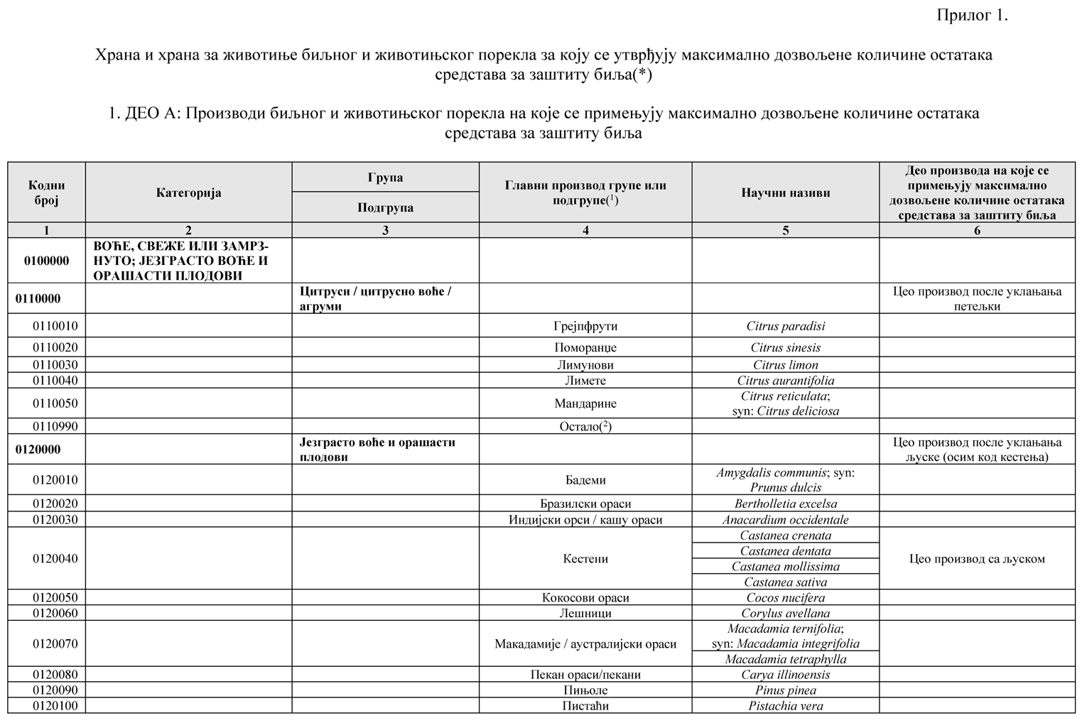

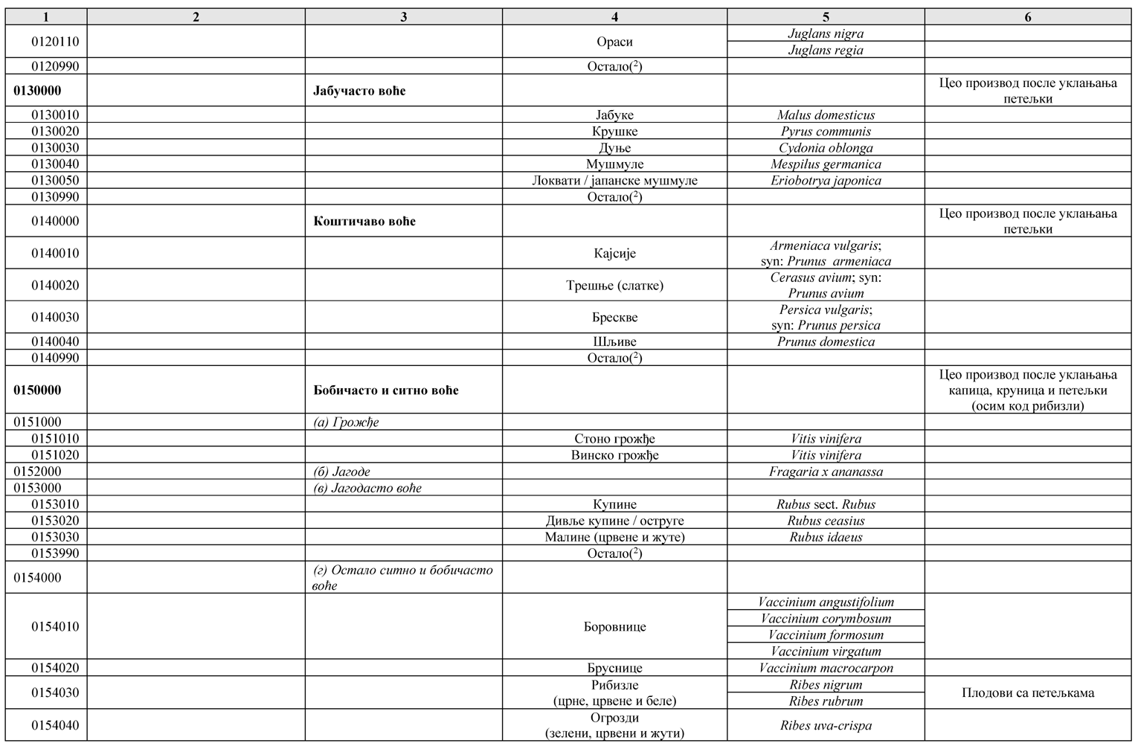

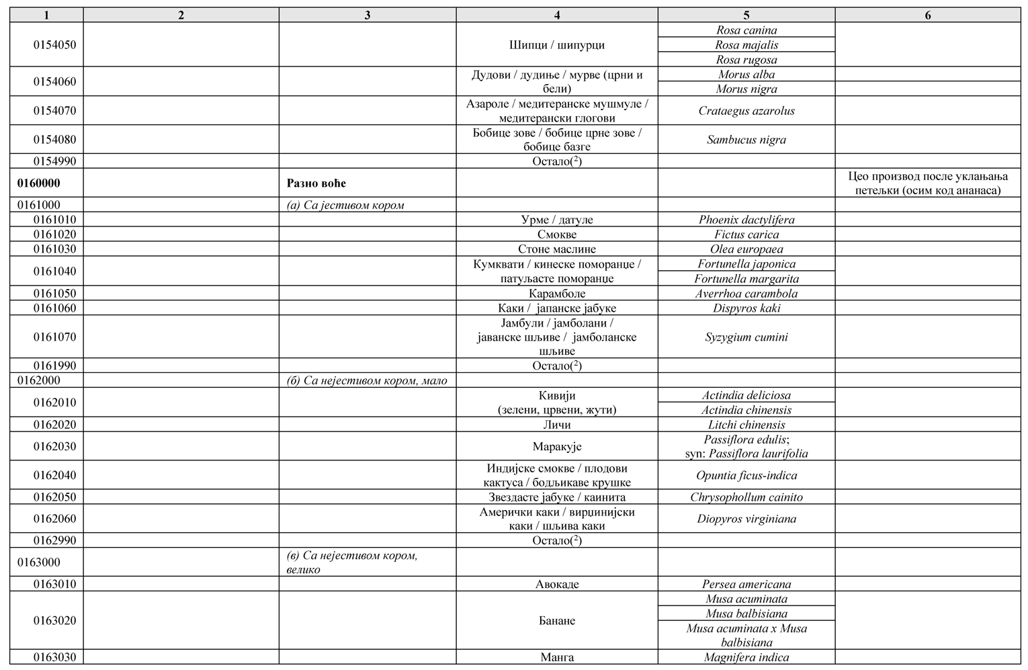

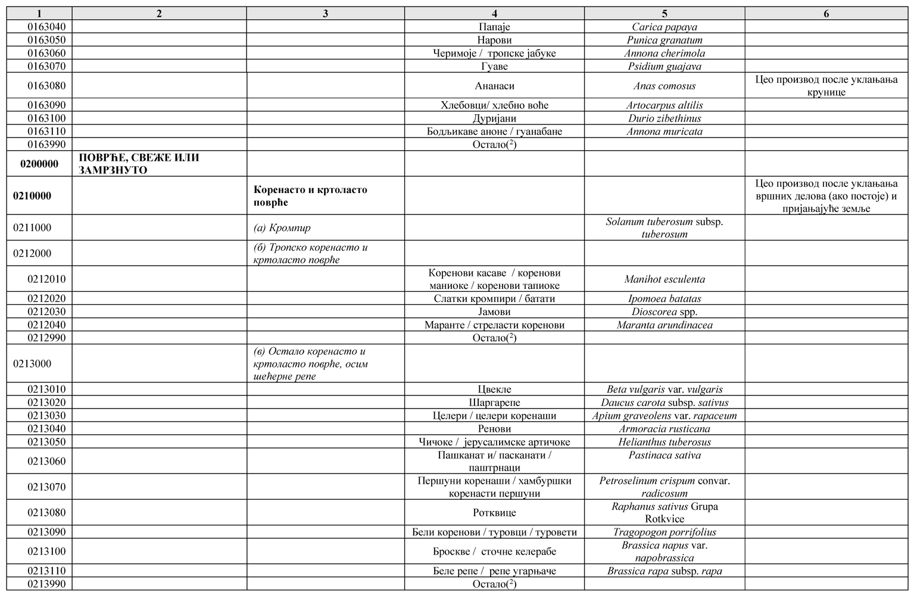

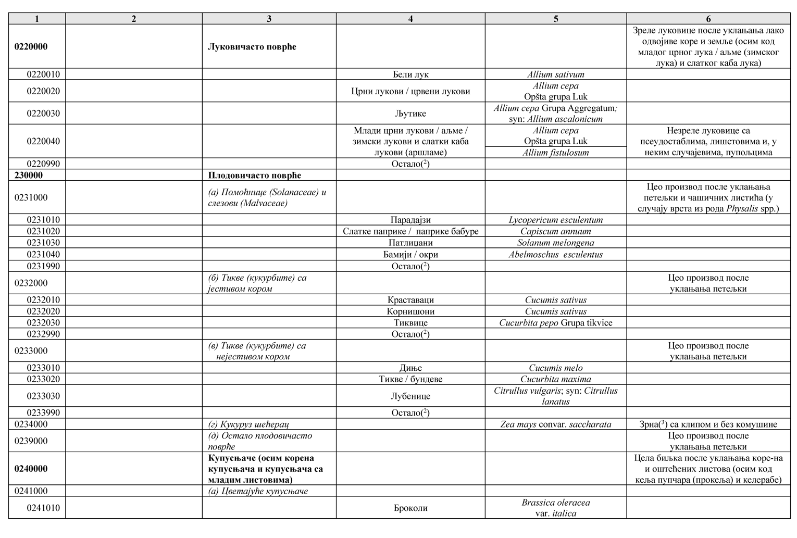

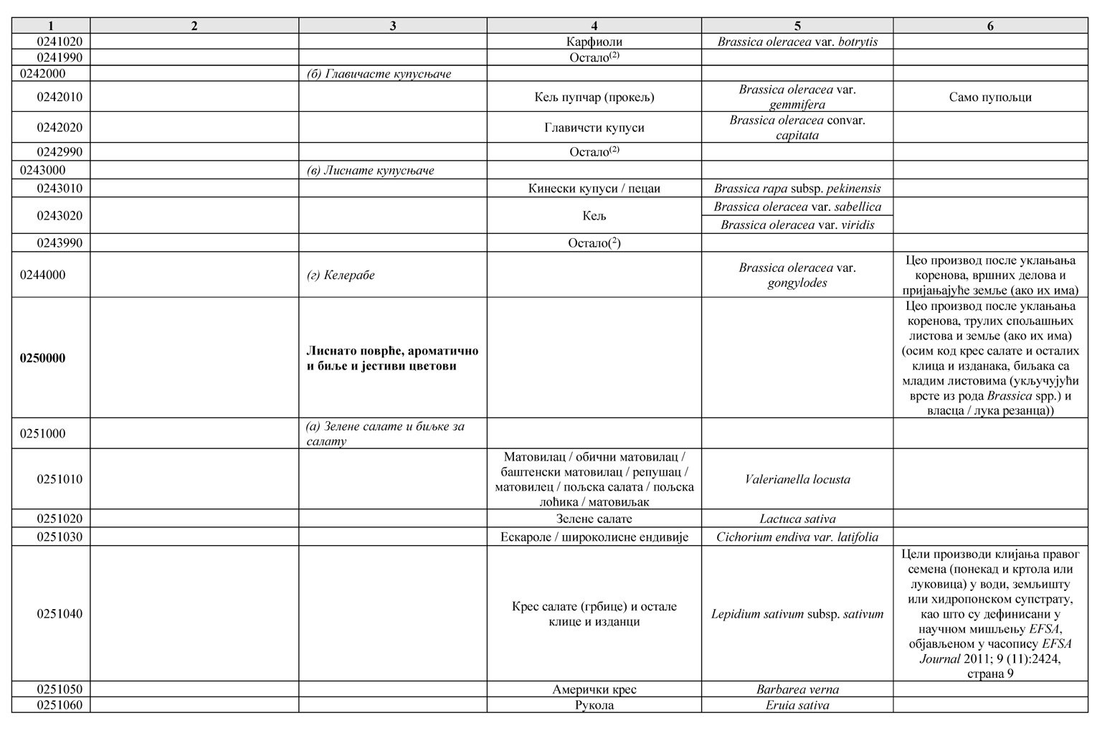

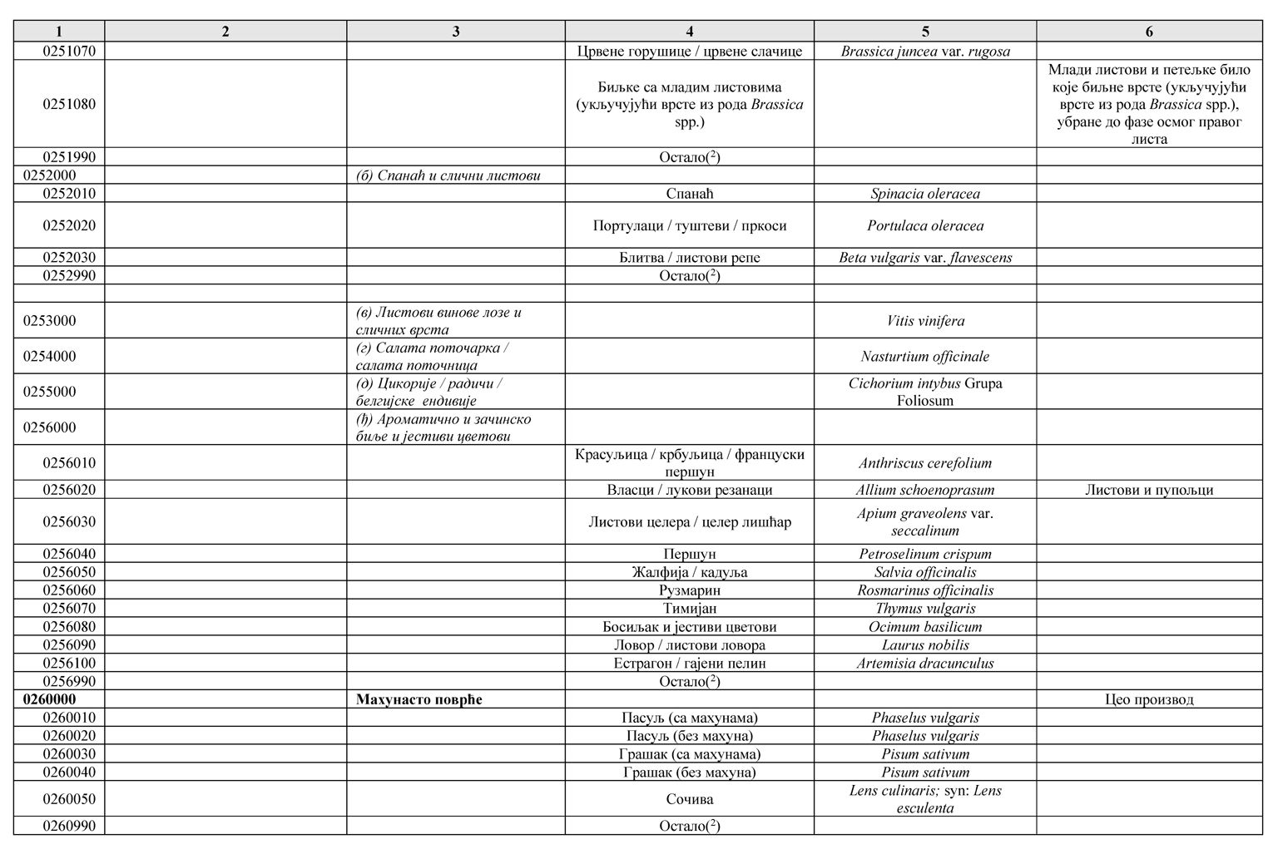

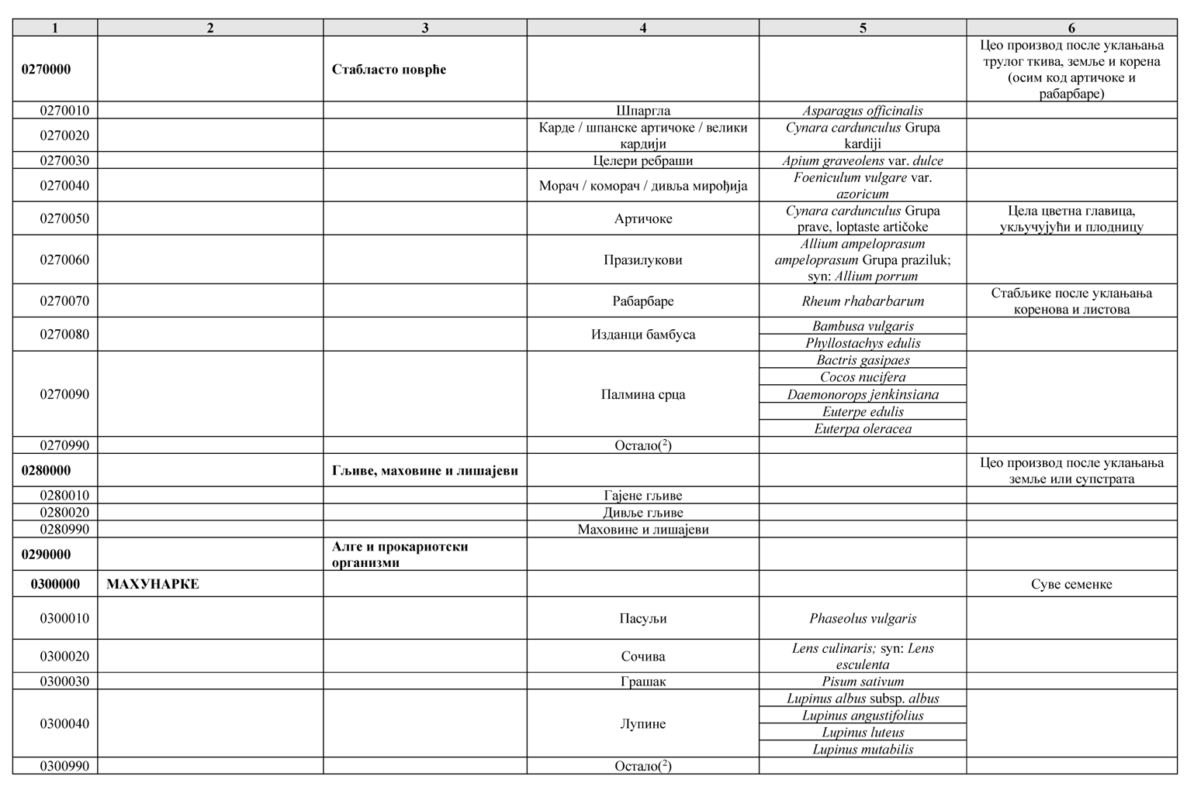

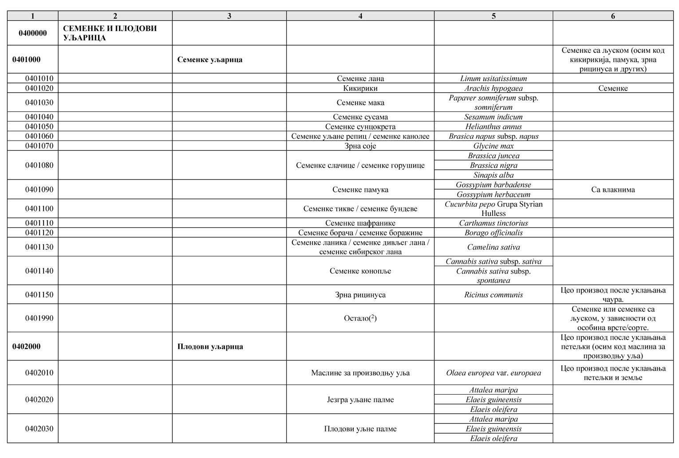

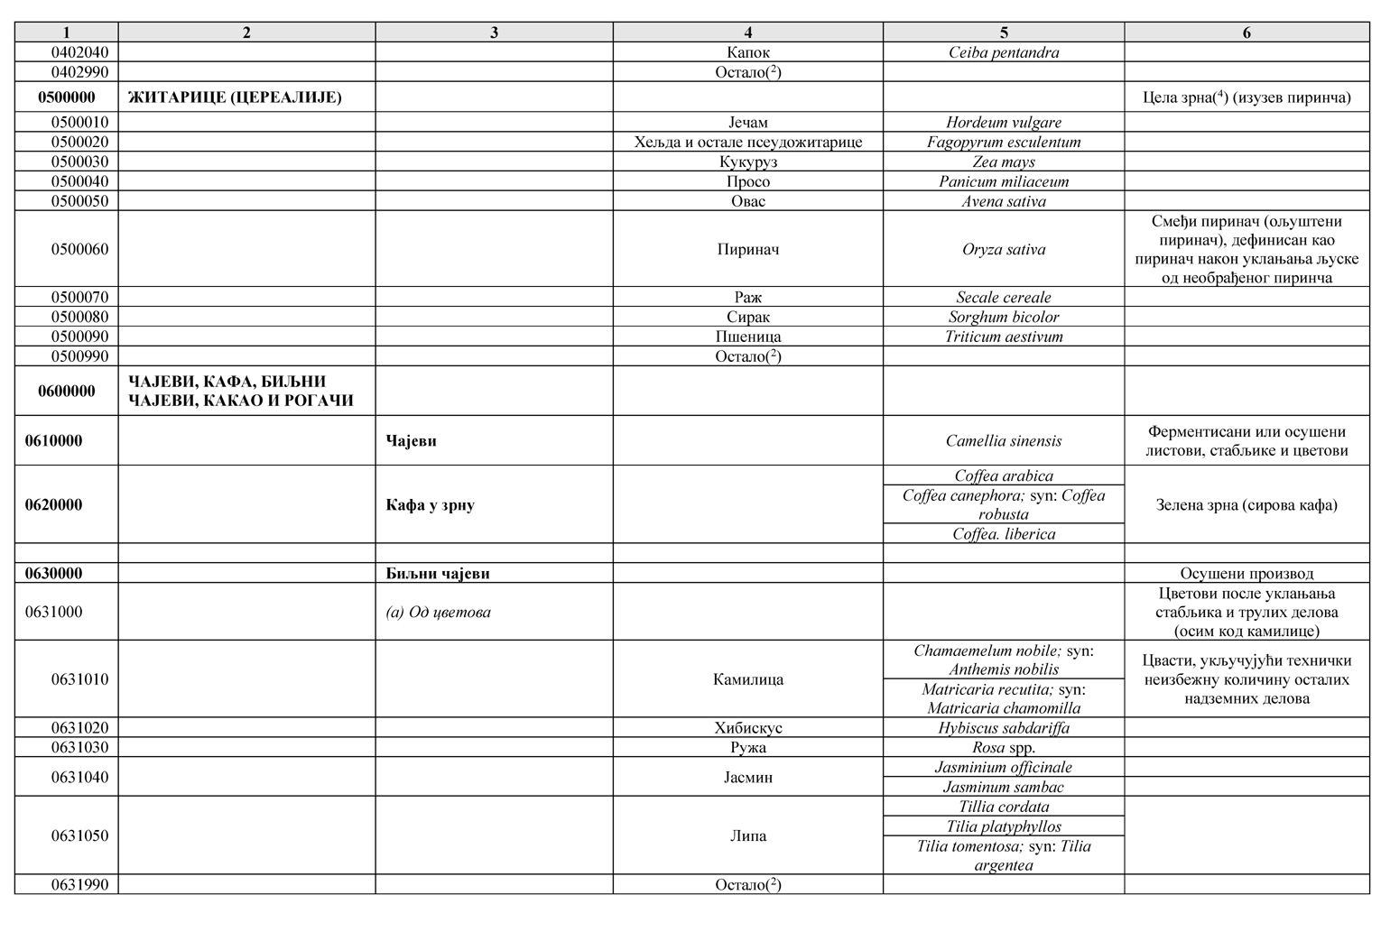

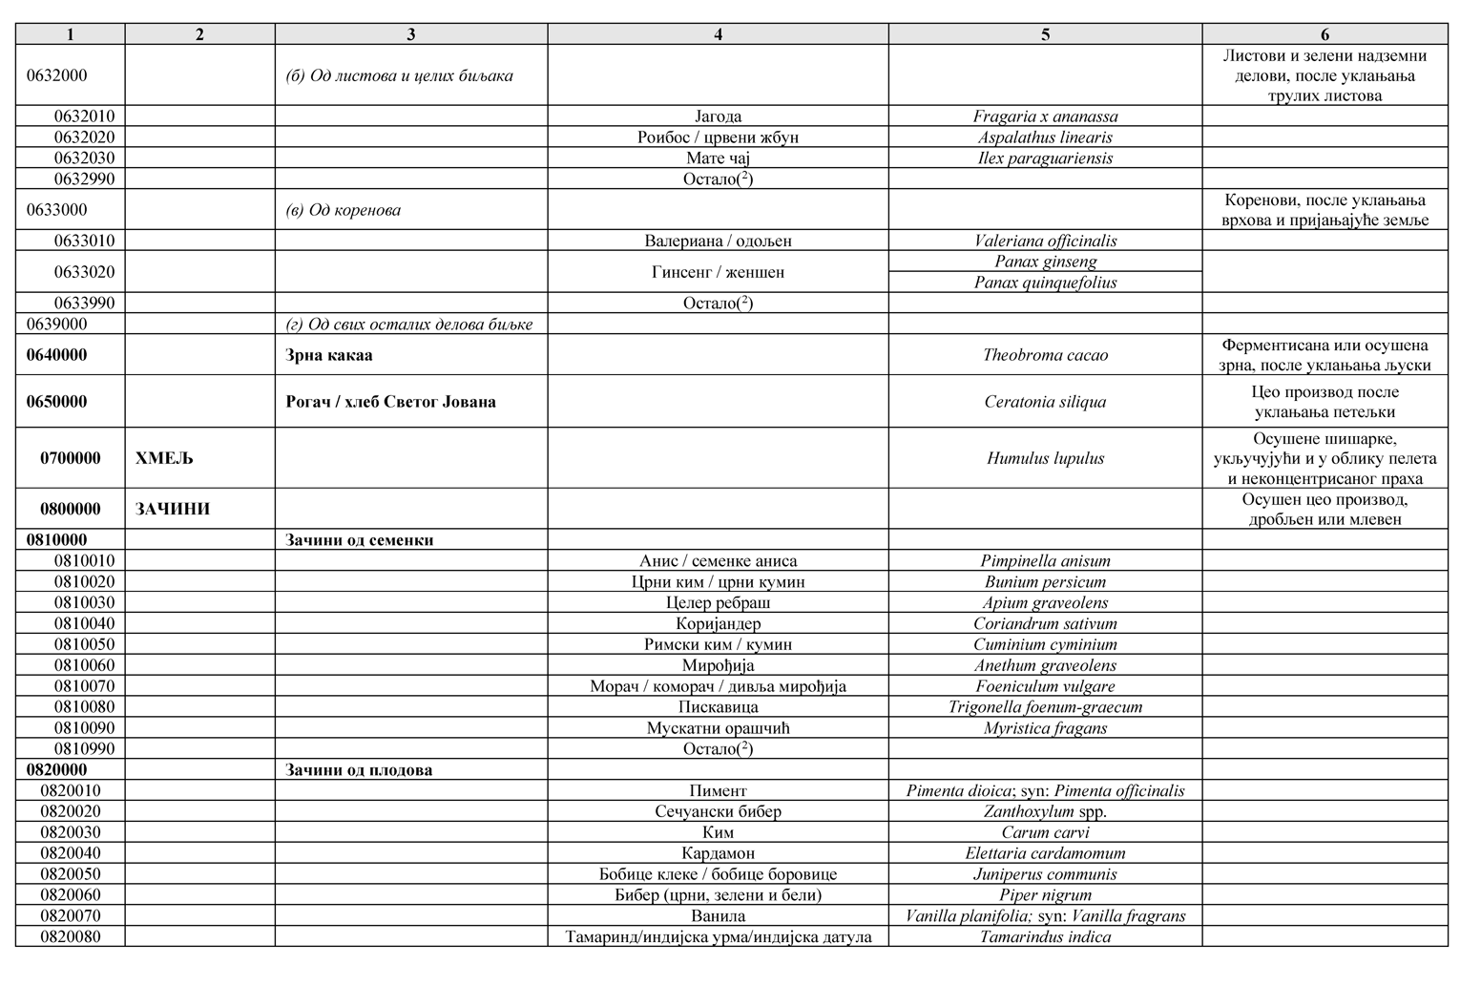

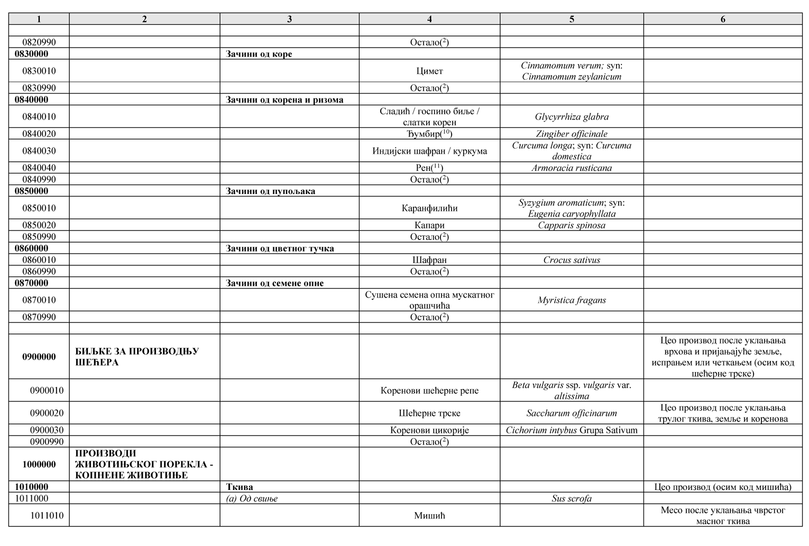

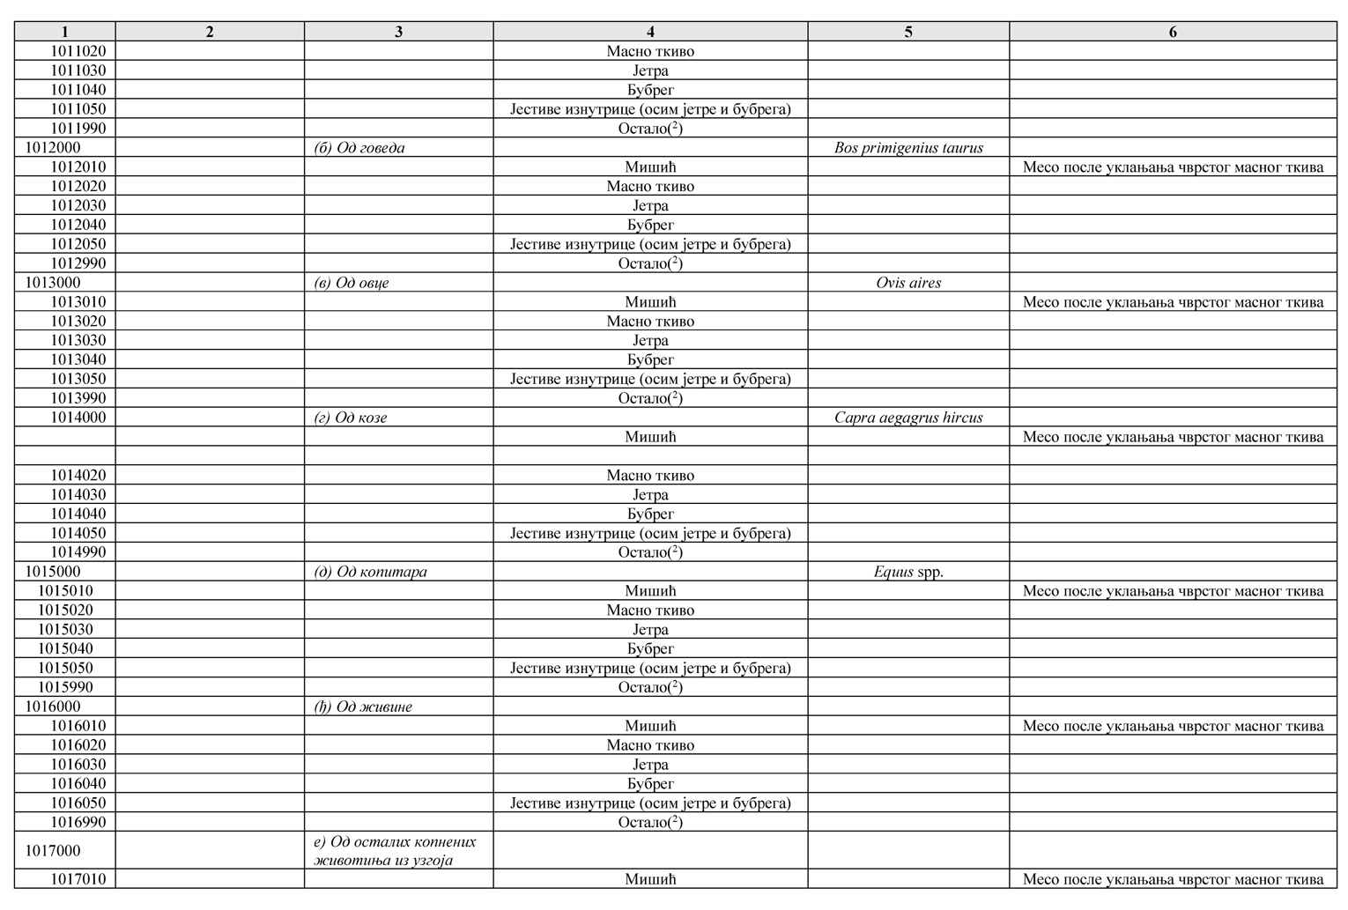

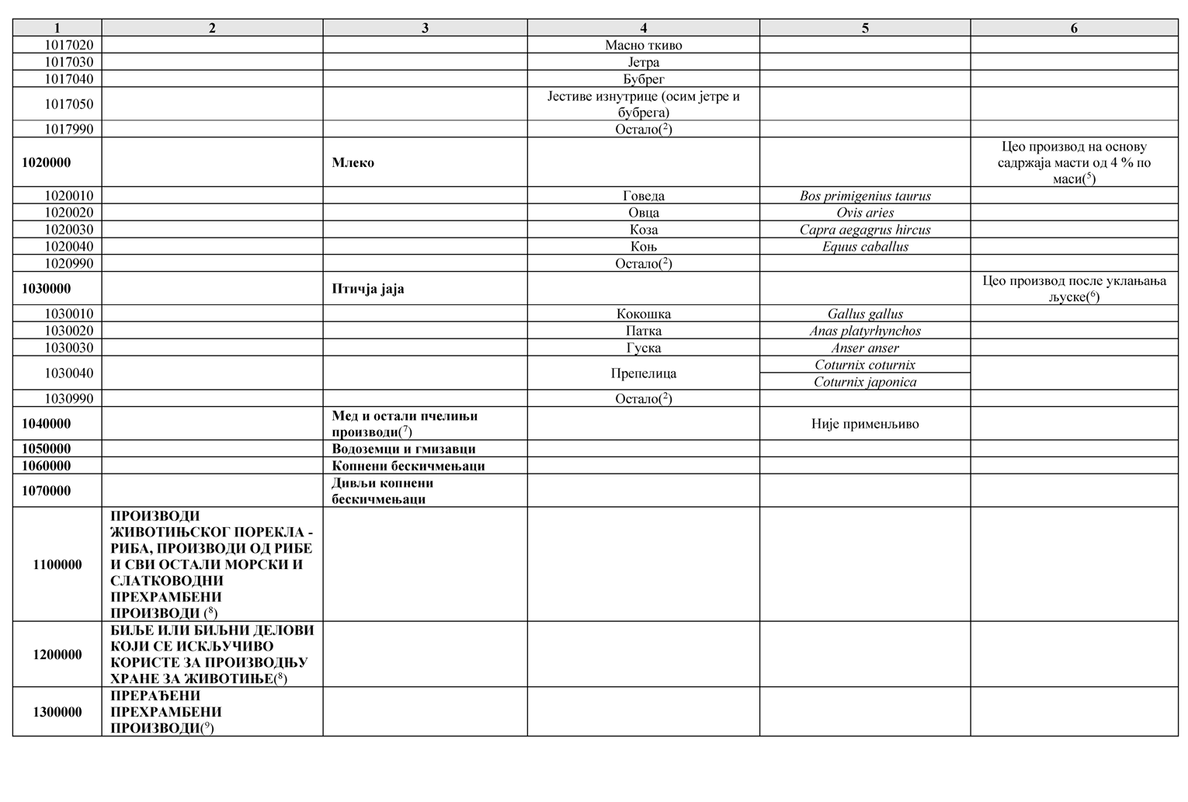

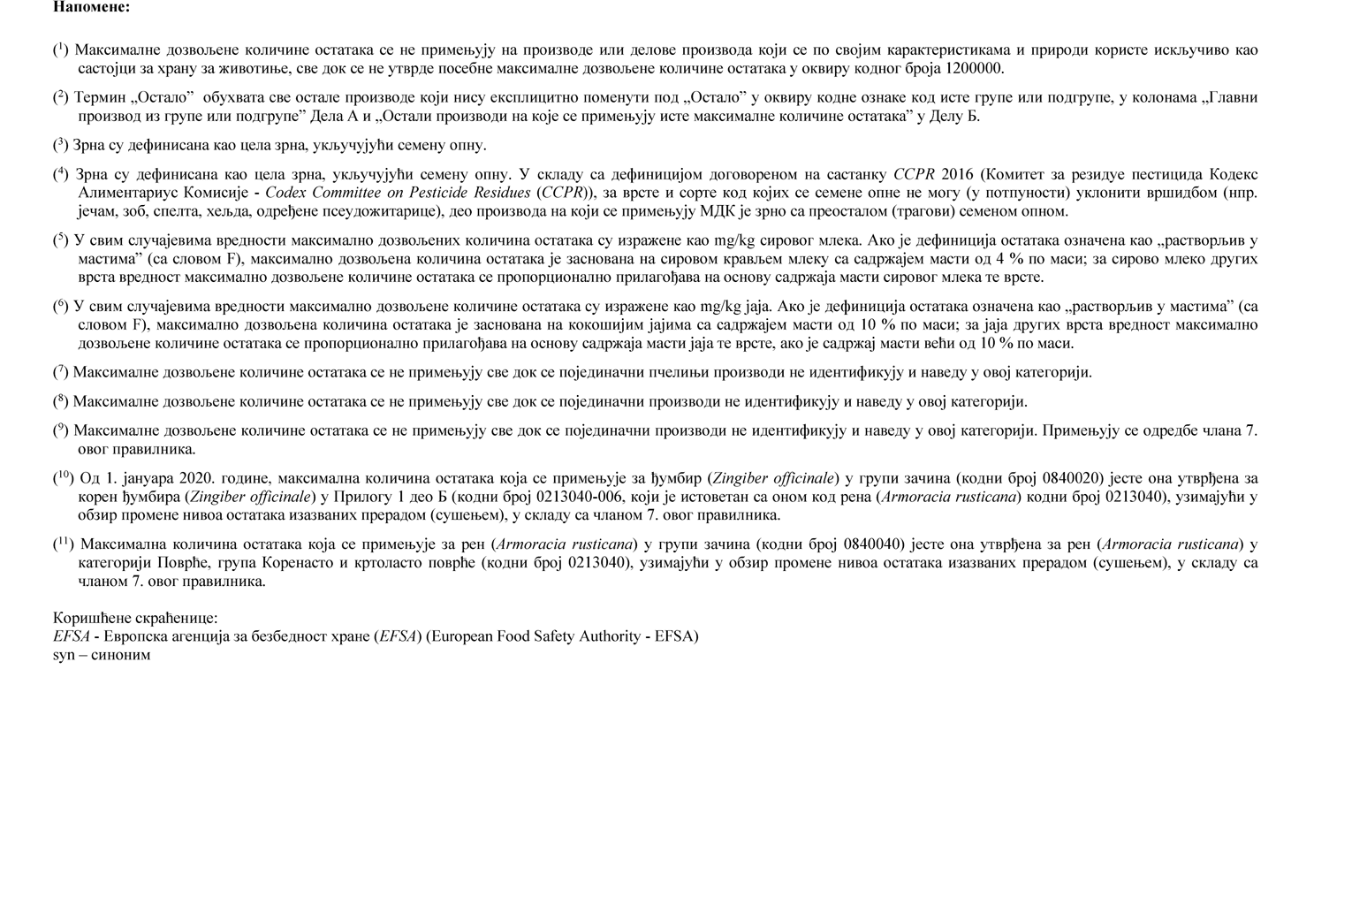

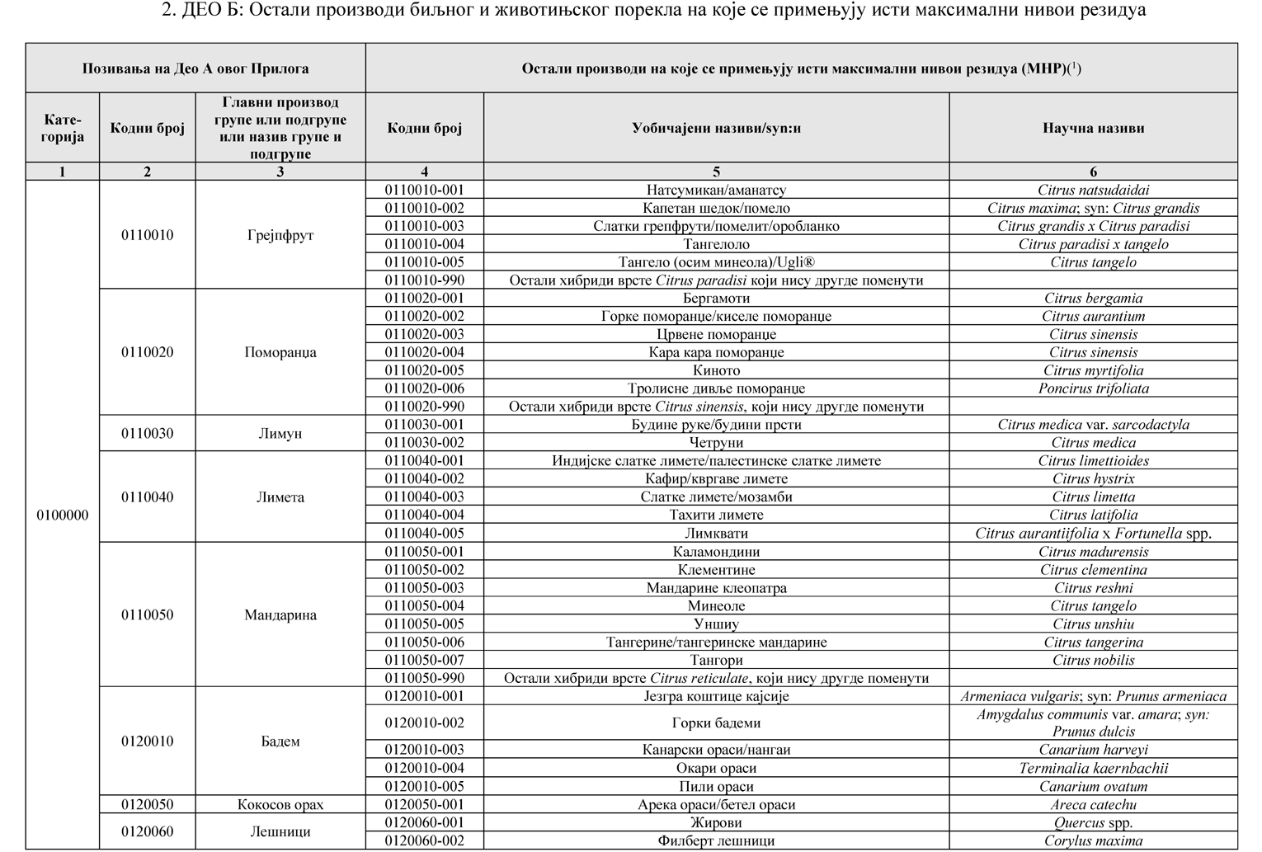

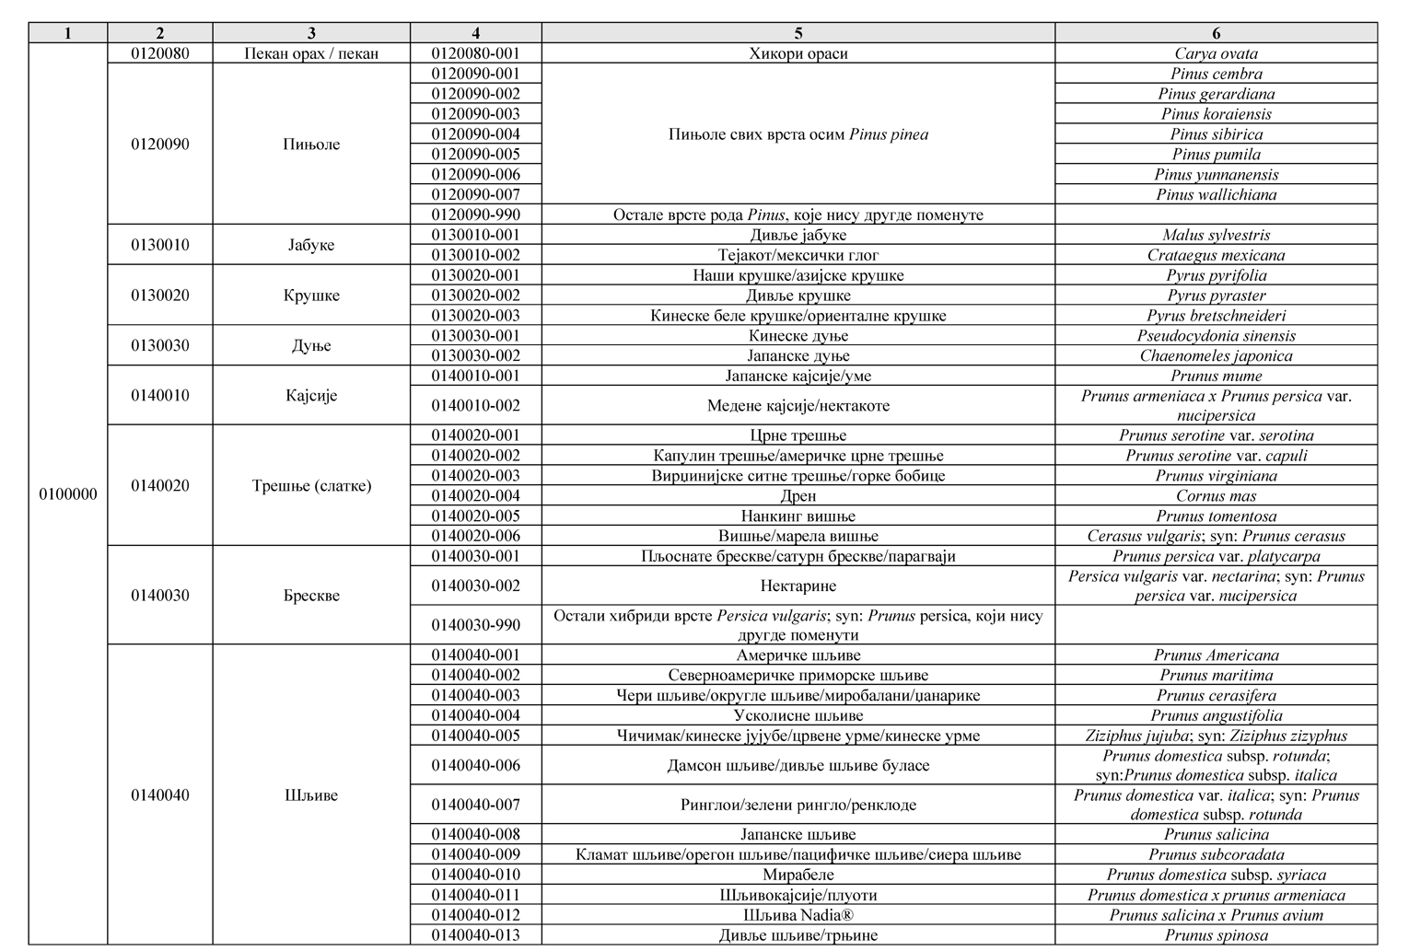

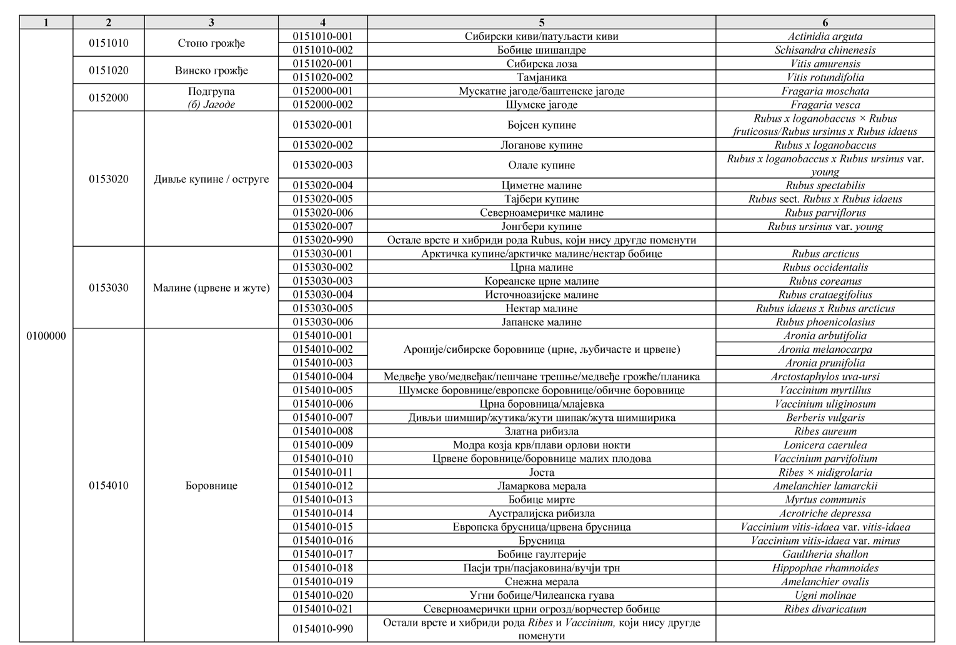

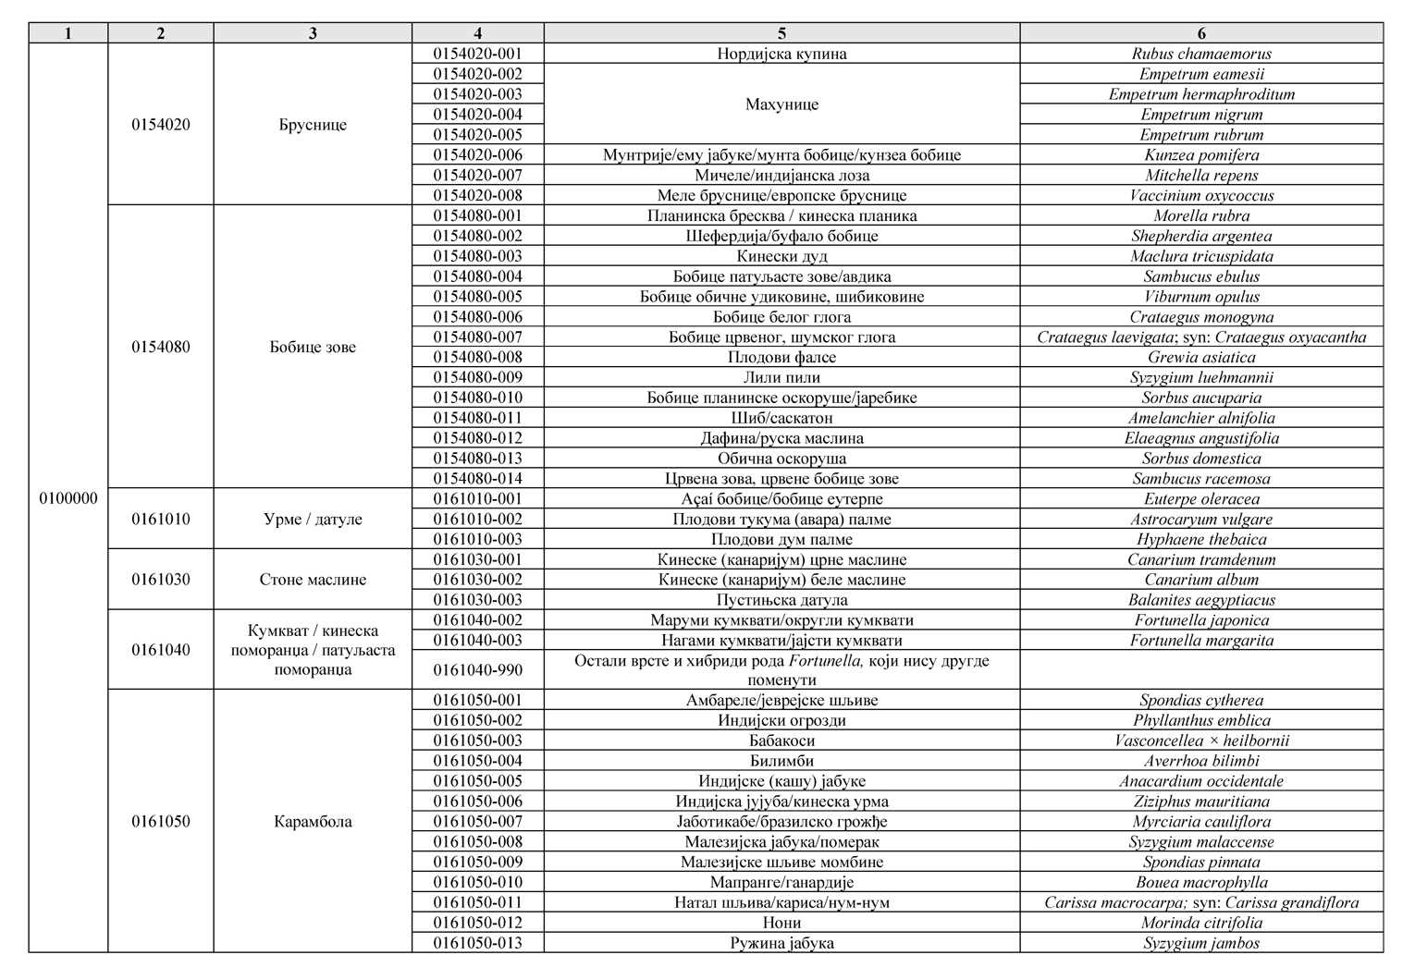

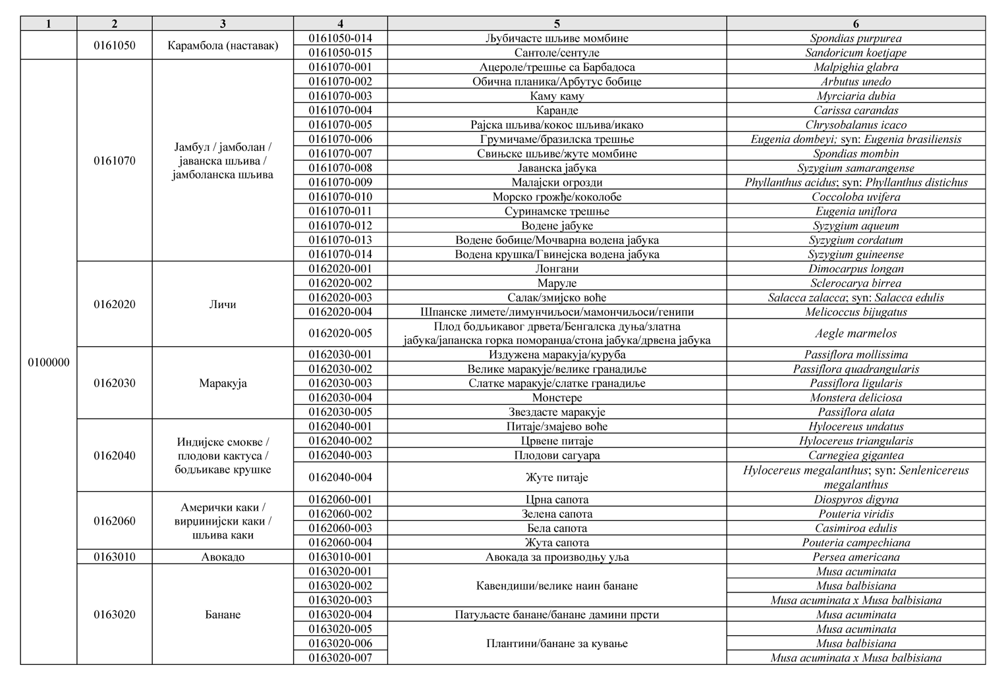

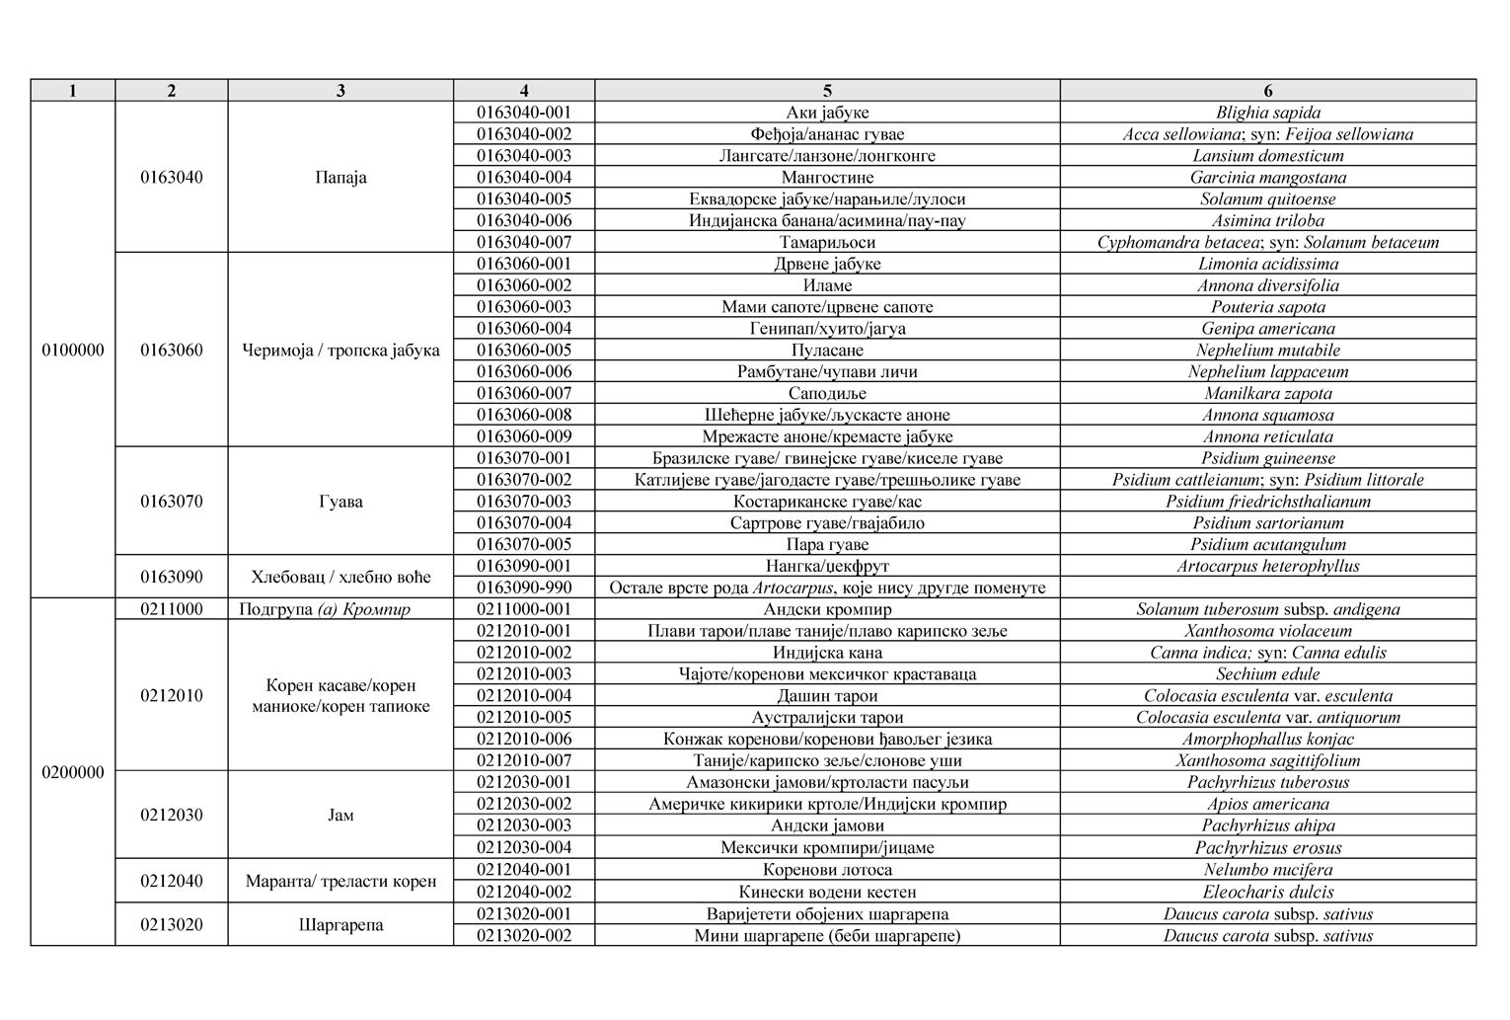

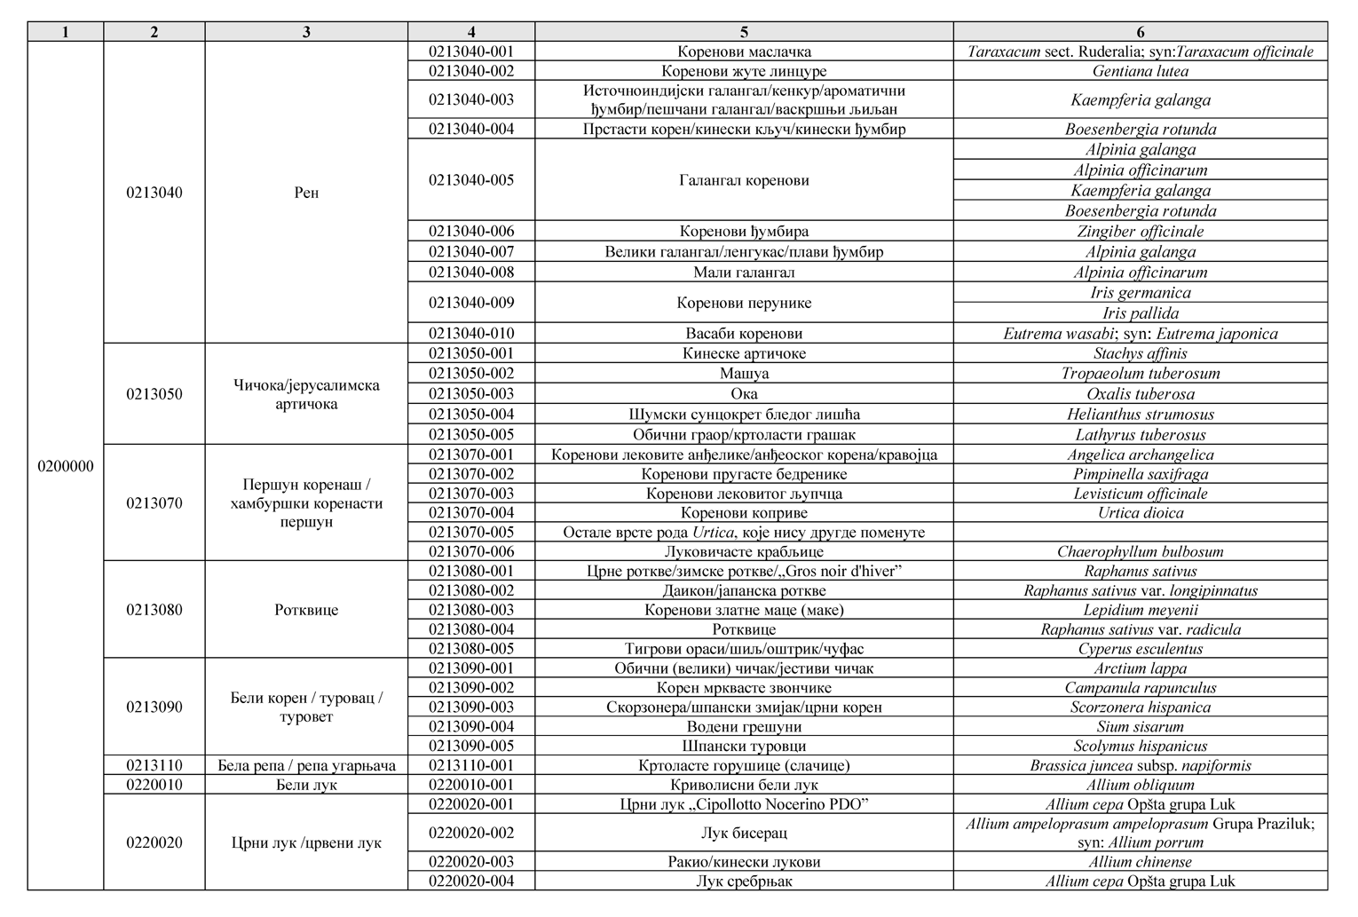

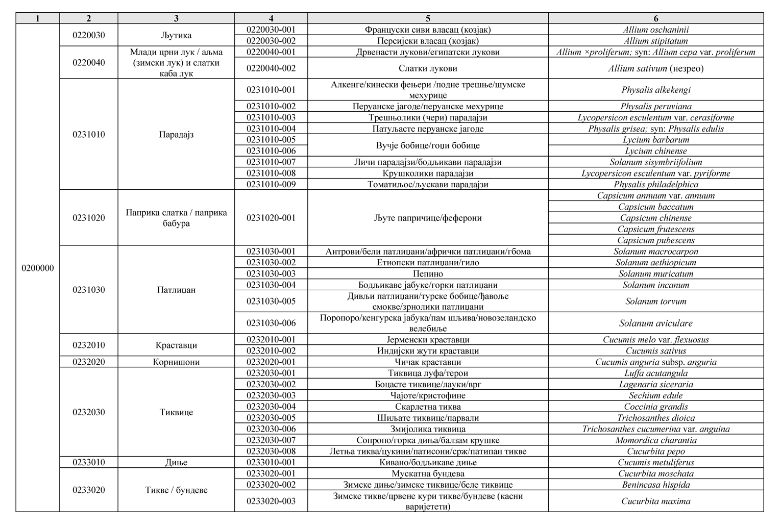

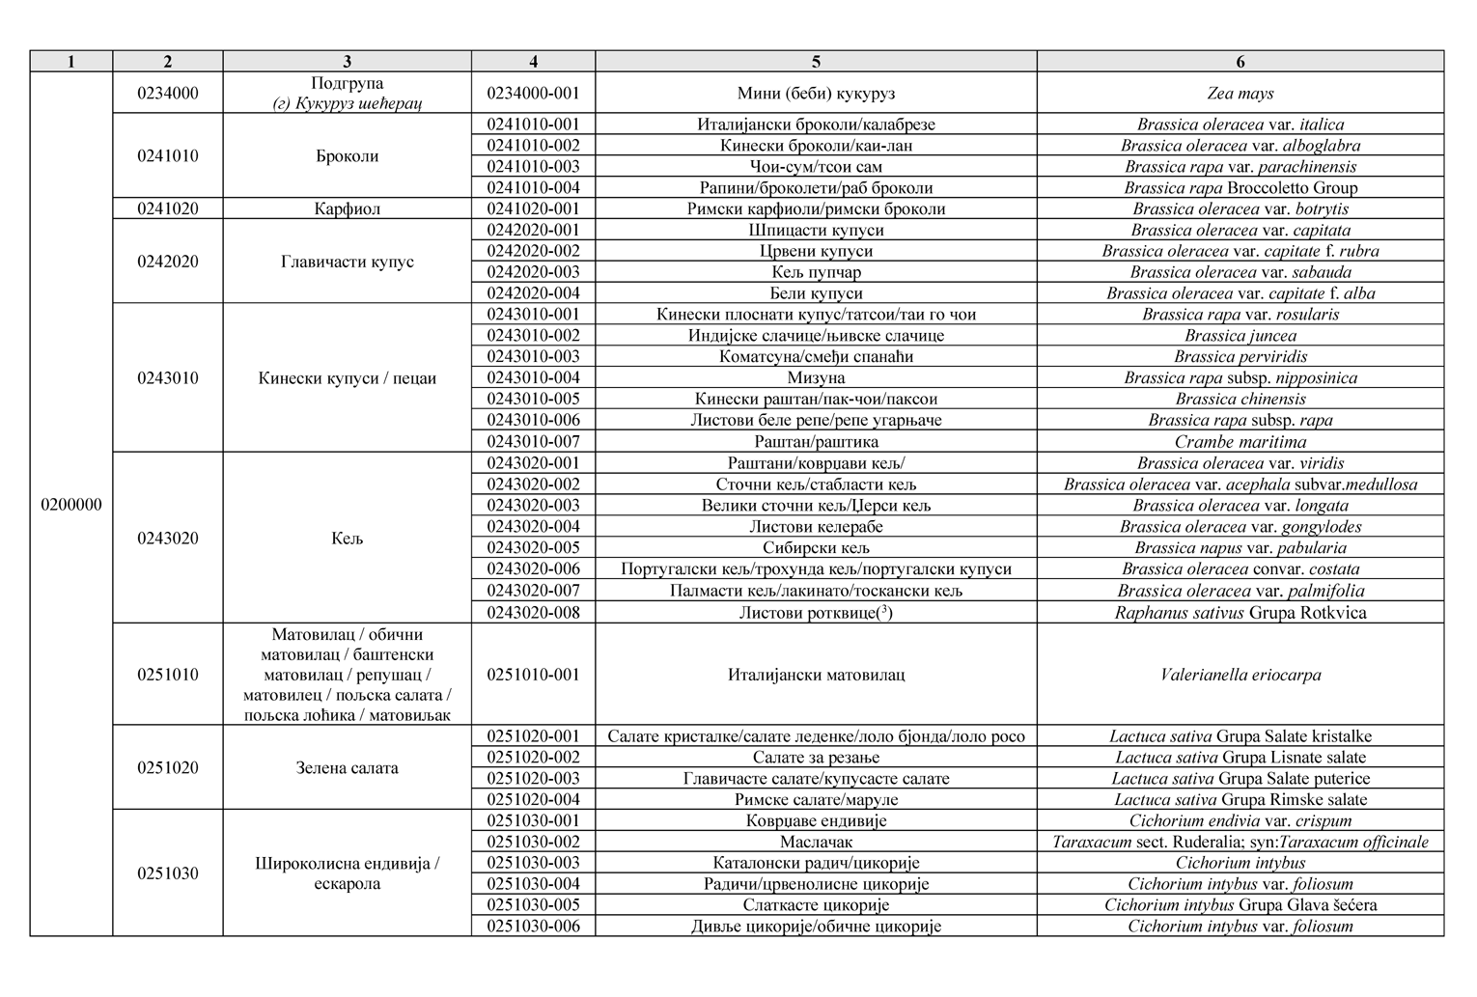

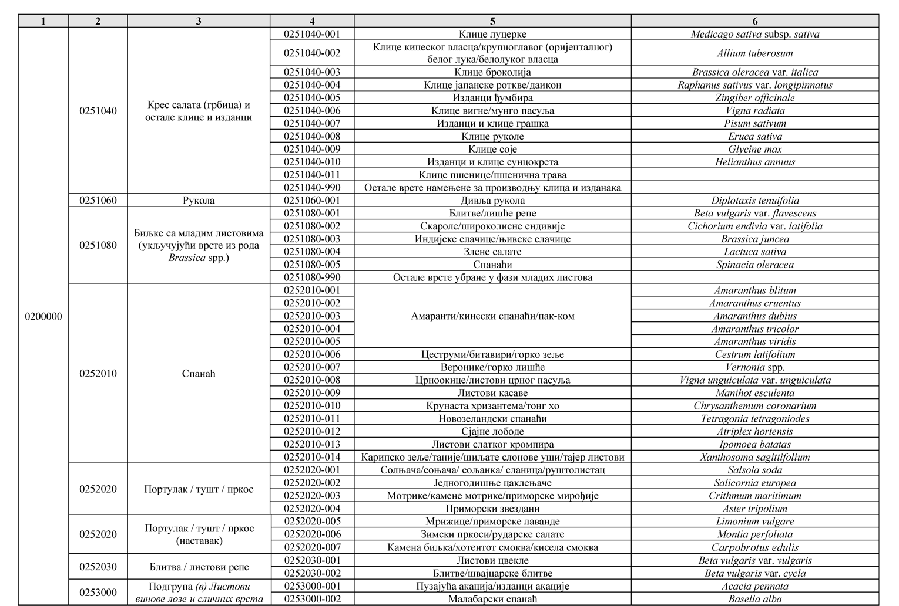

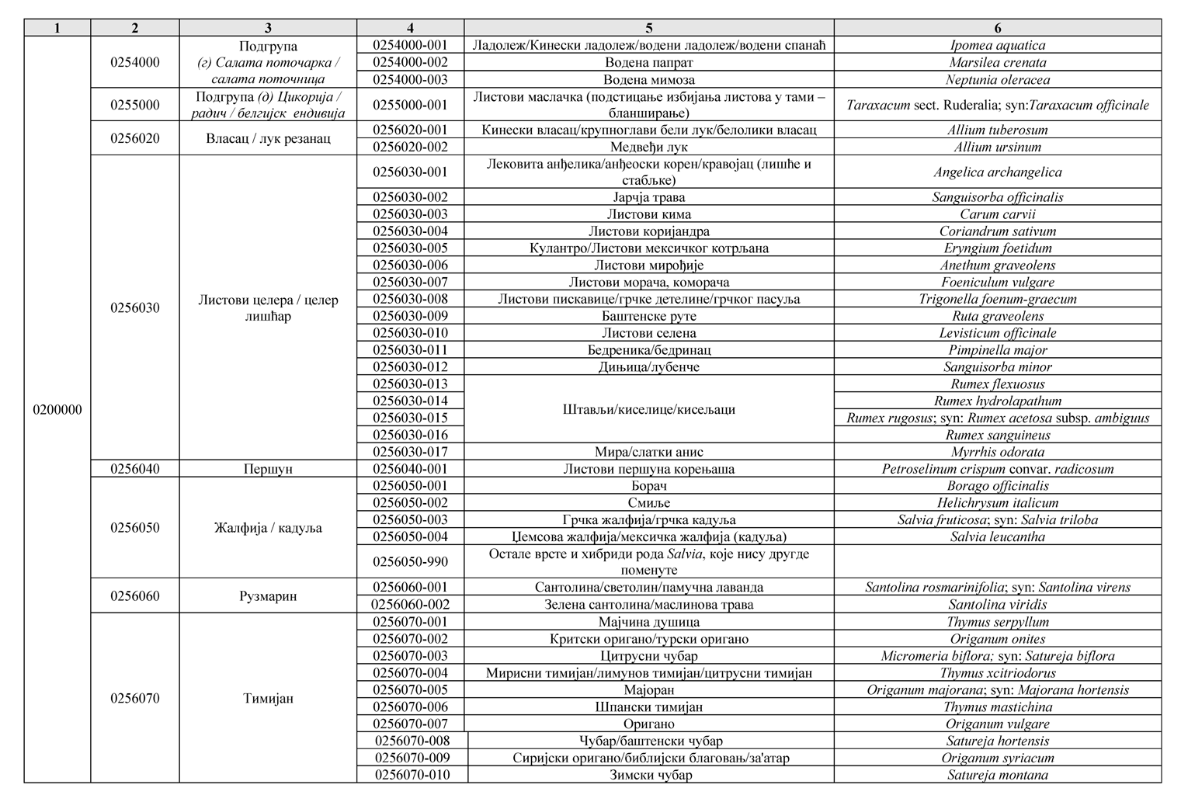

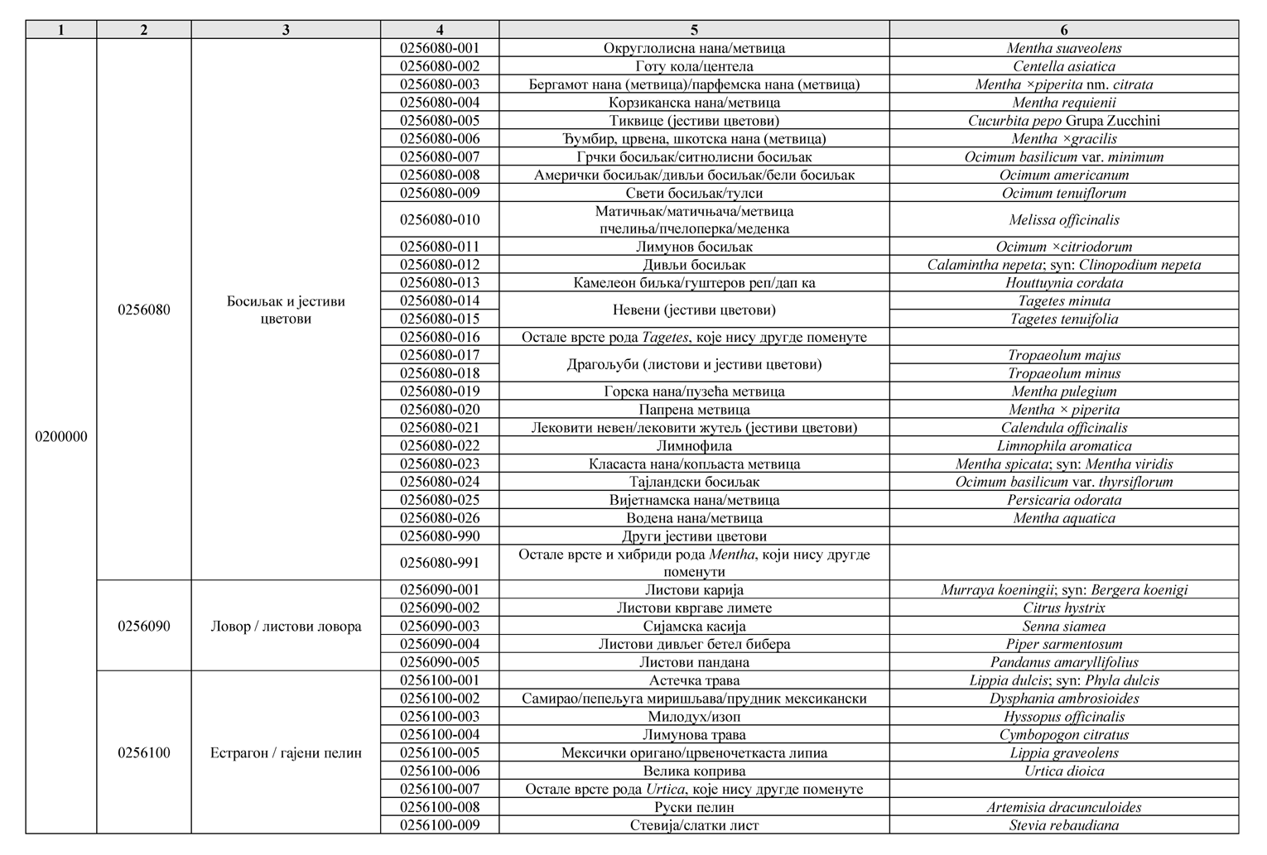

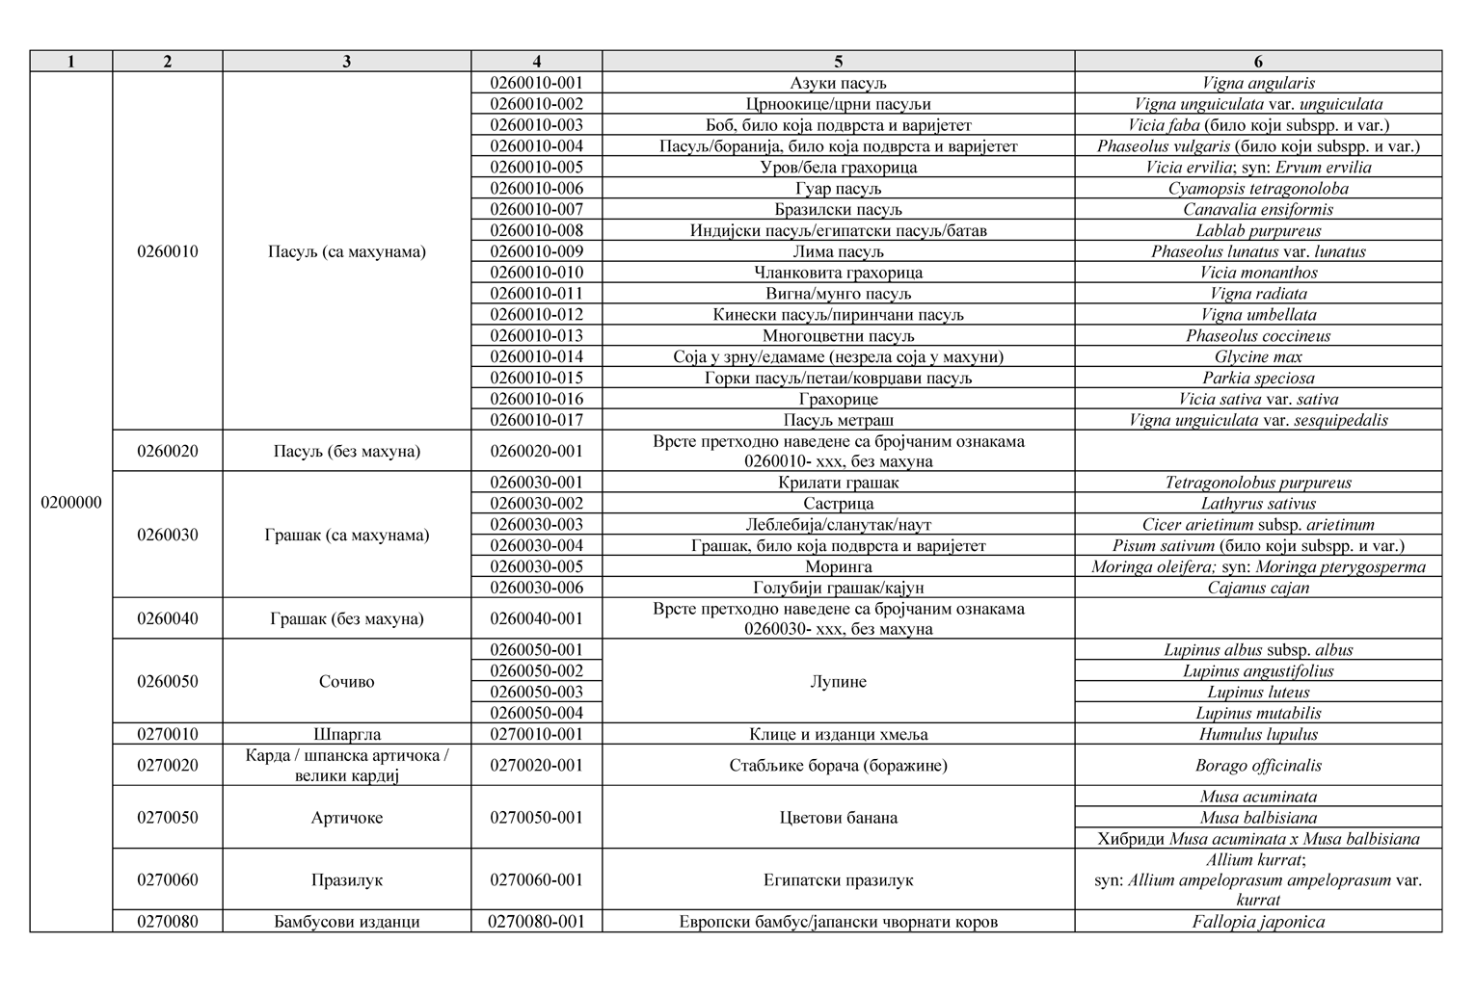

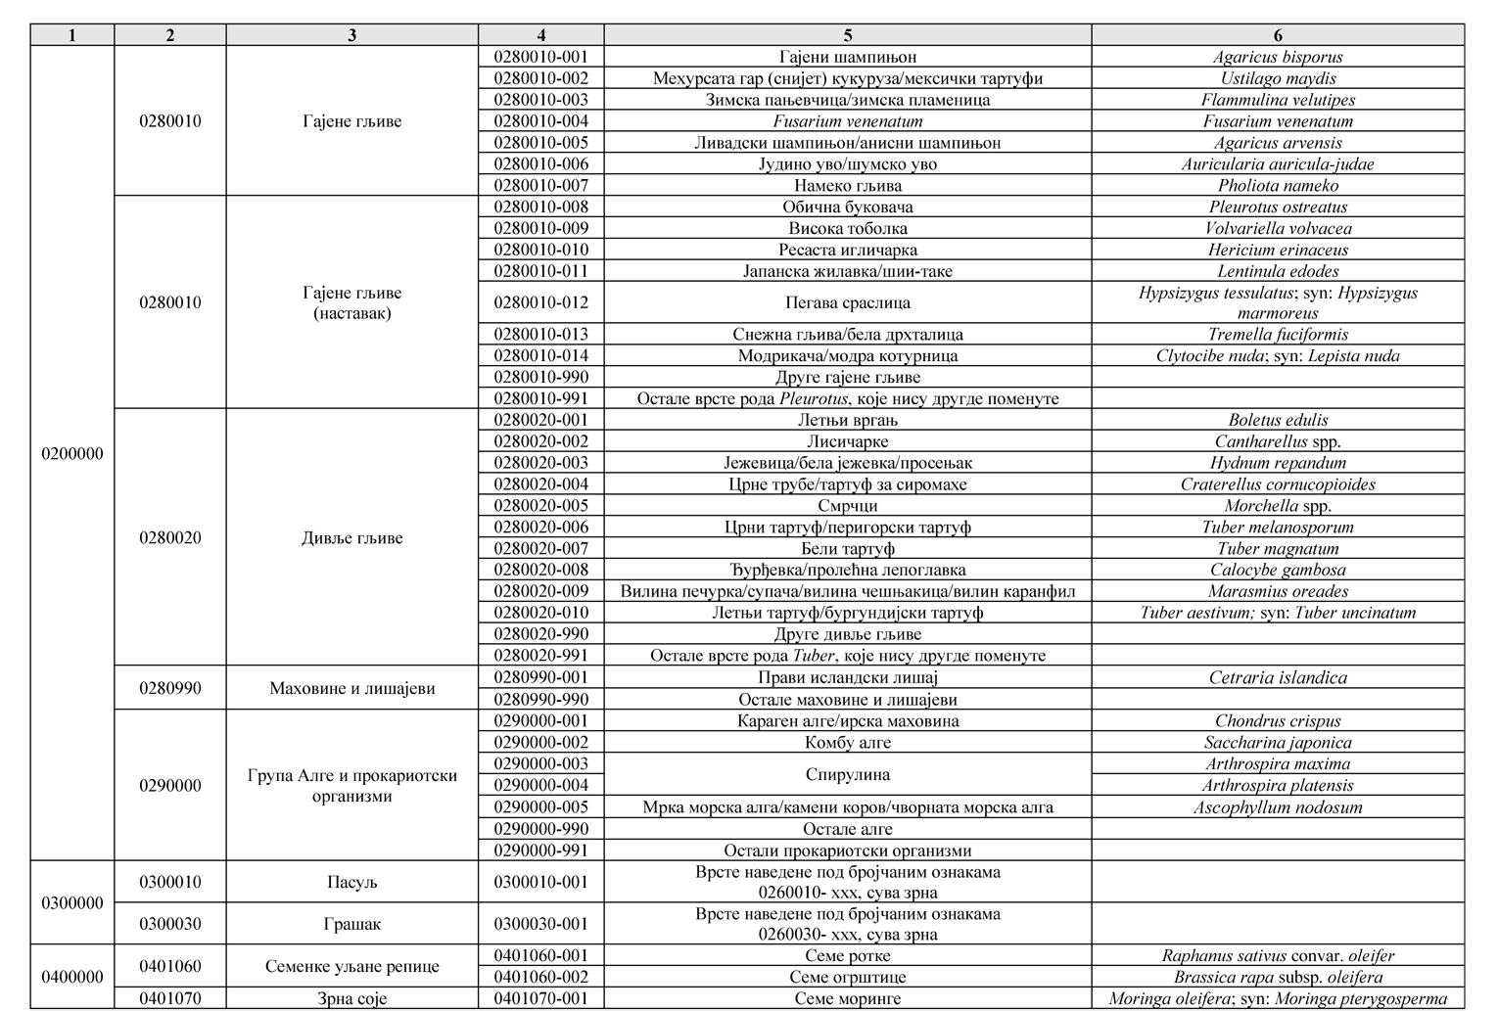

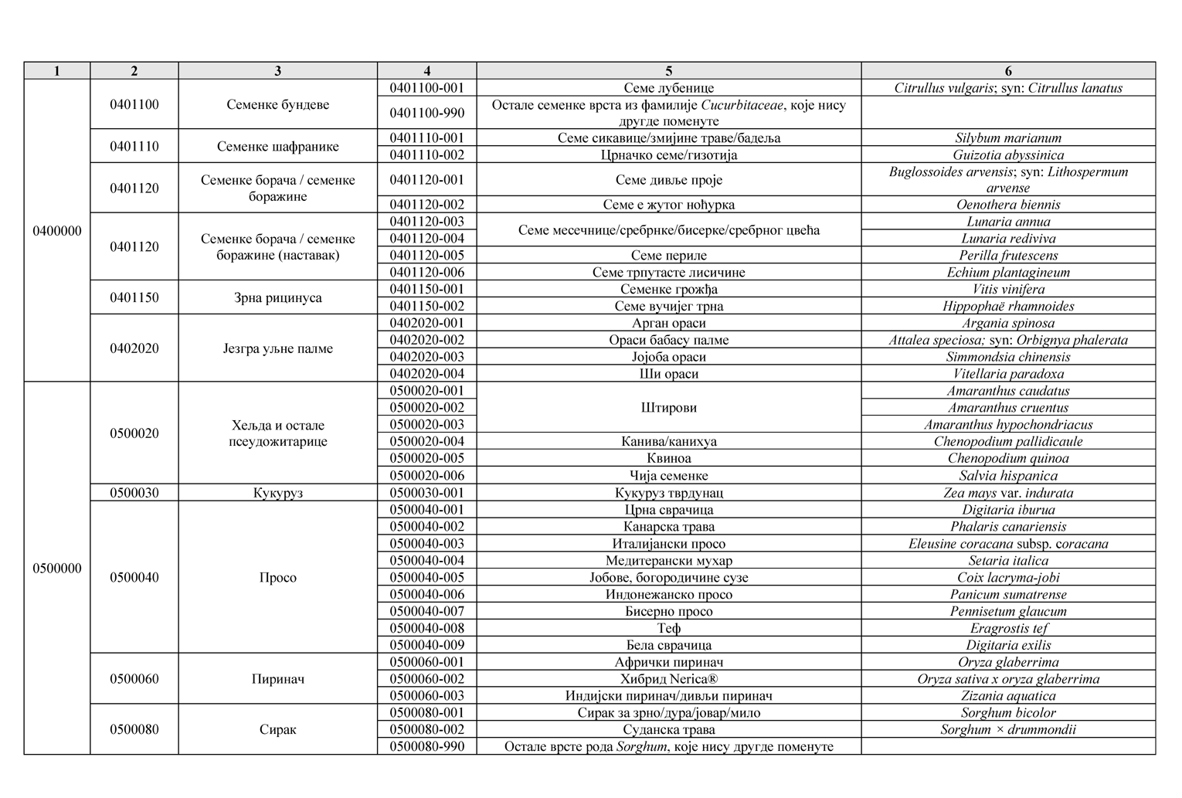

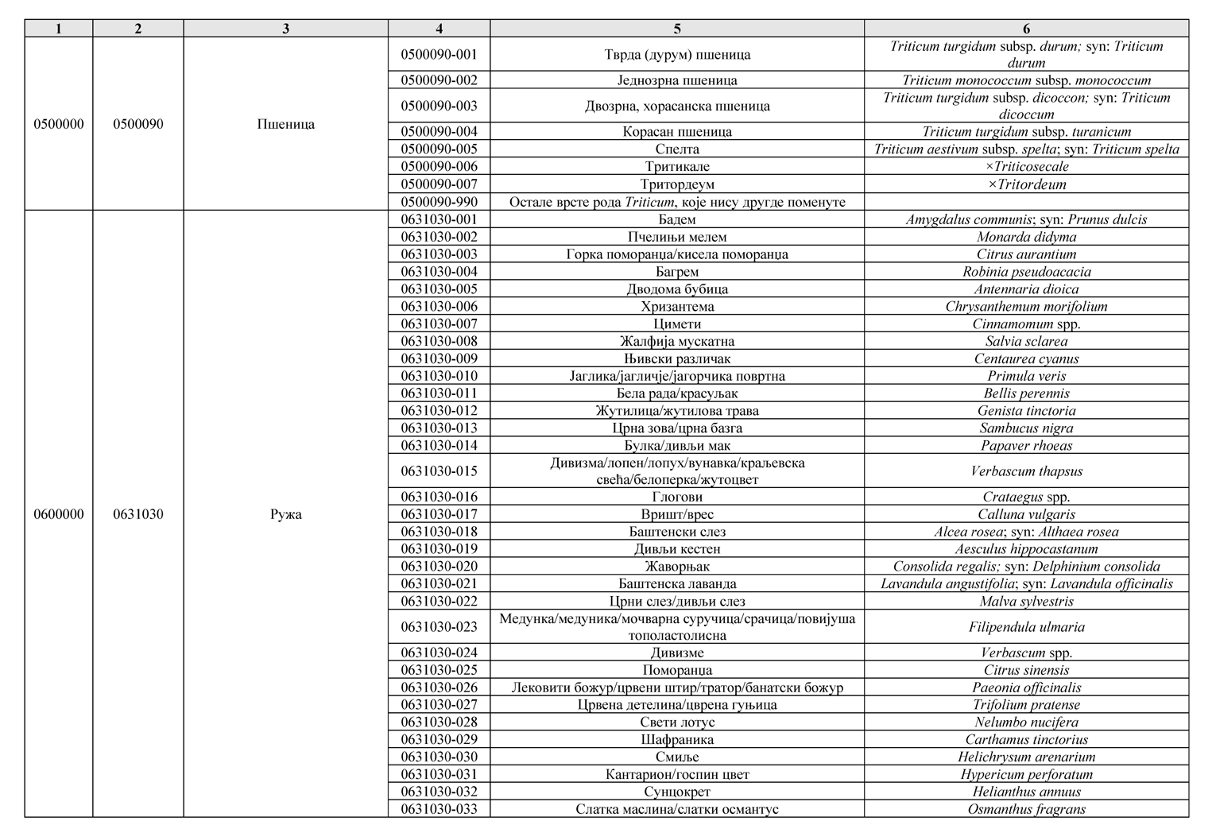

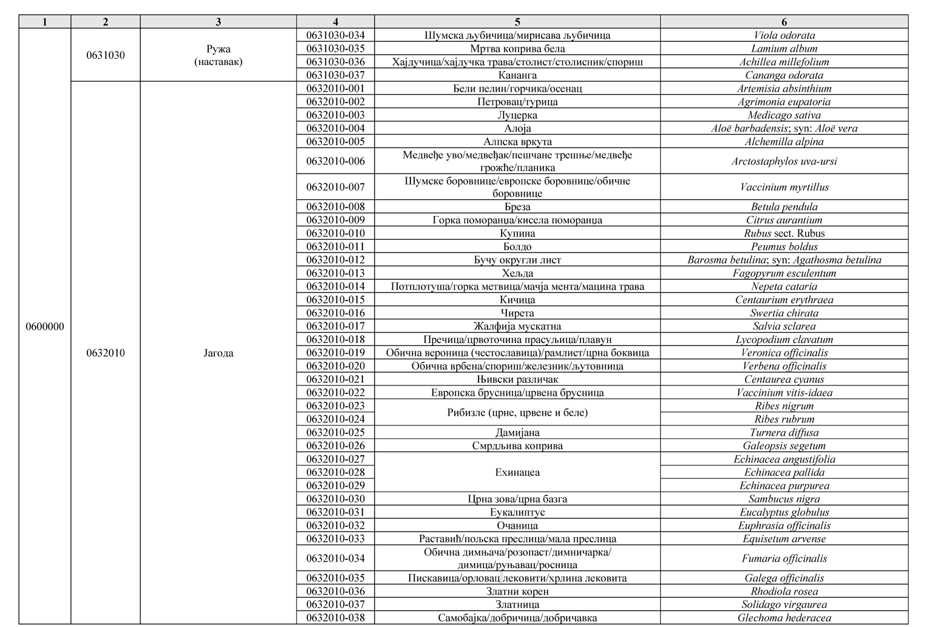

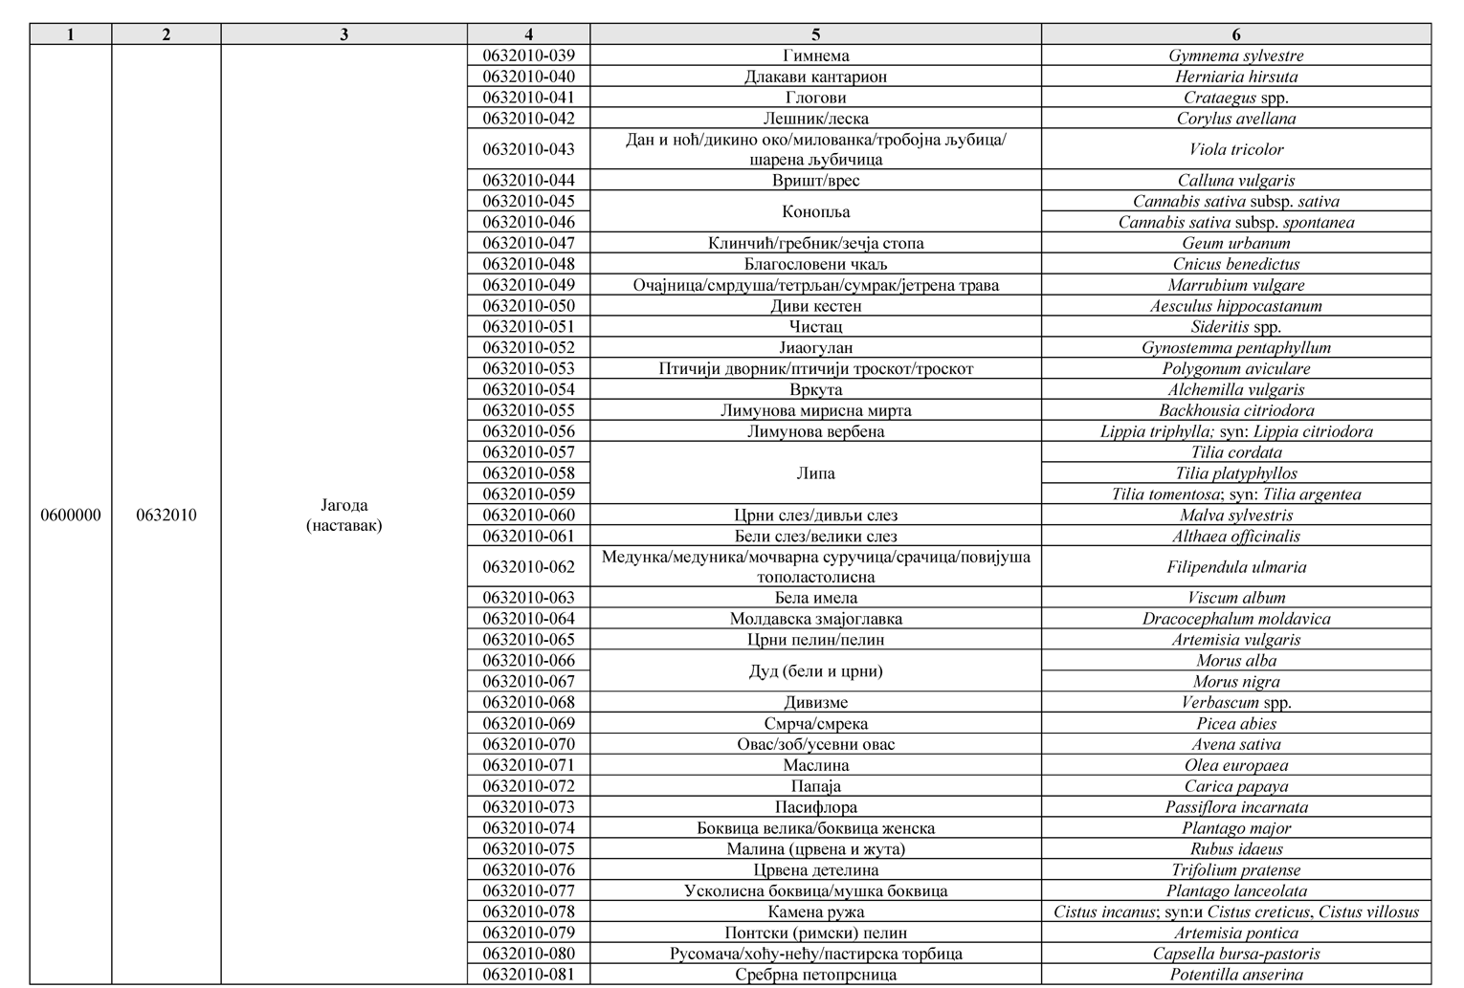

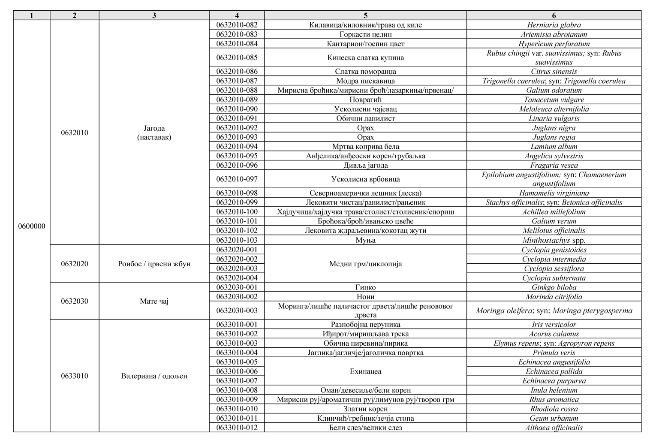

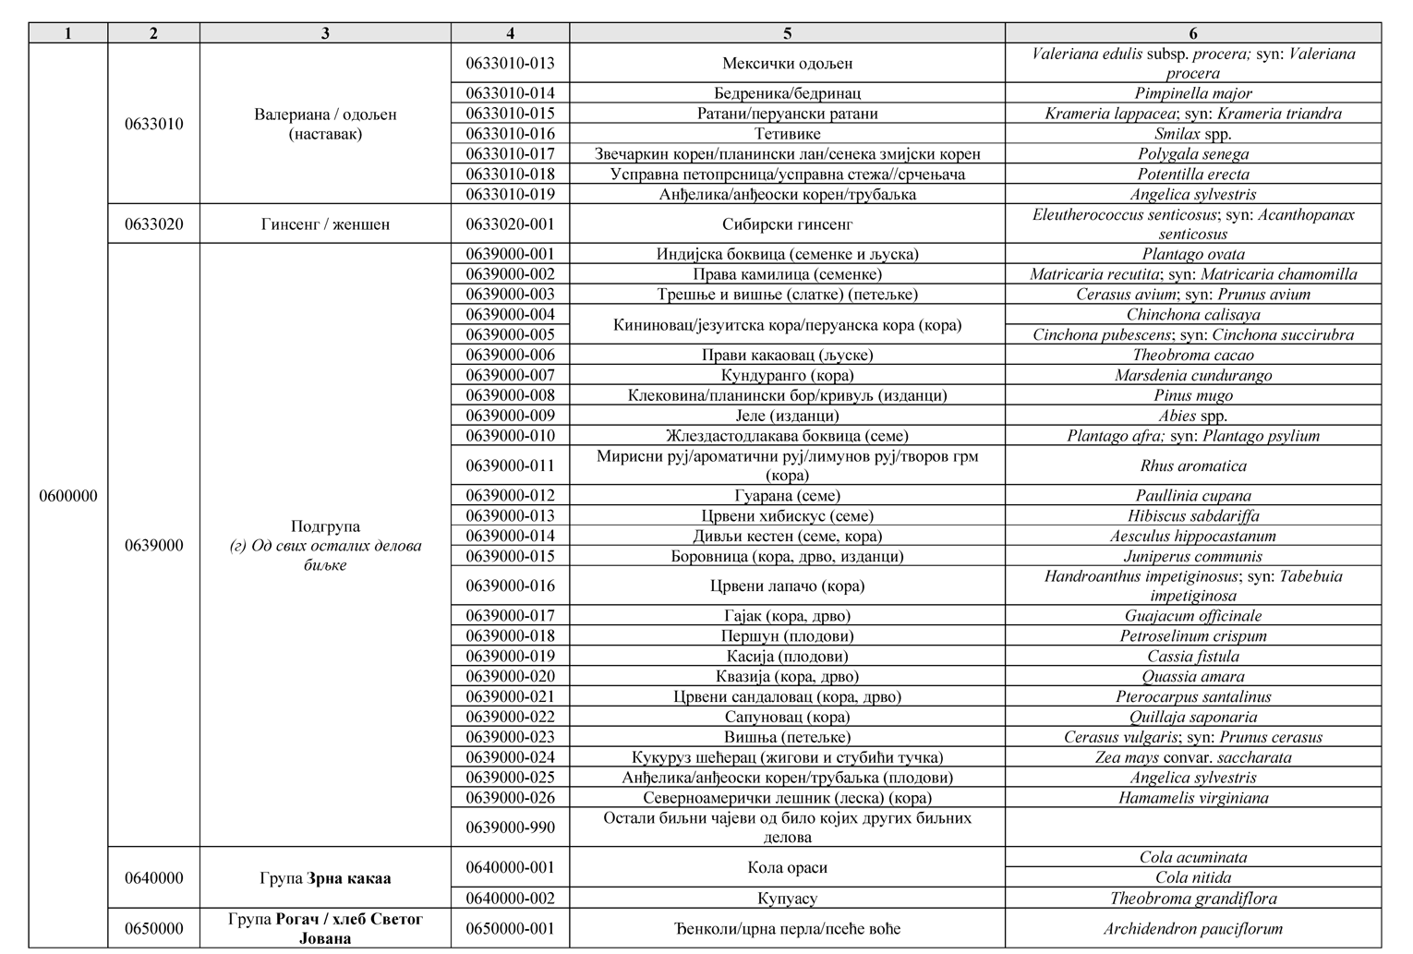

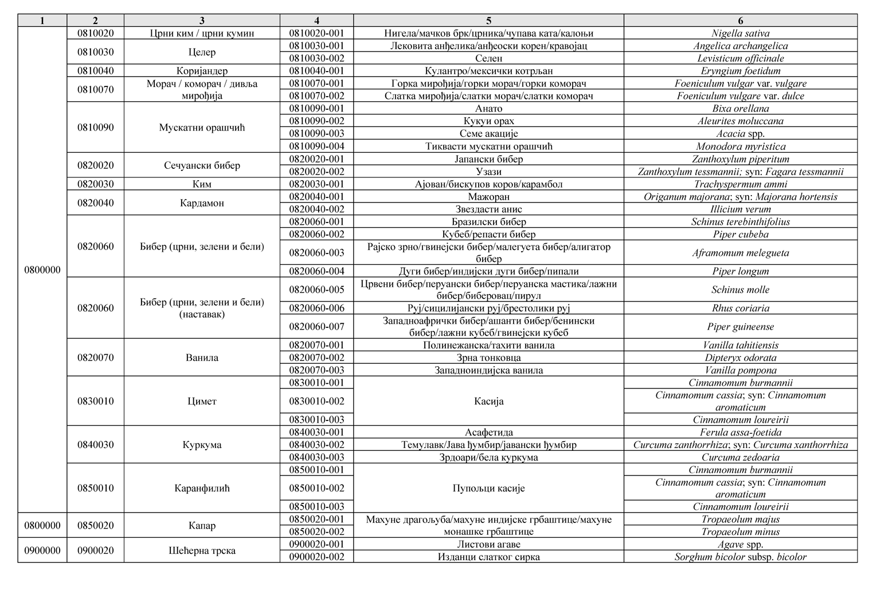

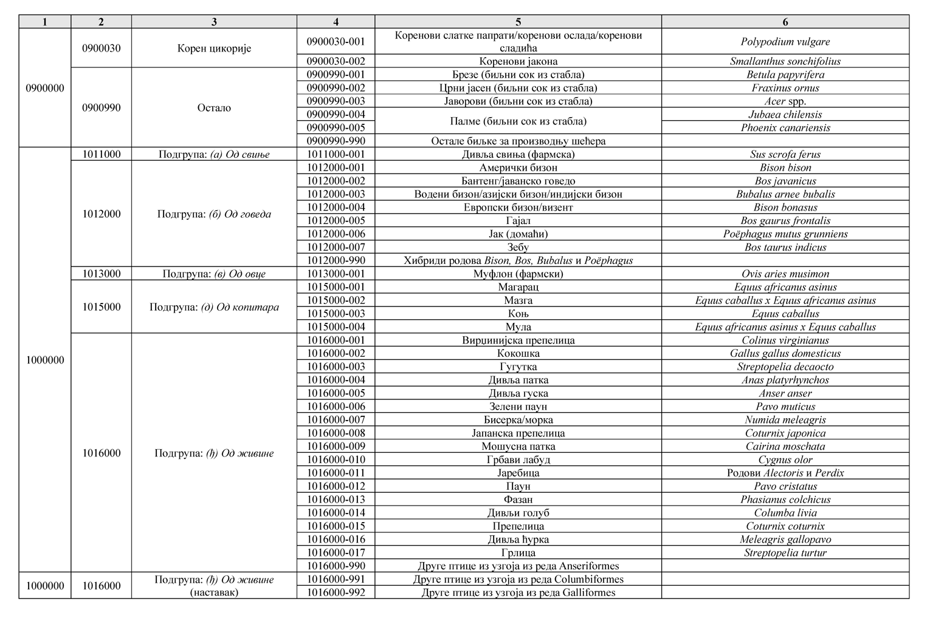

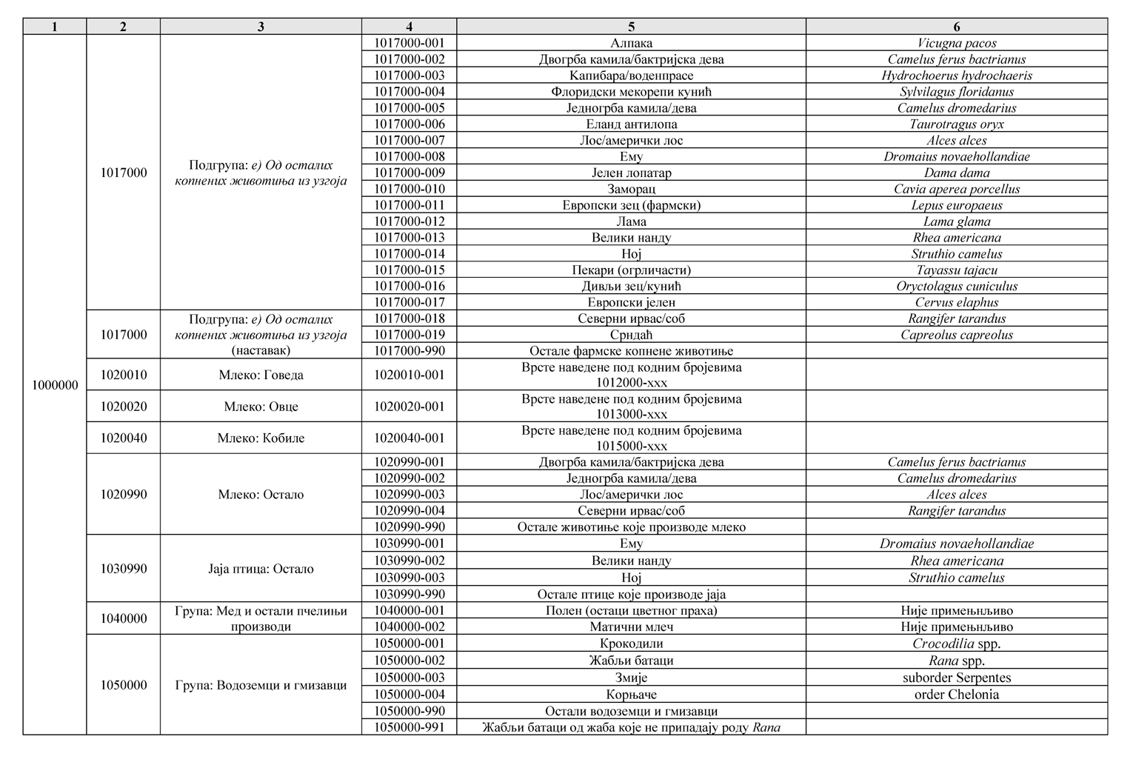

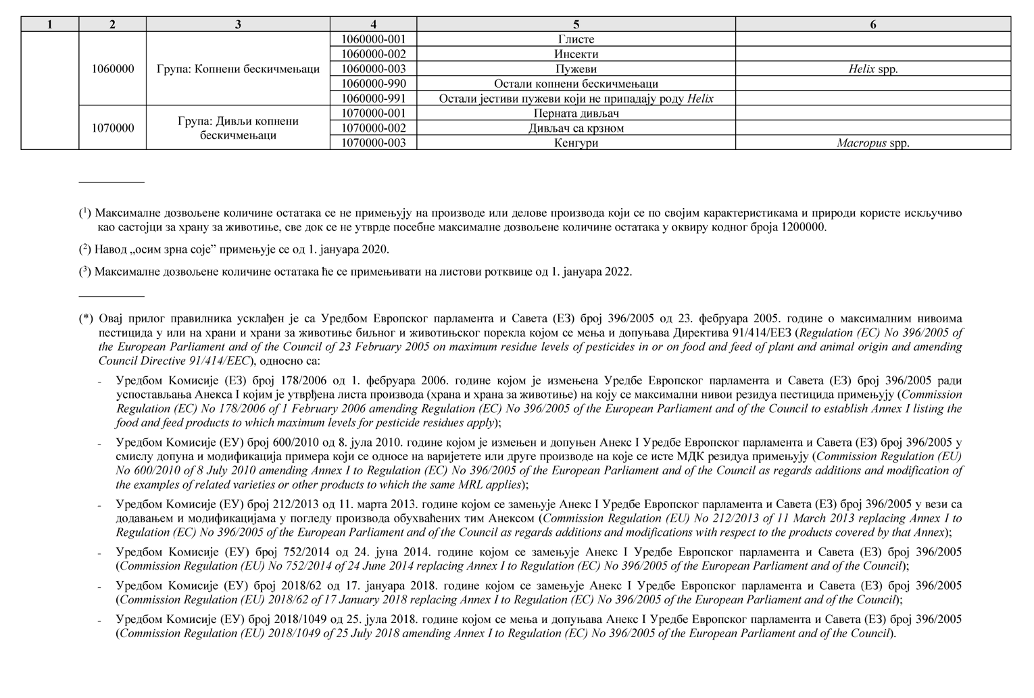

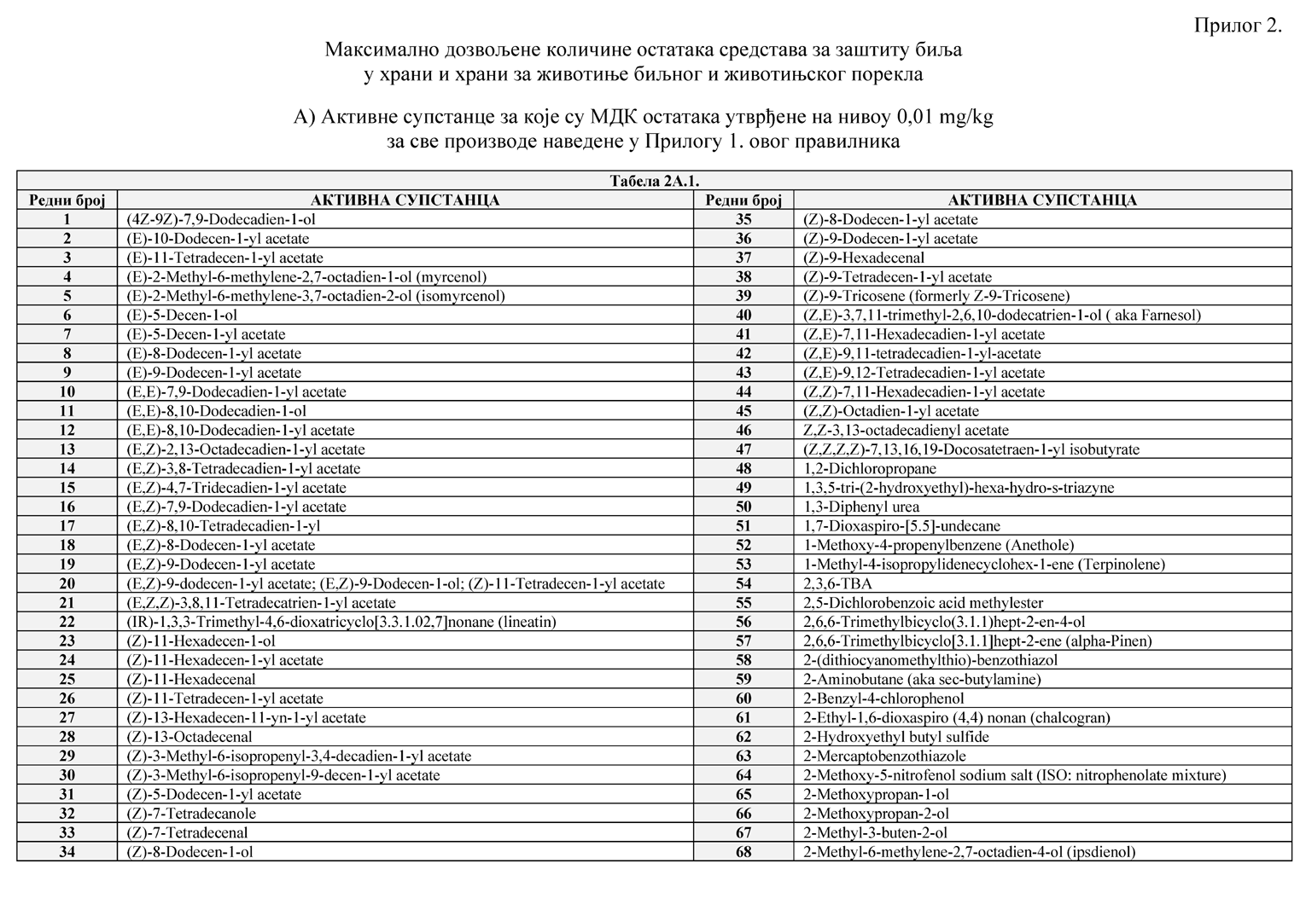

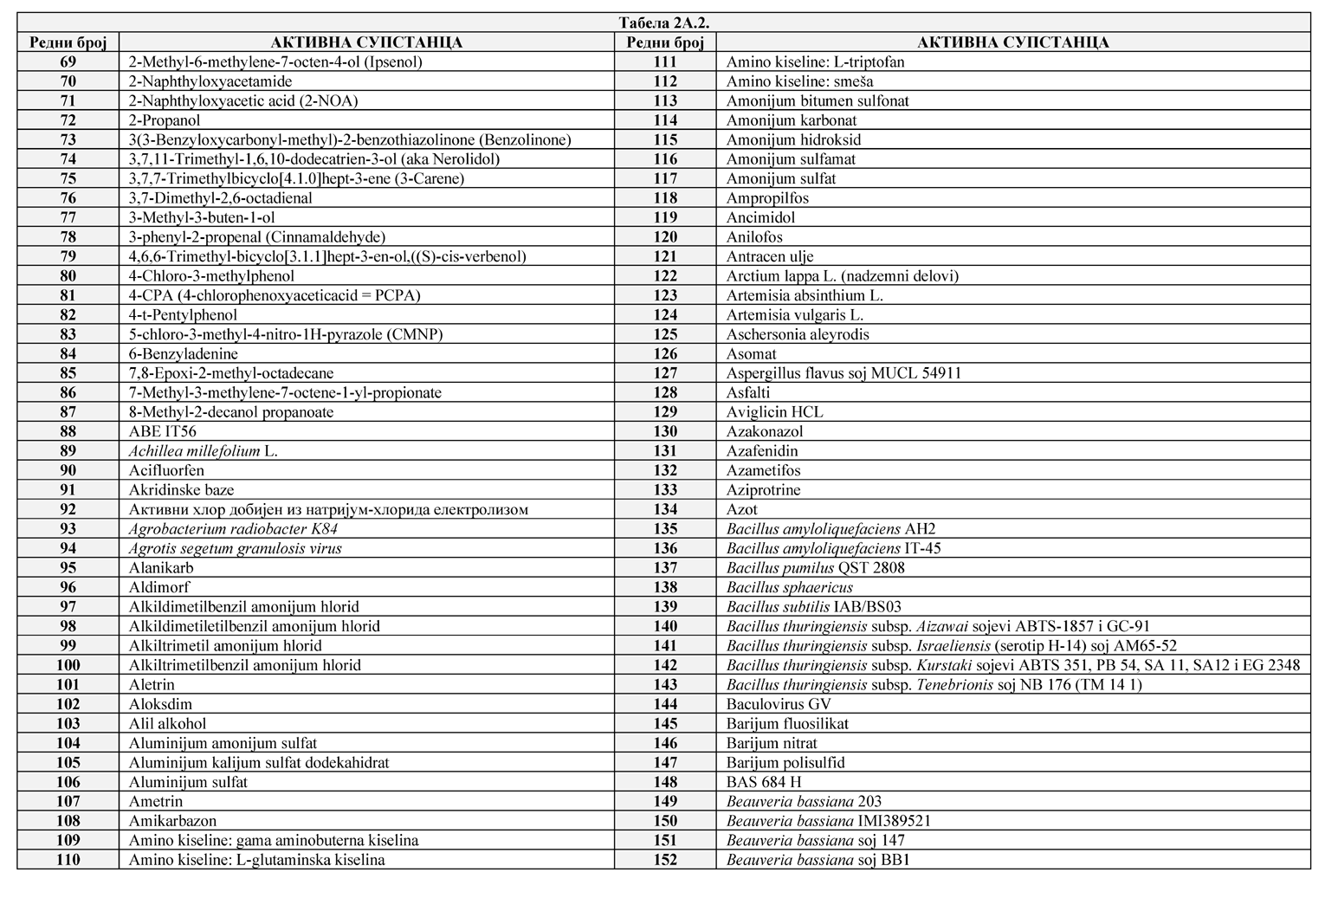

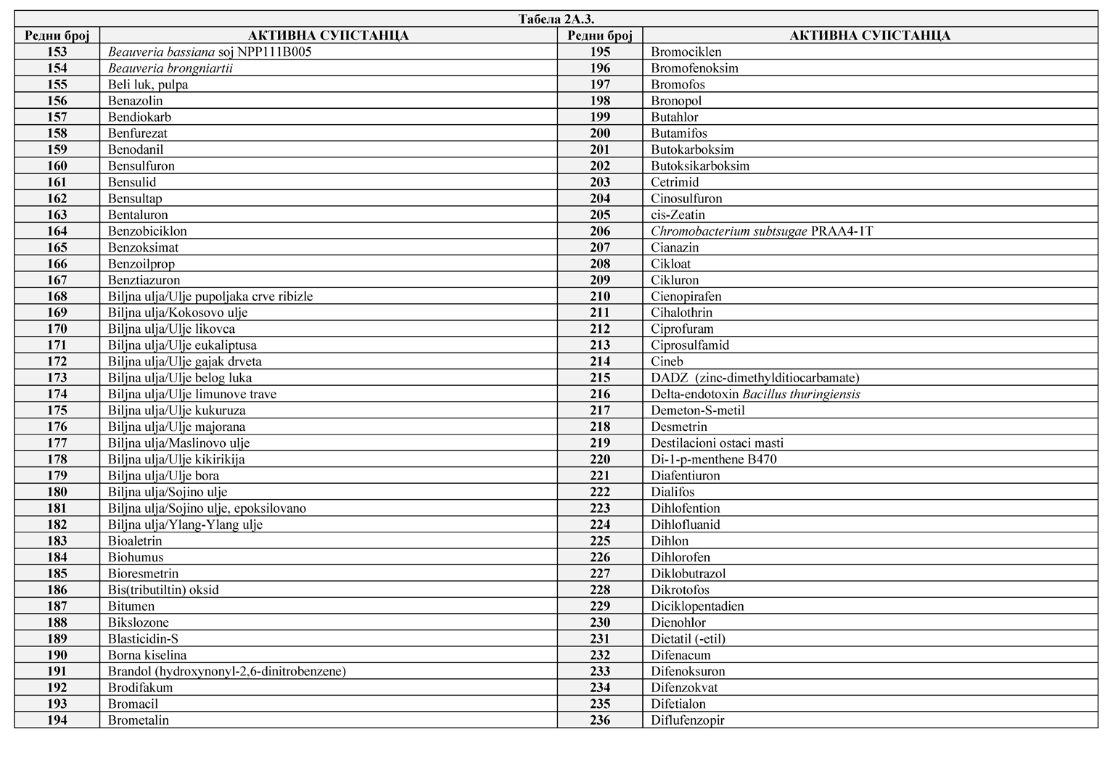

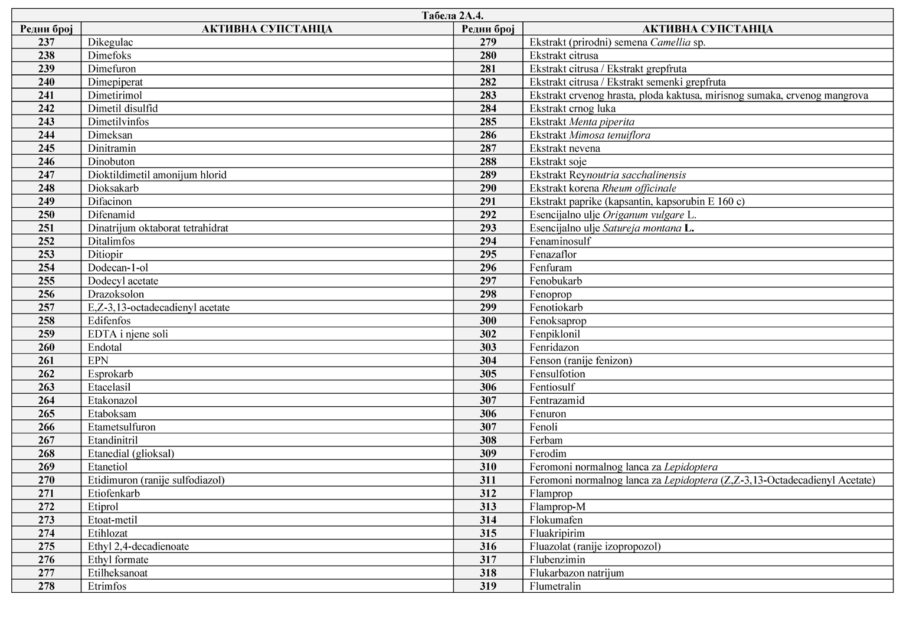

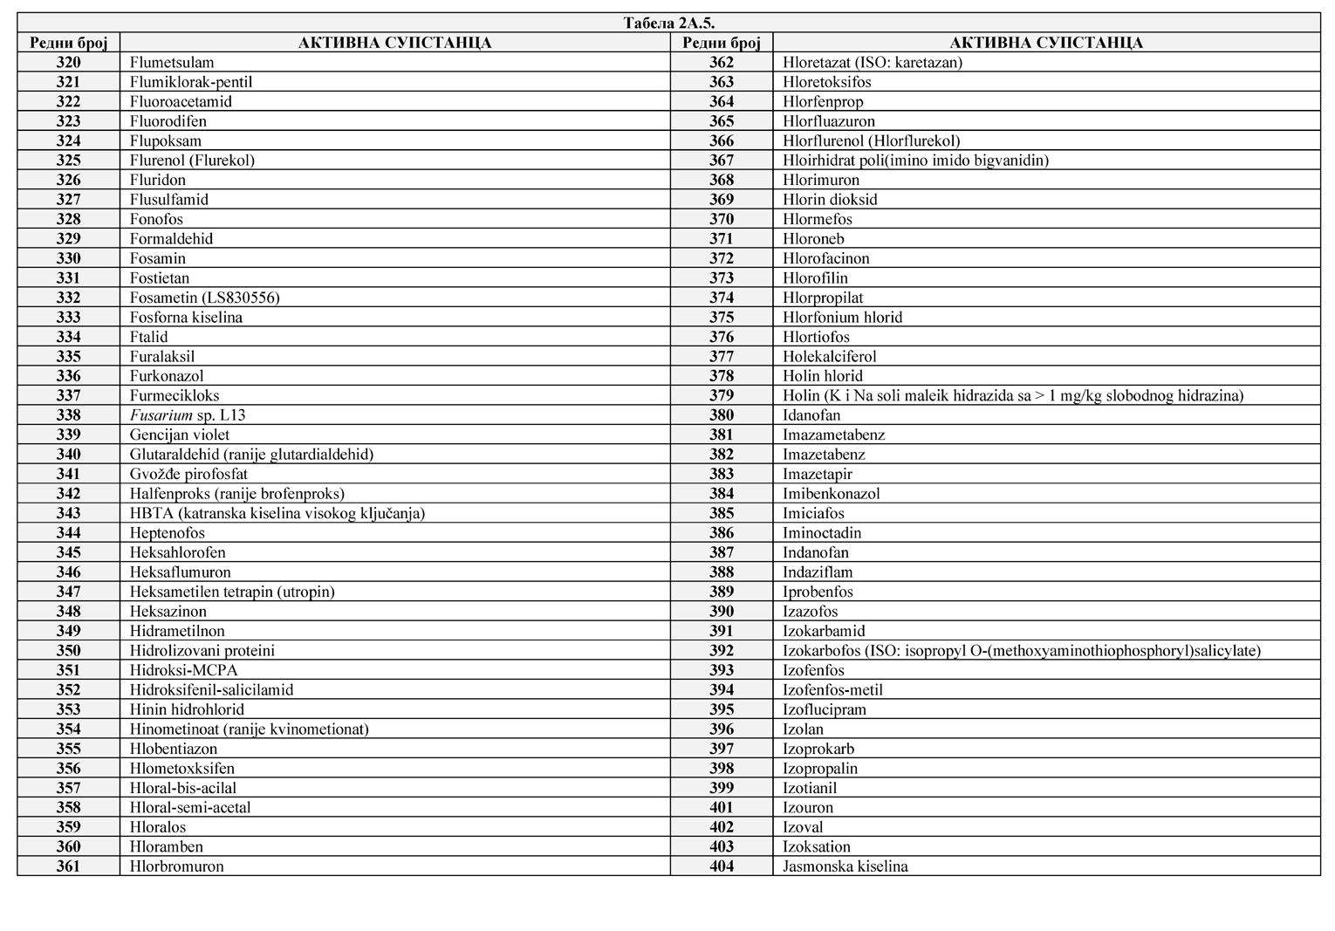

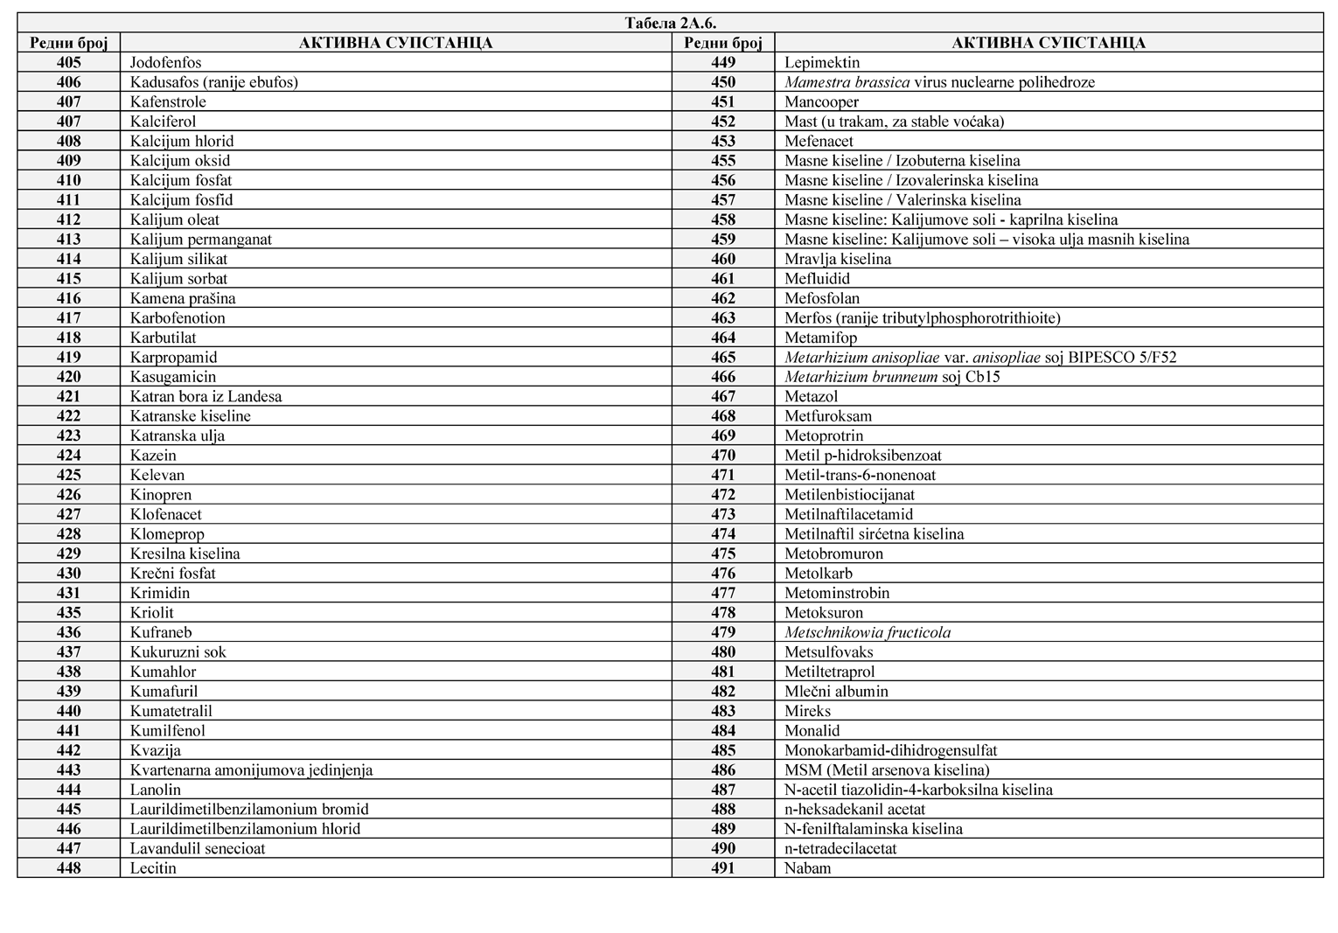

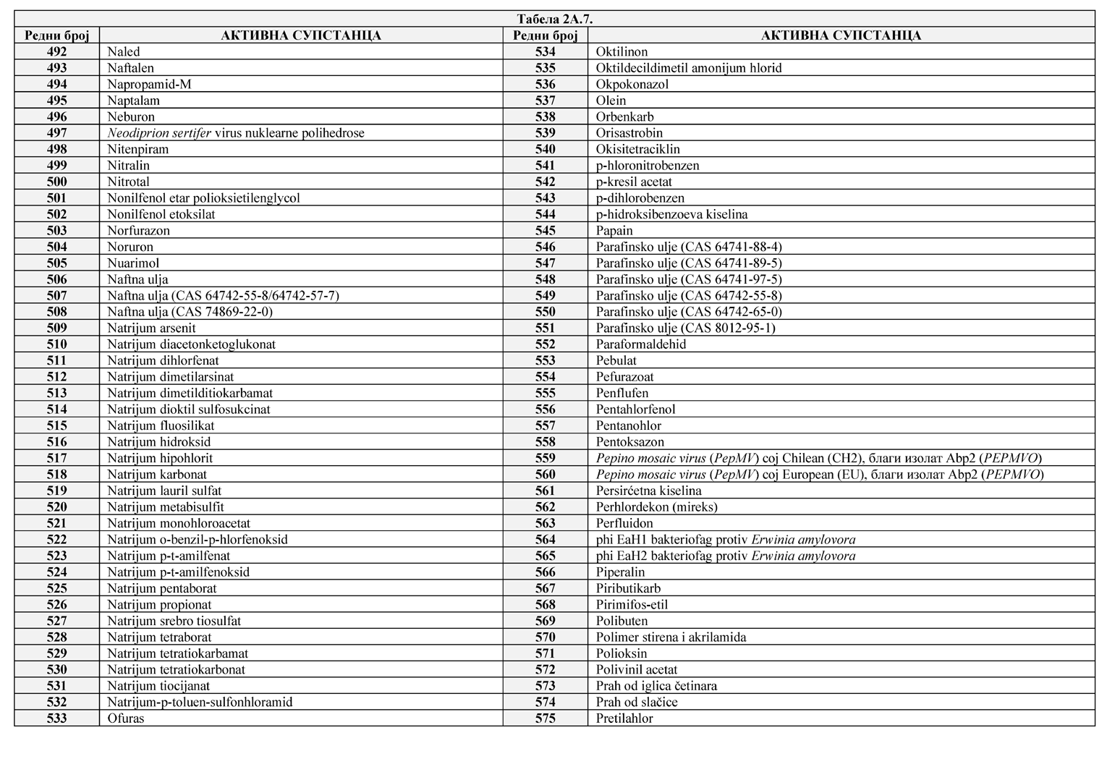

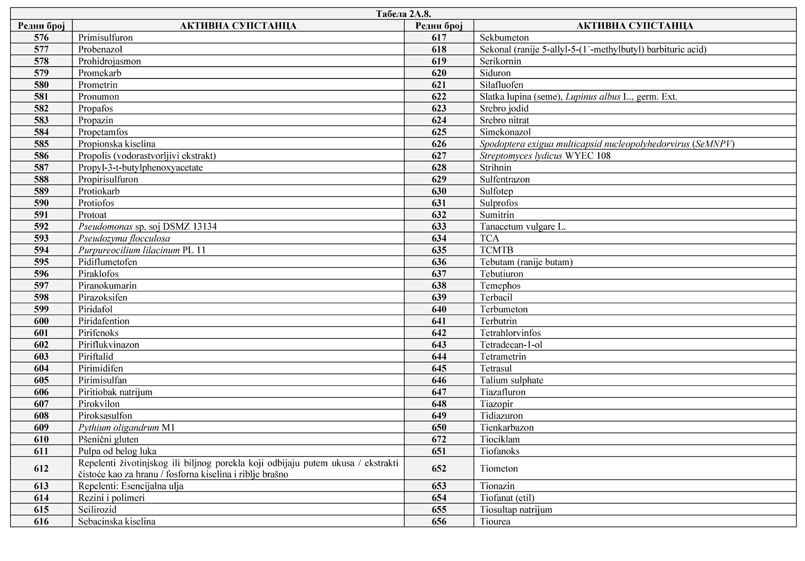

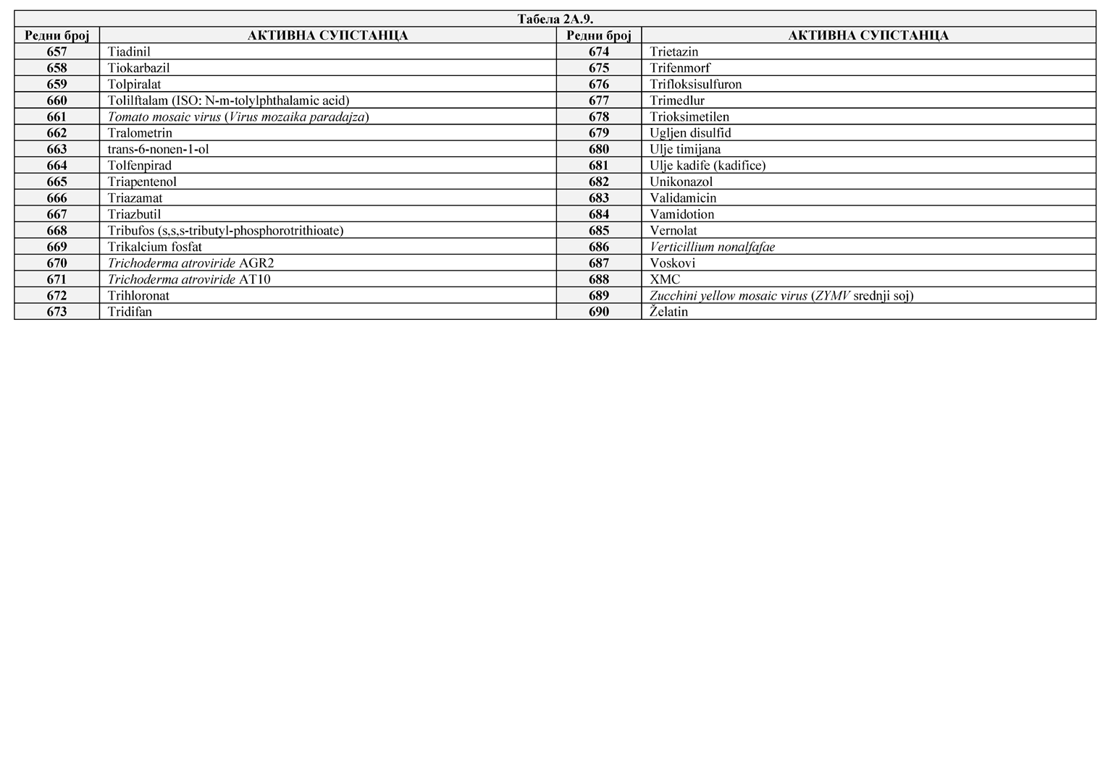

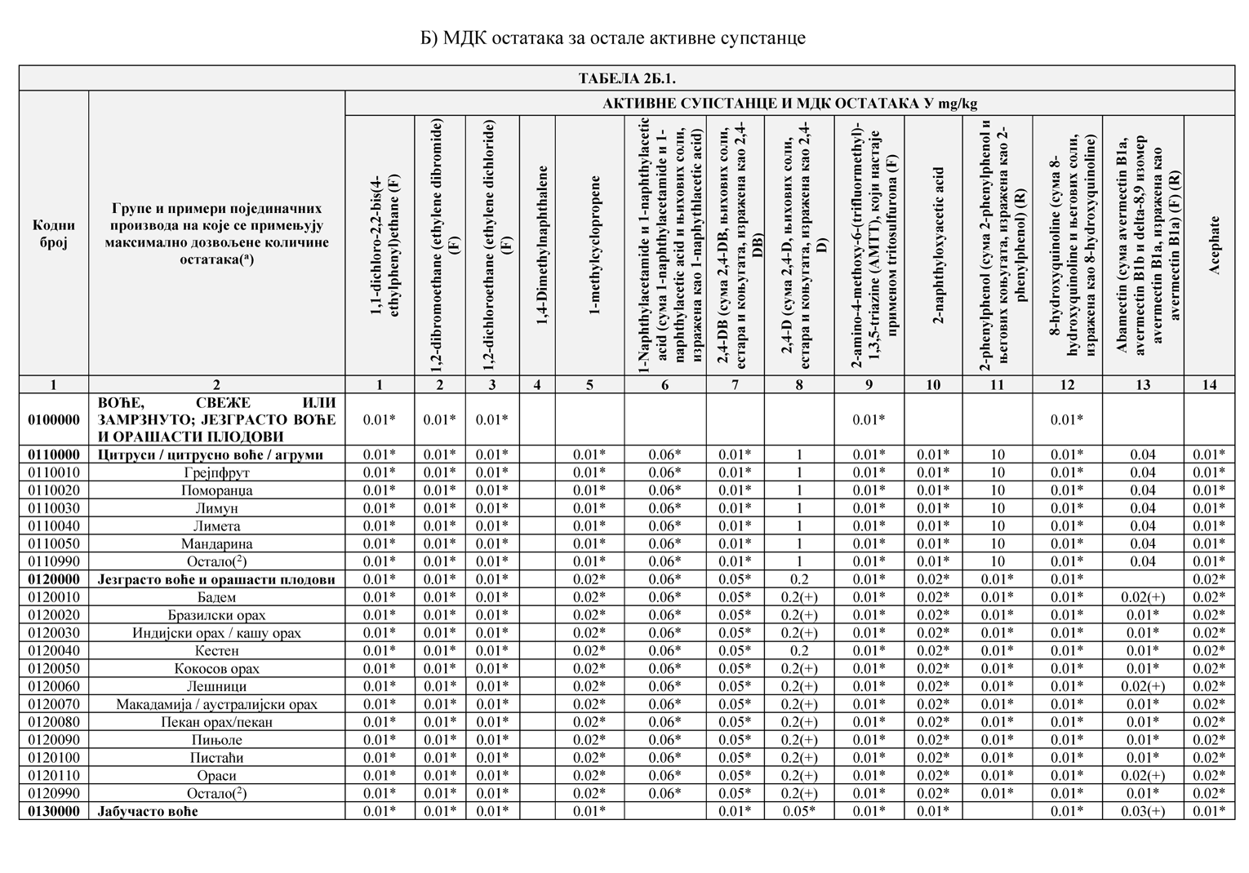

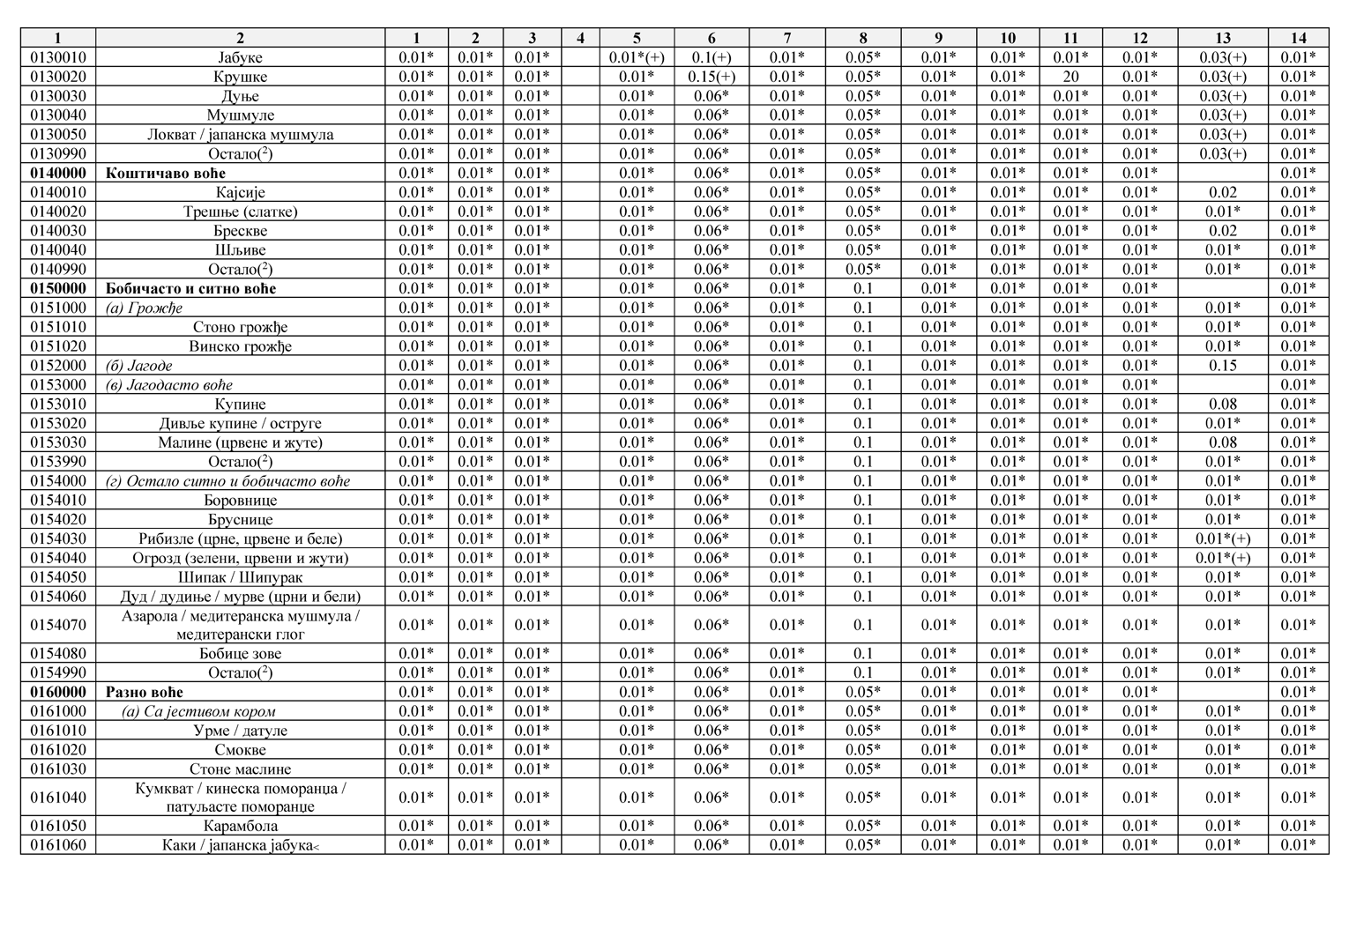

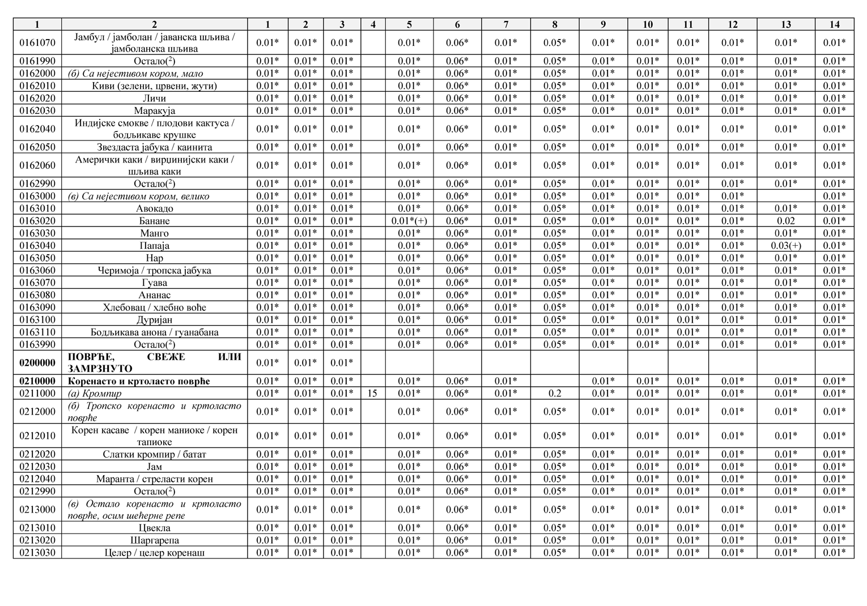

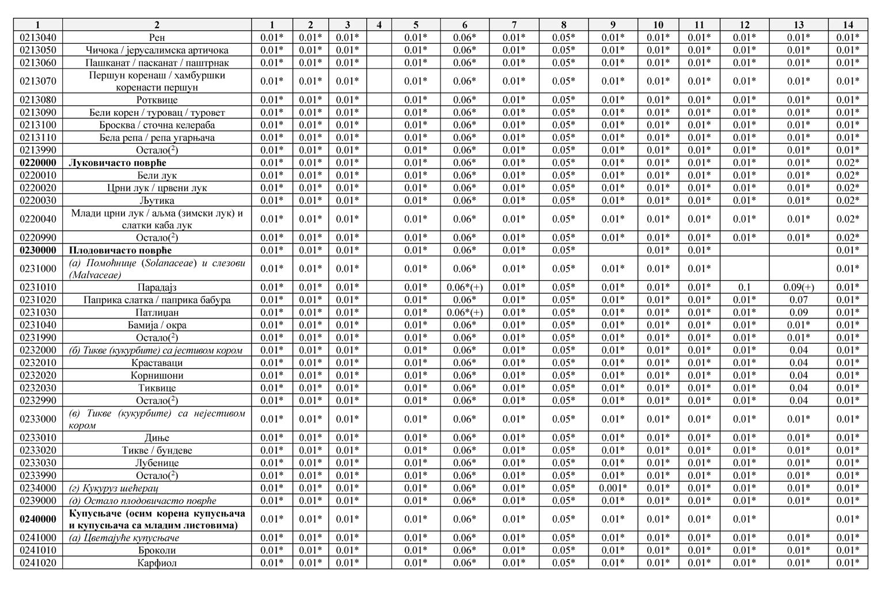

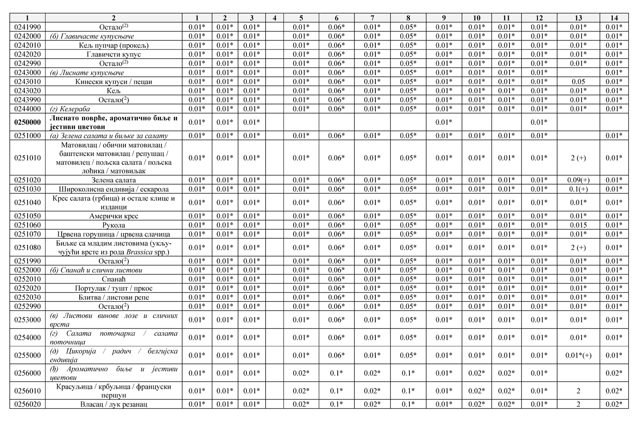

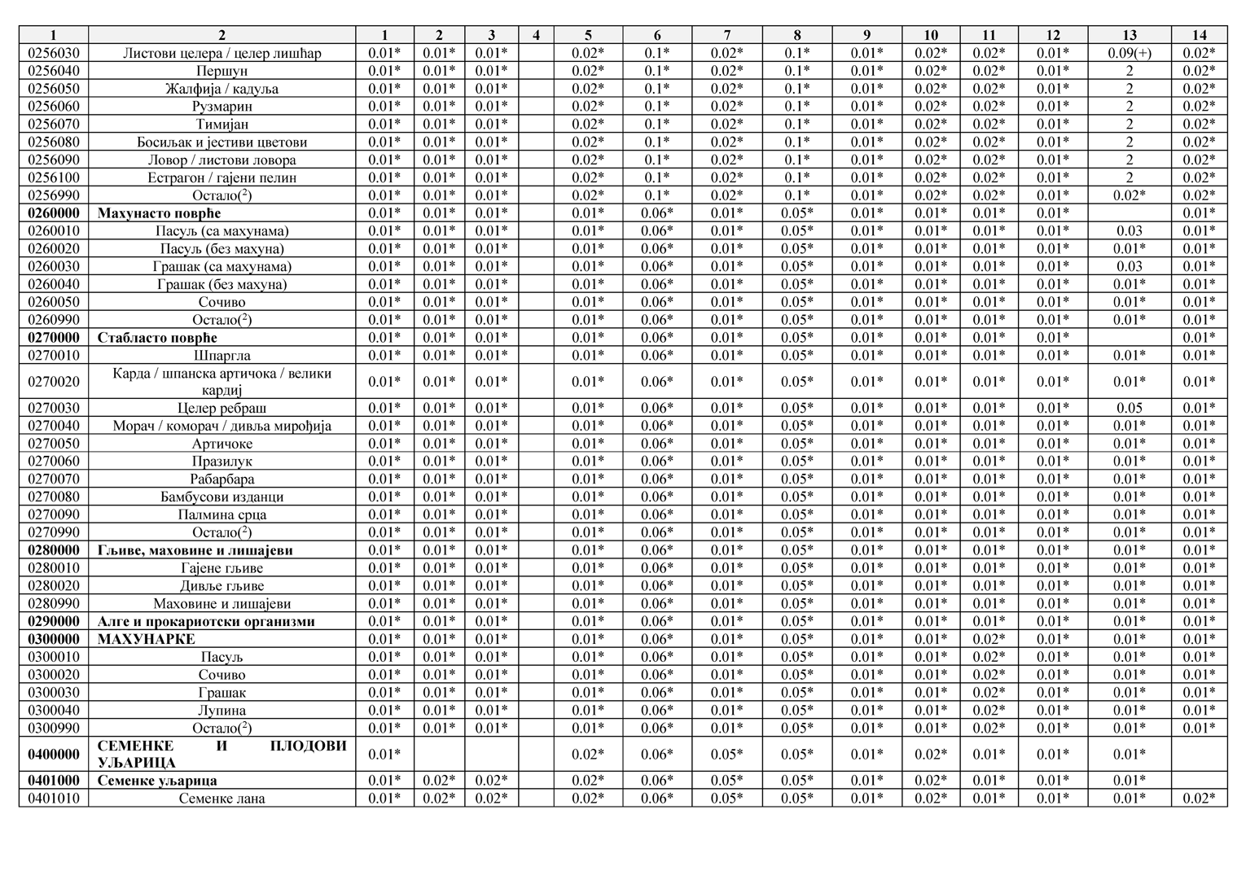

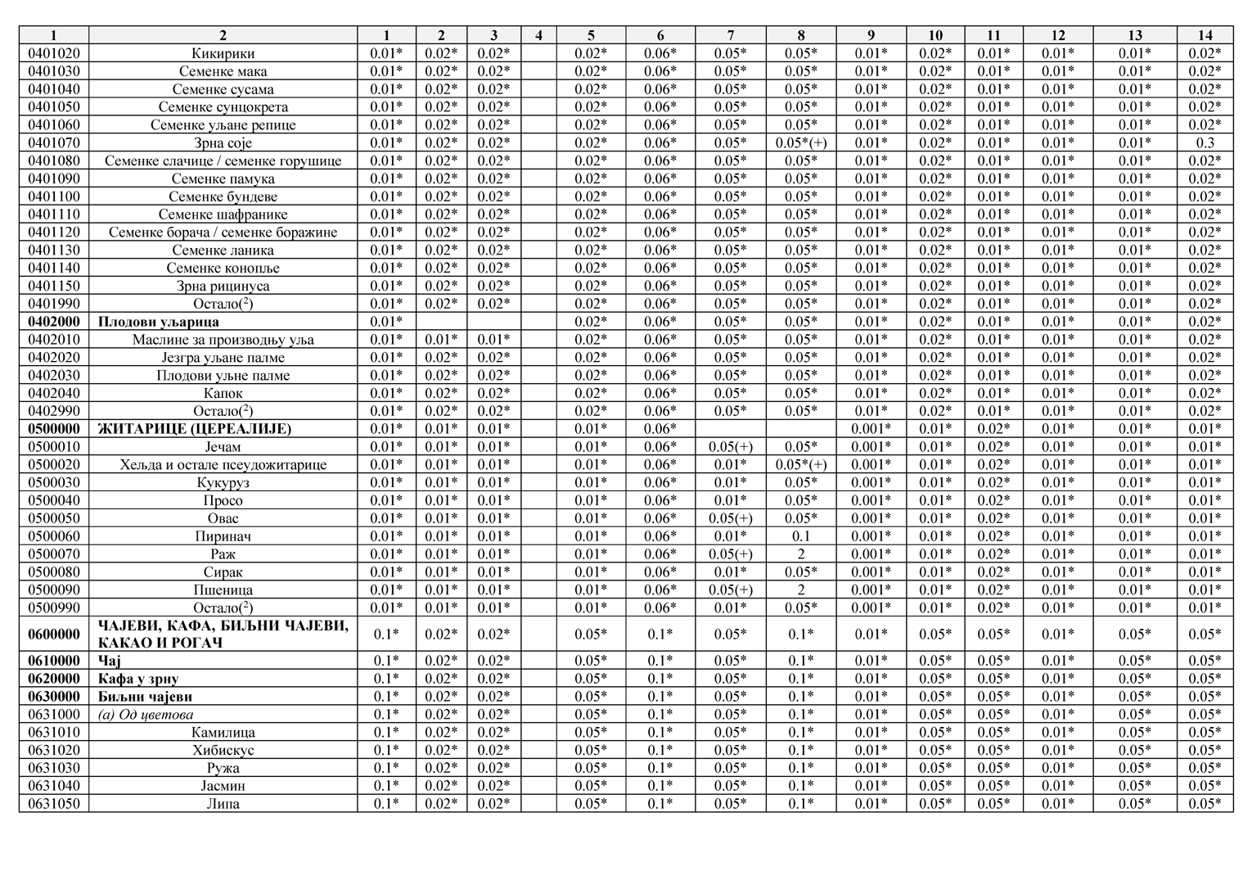

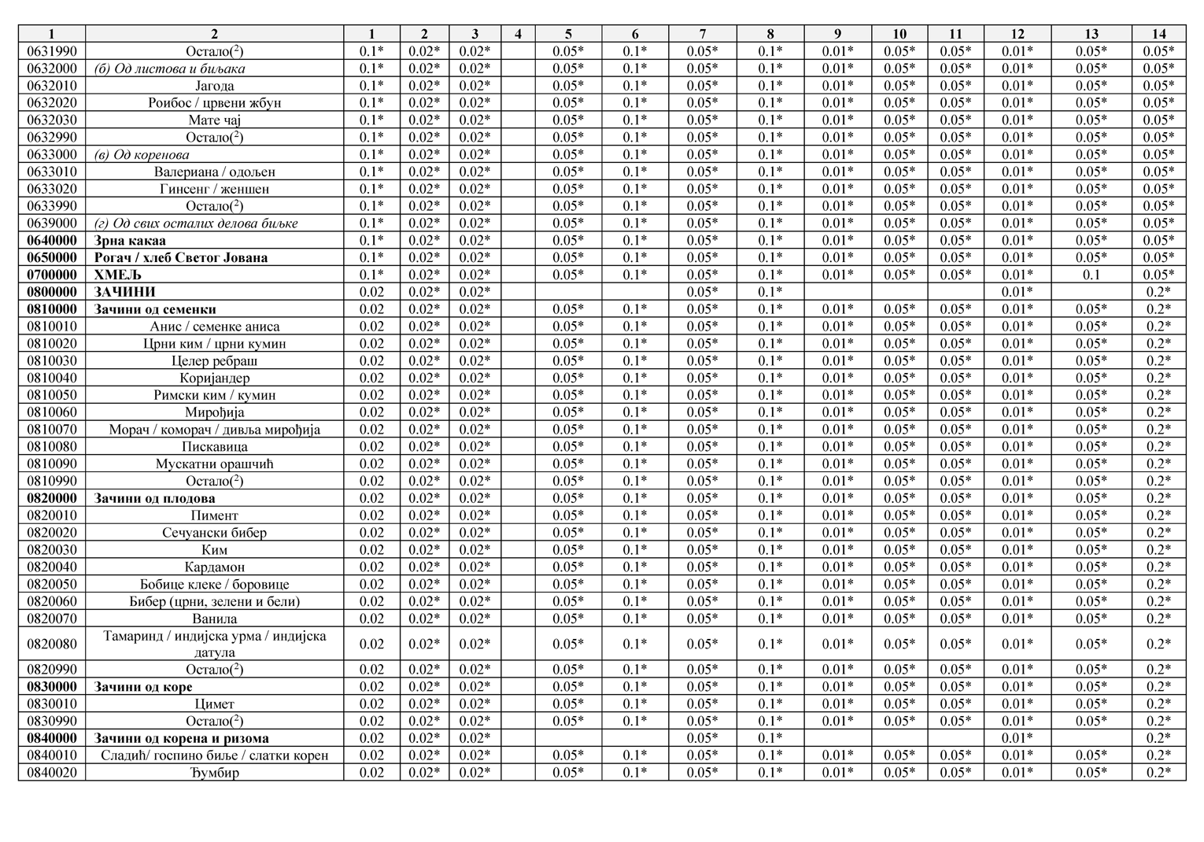

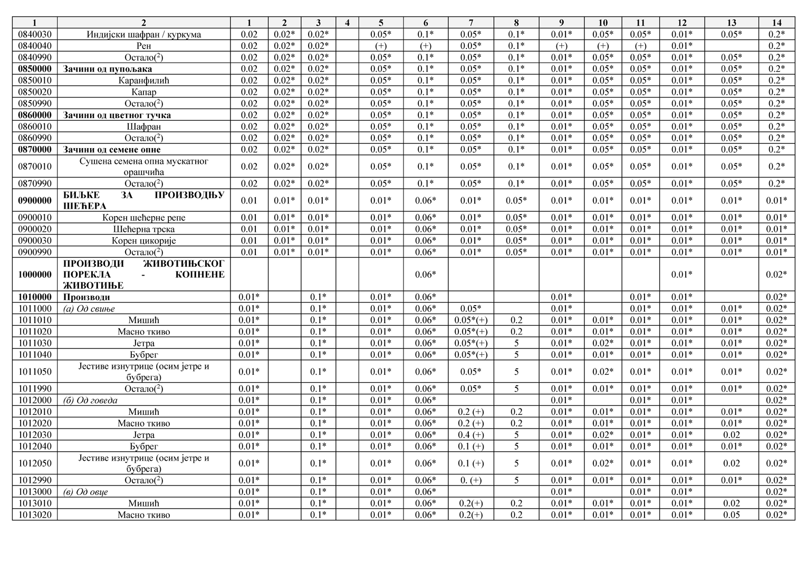

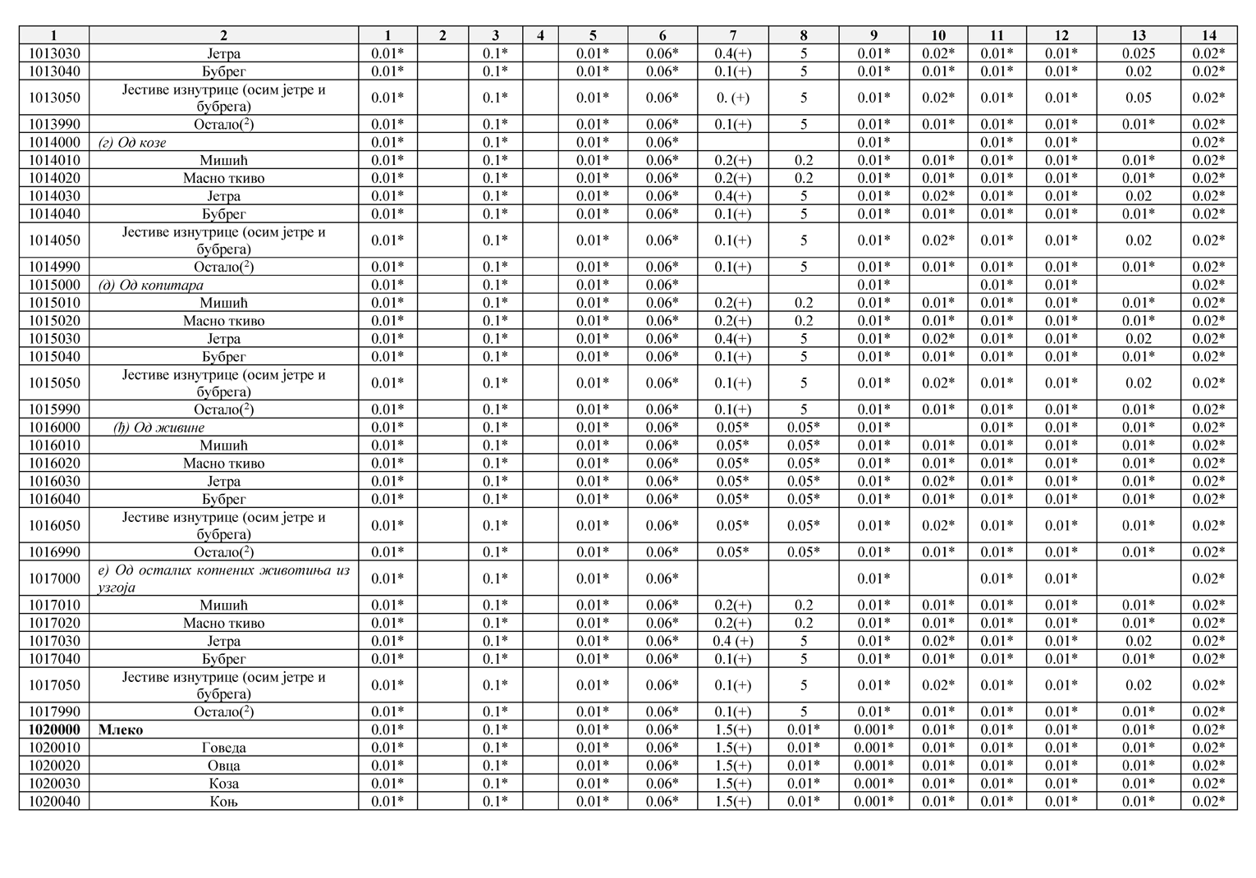

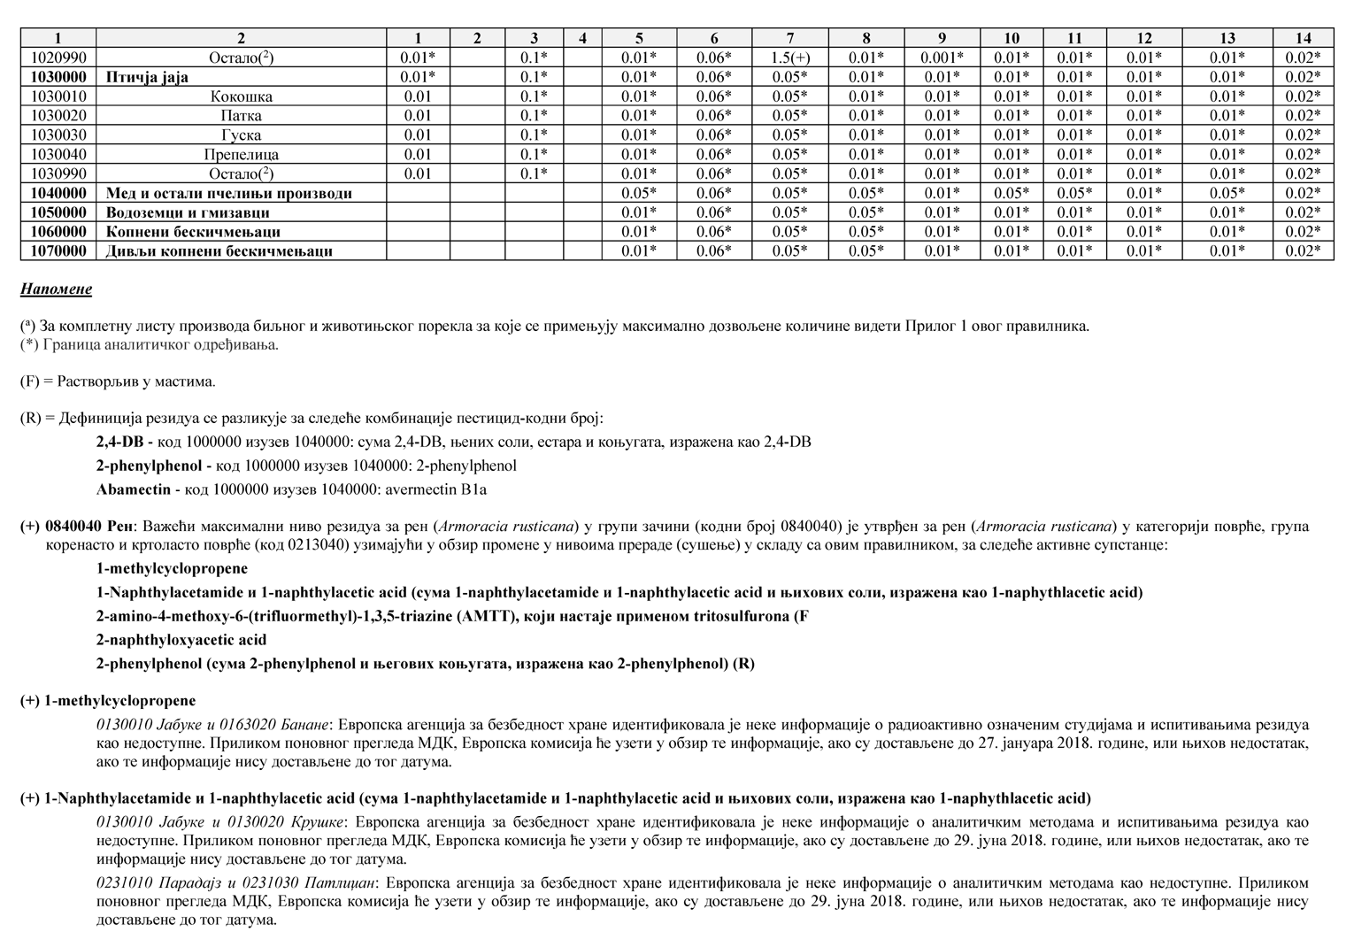

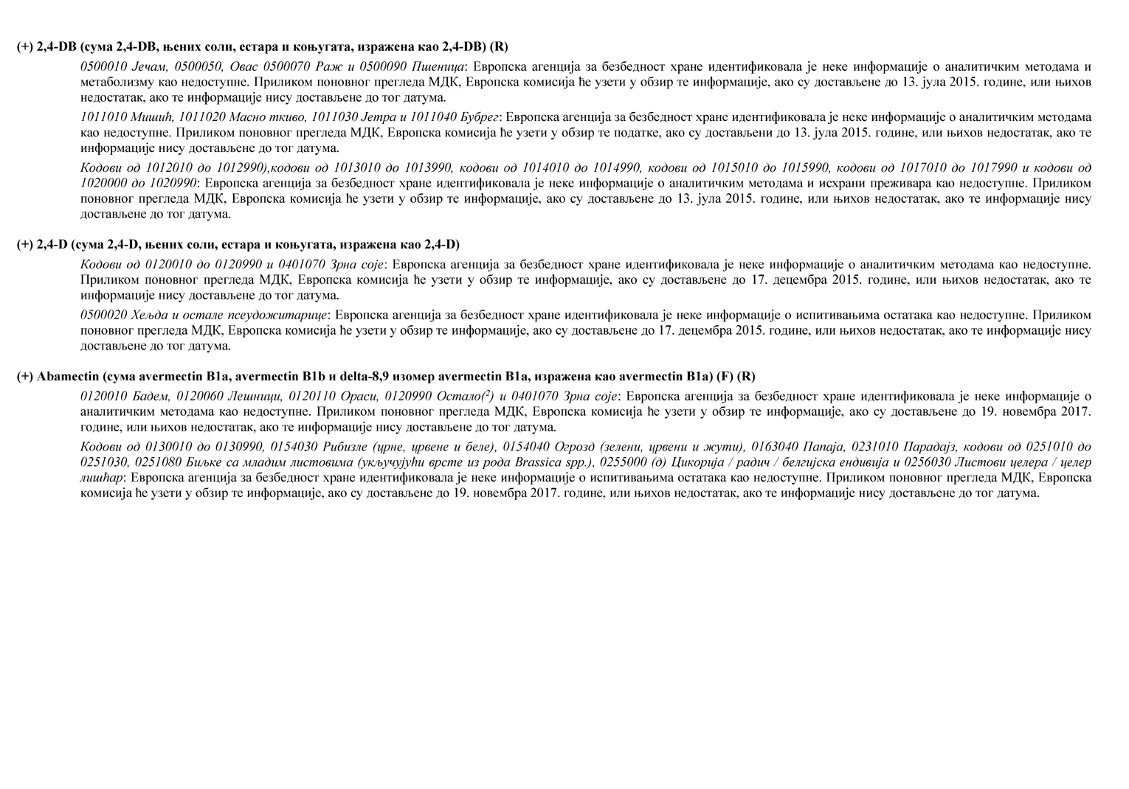

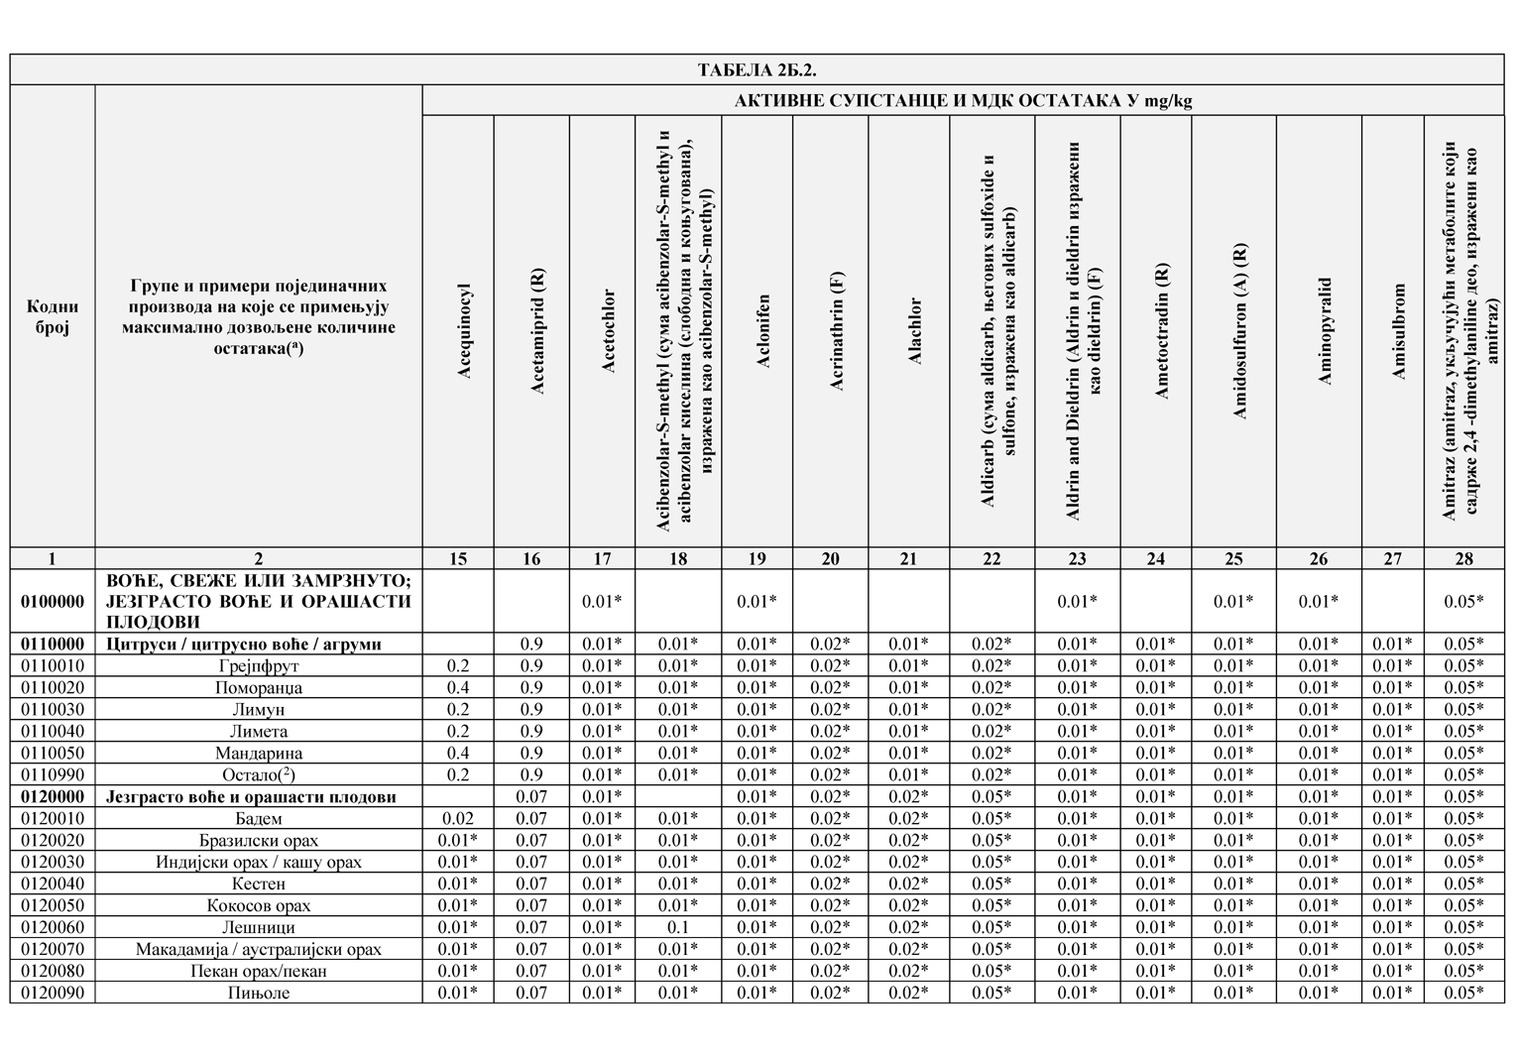

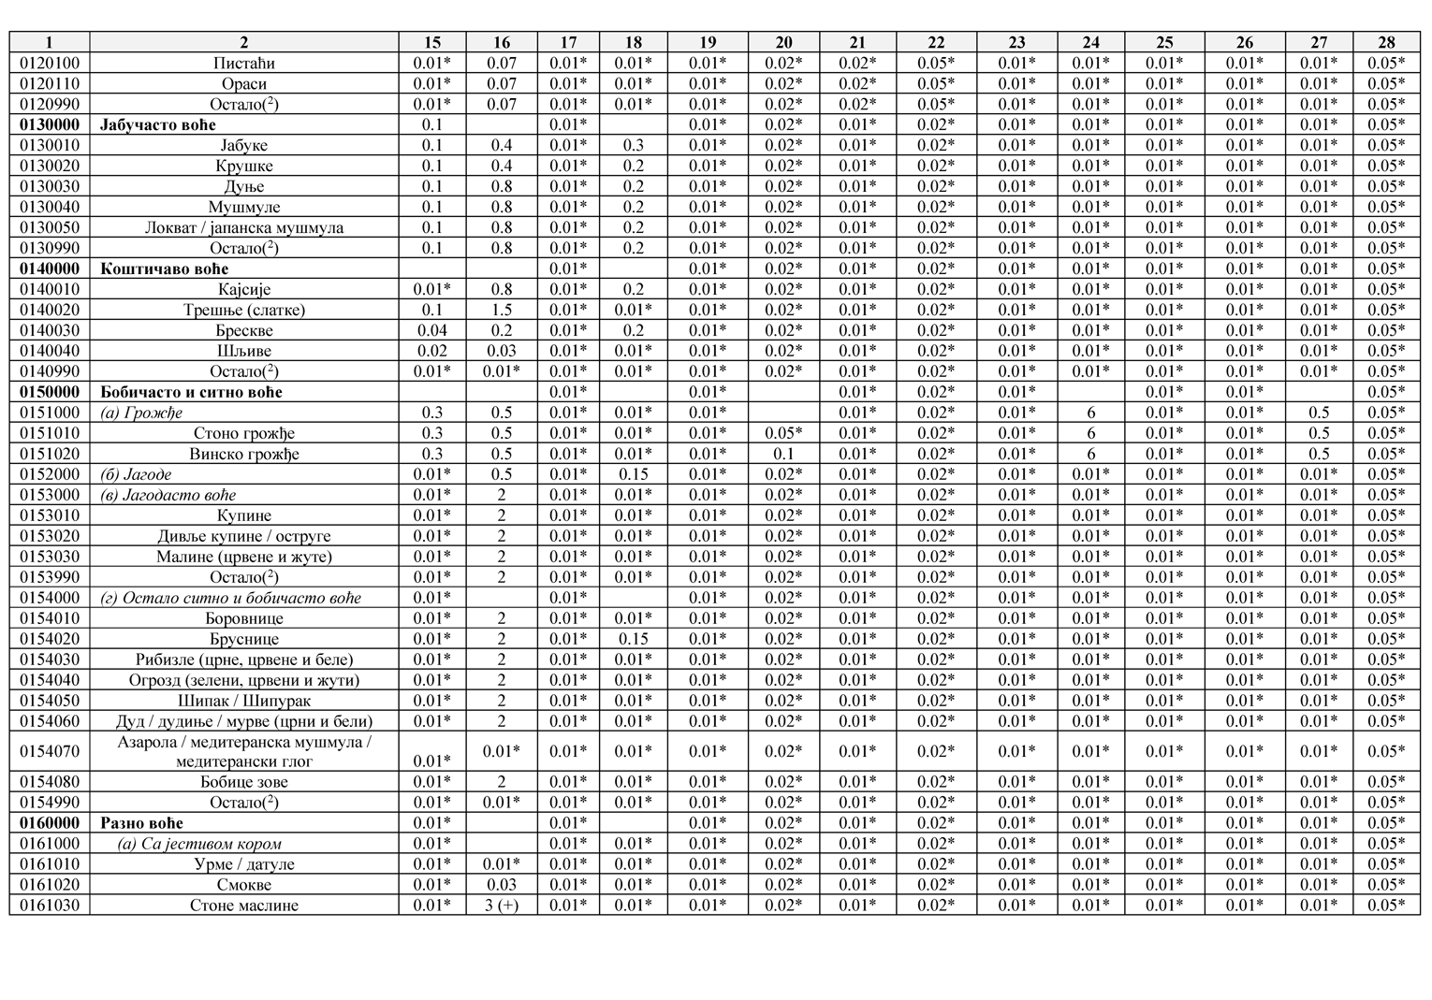

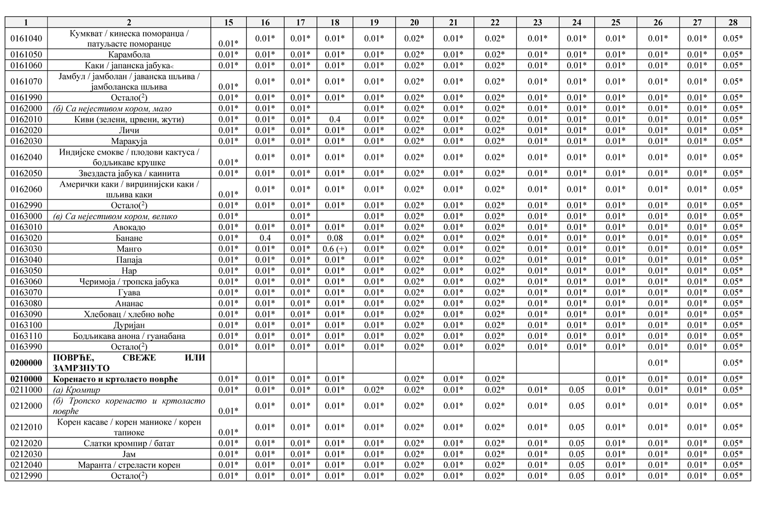

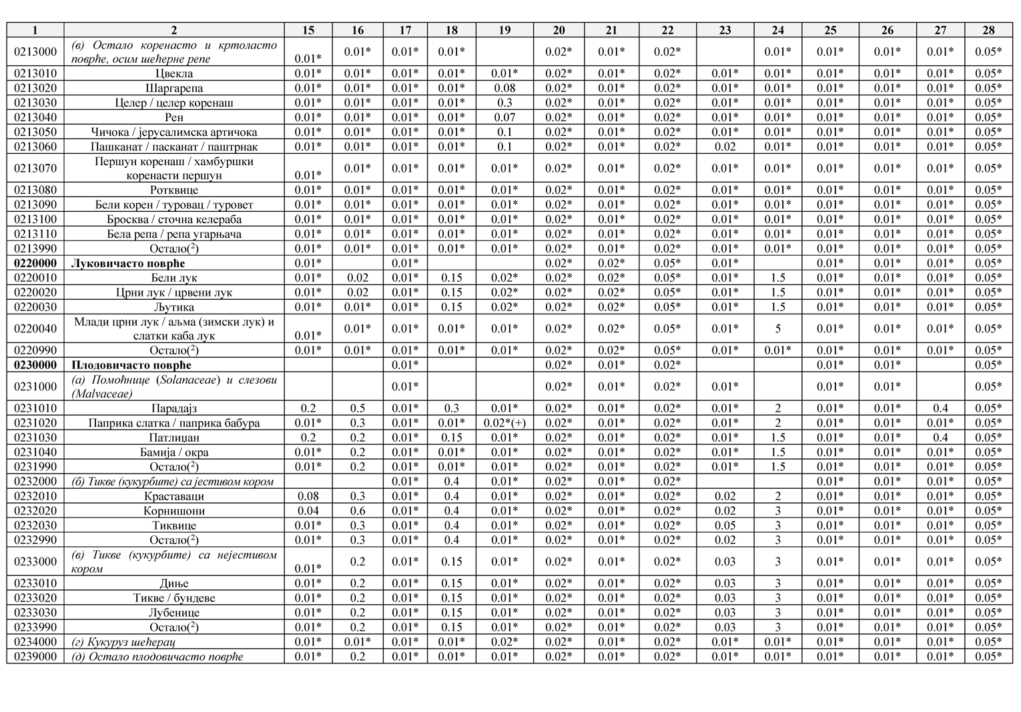

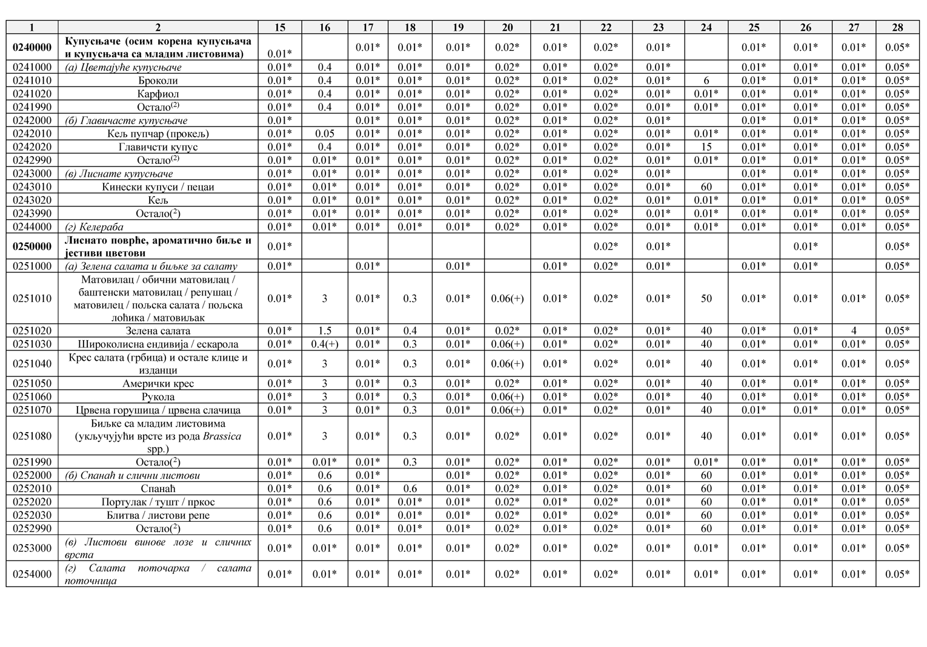

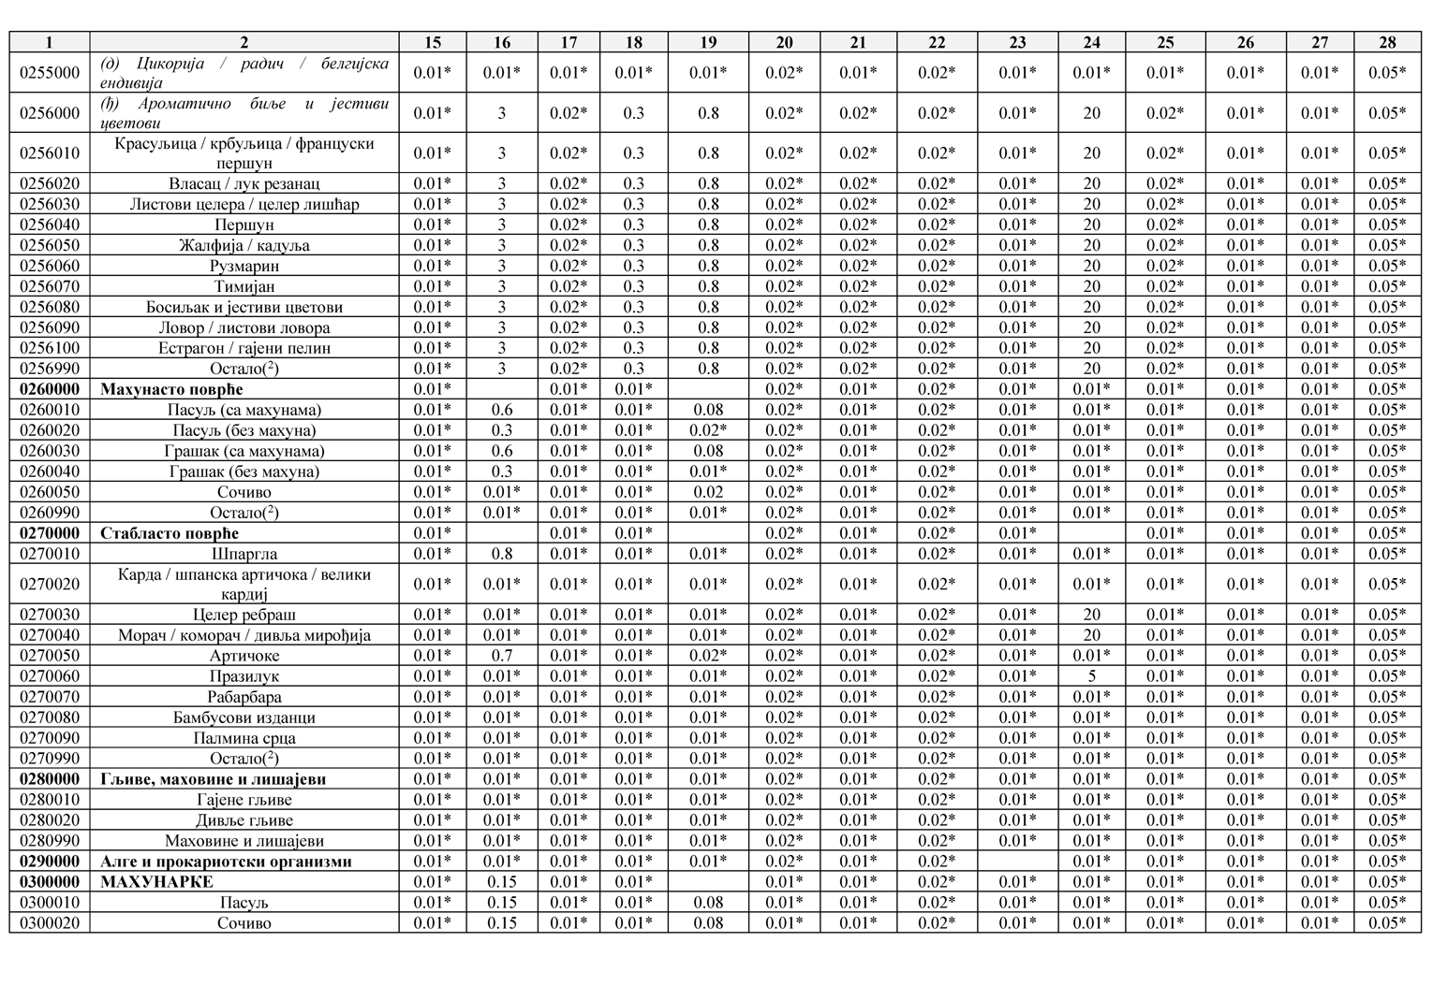

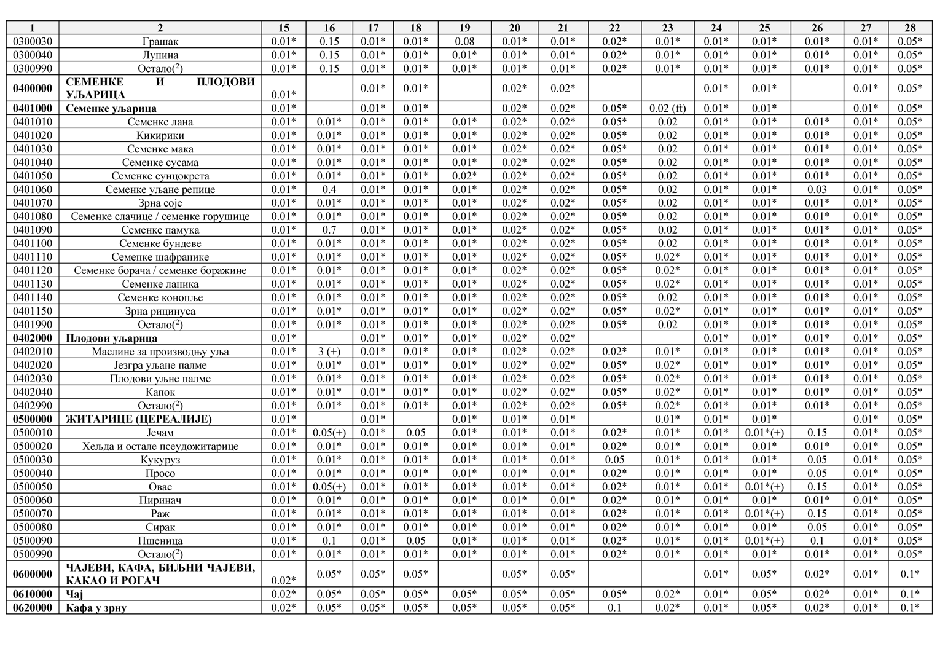

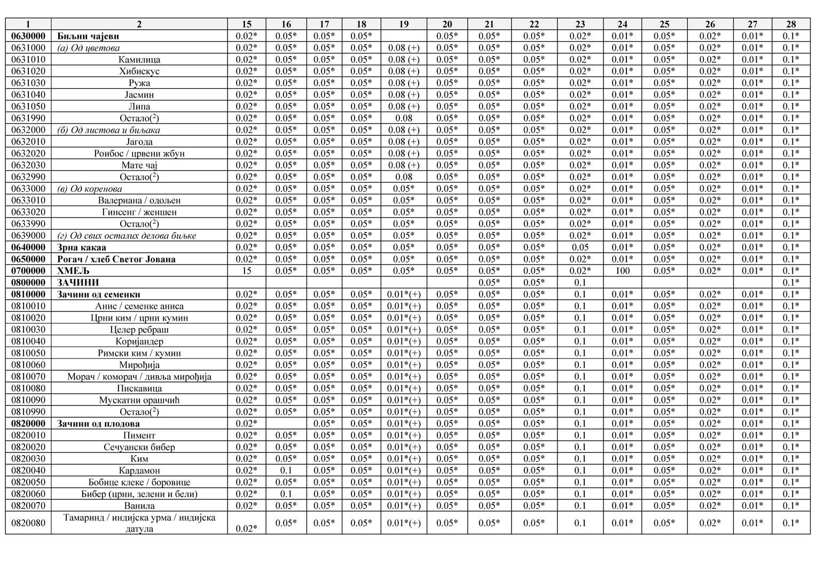

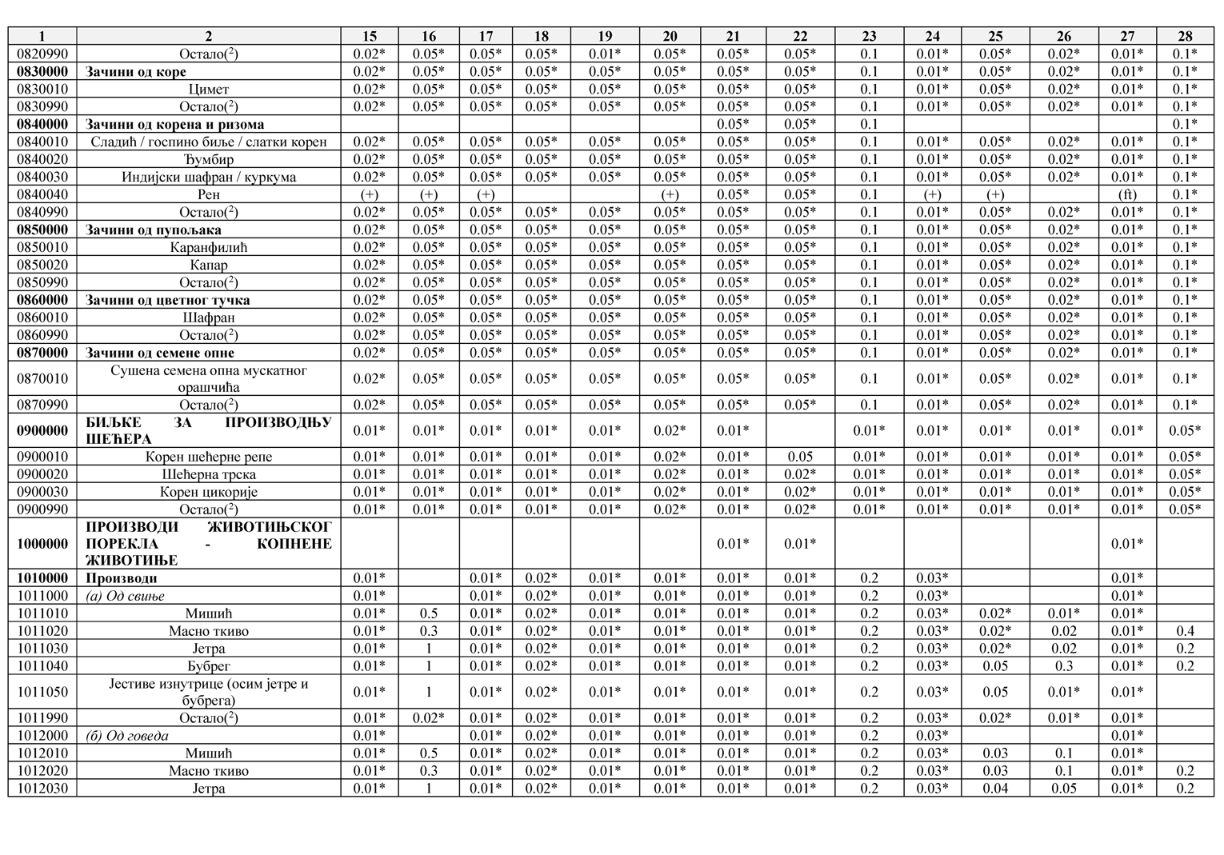

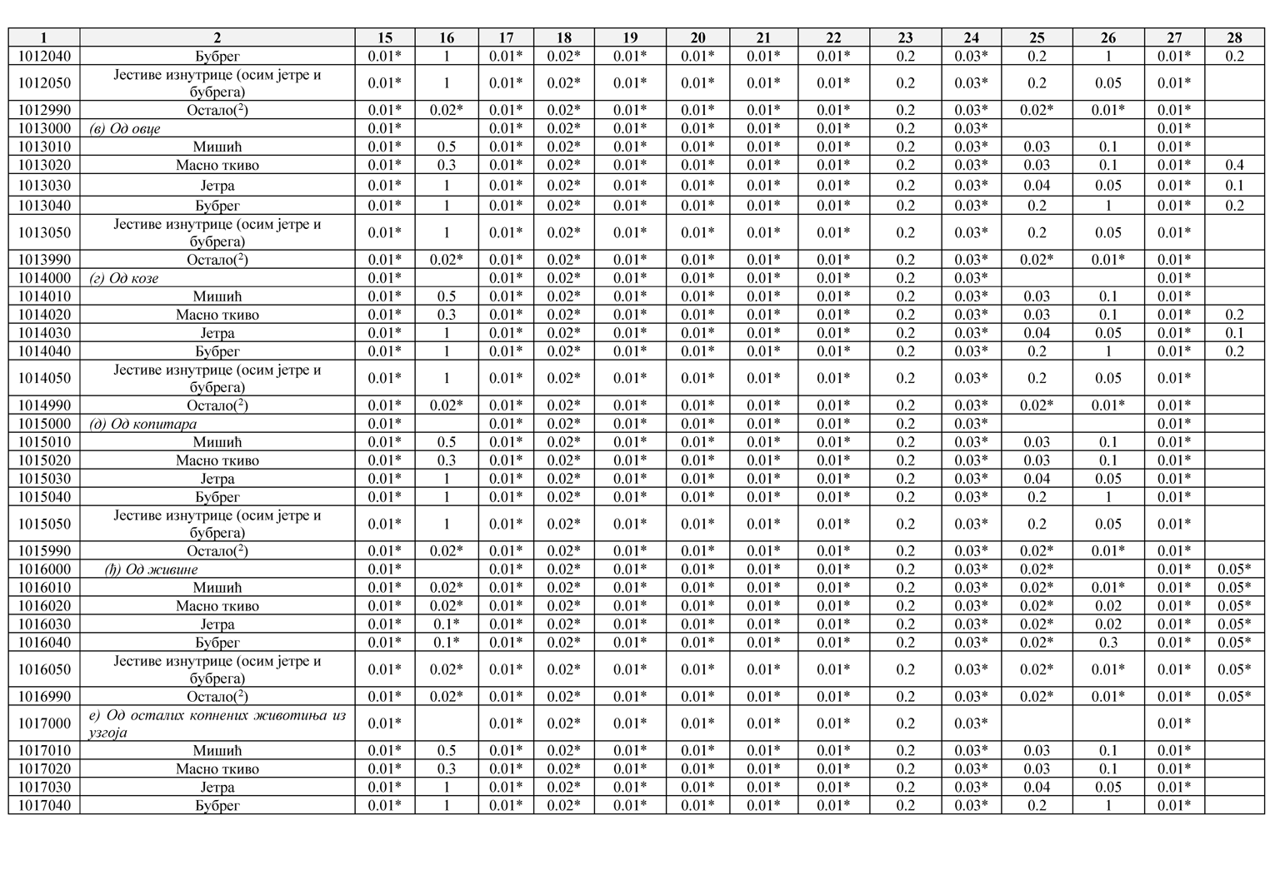

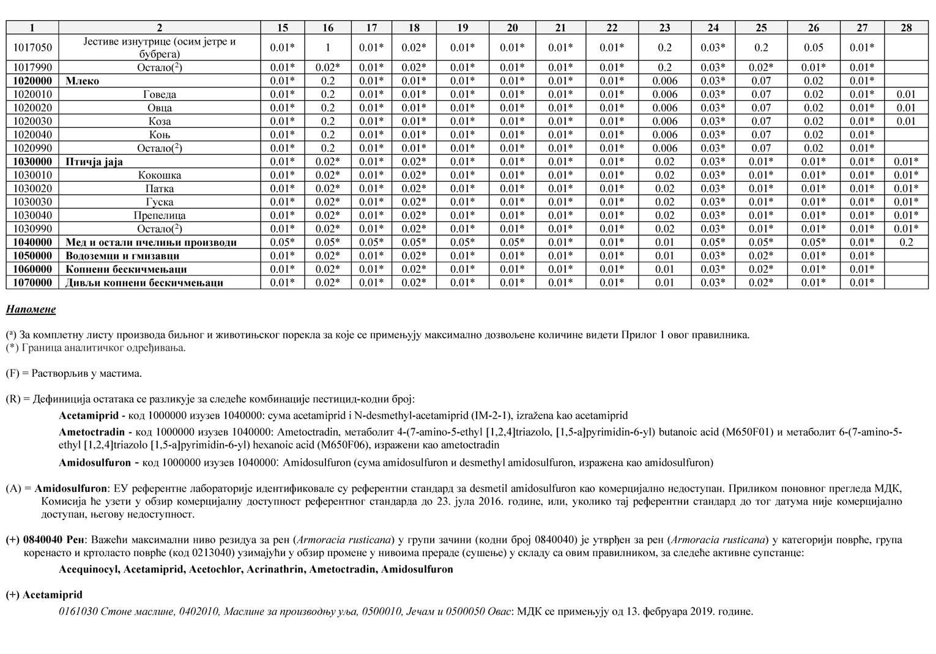

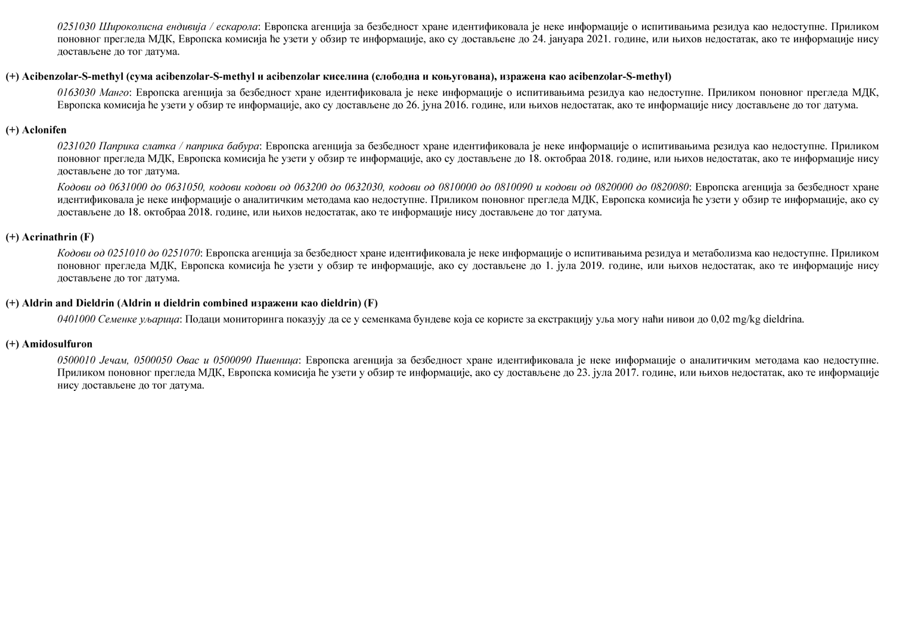

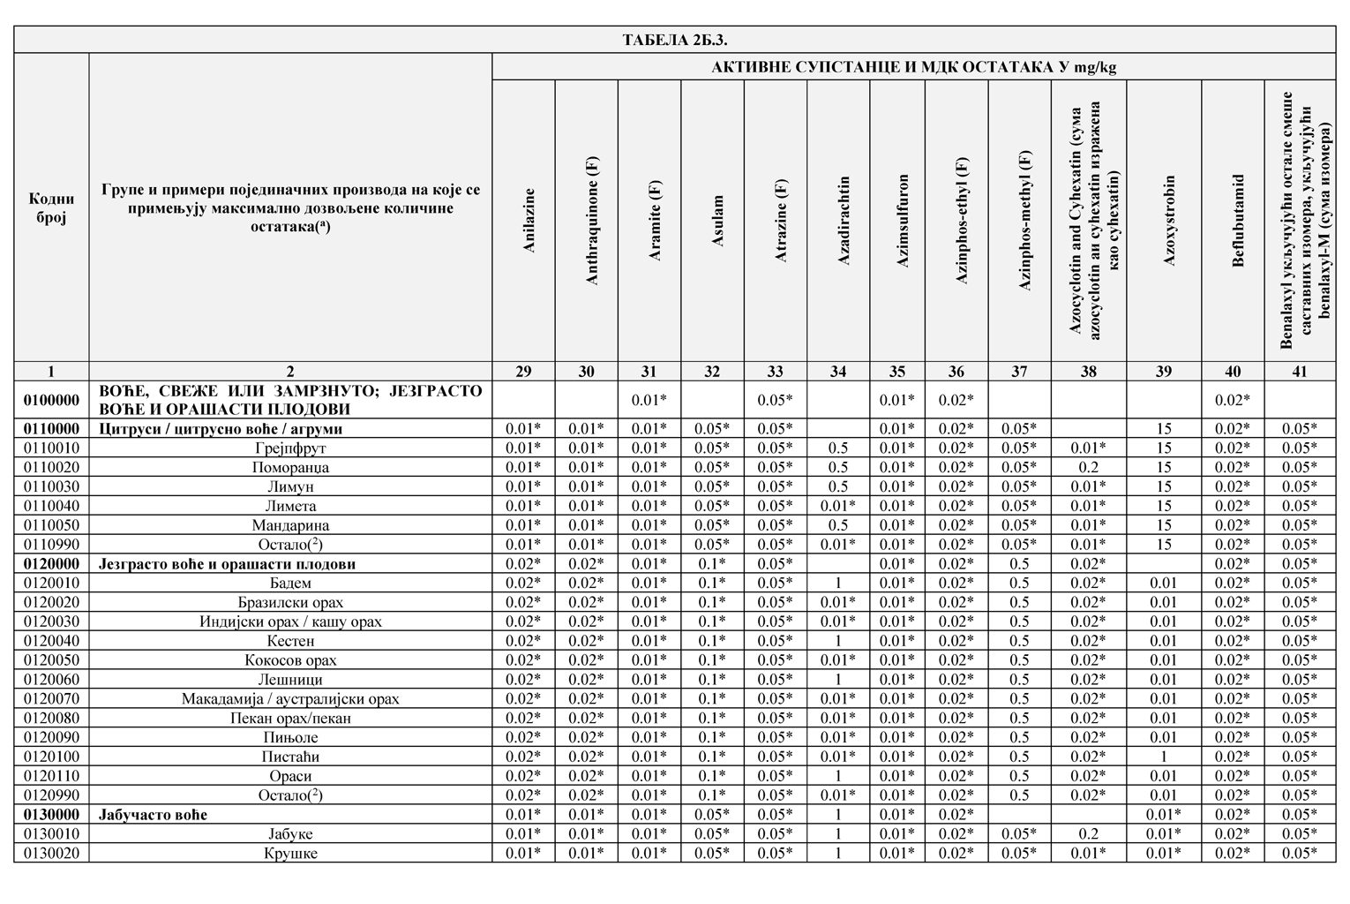

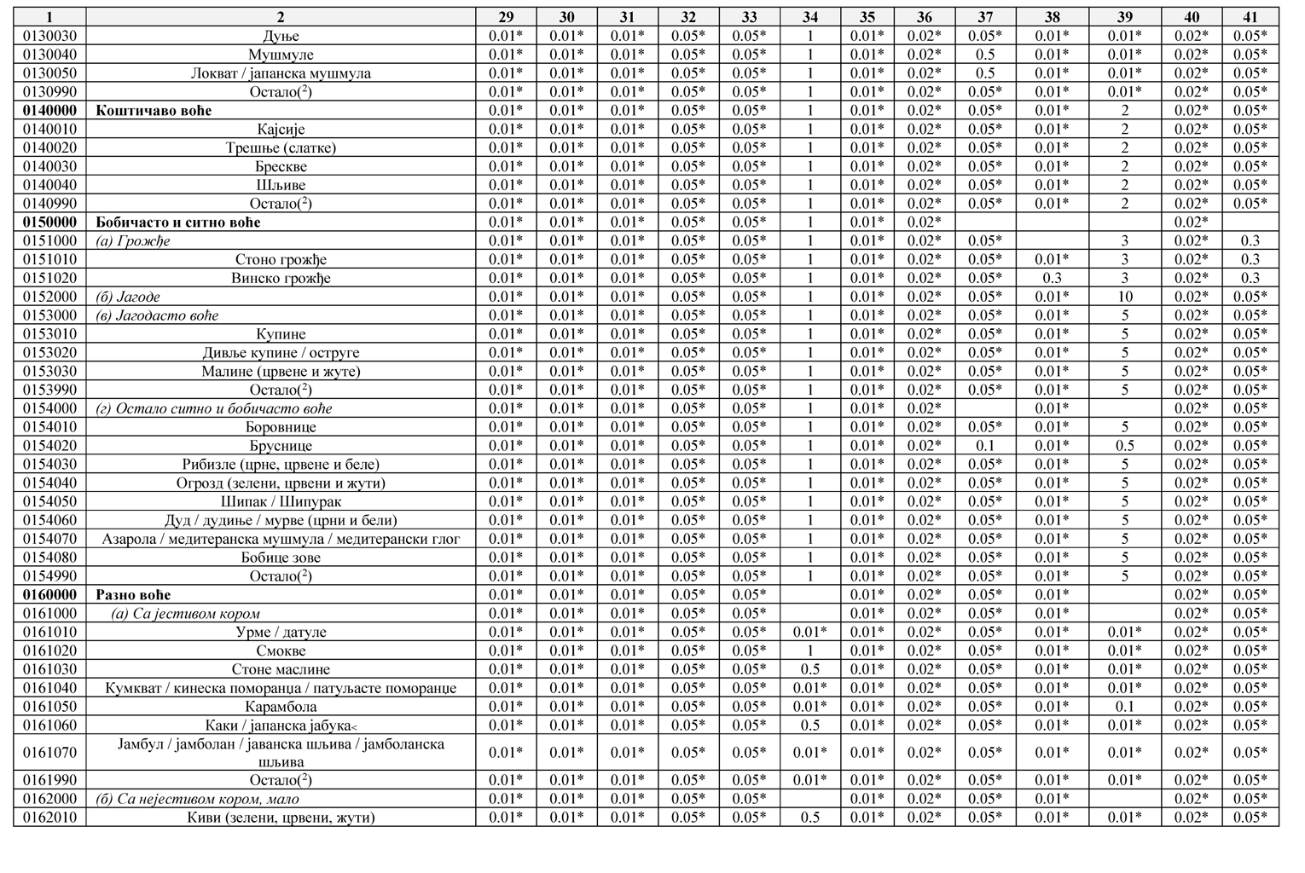

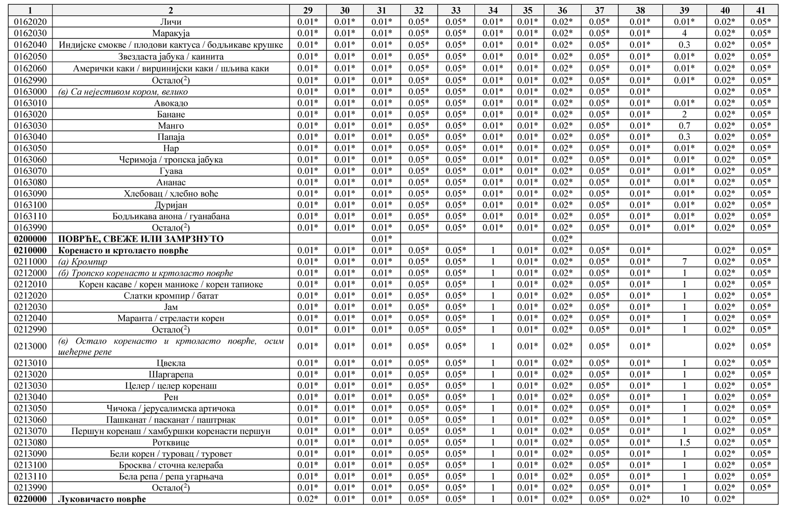

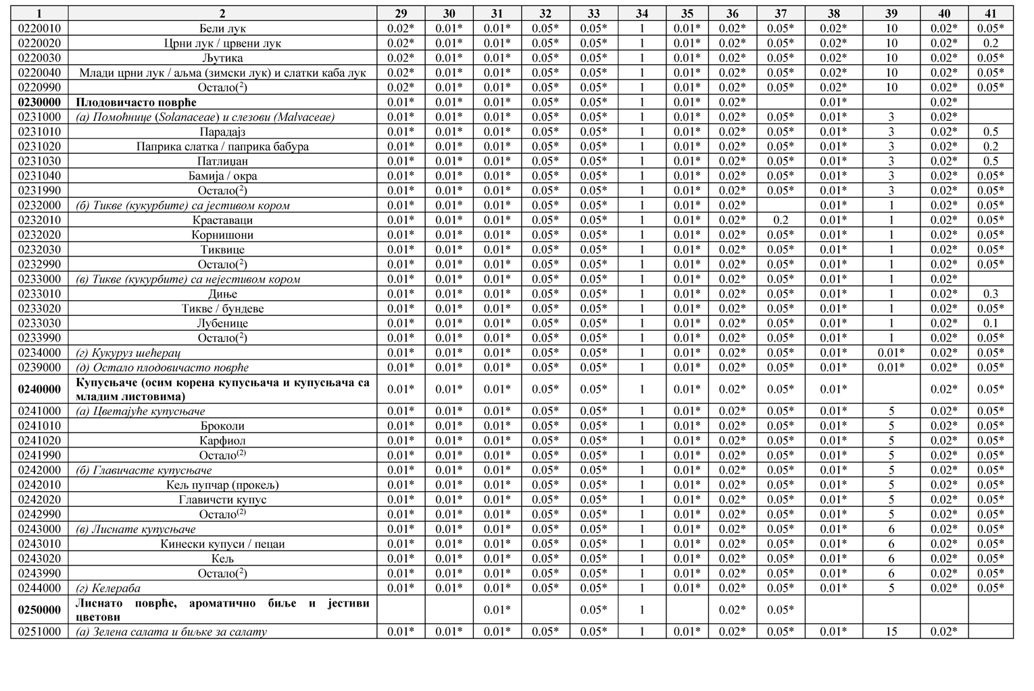

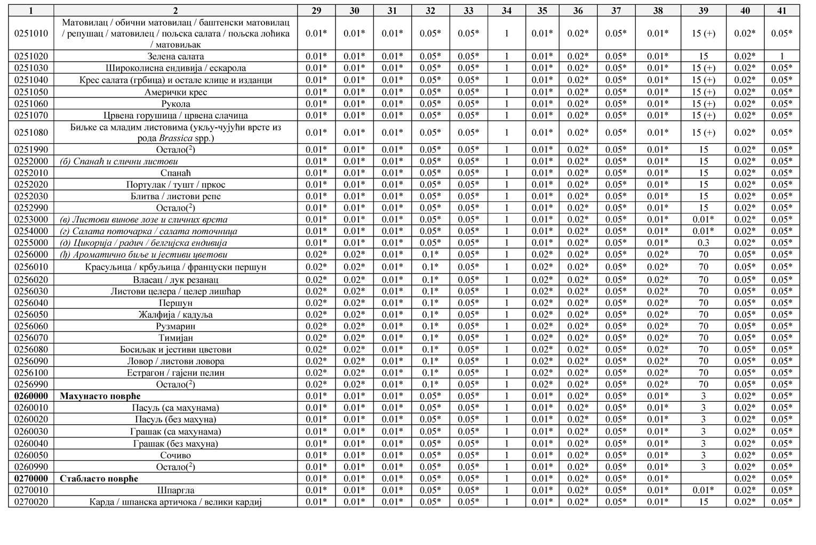

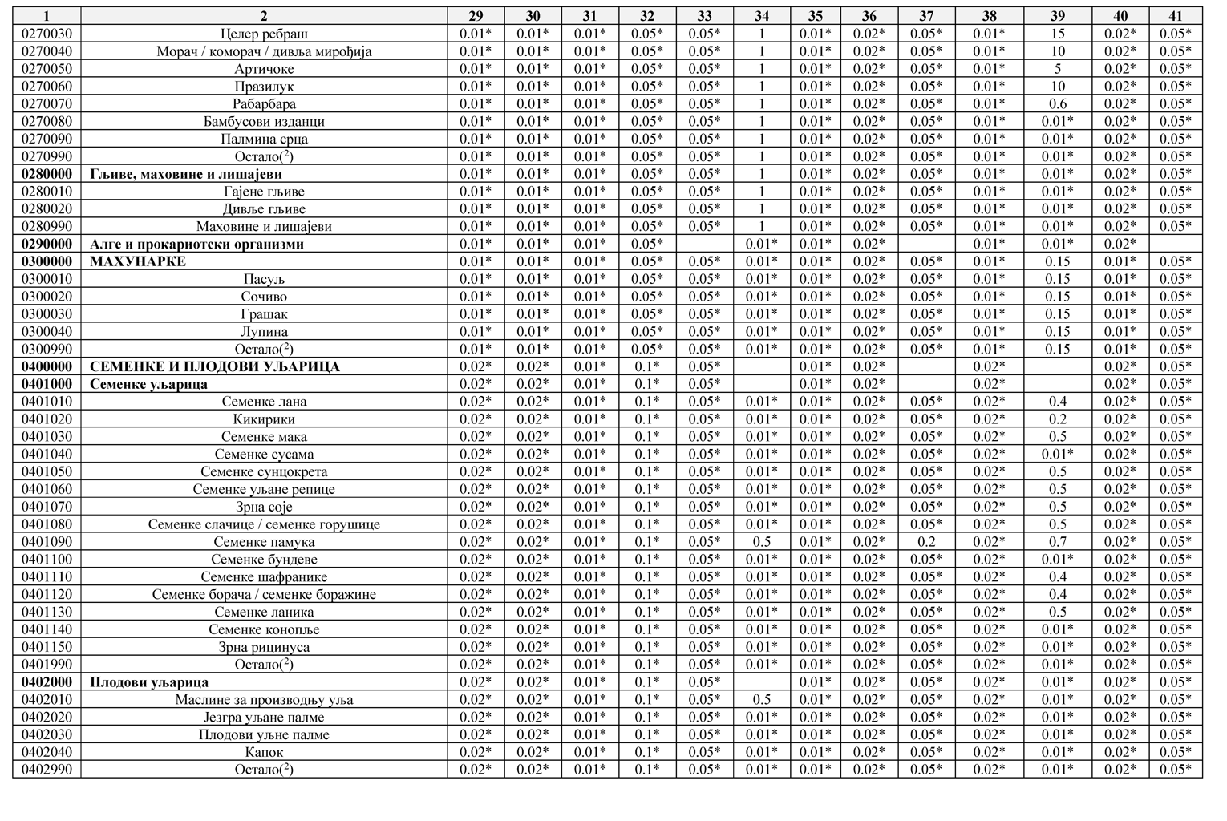

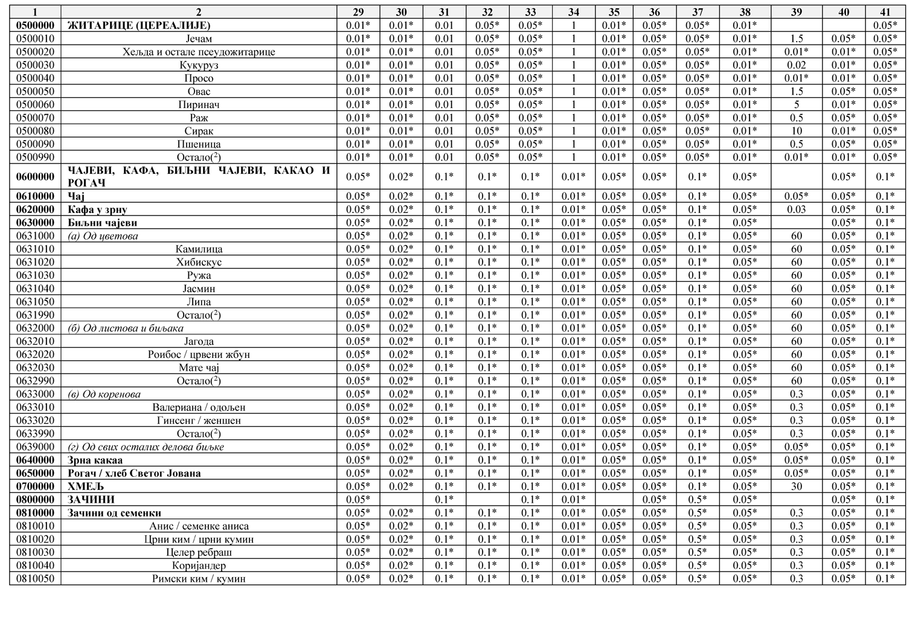

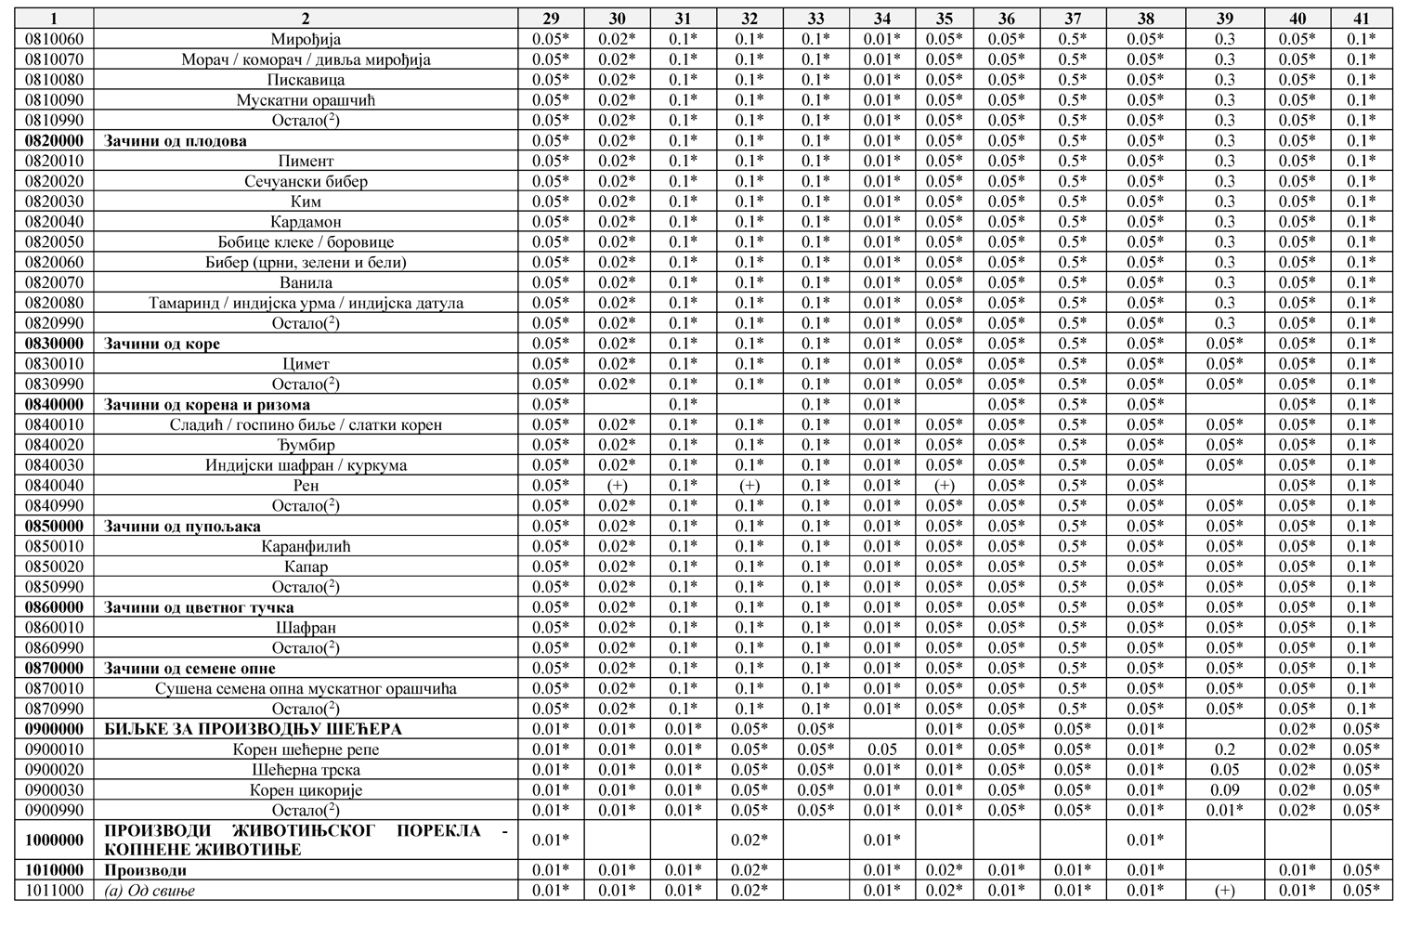

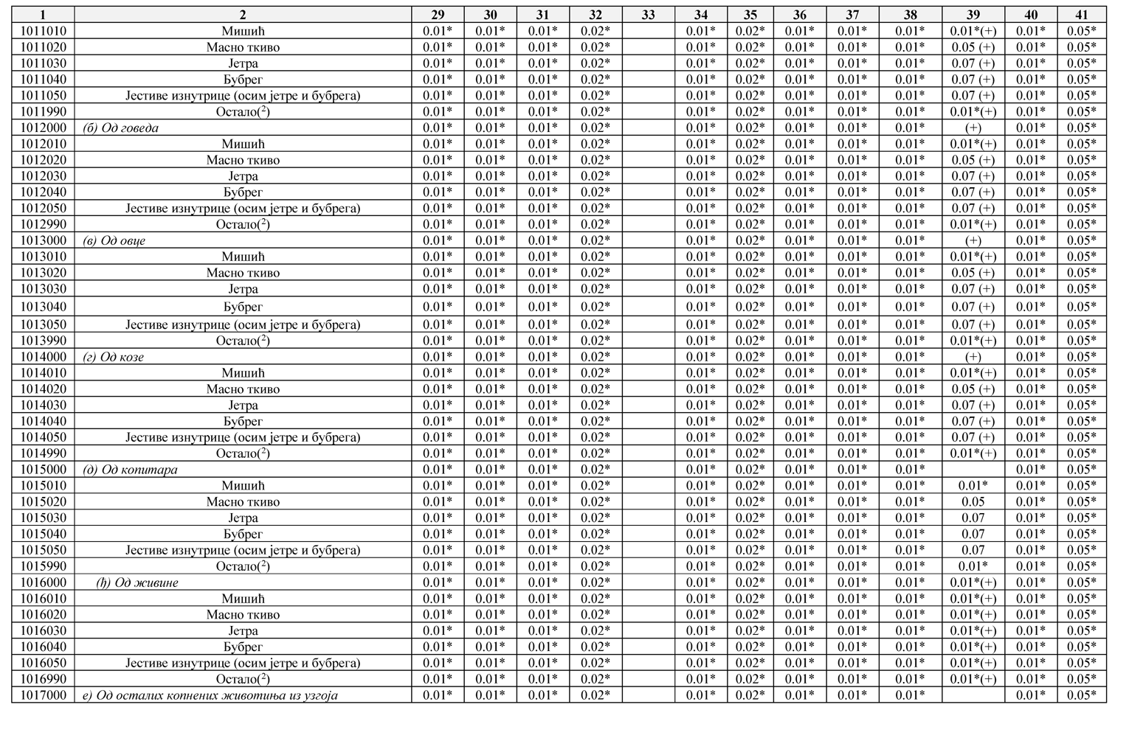

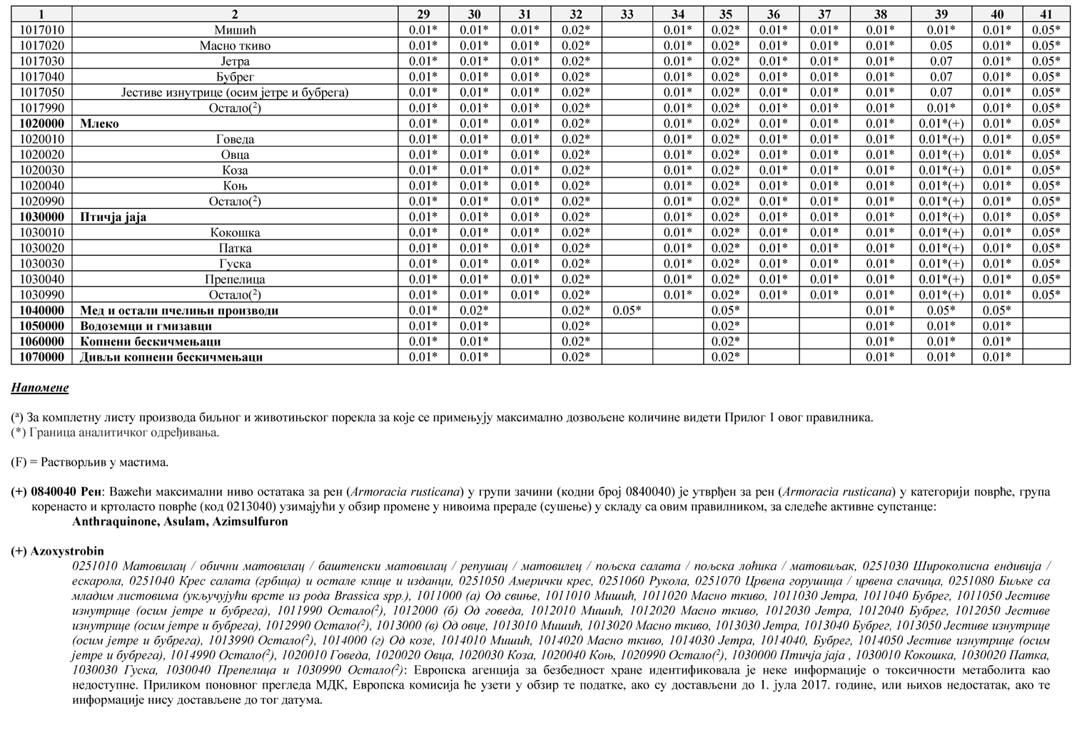

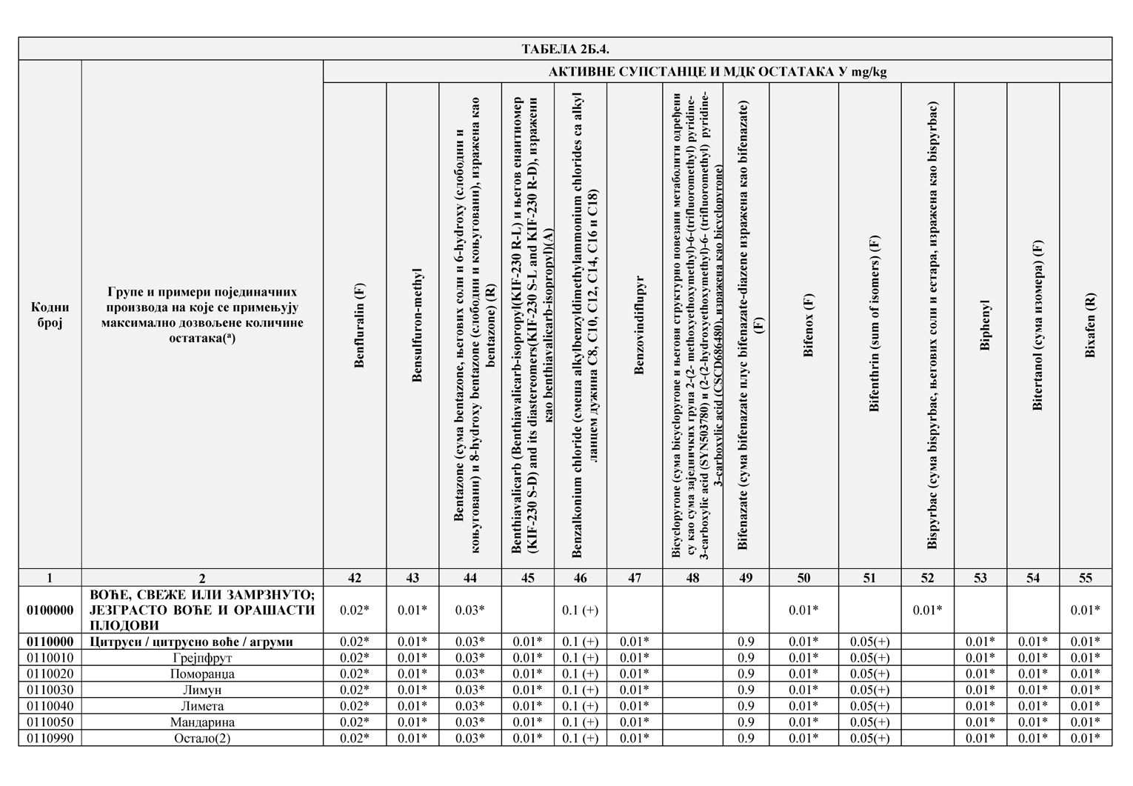

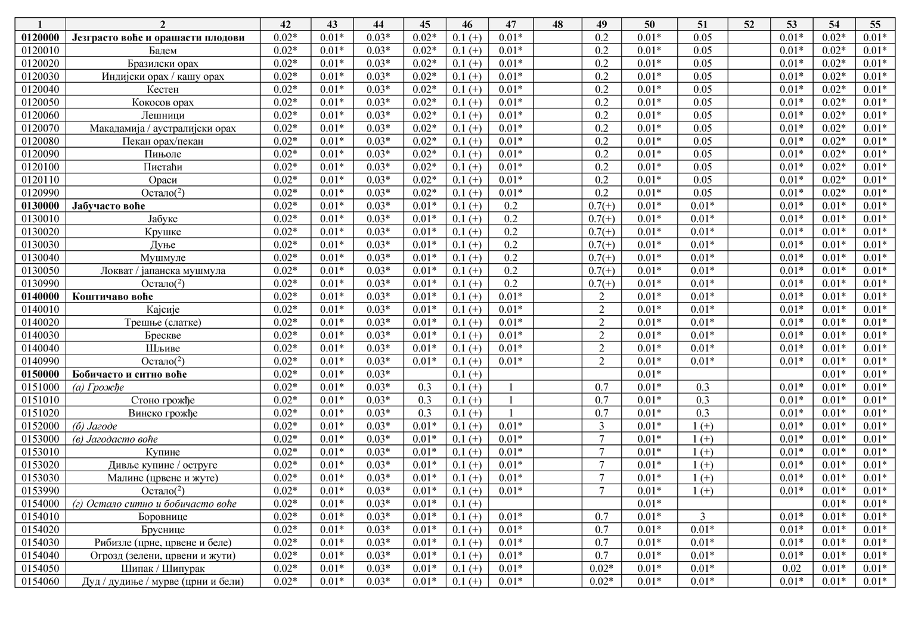

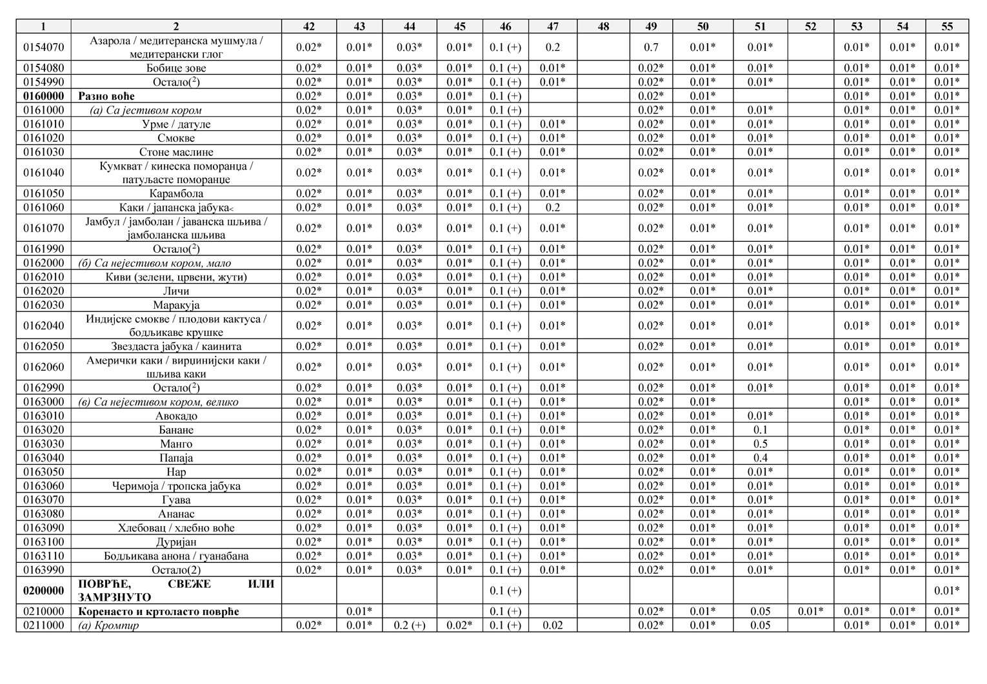

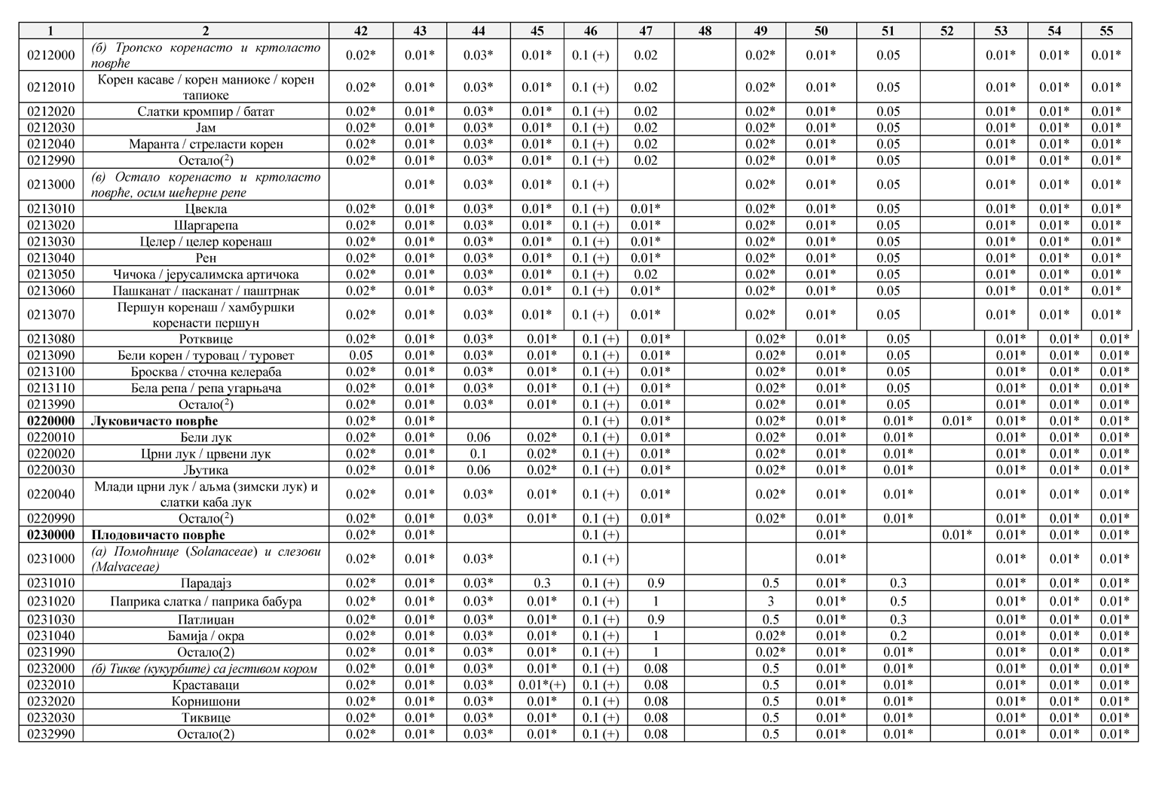

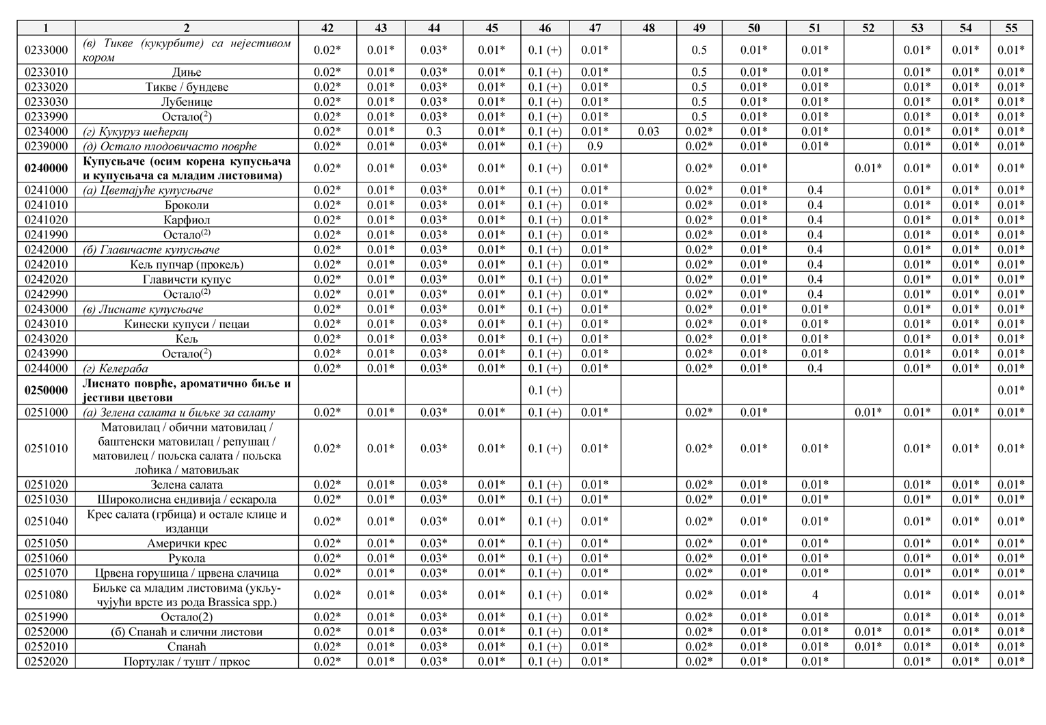

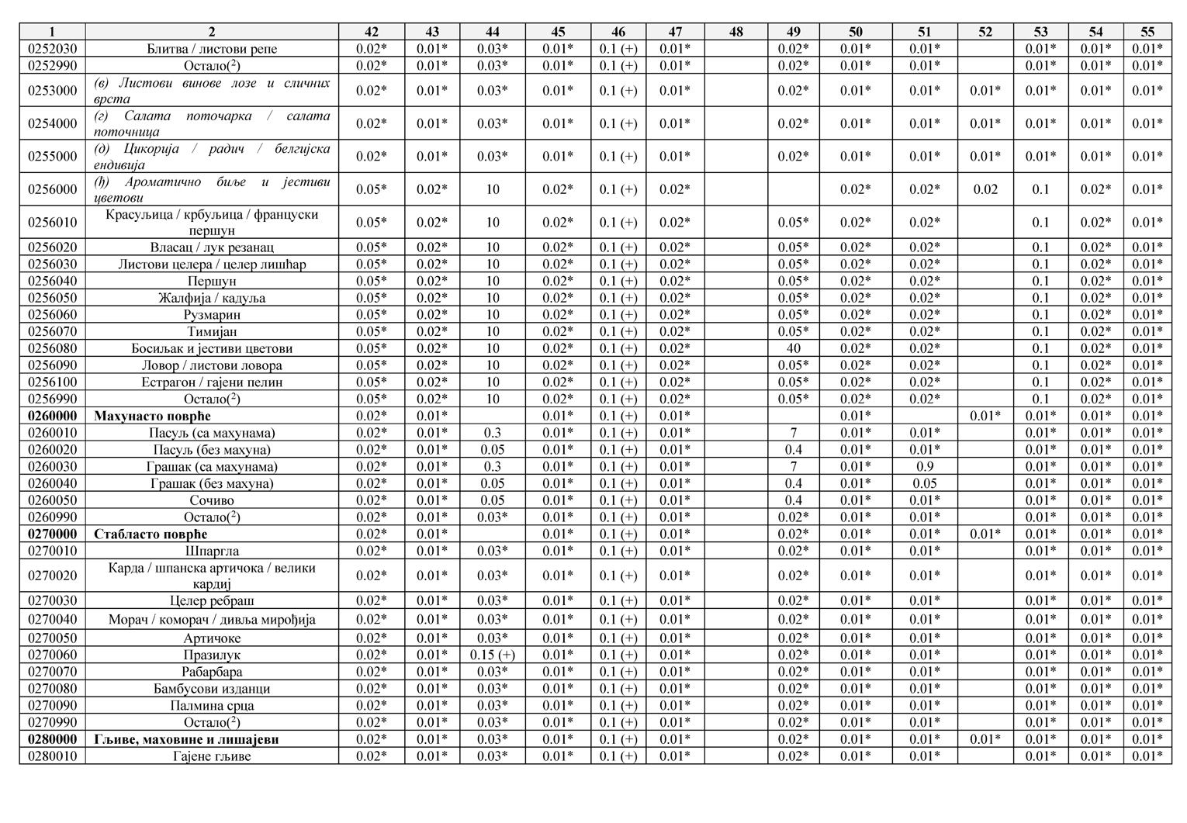

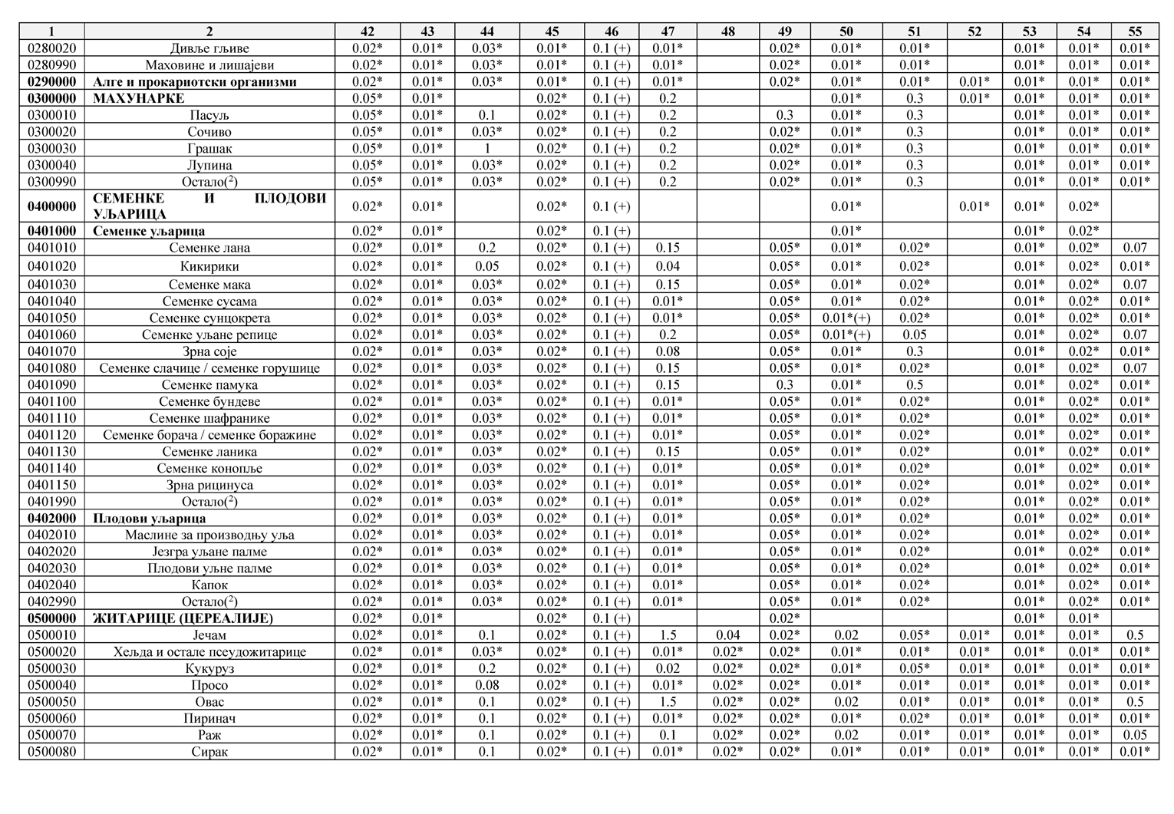

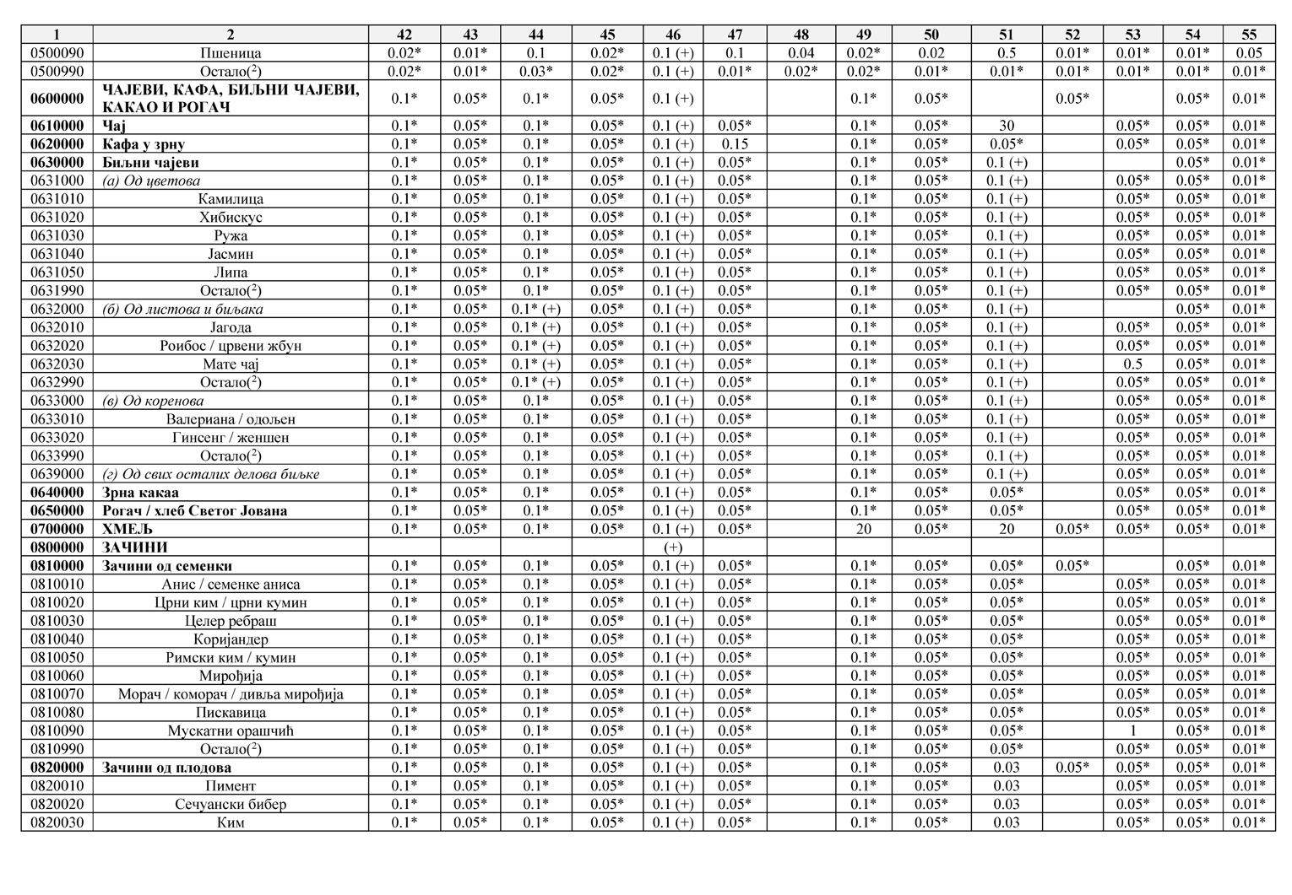

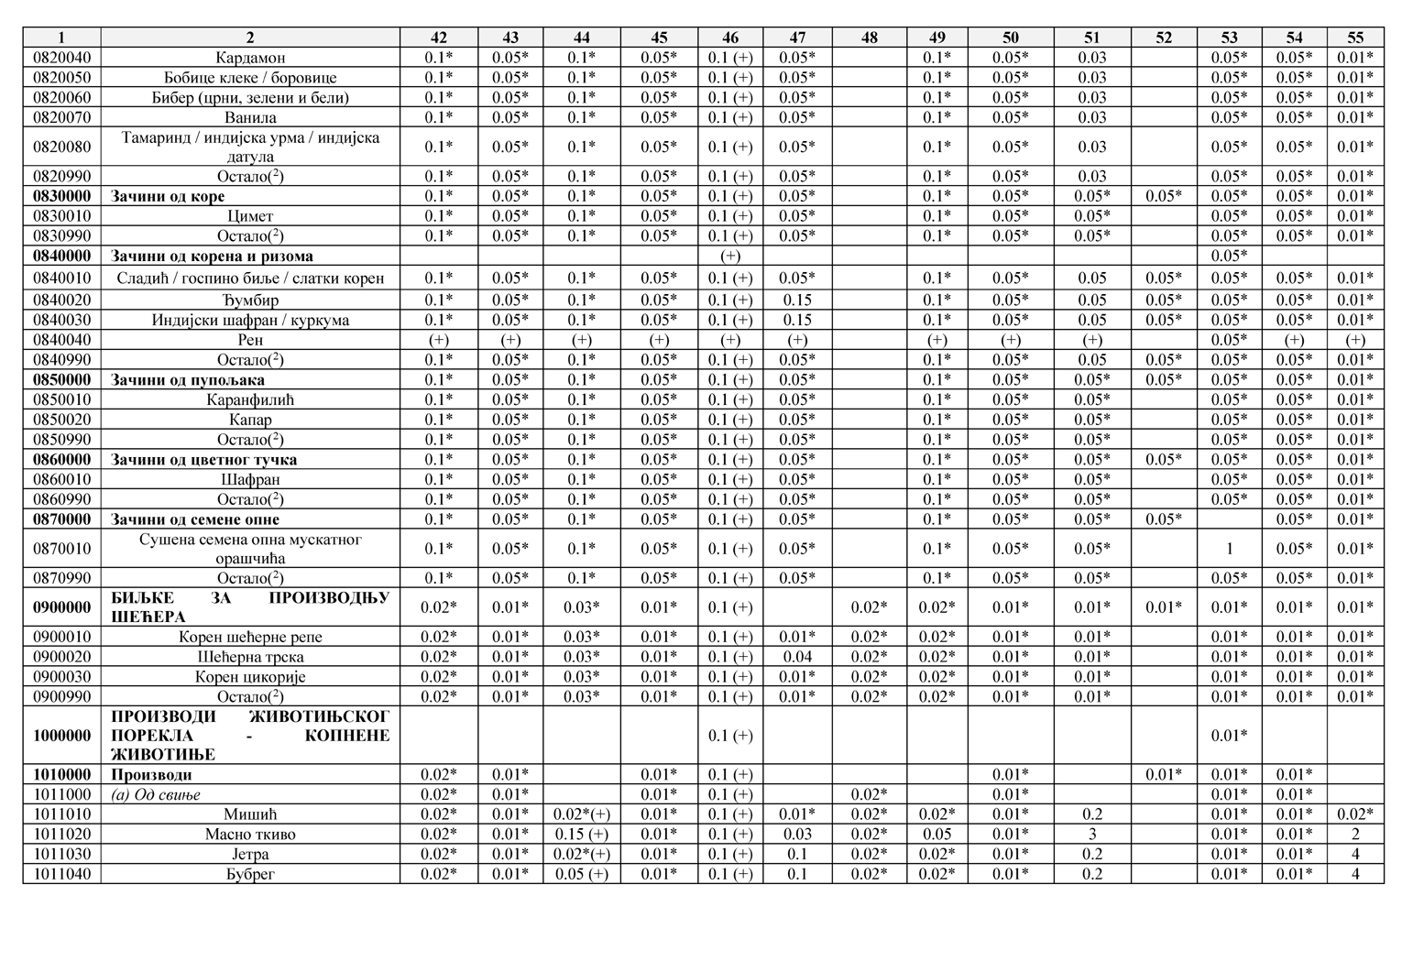

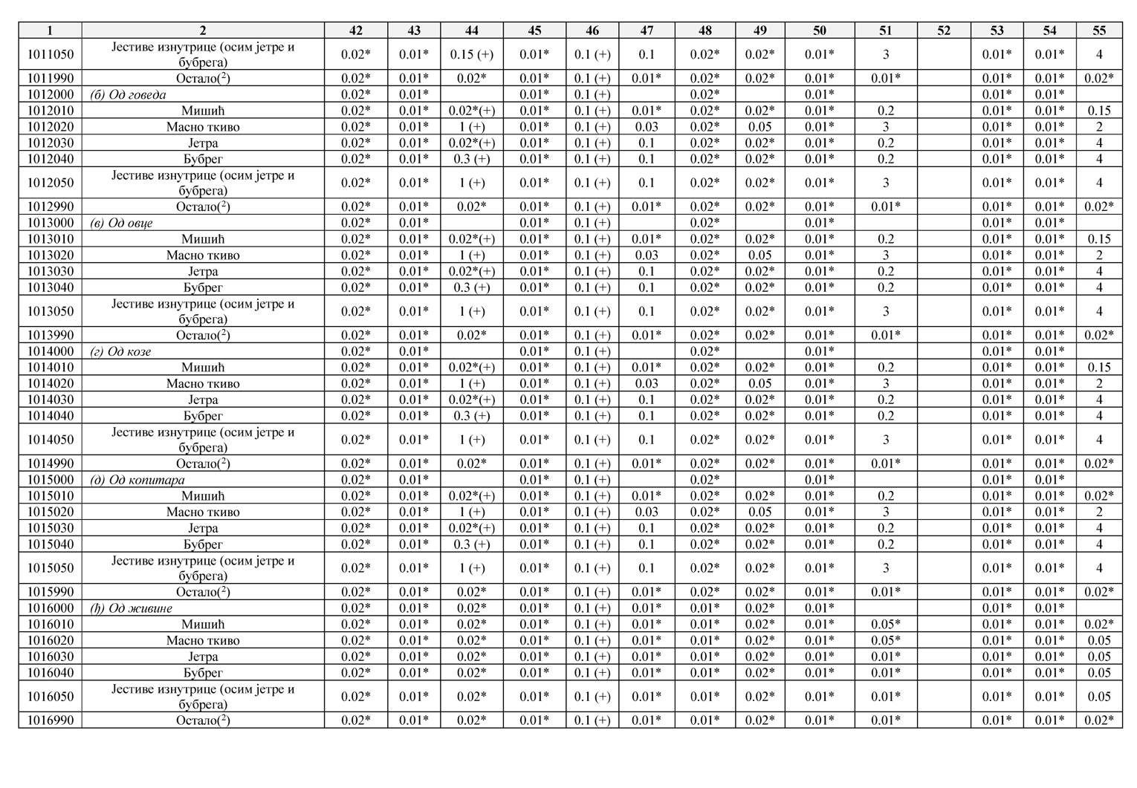

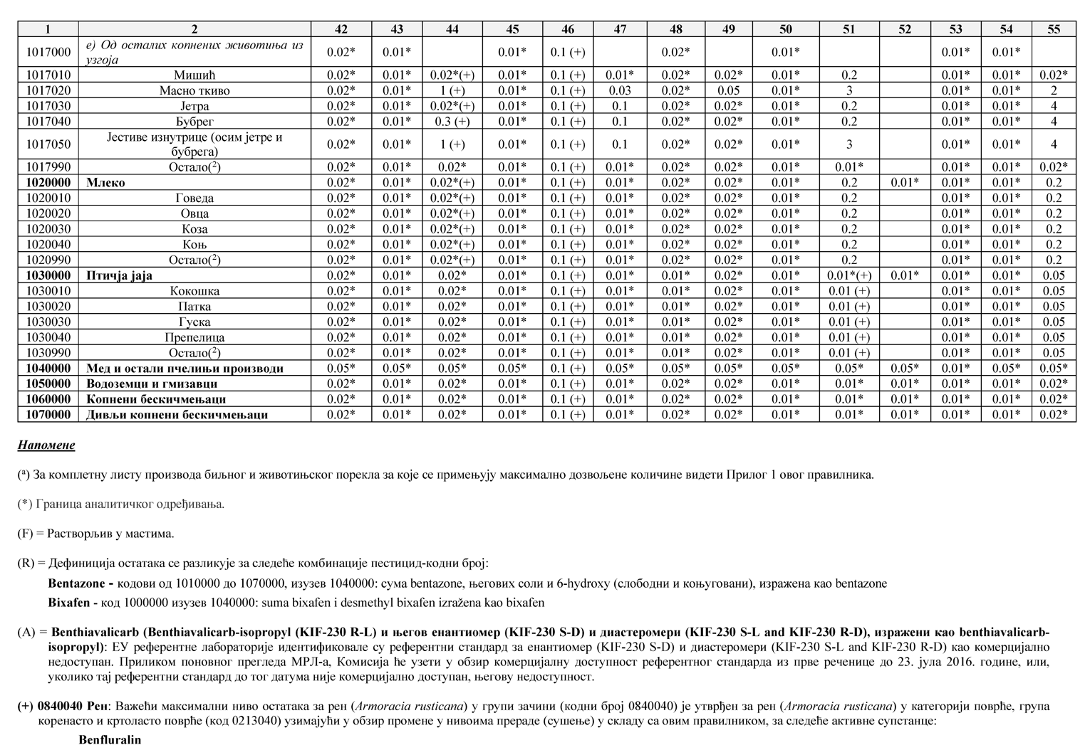

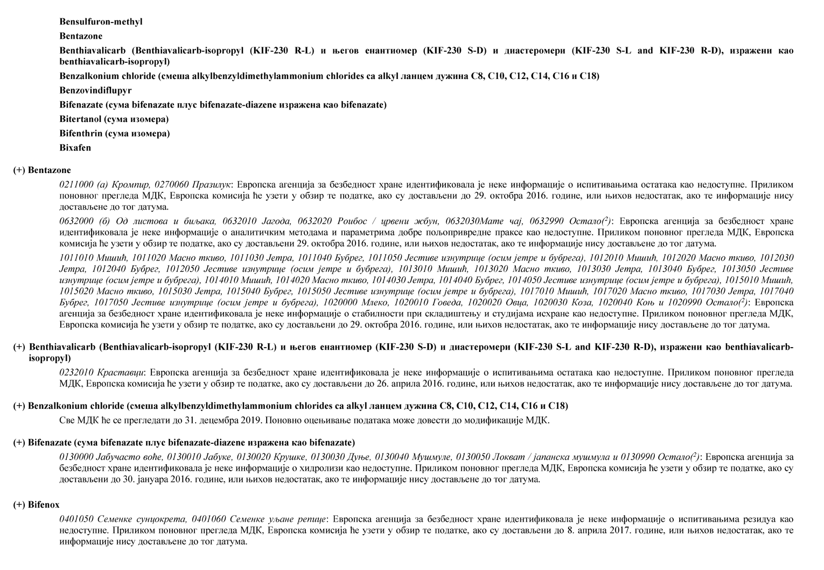

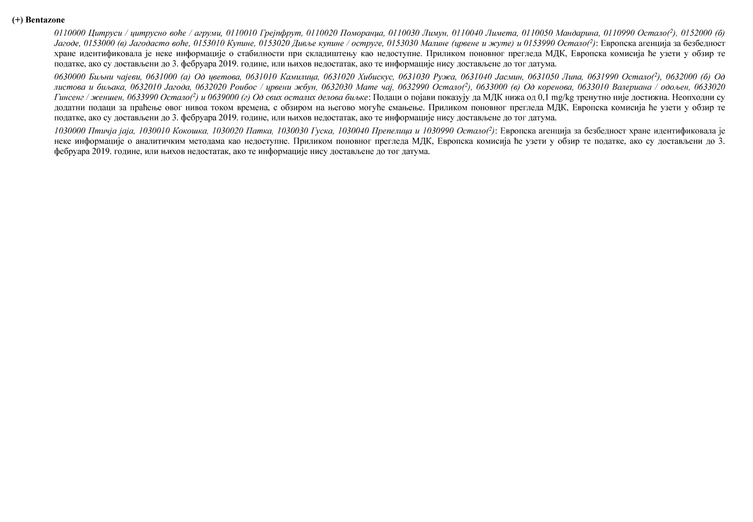

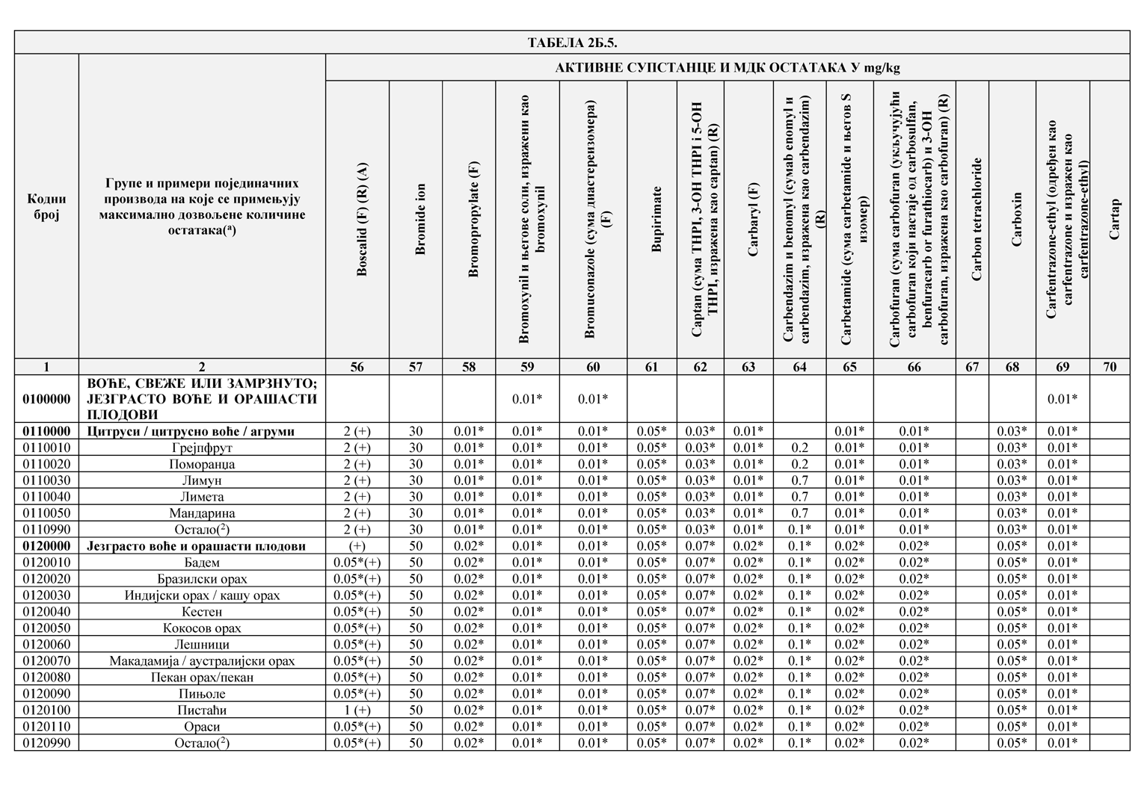

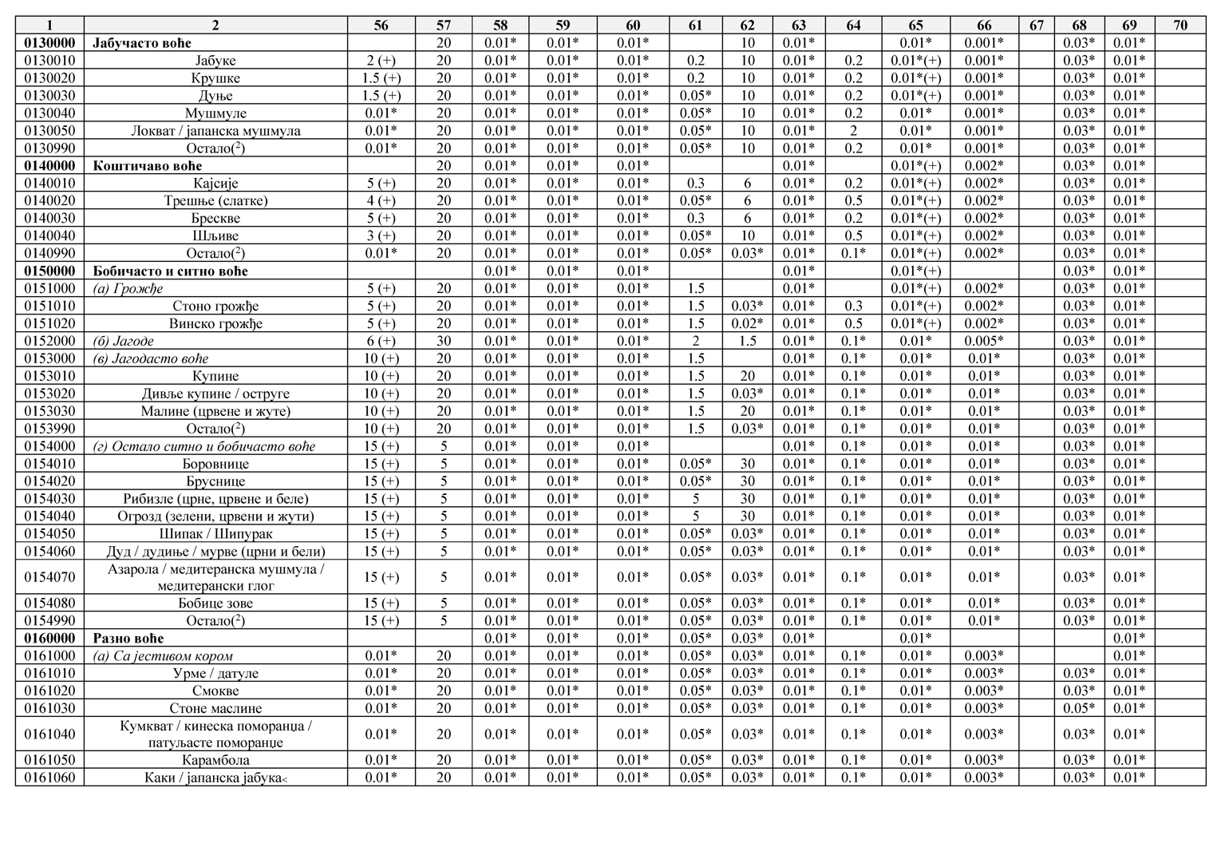

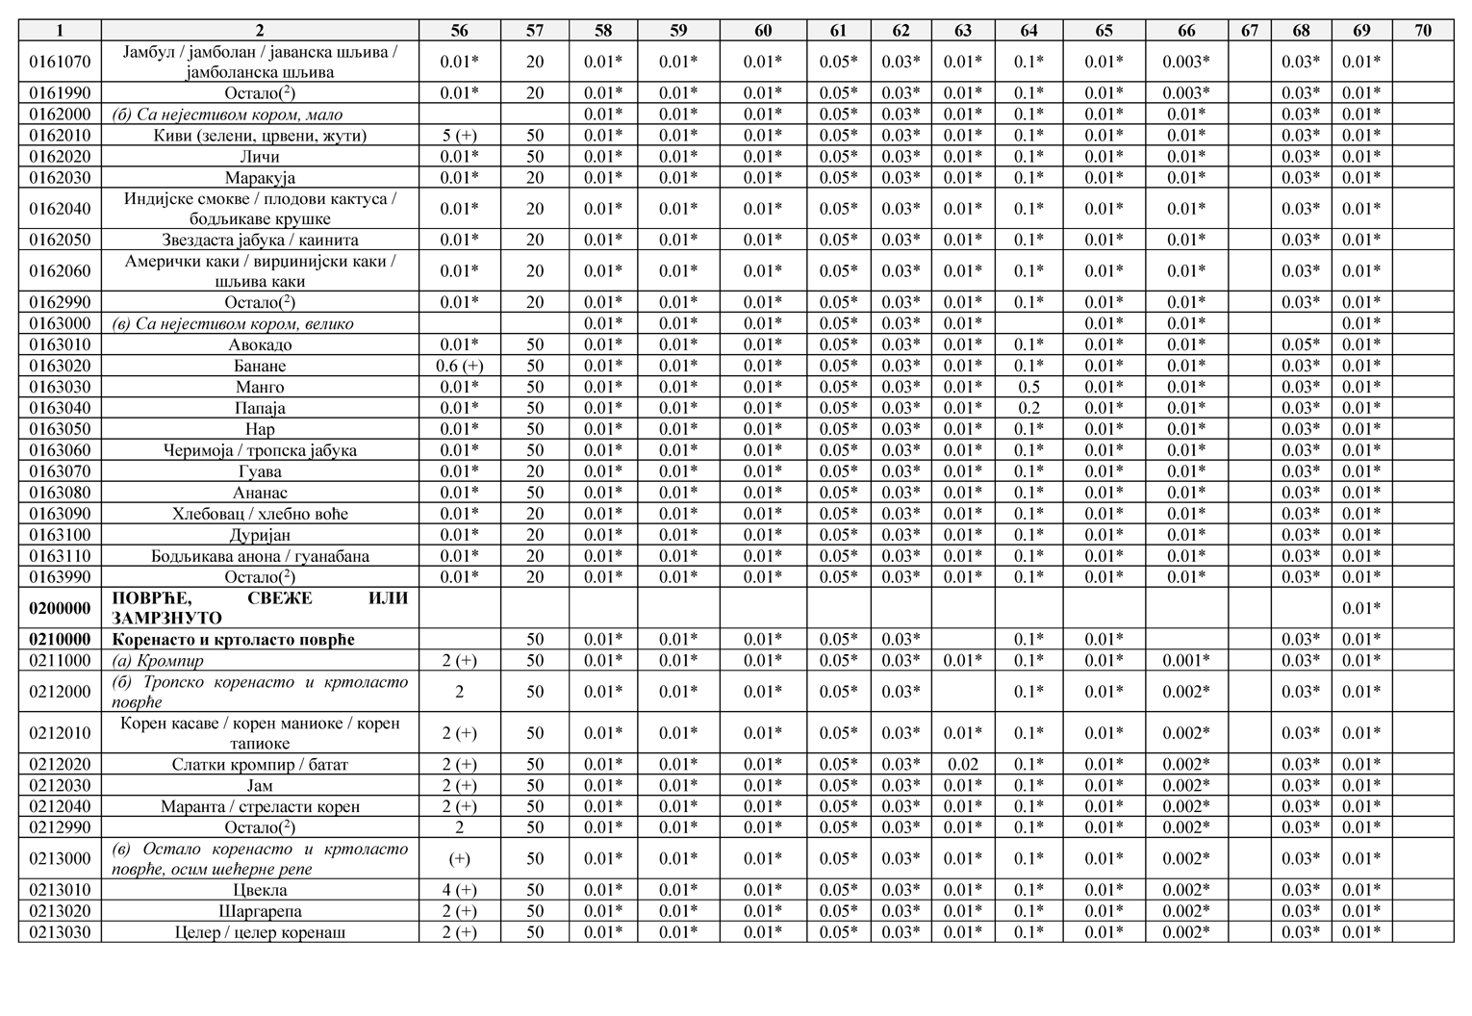

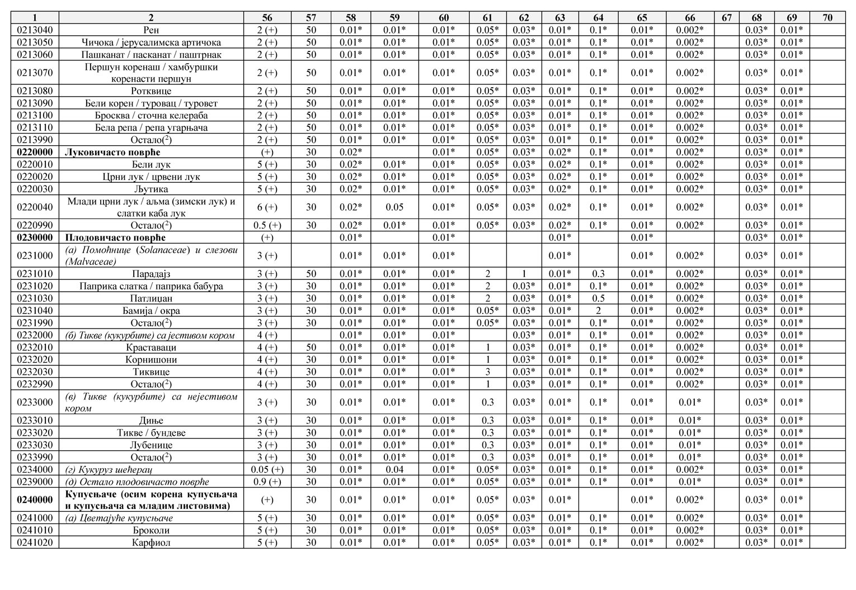

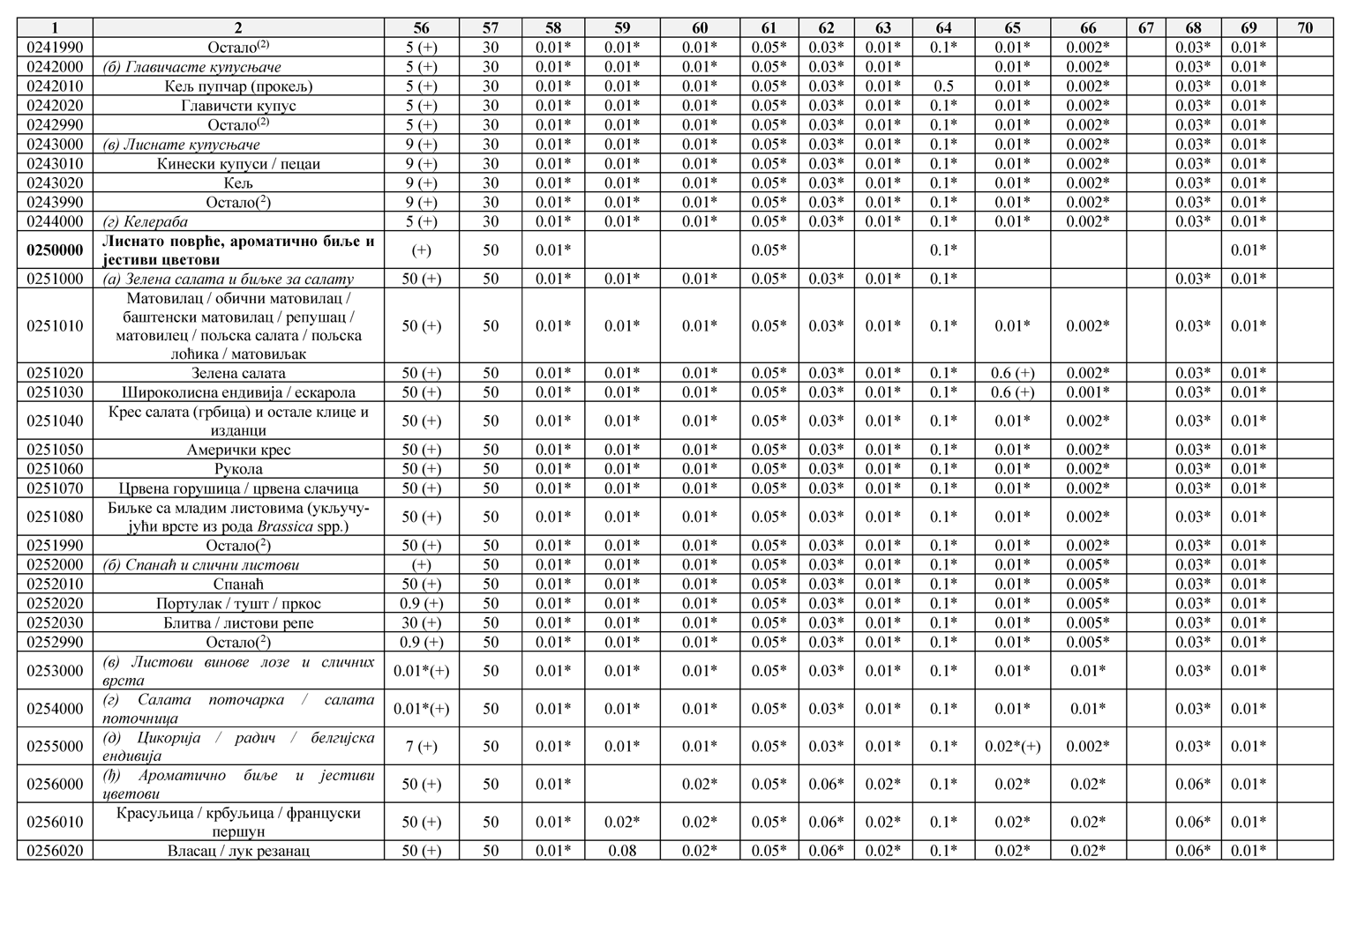

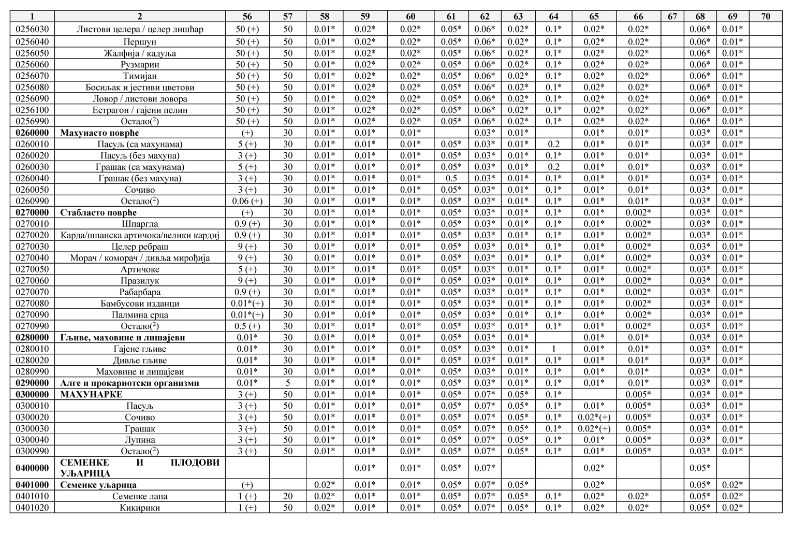

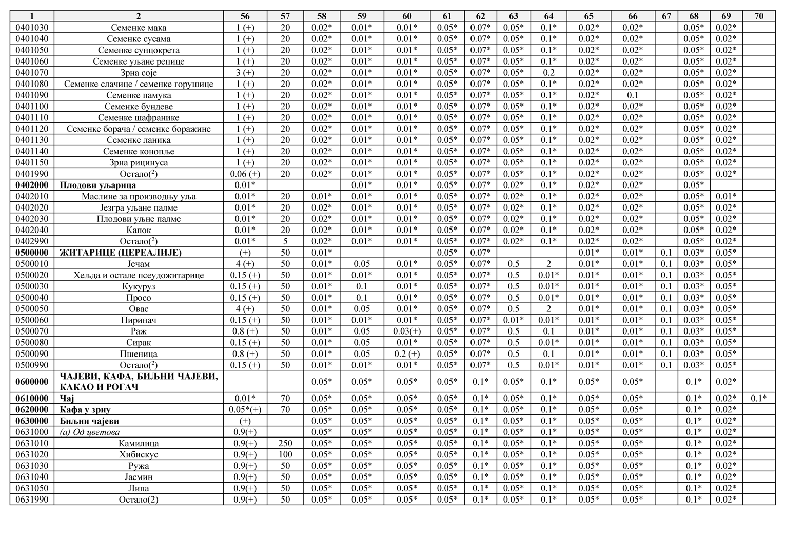

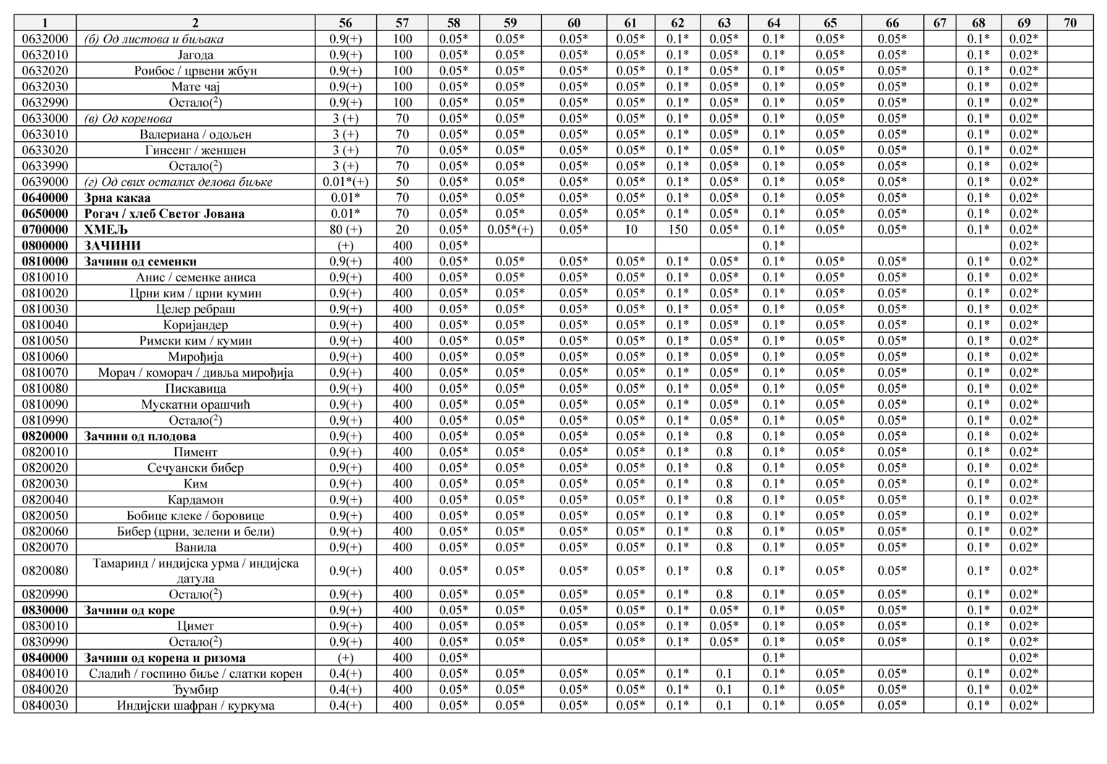

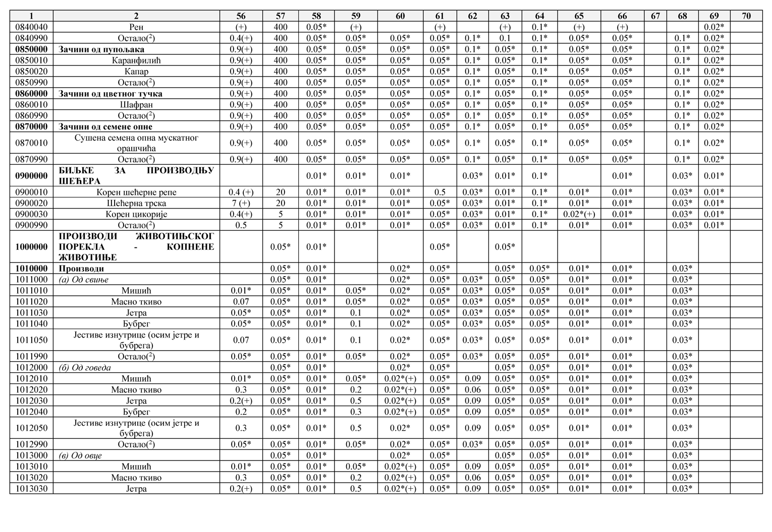

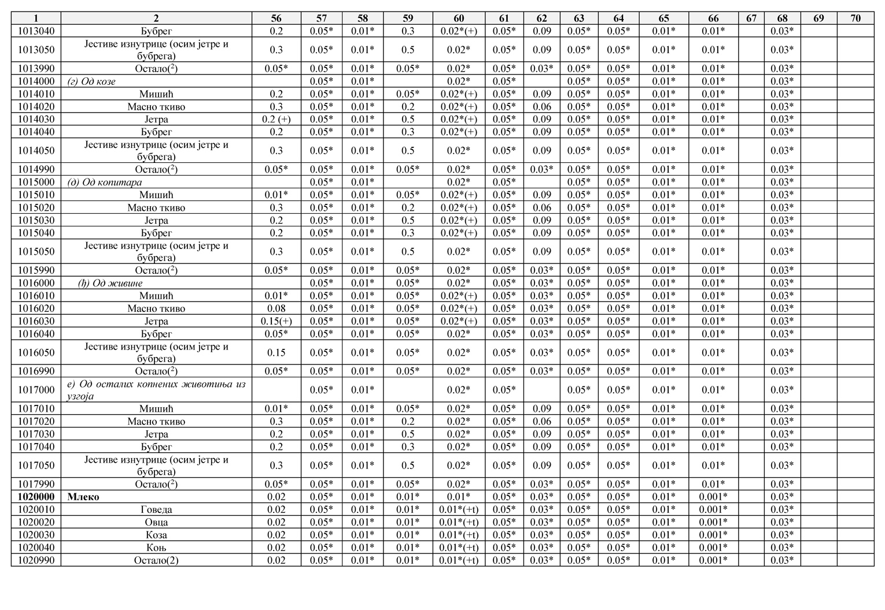

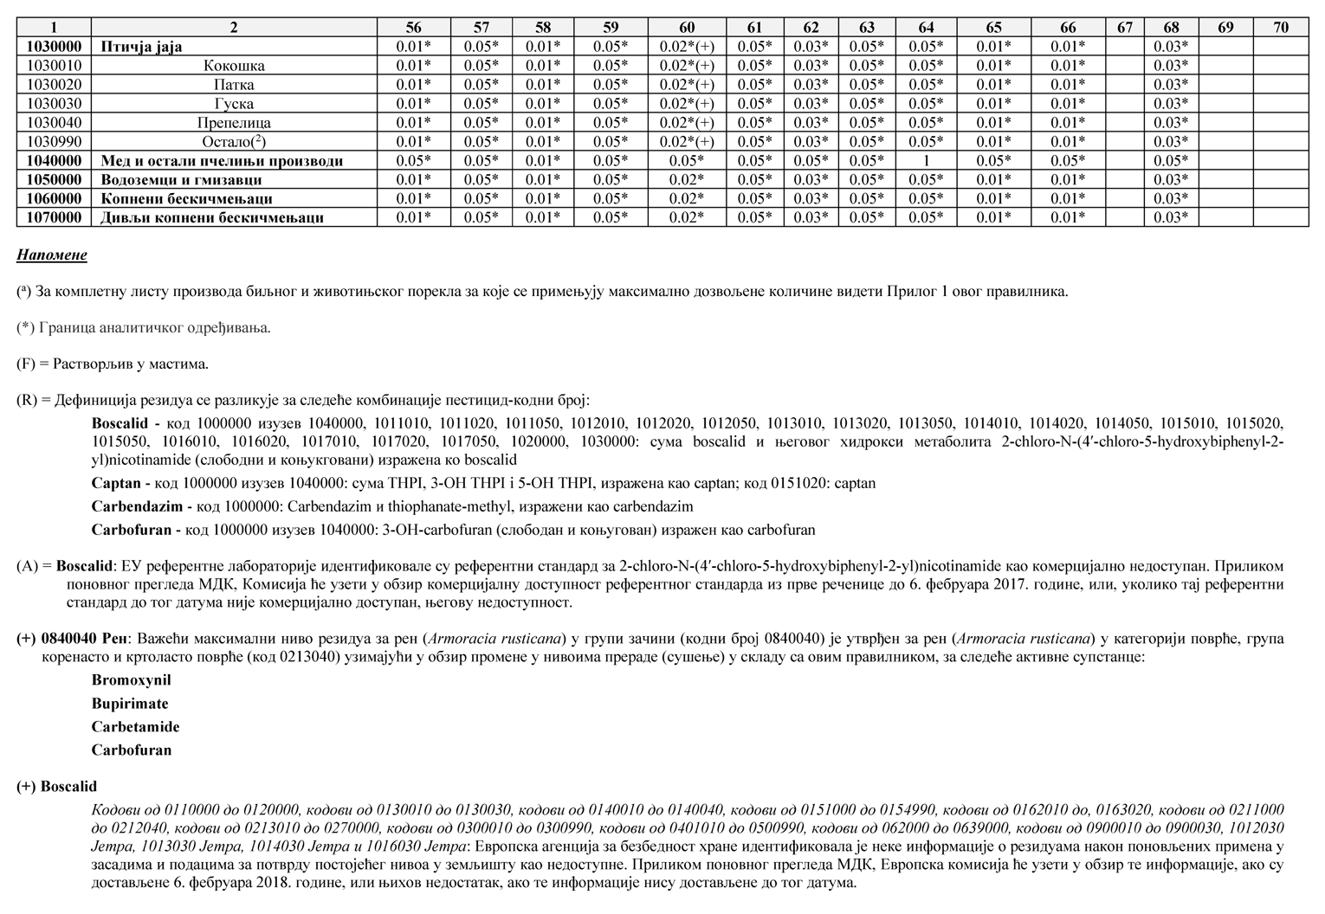

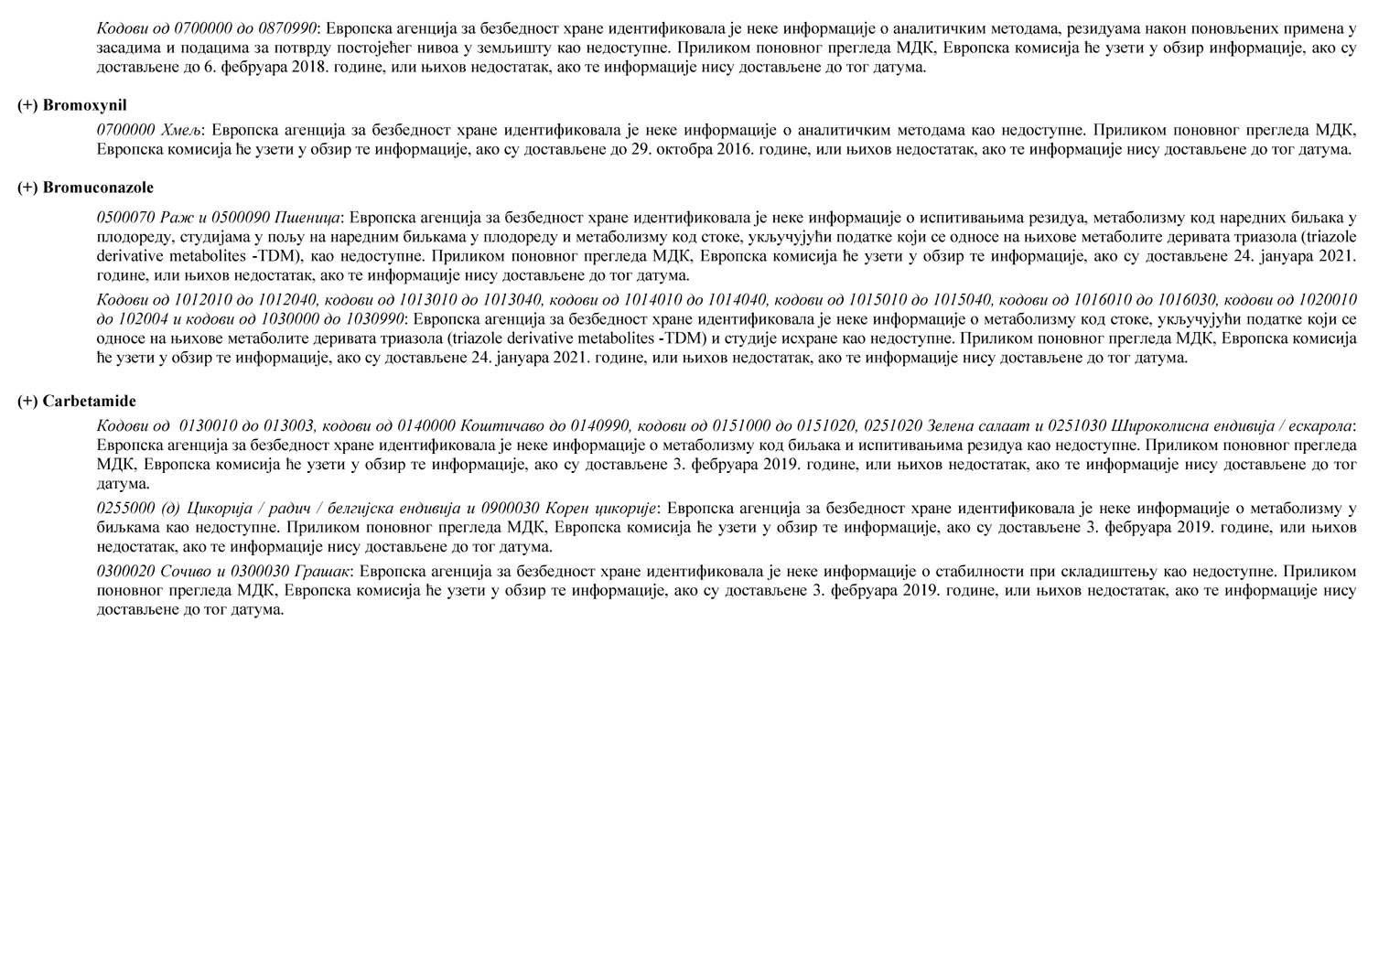

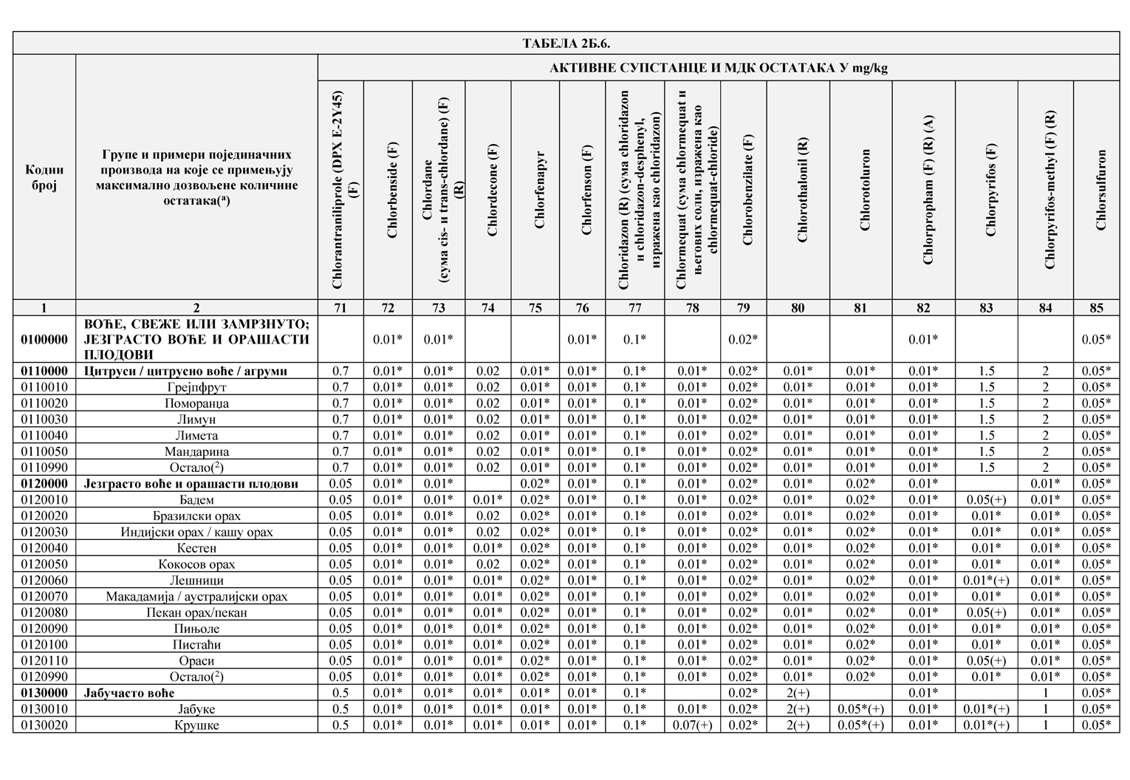

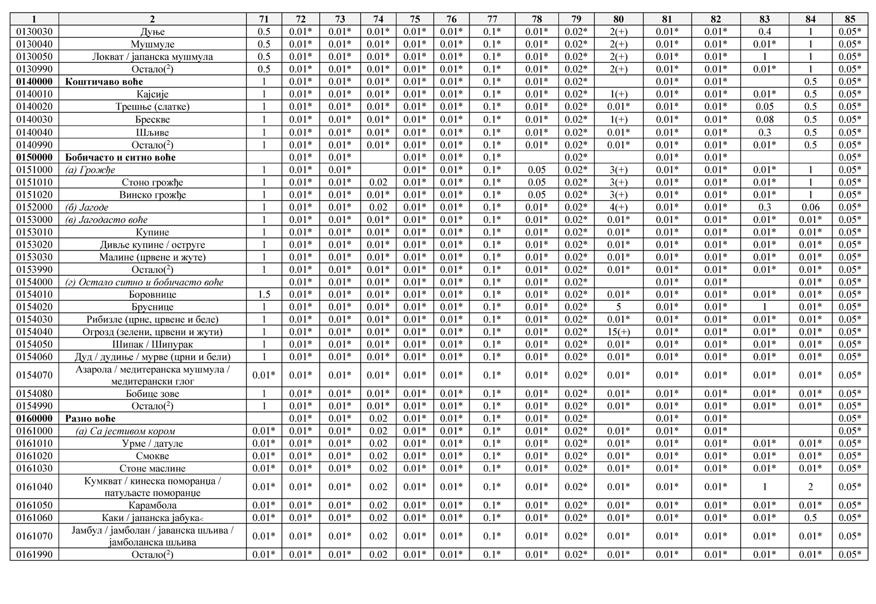

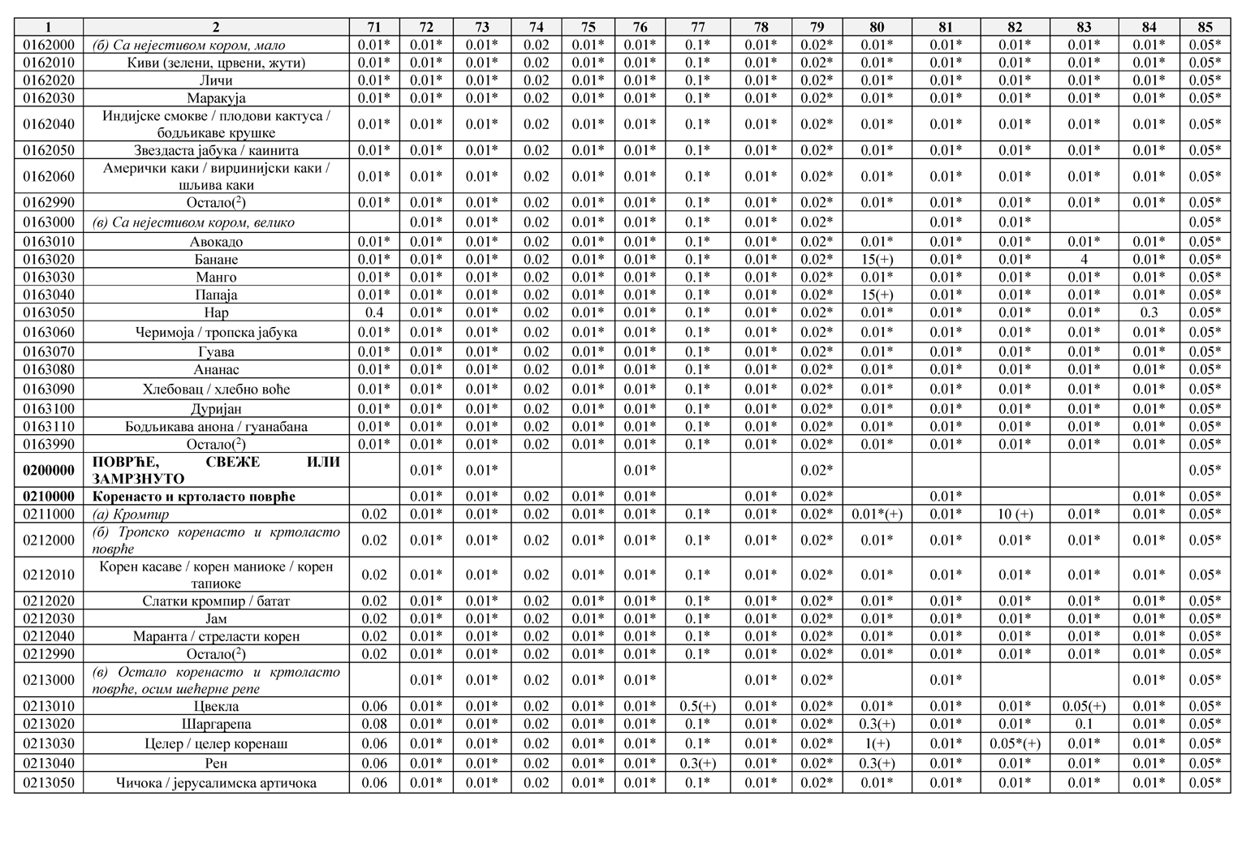

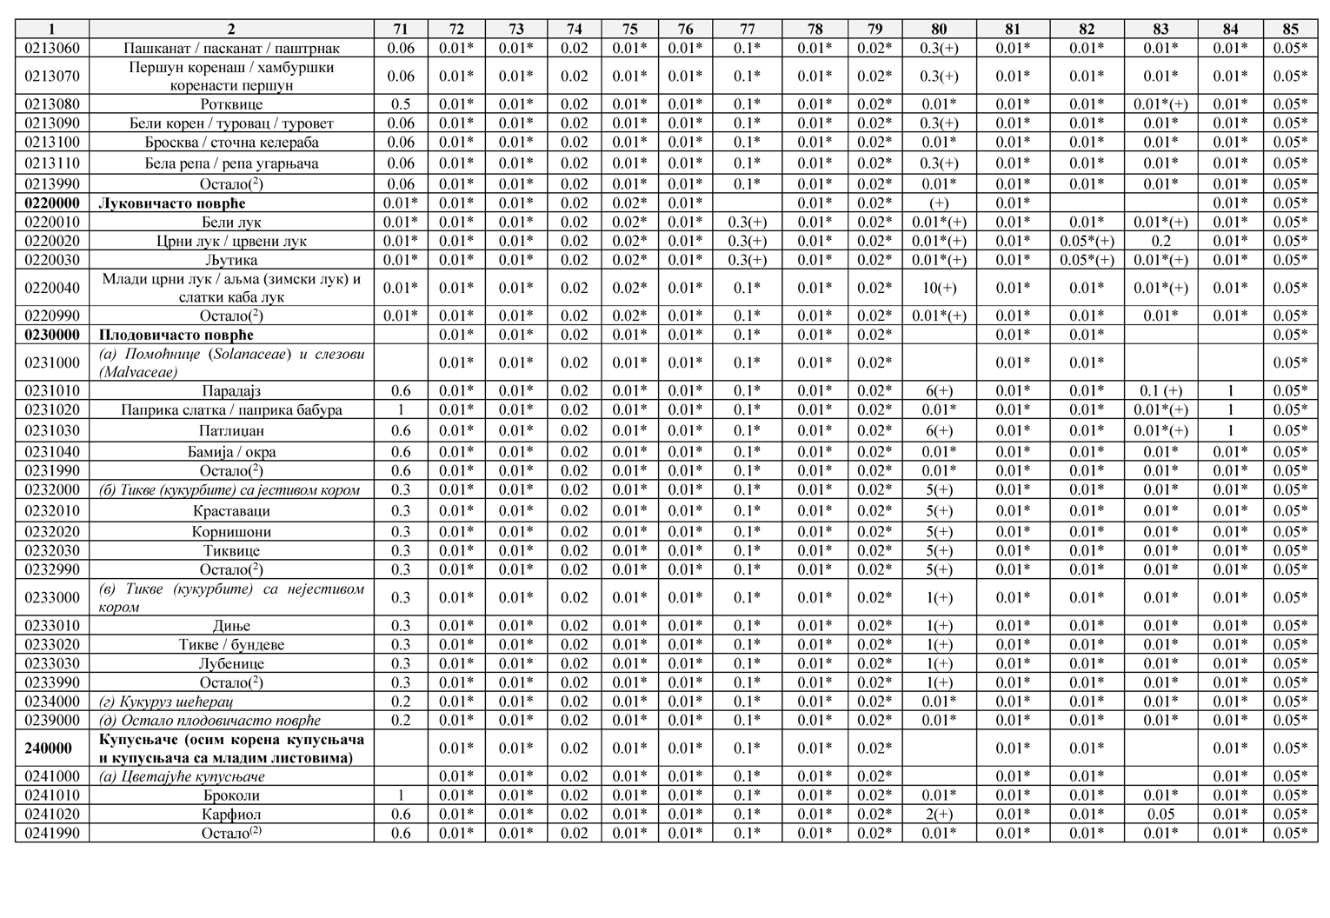

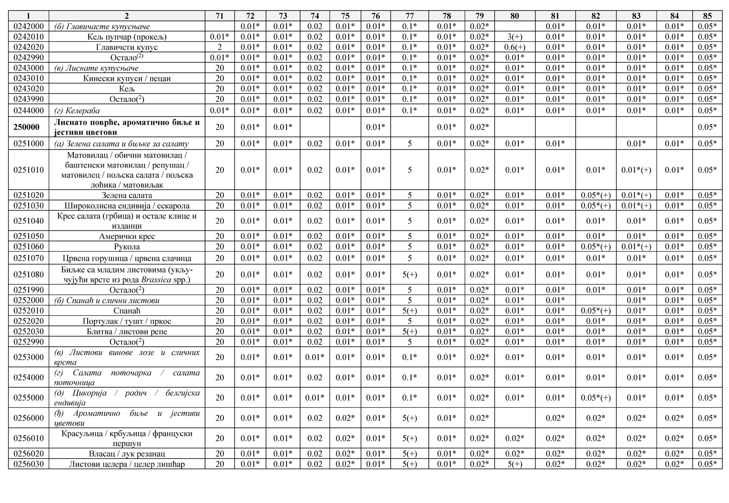

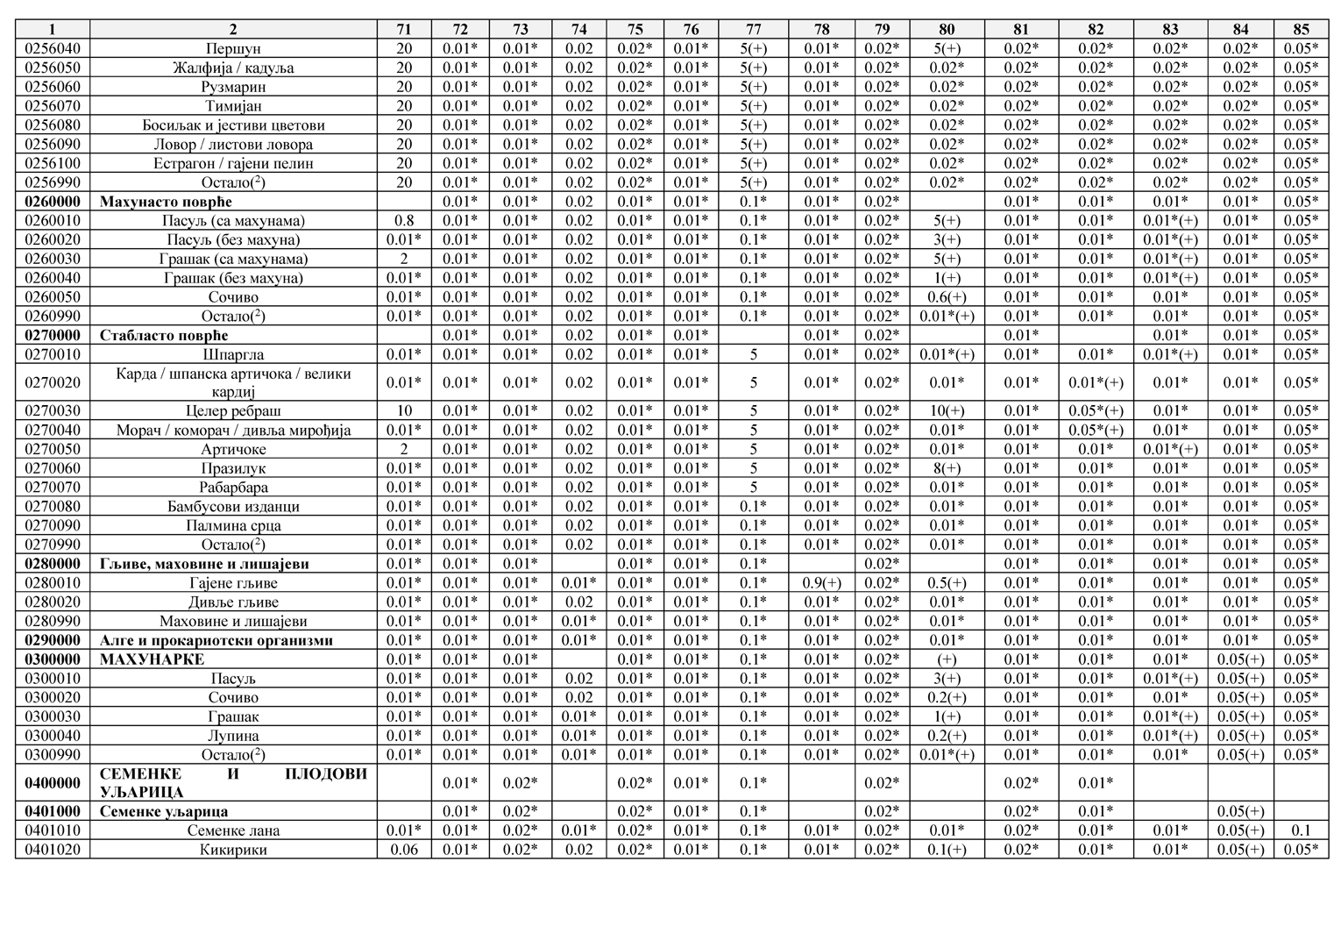

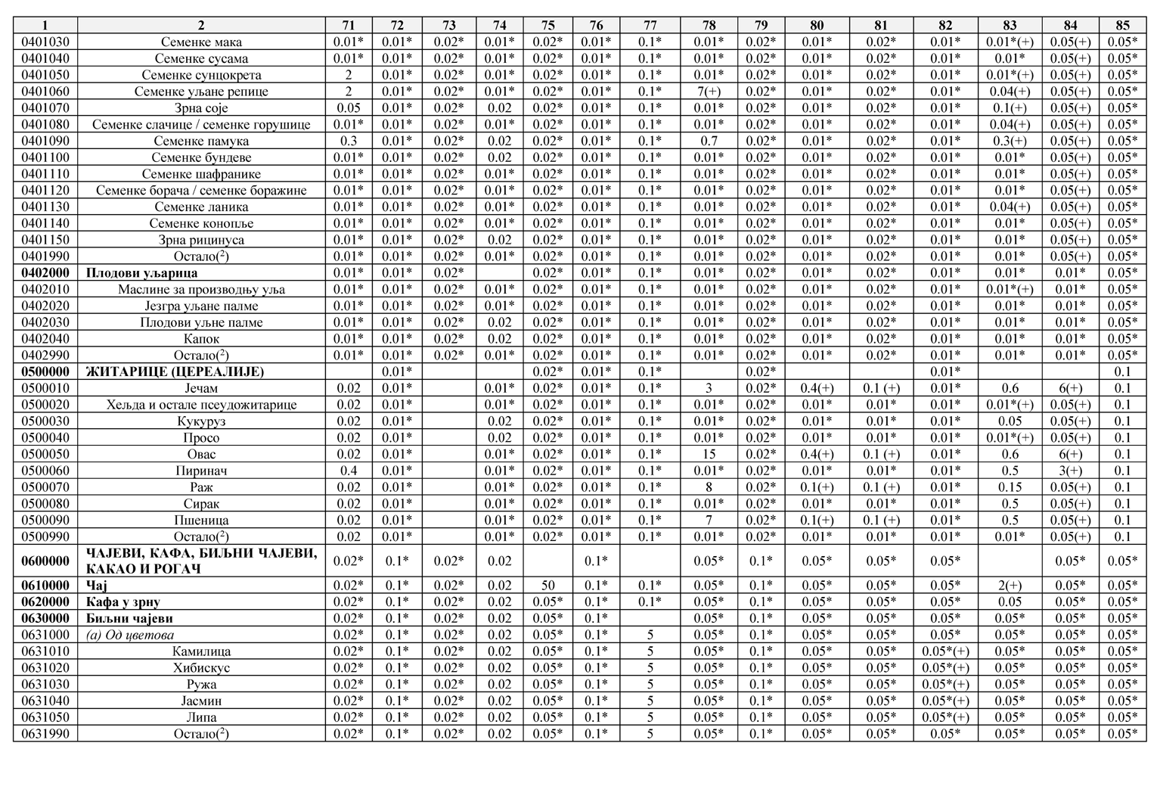

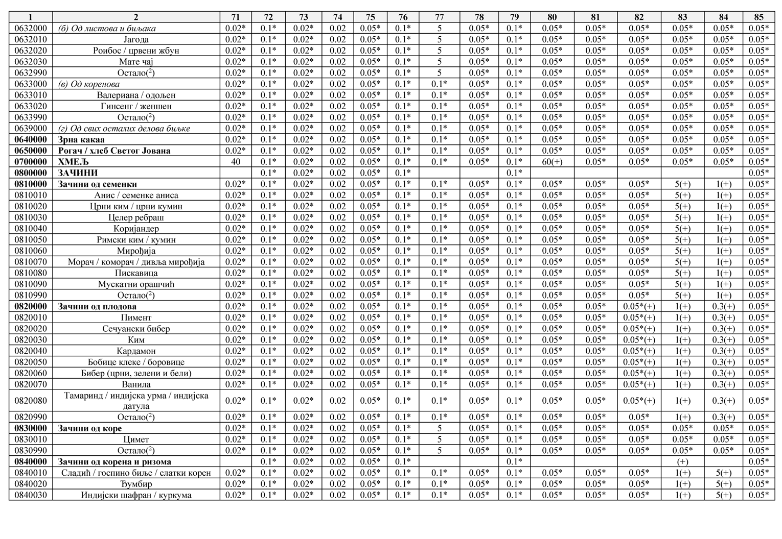

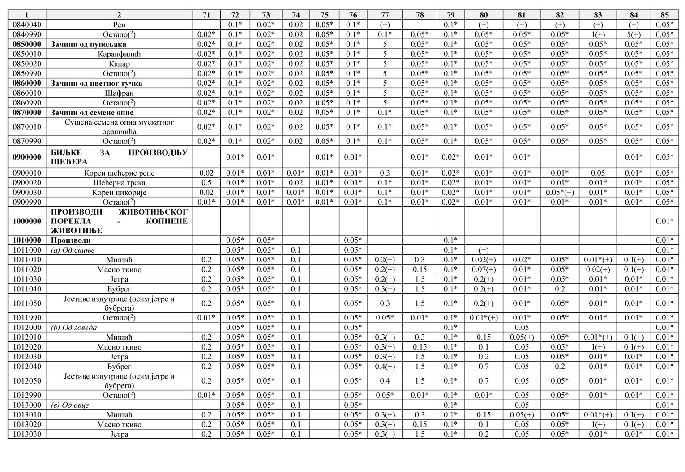

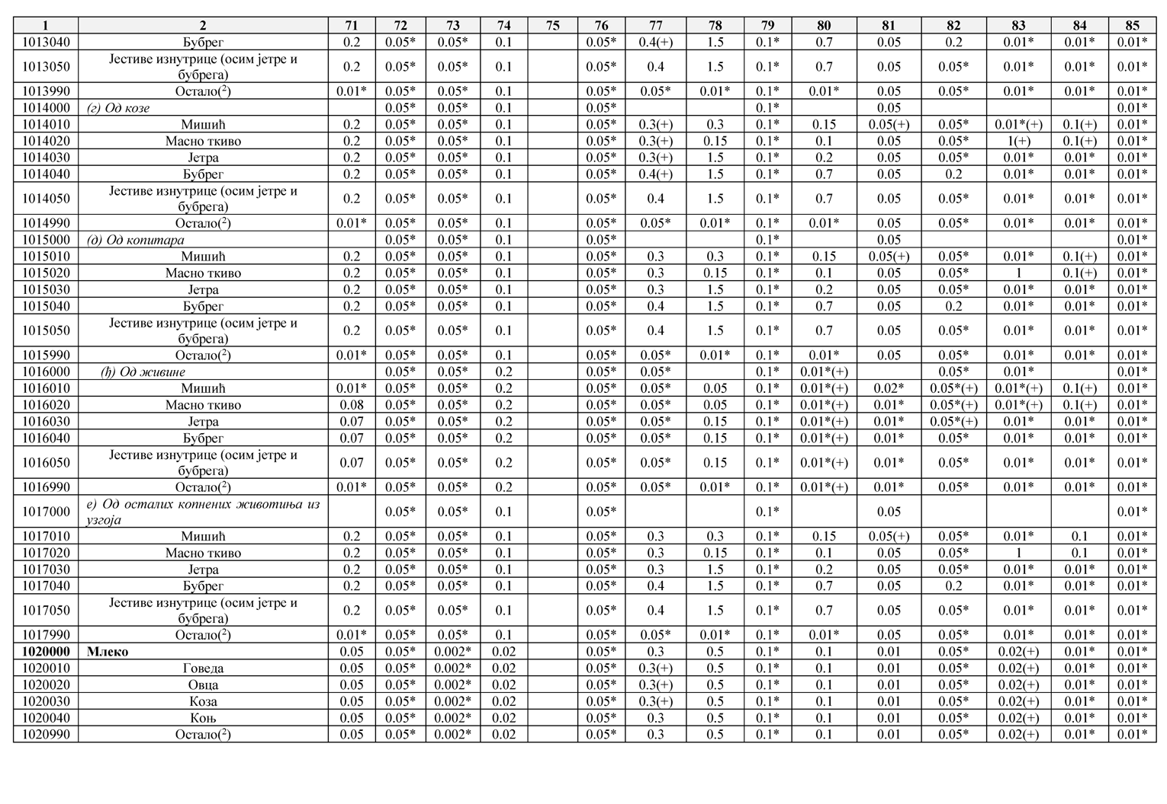

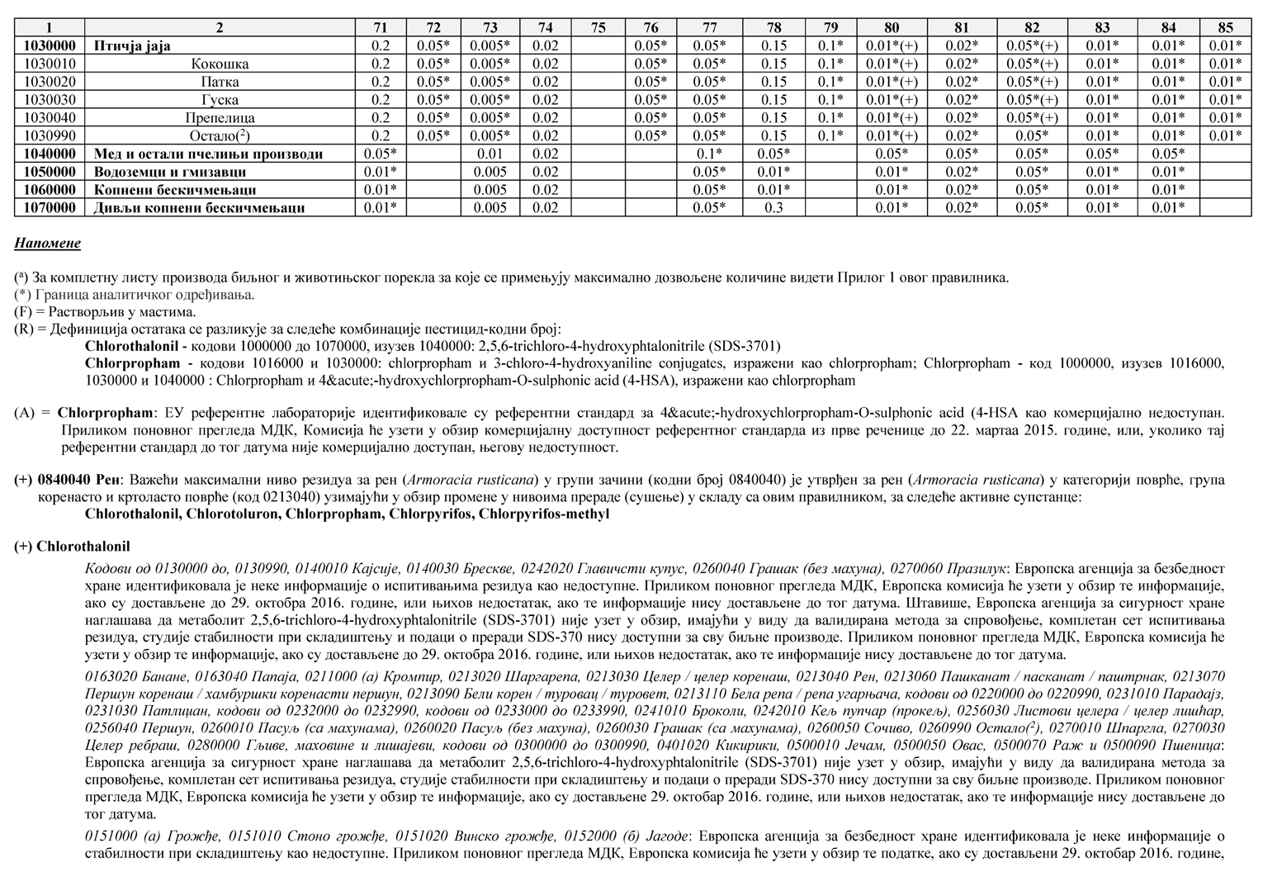

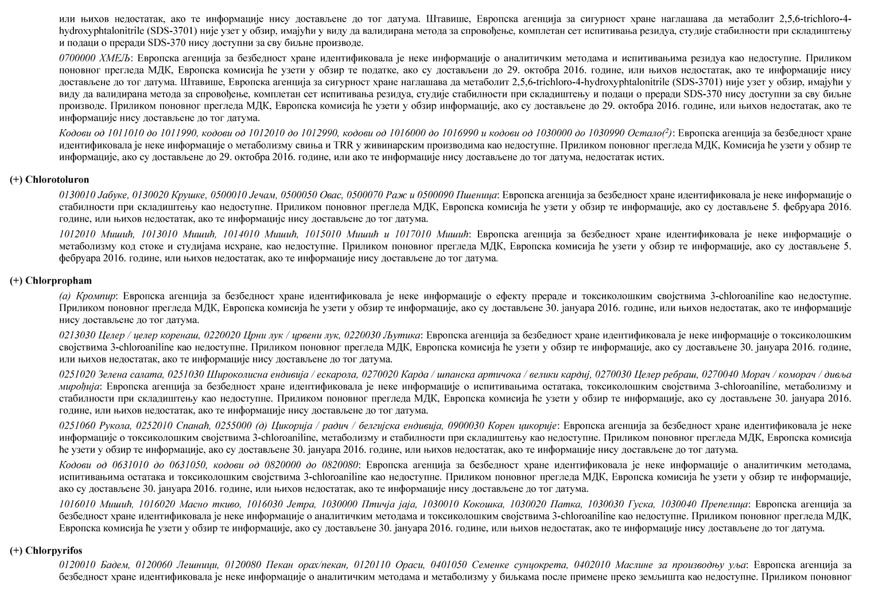

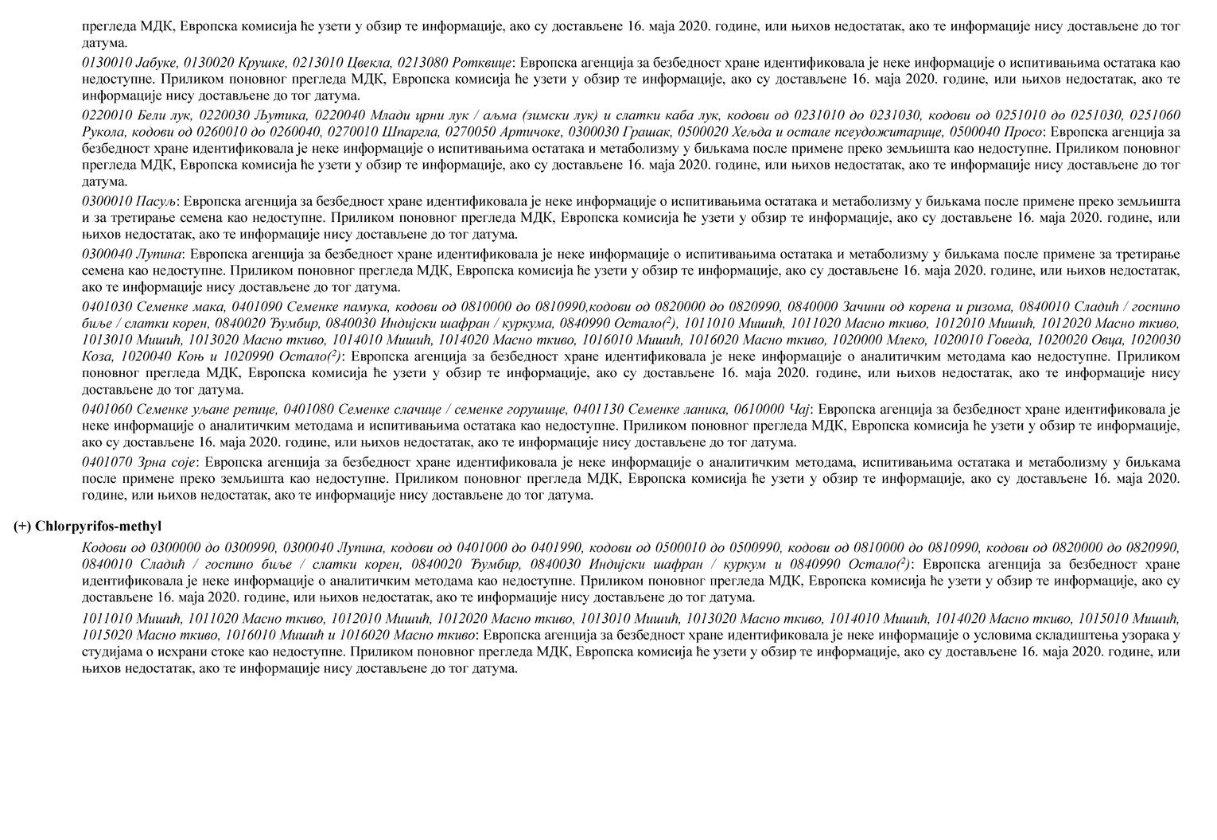

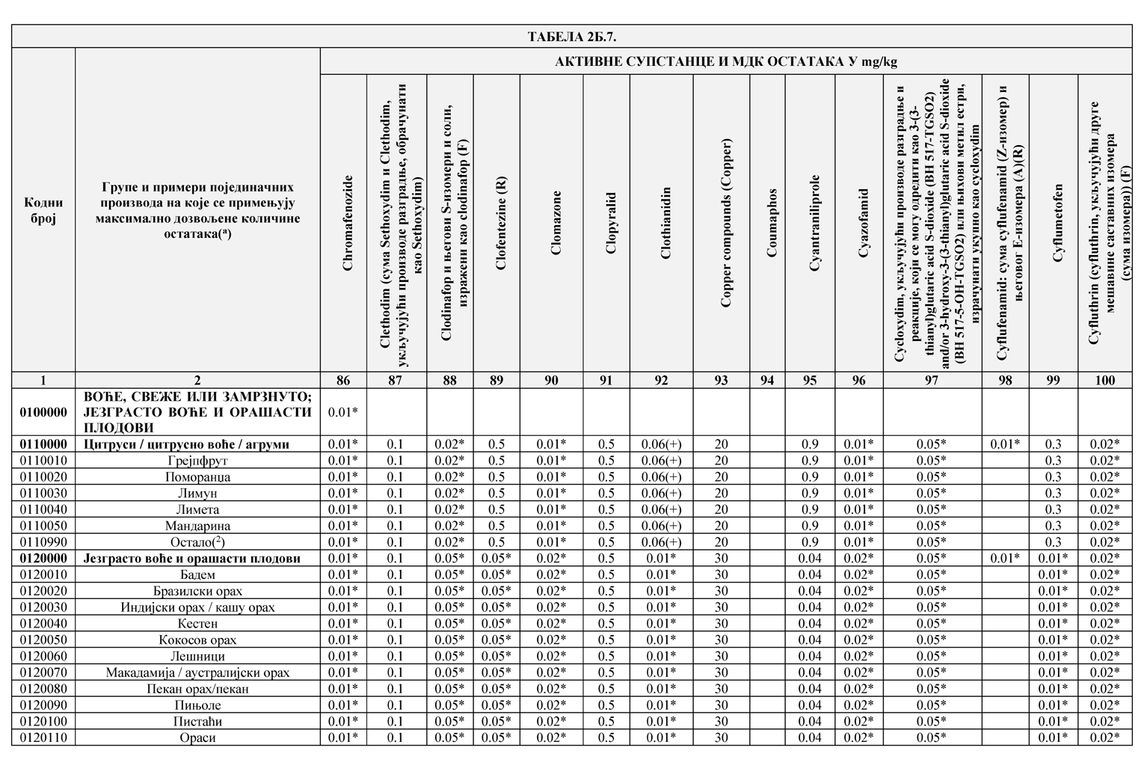

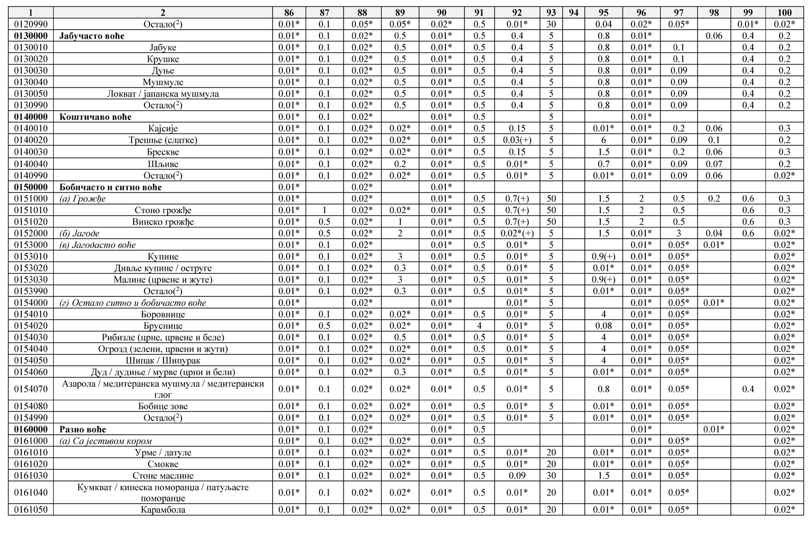

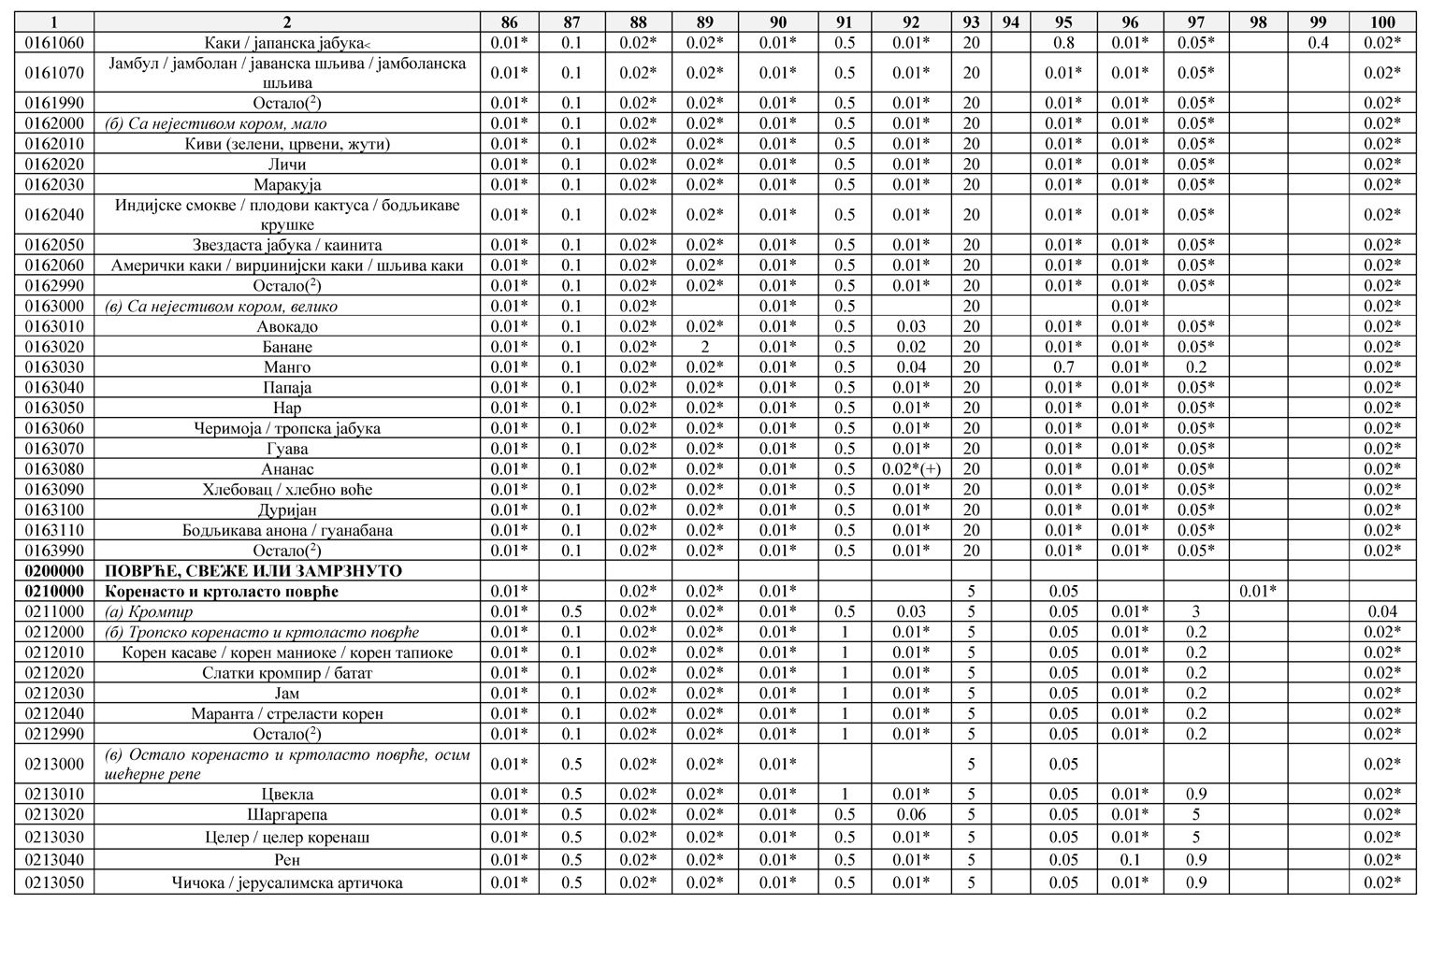

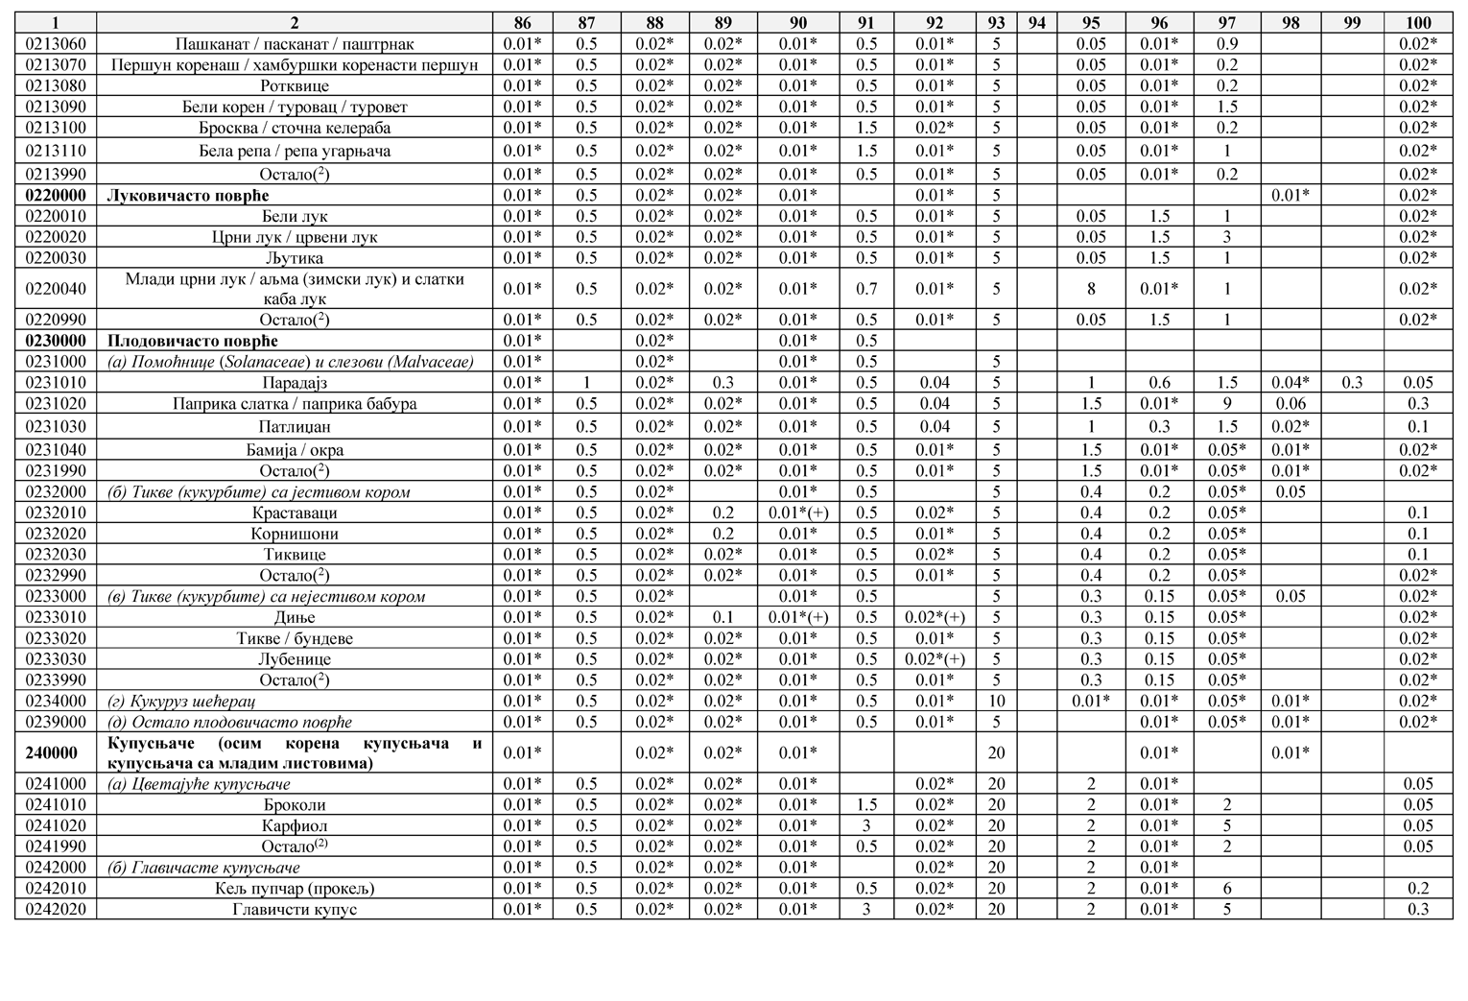

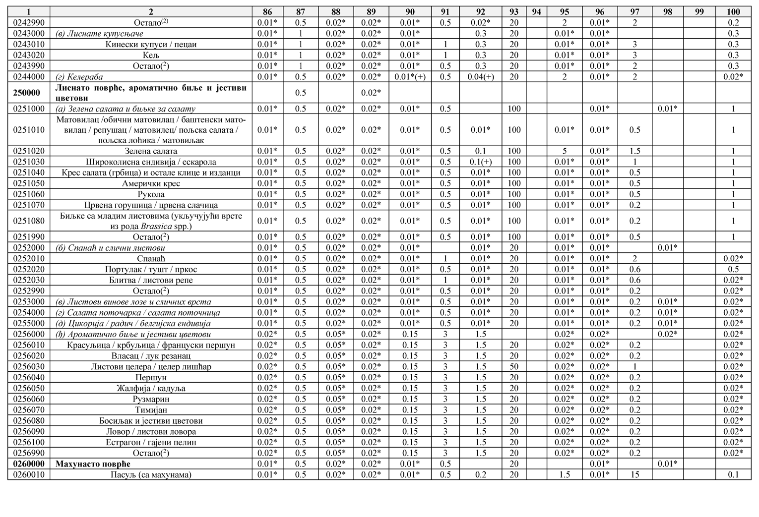

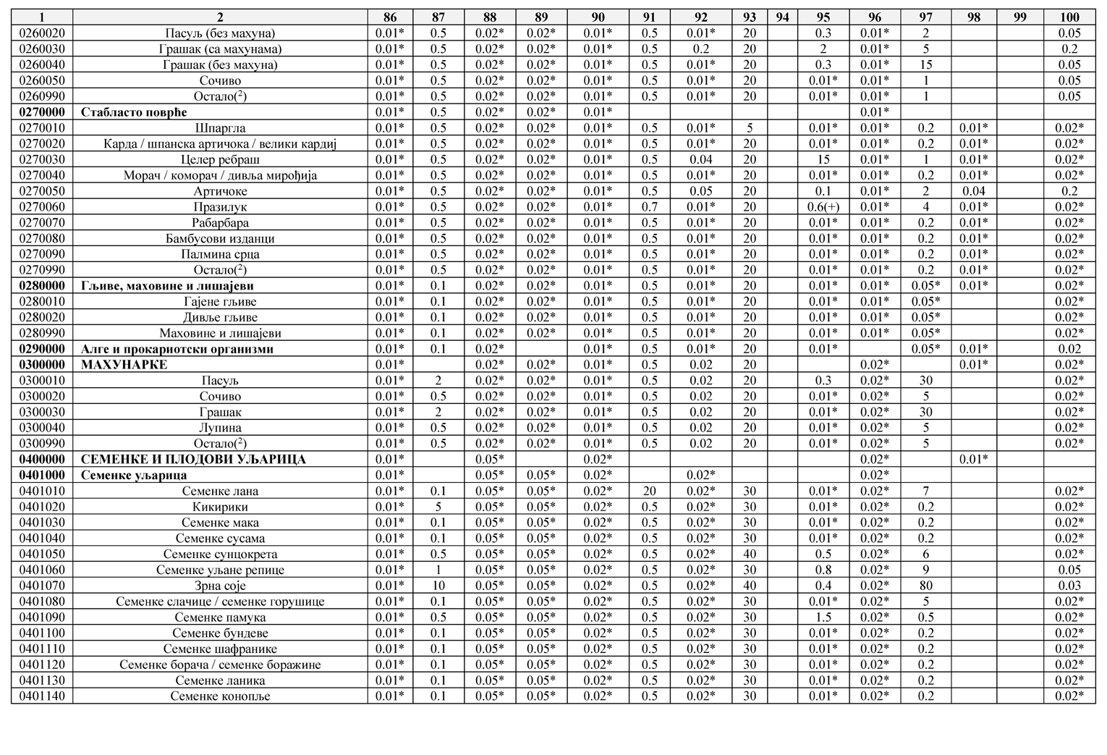

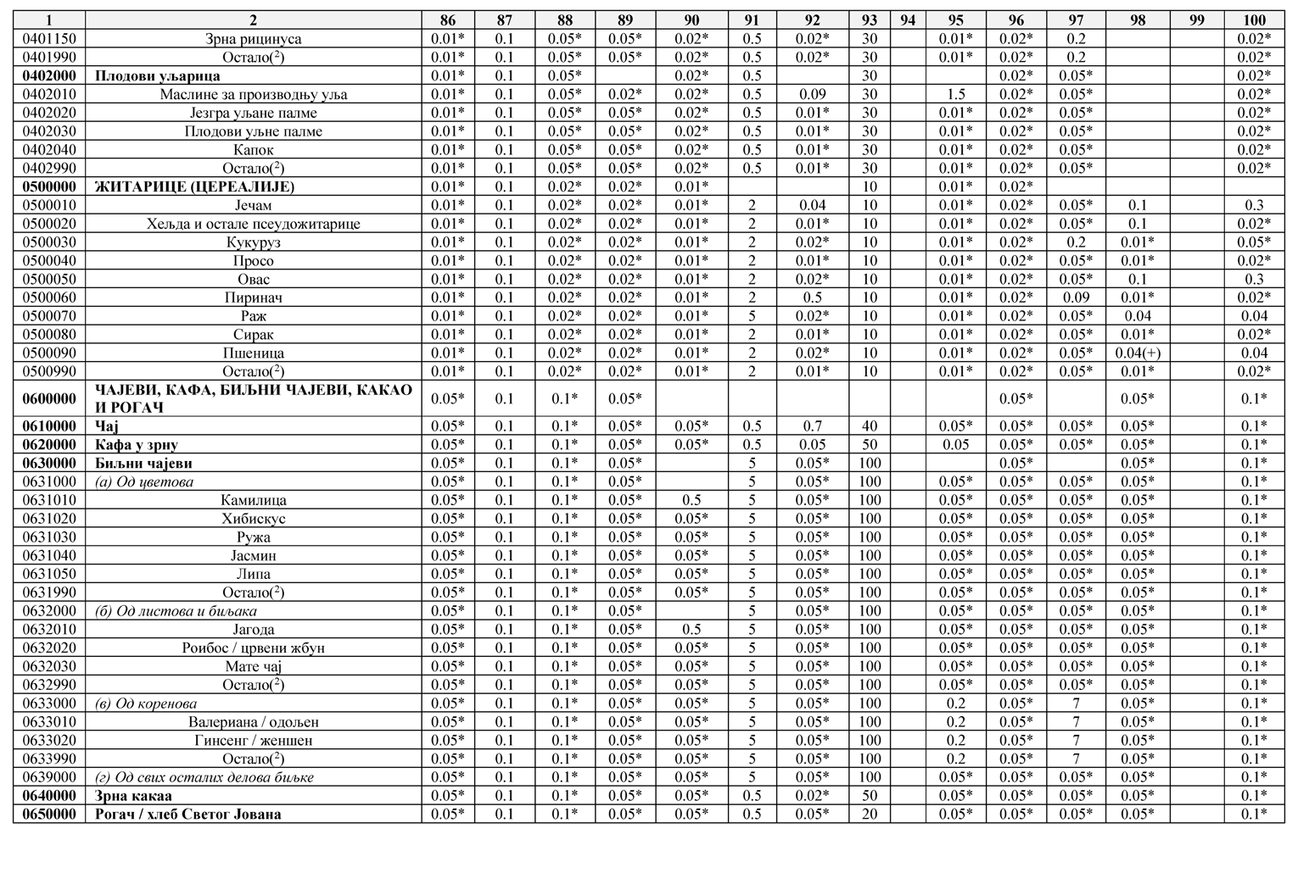

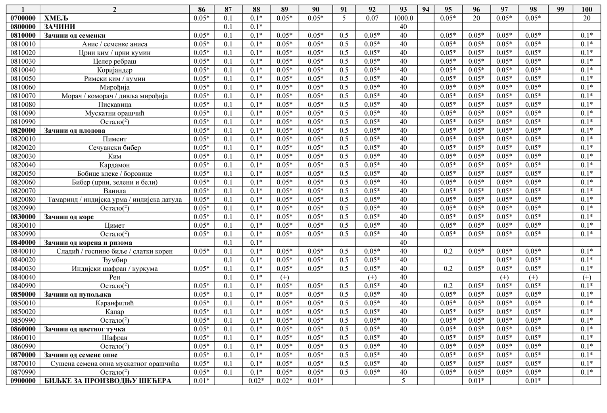

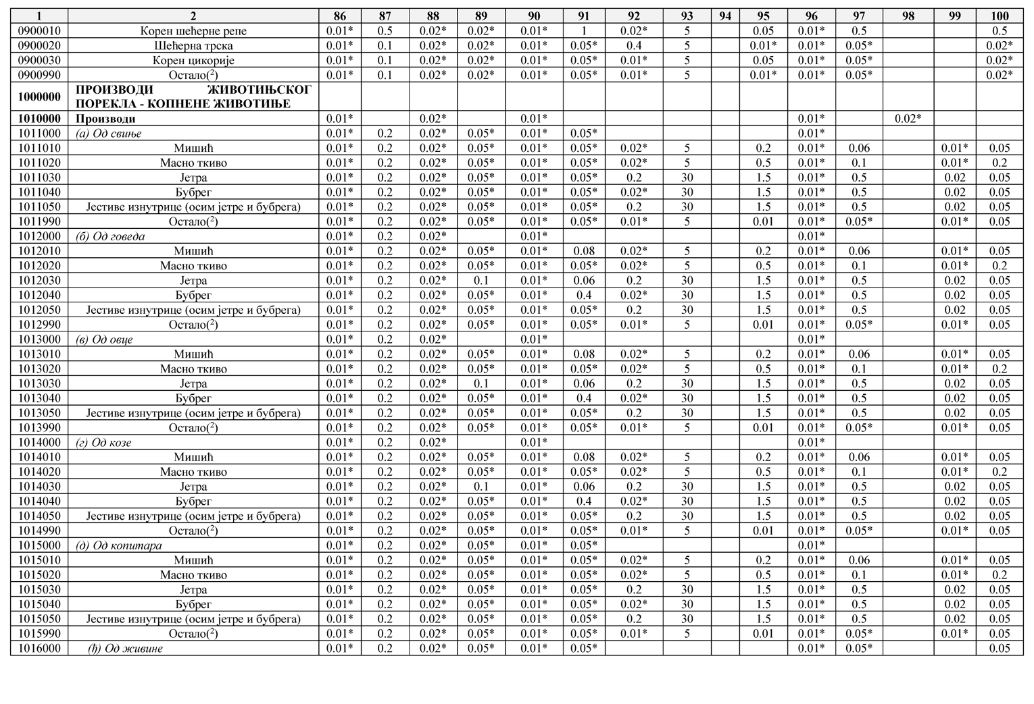

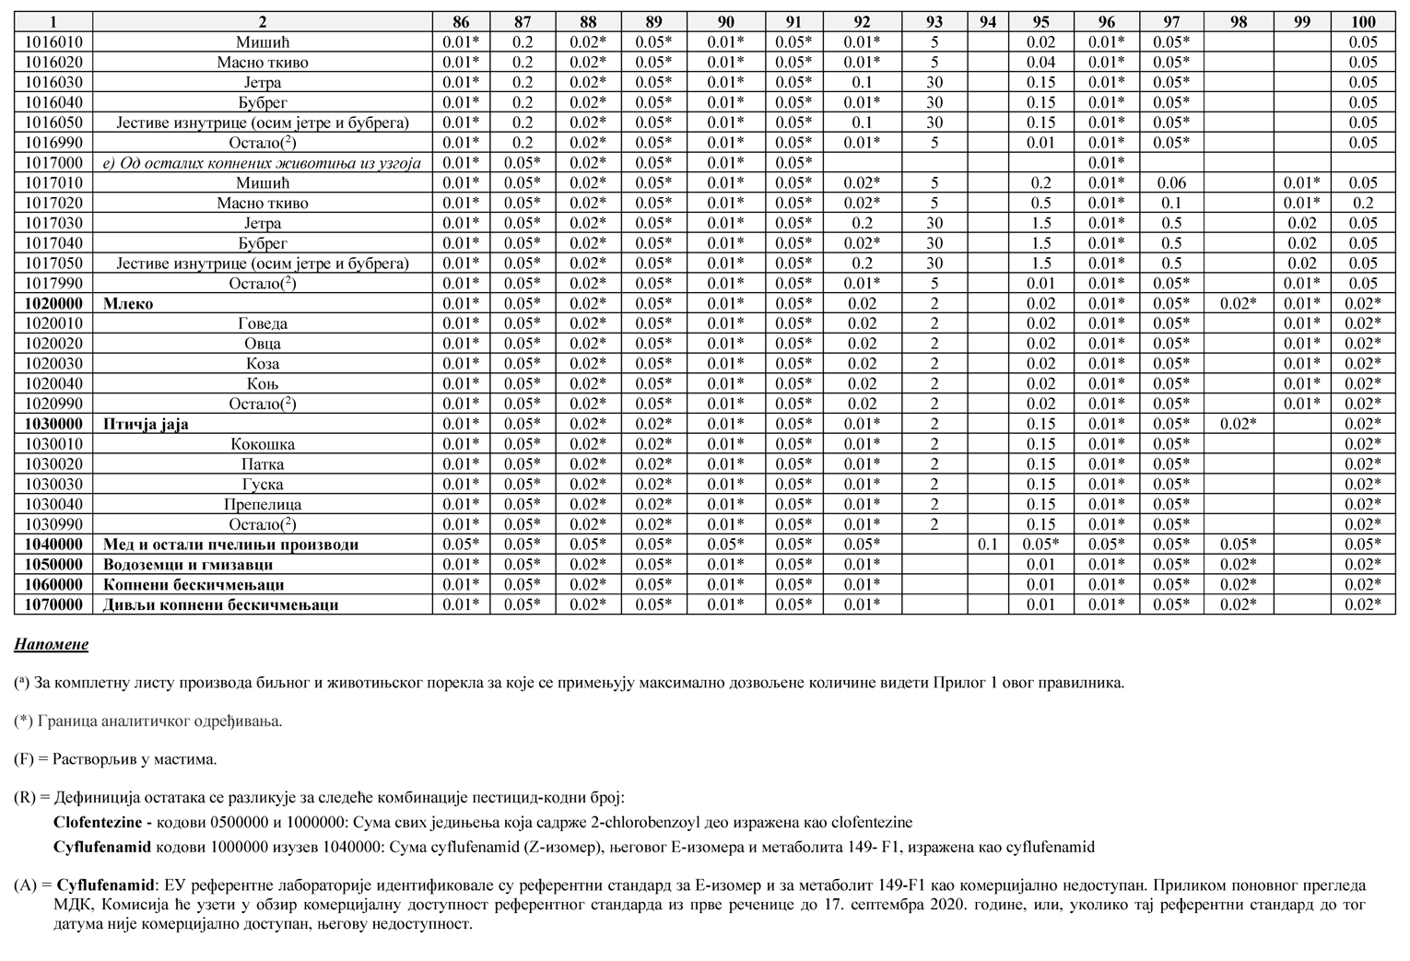

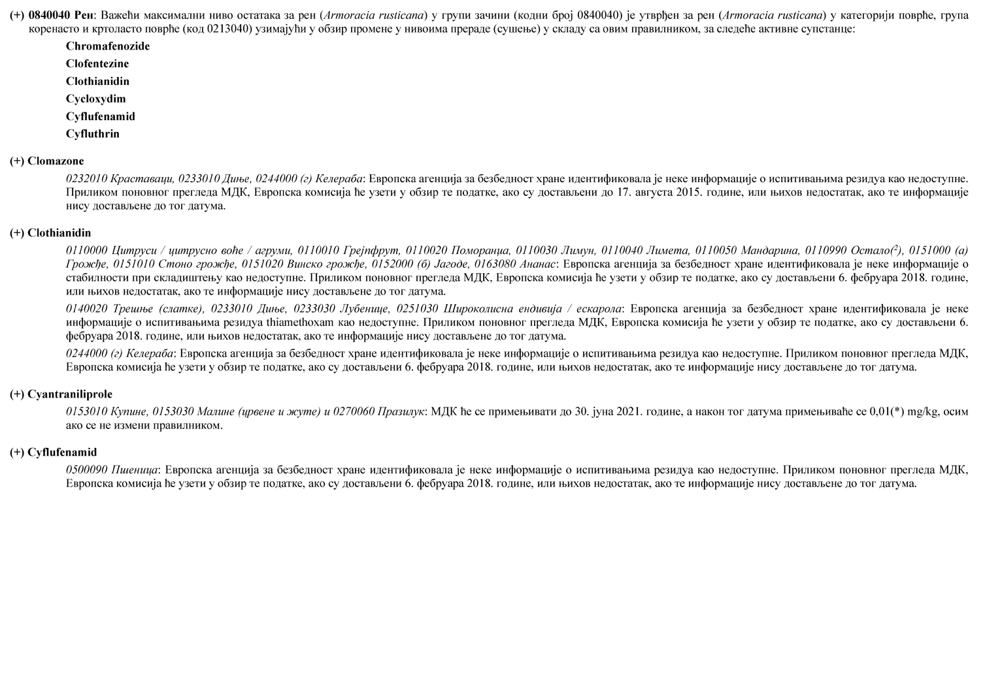

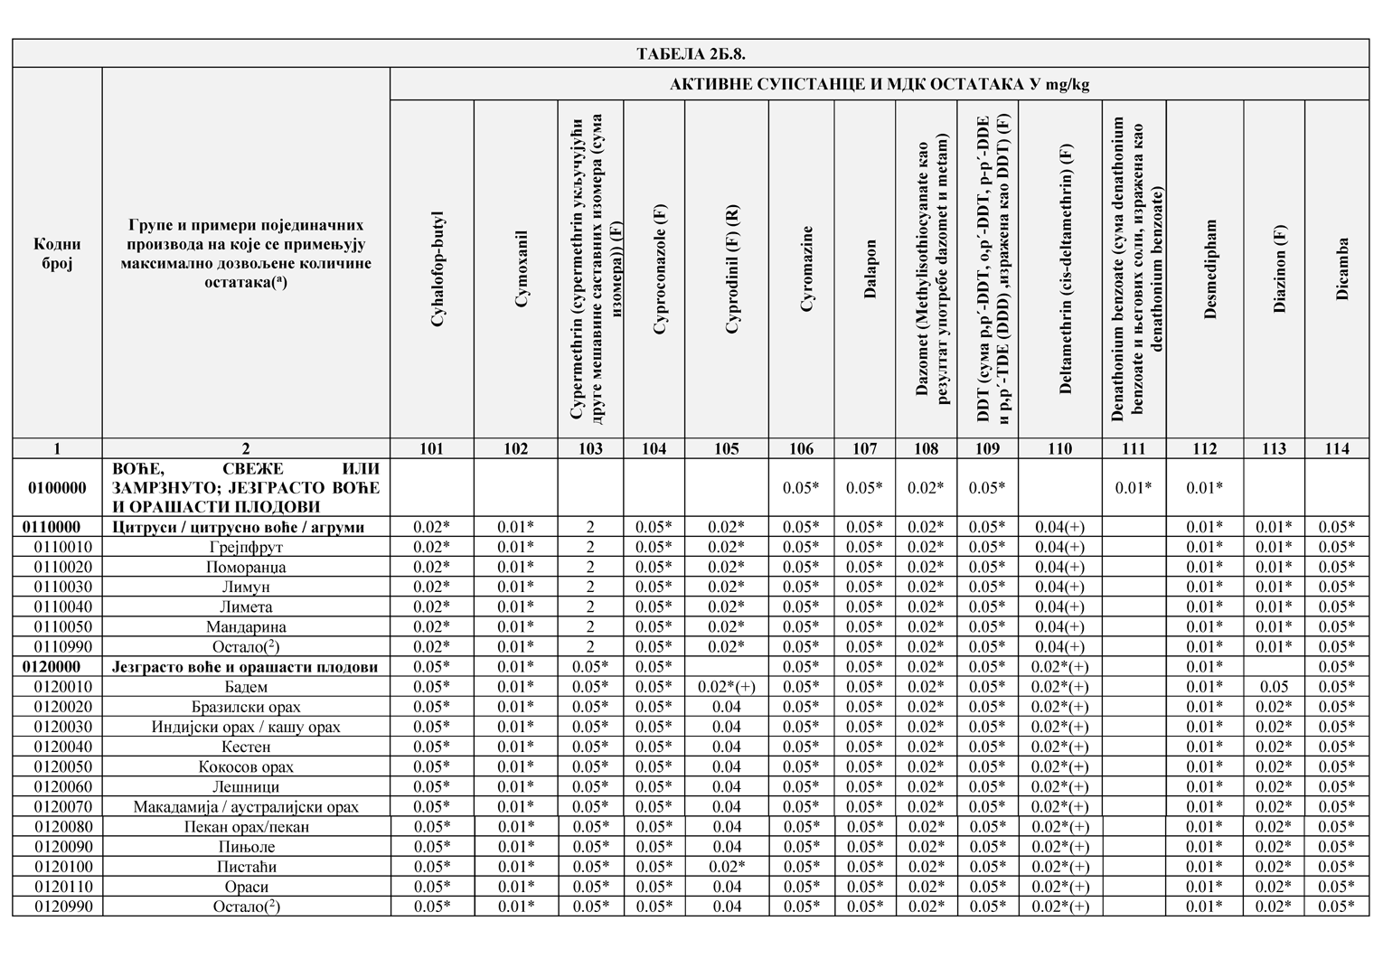

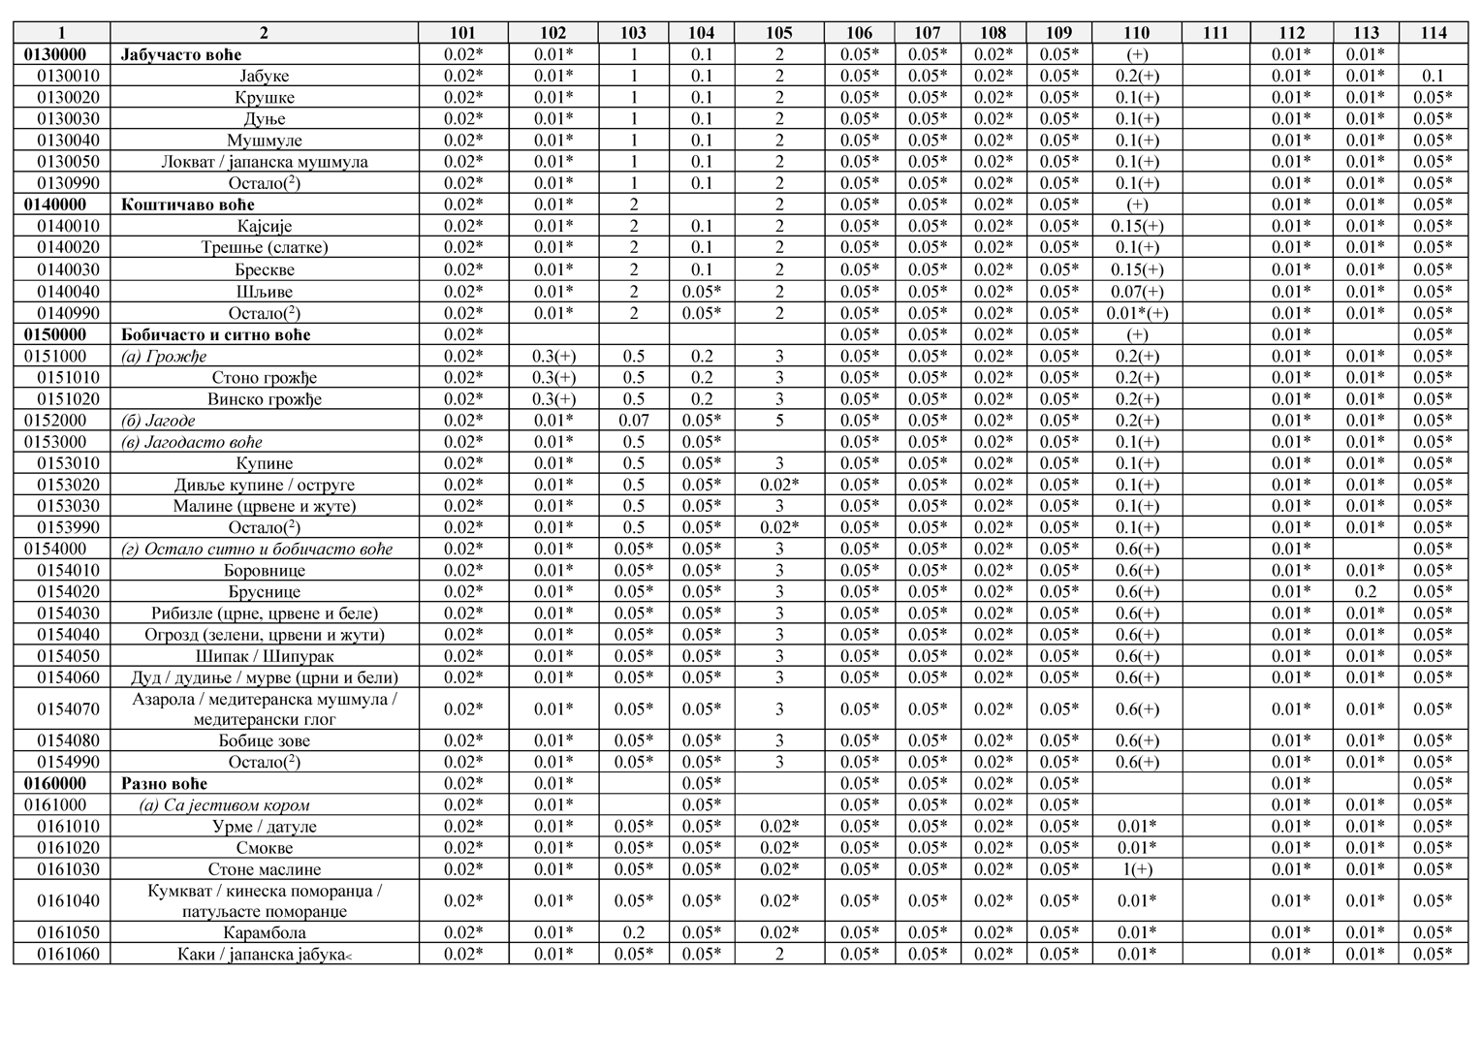

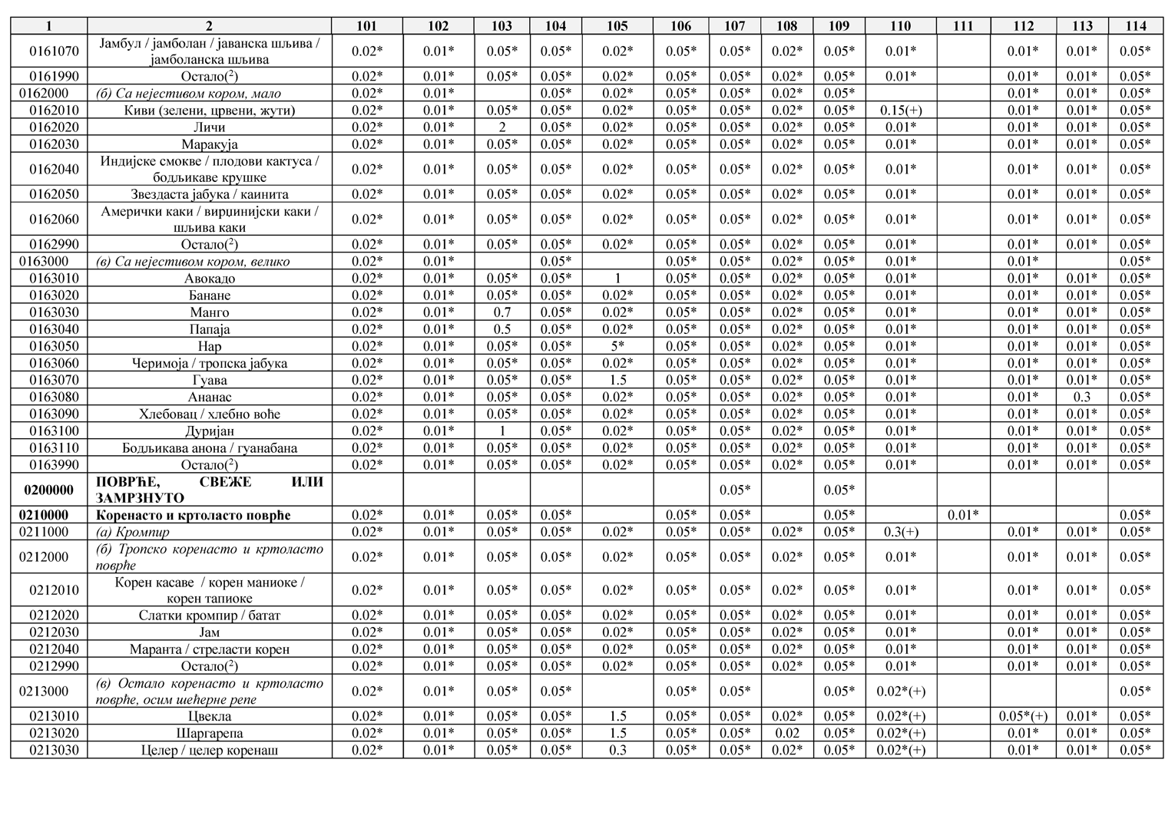

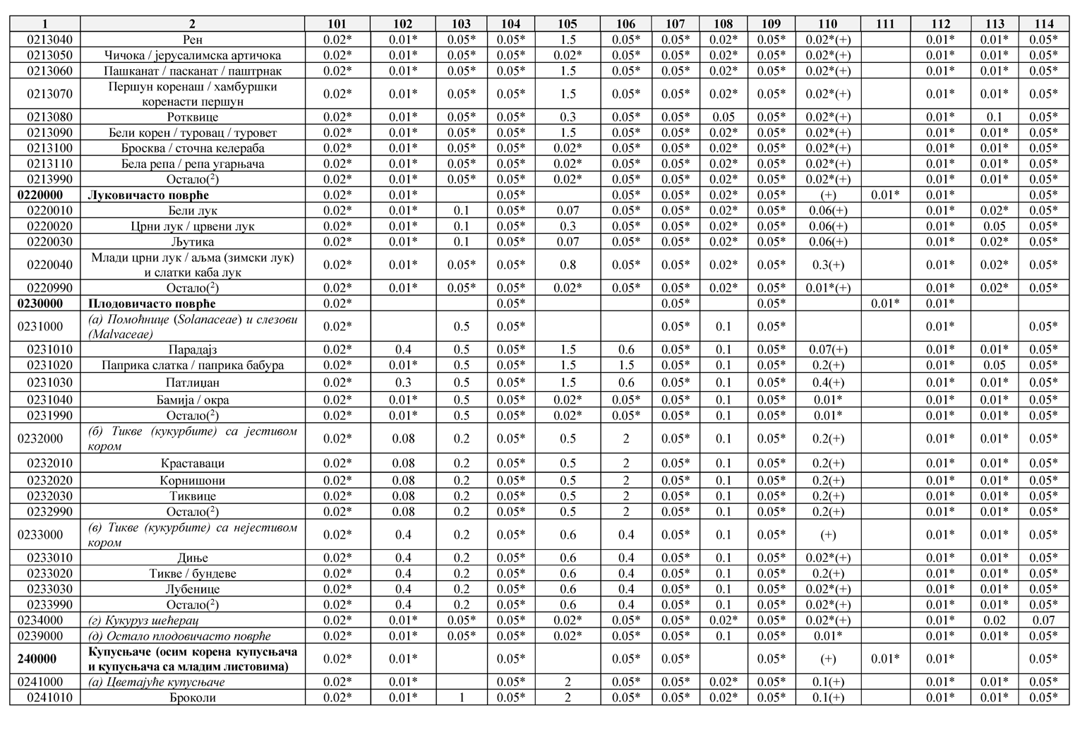

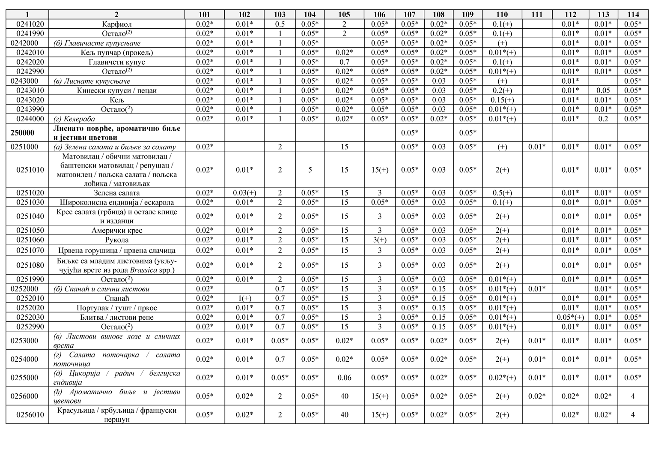

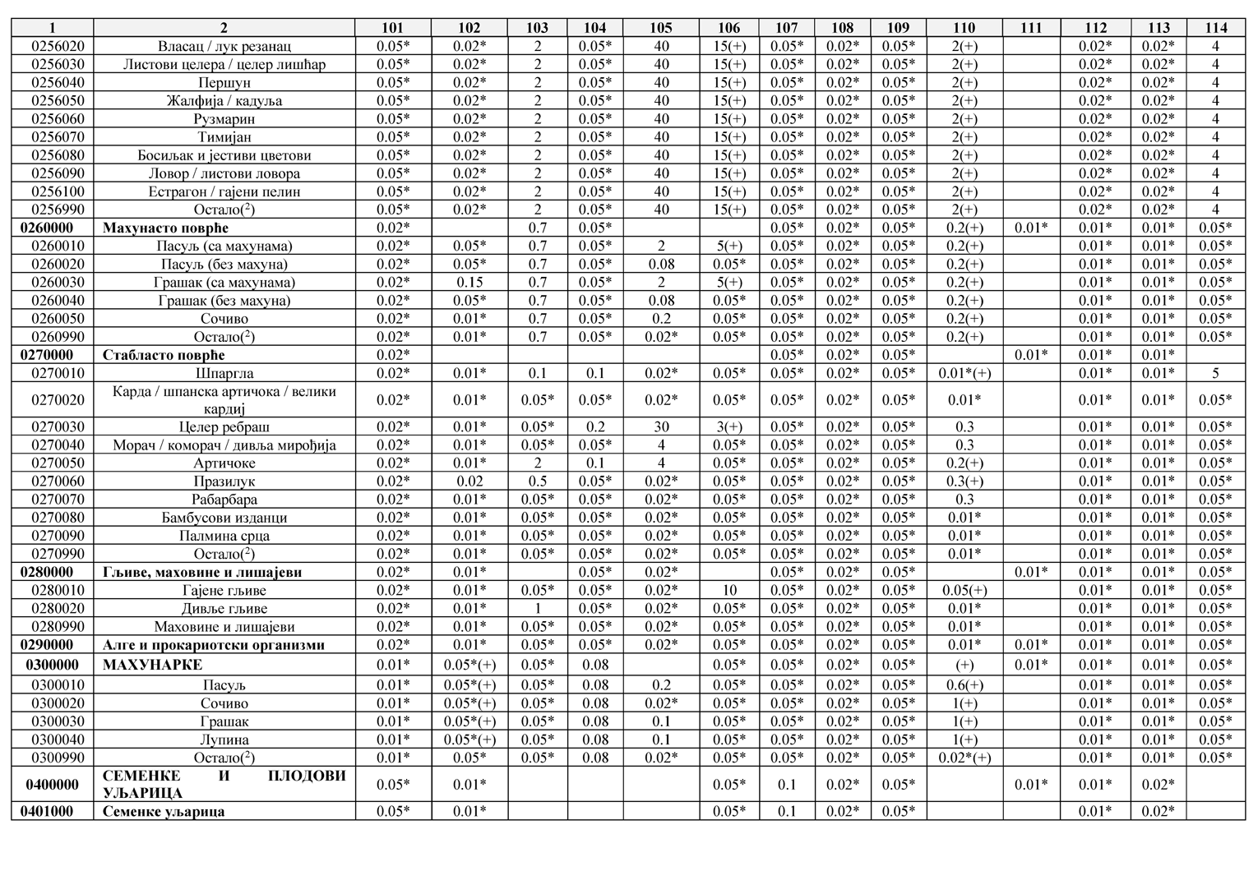

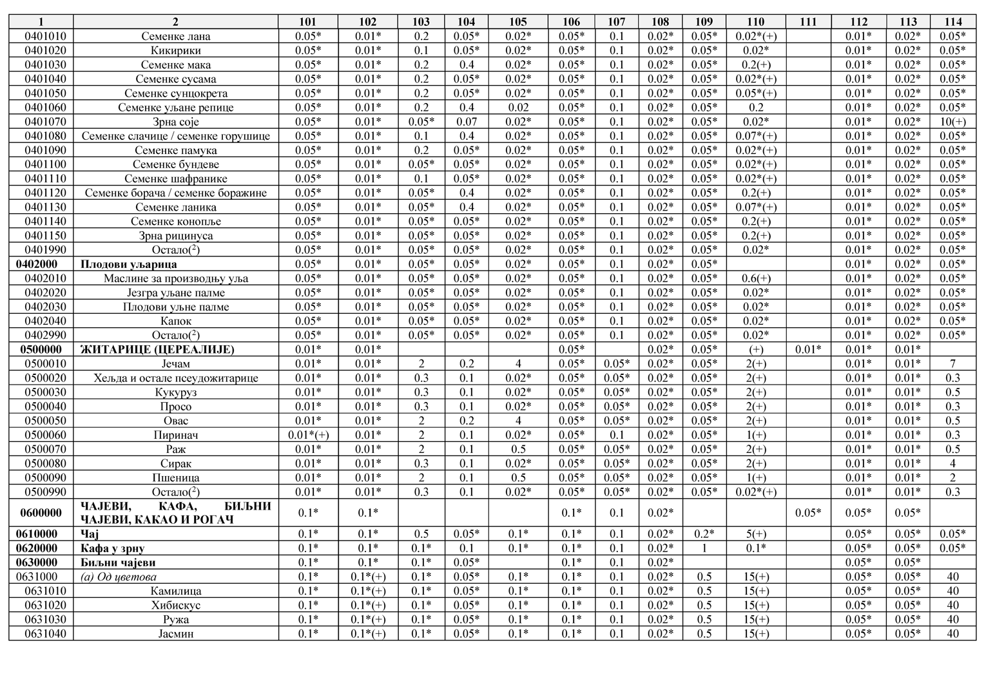

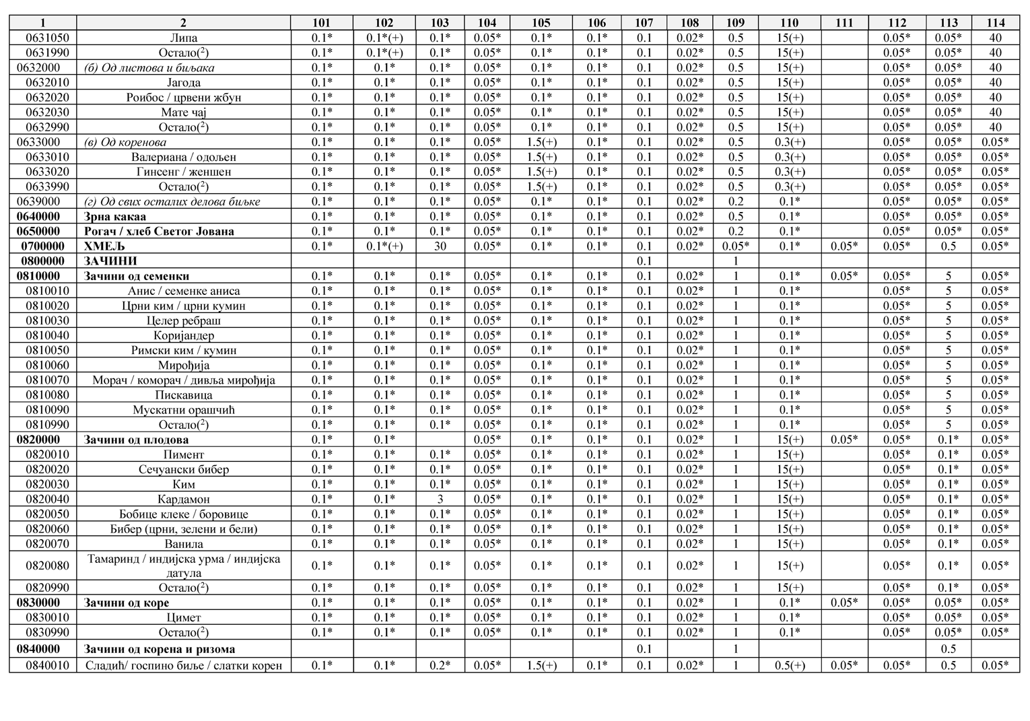

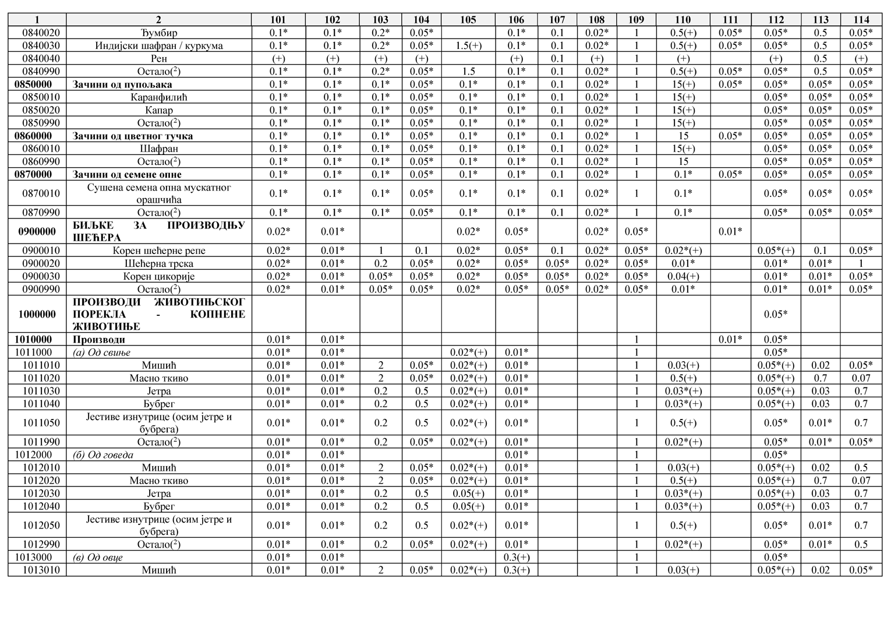

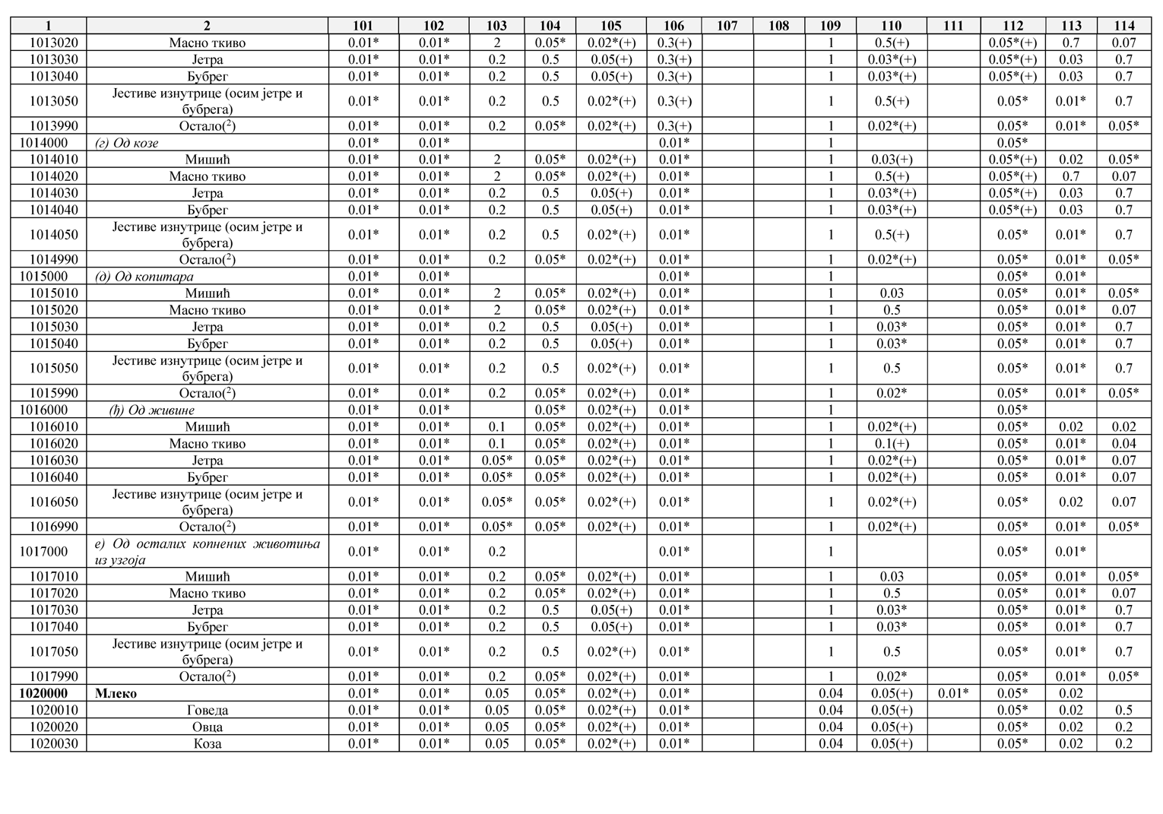

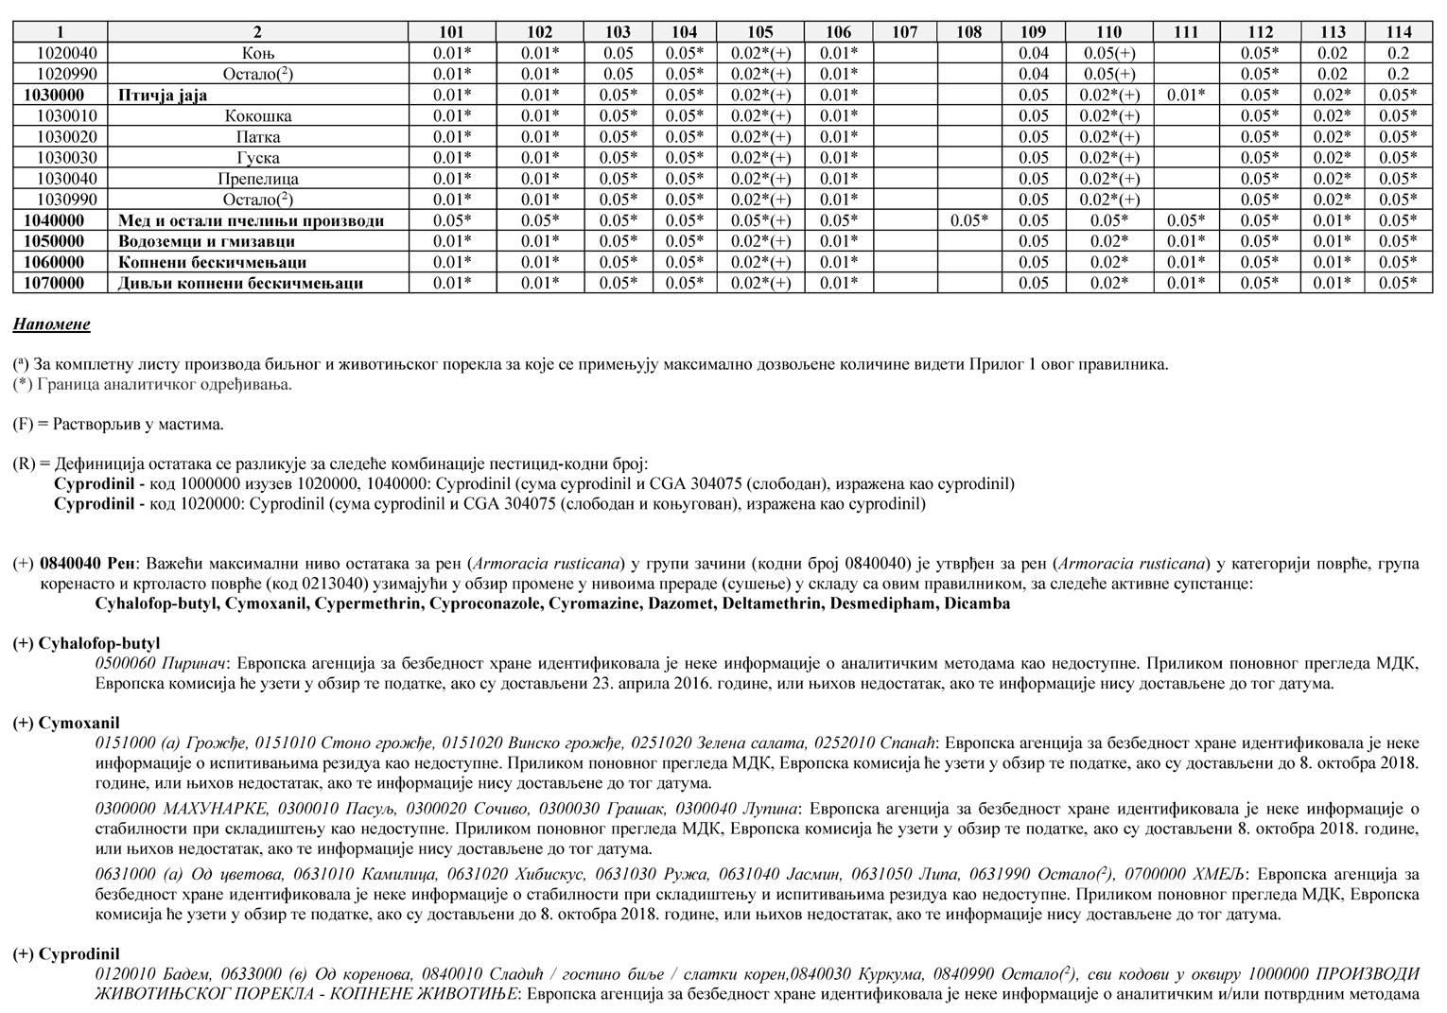

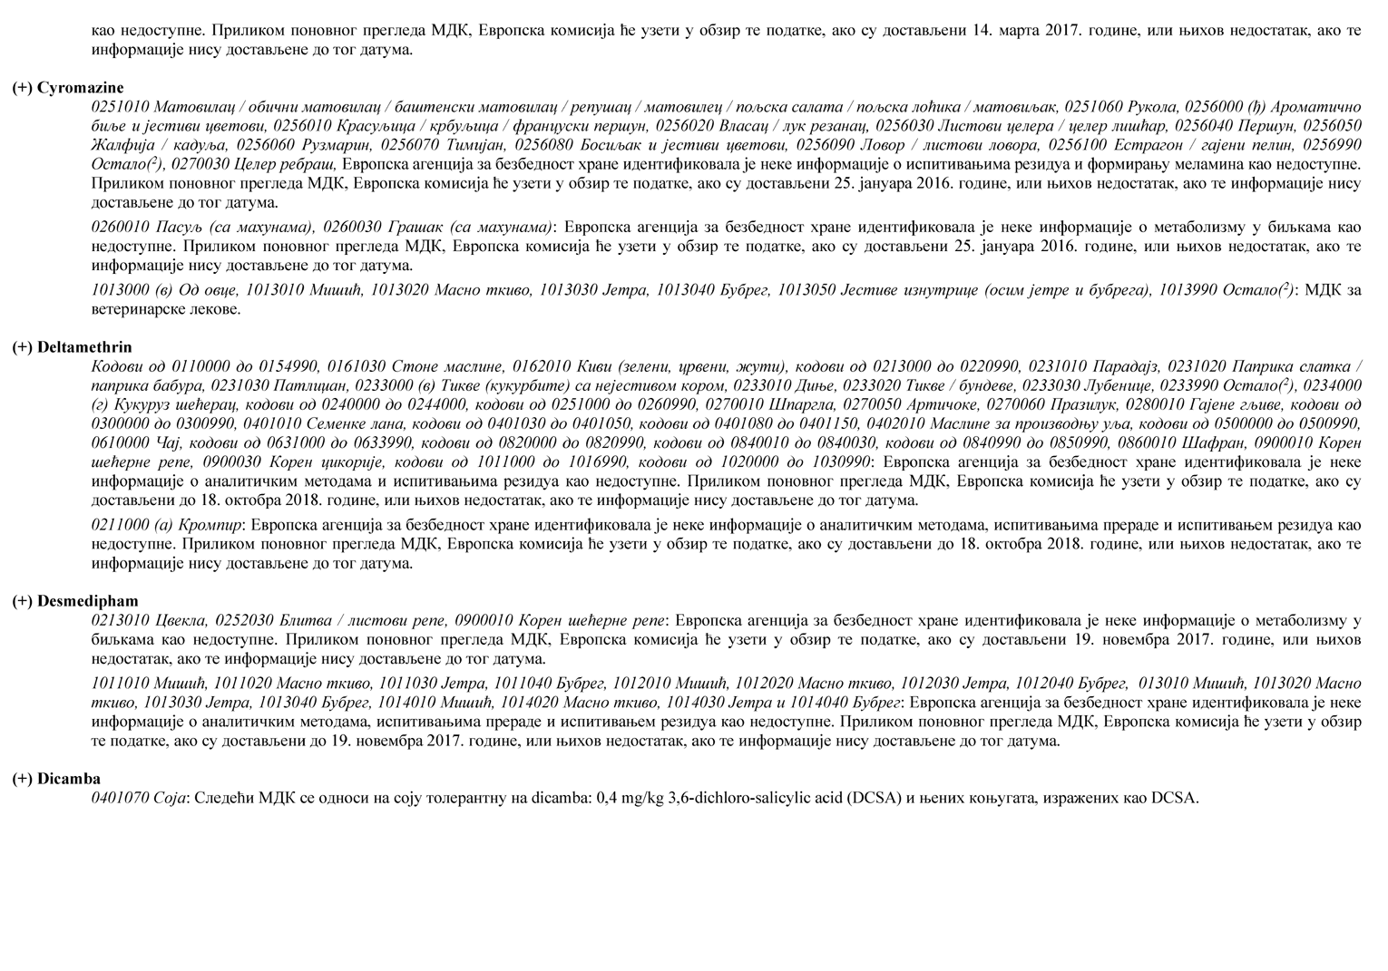

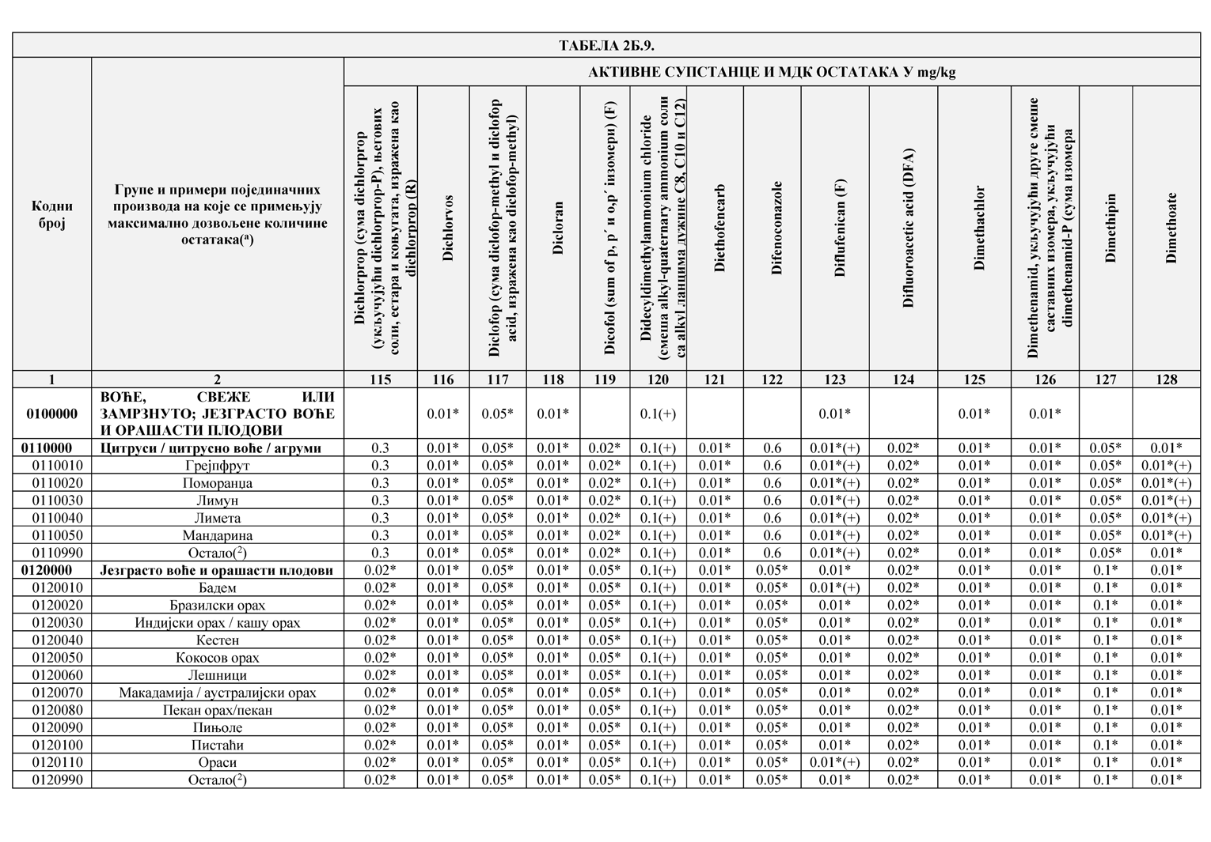

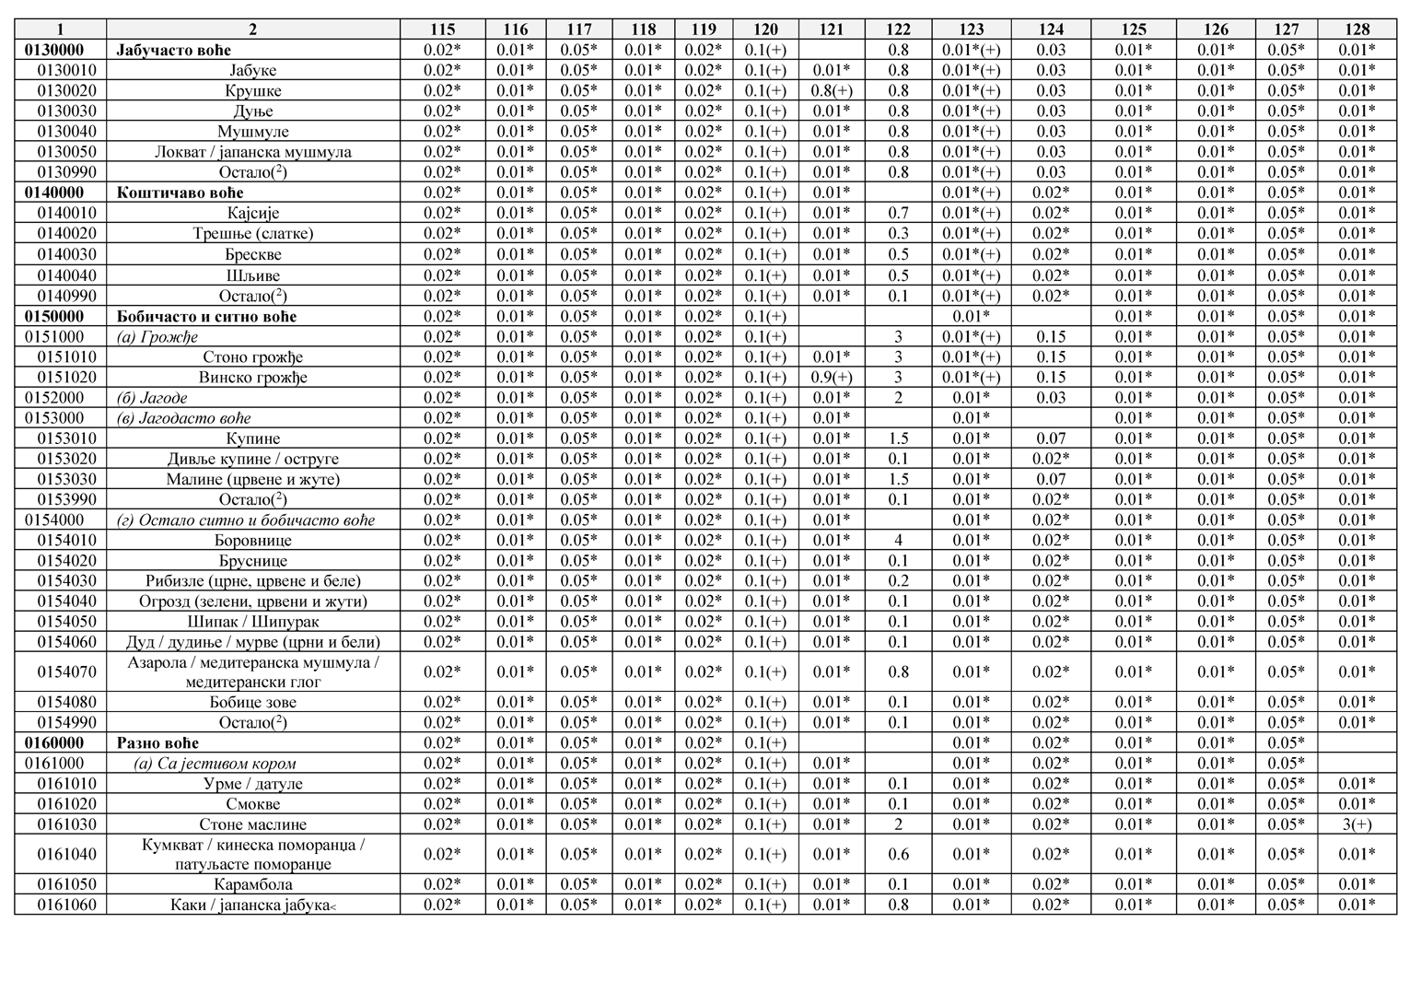

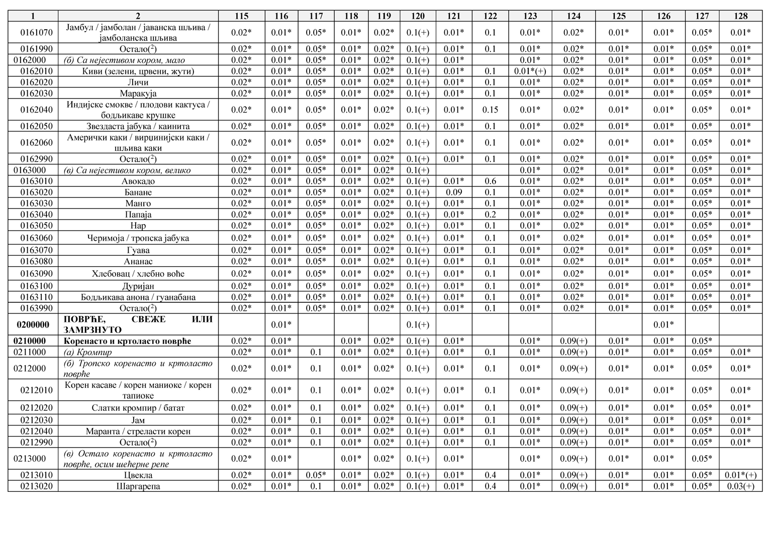

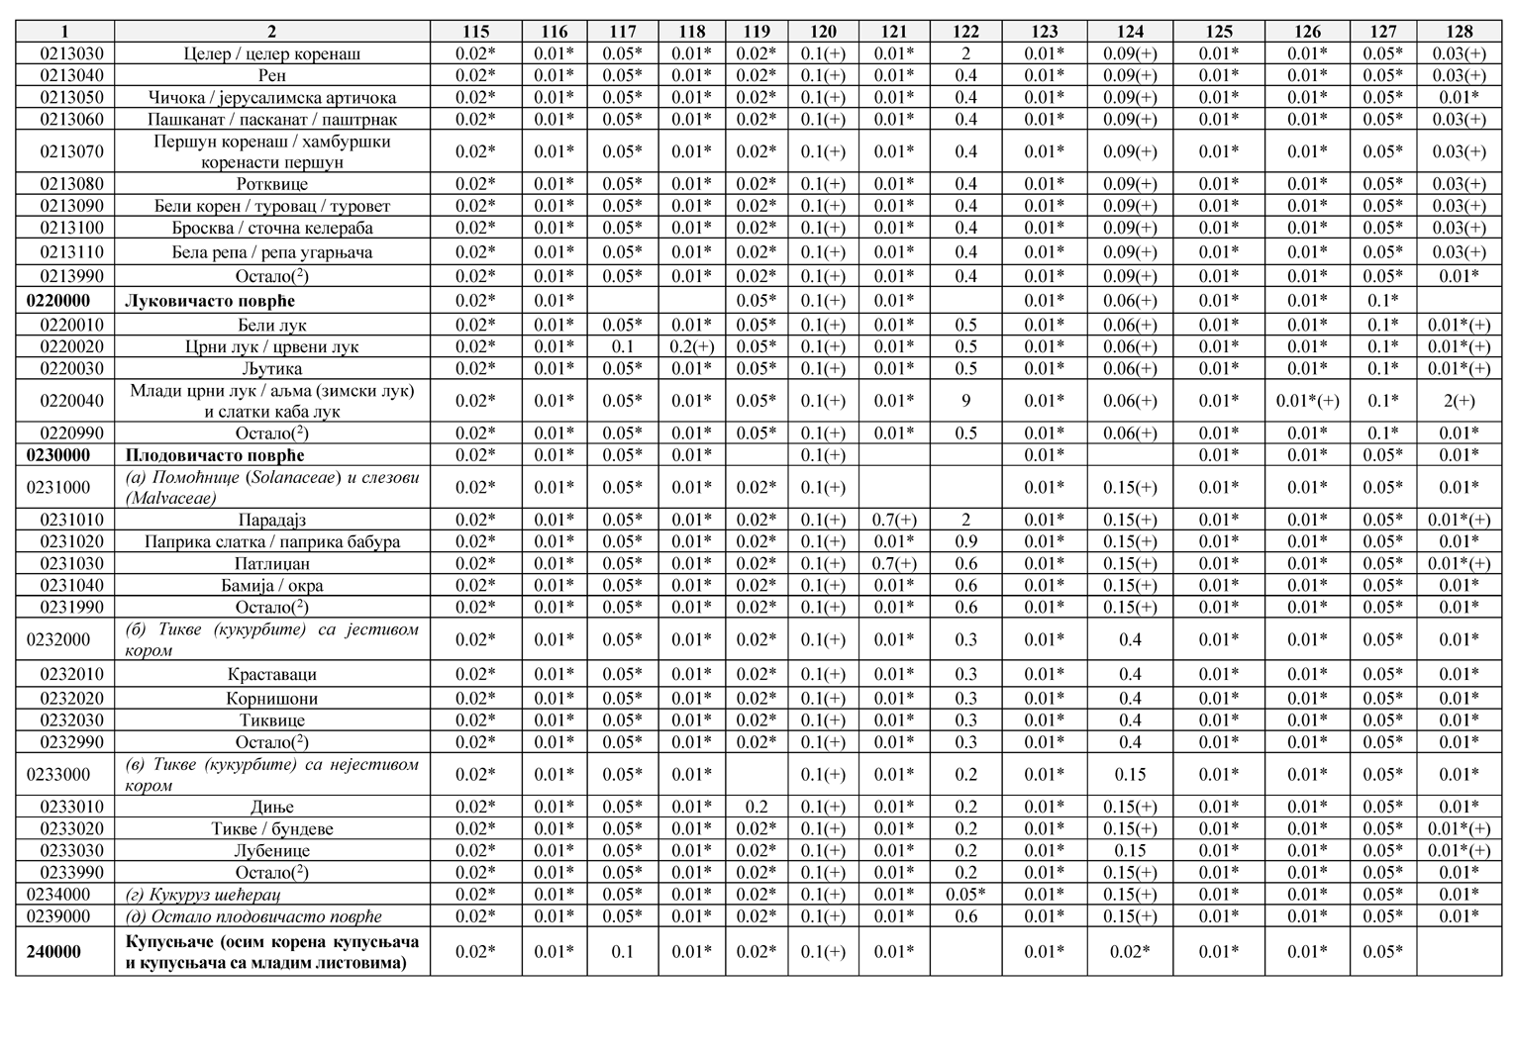

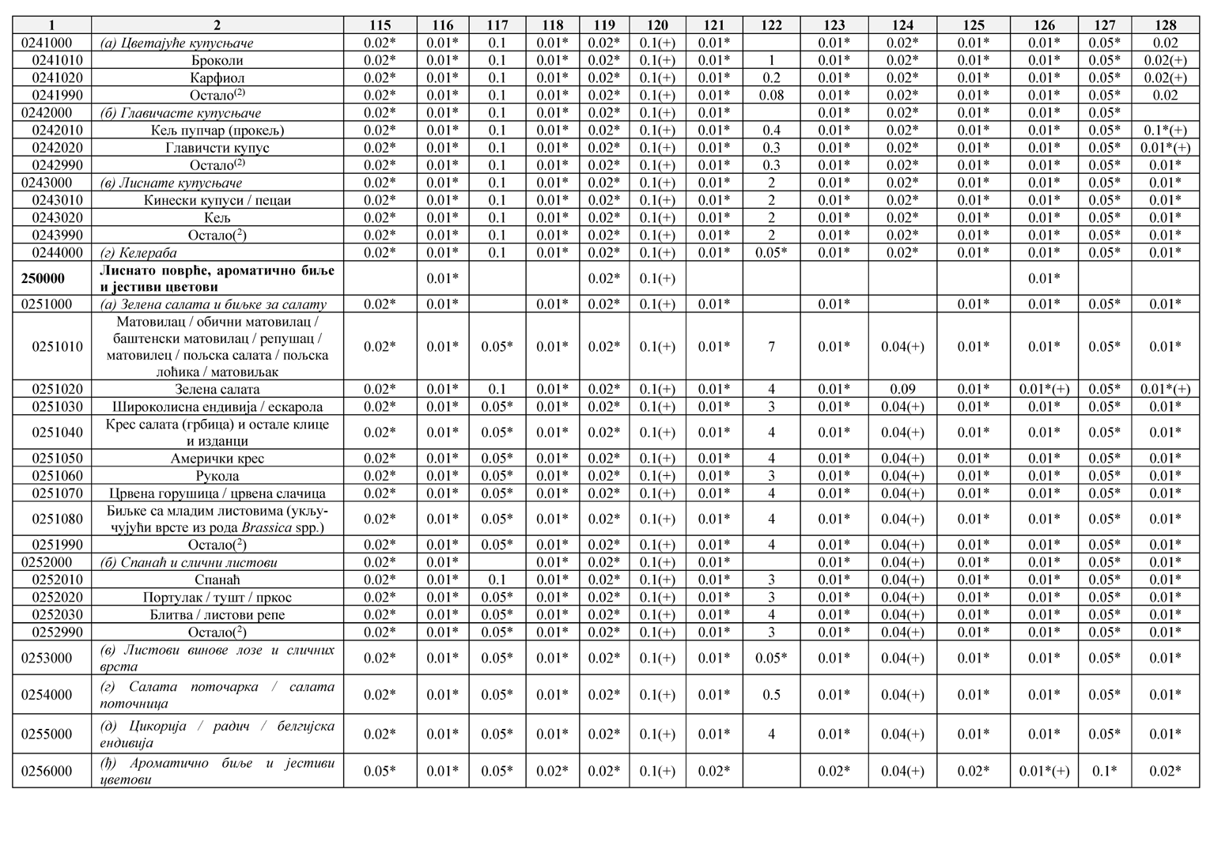

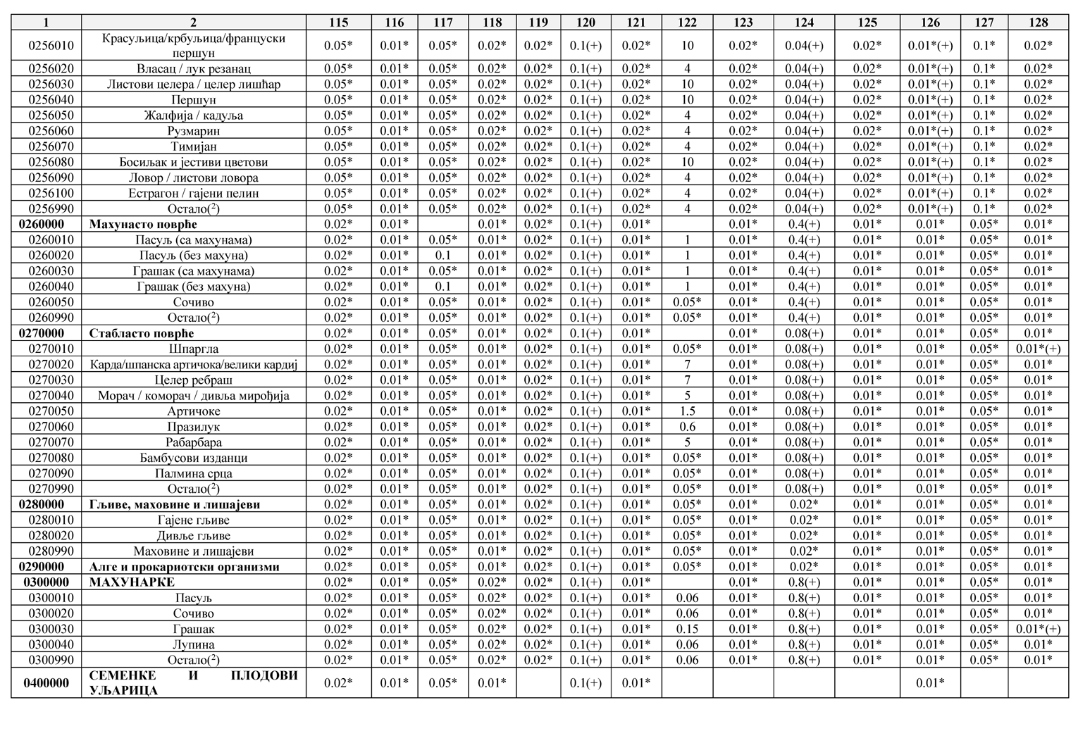

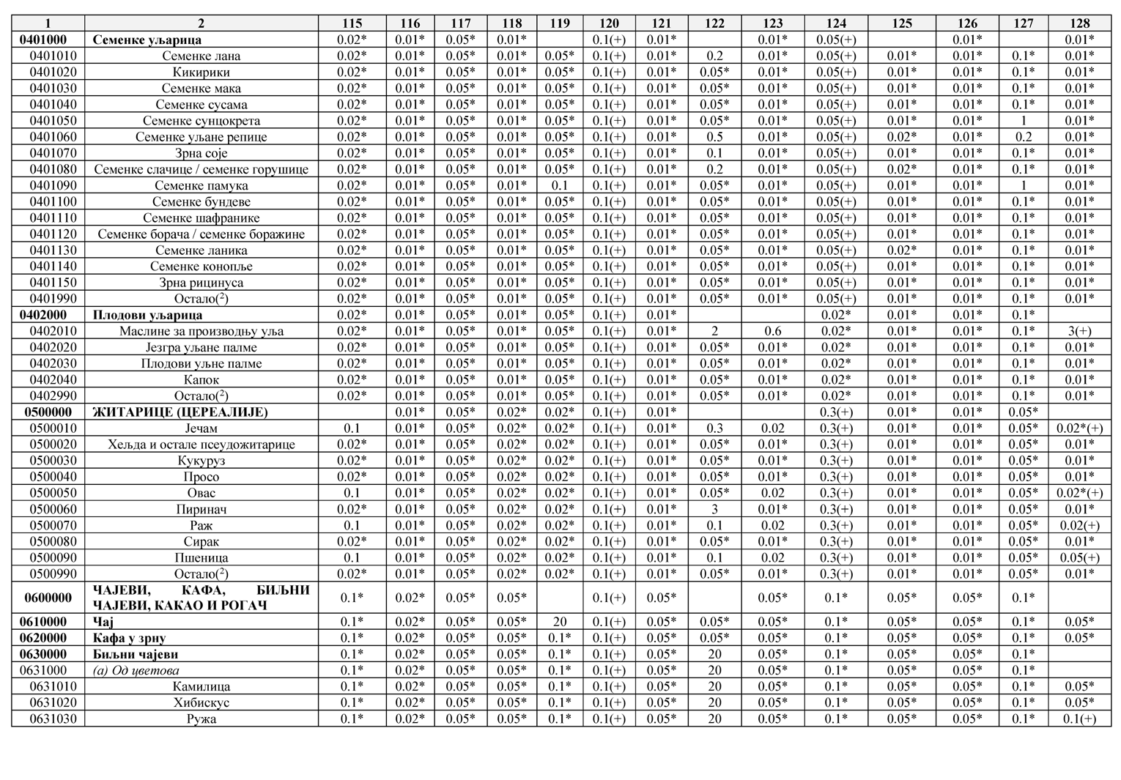

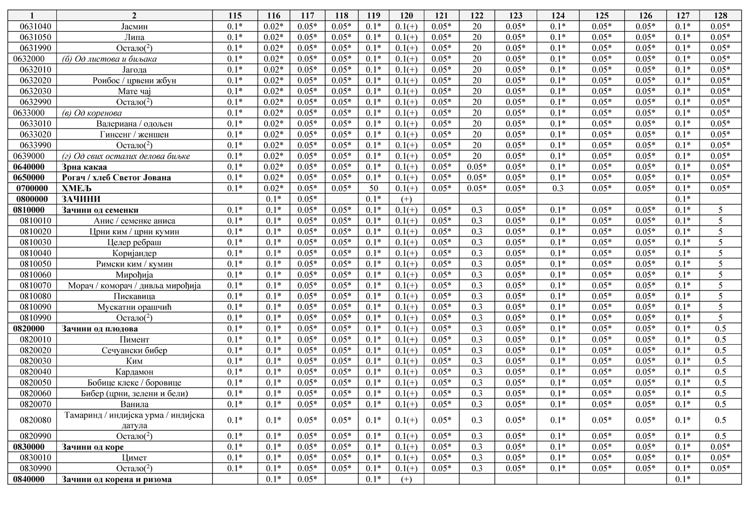

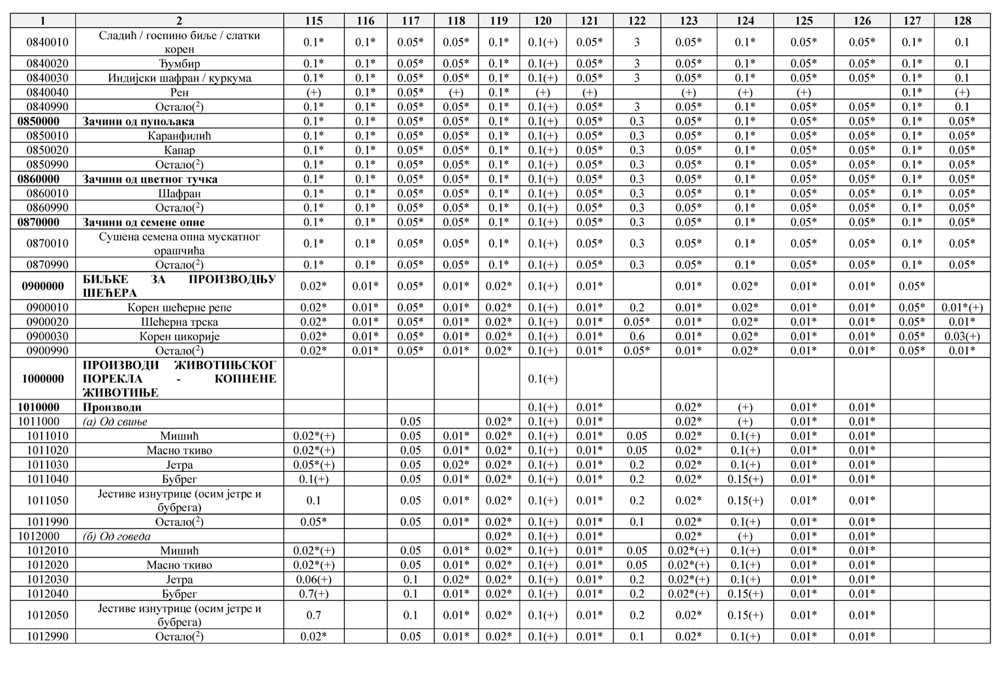

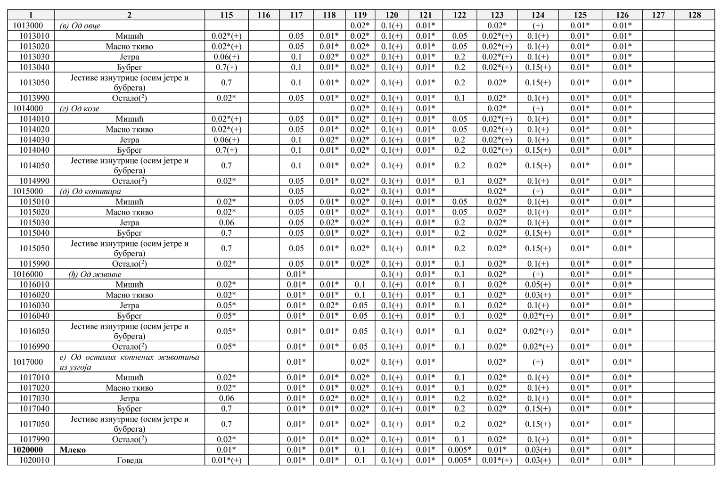

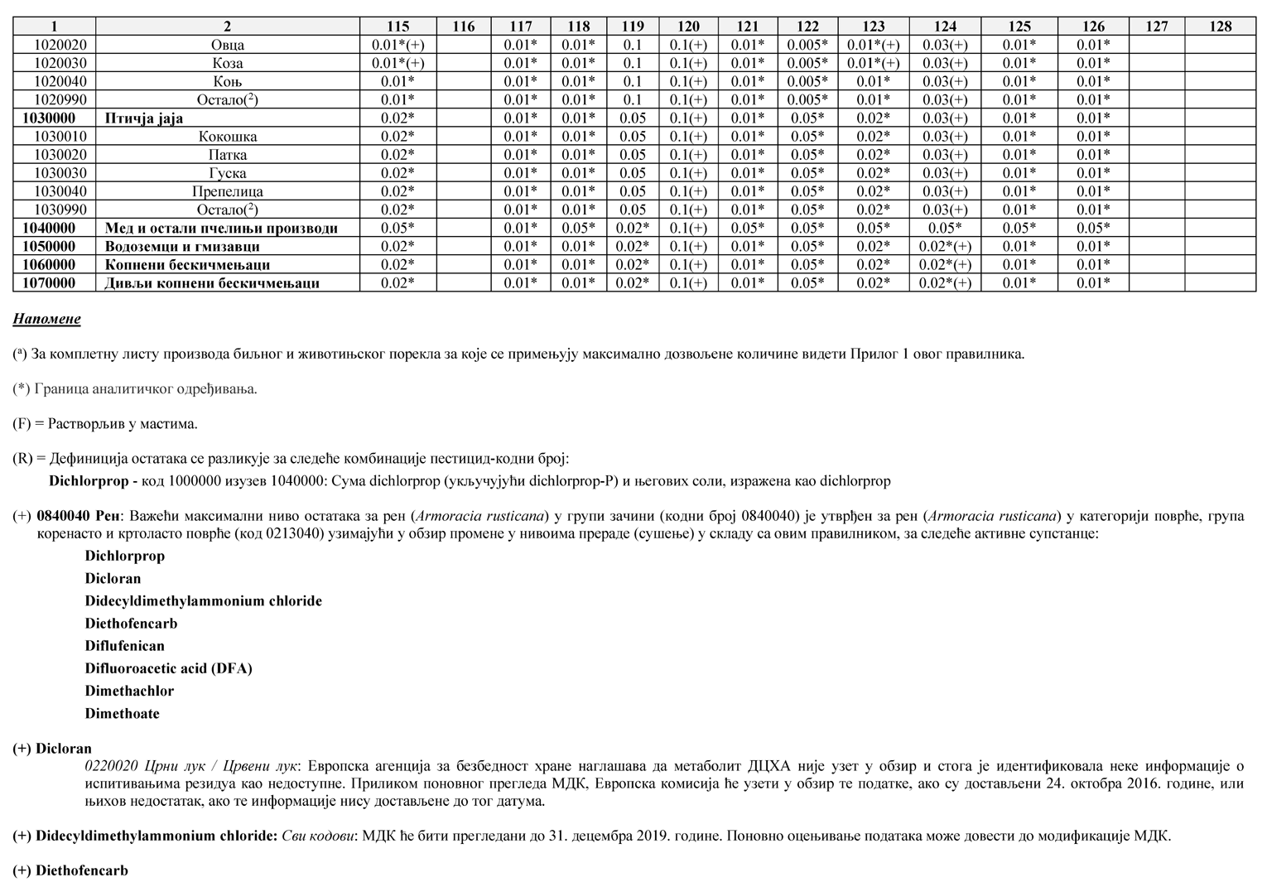

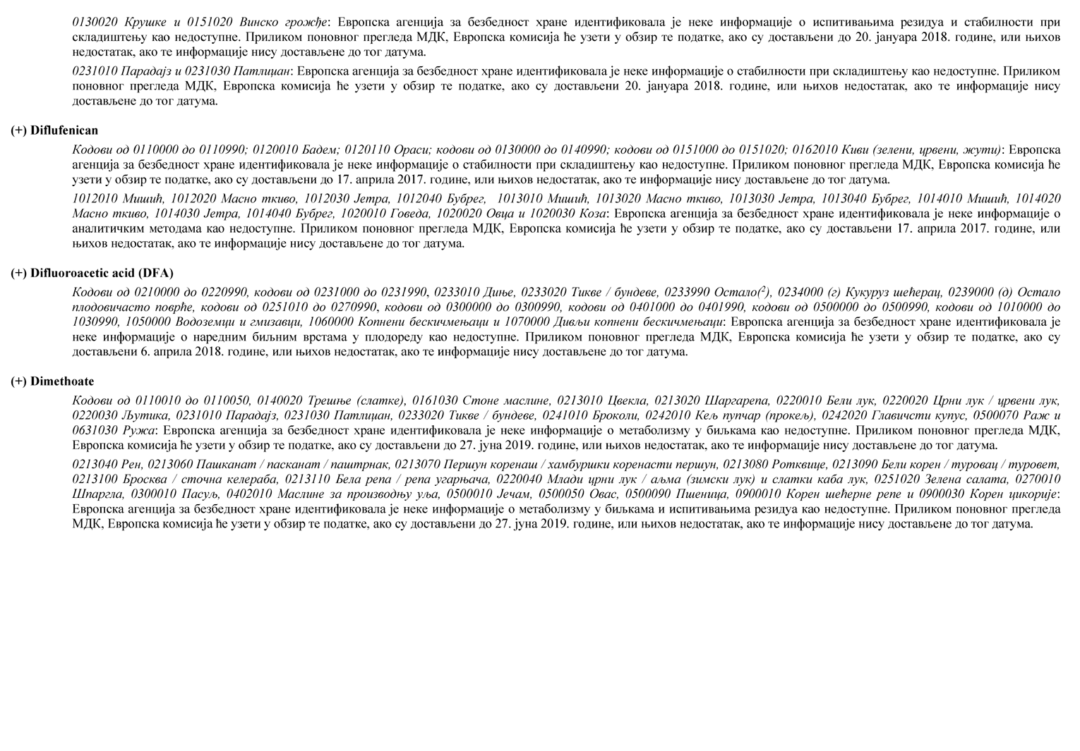

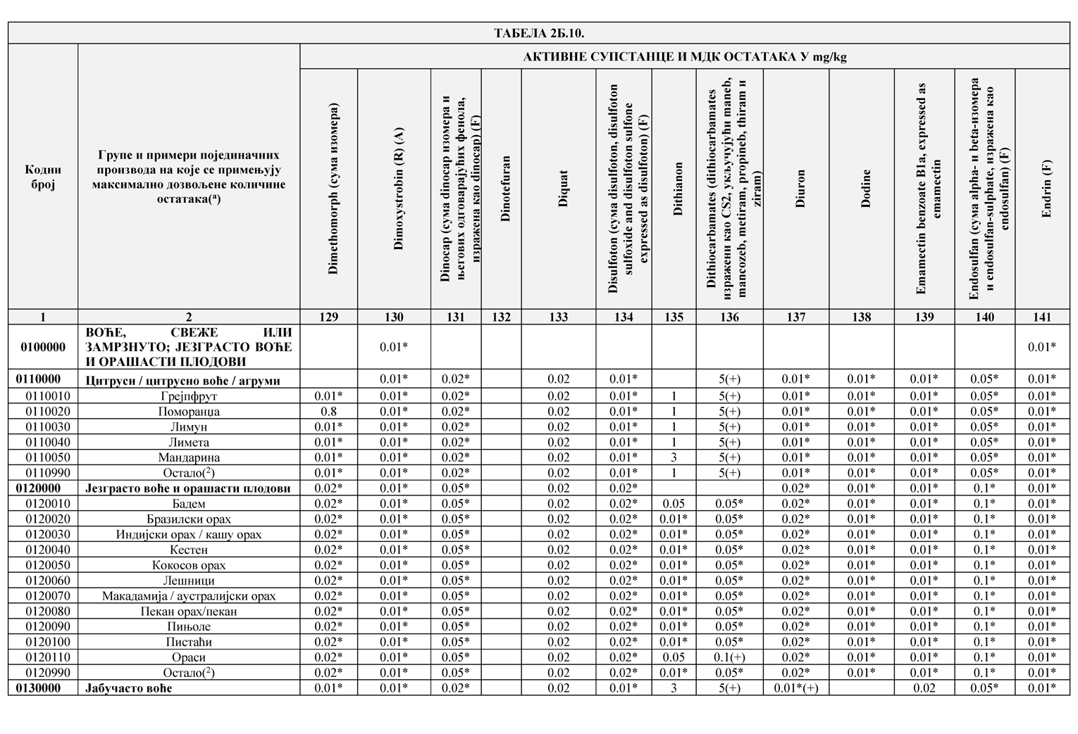

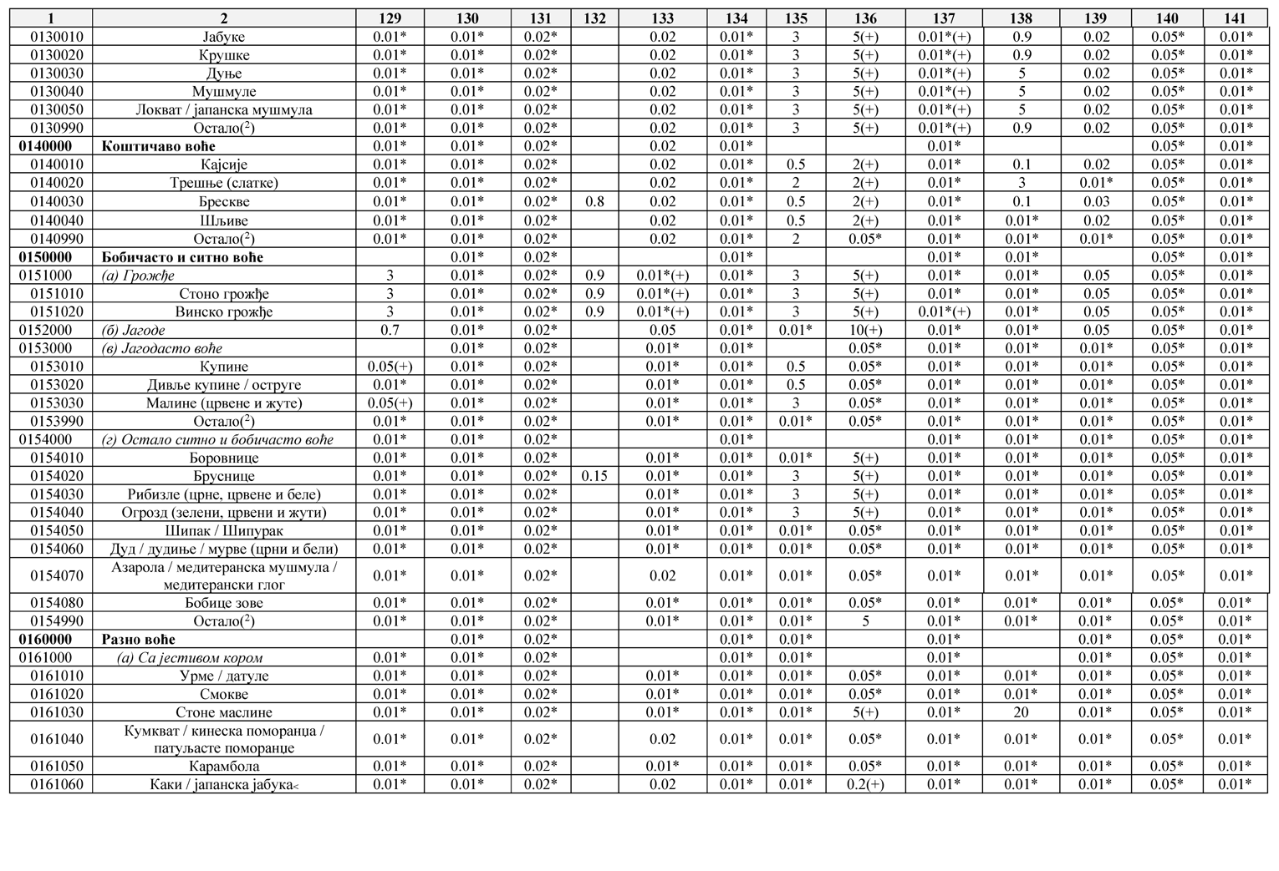

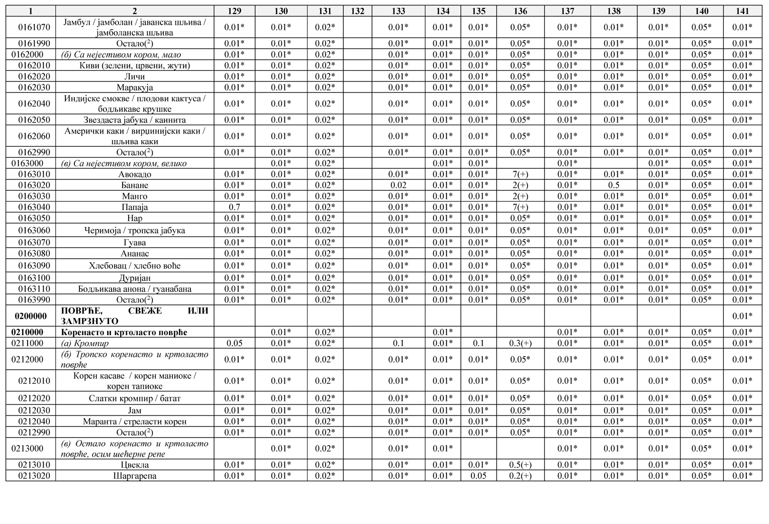

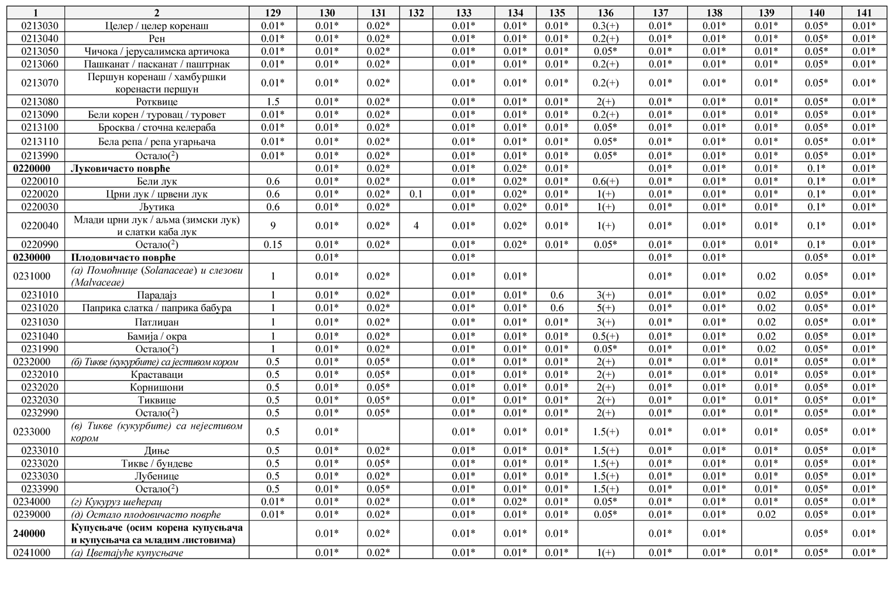

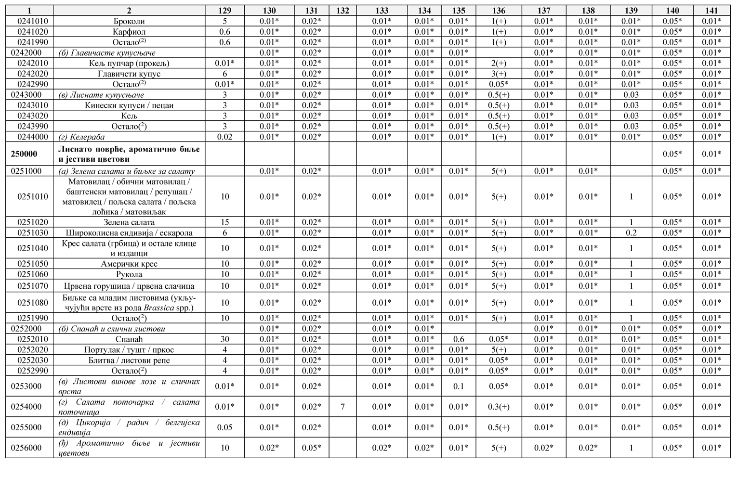

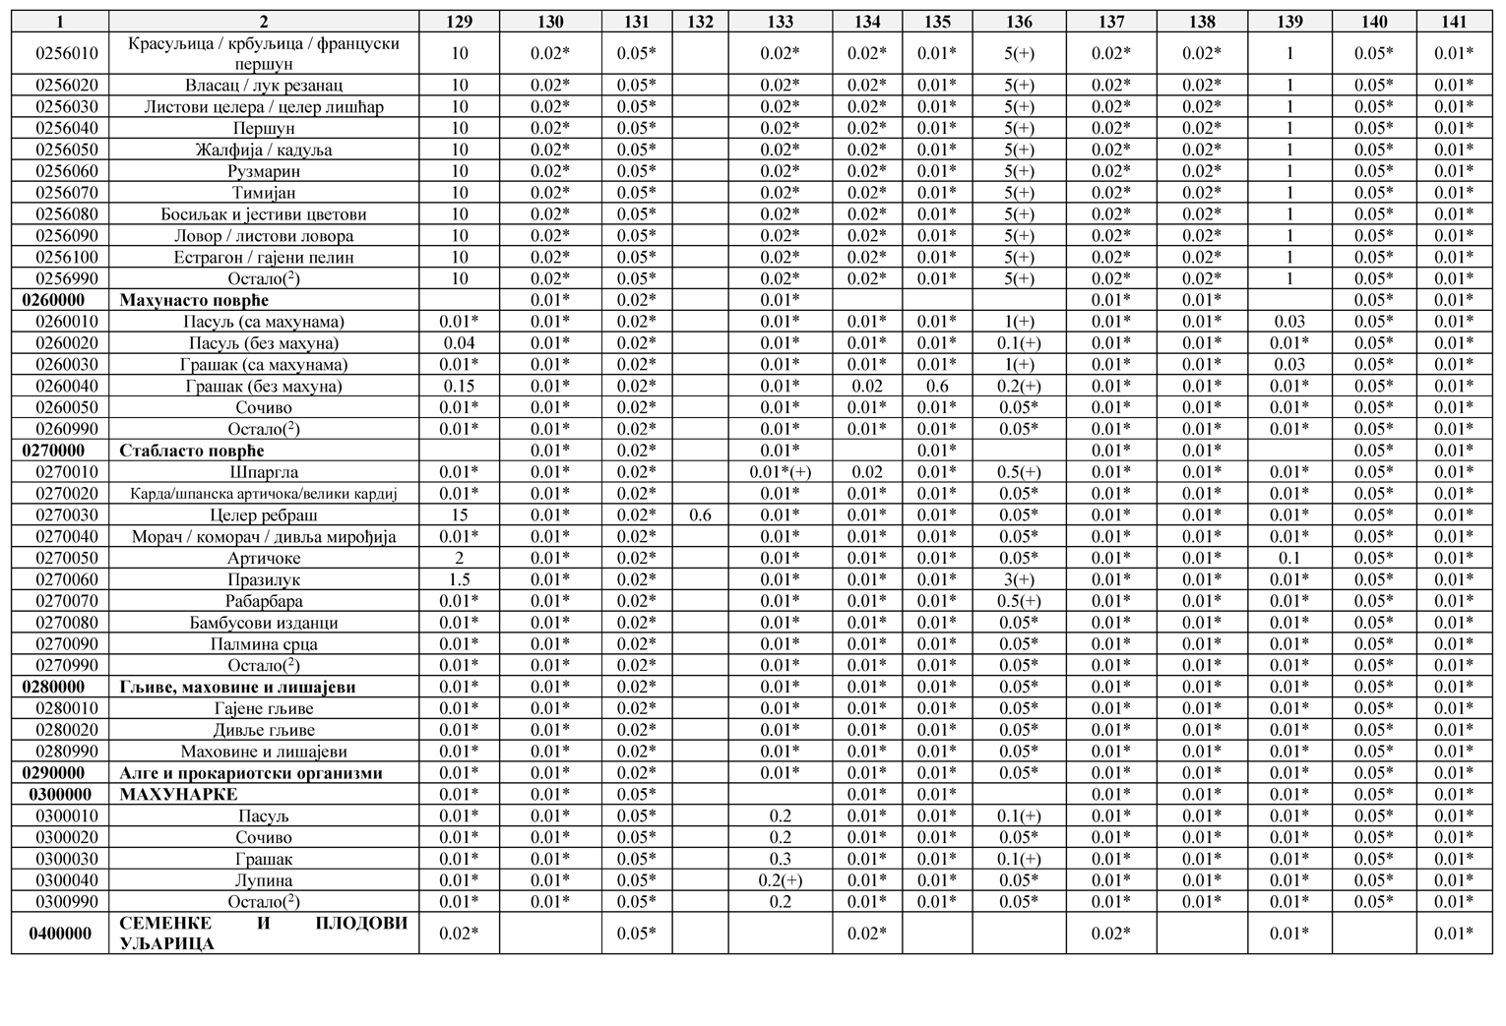

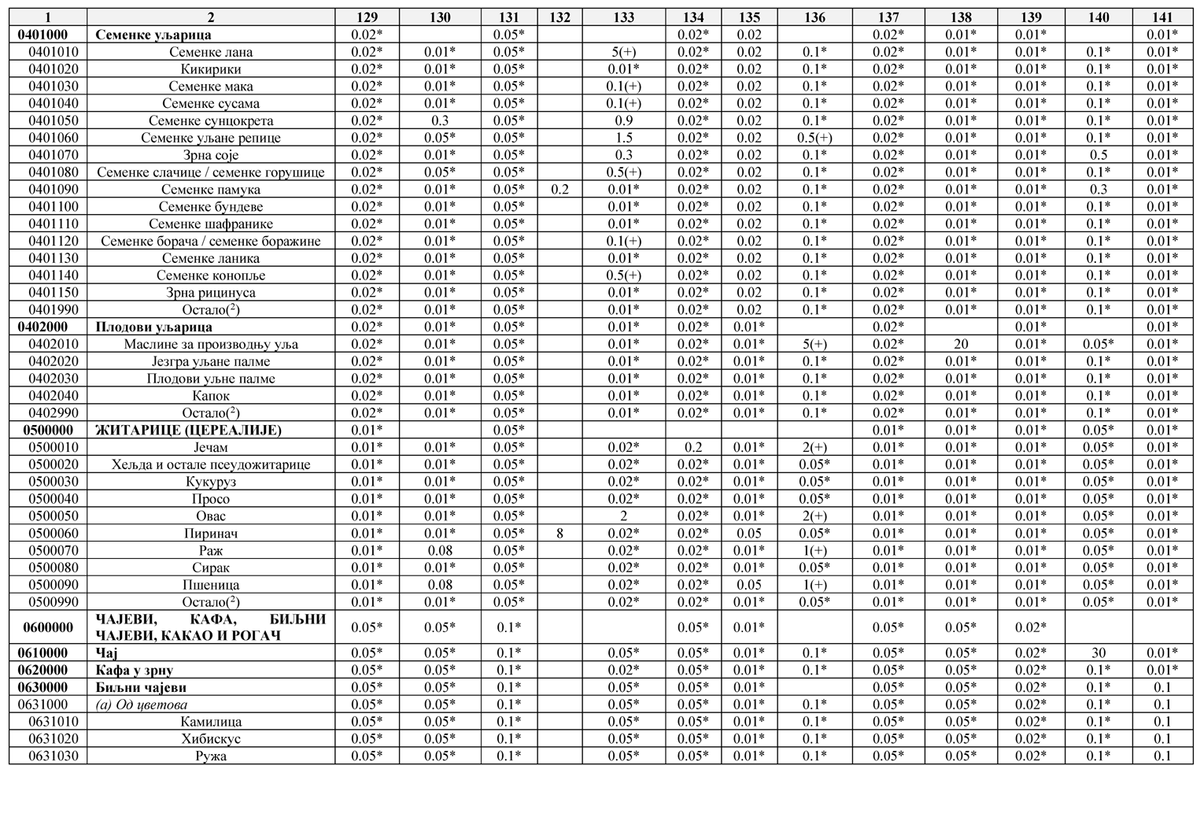

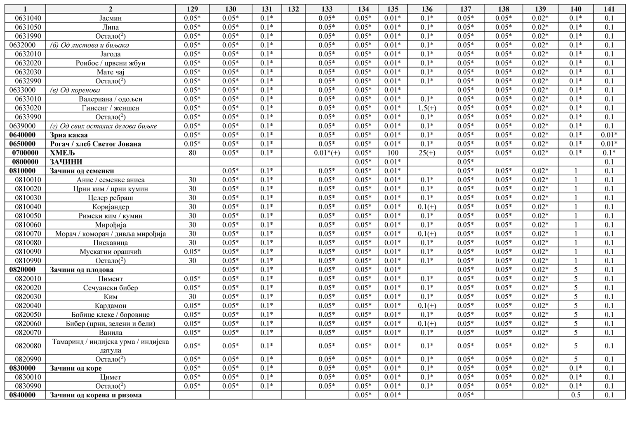

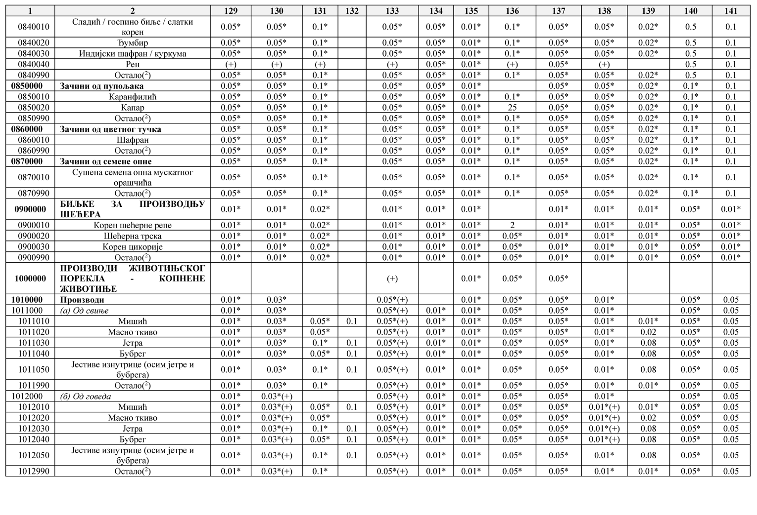

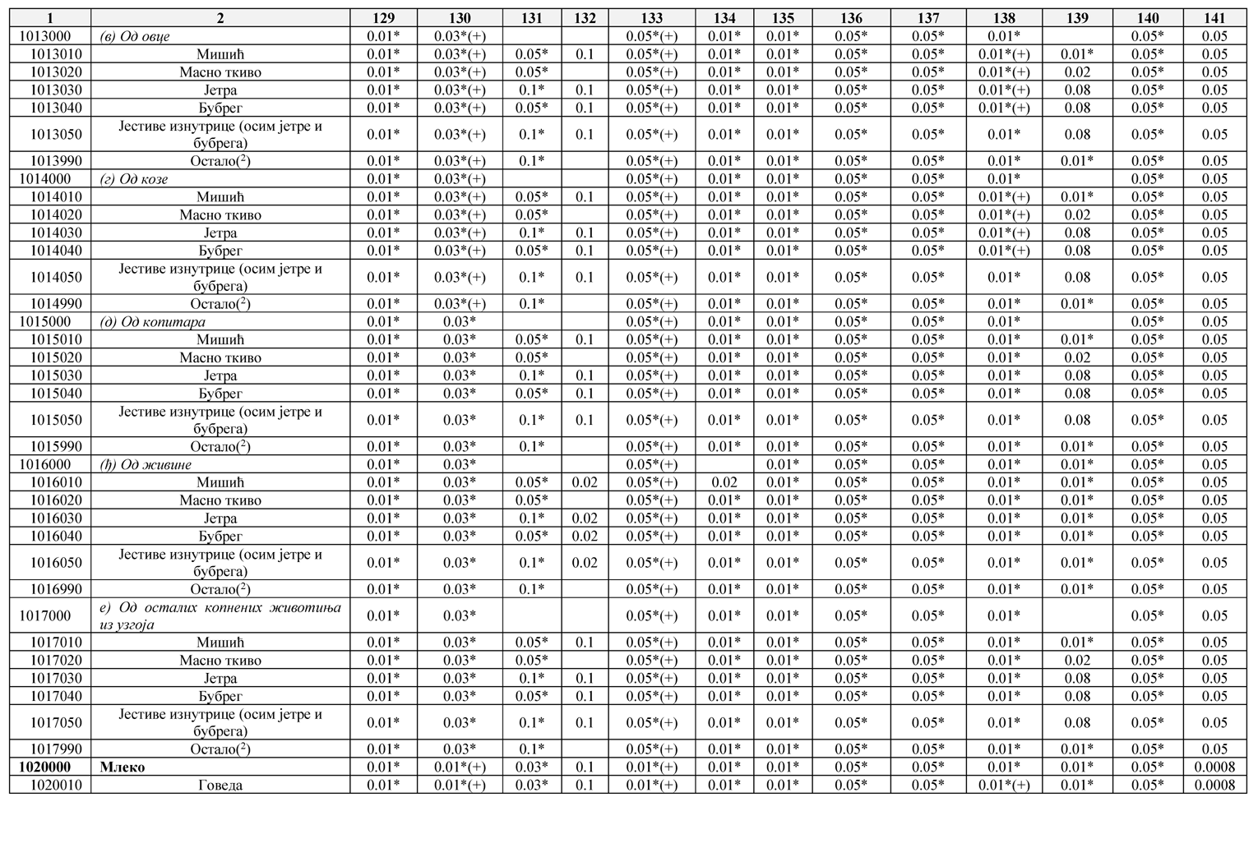

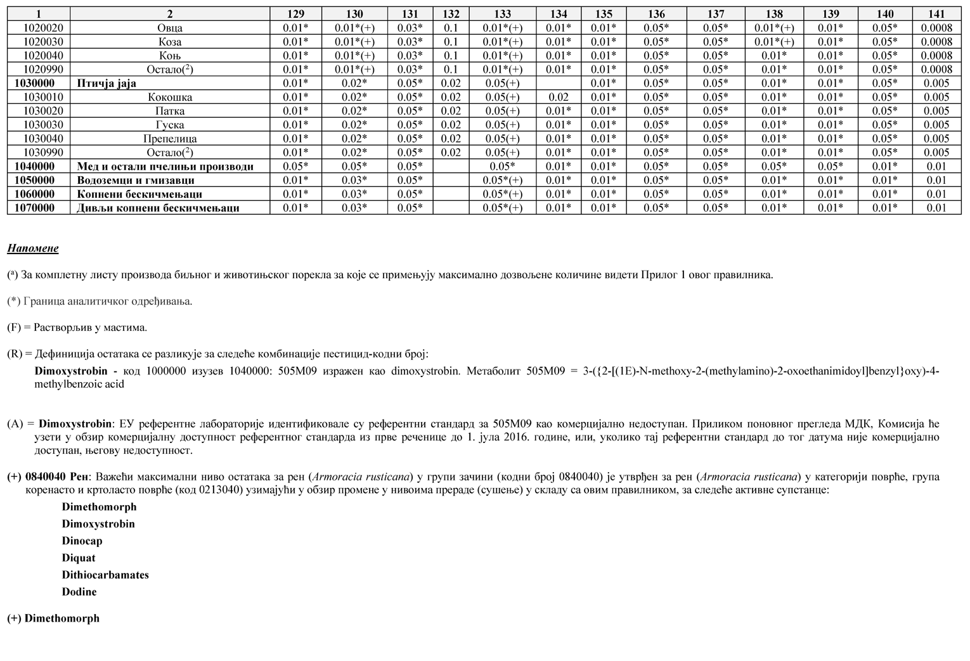

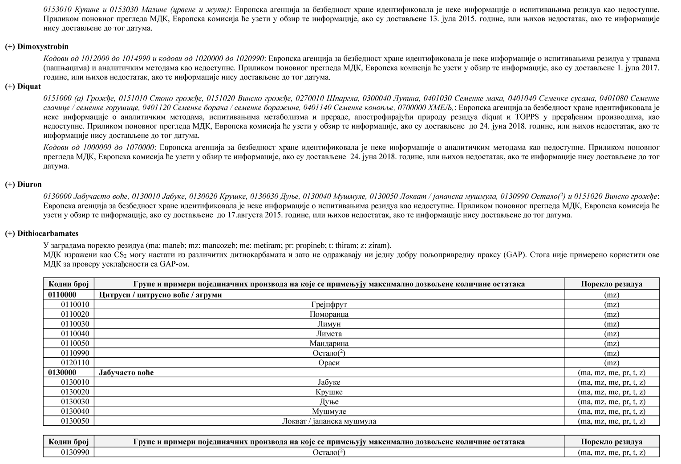

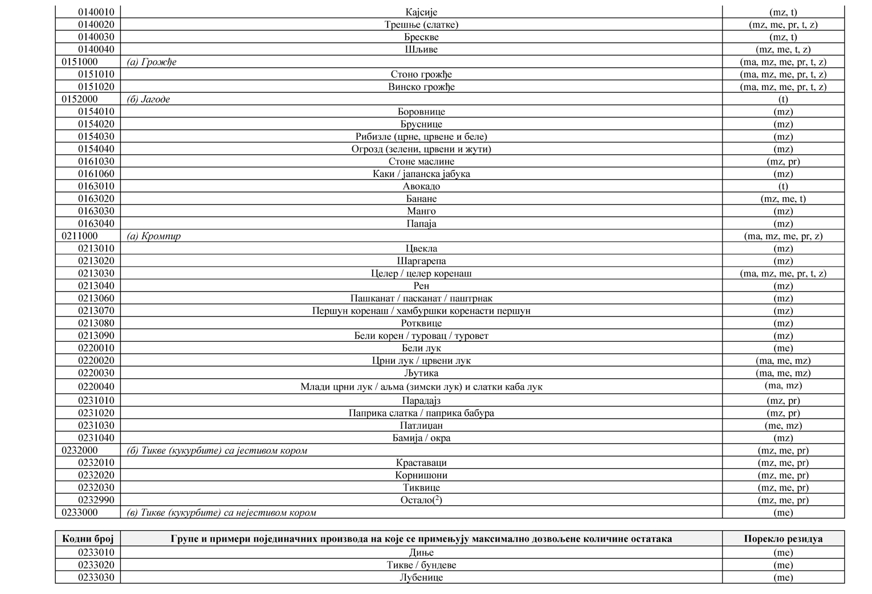

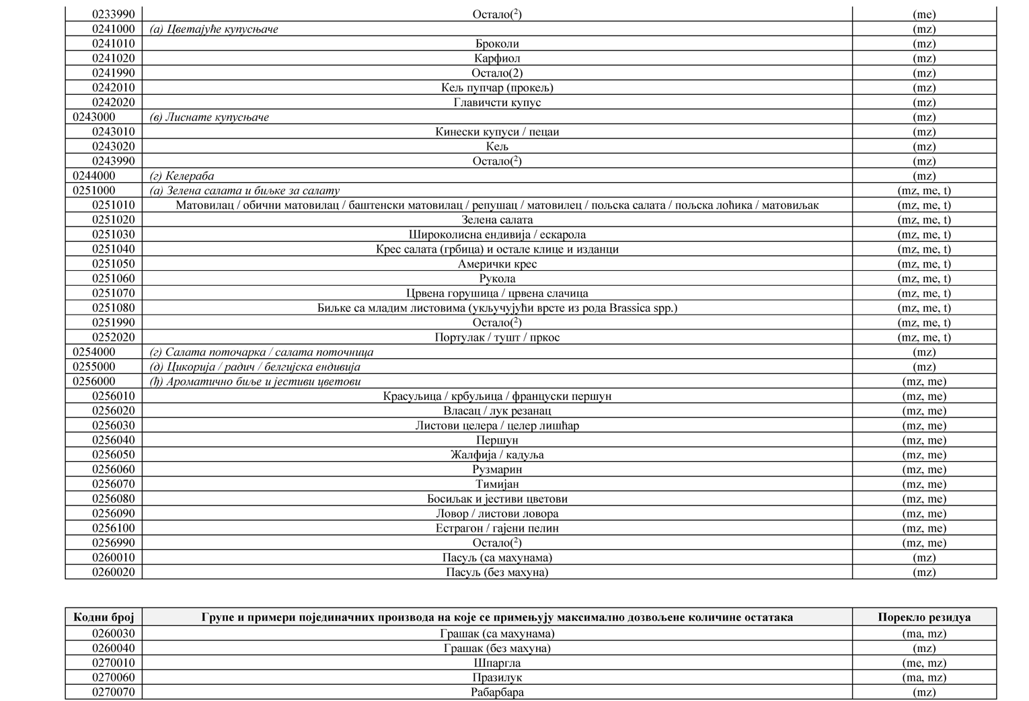

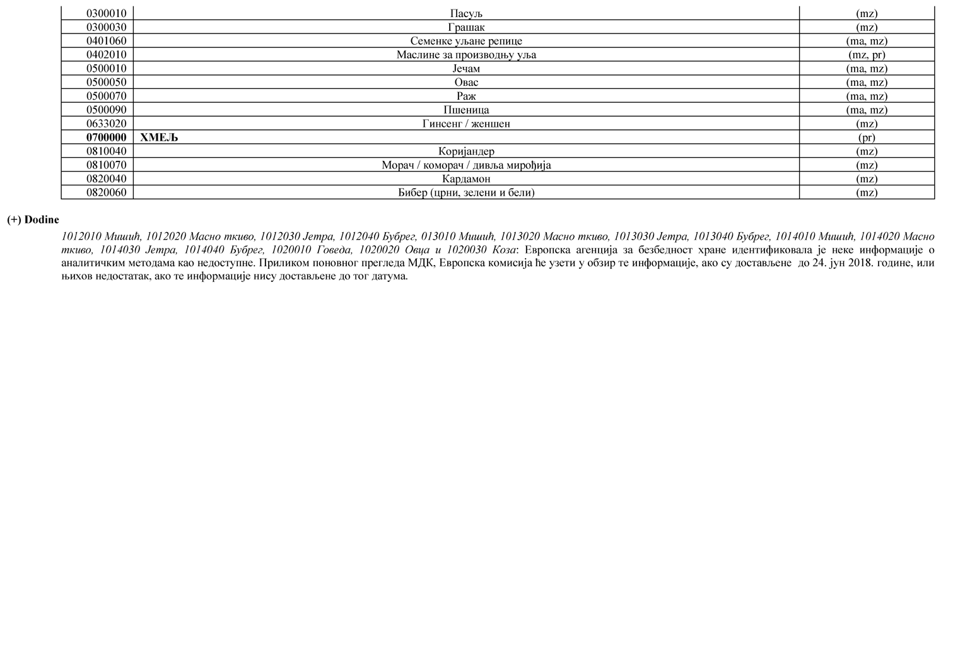

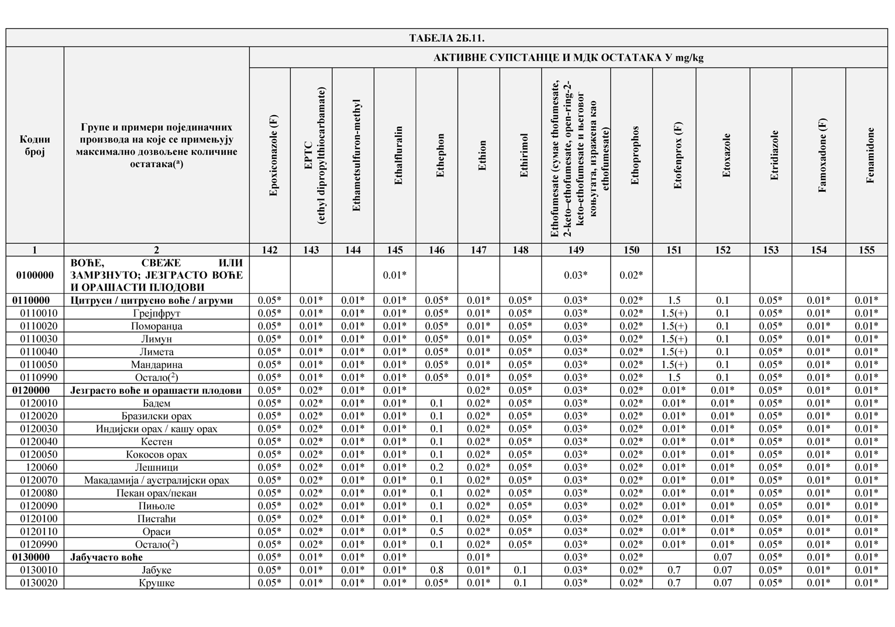

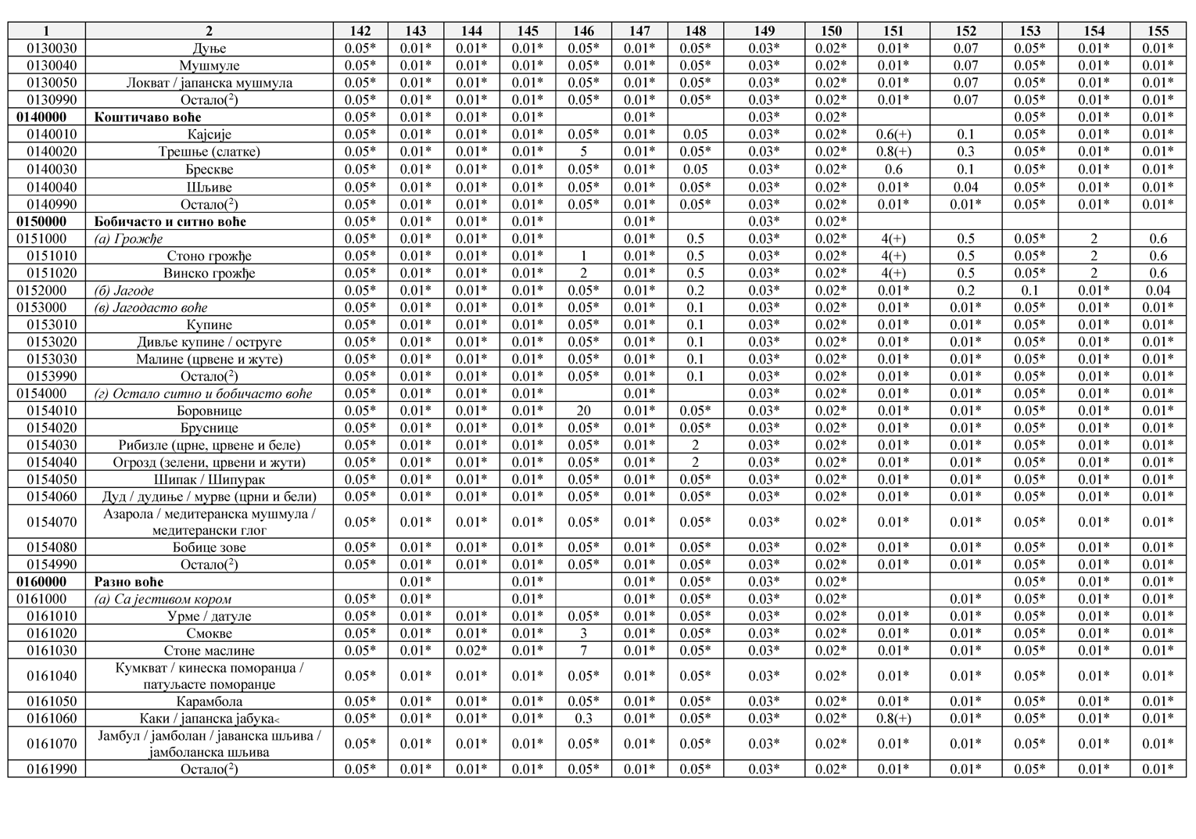

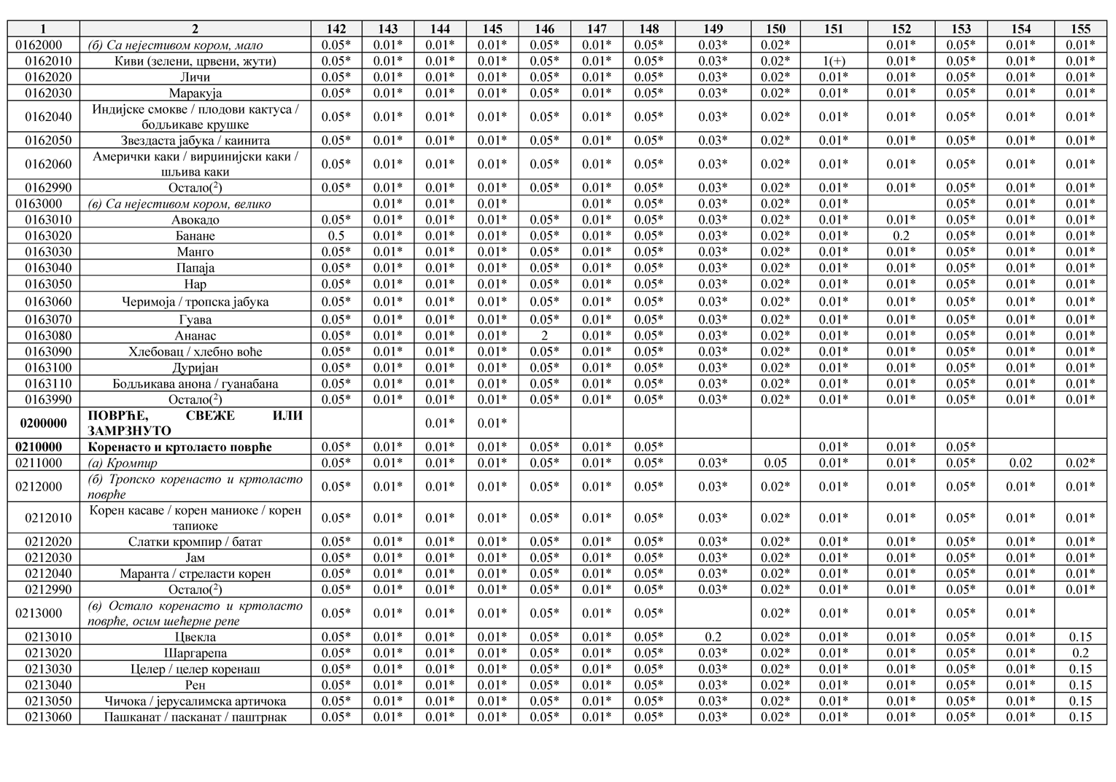

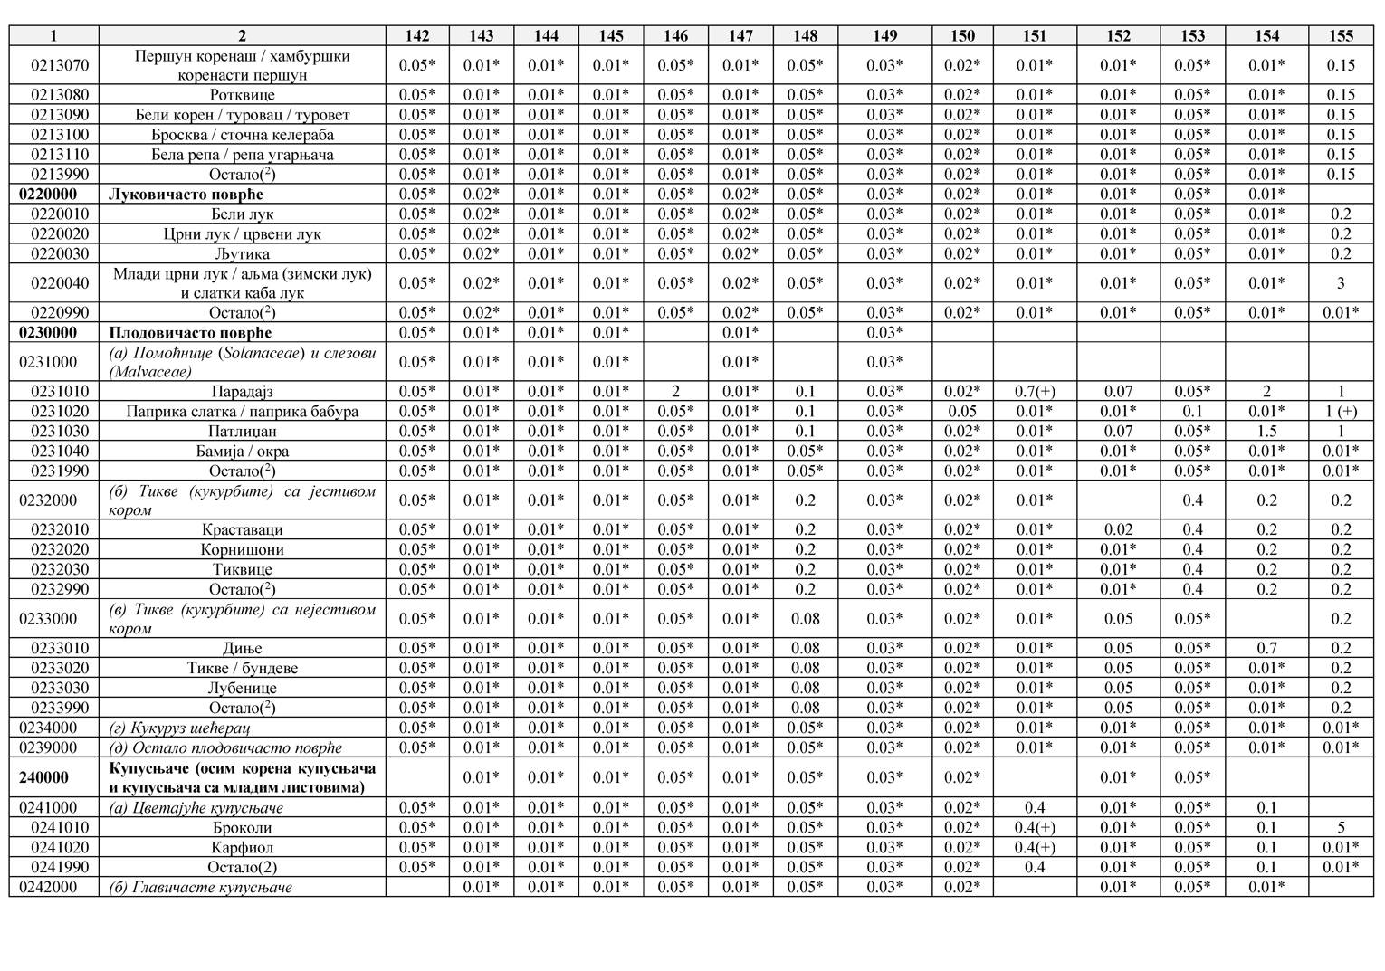

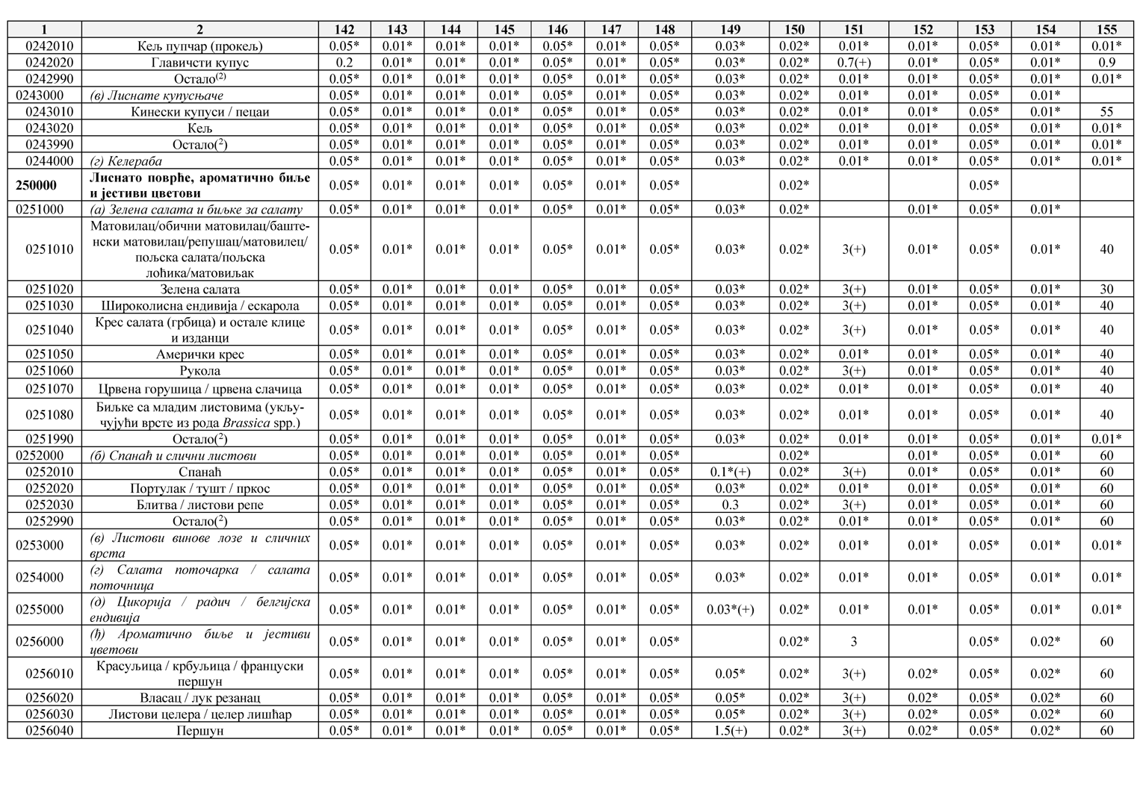

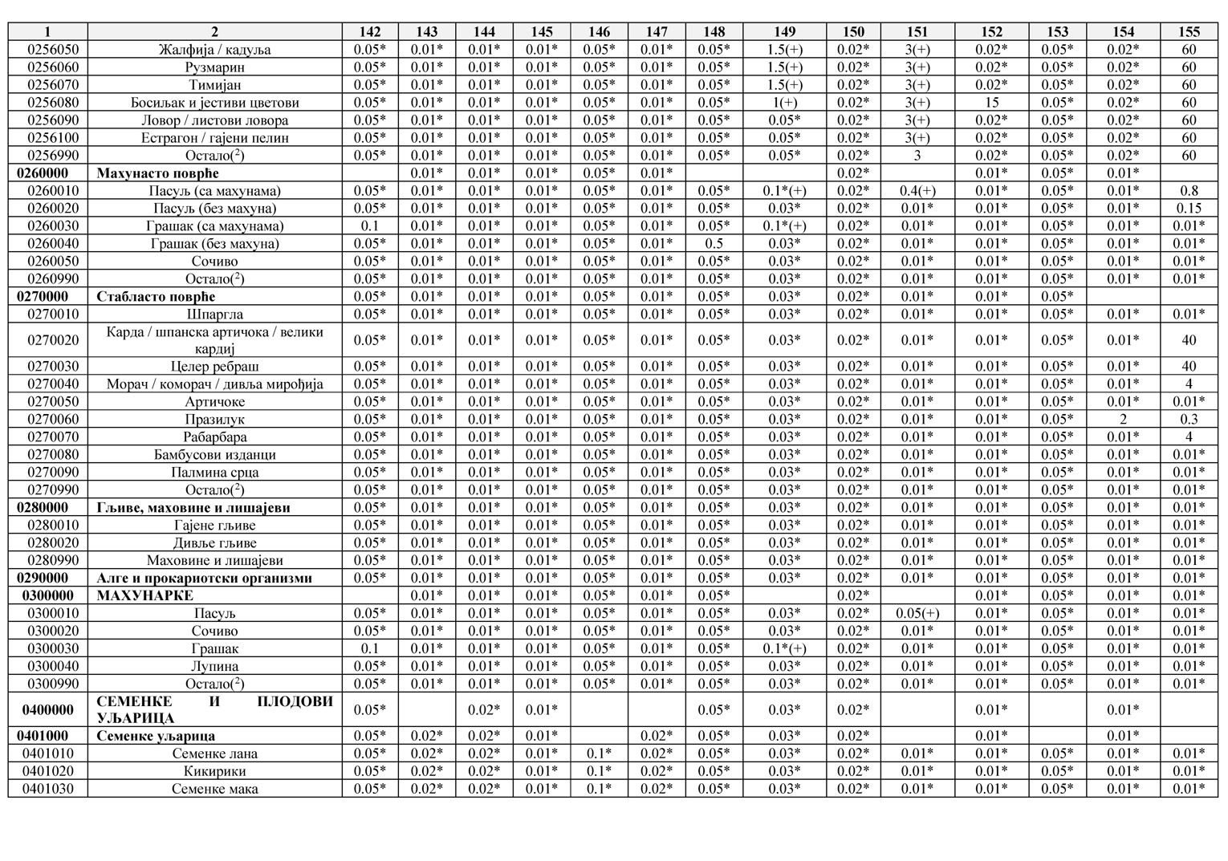

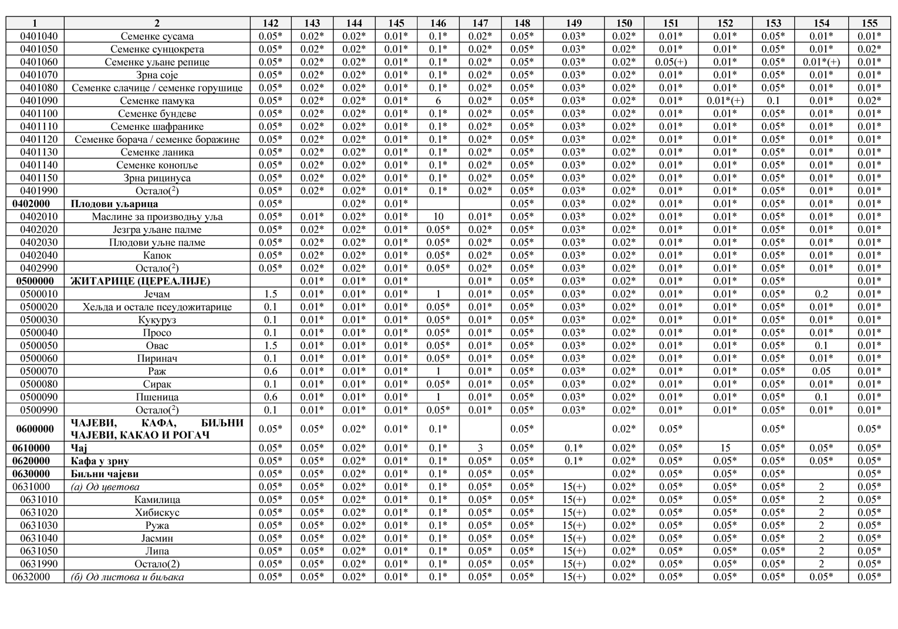

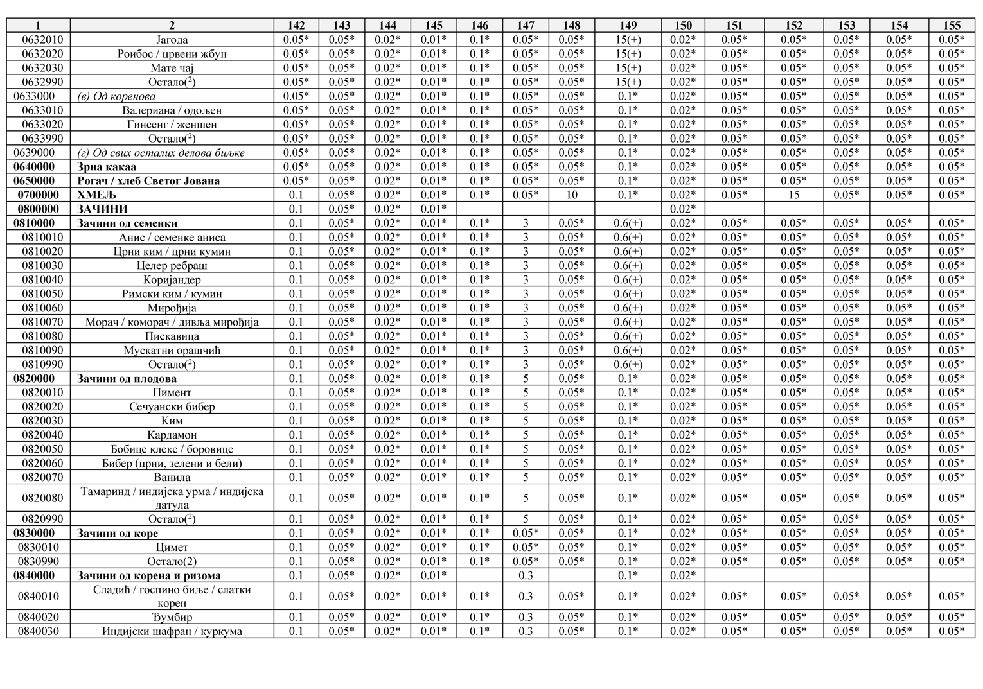

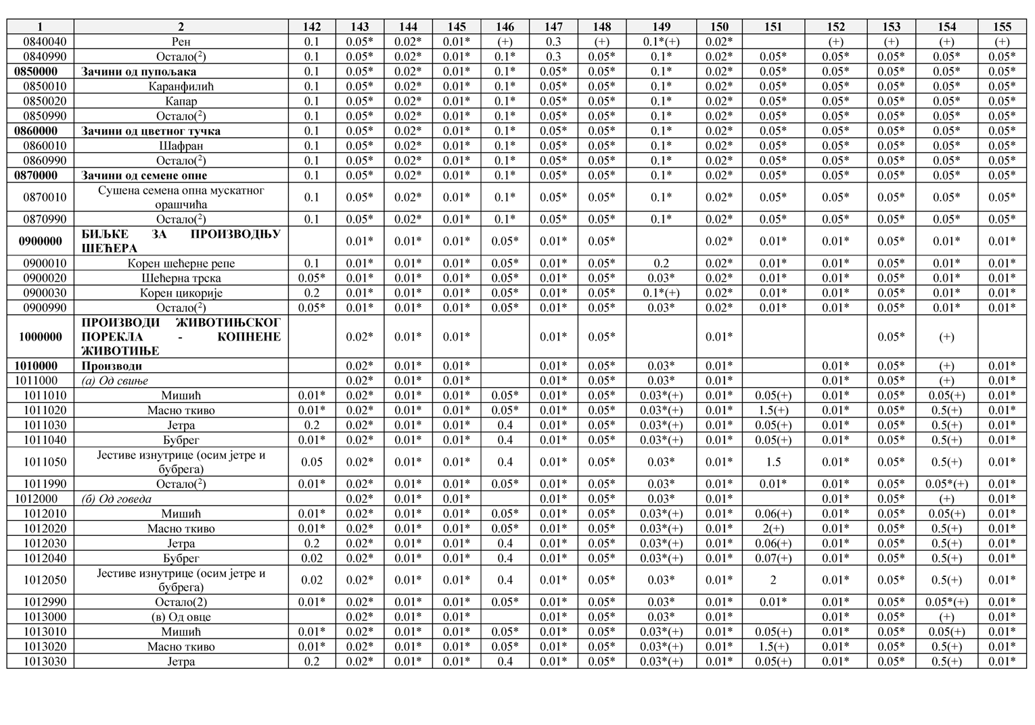

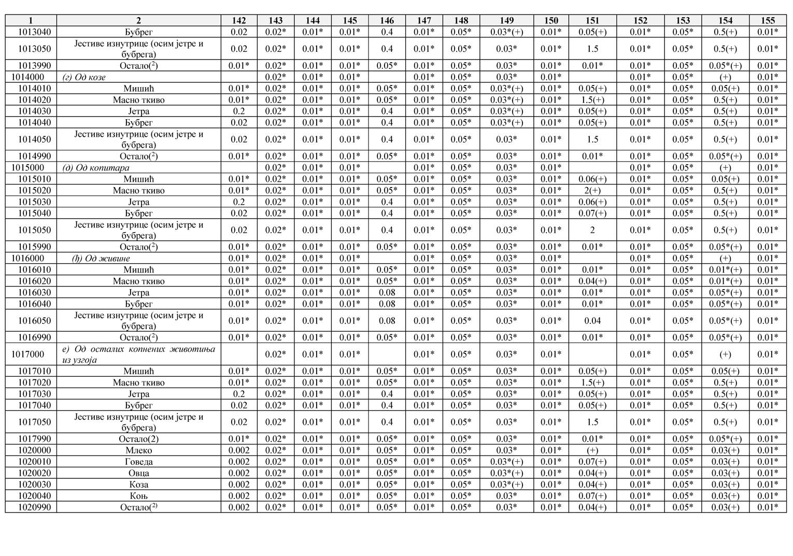

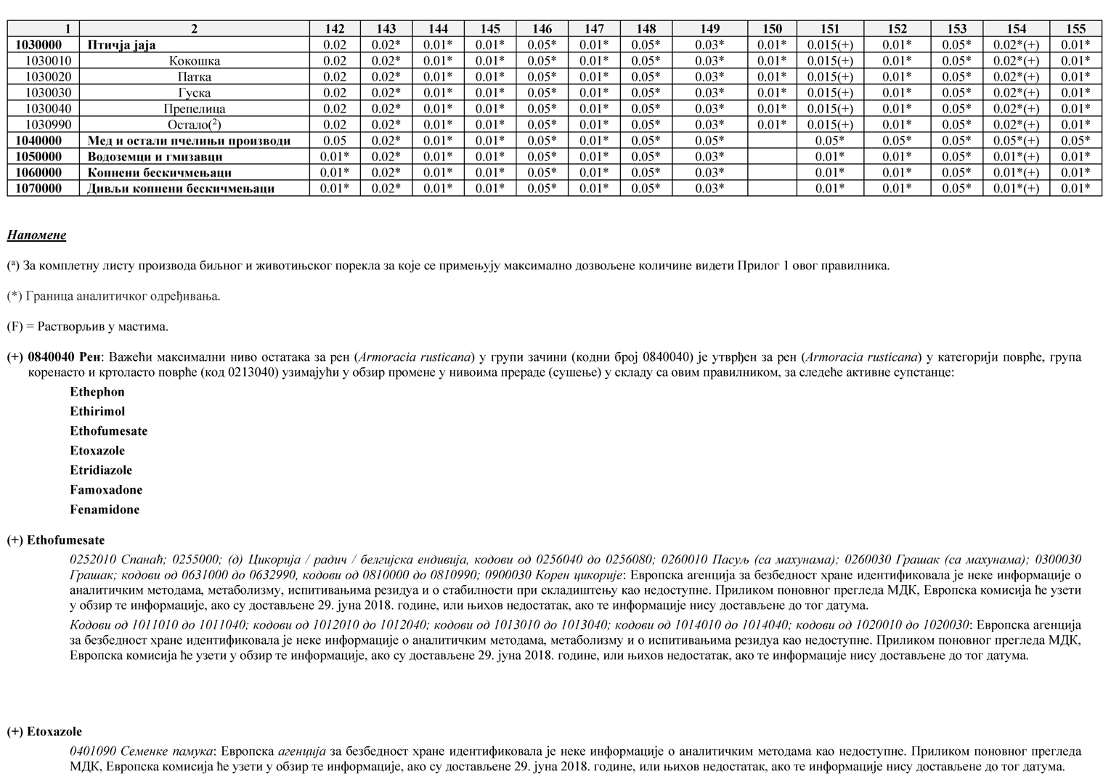

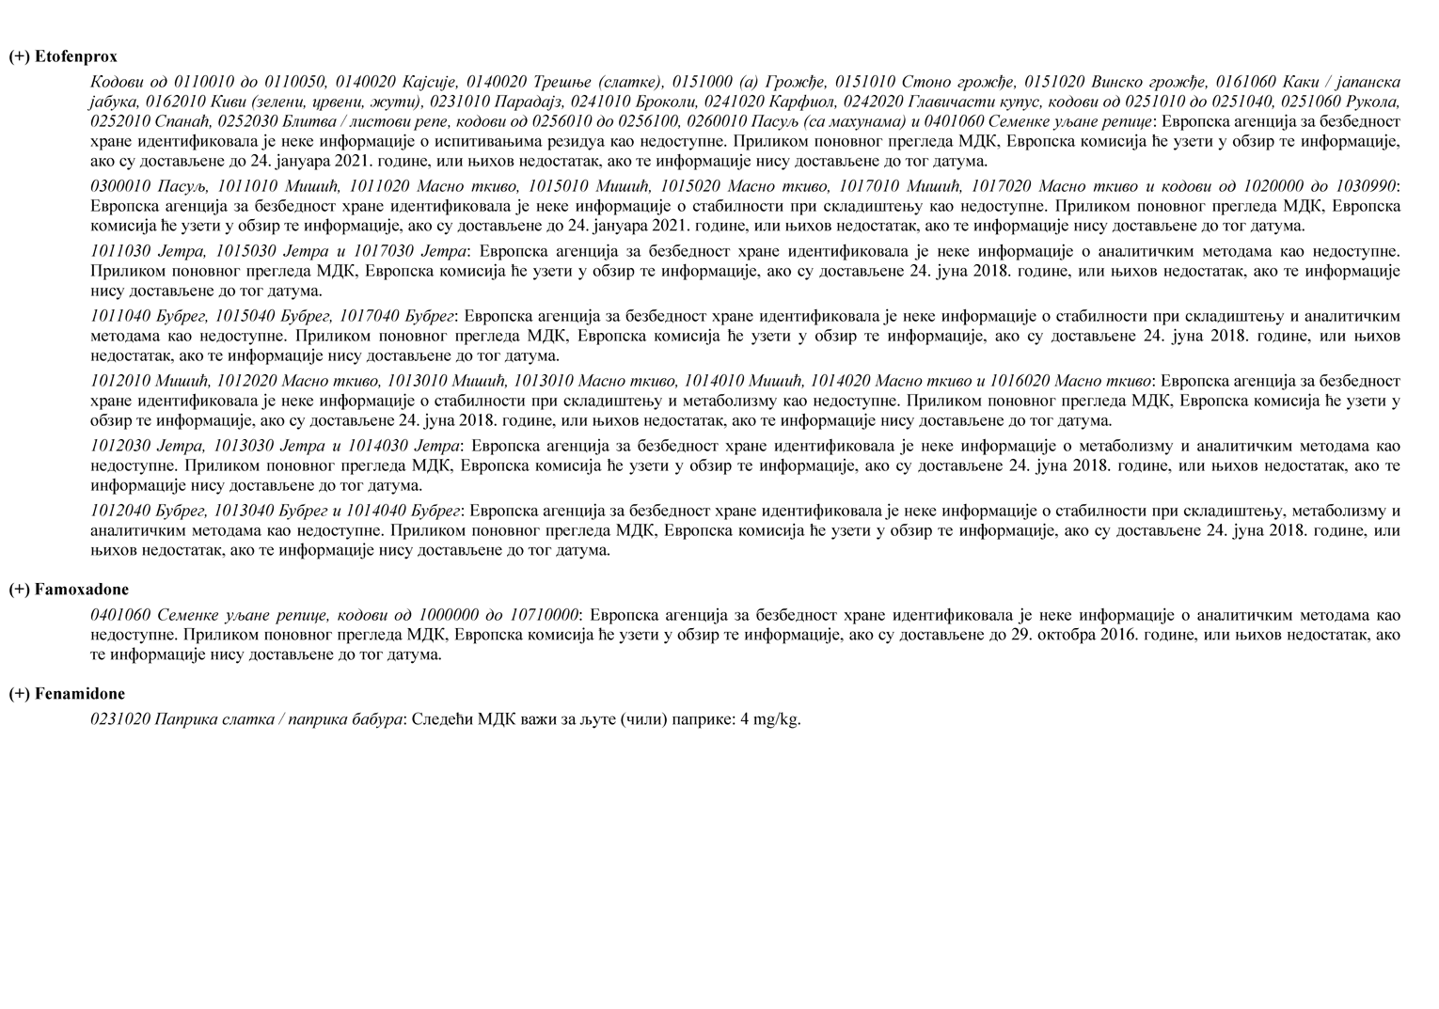

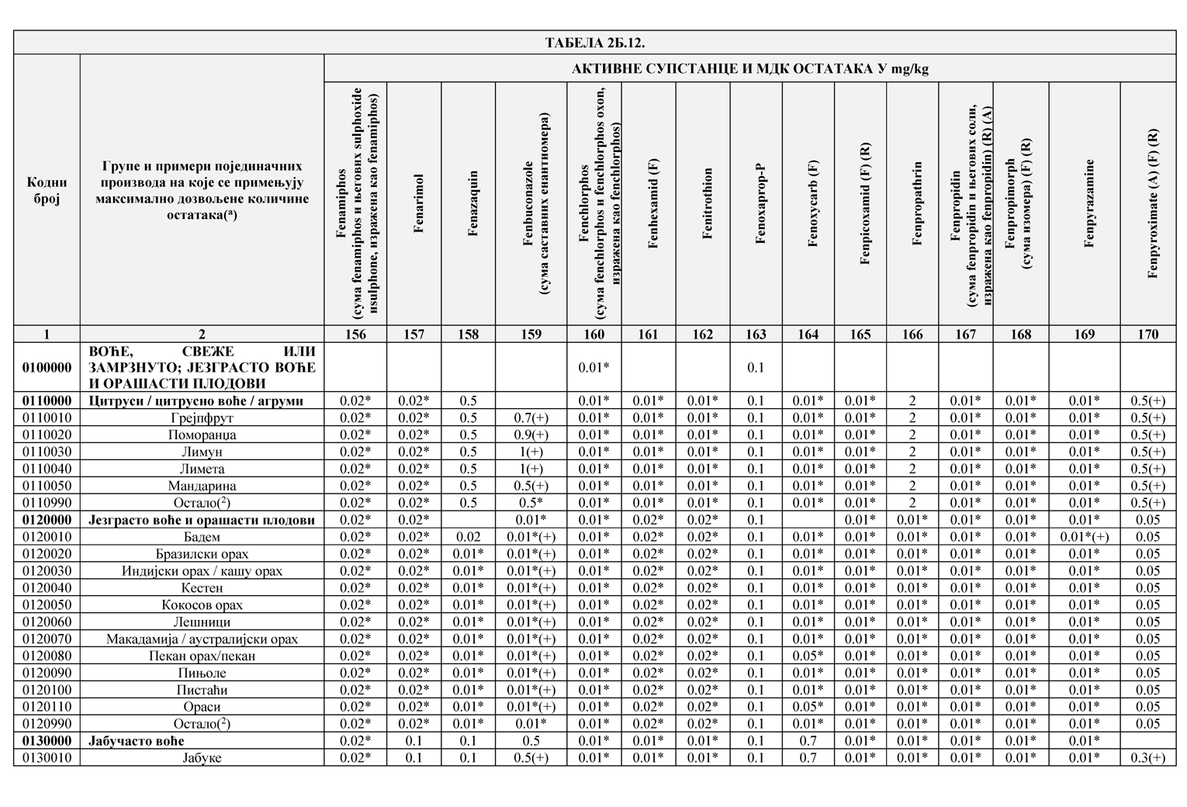

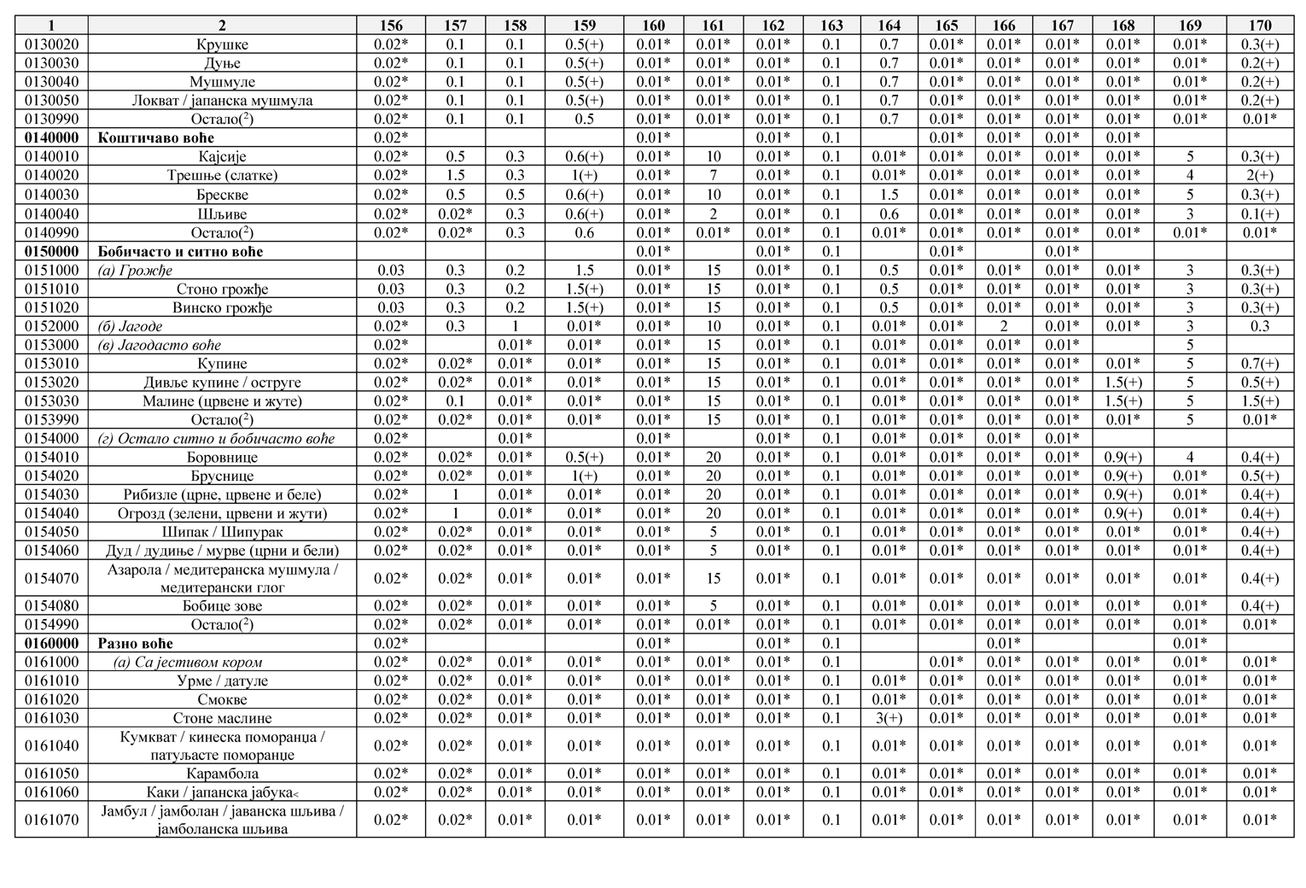

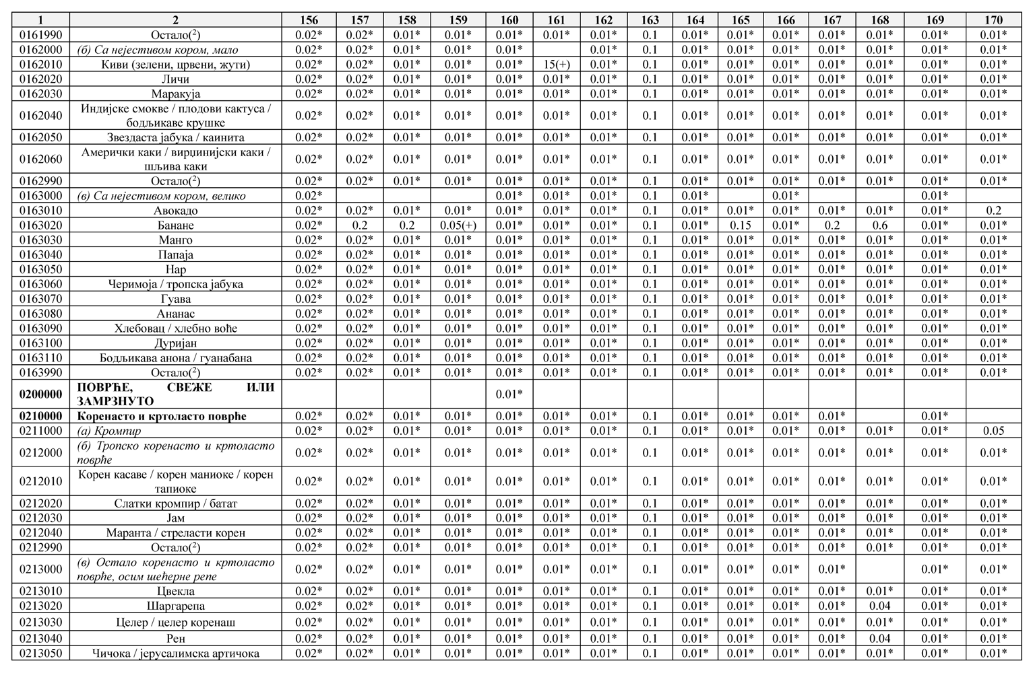

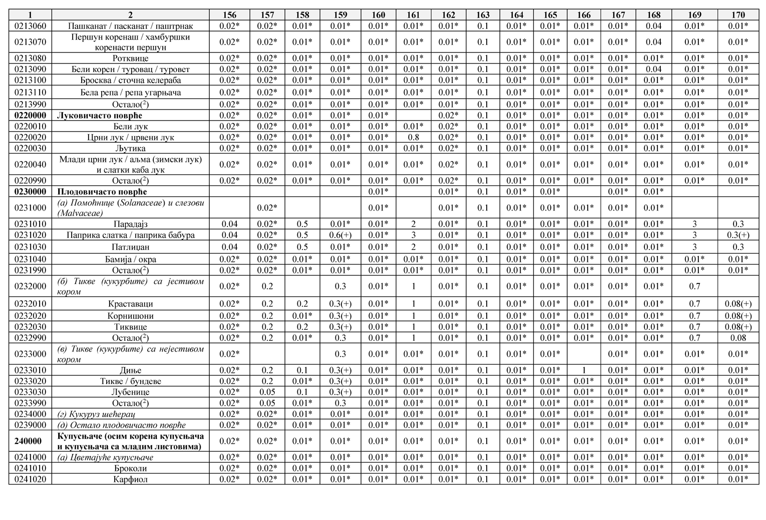

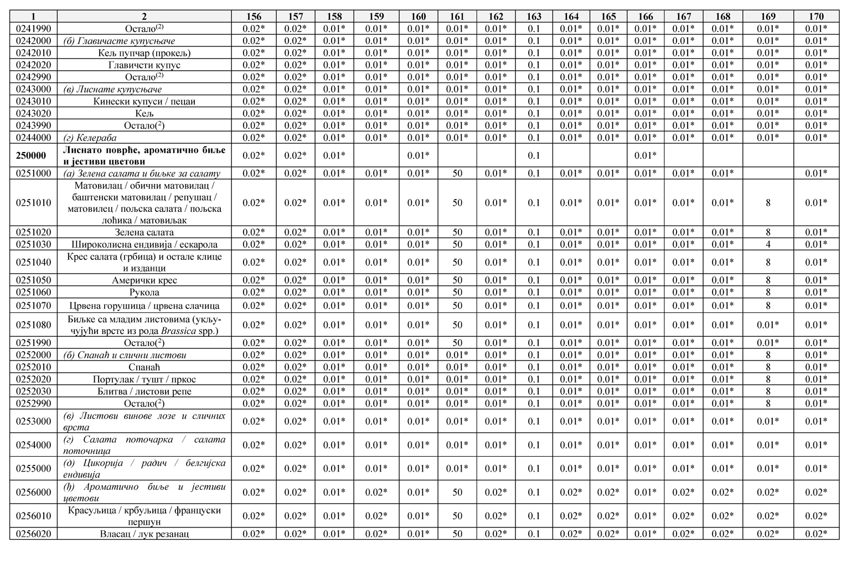

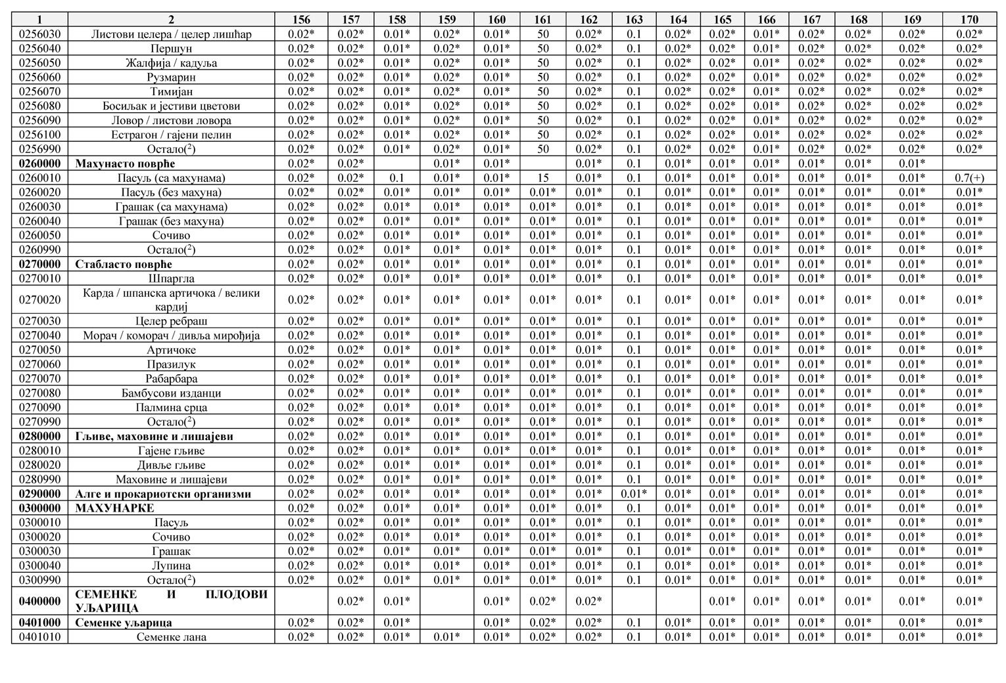

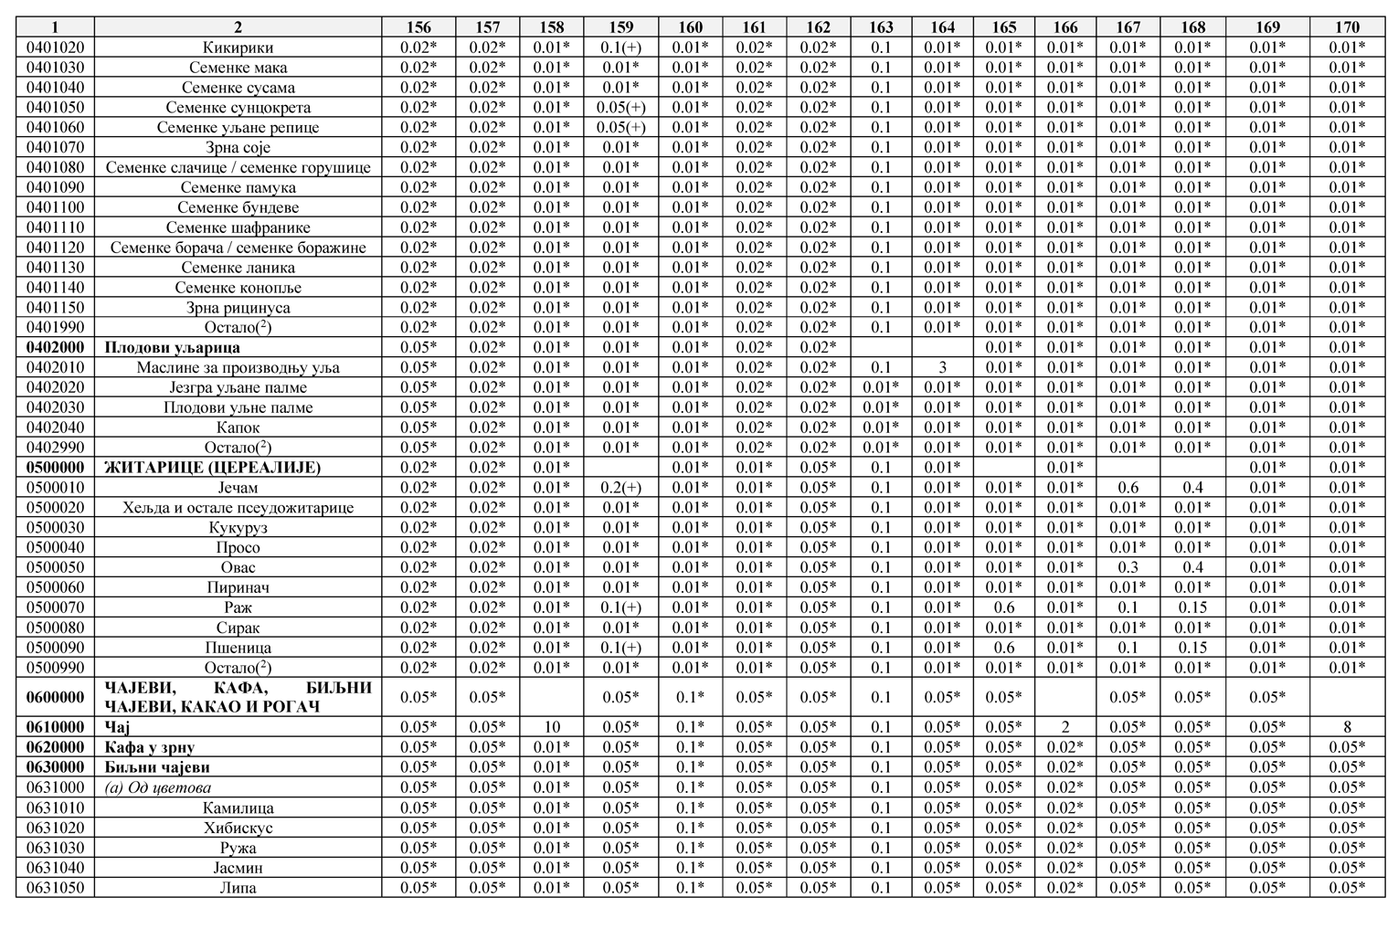

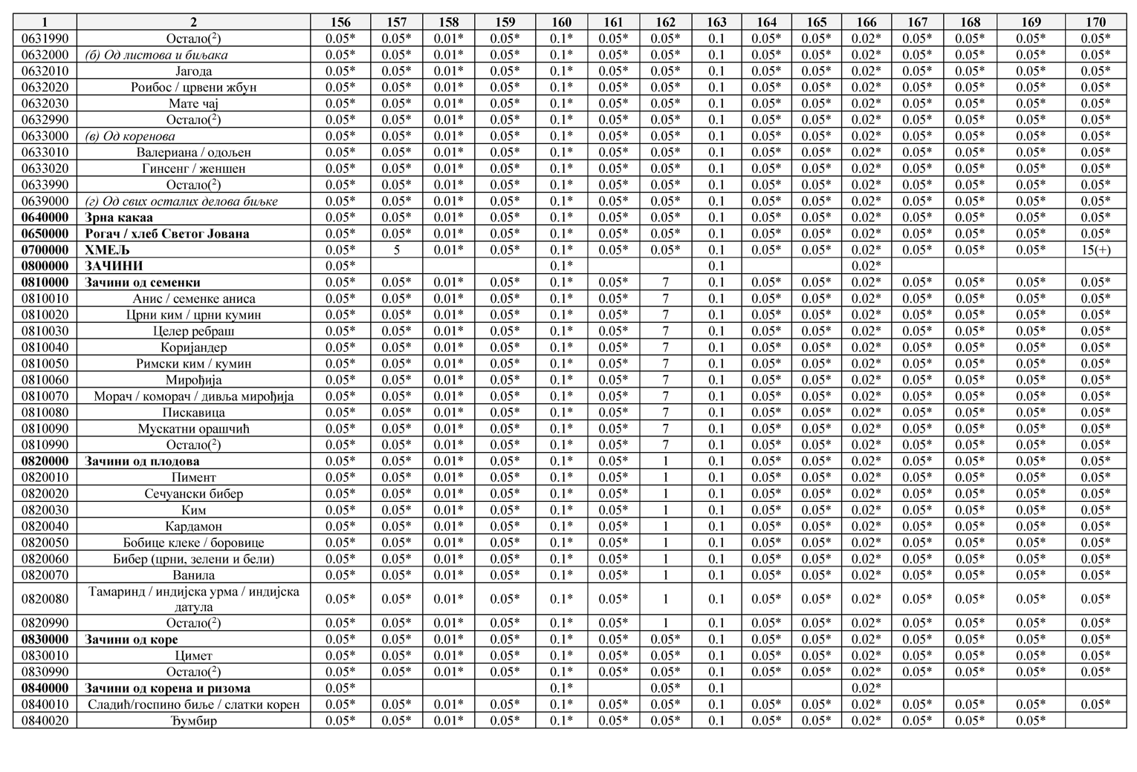

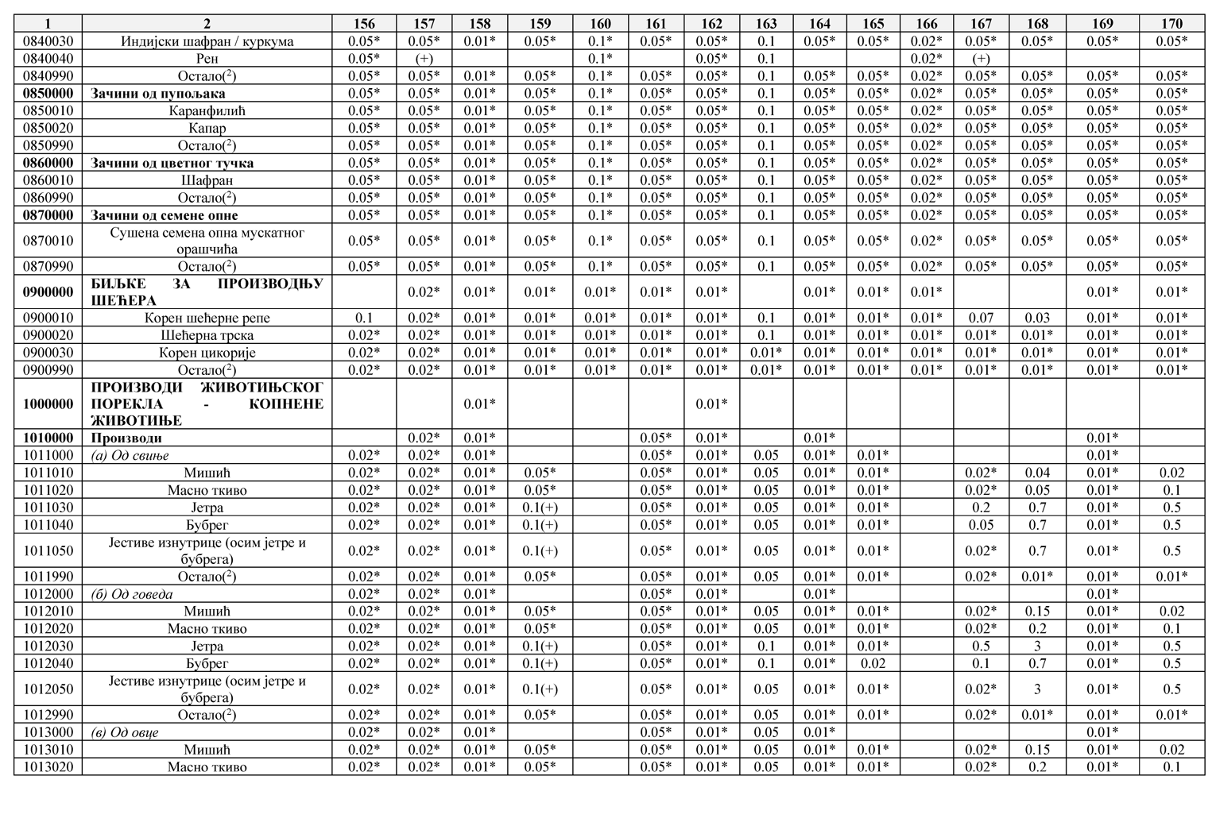

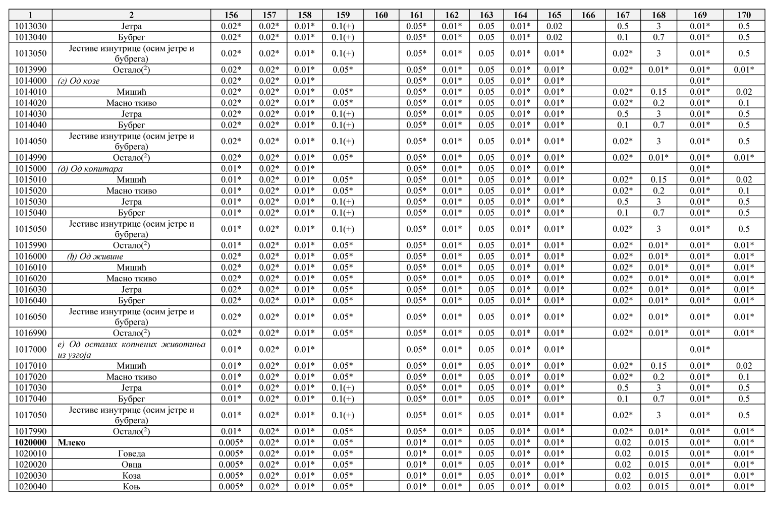

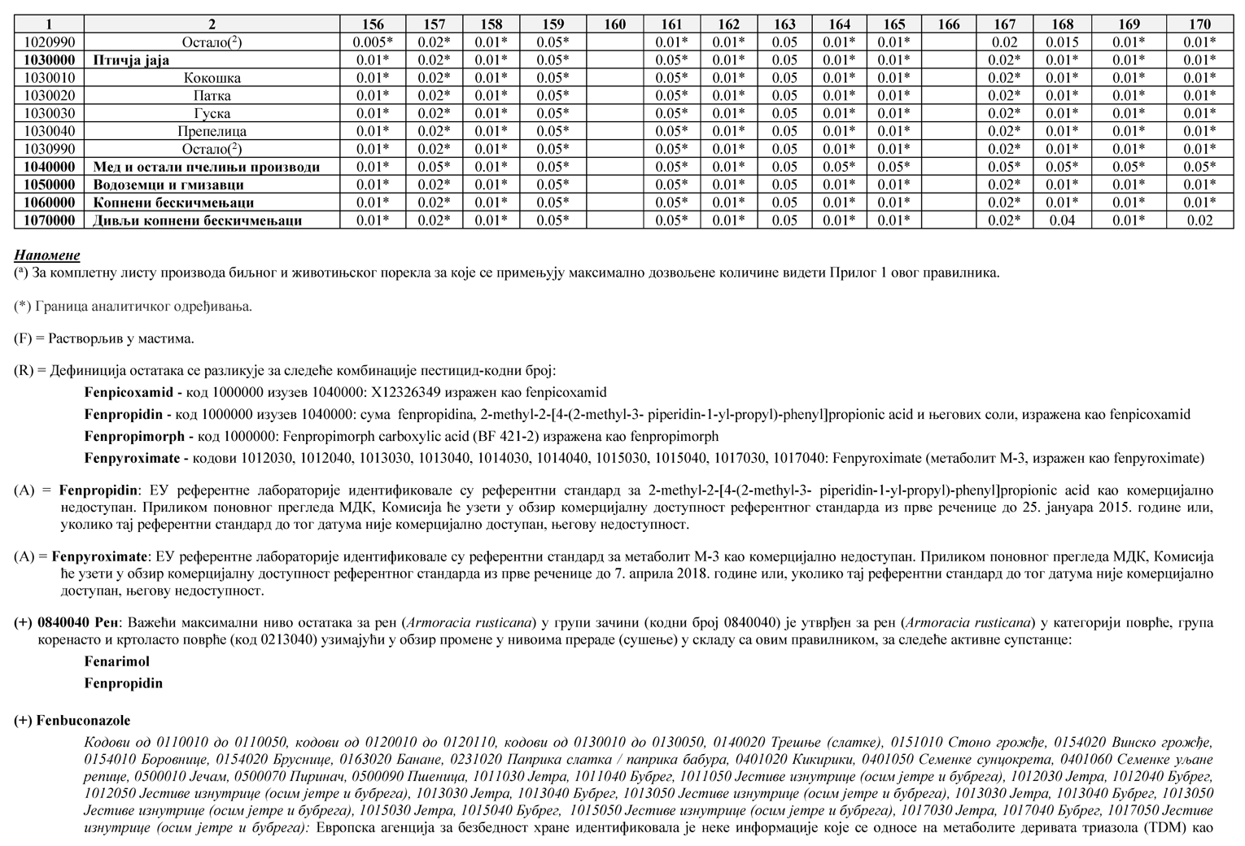

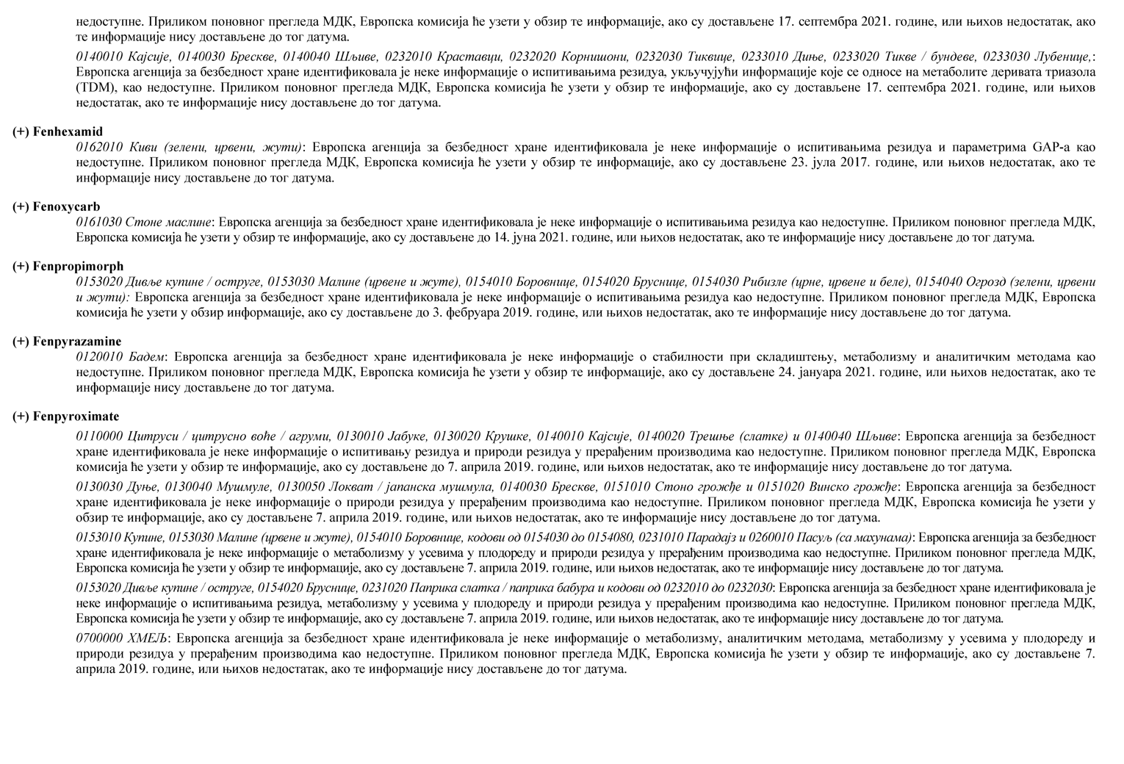

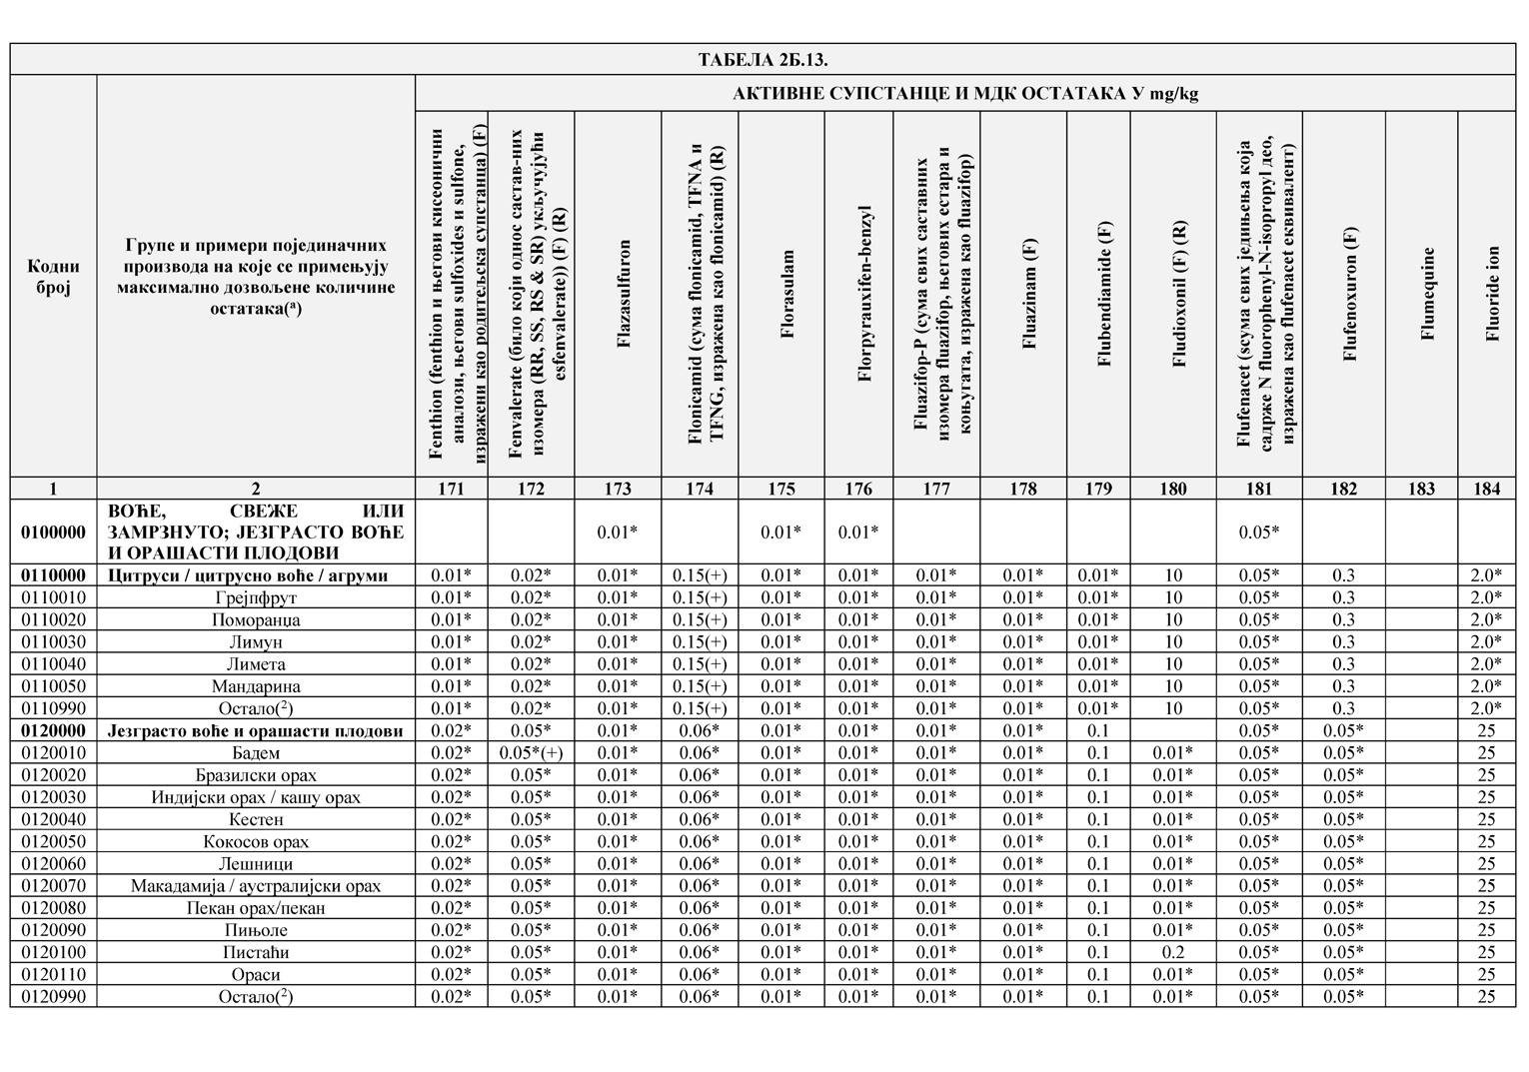

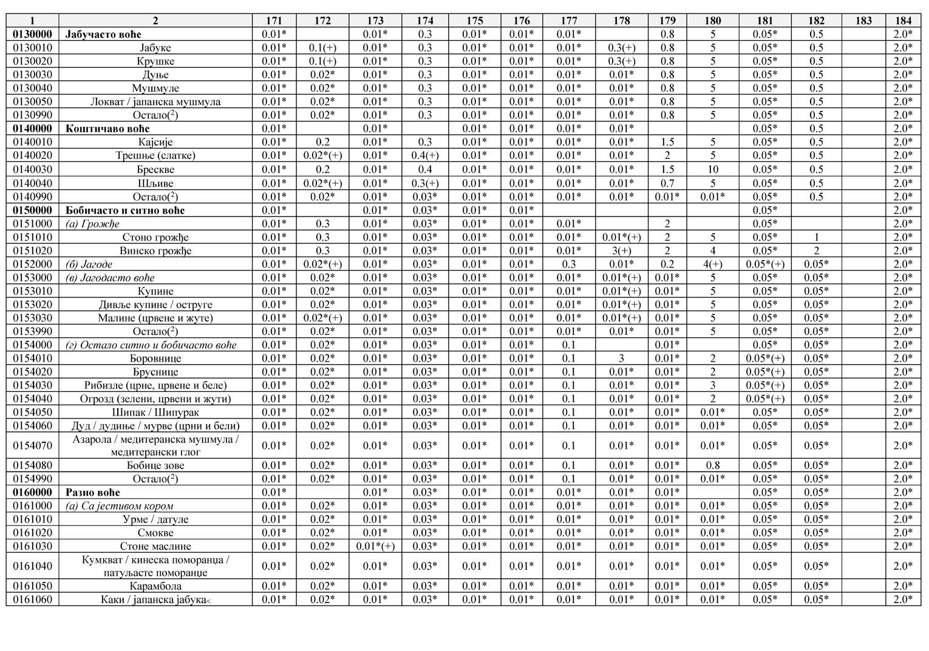

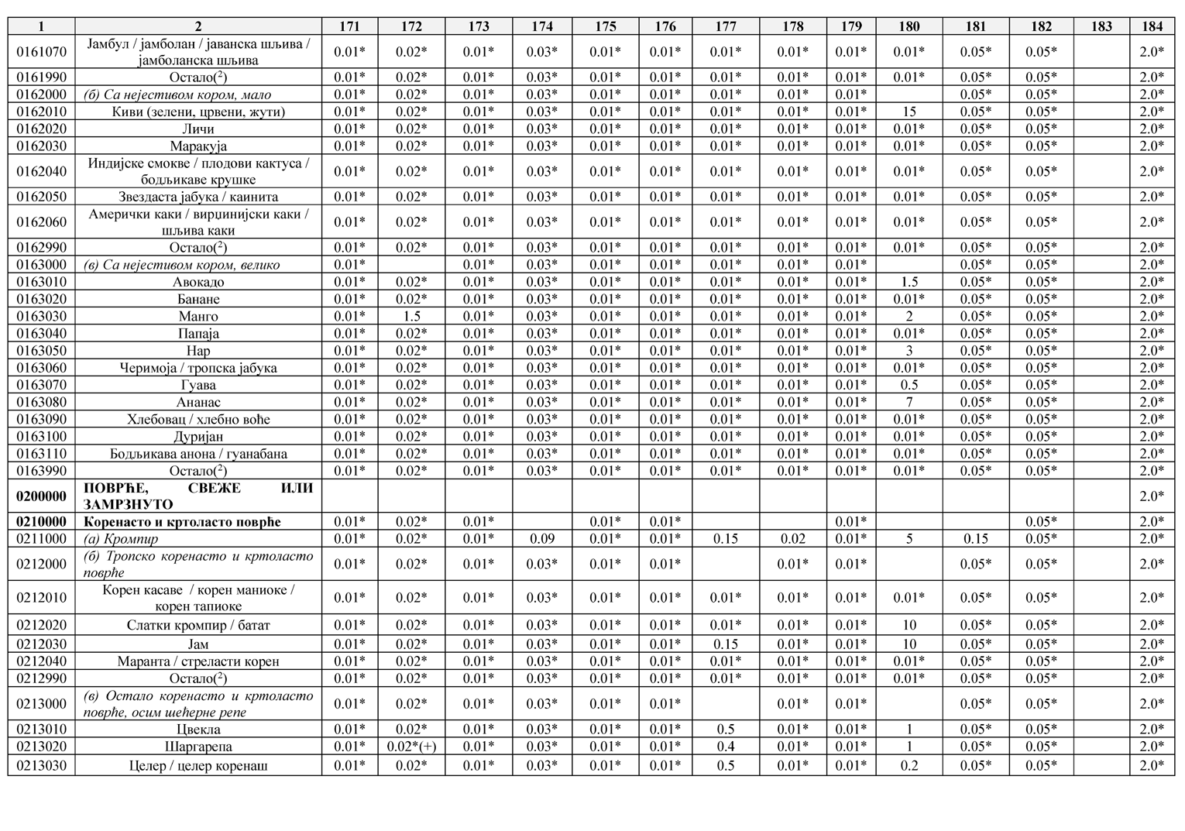

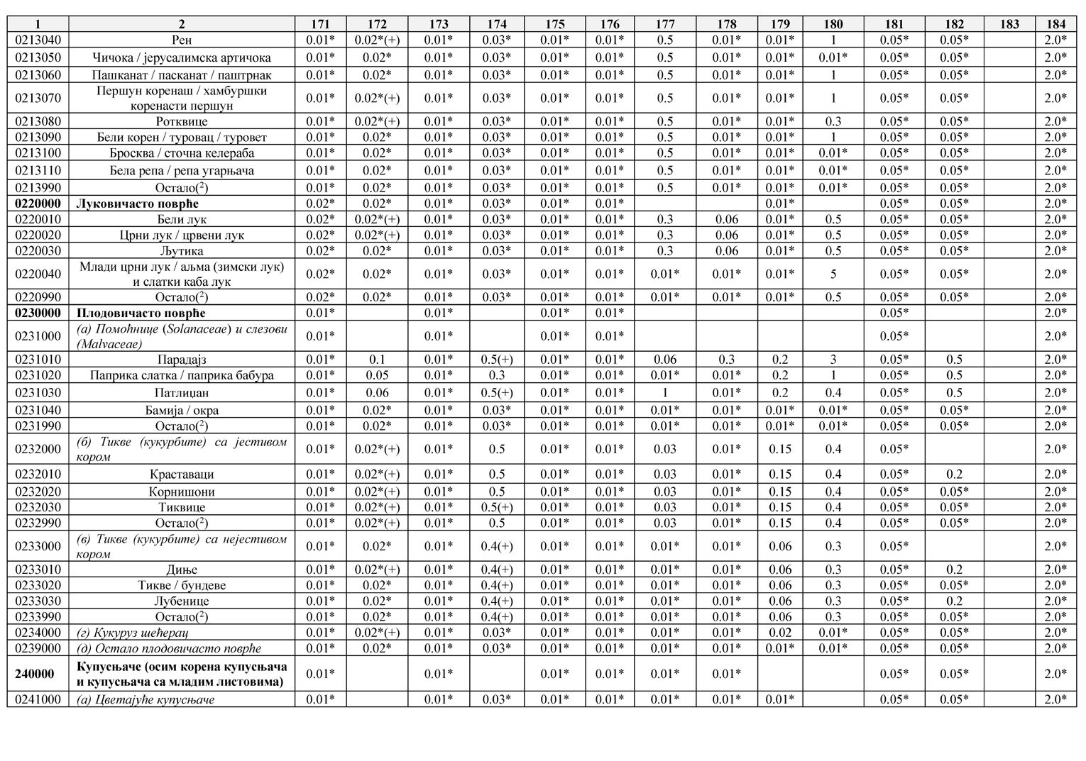

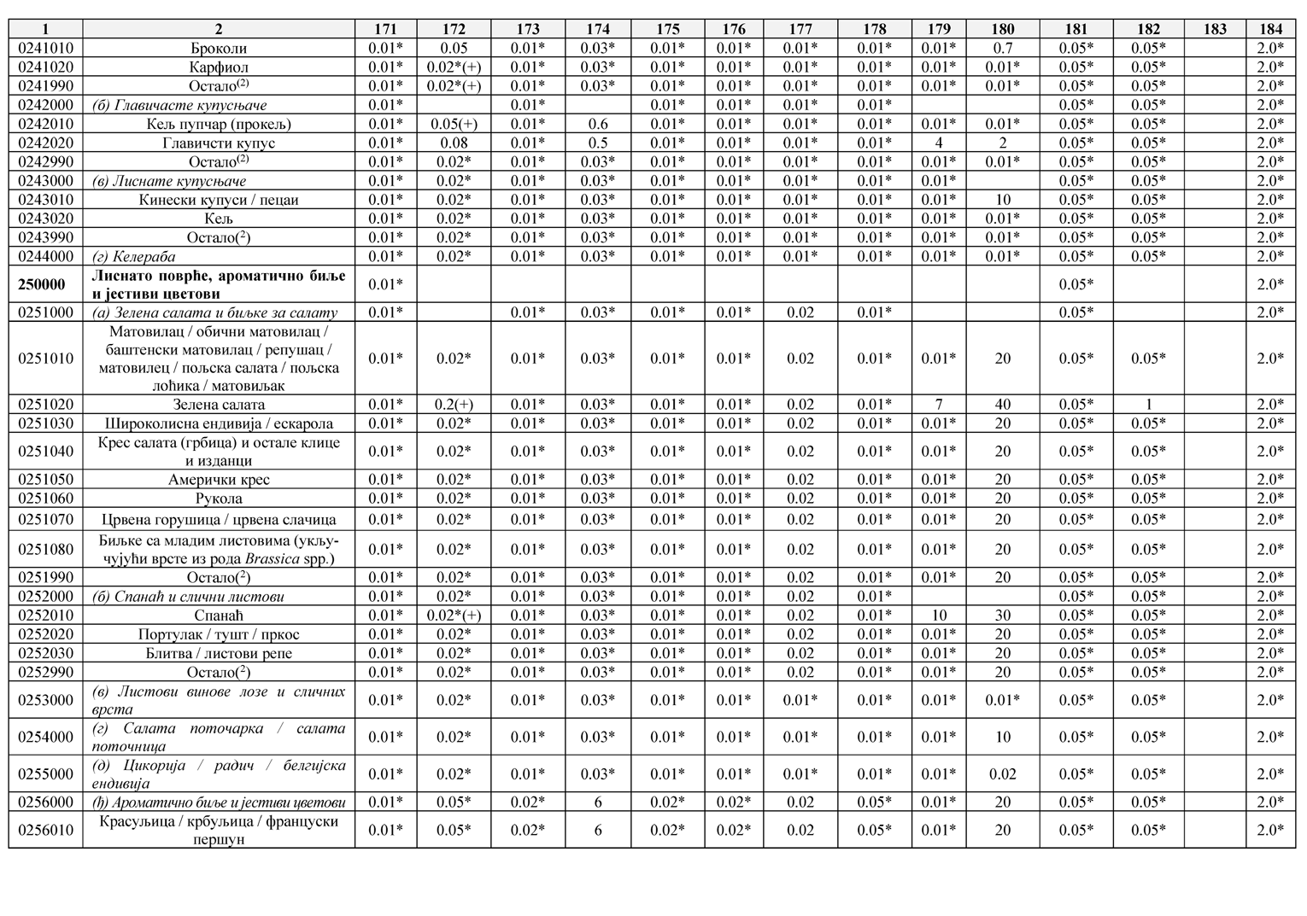

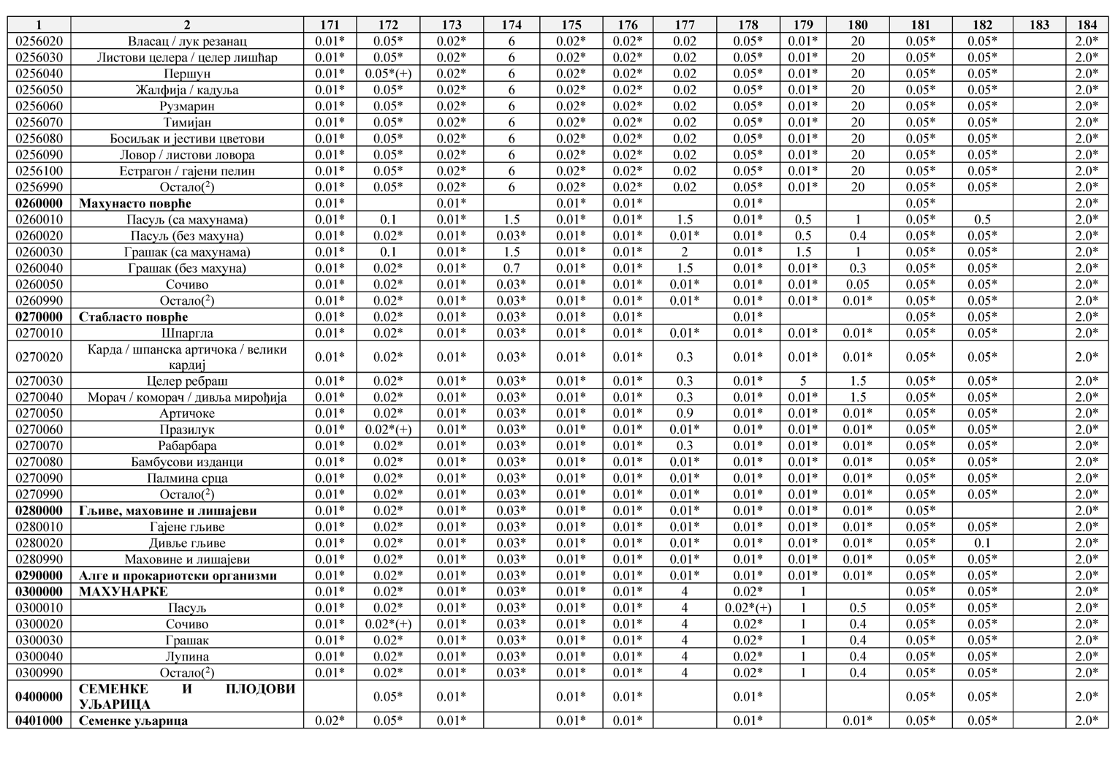

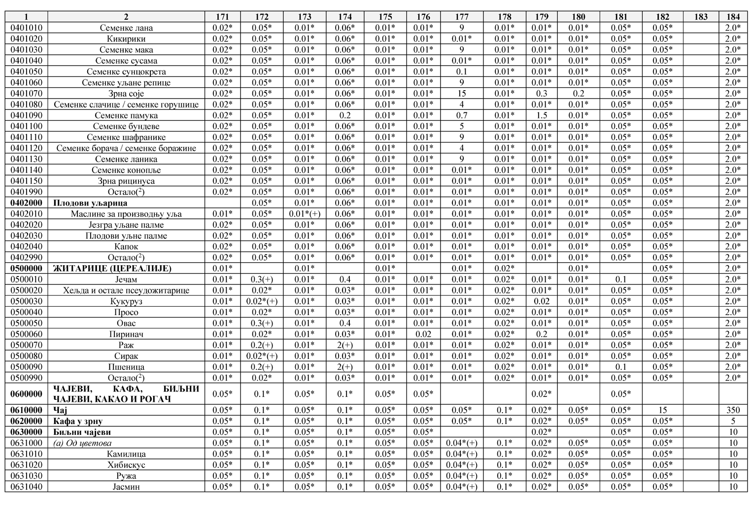

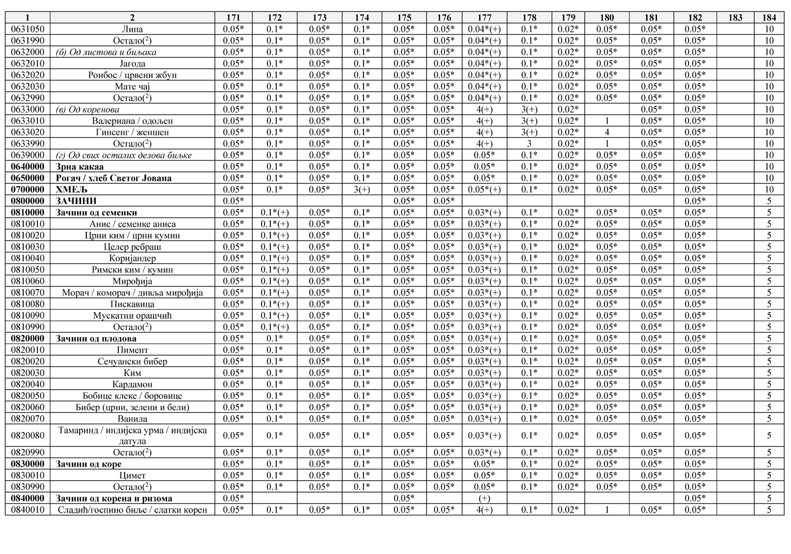

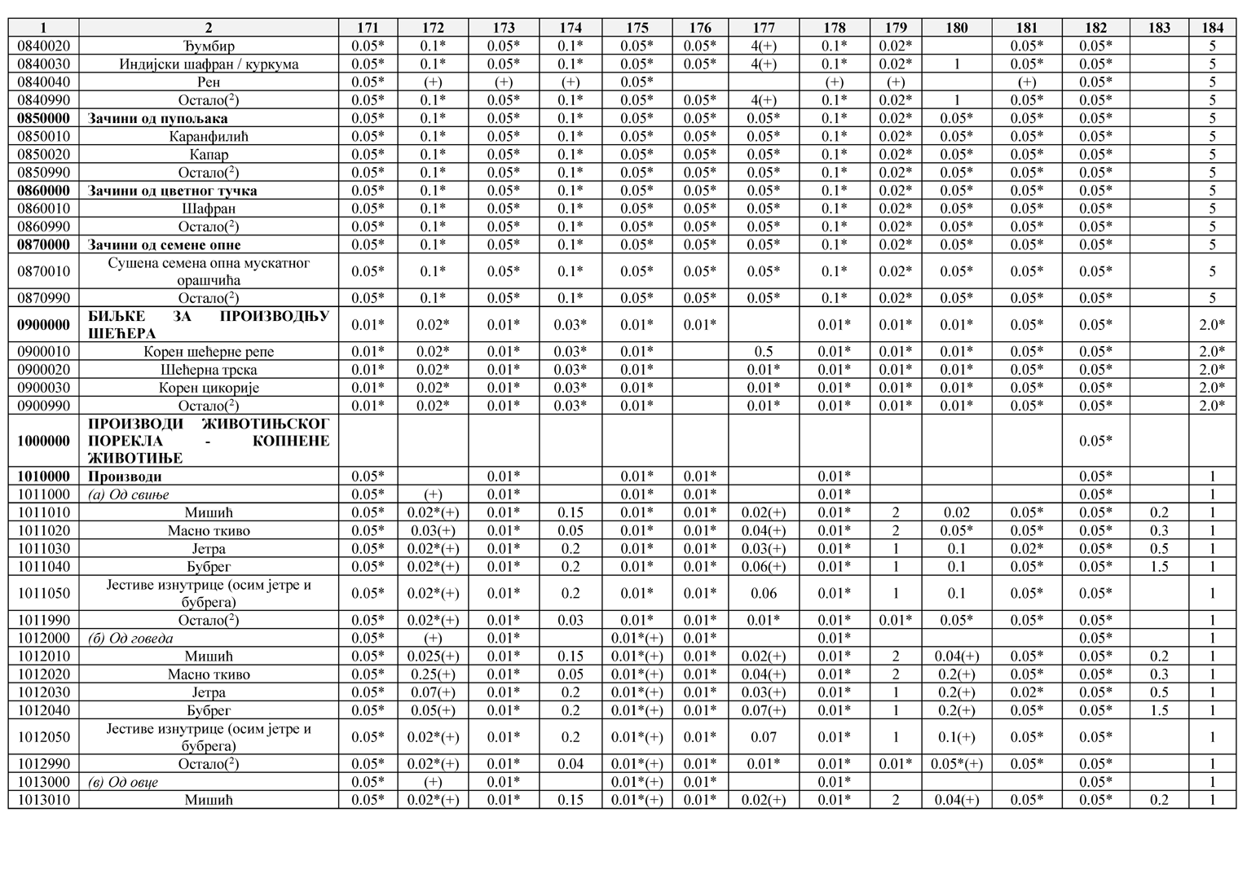

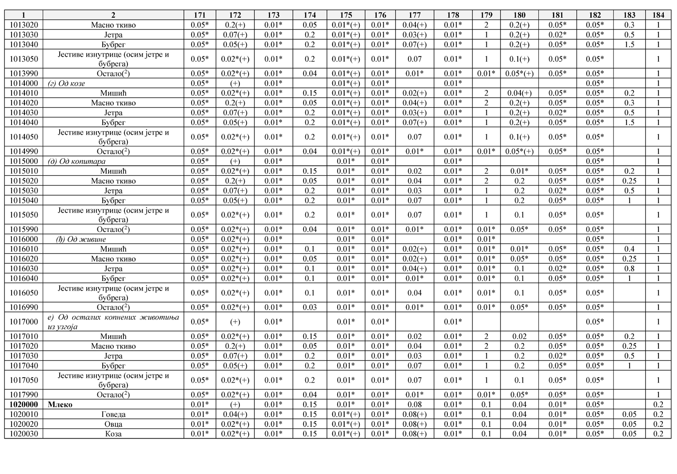

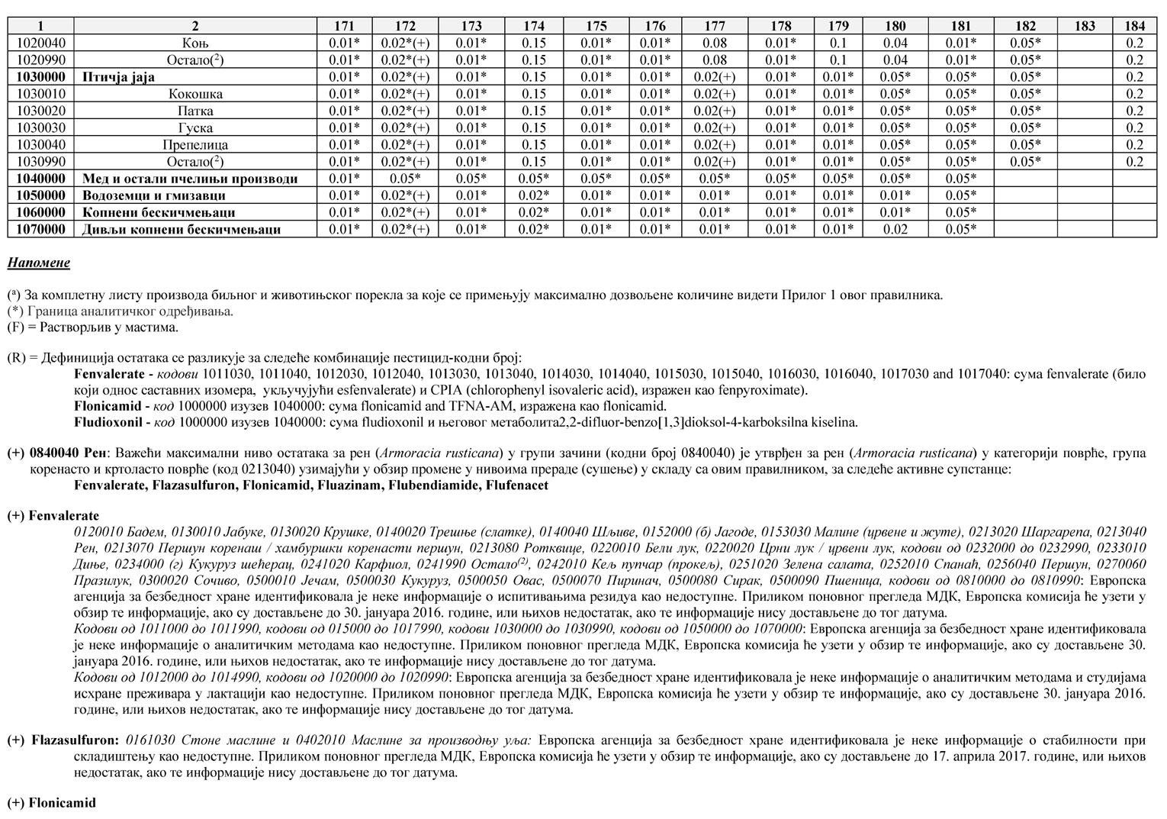

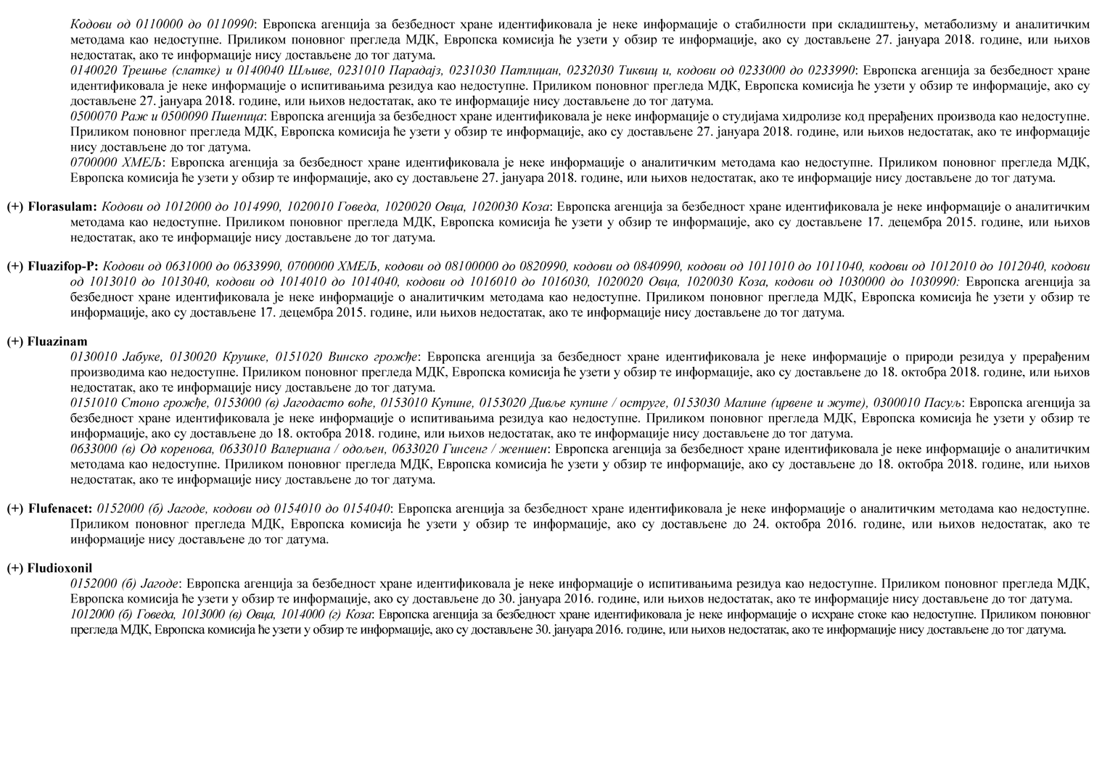

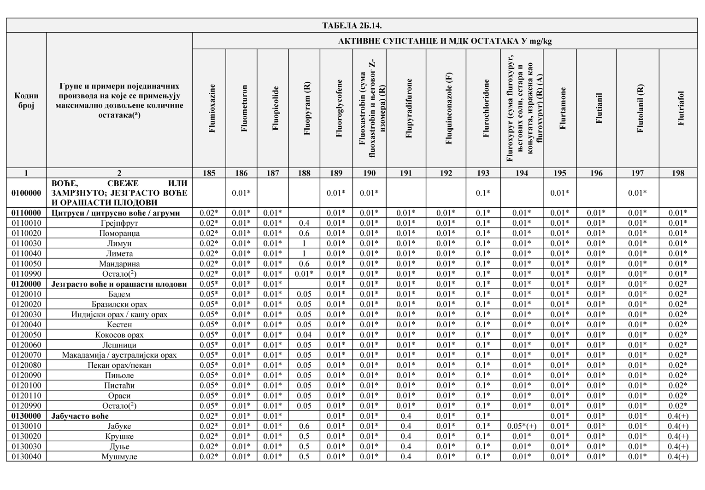

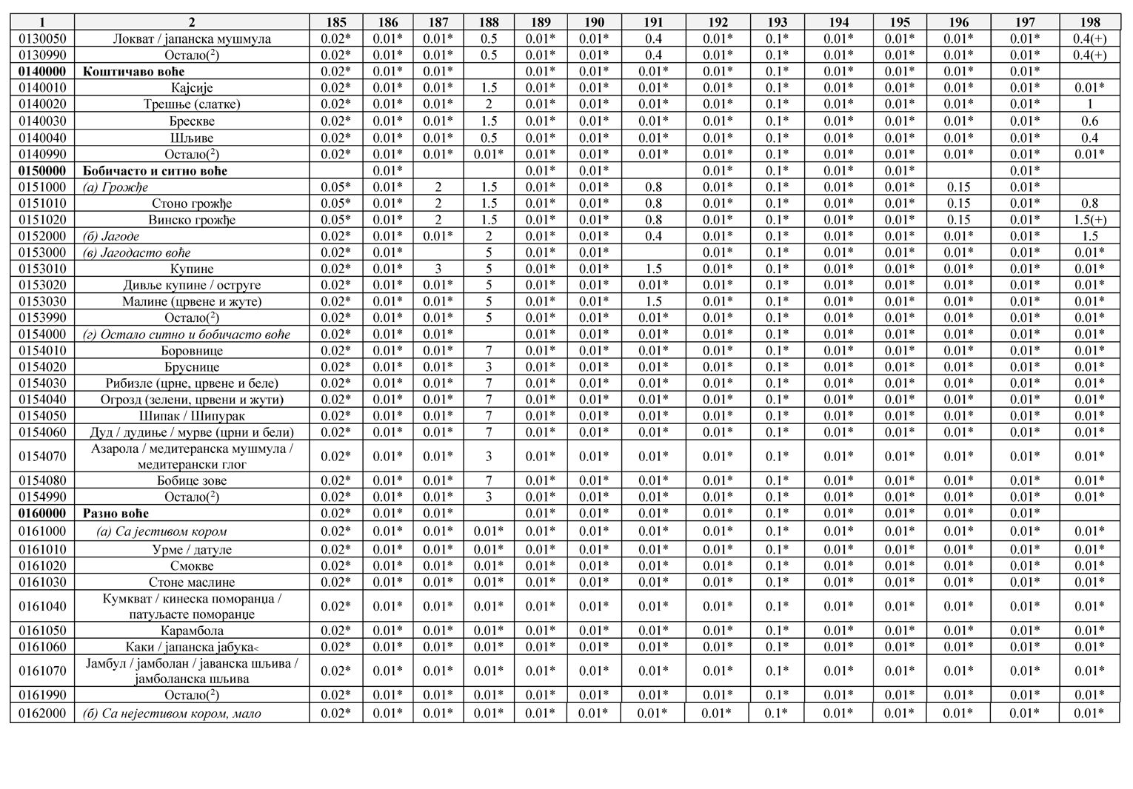

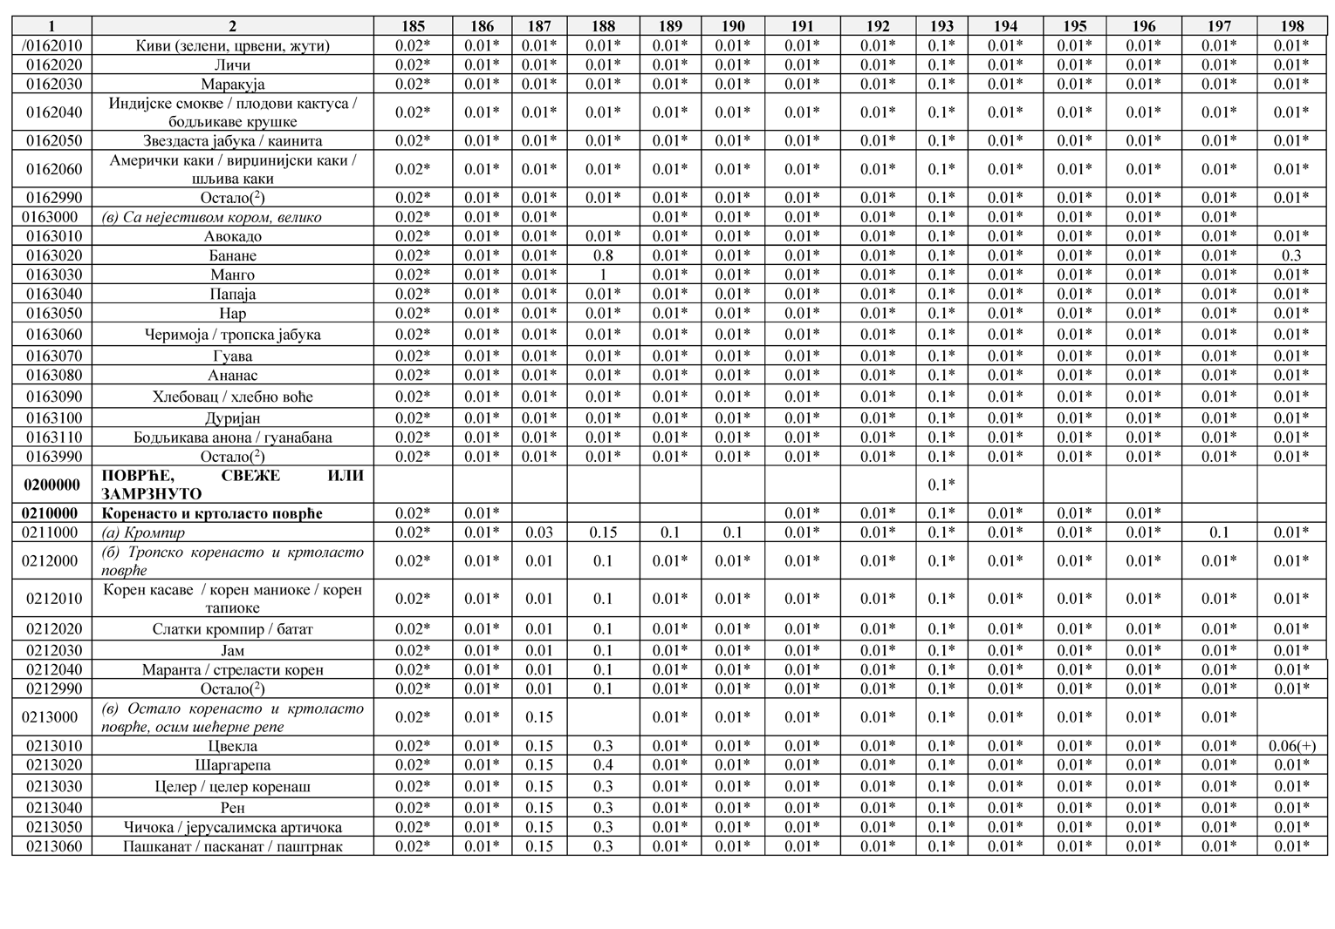

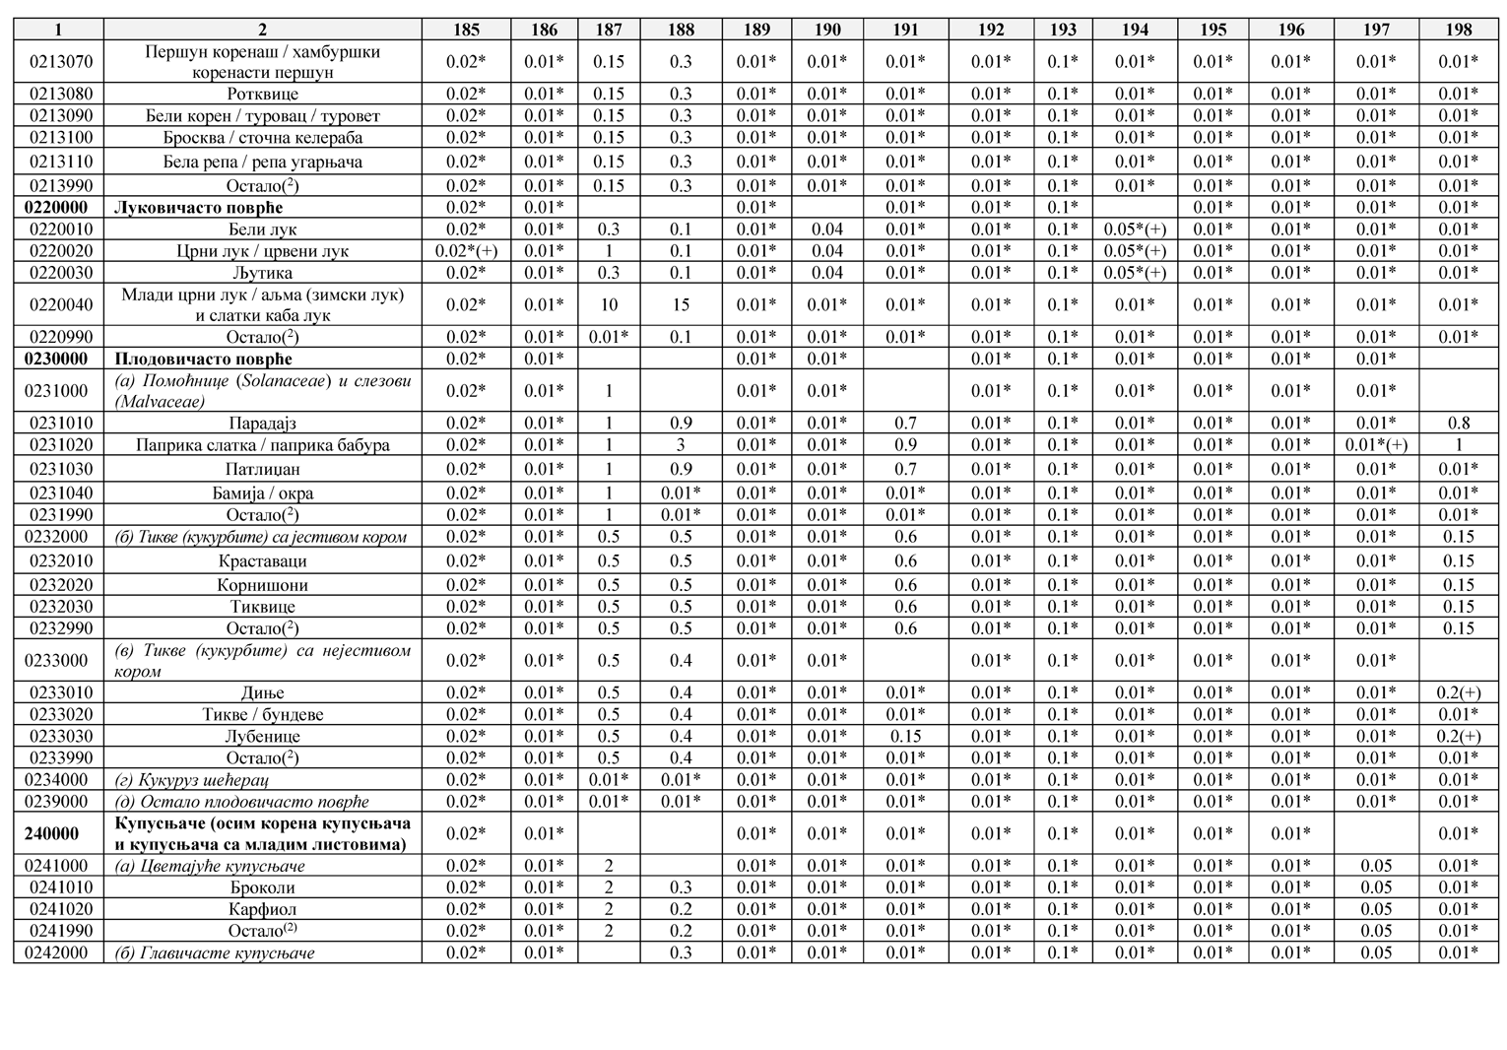

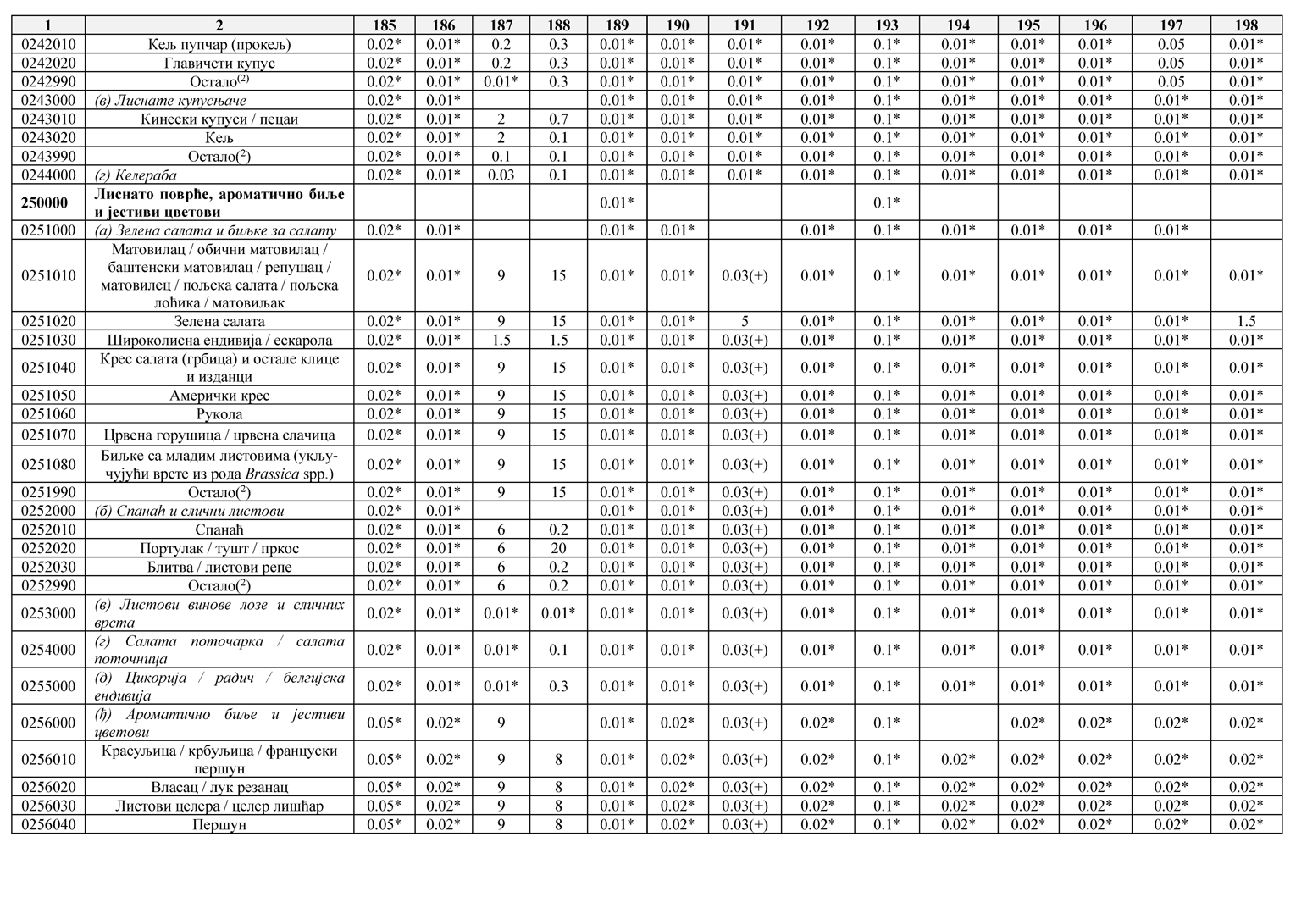

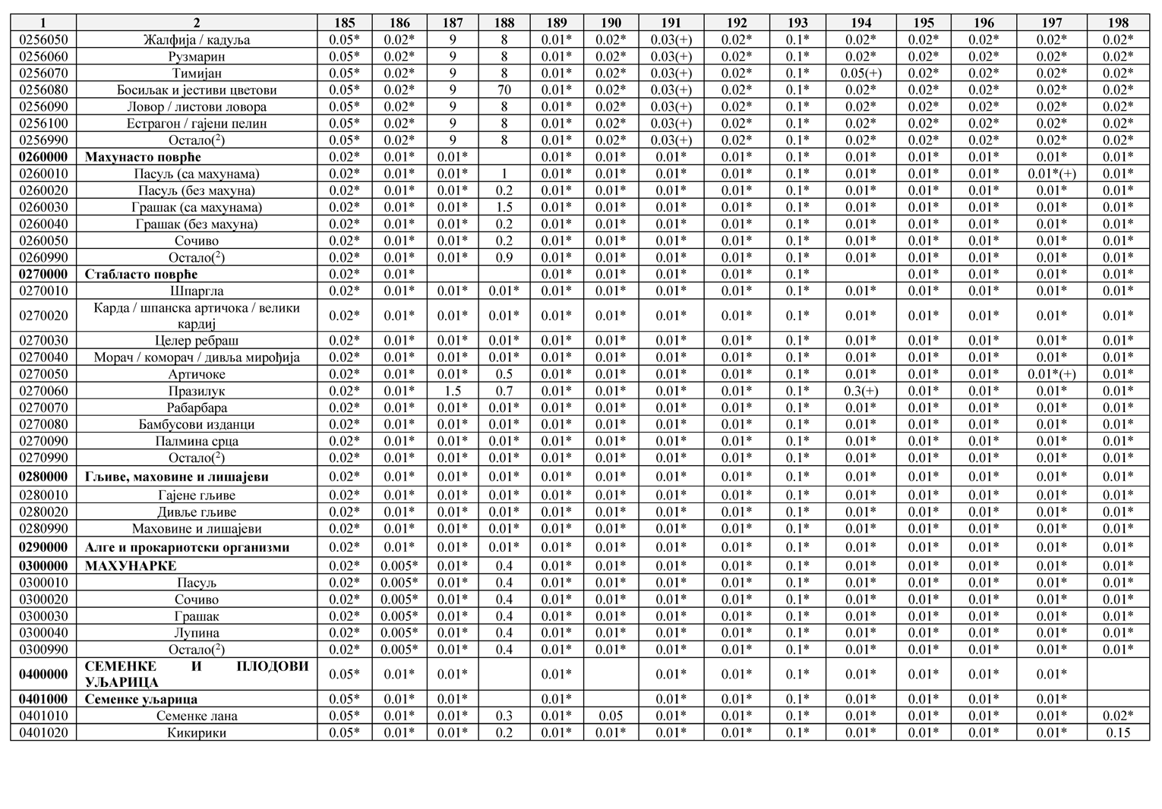

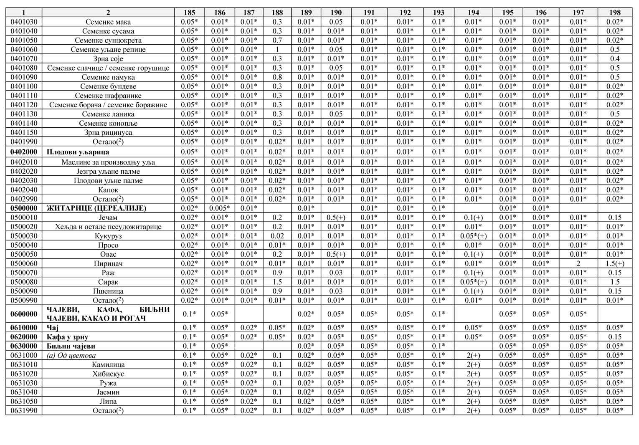

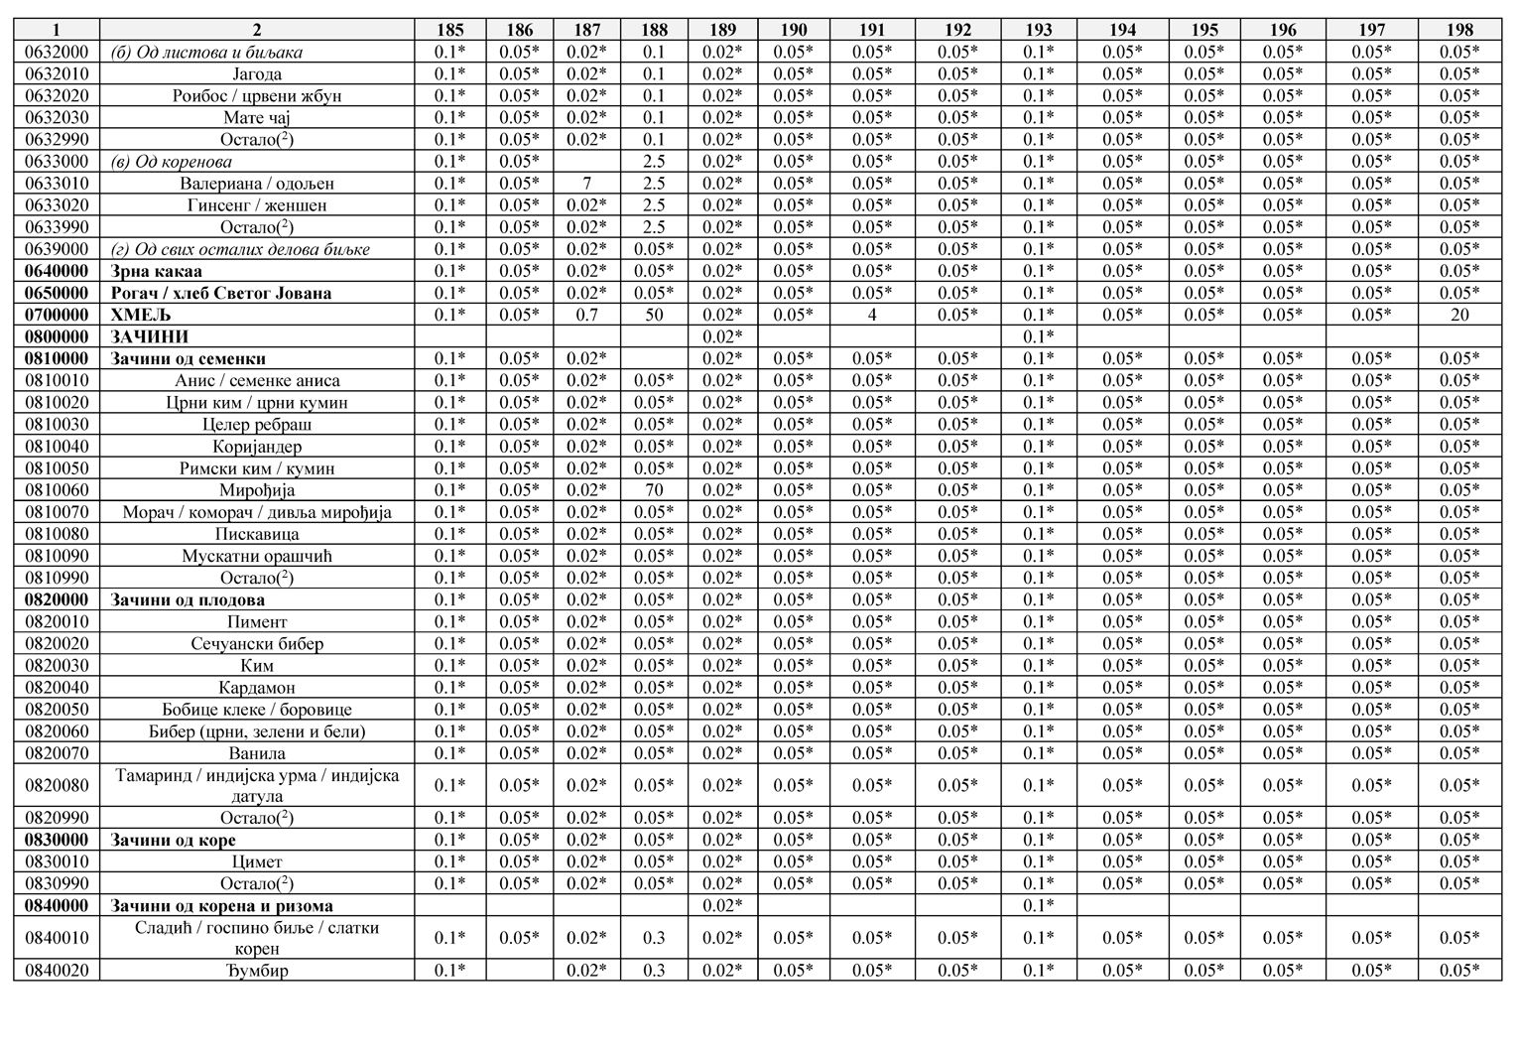

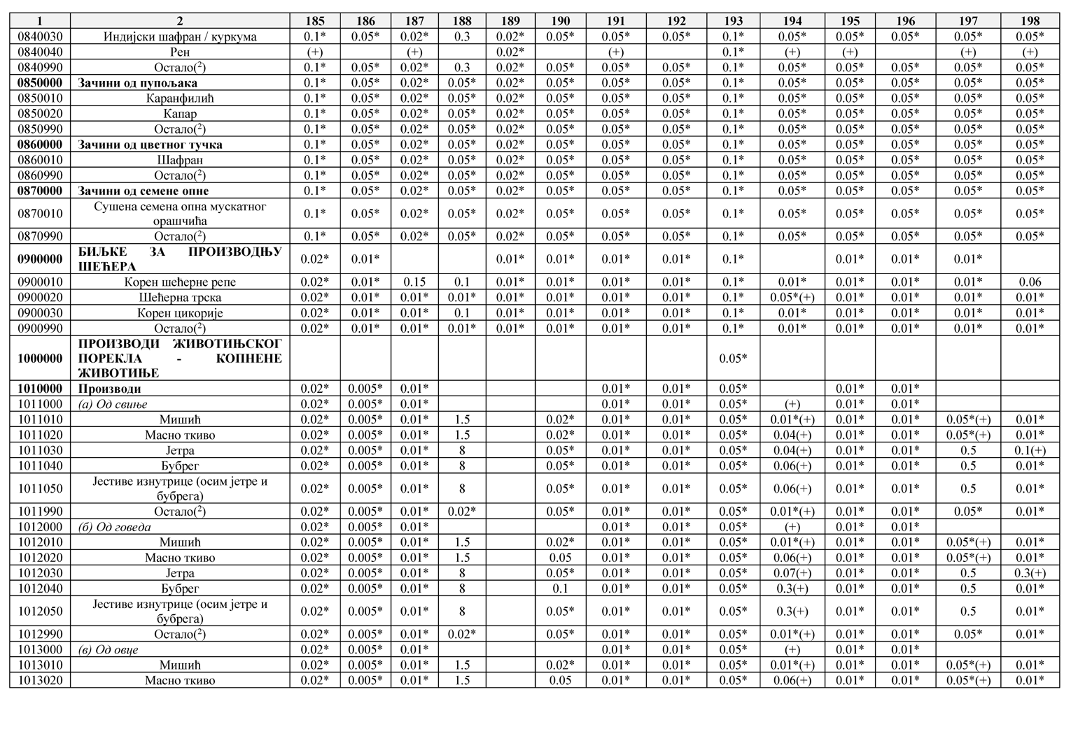

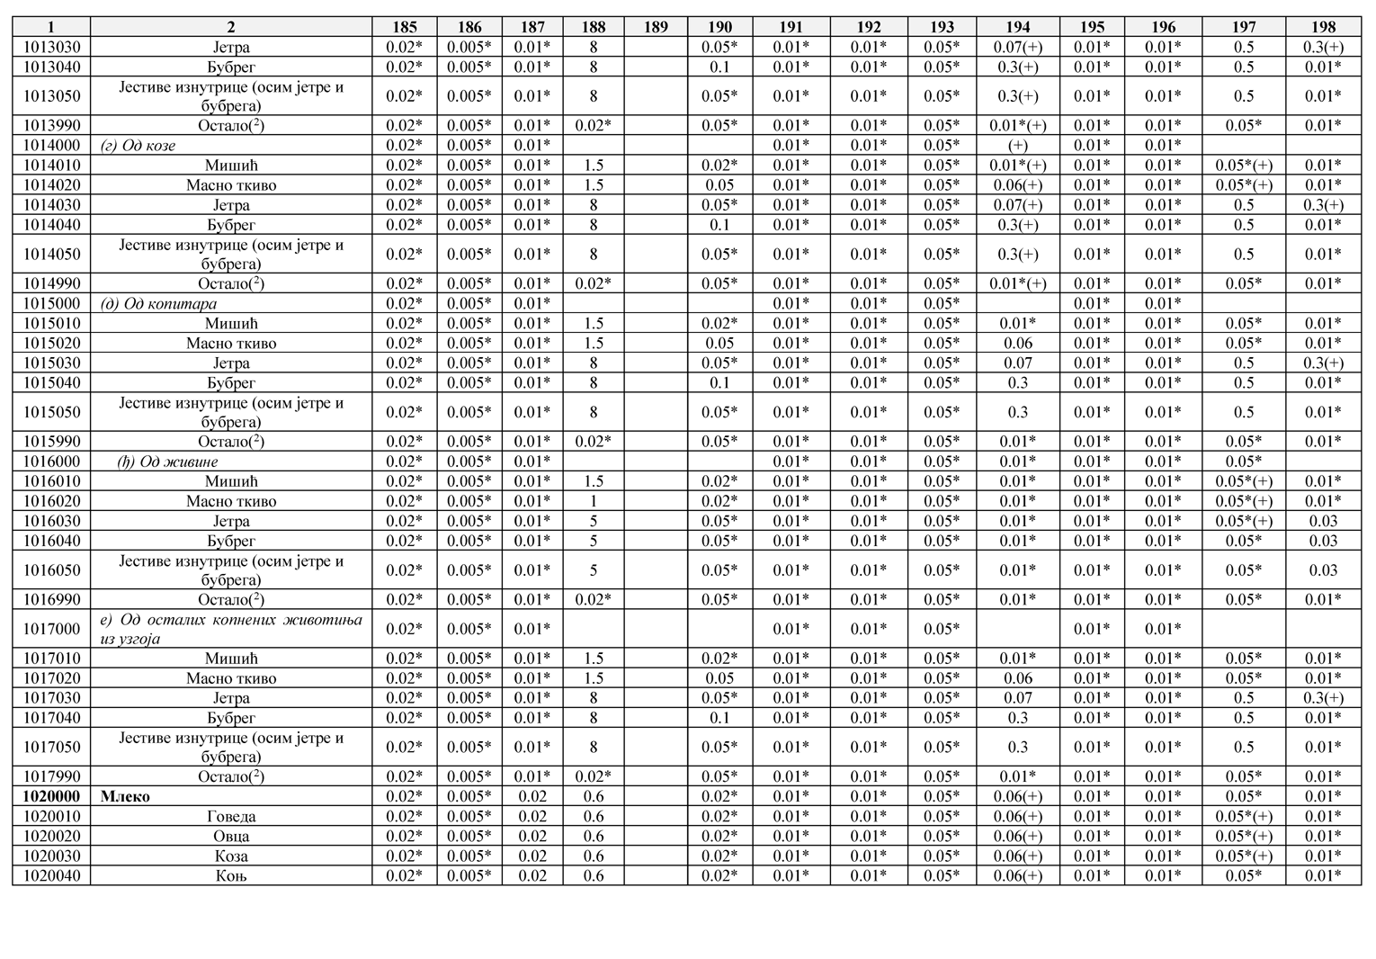

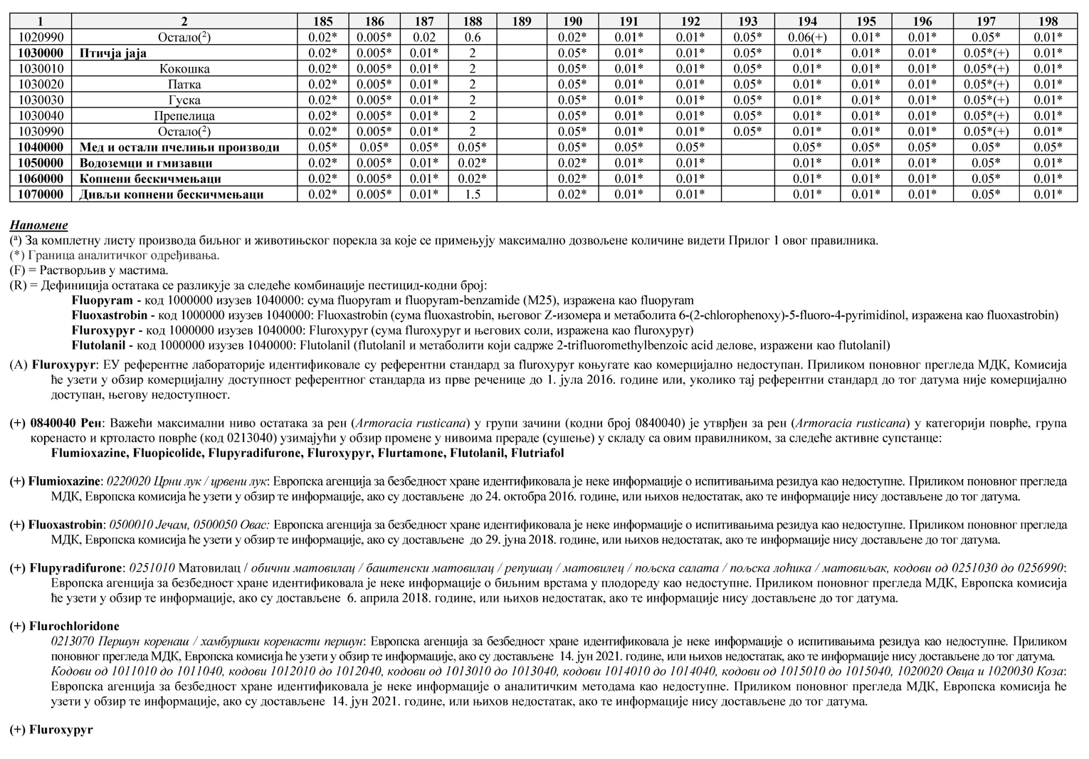

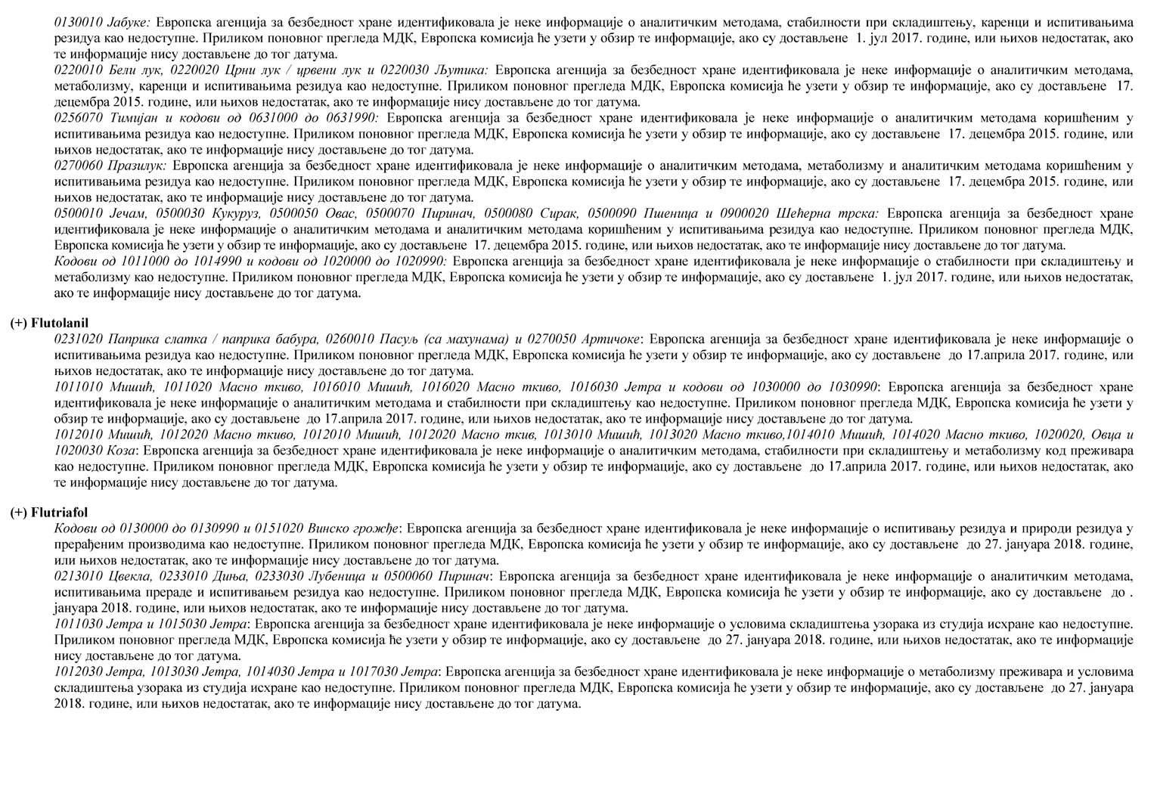

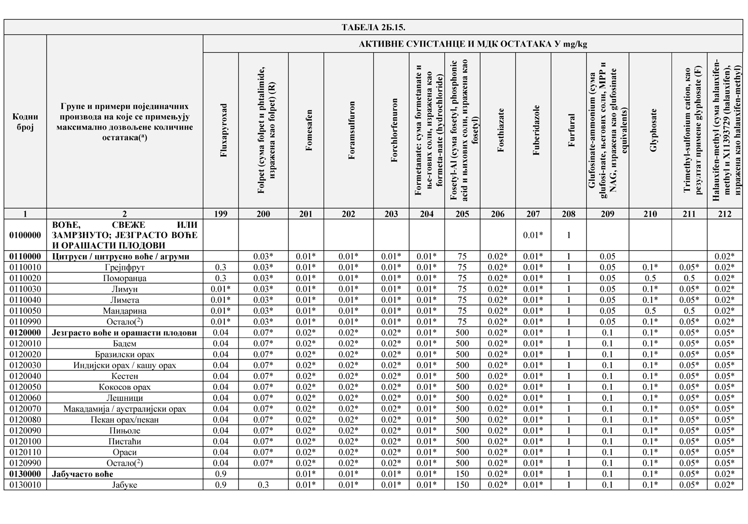

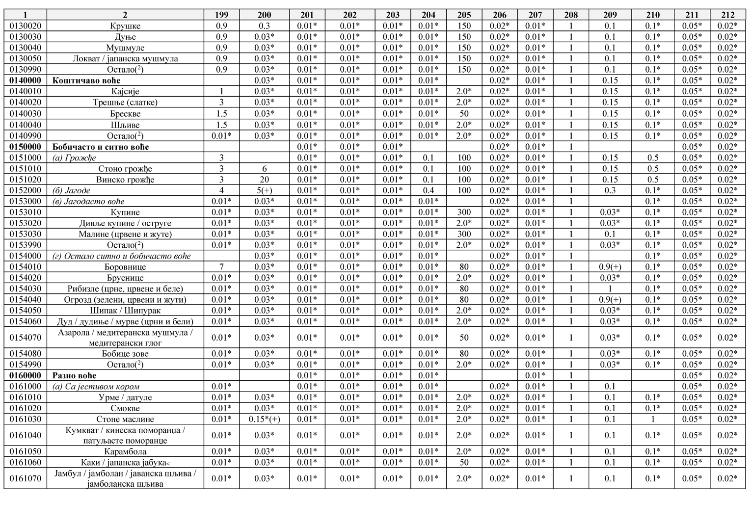

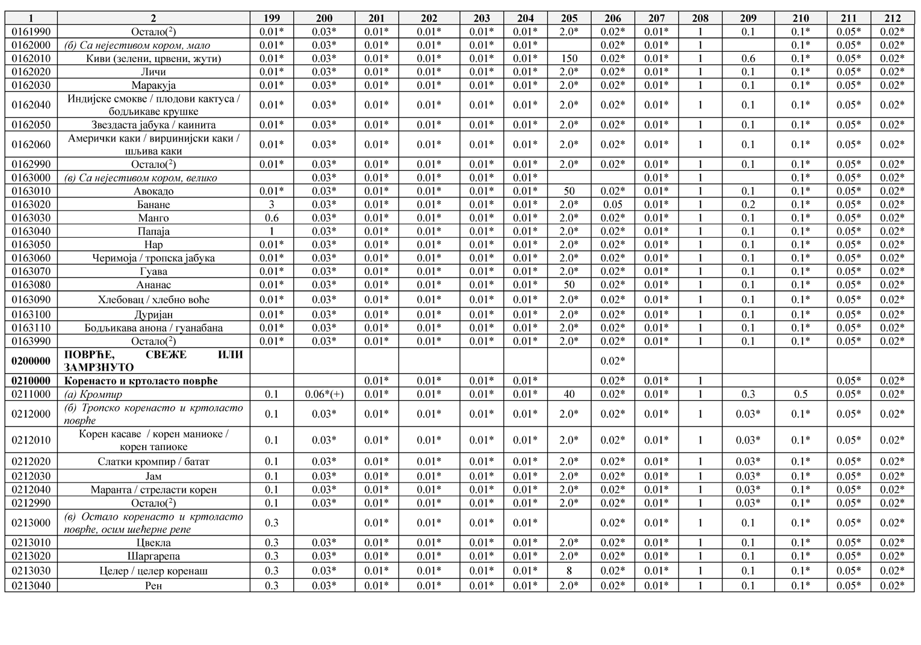

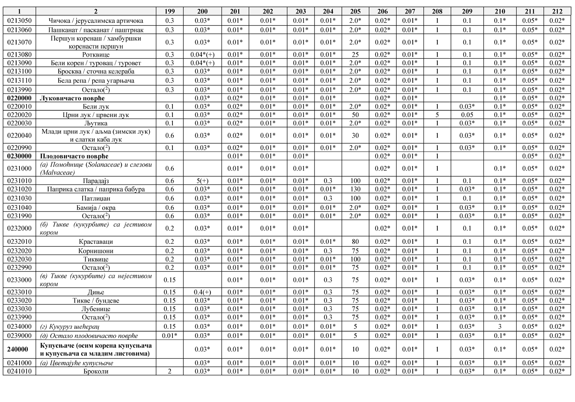

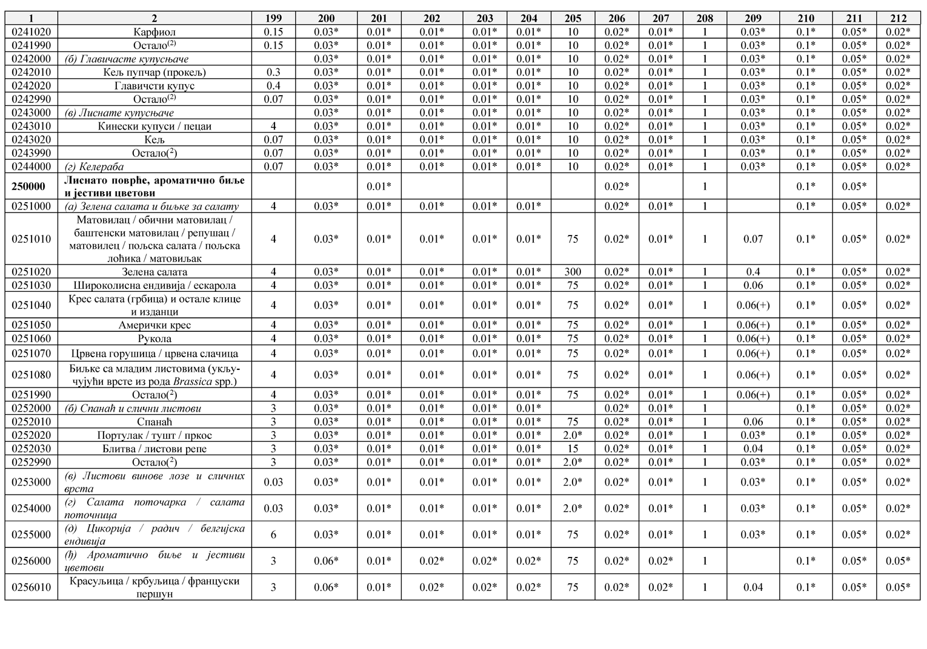

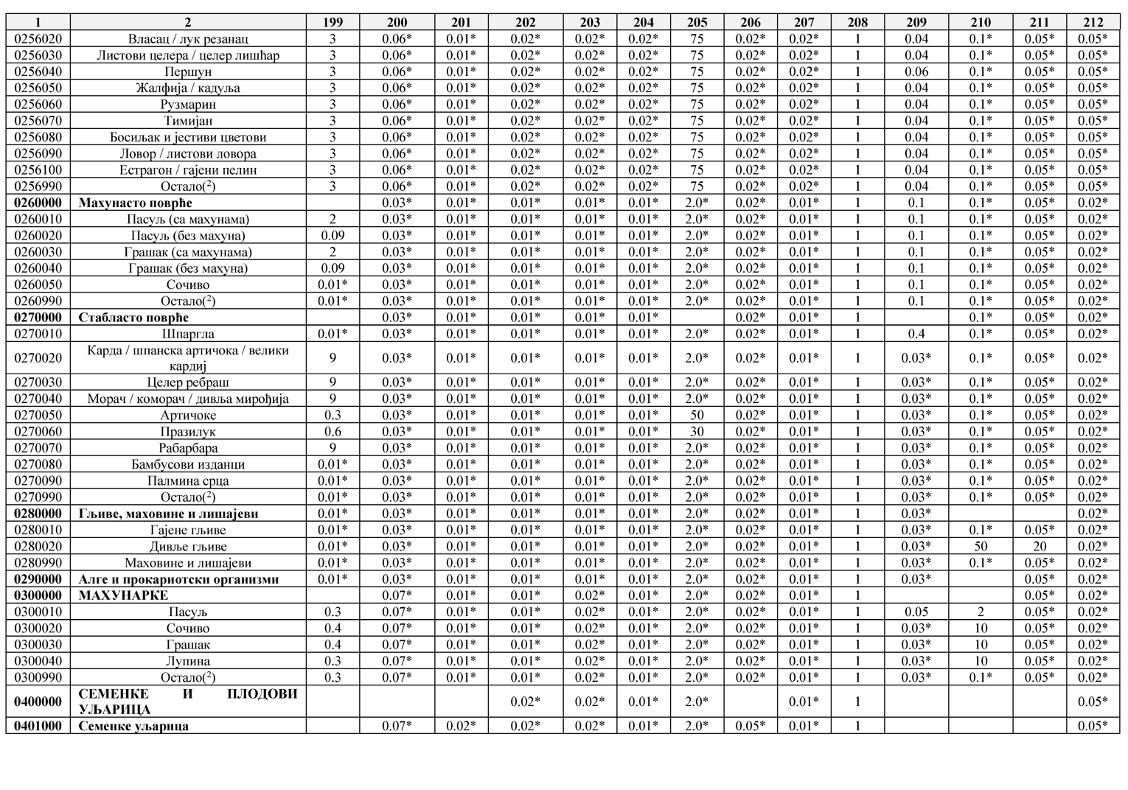

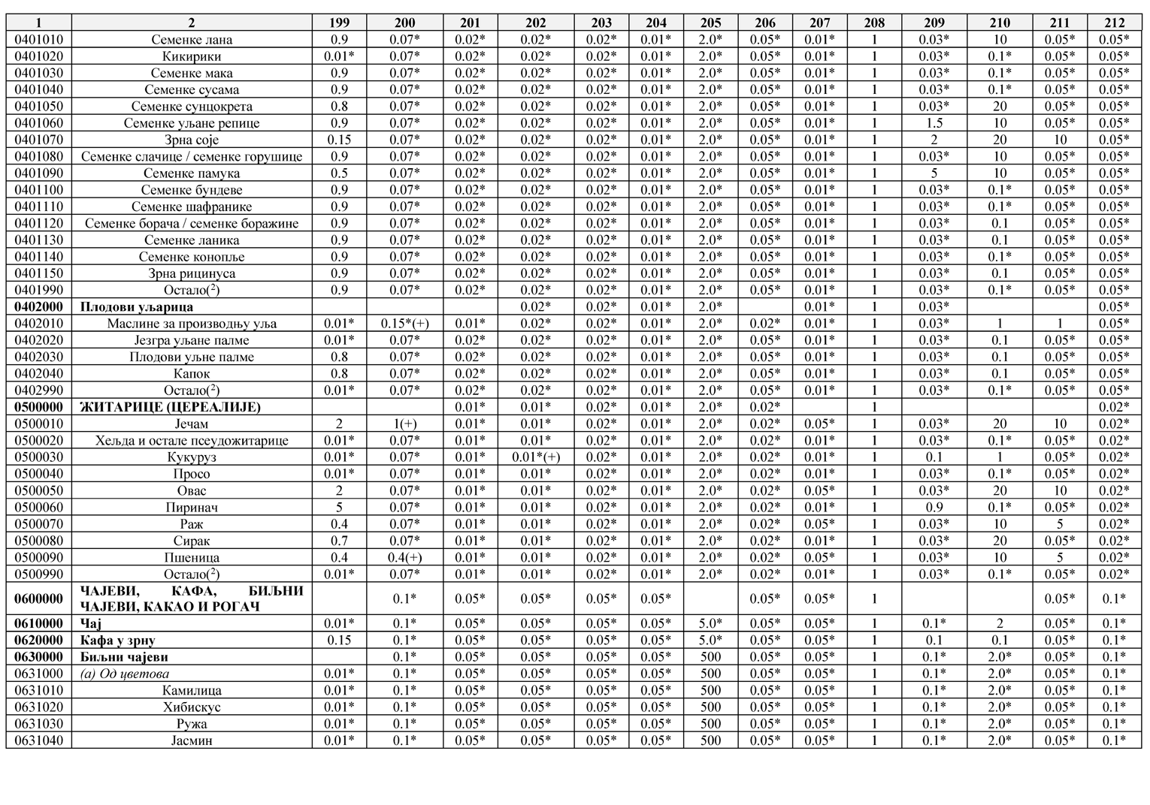

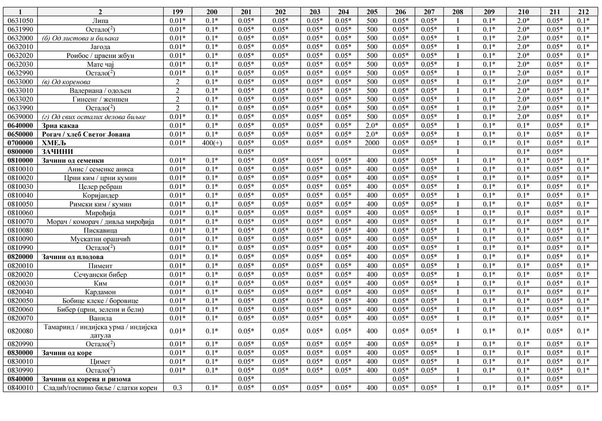

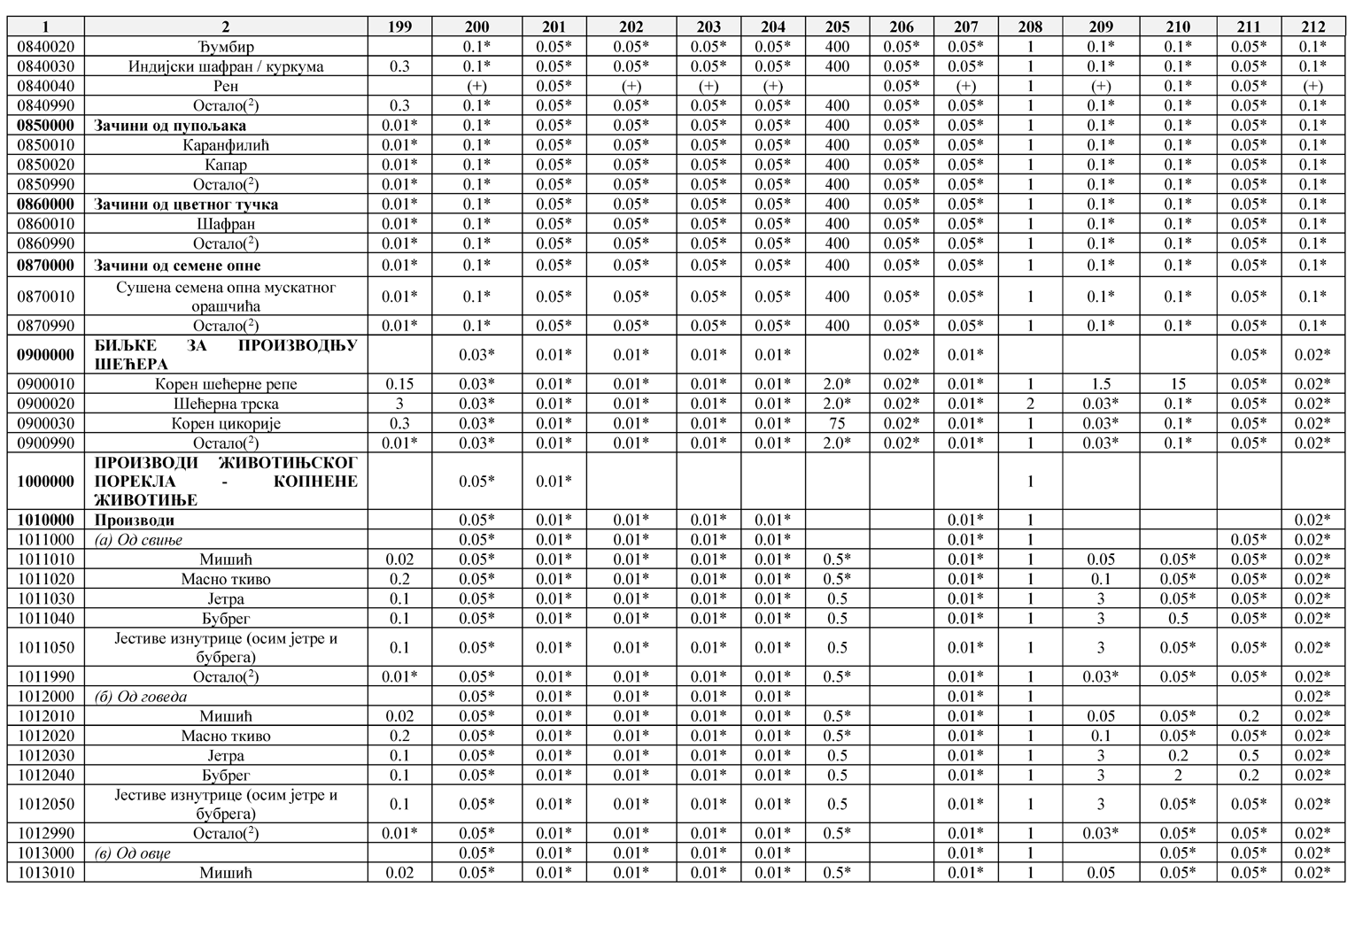

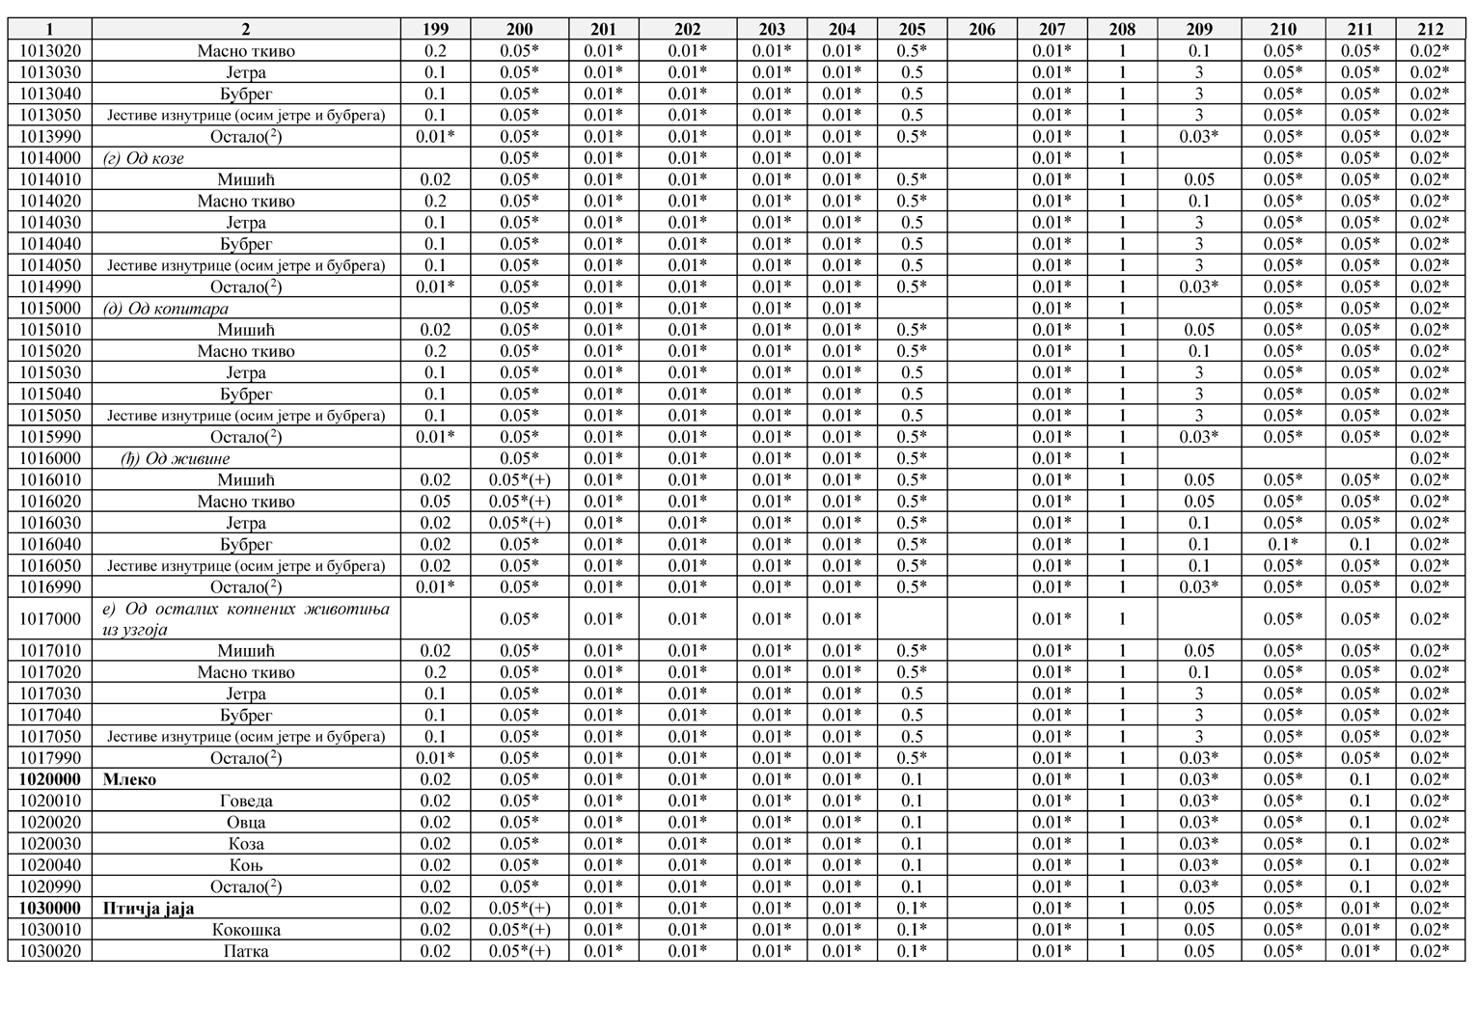

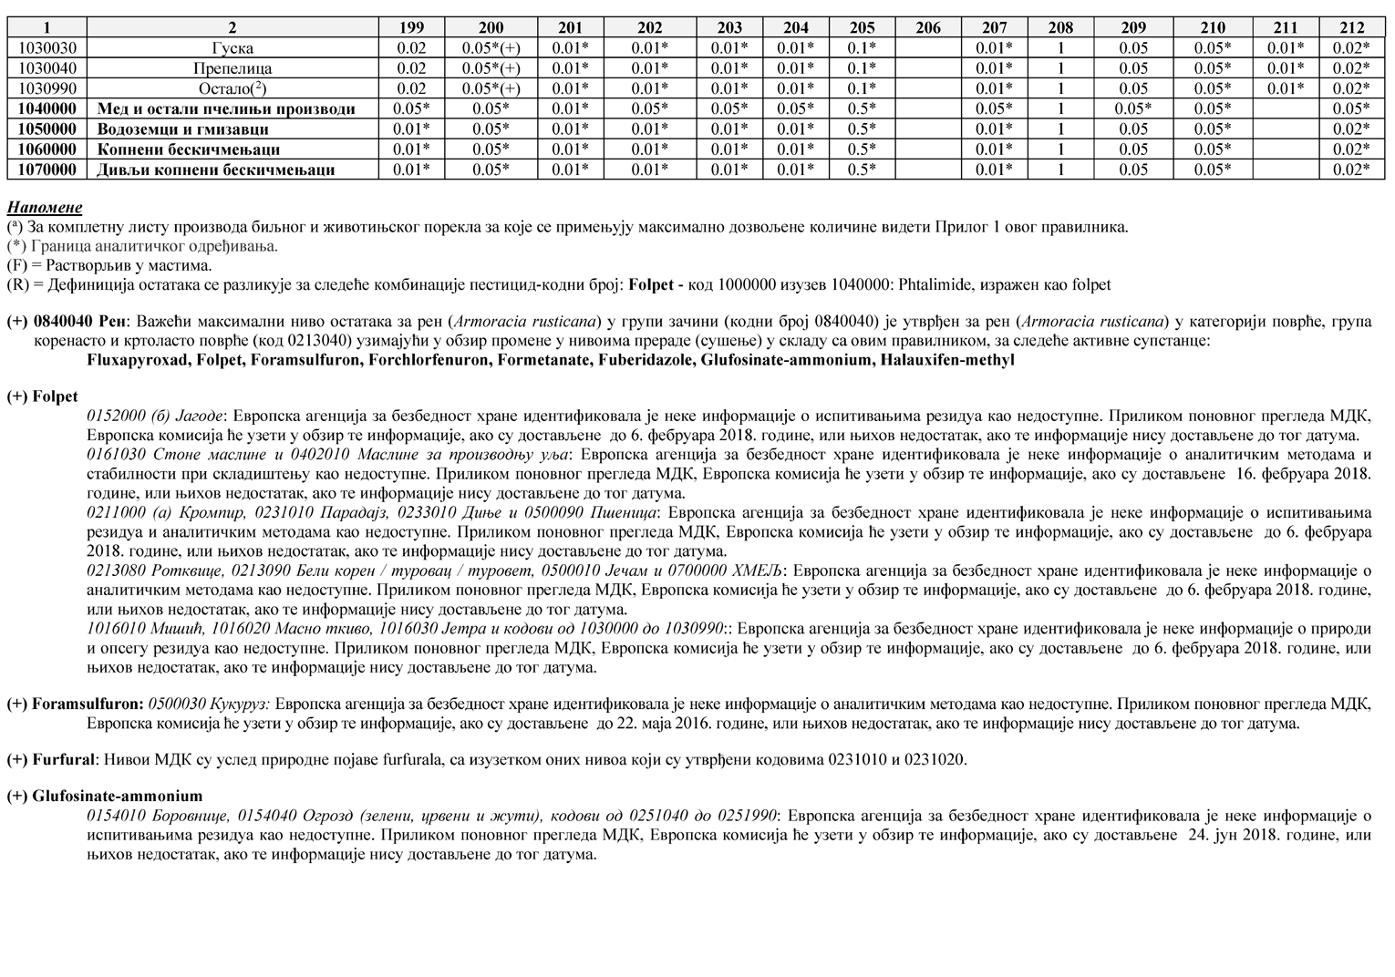

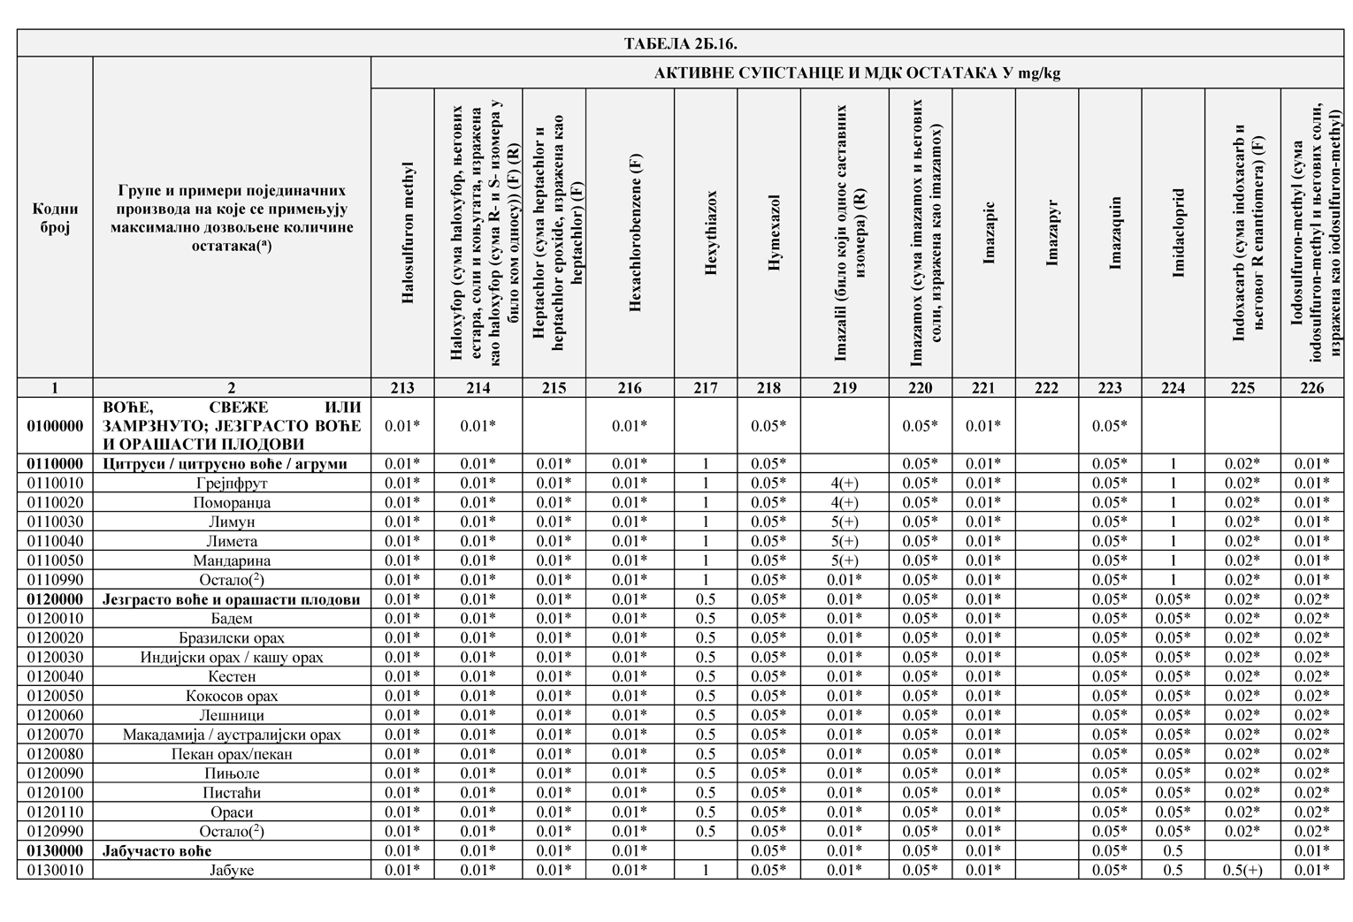

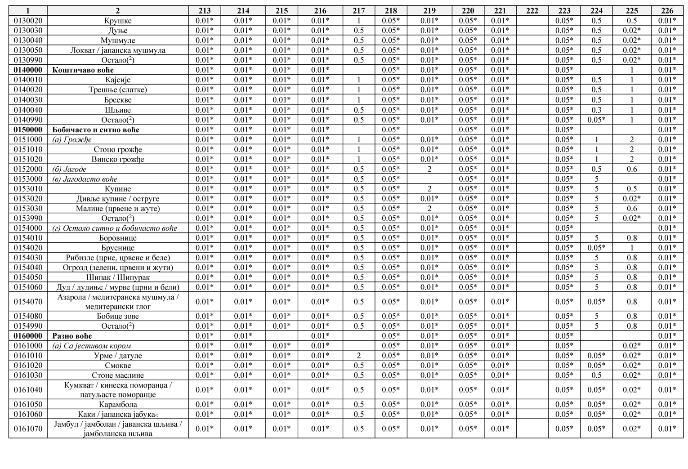

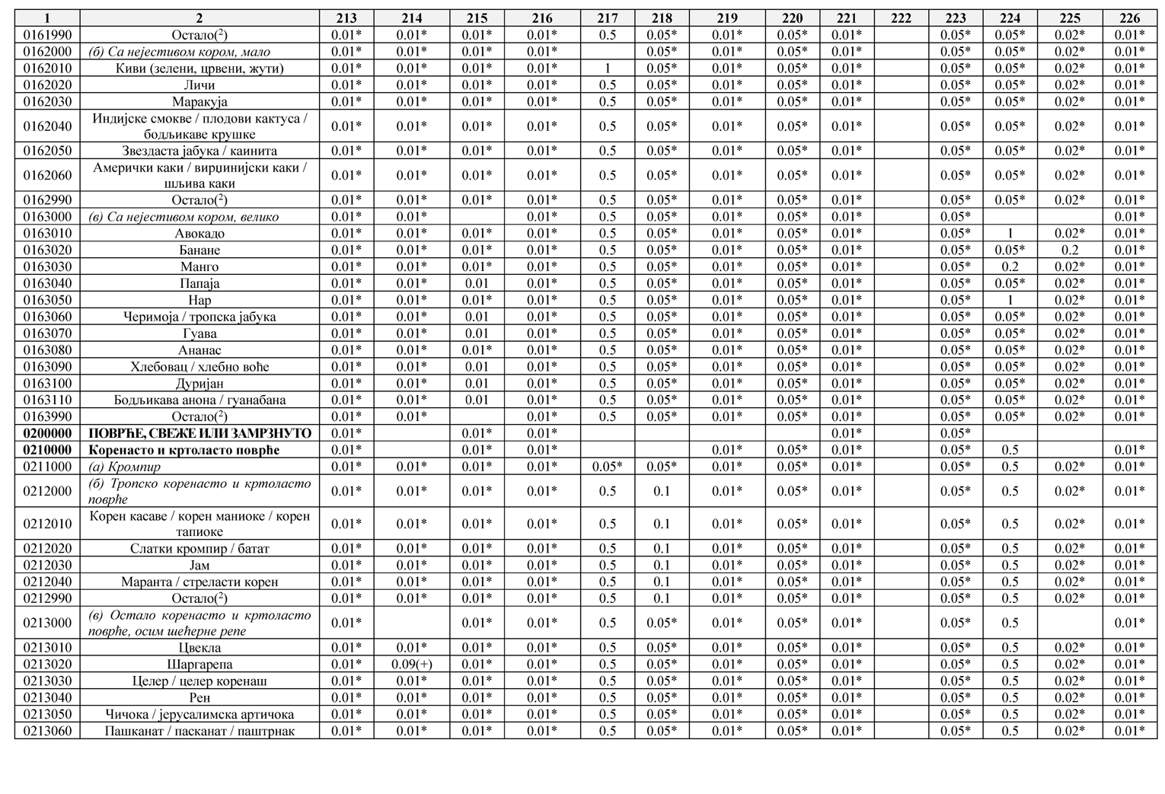

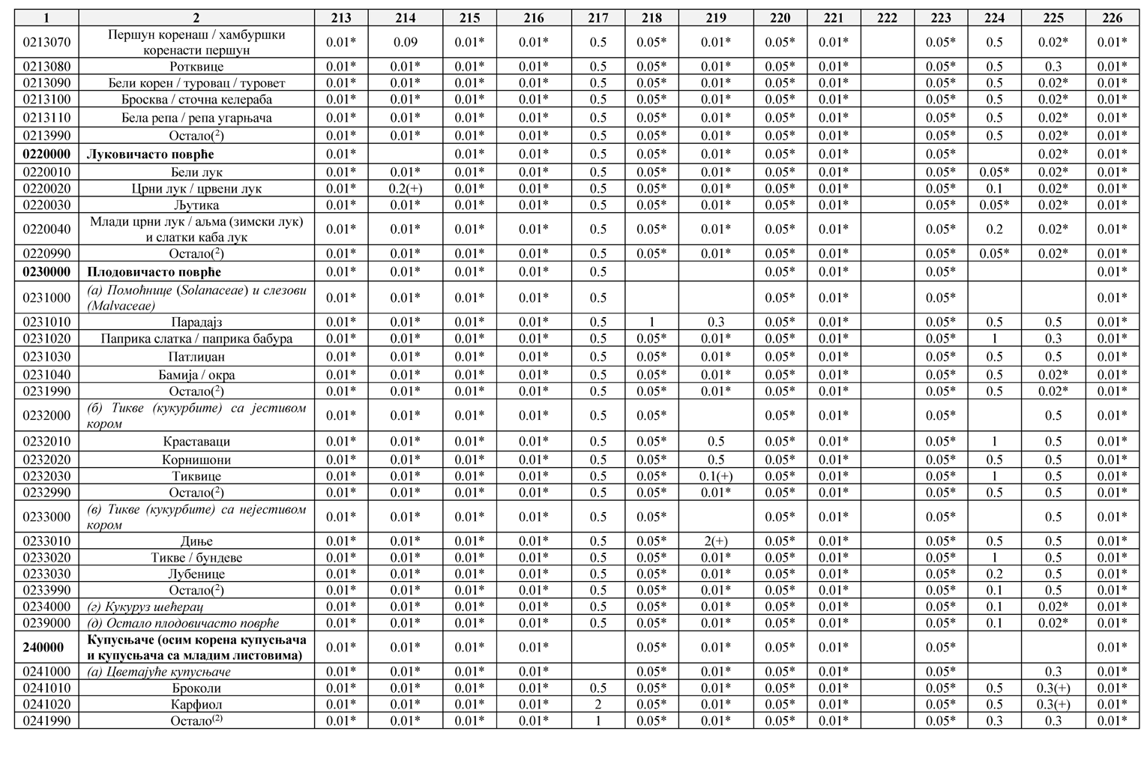

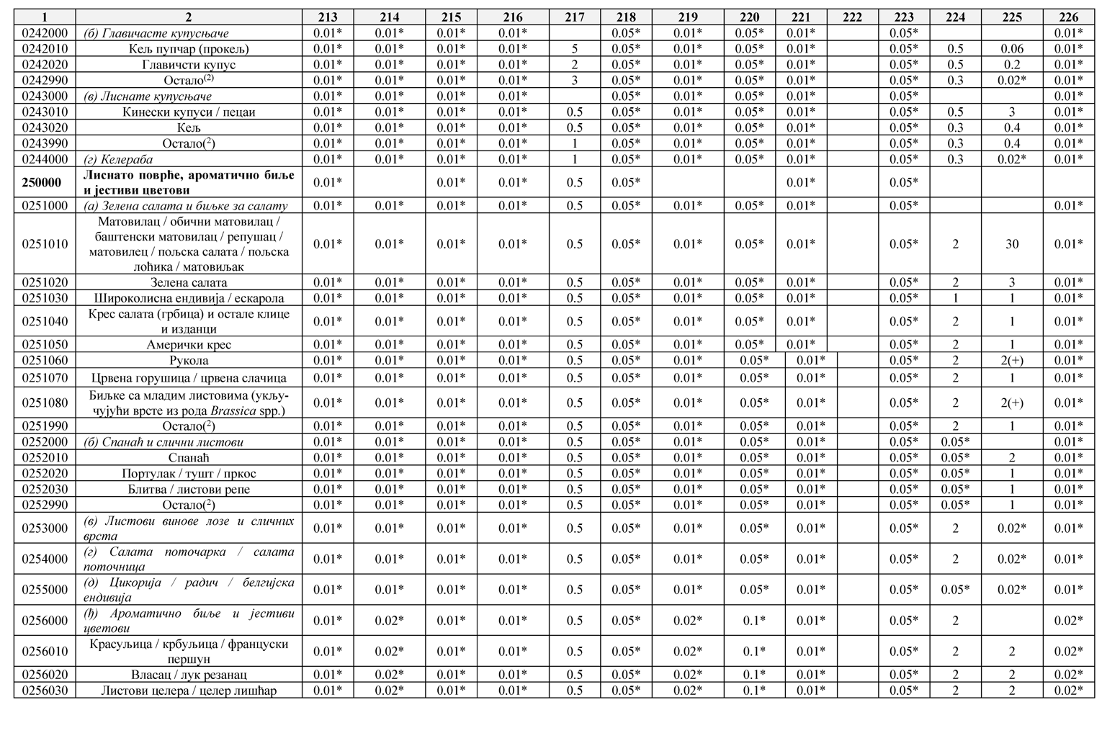

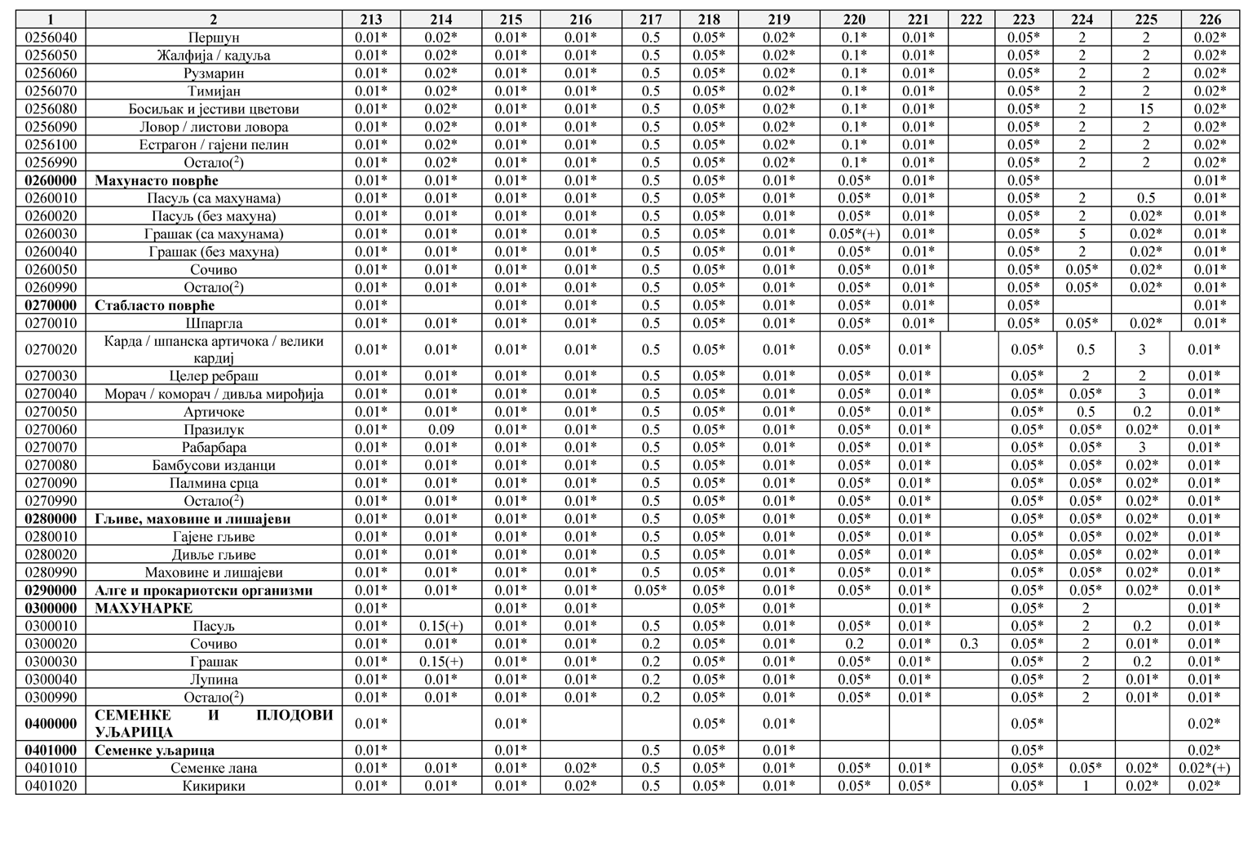

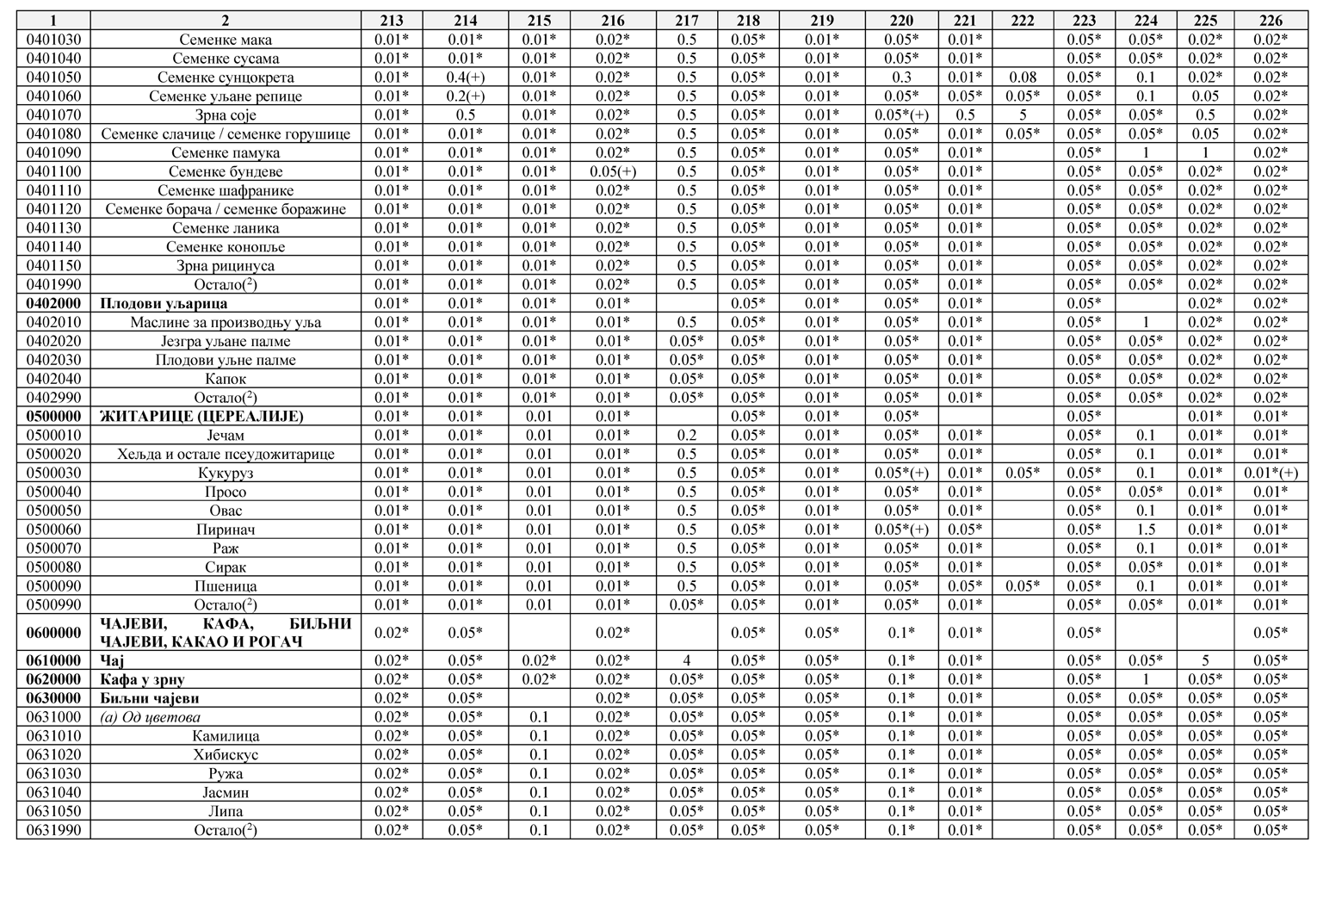

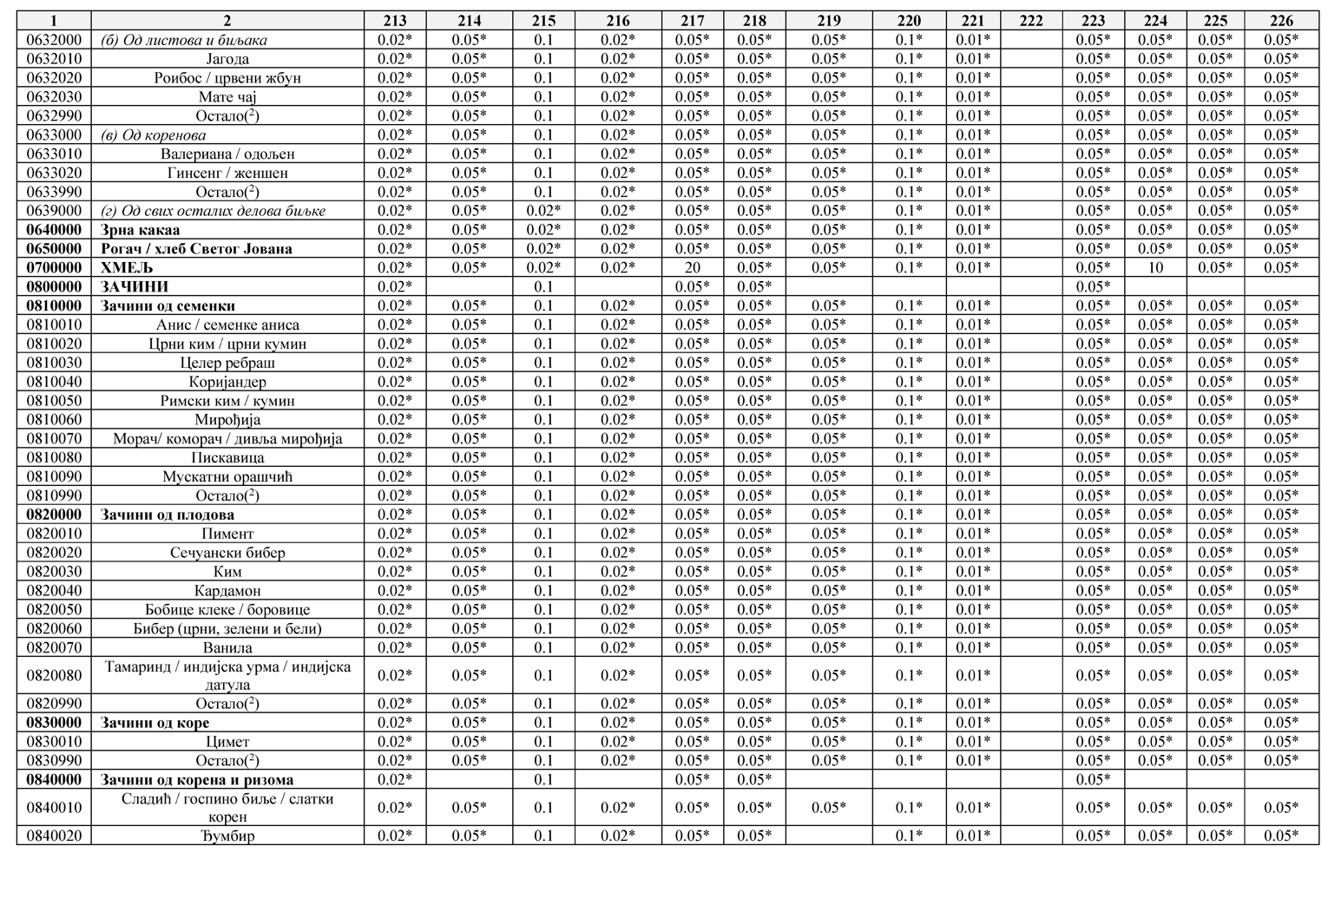

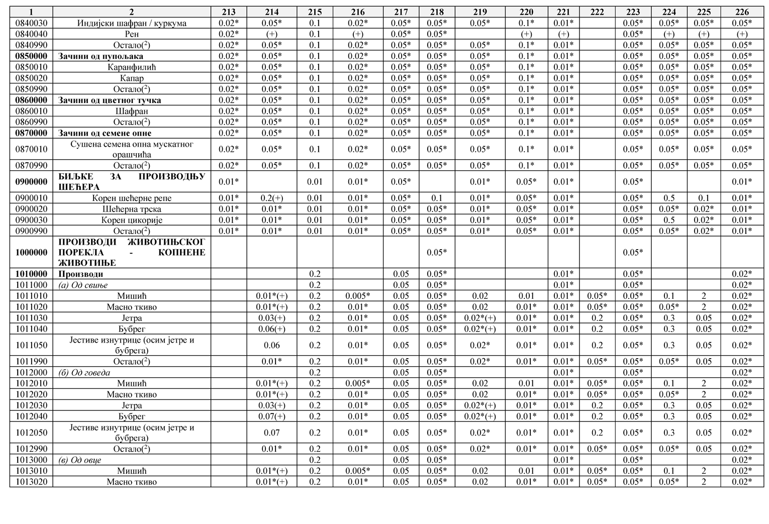

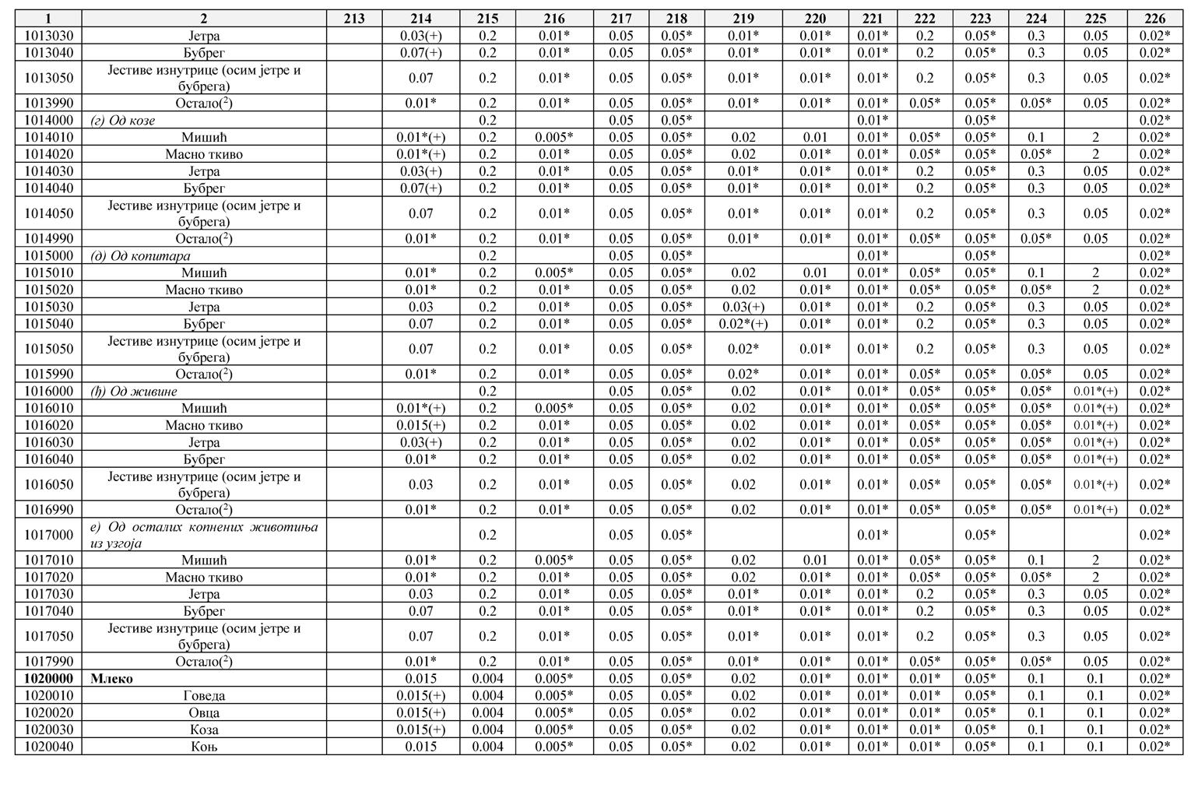

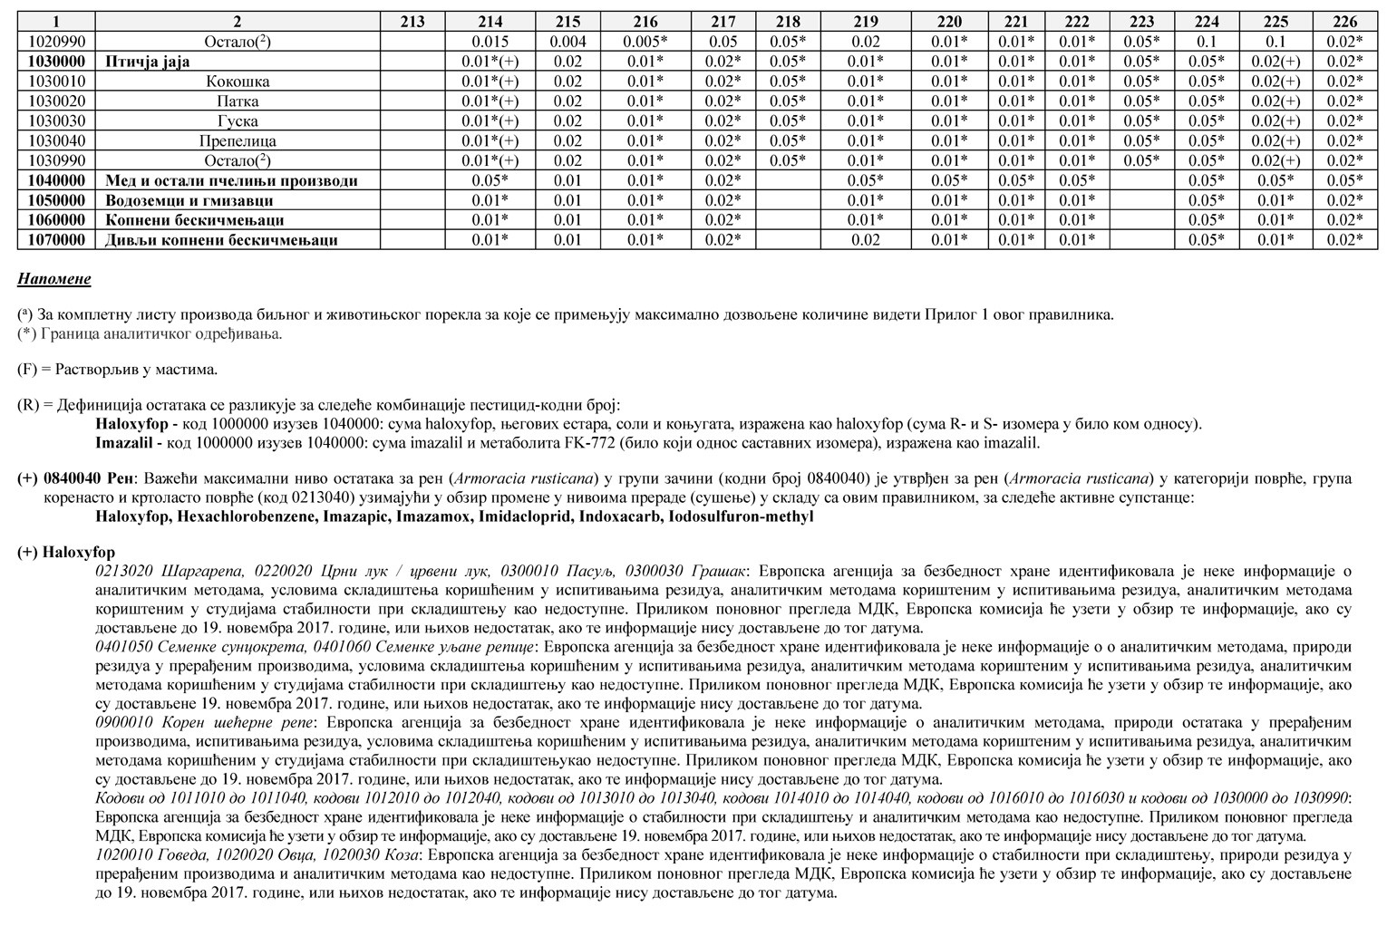

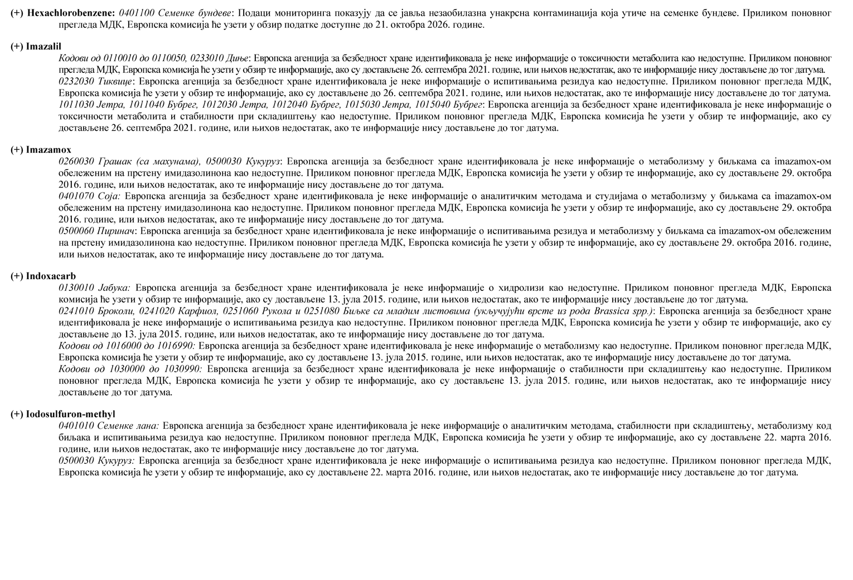

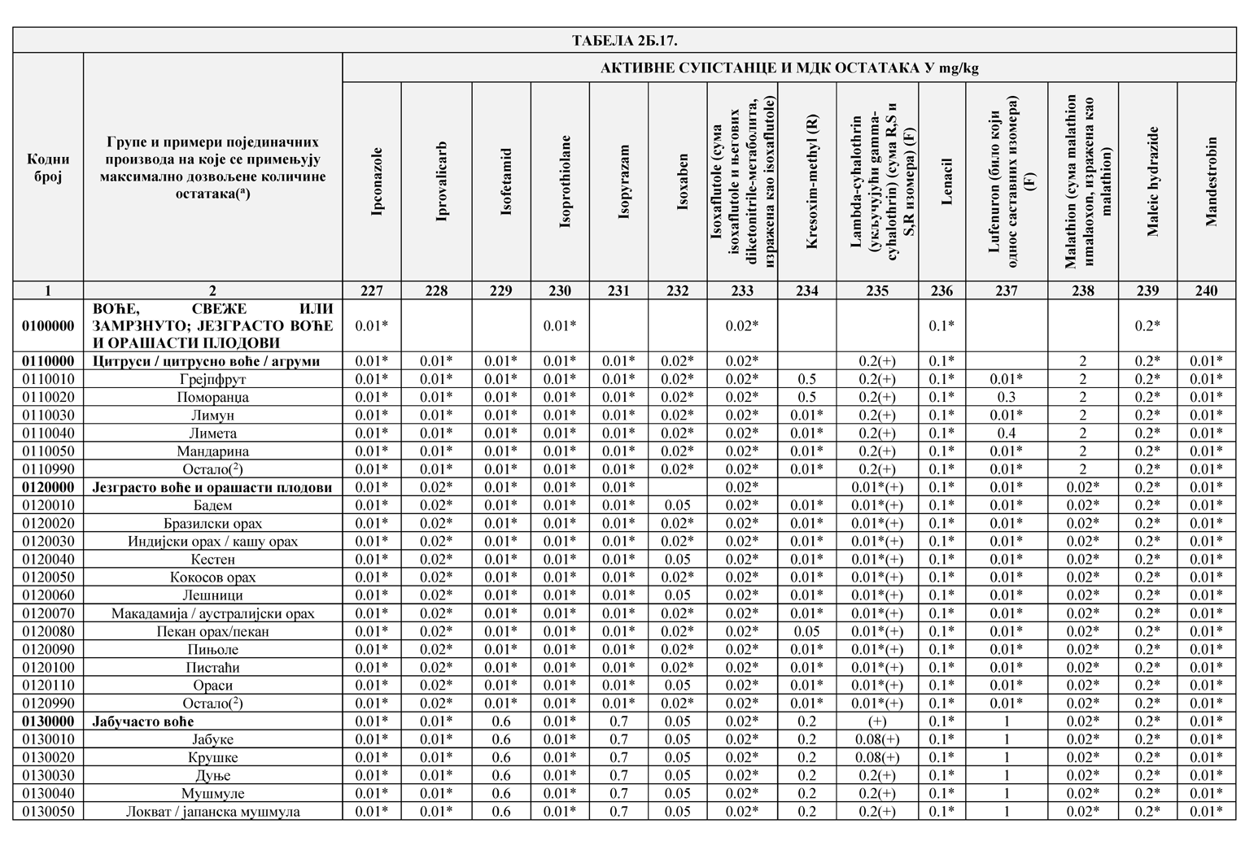

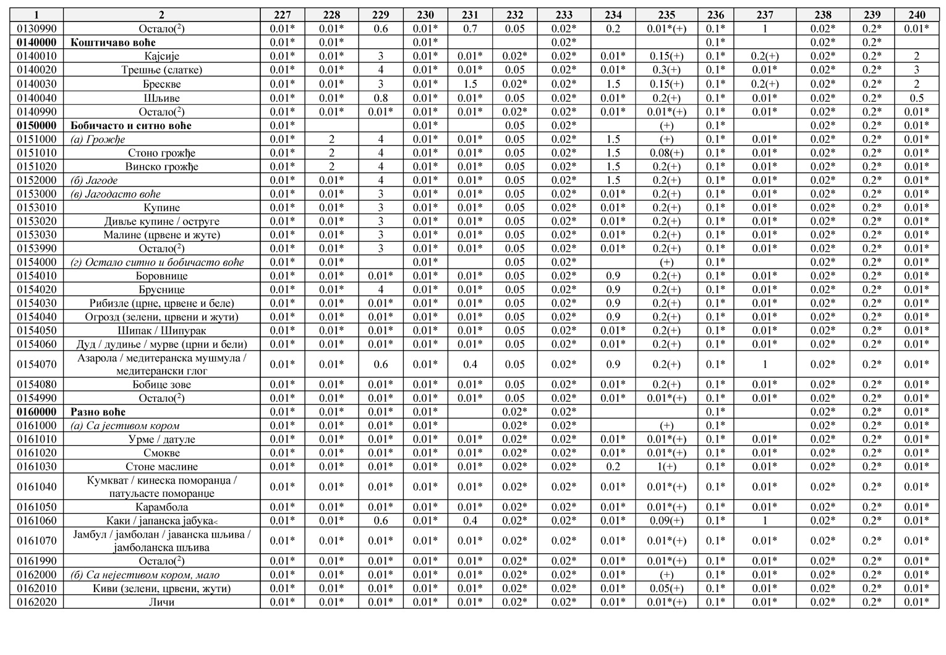

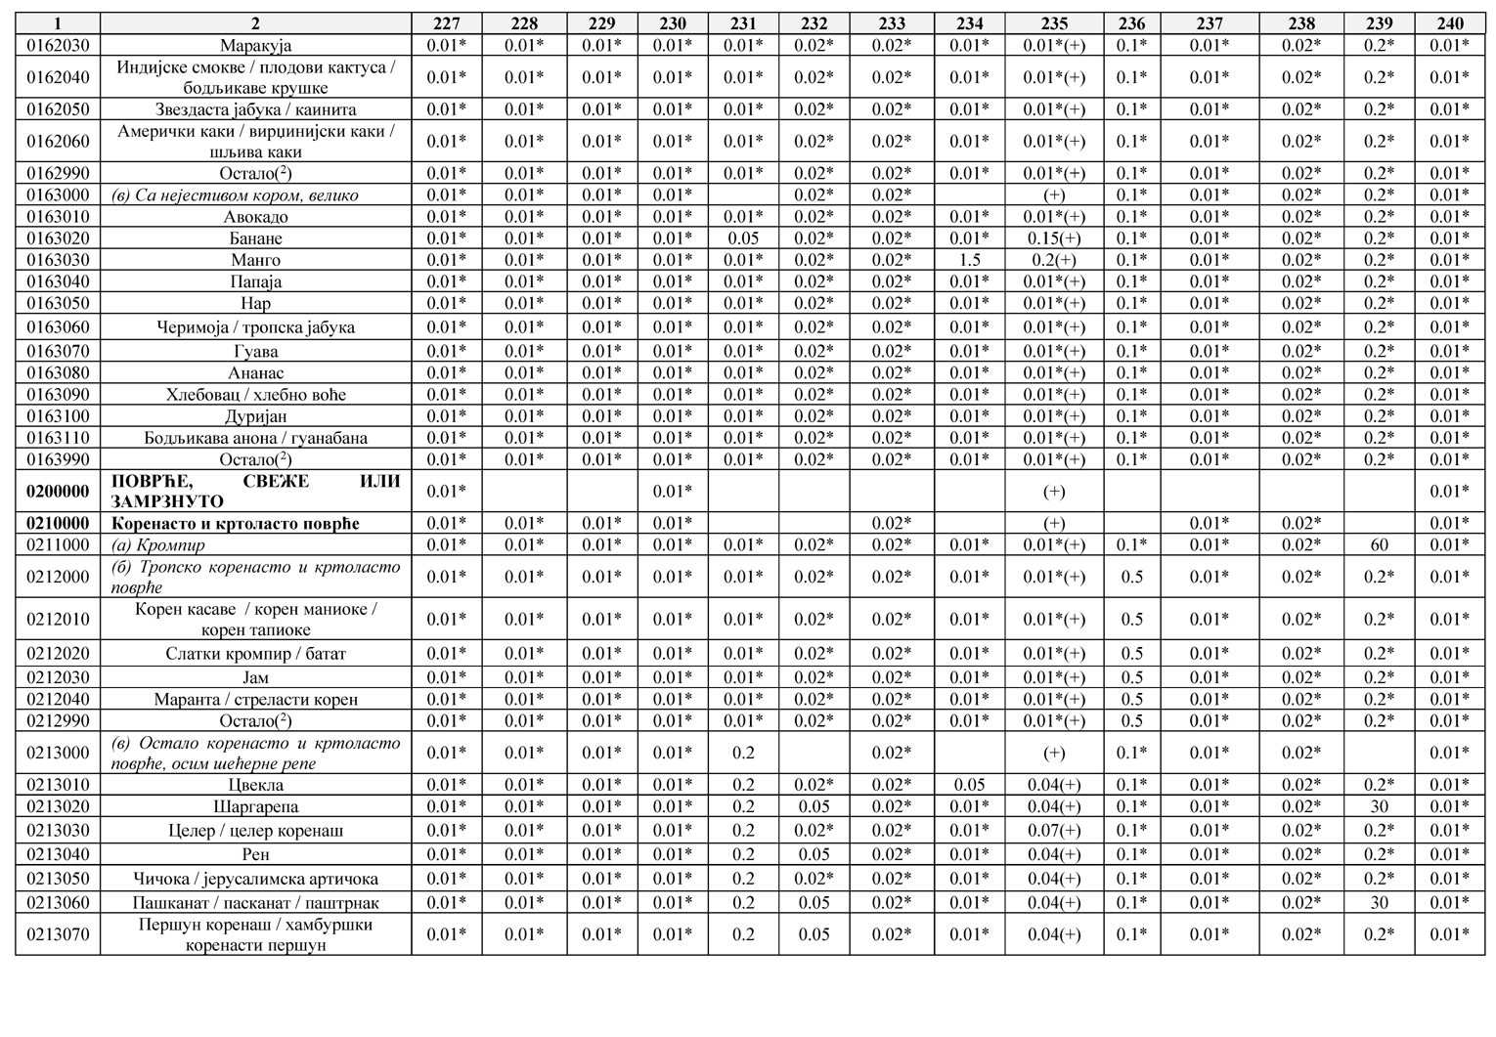

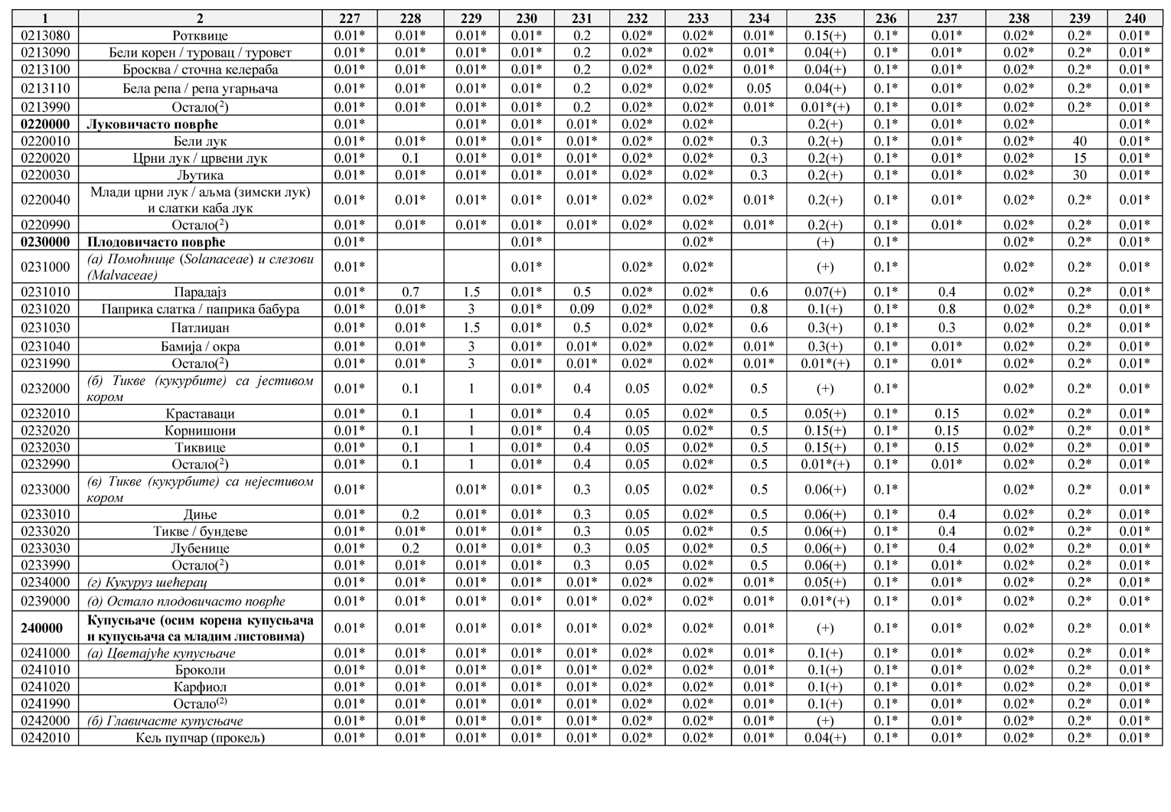

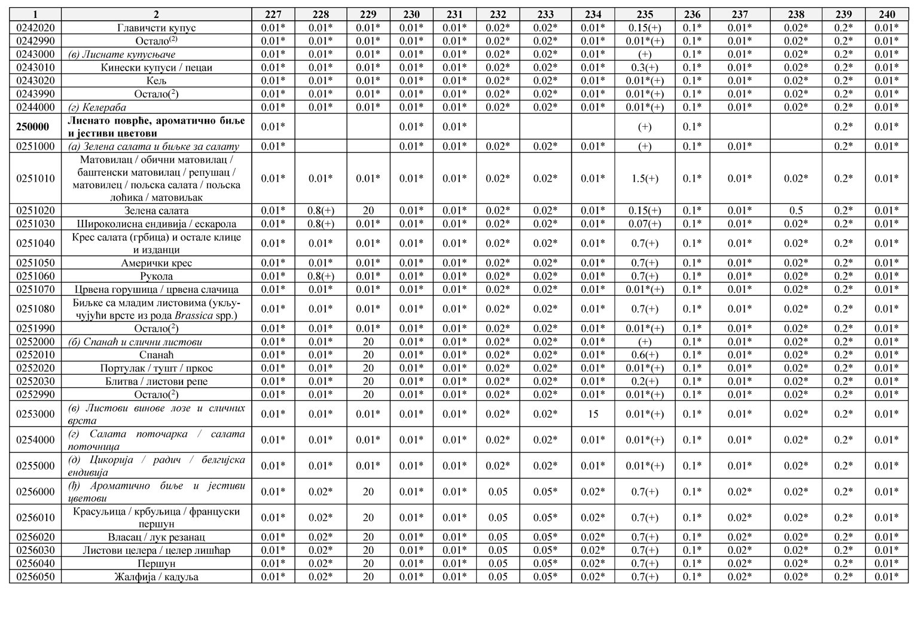

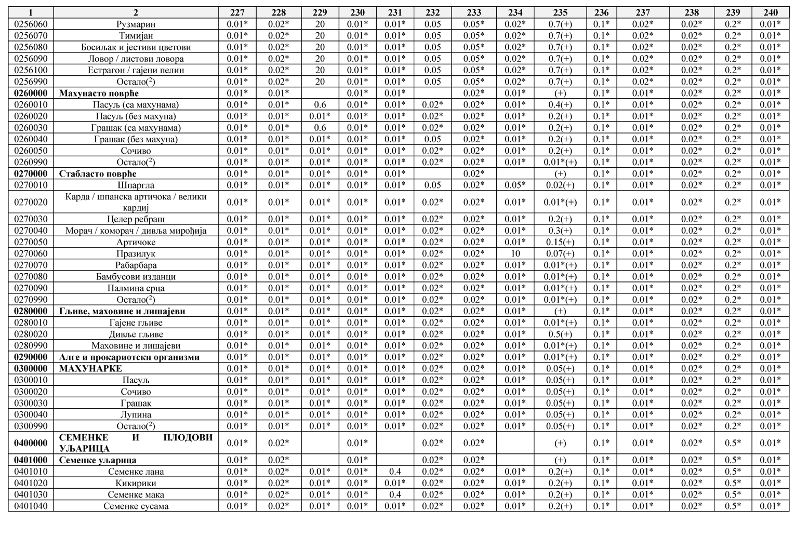

Привредни суд у Београду, решењем 1 Фи. број 596/2020 уписао је у судски регистар, у регистарском улошку број 5-2032-00, податке:
Предшколска установа „Мој мали свет 1” Београд, општина Врачар, Његошева 28а, чији је оснивач „Јова- на Цветиновић ПР студио за едукацију Мом мали свет 1”, Душана Влајића 20Б, Београд, МБ 64905520, ПИБ 110565947, чији је власник и оснивач Јована Цветино- вић, ЈМБГ 0110984715327, л.к. бр. 003858573, ПУ за
град Београд.
Делатност Установе је: 85.10 – предшколско обра- зовање.
Установу представља и заступа в.д. директора установе Јована Цветиновић, ЈМБГ 0110984715327, без ограничења.
1 Фи. број 596/2020 – Из Привредног суда у Бео- граду. 20-34596

Привредни суд у Београду, решењем 1 Фи. број 602/2020 уписао је у судски регистар, у регистарском улошку број 5-1043-00, податке:
Апотекарска установа „Нибо Фарм” Београд, Во- жда Карађорђа 2, Јаково, мења назив, и то: – огранка Апотеке „605” Војвођанска 90, Сурчин, па је пуно пословно име Огранка: Апотекарска установа „Нибо Фарм” Београд огранак „Апотека 605” Сурчин.
- огранка Апотеке „605 Б” Вука Караџића 2, Беч- мен, па је пуно пословно име Огранка: Апотекарска установа „Нибо Фарм” Београд огранак „Апотека 605 Б” Бечмен.
- огранка Апотеке „605 П” Владе Обрадовића Каменог 4, Прогар – Сурчин, па је пуно пословно име Огранка: Апотекарска установа „Нибо Фарм” Београд огранак „Апотека 605 П” Прогар.
1 Фи. број 602/2020 – Из Привредног суда у Бео- граду. 20-34596
престанку дужности председника Одбора директора, О. бр. УО-525/20 од 2. септембра 2020. године, и на основу Одлуке Управног одбора о именовању председ- ника Одбора директора, О. бр. УО-526/20 од 2. септем- бра 2020. године, уписује следеће податке:
Остаје:
- Саша Савић, ЈМБГ 0204974860052, вршилац дужности члана Одбора директора, ограничење супот- писом: потписује као супотписник са председником Одбора директора, почев од 26. јуна 2020. године до именовања члана Одбора директора, а најдуже на шест месеци.
Бришу се:
- Радован Иветић, ЈМБГ 2211968112285, председ- ник Одбора директора, представља и заступа Агенци- ју у земљи и иностранству и руководи радом Одбора директора, најдуже на шест месеци, уз ограничење супотписом: при закључивању правни послова и пре- дузимању правних радњи из делокруга рада Одбора директора дужан је да обезбеди потпис члана Одбора директора;
- Небојша Анђелковић, ЈМБГ 0211957910042, члан Одбора директора, ограничење супотписом: пот- писује као супотписник са председником Одбора ди- ректора.
Уписује се: Небојша Анђелковић, ЈМБГ 0211957910042, председник Одбора директора, пред- ставља и заступа Агенцију у земљи и иностранству и руководи радом Одбора директора, уз ограничење супотписом: при закључивању правних послова и пре- дузимању правних радњи из делокруга рада Одбора директора дужан је да обезбеди потпис вршиоца ду- жности члана Одбора директора.
5 Фи. број 608/2020 – Из Привредног суда у Бео- граду. 20-34596

Привредни суд у Београду, решењем 2 Фи. број
Установе, и то тако што се као законски заступници Установе бришу следећа лица:
- Бобан Мичић, директор, ЈМБГ 2606981710307;
- Весна Маринковић – Мичић, заменик директора; ЈМБГ 0305954715200;
а као законски заступници Установе се уписују:
- Обрад Здравковић, директор, ЈМБГ 0508991910100. 2 Фи. број 616/2020 – Из Привредног суда у Бео- граду. 20-34596

Привредни суд у Београду, решењем 1 Фи. број 617/2020 уписао је у судски регистар, у регистарском улошку број 5-1456-00, податке:
Специјална хируршка болница „Хирургија др Ђоковић” Београд, Грчића Миленка 51, матични број 17850946, извршила је пренос удела – промену оснива- ча, тако што је Александар Поповић из Београда, Пар- тизанске авијације 4б, ЈМБ 2404954800033 као прено- силац удела, Александру Ђоковићу из Београда, Цара Душана 70/2/5, ЈМБГ 2407970793917 као стицаоцу удела, пренео део удела у Специјалној хируршкој бол- ници „Хирургија Ђоковић” Београд, Грчића Миленка 51, матични број 17850946 и то удео од 50% са улогом од 5.000,00 РСД, без накнаде, тако да сада Алексан- дар Ђоковић из Београда, Цара Душана 70/2/5, ЈМБГ 2407970793917, као једини оснивач има новчани улог у износу од 10.000,00 РСД са уделом од 100 %.
1 Фи. број 617/2020 – Из Привредног суда у Бео- граду. 20-34596

Привредни суд у Београду, решењем 2 Фи. број 618/2020 уписао је у судски регистар, у регистарском улошку број 5-1874-00, ПУ „T&T kids” Београд, М. Пе- тровића 25/1, промена лица овлашћеног за заступање, податке:

609/2020 уписао је у судски регистар, у регистарском
На основу Одлуке оснивача број
мења се

Привредни суд у Београду, решењем 5 Фи. број 605/2020 уписао је у судски регистар, у регистарском улошку број 5-1940-00, податке:
Предшколске установе „Вртић животних вешти- на” седиште Булевар Михајла Пупина 143, Нови Бео- град, мења се оснивач наведене установе и то на начин што – оснивач установе Милан Арсовић ПР Центра за едукацију Београд (Земун), Охридска 3, Земун, МБ 65065541, ПИБ 110904804 иступа из установе, а на место оснивача ступа Милан Арсовић из Београда, Охридска 3, Земун, ЈМБГ 0604983710096.
5 Фи. број 605/2020 – Из Привредног суда у Бео- граду. 20-34596

Привредни суд у Београду, решењем 1 Фи. број 606/2020 уписао је у судски регистар, у регистарском улошку број 5-840-00 „Диона” Београд, податке:
Уписује се: Јанко Веселиновић, ЈМБГ 1408995710245 као привремени заступник установе има право заступања са неограниченим овлашћењима до окончања оставинског поступка, односно док се не огласе наследници.
1 Фи. број 606/2020 – Из Привредног суда у Бео- граду. 20-34596

Привредни суд у Београду, решењем 5 Фи. број 607/2020 уписао је у судски регистар, у регистарском улошку број 5-224-00 Десета гимназија „Михајло Пу- пин”, податке:
У десетој гимназији „Михајло Пупин”, Нови Бео- град, Антифашистичке борбе 1а, врши се промена лица овлашћеног за заступање.
Уписује се: Сузана Субић, вршилац дужности ди- ректора школе, неограничено, ЈМБГ 1810972767056.
Брише се: Надежда Маховић, директор школе, не- ограничено, ЈМБГ 1511956715014.
5 Фи. број 607/2020 – Из Привредног суда у Бео- граду. 20-34596

Привредни суд у Београду, решењем 5 Фи. број 608/2020 уписао је у судски регистар, у регистарском улошку број 5-860-00 податке:
Агенција за осигурање депозита, Београд, Кнез Михаилова 2, на основу Одлуке Управног одбора о
улошку број 5-53-00 Београд, Сењачка 31, податке:
Музичка школа „Станислав Бинички” Сењачка 31, Београд, променила је лице за заступање.
Уписује се: Ђорђе Милошевић ЈМБГ 1503979710335 директор музичке школе „Светислав Бинички”.
Брише се: Ксенија Шијан, ЈМБГ 2203957715139 директор музичке школе „Станислав Бинички”.
2 Фи. број 609/2020 – Из Привредног суда у Бео- граду. 20-34596

Привредни суд у Београду, решењем 2 Фи. број 610/2020 уписао је у судски регистар, у регистарском улошку број 5-1103-00 Висока школа за пословну еко- номију и предузетништво, Београд, Митрополита Пе- тра 8, податке:
Уписује се: Проф. др Гордана Ђорђевић, ЈМБГ 2501964715366, в.д. директора и има право заступања са неограниченим овлашћењима у складу са Законом, до избора директора.
Брише се: Проф. др Јован Живадиновић, ЈМБГ 2406950710180, в.д. директора који заступа Високу школу за пословну економију и предузетништво без ограничења.
2 Фи. број 610/2020 – Из Привредног суда у Бео- граду. 20-34596

Привредни суд у Београду, решењем 5 Фи. број 615/2020 уписао је у судски регистар, у регистарском улошку број 5-418-00, податке:
Уписује се: Мирјана Радивојевић, директор, има право заступања са неограниченим овлашћењима, ма- тични број 2503987715269.
Брише се: Брана Ћировић, директор, има право заступања са неограниченим овлашћењима, матични број 0305963295036.
5 Фи. број 615/2020 – Из Привредног суда у Бео- граду. 20-34596

Привредни суд у Београду, решењем 2 Фи. број 616/2020 уписао је у судски регистар, у регистарском улошку број 5-1992-00 Апотекарска установа „Medicus Lek”, са седиштем у Београду, Паунова 34, локал 1, по- датке:
Дана 7. септембра 2020 године, одлукама Уста- нове, извршена је и промена законског заступника
лице овлашћено за заступање тако што се брише: Ми- лена Брајковић, ЈМБГ 2503963715233, са неограниче- ним овлашћењима за заступање и уписује се Славица Илић, ЈМБГ 1606974715138, са неограниченим овла- шћењима за заступање.
2 Фи. број 618/2020 – Из Привредног суда у Бео- граду. 20-34596

Привредни суд у Београду, решењем 1 Фи. број 619/2020 уписао је у судски регистар, у регистарском улошку број 5-2026-00, ПУ „Бомбоница” Сурчин, по- датке:
Брише се: директор Марко Рудић, Ане Карењине 009, ЈМБГ 0307991710203 и укида му се право засту- пања са неограниченим овлашћењима у складу са за- коном.
Уписује се: директор Јасмина Јанковић, Бенкових 008, ЈМБГ 1609994715052 и има право заступања са неограниченим овлашћењима у складу са законом.
1 Фи. број 619/2020 – Из Привредног суда у Бео- граду. 20-34596

Привредни суд у Београду, решењем 5 Фи. број 626/2020 уписао је у судски регистар, у регистар- ском улошку број 5-1351-00, Апотекарска установа K-Pharma, Београд, Михајла Пупина 181, Београд, по- датке:
Апотекарска установа „K-Pharma ”, Огранак Ве- лика Апотека 10, Станка Тишме 17, Батајница. Апоте- карска установа K-Pharma Огранак Велика Апотека 10, Станка Тише 17, Батајница нема својство правно лица и има право да у правном промету закључује уговоре и преузима друге правне послове и радње у оквиру свог предмета пословања.
За обавезе Апотекарске установе K-Pharma Огра- нак Велика Апотека 10, Станка Тише 17, Батајница у правном промету одговара Апотекарска установа K-Pharma Београд.
Делатности, односно послови и послови спољно- трговинског промета субјекта уписа су:
47.11 Трговина на мало у неспецијализованим продавницама, претежно храном, пићем и дуваном,
47.13 – Трговина на мало фармацеутским произво- дима у специјализованим продавницама – апотекама,
  - – Трговина на мало медицинским и ортопед- ским помагалима у специјализованим продавницама,
  - Трговина на мало козметичким и тоалетним производима у специјализованим продавницама.

За директора Апотекарске установе K-Pharma Огранак Велика Апотека 10, Станка Тише 17, Батај- ница, именује се Марија Ђуровић из Београда, Стра- хињића 22, ЈМБГ 1202984715159 са неограниченим овлашћењем за заступање.
5 Фи. број 626/2020 – Из Привредног суда у Бео- граду. 20-34596

Привредни суд у Београду, решењем 2 Фи. број 627/2020 уписао је у судски регистар, у регистарском улошку број 5-1273-00, податке:
Разрешава се дужности ректор Метрополитан универзитета у Београду проф. др Драган С. Домазет, (ЈМБГ 0507947730018), редовни професор и професор емеритус.
Именује се проф. др Вељко Н. Поткоњак (ЈМБГ2507951710158), редовни професор, за ректора Метрополитан универзитета у Београду.
Проф. др Вељко Н. Поткоњак (ЈМБГ2507951710158), ректор универзитета, има право заступања и представљања универзитета са неограни- ченим овлашћењима.
Проф. др Вељко Н. Поткоњак (ЈМБГ2507951710158), ректор универзитета, има право заступања универзитета у обављању послова спољно- трговинског промета уз супотпис председника универ- зитета.
Остаје: Драган С. Домазет (ЈМБГ 0507947730018), председник универзитета има право заступања и пред- стављања универзитета са неограниченим овлашћењима. Остаје: Драган С. Домазет (ЈМБГ 0507947730018), председник универзитета има право заступања у оба- вљању послова спољнотрговинског промета са неогра-
ниченим овлашћењима.
2 Фи. број 627/2020 – Из Привредног суда у Бео- граду. 20-34596

Привредни суд у Београду, решењем 2 Фи. број 628/2020 уписао је у судски регистар, у регистарском улошку број 5-1049-00, податке:
Региструју се измене и допуне Одлуке о оснивању здравствене установе и Статута здравствене установе којим се исти усклађује са Законом о здравственој за- штити („Службени гласник РС”, број 25/19). Укидају се управни и надзорни одбор, а уређење здравствене уста- нове се организује као једнодомно у складу са Законом о привредним друштвима. Једини оснивач друштва вр- шиће функцију скупштине друштва. Установа ће има- ти предвиђене стручне органе у складу са чланом 126. Закона о здравственој заштити.
2 Фи. број 628/2020 – Из Привредног суда у Бео- граду. 20-34596

Привредни суд у Београду, решењем 5 Фи. број 629/2020 уписао је у судски регистар, у регистарском улошку број 5-419-00, Привредни суд у Београду, по- датке:
Брише се Милић Млађан директор Установе са не- ограниченим овлашћењима, ЈМБГ 2211954710023.
Уписује се: Милић Млађан в.д. директора Устано- ве, ЈМБГ 2211954710023.
5 Фи. број 629/2020 – Из Привредног суда у Бео- граду. 20-34596

Привредни суд у Београду, решењем 1 Фи. број 630/2020 уписао је у судски регистар, у регистарском улошку број 5-105-00, податке:
Уписује се судски регистар в.д. директора Основ- не школе „Ђуро Стругар” у Новом Београду, Милутина Миланковића 148 – Ана Лазаревић, а брише се дирек- тор Александра Лончар.
1 Фи. број 630/2020 – Из Привредног суда у Бео- граду. 20-34596

Привредни суд у Београду, решењем 1 Фи. број 631/2020 уписао је у судски регистар, у регистарском улошку број 5-968-00, податке:
Предшколска установа „Луна” Београд, Земун, Кларе Цеткин 7, матични број 17674463 је променила
свог оснивача, тако да иступа Весна Јоцић из Београ- да, Гоце Делчева 5, ЈМБГ 21129599715025, л.к. бр. 005819096 ПС Земун, а приступа нови оснивач наведе- не Установе Немања Илић из Београда, Кларе Цеткин 15, ЈМБГ 1502988710031, л.к. бр. 010408631 ПС Сав-
ски венац.
Предшколска установа „Луна” Београд, Земун, Кларе Цеткин 7, матични број 17674463 је промени- ла лице овлашћено за заступање Весну Јоцић из Бео- града, Гоце Делчева 5, ЈМБГ 21129599715025, л.к. бр. 005819096 ПС Земун, тако да је ново лице овлашћено за заступање наведене Установе, Немања Илић из Бео- града, Кларе Цеткин 15, ЈМБГ 1502988710031, л.к. бр. 010408631 ПС Савски венац.
Предшколска установа „Луна” Београд, Земун, Кларе Цеткин 7, матични број 17674463 променила је свој назив, тако да је нови назив Установа Предшколска установа „Дечија земља чуда” Београд, Земун, Кларе Цеткин 7, 17674463.
1 Фи. број 631/2020 – Из Привредног суда у Бео- граду. 20-34596

Привредни суд у Београду, решењем 1 Фи. број 632/2020 уписао је у судски регистар, у регистарском улошку број 5-119-00, Основна школа „Стеван Дукић”, Београд, Дантеова 52, податке:
Врши се промена својства лица овлашћеног за за- ступање, тако што, Марини Мунитлак вршиоцу дужно- сти директора, престају сва овлашћења, а Марина Му- нитлак директор, добија овлашћења без ограничења.
1 Фи. број 632/2020 – Из Привредног суда у Бео- граду. 20-34596

Привредни суд у Београду, решењем 5 Фи. број 634/2020 уписао је у судски регистар, у регистарском улошку број 5-386-00, податке:
Установа Институт за заштиту биља и животну средину, са седиштем у Београду, Теодора Драјзера 9, број регистарског улошка 5-386-00, уписује промену Статута. Управни одбор Института за заштиту биља и животну средину донео је нови Статут Института за за- штиту биља и животну средину ради усаглашавања са законом о науци и истраживањима.
5 Фи. број 634/2020 – Из Привредног суда у Бео- граду. 20-34596

Привредни суд у Београду, решењем 5 Фи. број 636/2020 уписао је у судски регистар, у регистарском улошку број 5-340-00, Установа Техничко-економски центар, Клиничког центра Србије, Београд, Пастерова 2, податке:
Усклађују се називи делатности према уредби о класификацији делатности и врши се промена делат- ности Здравствене Установа Техничко-економски цен- тар, Клиничког центра Србије, матични број 07031106, тако да су делатности које ће обављати:
10.86 Производња хомогенизованих хранљивих препарата и дијететске хране,
56.29 Остале услуге припремања и послуживања хране,
96.01 Прање и хемијско чишћење текстилних и кр- знених производа,
81.30 Услуге уређења и одржавање околине,
81.29 услуге осталог чишћења,
56.10 Делатности ресторана и покретних угости- тељских објеката,
47.11 Трговина на мало у неспецијализованим продавницама, претежно храном, пићима и дуваном,
56.21 Кетеринг,
47.76 Трговина на мало цвећем, садницама, семе- њем, ђубривима, кућним љубимцима и храном за кућне љубимце у специјализованим продавницама,
31.01 Производња намештаја за пословне и про- дајне просторе,
95.24 Одржавање и поправка намештаја.
5 Фи. број 635/2020 – Из Привредног суда у Бео- граду. 20-34596

Привредни суд у Београду, решењем 2 Фи. број 637/2020 уписао је у судски регистар, у регистарском улошку број 5-2034-00, податке:
Кузмановић Тамара из Београда, Бранка Ћопића 18, л.к. бр. 005785981, ЈМБГ 1110969176517, оснива
апотекарску установу чије је пуно пословно име: Апо- текарска установа „Ирис СМ 2020” Београд, са седи- штем у Београду, Митрополита Петра 15.
Скраћено пословно име: АУ „Ирис СМ 2020” Београд. Седиште је у Београду, Митрополита Петра
15. Оснивач је обезбедио оснивачки улог и то: уписа- но и уплаћено 5.000,00 дин. 27. августа 2020. године. Апотекарска установа се оснива за обављање следећих делатности: 4773, 4774, 4775, 4729, 4721, 4772, 4765. Лице овлашћено за заступање Кузмановић Тамара из Београда, Бранка Ћопића 18, л.к. бр. 005785981, ЈМБГ 1110969176517, директор апотекарске установе, има право заступања апотекарске установе неограничено.
2 Фи. број 637/2020 – Из Привредног суда у Бео- граду. 20-34596

Привредни суд у Београду, решењем 2 Фи. број 639/2020 уписао је у судски регистар, у регистарском улошку број 5-1948-00, Промена лица овлашћеног за заступање, податке:
Установа социјалне заштите „Прихватилиште за децу Београда”, мења лице овлашћено за заступање. Брише се Данијела Стајковић, в.д. директора, ЈМБГ 0209979747016, преузима све правне радње у оквиру своје надлежности у складу са Законом.
2 Фи. број 639/2020 – Из Привредног суда у Бео- граду. 20-34596

Привредни суд у Београду, решењем 5 Фи. број 640/2020 уписао је у судски регистар, у регистарском улошку број 5-2035-00, податке:
Предшколска установа „Мало царство” Београд, Лештане, општина Гроцка, Саве Ковачевића 001, чији је оснивач Горан Брајковић из Београда, Лештане, Гроцка, Саве Ковачевића 001, ЈМБГ 0506988710238, л.к. бр. 004627379, ПС Гроцка.
Делатност Установе је: 85.10 – предшколско обра- зовање.
Установу представља и заступа в.д. директора установе Љиљана Чолић, ЈМБГ 1612993775036, без ограничења.
5 Фи. број 640/2020 – Из Привредног суда у Бео- граду. 20-34596

Привредни суд у Београду, решењем 5 Фи. број 641/2020 уписао је у судски регистар, у регистарском улошку бр. 5-70-00 Високу школу ликовних и приме- њених уметности струковних студија, податке:
Из регистра суда брише се Висока школа ликовних и примењених уметности струковних студија из Бео- града, Панте Срећковића 2 која се припаја Београдској академији пословних струковних студија Београд, Кра- љице Марије 73 уписана у регистар суда бр. 5-1953-00. Припајање се врши на основу Одлуке Владе Републике Србије 05 бр. 022-1160608/2019 од 21. новембра 2019. г. о припајању Високе школе ликовних и примењених уметности струковних студија Академији пословних струковних студија Београд и промени назива Акаде- мије пословних струковних студија Београд у Београд- ска академија пословних и 7уметничких струковних студија.
5 Фи. број 641/2020 – Из Привредног суда у Бео- граду. 20-34596

Привредни суд у Београду, решењем 2 Фи. број 642/2020 уписао је у судски регистар, у регистарском улошку бр. 5-1396-00, податке:
Апотекарска установа „Milla pharm” Обреновац, Немањина 5 мења назив, и то: огранка апотеке „Milla na trgu” Обреновац, Карађорђева 10 локал 6 па је пуно пословно име огранка: Апотекарска установа „Milla pharm” Обреновац огранак „Milla na trgu” Обреновац
- огранка „Milla 2” Обреновац, Цара Душана 24а ло- кал 1 па је пуно пословно име огранка: Апотекарска установа „Milla pharm” Обреновац огранак „Milla 2” Обреновац.
2 Фи. број 642/2020 – Из Привредног суда у Бео- граду. 20-34596

Привредни суд у Београду, решењем 2 Фи. број 644/2020 уписао је у судски регистар, у регистарском улошку бр. 5-1939-00, податке:
Да Апотекарска установа „Јулија нова” Београд, Саве Мркаља 26а Борча мења назив, и то:
  - огранка апотеке „Јулија Борча” Борча, Трг осло- бођења 82 па је пуно пословно име Огранка:
Апотекарска установа „Јулија нова” Београд огра- нак „Јулија 36” Борча.
  - огранка апотеке „Браће Јерковић” Београд, Бра- ће Јерковић 95б па је пуно пословно име Огранка:
Апотекарска установа „Јулија нова” Београд огра- нак „Јулија 20” Београд.
  - огранка апотеке „Петлово брдо” Београд огранак
„Јулија 30” па је пуно пословно име Огранка: Апотекарска установа „Јулија нова” Београд огра-
нак „Јулија 30” Београд.
  - огранка апотеке „Јулија Борча” Борча, Трг осло- бођења 82 па је пуно пословно име Огранка:
Апотекарска установа „Јулија Старчево” Старчево, Панчевачки пут 13 па је пуно пословно име Огранка:
  - огранка апотеке „Јулија Борча” Борча, Трг осло- бођења 82 па је пуно пословно име Огранка:
Апотекарска установа „Јулија Нова” Београд огра- нак „Јулија 44 ” Старчево
  - огранка апотеке „Јулија Пећинци” Пећинци, Слободана Бајића 6 па је пуно пословно име Огранка:
Апотекарска установа „Јулија Нова” Београд огра- нак „Јулија 29” Пећинци,
  - огранка апотеке „Јулија Батајница” Батајница, Мајора Зорана Радосављевића 196 па је пуно пословно име Огранка:
Апотекарска установа „Јулија нова” Београд огра- нак „Јулија 42” Батајница
  - огранка апотеке „Јулија Чукарица” Београд, Рад- ничка 59 локал 2 па је пуно пословно име Огранка:
Апотекарска установа „Јулија нова” Београд огра- нак „Јулија 33” Београд
  - огранка апотеке „Јулија Дорћол” Београд, Жор- жа Клеменсоа 4, па је пуно пословно име Огранка:
Апотекарска установа „Јулија нова” Београд огра- нак „Јулија 32” Београд,
  - огранка апотеке „Јулија Крњача”, Београд, Зре- њанински пут 27б па је пуно пословно име Огранка:
Апотекарска установа „Јулија нова” Београд огра- нак „Јулија 35” Београд
  - огранка апотеке „Нови Београд” Београд, Ганди- јева 106б па је пуно пословно име Огранка:
Апотекарска установа „Јулија нова” Београд огра- нак „Јулија 37” Београд
  - огранка апотеке „Јулија Коњарник” Београд, Устаничка 170е па је пуно пословно име Огранка:
Апотекарска установа „Јулија нова” Београд огра- нак „Јулија 23” Београд,
  - огранка апотеке „Тија бара” Пирот, Трг републи- ке 42 па је пуно пословно име Огранка:
Апотекарска установа „Јулија нова” Београд огра- нак „Јулија 45” Пирот,
  - огранка апотеке „Јулија богословија” Београд, Драгослава Срејовића 6 па је пуно пословно име Огранка:
Апотекарска установа „Јулија нова” Београд огра- нак „Јулија 24” Београд
  - огранка апотеке „Ратка Митровића” Београд, Рат- ка Митровића 185 па је пуно пословно име Огранка:
Апотекарска установа „Јулија нова” Београд огра- нак „Јулија 47” Београд,
  - огранка апотеке „Јулија Карабурма” Београд, Миријевски булевар 18б па је пуно пословно име Огранка:
Апотекарска установа „Јулија нова” Београд огра- нак „Јулија 48” Београд.
2 Фи. број 644/2020 – Из Привредног суда у Бео- граду. 20-34596

Привредни суд у Београду, решењем 5 Фи. број 659/2020 уписао је у судски регистар, у регистарском улошку бр. 5-2036-00, податке:
Оснивање Здравствене установе – специјалне бол- нице: Пословно име: Специјална болница за интерну медицину „Eliksir medical” Београд.
Пословно седиште: Београд, Загорска 13Б, Земун; Оснивач: Горан Димитријевић из Београда, Далма-
тинска 9, ЈМБГ 2607970742017;
Уписани оснивачки улог: 100.000,00 динара, упла- ћени оснивачки улог: 100.000,00 динара;
Законски заступник: Горан Димитријевић ЈМБГ 2607970742017;
Директор има право заступања Установе без огра- ничења;
Делатност Установе је специјалистичко-консулта- тивна и стационарна здравствена делатност из области интерне медицине;
Претежна шифра делатности Установе је: 86.10 – Делатност болница.
5 Фи. број 659/2020 – Из Привредног суда у Бео- граду. 20-34596

Привредни суд у Београду, решењем 2 Фи. број 660/2020 уписао је у судски регистар, у регистарском улошку бр. 5-850-00 Здравствене установе апотеке „Б. Станковић”, Београд, Милешевска 30, податке:
У складу са одредбом члана 264. Закона о здрав- ственој заштити усклађују се општи акти, рад и орга- низација установе. У складу са одредбама чланова 221. и 264. Закона о здравственој заштити, мења се назив установе тако да уместо досадашњег назива Здравстве- на установа апотеке „Б. Станковић” нови назив гласи Апотекарска установа „Б. Станковић”.
2 Фи. број 660/2020 – Из Привредног суда у Бео- граду. 20-34596

Привредни суд у Београду, решењем 1 Фи. број 661/2020 уписао је у судски регистар, у регистарском улошку бр. 5-803-00 Здравствене установе апотеке „Б. Станковић” Београд, Милешевска 30, податке:
Брише се огранак Установе који је пословао под називом: Огранак за издавање галенских лекова Бео- град, Макензијева б.б.
- Фи. број 661/2020 – Из Привредног суда у Бео- граду. 20-34596

Привредни суд у Београду, решењем 2 Фи. број 662/2020 уписао је у судски регистар, у регистарском улошку бр. 5-255-00 Школа „Вељко Рамадановић” Зе- мун, податке:
Школа за ученике оштећеног вида „Вељко Рамада- новић” у Земуну, Цара Душана 143, је променила ста- тус лица овлашћеног за заступање:
Брише се: Јелена Вукић, в.д. директора Школе за ученике оштећеног вида „Вељко Рамадановић” Земун, без ограничења ЈМБГ 0309974728215.
Уписује се: Јелена Вукић, директор Школе за уче- нике оштећеног вида „Вељко Рамадановић” Земун, без ограничења ЈМБГ 0309974728215.
- Фи. број 662/2020 – Из Привредног суда у Бео- граду. 20-34596

Привредни суд у Београду, решењем 2 Фи. број 663/2020 уписао је у судски регистар, у регистарском улошку бр. 5-990-00, податке:
Апотекарска установа „Galen pharm”, Београд, Београдска 8, основала је организациону јединицу огранак апотеке „Galen pharm” са седиштем – Сремска Митровица, Краља Петра Ⅰ број 49.
Овлашћено лице за заступање огранка је Миле Џе- летовић, ЈМБГ 21049557110050, у својству директора.
Делатност Апотеке је промет на мало лекова и одређених врста медицинских средстава, давање ин- формација и савета у вези са правилном употребом истих, а са радом почиње даном уписа у регистар код надлежног органа.
2 Фи. број 663/2020 – Из Привредног суда у Бео- граду. 20-34596

Привредни суд у Београду, решењем 5 Фи. број 664/2020 уписао је у судски регистар, у регистарском улошку бр. 5-990-00, податке:
Апотекарска установа „Galen pharm”, Београд, Београдска 8, основала је организациону јединицу огранак апотеке „Galen pharm” са седиштем – Рума, Главна 127.
Овлашћено лице за заступање огранка је Миле Џе- летовић, ЈМБГ 21049557110050, у својству директора.
Делатност Апотеке је промет на мало лекова и одређених врста медицинских средстава, давање
информација и савета у вези са правилном употребом истих, а са радом почиње даном уписа у регистар код надлежног органа.
5 Фи. број 664/2020 – Из Привредног суда у Бео- граду. 20-34596

Привредни суд у Београду, решењем 5 Фи. број 665/2020 уписао је у судски регистар, у регистарском улошку бр. 5-990-00, податке:
Управни одбор установе Предшколска установа
„La Felicita” Београд, Илије Стојадиновића 83 мат. бр. 17843150, ПИБ 107844750 донео је 7. августа 2020. го- дине Одлуку о промени седишта установе.
Мења се седиште установе Предшколска установа
„La Felicita” Београд, Илије Стојадиновића 83, мат. бр. 17843150, ПИБ 107844750.
Ново седиште установе је: Београд, Улица Јабла- ничка 3и.
5 Фи. број 665/2020 – Из Привредног суда у Бео- граду. 20-34596

Привредни суд у Београду, решењем 1 Фи. број 692/2020 уписао је у судски регистар, у регистарском улошку бр. 5-951-00, податке:
Брише се Здравствена установа – Апотека Lilly Дрогерие огранак 19, Кнеза Вишеслава 120, Београд.
1 Фи. број 692/2020 – Из Привредног суда у Бео- граду. 20-34596

Привредни суд у Београду, решењем 5 Фи. број 693/2020 уписао је у судски регистар, у регистарском улошку бр. 5-1497-00, податке:
Из судског регистра брише се Здравствена устано- ва Апотека „Пчелице”, Београд, Маршала Тита 116, у ликвидацији, услед окончања поступка ликвидације.
5 Фи. број 693/2020 – Из Привредног суда у Бео- граду. 20-34596

Привредни суд у Београду, решењем 5 Фи. број 695/2020 уписао је у судски регистар, у регистарском улошку бр. 5-796-00, податке:
Оснивач Апотекарске установе „Бену”, Београд, Косовска 4 донео је одлуку о оснивању новог огранка:
Апотека огранак „Бену 429”, улица Моше Пијаде 1 у Пожаревцу.
Огранак је регистрован за обављање делатности: 4773, 4774, 4775, 4721, 4729, 4759, 4778.
Лица овлашћена за заступање огранка су: Уписује се:
Директор Joachim Sowada, број пасоша С4VW40P7L, држава издавања Немачка. Дирек- тор Дејан Алексов, из Београда, Бањска 1, ЈМБГ 0311971710190.
Директор Иван Банковић, из Београда, Булевар Арсенија Чарнојевића 094/1, ЈМБГ 0511976720029.
Директор је овлашћен да заступа апотекарску установу једино заједно са другим директором или осталим заступником (заједничко заступање).
Остали заступник: Зорица Малишић, из Београда, Оморика 002/4/17, ЈМБГ 1401978308218.
Остали заступник: Вељко Гуцић, из Београда, Цара Душана 002/7/27, ЈМБГ 0512980710158.
Остали заступник је овлашћен да заступа апоте- карску установу једино заједно са једним од директора (заједничко заступање).
5 Фи. број 695/2020 – Из Привредног суда у Бео- граду. 20-34596

Привредни суд у Београду, решењем 2 Фи. број 734/2020 уписао је у судски регистар, у регистарском улошку бр. 5-1408-00, податке:
Апотекарска установа „Леа” Београд – Земун, Го- сподарска 11 мења назив огранка Апотеке „Леа 2” Бео- град, Змај Јовина 7 па је пуно пословна име Огранка. Апотекарска установа „Леа” Београд – Земун Огранак
„Леа 2” Београд.
2 Фи. број 734/2020 – Из Привредног суда у Бео- граду. 20-34596

Привредни суд у Београду, решењем 1 Фи. број 770/2020 уписао је у судски регистар, у регистарском улошку бр. 5-147-00 МП „Душко Радовић”, Београд, податке:
На основу Решења Скупштине града Београд број 118-328/20-С од 30. јула 2020. године, разрешава се дужности вршиоца дужности директора Александар Николић, док се на основу Решења Скупштине града Београда број 112-329/20-С од 30. јула 2020. године именује Александар Николић за вршиоца дужности директора Малог позоришта „Душко Радовић” најдуже једну годину, без ограничења.
- Фи. број 770/2020 – Из Привредног суда у Бео- граду. 20-34596

Привредни суд у Београду, решењем 2 Фи. број 787/2020 уписао је у судски регистар, у регистарском улошку бр. 5-587-00, податке:
Апотекарска установа „DHF” Београд, Живка Да- видовића 108 мења назив, и то огранка апотеке „DHF” Београд, Булевар Краља Александра 488а па је пуно пословно име. Огранка: Апотекарска установа „DHF” Београд „DHF” Београд.
Огранка „DHF 2” Београд, Загорска 11ф па је пуно пословно име Огранка: Апотекарска установа „DHF 2” Земун а седиште огранка је у Београду, Благоја Јовано- вића 11ф Земун.
- Фи. број 787/2020 – Из Привредног суда у Бео- граду. 20-34596

Привредни суд у Београду, решењем 2 Фи. број 789/2020 уписао је у судски регистар, у регистарском улошку бр. 5-263-00 Културни центар Београда, податке:
Овлашћено лице за заступање:
Остаје: Александар Илић, вршилац дужности директора, са неограниченим овлашћењима ЈМБГ 0206977890052.
2 Фи. број 789/2020 – Из Привредног суда у Бео- граду. 20-34596

Привредни суд у Београду, решењем 5 Фи. број 790/2020 уписао је у судски регистар, у регистарском улошку бр. 5-1416-00, податке:
Студентска конференција Универзитета Србије из Београда, Краља Милана 48, врши промену председ- ника. Уписује се Маргарета Смиљанић председник са неограниченим овлашћењима ЈМБГ 0407996715151.
Брише се Милан Савић председник са неограни- ченим овлашћењима.
5 Фи. број 790/2020 – Из Привредног суда у Бео- граду. 20-34596

Привредни суд у Београду, решењем 2 Фи. број 791/2020 уписао је у судски регистар, у регистарском улошку бр. 5-322-00, податке:
Апотекарска установа „Валеријана Вујадиновић фарм” Београд, Првомајска 104а Земун мења назив, и то: огранка апотеке „Валеријана ⅠⅠ” Београд, Антифа- шистичке борбе 4 Нови Београд па је пуно пословно име Огранка: Апотекарска установа „Валеријана Вуја- диновић Фарм” Београд огранак „Валеријана ⅠⅠ” Бео- град.
  - огранка „Валеријана плус” Београд, Хаџи Ђе- рина 27 па је пуно пословно име Огранка: Апотекар- ска установа „Валеријана Вујадиновић фарм” Београд огранак „Валеријана плус” Београд.
2 Фи. број 791/2020 – Из Привредног суда у Бео- граду. 20-34596

Привредни суд у Београду, решењем 1 Фи. број 793/2020 уписао је у судски регистар, у регистарском улошку бр. 5-1793-00, податке:
Брише се претходни законски заступник: Нина Неговановић ЈМБГ 0604982785017 Именује се Бојана Ђорђевић ЈМБГ 0707983715075 из Београда Улица Ви- диковачки венац 71 за директора Предшколске устано- ве Бамбиноси из Београда Улица Маглајска 1.
Директор Предшколске установе: Бојана Ђор- ђевић из Београда, Видиковачки венац 71, ЈМБГ 0604982785017, са ограниченим овлашћењима за
заступање. Брише се претходни законски заступник Нина Неговановић ЈМБГ 0604982785017.
Брише се Предшколска установа Бамбиноси, Ма- глајска 1, Београд.
Уписује се Предшколска установа Бамбиноси, Вука Караџића 10А, Београд.
Предшколска установа ће обављати следеће делат- ности:
85.10 Предшколско образовање.
1 Фи. број 793/2020 – Из Привредног суда у Бео- граду. 20-34596

Привредни суд у Београду, решењем 1 Фи. број 794/2020 уписао је у судски регистар, у регистарском улошку бр. 5-476-00, податке:
Уписује се проф. др Горан Роглић, декан, као лице овлашћено за заступање, са неограниченим овлашће- њима, ЈМБГ 2908964710154.
Брише се проф. др Иван Гржетић, декан, као лице овлашћено за заступање, са неограниченим овлашће- њима ЈМБГ 1010952710574.
1 Фи. број 794/2020 – Из Привредног суда у Бео- граду. 20-34596

Привредни суд у Београду, решењем 1 Фи. број 795/2020 уписао је у судски регистар, у регистарском улошку бр. 5-1319-00, податке:
брише се ликвидациони управник у здравственој установи апотека „Беобелла” у ликвидацији, Београд, Браће Јерковић 213б, која је уписана у Регистар здрав- ствених установа код Привредног суда, матични број 17803077, ПИБ 107053977.
1 Фи. број 795/2020 – Из Привредног суда у Бео- граду. 20-34596

Привредни суд у Београду, решењем 5 Фи. број 796/2020 уписао је у судски регистар, у регистарском улошку бр. 5-2030-00, податке:
Приватна предшколска установа „Svet Sara Key” Београдска 120, Угриновци, Земун извршила је проме- ну лица овлашћеног за заступање тако да остаје: Алек- сандра Хајдуковић, в.д. директора, има право заступа- ња неограничено ЈМБГ 2611970715319.
Уписује се: Аида Мелиха Милуровић, председник управног одбора, има право заступања неограничено ЈМБГ 2909976065036.
5 Фи. број 796/2020 – Из Привредног суда у Бео- граду. 20-34596

Привредни суд у Београду, решењем 2 Фи. број 797/2020 уписао је у судски регистар, у регистарском улошку бр. 5-796-00, податке:
Оснивач Апотекарске установе „Бену”, Николе Нешковића 39 у Вршцу.
Огранак је регистрован за обављање делатности: 4773, 4774, 4775, 5721, 4729, 4759, 4778.
Лица овлашћена за заступање огранка су: Уписује се:
Директор Joachim Sowada, број пасоша С4VW40P7L, држава издавања Немачка. Директор Дејан Алексов, из Београда, Бањска 1, ЈМБГ 0311971710190.
Директор Иван Банковић, из Београда, Булевар Арсенија Чарнојевића 094/1, ЈМБГ 0511976720029.
Директор је овлашћен да заступа апотекарску установу једино заједно са другим директором или осталим заступником (заједничко заступање).
Остали заступник: Зорица Малишић, из Београда, Оморика 002/4/17, ЈМБГ 1401978308218.
Остали заступник: Вељко Гуцић, из Београда, Цара Душана 002/7/27, ЈМБГ 0512980710158.
Остали заступник је овлашћен да заступа апоте- карску установу једино заједно са једним од директора (заједничко заступање).
2 Фи. број 797/2020 – Из Привредног суда у Бео- граду. 20-34596

Привредни суд у Београду, решењем 5 Фи. број 798/2020 уписао је у судски регистар, у регистарском улошку бр. 5-1953-00 Београдску академију пословних и уметничких струковних студија, податке:
Врши се припајање Високе школе ликовних и при- мењених уметности струковних студија из Београда,
Панте Срећковића 2 Београдској академији пословних и уметничких струковних студија из Београда, Кра- љице Марије 73, уписана у регистар суда бр. 5-1953- 00 на основу Одлуке Владе Републике Србије 05 бр. 022-1160608/2019 од 21. новембра 2019. г. о припаја- њу Високе школе ликовних и примењених уметности струковних студија у Београду Академији пословних струковних студија Београд и промени назива Акаде- мије пословних струковних студија Београд у Београд- ска академија пословних и уметничких струковних студија.
5 Фи. број 798/2020 – Из Привредног суда у Бео- граду. 20-34596

Привредни суд у Београду, решењем 2 Фи. број 801/2020 уписао је у судски регистар, у регистарском улошку бр. 5-2001-00, податке:
Промена седишта Дома за смештај одраслих и ста- ријих „Avala lux” Београд.
Брише се: Пословно седиште Установе је: Бео- град, Генерала Жданова Ⅰ прилаз, бр. 87б.
Уписује се: Пословно седиште Установе је: Бео- град, Булевар Патријарха Германа Ⅰ прилаз, бр. 87б.
2 Фи. број 801/2020 – Из Привредног суда у Бео- граду. 20-34596

Привредни суд у Београду, решењем 1 Фи. број 803/2020 уписао је у судски регистар, у регистарском улошку бр. 5-2037-00 Предшколска установа „Амиго- си”, податке:
Предшколска установа „Амигоси” Београд, Па- лилула, Борча, Братства и јединства 82. Предшколска установа је правно лице и има право да у правном по- ступку закључује уговоре и врши друге правне посло- ве и правне радње у оквиру своје правне и пословне способности. Предшколска установа одговара за сво- је обавезе целокупном својом имовином. У правном промету са трећим лицима установа преузима само- стално право и обавезе. Оснивач одговара за обаве- зе приватне установе, у случајевима и под условом прописаним законом. Оснивач је физичко лице Јелена Тешовић, Београд, Палилула Партизански блок 1005Г ЈМБГ 2602993715074, бр. л.к. 010359834. Одлука о
оснивању 01/20 од 22. јула 2019. год. Уписан и унет неновчани улог у износу од 5.000,00 еура у динарској противвредности по средњем курсу НБС и новчани улог од 3.000,00 дин. У случајевима и под условима прописаним законом. Делатност 85.10 Предшколско образовање. Уписује се: директор Јелена Тешовић, Партизански блок улица 1 005Г, Палилула, Београд ЈМБГ 2602993715074 и има право заступања са неогра- ниченим овлашћењима у складу са законом.
1 Фи. број 803/2020 – Из Привредног суда у Бео- граду. 20-34596

Привредни суд у Београду, решењем 5 Фи. број 804/2020 уписао је у судски регистар, у регистарском улошку бр. 5-990-00, податке:
Апотекарска установа „Galen pharm”, Београд, Београдска 8. Основала је Организациону јединицу – огранак апотеке „Galen pharm” са седиштем Нови Бео- град, Булевар Зорана Ђинђића 125 б.
Овлашћено лице за заступање огранка је Миле Џелетовић, ЈМБГ 2104955710050 у својству директора. Делатност Апотеке је издавање лекова и медицин- ских средстава, уз давање савета о њиховом чувању, року употребе, примени, нежељеним реакцијама и ин- теракцијама, правилној употреби и одлагању израда и издавање магистралних лекова и друга апотекарска де- латност у складу са законом, а са радом почиње даном
уписа у регистар код надлежног органа.
5 Фи. број 804/2020 – Из Привредног суда у Бео- граду. 20-34596

Привредни суд у Београду, решењем 1 Фи. број 805/2020 уписао је у судски регистар, у регистарском улошку бр. 5-990-00, податке:
Апотекарска установа „Galen pharm”, Београд, Београдска 8. Основала је Организациону јединицу – огранак апотеке „Galen pharm” са седиштем Бачка То- пола, Главна 9.

Овлашћено лице за заступање огранка је Миле Џелетовић, ЈМБГ 2104955710050 у својству директора. Делатност Апотеке је издавање лекова и медицин- ских средстава, уз давање савета о њиховом чувању, року употребе, примени, нежељеним реакцијама и ин- теракцијама, правилној употреби и одлагању израда и издавање магистралних лекова и друга апотекарска де- латност у складу са законом, а са радом почиње даном
уписа у регистар код надлежног органа.
1 Фи. број 805/2020 – Из Привредног суда у Бео- граду. 20-34596

Привредни суд у Београду, решењем 5 Фи. број 806/2020 уписао је у судски регистар, у регистарском улошку бр. 5-990-00, податке:
Апотекарска установа „Galen pharm”, Београд, Београдска 8. Основала је Организациону јединицу
- огранак апотеке „Galen pharm” са седиштем у Срем- ским Карловцима, Трг Бранка Радичевића 13.
Овлашћено лице за заступање огранка је Миле Џелетовић, ЈМБГ 2104955710050 у својству директора. Делатност Апотеке је издавање лекова и медицин- ских средстава, уз давање савета о њиховом чувању, року употребе, примени, нежељеним реакцијама и ин- теракцијама, правилној употреби и одлагању израда и издавање магистралних лекова и друга апотекарска де- латност у складу са законом, а са радом почиње даном
уписа у регистар код надлежног органа.
5 Фи. број 806/2020 – Из Привредног суда у Бео- граду. 20-34596

Привредни суд у Београду, решењем 2 Фи. број 807/2020 уписао је у судски регистар, у регистарском улошку бр. 5-796-00, податке:
Апотекарска установа „Бену”, Београд, Косовска 4, донела је одлуку о оснивању новог огранка Апотека огранак „Бену 432” Чупићева 2 у Зајечару.
Огранак је регистрован за обављање делатности: 4773, 4774, 4775, 5721, 4729, 4759, 4778.
Лица овлашћена за заступање огранка су: Уписује се:
Директор Joachim Sowada, број пасоша С4VW40P7L, држава издавања Немачка.
Директор је овлашћен да заступа апотекарску установу једино заједно са другим директором или осталим заступником (заједничко заступање).
Директор Дејан Алексов, из Београда, Бањска 1, ЈМБГ 0311971710190.
Директор Иван Банковић, из Београда, Булевар Арсенија Чарнојевића 094/1, ЈМБГ 0511976720029.
Остали заступник: Зорица Малишић, из Београда, Оморика 002/4/17, ЈМБГ 1401978308218.
Остали заступник: Вељко Гуцић, из Београда, Цара Душана 002/7/27, ЈМБГ 0512980710158.
2 Фи. број 807/2020 – Из Привредног суда у Бео- граду. 20-34596

Привредни суд у Београду, решењем 2 Фи. број 808/2020 уписао је у судски регистар, у регистарском улошку бр. 5-1881-00 Апотеке „Витфарм” Београд, по- датке:
- Отвара се поступак ликвидације Здравствене установе Апотеке „Витфарм” Београд уписане у Ре- гистар установа код Привредног суда у Београду Ре- шењем Фи. 271/2018, матични број: 17914049, ПИБ 110806634, Пословни рачун: 265-6250310000416-17;
- уз пословно име Здравствене установе Апотеке
„Витфарм” Београд уписује се – у ликвидацији;
- брише се директор и законски заступник Рајко Божовић а уписује се ликвидациони управник Рајко Бо- жовић, ЈМБГ 2708954260011.
Ликвидациони управник заступа Установу без ограничења;
- позивају се повериоци да пријаве своја потра- живања, а дужници да измире своје обавезе према Установи, најкасније у року од 90 дана рачунајући од дана објављивања огласа о покретању поступка ликви- дације у Службеном гласнику РС;
- упозоравају се повериоци да ће им потраживања бити преклудирано ако их не пријаве, најкасније у року од 30 дана од истека рока за пријаву потраживања:
- пријава потраживања доставља се на адресу Здравствене установе Апотеке „Витфарм” Београд – ликвидацији, 11000 Београд, Војводе Мицка Крстића 1Б, локал број 5
- ликвидациони управник ће свим познатим по- вериоцима упутити писано обавештење о покретању поступка ликвидације, најкасније у року од 15 дана од објављивања Огласа.
2 Фи. број 808/2020 – Из Привредног суда у Бео- граду. 20-34596

Привредни суд у Београду, решењем 1 Фи. број 810/2020 уписао је у судски регистар, у регистарском улошку бр. 5-775-00 Завод за ДДД „Висан” Земун по- датке:
Повлачи се нацрт уговора о припајању по коме се Завод за дезинфекцију, дезинсекцију и дератизацију
„Висан” Земун, Јернеја Копитара б.б., Земун, матични број 17538985, ПИБ 103267955, припаја свом матич- ном правном лицу Друштву за еколошку и санитарну заштиту Висан д.о.о., Београд (Земун) Јернеја Копита- ра б.б., Београд – Земун, матични број 07428812, ПИБ 100013964.
1 Фи. број 810/2020 – Из Привредног суда у Бео- граду. 20-34596

Привредни суд у Београду, решењем 5 Фи. број 813/2020 уписао је у судски регистар, у регистарском улошку бр. 5-417-00 Машинска школа „Космај”, Сопот, Кнеза Милоша 12, податке:
Уписује се Ристић Снежана, ЈМБГ 2604970715282, директор са неограниченом одговорношћу.
Брише се Живорад Окетић, ЈМБГ 2309955714014 досадашњи директор школе са неограниченим овла- шћењима.
5 Фи. број 813/2020 – Из Привредног суда у Бео- граду. 20-34596

Привредни суд у Београду, решењем 2 Фи. број 814/2020 уписао је у судски регистар, у регистарском улошку бр. 5-504-01, податке:
Уписује се: Стијовић Жарко, ЈМБГ 0912969270020, управник огранка: Студентско одмаралиште „Радојка Лакић”.
Управник заступа огранак у оквиру утврђене де- латности у складу са Законом о ученичком и студент- ском стандарду, са ограниченим овлашћењима на по- словима промета робе за огранак.
Брише се. Небојша Јушковић, ЈМБГ 0212963270124, управник огранка: Студентско одмара- лиште „Радојка Лакић”, са ограниченим овлашћенима за послове промета робе за потребе пословне јединице. 2 Фи. број 814/2020 – Из Привредног суда у Бео- граду. 20-34596

Привредни суд у Београду, решењем 1 Фи. број 816/2020 уписао је у судски регистар, у регистарском улошку бр. 5-126-00, податке:
Основна школа „Вук Караџић”, Сурчин, уписује податке од значаја за правни промет број рачуна: 840- 1559660-40 е-mail адреса: vuksur@yahoo.com
- Фи. број 816/2020 – Из Привредног суда у Бео- граду. 20-34596

Привредни суд у Београду, решењем 2 Фи. број 817/2020 уписао је у судски регистар, у регистарском улошку бр. 5-1089-00, податке:
Здравствена установа – Апотека „Медика Плус” Београд, Првомајска 2ф, Земун, променила је назив тако да гласи: Апотекарска установа „Медика Плус” Београд, Првомајска 2ф, Земун и ускладила општа акта са Законом о здравственој заштити.
- Фи. број 817/2020 – Из Привредног суда у Бео- граду. 20-34596

Привредни суд у Београду, решењем 5 Фи. број 820/2020 уписао је у судски регистар, у регистарском улошку бр. 5-1858-00 Спортска организација Чукарица Шумадијски трг број 2, Београд, податке:
Промену лица овлашћеног за заступање:
Брише се Радомир Живојиновић ЈМБГ 0609957500611, директор, има право заступања са не- ограниченим овлашћењем.
Уписује се Зоран Маловић ЈМБГ 2601971710390, в.д. директора има право заступања са неограниченим овлашћењем.
5 Фи. број 820/2020 – Из Привредног суда у Бео- граду. 20-34596

Привредни суд у Београду, решењем 2 Фи. број 821/2020 уписао је у судски регистар, у регистарском улошку бр. 5-1089-00, податке:
Услед промене пословног имена установе због усклађивања са Законом о здравственој заштити Огра- нак апотека „Филипа Вишњића” 33А мења назив, па је само пуно пословно име огранка. Апотекарска Устано- ва „Медика Плус” Београд, Огранак „Вишња” Земун.
2 Фи. број 821/2020 – Из Привредног суда у Бео- граду. 20-34596

Привредни суд у Београду, решењем 2 Фи. број 823/2020 уписао је у судски регистар, у регистарском улошку бр. 5-936-00 Реп. завод за соц. заштиту, БГД податке:
Републички завод за социјалну заштиту мења лице овлашћено за заступање. Уписује се Марко Тодосић, в.д. директора са неограниченим овлашћењима. Брише се Божидар Дакић, директор са неограниченим овла- шћењима.
2 Фи. број 823/2020 – Из Привредног суда у Бео- граду. 20-34596

Привредни суд у Београду, решењем 5 Фи 824/2020 уписао је у судски регистар, у регистарском улошку бр. 5-19-00, податке:
58.11 – Издавање књига
58.29 – Издавање осталих софтвера
59.11 – Производња кинематографских дела, ау- дио-визуелних производа и телевизијског програма
59.13 – Дистрибуција кинематографских дела, ау- дио-визуелних дела и телевизијског програма
62.01 – Рачунарско програмирање
63.12 – Веб портали
72.20 – Истраживање и развој у друштвеним и ху- манистичким наукама
74.90 – Остале стручне, научне и техничке делат- ности
85.59 – Остало образовање.
5 Фи. број 824/2020 – Из Привредног суда у Бео- граду. 20-34596

Привредни суд у Београду, решењем 1 Фи. број 827/2020 уписао је у судски регистар, у регистарском улошку бр. 5-1651-00 Установа „Вождовачки центар Шумице”, Београд, Устаничка 125/а податке:
Брише се Зоран Иваниш, ЈМБГ 1706956153151, в.д. директора, неограничено.
Уписује се Александра Миловановић, ЈМБГ 1911973757026 в.д. директора, неограничено.
- Фи. број 827/2020 – Из Привредног суда у Бео- граду. 20-34596

Привредни суд у Београду, решењем 2 Фи. број 830/2020 уписао је у судски регистар, у регистарском улошку бр. 5-1189-00 Апотекарска установа „Markfarm Co” Београд, податке:
Здравствена установа Апотека „Markfarm Co” Ју- рија Гагарина 149/8, Нови Београд Огранак Апотека Markfarm Co 3, Булевар краља Александра 321, локал Ж, Звездара, Београд усклађује своје опште акте и пословање са новим Законом о здравственој зашти- ти („Службени гласник РС”, број 25/19 од 3. априла 2019. године) и мења назив у апотекарска установа
„Markfarm Co” Београд, Нови Београд, Јурија Гагарина 149, локал бр. 8, блок 44 (ТЦ Пирамида) Огранак Апо- тека Маркфарм Цо 3, Булевар краља Александра 321, локал Ж, Звездара, Београд.
- Фи. број 830/2020 – Из Привредног суда у Бео- граду. 20-34596

Привредни суд у Београду, решењем 1 Фи. број 836/2020 уписао је у судски регистар, у регистарском улошку бр. 5-1502-00, податке:
Региструје се Почетни ликвидациони извештај Установе социјалне заштите – Дом за смештај и негу старијих „Стара пруга” – у ликвидацији, Умка, Чукари- ца, Београд, Тучепска 3 од 7. октобра 2020. године, са- чињен од стране ликвидационог управника, Маријане Мићић, а усвојен од стране оснивача установе одлуком од 7. октобра 2020. године. Није било пријављених по- траживања. Време предвиђено за завршетак ликвида- ције је 60 дана од објављивања овог огласа.
1 Фи. број 836/2020 – Из Привредног суда у Бео- граду. 20-34596

ПРИВРЕДНИ СУД У ЗАЈЕЧАРУ
Привредни суд у Зајечару, решењем Фи. број 58/20, уписао је у судски регистар, у регистарском уло- шку број 5-86, Установа за спорт „Зајечар” у ликвида- цији, Зајечар, податке:
Брисање Установе за спорт „Зајечар” у ликвида- цији, Зајечар из регистра овога суда, услед окончања поступака ликвидације.
Фи. број 58/20 – Из Привредног суда у Зајечару.
20-35217

Привредни суд у Зајечару, решењем Фи. број 57/20, уписао је у судски регистар, у регистарском улошку број 5-206, Здравствена установа апотека „101 плус”, Кладо- во, у ликвидацији, 22. септембра 24, податке:
Брисање Здравствене установе апотеке „101 плус”, Кладово у ликвидацији, из регистра овог суда, услед окончања поступака ликвидације.
Фи. број 57/20 – Из Привредног суда у Зајечару.
20-35218

ПРИВРЕДНИ СУД У НОВОМ САДУ
Привредни суд у Новом Саду, решењем Фи. брoj 217/2020 уписао је у судски регистар, у регистарском улошку бр. 5-562 Предшколска установа „Чаробњак” Нови Сад, Патријарха Чарнојевића 3, Нови Сад, податке: Предшколска установа „Чаробњак” Нови Сад, Патријарха Чарнојевића 3, по Одлуци Управног одбо- ра и изменом Статута, а на основу Решења број 128- 022-376/2020-01 од 5. октобра 2020. године издатог од Покрајинског секретаријата за образовање, прописе, управу и националне мањине националне заједнице, врши промену седишта на адресу: Саве Ђисалова 21,
Нови Сад.
Фи. брoj 217/2020 – Из Привредног суда у Новом Саду. 20-35211

Привредни суд у Новом Саду, решењем Фи. број 234/2020 уписао је у судски регистар, у регистарском улошку бр. 5-603 Апотекарска установа „Дуња”, Нови Сад, податке:
Статутом од 10. септембра 2020. године у складу са Законом о здравственој заштити из „Службеног гла- сника РС”, број 25/19 врши се усклађивање промене назива Здравствене установе „Апотека Дуња Б” за тр- говину на мало фармацеутским и другим препаратима Нови Сад у Апотекарску установу „Дуња” Нови сад, скраћени назив АУ „Дуња”, Нови Сад.
Фи. број 234/2020 – Из Привредног суда у Новом Саду. 20-35211

Привредни суд у Новом Саду, решењем Фи. број 250/2020 уписао је у судски регистар, у регистарском улошку бр. 5-260 Карловачка гимназија Сремски Кар- ловци, Трг Бранка Радичевића 2, податке:
Радовану Ковачевићу директору престаје овла- шћење за заступање, те се брише из судског регистра.
Лице овлашћено за заступање је Бранко Стојков, в.д. директора, без ограничења.
Фи. број 250/2020 – Из Привредног суда у Новом Саду. 20-35211

ПРИВРЕДНИ СУД У СРЕМСКОЈ МИТРОВИЦИ
Привредни суд у Сремској Митровици, реше- њем Фи. број 37/2020 уписао је у судски регистар, у
регистарском улошку број 5-107, Дом за смештај одра- слих и старијих лица „Златна нега”, д.о.о. Стaри Банов- ци, Викенд насеље 52, податке:
Оснивање установе социјалне заштите – Дом за смештај одраслих и старијих лица „Златна нега”, Ста- ри Бановци, Викенд Насеље 53. Оснивач установе је
„Златна нега”, д.о.о. Стари Бановци, Викенд насеље 52, МБ 2104466, ПИБ 108666398. Шифра делатности уста- нове је 87.30. Лице овлашћено за заступање установе је: Михајло Јовановић, из Старих Бановаца, Миленка Певца 018А, ЈМБГ 1804984710289.
Фи. број 37/2020 – Из Привредног суда у Сремској Митровици. 20-35221

ОБАВЕШТЕЊА ПРАВНИХ И ФИЗИЧКИХ ЛИЦА

Јавни бележник Драгиша Нешић, Алексинац
Позивају се сва лица која полажу право на на- слеђе иза смрти пок. Јовић Драгана бив. из Кормана, ЈМБГ1006953731322, преминулог 5. децембра 2019. године, да се пријаве јавном бележнику Драгиши Не- шићу, Алексинац, Момчила Поповића 30 или Основ- ном суду у Алексинцу, у року од једне године од дана објављивања огласа. 20-35054

Јавни бележник Слободан Суботић, Апатин
Решењем Основног суда у Сомбору, број 270/2020 од 3. фебруара 2020. године, поверено је јавном беле- жнику Слободану Суботићу из Апатина, Светог Саве 2, да спроведе оставински поступак иза покојног Коваче- вић Милана, од оца Душана, бившег из Апатина, Саве Ковачевића 2, са ЈМБГ 2702966300029.
Како се не зна да ли има наследнике и ко су на- следници, позивају се лица која полажу права на насле- ђе да се пријаве јавном бележнику Слободану Суботи- ћу из Апатина, Светог Саве 2, у року од године дана од објављивања огласа, у републичком службеном гласни- ку „Службени гласник Републике Србије” у Београду.
По истеку рока од годину дана, јавни бележник ће расправити заоставштину на основу изјава привреме- ног старатељa и података којим јавним бележник рас- полаже. 20-35072

Јавни бележник Анђелка Павловић, Ваљево
На основу члана 116. Закона о ванпарничном по- ступку позивају се лица која полажу право на наслеђе трећег наследног реда иза пок. Милосаве Крсмано- вић, бив. из Ваљева, са последњим пребивалиштем на адреси: Ваљево, Стражиловачка 018, умрле 10. августа 2015. године, да се јаве јавном бележнику Анђелки Па- вловић, са службеним седиштем на адреси: Ваљево, Железничка 2, у року од годину дана од дана објављи- вања огласа. 20-35241

Јавни бележник Зорица Грубић, Кикинда
Јавни бележник у Кикинди Зорица Грубић, као по- вереник Основног суда у Кикинди, у оставинском по- ступку који се води под бројем УПП 528/2019 (О. број 1653/19) иза пок. Кекић Бојана од оца Бошка, ЈМБГ 2108952840064, који је био рођен у Стратинској – БиХ,
21. августа 1952. године, а преминуо у Кикинди 30. септембра 2019. године, у 00.15 часова, са последњим пребивалиштем у Кикинди, Милоша Великог 40/2, на основу члана 116. Закона о ванпарничном поступку, позива сва лица која полажу право на наслеђе иза име- нованог оставиоца да се јаве jавном бележнику Зорици Грубић, са службеним седиштем у Кикинди, Милоша Великог 1, ради учешћа у оставинском поступку, у року од једне године од дана објављивања огласа.
20-35048

Јавни извршитељ Јасна Брчкаловић, именова- на за подручје Вишег суда и Привредног суда у Но- вом Саду
Јавни извршитељ Јасна Брчкаловић именована за подручје Вишег суда у Новом Саду и Привредног суда у Новом Саду, у извршном предмету извршног повериоца Erste Bank akcionarsko društvo Novi Sad, Нови Сад, Булевар ослобођења 5, МБ 08063818, ПИБ
101626723, чији је пуномоћник адвокат Дејан Вуковић, против извршног дужника Синиша Марчук са ЈМБГ 1308970800113, ради наплате новчаног потраживања у износу од 135.769,18 динара, доноси оглас.
Овим путем се оглашава да је јавни изврши- тељ Јасна Брчкаловић именована за подручје Вишег суда у Новом Саду и Привредног суда у Новом Саду у извршном предмету извршног поверица Erste Bank akcionarsko društvo Novi Sad, Нови Сад, Булевар осло- бођења 5, МБ 08063818, ПИБ 101626723, чији је пуно- моћник адвокат Дејан Вуковић, против извршног ду- жника Синиша Марчук са ЈМБГ 1308970800113, сада на непознатом месту пребивалишта, односно борави- шта, ради наплате новчаног потраживања на основу веродостојне исправе, закључком посл. бр. И.Ив. број 151/2020 од 12. октобра 2020. године поставила при- временог заступника, на основу одредбе члана 81. став
- тачка 4. ЗПП-а, у вези са одредбом члана 39. Зако- на о извршењу и обезбеђењу у личности Жикић Љу- бице, адвоката у Новом Саду, Максима Горког 17а/1, уз упозорење да ће привремени заступник заступати извршног дужника све док се извршни дужник, његов законски заступник или пуномоћник не појаве пред јав- ним извршитељем.
Овај оглас ће се објавити путем огласне табле Основног суда у Новом Саду и путем „Службеног гласника Републике Србије”, Београд и доставиће се органу старатељства према последњем пребивалишту извршног дужника. 20-35206

Скупштина оснивача Удружења грађана „Ор- лови Медвеђе”, Тупале, на основу члана 53. Закона о удружењима („Службени гласник РС”, број 51/09) и члана 9. став 4. тачка 7. Статута, на седници 26.окто- бра 2020. године доноси одлуку о престанку Удружења
„Орлови Медвеђе” Тупале Медвеђа и покретању по- ступка ликвидације.
  - Удружење „Орлови Медвеђе”, Тупале, 16240 Медвеђа, основано Оснивачким актом, донетим на оснивачкој скупштини 01.09.2020. године, регистро- вано код Агенције за привредне регистре Београд ре- шењем бр. БУ 9965/2013 од 5. новембра 2013. године, престаје са радом 26. октобра 2020. године.
  - Покреће се поступак ликвидације Удружења
„Орлови Медвеђе”, Тупале, Медвеђа, матични број 28126689, ПИБ 108289234, текући рачун код Комерци- јалне банке АД Београд број 205-202887-05.
  - Разрешава се функције законског заступ- ника Удружења Сељман Реџепи из Тупала, ЈМБГ 1805966741424.
  - Сељман Реџепи из Тупала, ЈМБГ 1805966741424, именује се за ликвидационог управни- ка Удружења „Орлови Медвеђе” у ликвидацији, Тупа- ле, 16240 Медвеђа.
  - Од дана регистрације ове одлуке Удружење не може предузимати нове послове, већ само послове ве- зане за спровођење ликвидације који обухватају: унов- чење имовине, наплату потраживања, исплату повери- лаца и друге нужне послове.
  - Позивају се повериоци да пријаве своја потра- живања према друштву, најкасније у року од 30 дана, од дана објављивања-регистрације одлуке о покретању поступка ликвидације.
  - Пријаве потраживања достављају се на адресу Име и презиме/пословно име: Удружење „Орлови
Медвеђе” у ликвидацији
Адреса/седиште: Тупале, 16240 Медвеђа
  - Повериоци који своја потраживања не пријаве у року од 30 дана од дана објављивања одлуке о ликвида- цији или за оспорена потраживања не покрену судски поступак у року од 30 дана од дана пријема обавештења о оспоравању потраживања, губе право на потраживање.
  - Одлуку објавити у „Службеном гласнику Репу- блике Србије” у року од три дана од дана доношења у складу са одредбама члана 54. Закона о удружењима („Службени гласник РС”, број 51/09).
  - Ликвидациони управник ће одмах, а најкасније у року од 15 дана, од дана доношења ове одлуке, под- нети Регистру привредних субјеката Агенције за при- вредне регистре ову одлуку уз регистрациону пријаву покретања поступка ликвидације, ради регистрације ликвидације друштва у Регистру АПР.
  - Ликвидациони управник ће саставити финан- сијски извештај са стањем на дан отварања поступка ликвидације, почетни ликвидациони биланс и преду- зети све потребне радње пред надлежним органима за спровођење и окончање ликвидационог поступка.+
20-35162

НЕВАЖЕЋЕ ИСПРАВЕ

– ЛИЧНЕ КАРТЕ –
Решењем ПС Мало Црниће број 205-56-2020 од 21.09.2020. проглашава се неважећим лична карта број 00103968623 издата од ПС Мало Црниће на име Степановић Богосављевић Драган, Смољинац, Мало Црниће. 01/046901/20 Решењем ПС Мало Црниће број 205-55-2020 од 16.09.2020. проглашава се неважећим лична карта број 003783084 издата од ПС Мало Црниће на име Савић Данијел, Божевац, Мало Црниће.
01/046902/20
Решењем ПС Мало Црниће број 205-53-2020 од 15.09.2020. проглашава се неважећим лична карта број 0032982814 издата од ПС Мало Црниће на име Ђорђевић Надица, Велико Црниће, Мало Црниће. 01/046903/20
Решењем ПС Голубац број 205-1749/20 од 30.09.2020. про- глашава се неважећим лична карта број 3708170 издата од ПС Голубац на име Јосић Александар, Голубац, Голубац.
01/046904/20
Решењем ПУ Шабац број 205-16-596-20 од 30.09.2020. проглашава се неважећим лична карта број 005130764 издата од ПУ Шабац на име Филиповић Станоје, Шабац, Шабац.
01/046905/20
Решењем ПУ Шабац број 205-16-595-20 од 30.09.2020. проглашава се неважећим лична карта број 010676781 издата од ПУ Шабац на име Топузовић Слободан, Предворица, Шабац.
01/046906/20
Решењем ПУ Шабац број 205-16-592-20 од 29.09.2020. проглашава се неважећим лична карта број 008464794 издата од ПУ Шабац на име Пантић Раја, Шабац, Шабац. 01/046907/20 Решењем ПУ Шабац број 205-16-591-20 од 29.09.2020. проглашава се неважећим лична карта број 004096915 издата од
ПУ Шабац на име Петровић Стојан, Шабац, Шабац.
01/046908/20
Решењем ПУ Шабац број 205-16-590-20 од 29.09.2020. про- глашава се неважећим лична карта број 003951592 издата од ПУ Шабац на име Мијатовић Гордана, Шабац, Шабац. 01/046909/20 Решењем ПУ Шабац број 205-16-586-20 од 28.09.2020. про- глашава се неважећим лична карта број 0100003348 издата од ПУ Шабац на име Тешић Душко, Шабац, Шабац. 01/046910/20 Решењем ПУ Шабац број 205-16-584-20 од 28.09.2020. проглашава се неважећим лична карта број 009407480 издата од
ПУ Шабац на име Јовановић Јовица, Шабац, Шабац.
01/046911/20
Решењем ПУ Шабац број 205-16-582-20 од 29.09.2020. проглашава се неважећим лична карта број 010287421 издата од ПУ Шабац на име Петковић Мирјана, Шабац, Шабац.
01/046912/20
Решењем ПУ Шабац број 205-26-582-20 од 29.09.2020. проглашава се неважећим лична карта број 004985892 издата од ПУ Шабац на име Зрнић Биљана, Мала Врањска, Шабац.
01/046913/20
Решењем ПУ Крагујевац број 205-40366-20 од 30.09.2020. проглашава се неважећим лична карта број 3817625 издата од ПУ Крагујевац на име Петухов Марко, Крагујевац, Крагујевац.
01/046914/20
Решењем ПС Беочин број 205-2-67-20 од 23.09.2020. про- глашава се неважећим лична карта број 010241913 издата од ПС Беочин на име Јованов Фрања, Беочин, Беочин. 01/046915/20 Решењем ПС Лебане број 205-3972/20 од 25.09.2020. про- глашава се неважећим лична карта број 009405777 издата од ПС Лебане на име Јовић Радмила, Кривача, Лебане. 01/046916/20 Решењем ПС Мерошина број 35/20 од 28.09.2020. про- глашава се неважећим лична карта број 10711956 издата од ПС Мерошина на име Миладиновић Александар, Дешилово, Меро- шина. 01/046917/20
Решењем ПС Сокобања број 205-11-84-20 од 30.09.2020. проглашава се неважећим лична карта број 008540107 издата од ПС Сокобања на име Милановић Ненад, Сокобања, Соко Бања.
01/046918/20
Решењем ПС Мерошина број 36-20 од 16.09.2020. про- глашава се неважећим лична карта број 58377534 издата од ПС Мерошина на име Ибраимовић Ђурица, Доња Расовача, Соко Бања. 01/046919/20
Решењем ПУ Приштина број 205-71-210 од 29.09.2020. проглашава се неважећим лична карта број 00109179176 издата од ПУ Приштина на име Јусуфи Фатмир, Качибег, Подујево.
01/046920/20
Решењем ПС Деспотовац број 205-5570-220 од 28.09.2020. проглашава се неважећим лична карта број 0102302662 издата од ПС Деспотовац на име Велимировић Мара, Деспотовац, Де- спотовац. 01/046921/20
Решењем ПУ Кикинда број 55-2205-6-266 од 22.09.2020. проглашава се неважећим лична карта број 010219014 издата од ПУ Кикинда на име Касаренко Игњат, Кикинда, Кикинда.
01/046922/20
Решењем ПУ Кикинда број 55-205-6-269 од 01.10.2020. проглашава се неважећим лична карта број 00371041 издата од ПУ Кикинда на име Мезеи Шандор, Кикинда, Кикинда.
01/046923/20
Решењем ПС Прибој број 20550-98-20 од 24.09.2020. про- глашава се неважећим лична карта број 008793139 издата од ПС Прибој на име Кашерић Алекса, Прибој, Прибој. 01/046924/20 Решењем ПУ Приштина број 205-70-20 од 29.09.2020. про- глашава се неважећим лична карта број 005930892 издата од ПУ Приштина на име Ељшани Муса, Хамидија, Обилић. 01/046925/20 Решењем ПУ Смедерево број 205-1552 од 29.09.2020. про- глашава се неважећим лична карта број 010097375 издата од ПУ
Смедерево на име Павловић Петар, Удовица, Смедерево.
01/046926/20
Решењем ПУ Смедерево број 205-1565 од 29.09.2020. про- глашава се неважећим лична карта број 006328570 издата од ПУ Смедерево на име Којић Бобан, Смедерево, Смедерево.
01/046927/20
Решењем ПУ Смедерево број 205-648/20 од 20.09.2020. про- глашава се неважећим лична карта број 00561251 издата од ПУ Смедерево на име Максимовић Драган, Петријево, Смедерево.
01/046928/20
Решењем ПУ Зајечар број 205-19-309-20 од 30.09.2020. проглашава се неважећим лична карта број 5358721 издата од ПУ Зајечар на име Бабић Мартин, Краљевица, Зајечар.
01/046929/20
Решењем ПУ Зајечар број 205-09-96-20 од 10.09.2020. про- глашава се неважећим лична карта број 0654348 издата од ПУ Зајечар на име Гудац Владимир, Горња Бела река, Зајечар.
01/046930/20
Решењем ПС Пећинци број 205-91-20 од 18.09.2020. про- глашава се неважећим лична карта број 0132861 издата од ПС Пећинци на име Пантић Миле, Пећинци, Пећинци.
01/046931/20
Решењем ПС Пећинци број 20590-20 од 18.09.2020. про- глашава се неважећим лична карта број 9210890 издата од ПС Пећинци на име Растовић Данијела, Шимановци, Пећинци.
01/046932/20
Решењем ПС Житорађа број 205-1497/20 од 01.10.2020. проглашава се неважећим лична карта број 007250254 издата од ПС Житорађа на име Османовић Горан, Вољчинце, Житорађа.
01/046933/20
Решењем ПС Житорађа број 205-1418/20 од 24.09.2020. про- глашава се неважећим лична карта број 0097056335 издата од ПС Житорађа на име Милићевић Алекса, Топоница, Житорађа.
01/046934/20
Решењем ПУ Суботица број 205.1-782/20 од 02.09.2020. проглашава се неважећим лична карта број 7674177 издата од ПУ Суботица на име Петровић Богдан, Суботица, Суботица.
01/046935/20
Решењем ПУ Суботица број 205.1-781/20 од 02.09.2020. проглашава се неважећим лична карта број 8917140 издата од ПУ Суботица на име Немет Ференц, Суботица, Суботица.
01/046936/20
Решењем ПУ Суботица број 205.1-780/20 од 02.09.2020. проглашава се неважећим лична карта број 8545540 издата од ПУ Суботица на име Станковић Саво, Суботица, Суботица.
01/046937/20
Решењем ПУ Суботица број 205.1-779/20 од 02.09.2020. проглашава се неважећим лична карта број 4722819 издата од ПУ Суботица на име Токоди Едит, Суботица, Суботица.
01/046938/20
Решењем ПС Житорађа број 205-1468/20 од 29.09.2020. проглашава се неважећим лична карта број 008577547 издата од ПС Житорађа на име Перић Драган, Бадњевац, Житорађа.
01/046939/20
Решењем ПУ Суботица број 205.1-778/20 од 01.09.2020. проглашава се неважећим лична карта број 010801709 издата од ПУ Суботица на име Ђурић Биљана, Бајмок, Суботица.
01/046940/20
Решењем ПС Житорађа број 205-1835/20 од 16.09.2020. про- глашава се неважећим лична карта број 003501267 издата од ПС Житорађа на име Стевановић Александар, Глашинце, Житорађа.
01/046941/20
Решењем ПУ Суботица број 205.1-777/20 од 01.09.2020. проглашава се неважећим лична карта број 6320041 издата од ПУ Суботица на име Селеши Арпад, Суботица, Суботица.
01/046942/20
Решењем ПС Житорађа број 205-1566-20 од 10.09.2020. проглашава се неважећим лична карта број 0102404133 издата од ПС Житорађа на име Ђорђевић Никола, Стара Божурна, Жи- торађа. 01/046943/20
Решењем ПУ Суботица број 205.1-776/20 од 01.09.2020. проглашава се неважећим лична карта број 8311011 издата од ПУ Суботица на име Петрушић Марика, Суботица, Суботица.
01/046944/20
Решењем ПС Лучани број 205-40027/20 од 28.09.2020. про- глашава се неважећим лична карта број 005160300 издата од ПС Лучани на име Луковић Ненад, Гуча, Гуча. 01/046945/20 Решењем ПУ Суботица број 205.1-775/20 од 01.09.2020. проглашава се неважећим лична карта број 4617582 издата од
ПУ Суботица на име Вуков Мелинда, Стари Жедник, Суботица.
01/046946/20
Решењем ПУ Пирот број 205/10-206 од 28.08.2020. про- глашава се неважећим лична карта број 010599311 издата од ПУ Пирот на име Стевановић Никола, Пирот, Пирот. 01/046947/20 Решењем ПС Чајетина број 01-3-205-69-20 од 29.09.2020. проглашава се неважећим лична карта број 004602604 издата од
ПС Чајетина на име Шкодрић Иван, Чајетина, Чајетина.
01/046948/20
Решењем ПУ Пирот број 205/10-221 од 11.09.2020. про- глашава се неважећим лична карта број 005730164 издата од ПУ Пирот на име Ђорђевић Слободан, Пирот, Пирот. 01/046949/20 Решењем ПС Чајетина број 01-3-205-68-20 од 24.09.2020. проглашава се неважећим лична карта број 002990311 издата од
ПС Чајетина на име Лазовић Благоје, Бранешци, Чајетина.
01/046950/20
Решењем ПУ Пирот број 205/10-222 од 11.09.2020. про- глашава се неважећим лична карта број 005986972 издата од ПУ Пирот на име Ранчић Босанка, Пирот, Пирот. 01/046951/20 Решењем ПС Чајетина број 01-3-205-67-20 од 24.09.2020. проглашава се неважећим лична карта број 00998072 издата од
ПС Чајетина на име Чоловић Драган, Златибор, Чајетина.
01/046952/20
Решењем ПУ Пирот број 205/10-223 од 14.09.2020. про- глашава се неважећим лична карта број 009553519 издата од ПУ Пирот на име Петровић Милован, Пирот, Пирот. 01/046953/20 Решењем ПС Александровац број 205-78-2020 од 29.09.2020. проглашава се неважећим лична карта број 008155440 издата од ПС Александровац на име Сеочанац Пре- драг, Александровац, Александровац. 01/046954/20 Решењем ПУ Пирот број 205/10-224 од 14.09.2020. про- глашава се неважећим лична карта број 009559926 издата од ПУ Пирот на име Стаменков Илија, Пирот, Пирот. 01/046955/20
Решењем ПУ Пирот број 205/10-225 од 14.09.2020. про- глашава се неважећим лична карта број 003591889 издата од ПУ Пирот на име Велков Новко, Пирот, Пирот. 01/046956/20 Решењем ПУ Пирот број 205/10-226 од 15.09.2020. про- глашава се неважећим лична карта број 010354851 издата од ПУ Пирот на име Ранчић Миодраг, Пирот, Пирот. 01/046957/20 Решењем ПС Александровац број 205-77-2020 од 28.09.2020. проглашава се неважећим лична карта број 01049695077 издата од ПС Александровац на име Ковачевић Ксенија, Александровац, Александровац. 01/046958/20 Решењем ПС Александровац број 205-76-2020 од 24.09.2020. проглашава се неважећим лична карта број 00564462131 издата од ПС Александровац на име Ђукић Драган, Плеш, Александровац. 01/046959/20 Решењем ПУ Пирот број 205/10-227 од 15.09.2020. про- глашава се неважећим лична карта број 006409502 издата од ПУ Пирот на име Ранчић Мијодраг, Пирот, Пирот. 01/046960/20 Решењем ПУ Пирот број 205/10-227 од 15.09.2020. про- глашава се неважећим лична карта број 009628209 издата од ПУ Пирот на име Ранчић Богољуб, Пирот, Пирот. 01/046961/20 Решењем ПУ Пирот број 205/10-229 од 15.09.2020. про- глашава се неважећим лична карта број 00422384 издата од ПУ Пирот на име Алексић Велимир, Пирот, Пирот. 01/046962/20 Решењем ПУ Пирот број 205/10-230 од 16.09.2020. про- глашава се неважећим лична карта број 007661749 издата од ПУ Пирот на име Илијић Милутин, Пирот, Пирот. 01/046963/20 Решењем ПУ Зрењанин број 03-205-5-106 од 28.09.2020. проглашава се неважећим лична карта број 010414331 издата од
ПУ Зрењанин на име Маринков Бранка, Зрењанин, Зрењанин.
01/046964/20
Решењем ПУ Пирот број 205/10-231 од 16.09.2020. про- глашава се неважећим лична карта број 009926333 издата од ПУ Пирот на име Гигов Александра, Пирот, Пирот. 01/046965/20 Решењем ПУ Зрењанин број 03-205-5-117 од 28.09.2020. проглашава се неважећим лична карта број 9104017 издата од
ПУ Зрењанин на име Ивковић Селимир, Зрењанин, Зрењанин.
01/046966/20
Решењем ПУ Пирот број 205/10-232 од 18.09.2020. про- глашава се неважећим лична карта број 003622087 издата од ПУ Пирот на име Мијић Исидор, Пирот, Пирот. 01/046967/20 Решењем ПУ Зрењанин број 03-205-5-108 од 28.09.2020. проглашава се неважећим лична карта број 3281668 издата од
ПУ Зрењанин на име Ивковић Душица, Зрењанин, Зрењанин.
01/046968/20
Решењем ПУ Пирот број 205/10-233 од 21.09.2020. прогла- шава се неважећим лична карта број 0010285292 издата од ПУ Пирот на име Јанковић Горан, Пирот, Пирот. 01/046969/20 Решењем ПУ Зрењанин број 036-205-5-109 од 29.09.2020. проглашава се неважећим лична карта број 3948595 издата од ПУ Зрењанин на име Јанков Душан, Елемир, Зрењанин. 01/046970/20 Решењем ПС Ариље број 205-87-20 од 17.09.2020. прогла-
шава се неважећим лична карта број 008614719 издата од ПС Ариље на име Вучићевић Катарина, Ариље, Ариље. 01/046971/20 Решењем ПС Оџаци број 20542-134-2020-12 од 30.09.2020. проглашава се неважећим лична карта број 0083256461 издата
од ПС Оџаци на име Русов Младен, Бачки Брестовац, Оџаци.
01/046972/20
Решењем ПС Житорађа број 205-1845/20 од 02.09.2020. про- глашава се неважећим лична карта број 0007998615 издата од ПС Житорађа на име Ћеримовић Марина, Житорађа, Житорађа.
01/046973/20
Решењем ПС Житорађа број 205-1813/20 од 26.09.2020. проглашава се неважећим лична карта број 009014368 издата од ПС Житорађа на име Маринковић Јадранка, Лукомир, Житорађа.
01/046974/20
Решењем ПС Житорађа број 205-2021-20 од 21.09.2020. проглашава се неважећим лична карта број 00351836 издата од ПС Житорађа на име Станковић Југослав, Житорађа, Житорађа.
01/046975/20
Решењем ПС Житорађа број 205-1855-20 од 30.09.2020. проглашава се неважећим лична карта број 004287626 издата од ПС Житорађа на име Јовановић Драгослав, Вољчинце, Житорађа.
01/046976/20
Решењем ПС Житорађа број 205-1677-20 од 31.07.2020. про- глашава се неважећим лична карта број 010089012 издата од ПС Житорађа на име Миленковић Светланка, Глашинце, Житорађа.
01/046977/20
Решењем ПС Житорађа број 205-1590-20 од 16.07.2020. проглашава се неважећим лична карта број 0010072047 издата од ПС Житорађа на име Антић Аранђел, Глашинце, Житорађа.
01/046978/20
Решењем ПУ Пирот број 205/10-234 од 21.09.2020. про- глашава се неважећим лична карта број 008707203 издата од ПУ Пирот на име Јенаћковић Вук, Пирот, Пирот. 01/046979/20 Решењем ПУ Пирот број 205/10-235 од 21.09.2020. про- глашава се неважећим лична карта број 005682032 издата од ПУ Пирот на име Крстић Винко, Пирот, Пирот. 01/046980/20 Решењем ПУ Пирот број 205/10-236 од 23.09.2020. про- глашава се неважећим лична карта број 010833024 издата од ПУ Пирот на име Јотић Лазар, Пирот, Пирот. 01/046981/20 Решењем ПУ Пирот број 205/10-237 од 23.09.2020. про- глашава се неважећим лична карта број 004227426 издата од ПУ Пирот на име Антић Душан, Пирот, Пирот. 01/046982/20 Решењем ПС Житорађа број 205-1518/20 од 07.09.2020. проглашава се неважећим лична карта број 001844537 издата од
ПС Житорађа на име Емионовић Јеца, Јасеница, Житорађа.
01/046983/20
Решењем ПУ Пирот број 205/10-238 од 24.09.2020. про- глашава се неважећим лична карта број 006389622 издата од ПУ Пирот на име Тошић Марина, Пирот, Пирот. 01/046984/20 Решењем ПУ Пирот број 205/10-239 од 24.09.2020. про- глашава се неважећим лична карта број 008632122 издата од ПУ Пирот на име Лилић Никола, Пирот, Пирот. 01/046985/20 Решењем ПС Житорађа број 205-1472/20 од 29.09.2020. проглашава се неважећим лична карта број 006180520 издата од ПС Житорађа на име Влајковић Милорад, Житорађа, Житорађа.
01/046986/20

Решењем ПС Житорађа број 205-1415/20 од 03.09.2020. проглашава се неважећим лична карта број 005389810 издата од ПС Житорађа на име Митровић Дејан, Обилић, Житорађа.
01/046987/20
Решењем ПУ Пирот број 205/10-240 од 24.09.2020. про- глашава се неважећим лична карта број 009558655 издата од ПУ Пирот на име Живковић Срђан, Пирот, Пирот. 01/046988/20
Решењем ПУ Пирот број 205/10-241 од 24.09.2020. про- глашава се неважећим лична карта број 007895416 издата од ПУ Пирот на име Стојчев Данијел, Пирот, Пирот. 01/046989/20
Решењем ПС Житорађа број 2085-2092/20 од 29.09.2020. проглашава се неважећим лична карта број 009752268 издата од ПС Житорађа на име Илић Александар, Речица, Житорађа.
01/046990/20
Решењем ПУ Пирот број 205/10-242 од 25.09.2020. про- глашава се неважећим лична карта број 006635231 издата од ПУ Пирот на име Ћирић Милан, Пирот, Пирот. 01/046991/20
Решењем ПУ Пирот број 205/10-243 од 25.09.2020. про- глашава се неважећим лична карта број 003289511 издата од ПУ Пирот на име Костић Милош, Пирот, Пирот. 01/046992/20
Решењем ПУ Пирот број 205/10-244 од 29.09.2020. про- глашава се неважећим лична карта број 003218498 издата од ПУ Пирот на име Петровић Јагода, Пирот, Пирот. 01/046993/20
Решењем ПУ Пирот број 205/10-245 од 29.09.2020. про- глашава се неважећим лична карта број 009304677 издата од ПУ Пирот на име Стојановић Бане, Пирот, Пирот. 01/046994/20
Решењем ПУ Пирот број 205/10-246 од 30.09.2020. про- глашава се неважећим лична карта број 006550155 издата од ПУ Пирот на име Петровић Далибор, Пирот, Пирот. 01/046995/20
Решењем ПУ Пирот број 205/10-247 од 01.10.2020. про- глашава се неважећим лична карта број 009043528 издата од ПУ Пирот на име Накић Данило, Мали Суводол, Пирот.
01/046996/20
Решењем ПУ Нови Сад број 205-8/2238 од 25.09.2020. про- глашава се неважећим лична карта број 10358942 издата од ПУ Нови Сад на име Ресмије Бајрами, Нови Сад, Нови Сад.
01/046997/20
Решењем ПС Житорађа број 205-2044-20 од 22.09.2020. проглашава се неважећим лична карта број 009691647 издата од ПС Житорађа на име Џаферовић Хуанита, Доње Црнатово, Жи- торађа. 01/046998/20
Решењем ПУ Нови Сад број 205-8/2233 од 24.09.2020. про- глашава се неважећим лична карта број 5845182 издата од ПУ Нови Сад на име Шкорић Немања, Бегеч, Нови Сад.
01/046999/20
Решењем ПУ Нови Сад број 205-8/2221 од 23.09.2020. про- глашава се неважећим лична карта број 10599591 издата од ПУ Нови Сад на име Теодор Леон Шранц, Нови Сад, Нови Сад.
01/047000/20
Решењем ПС Житорађа број 205-1720-20 од 10.09.2020. проглашава се неважећим лична карта број 00942375 издата од ПС Житорађа на име Стојковић Вида, Грудаш, Житорађа.
01/047001/20
Решењем ПС Житорађа број 205-1823-20 од 28.09.2020. проглашава се неважећим лична карта број 001068328520 издата од ПС Житорађа на име Коцић Миодраг, Лукомир, Житорађа.
01/047002/20
Решењем ПУ Нови Сад број 205-8/2259 од 28.09.2020. про- глашава се неважећим лична карта број 8005320 издата од ПУ Нови Сад на име Божић Хрвоје, Нови Сад, Нови Сад.
01/047003/20
Решењем ПУ Нови Сад број 205-8/2216 од 23.09.2020. про- глашава се неважећим лична карта број 7782024 издата од ПУ Нови Сад на име Иулиана Дудок, Нови Сад, Нови Сад.
01/047004/20
Решењем ПУ Нови Сад број 205-8/2247 од 25.09.2020. про- глашава се неважећим лична карта број 9981991 издата од ПУ Нови Сад на име Мича Владислав, Футог, Нови Сад.
01/047005/20
Решењем ПУ Нови Сад број 205-8/2171 од 18.09.2020. про- глашава се неважећим лична карта број 3054176 издата од ПУ Нови Сад на име Ћосић Никола, Нови Сад, Нови Сад.
01/047006/20
Решењем ПУ Нови Сад број 205-8/2115 од 14.09.2020. про- глашава се неважећим лична карта број 9943160 издата од ПУ Нови Сад на име Радовановић Вук, Нови Сад, Нови Сад.
01/047007/20
Решењем ПУ Нови Сад број 205-8/2240 од 25.09.2020. про- глашава се неважећим лична карта број 7831831 издата од ПУ Нови Сад на име Мартић Мара, Сремска Каменица, Нови Сад.
01/047008/20
Решењем ПУ Суботица број 205.1-787/2020 од 03.09.2020. проглашава се неважећим лична карта број 8959177 издата од ПУ Суботица на име Кубатовић Тамара, Суботица, Суботица.
01/047009/20
Решењем ПУ Суботица број 205.1-786/2020 од 02.09.2020. проглашава се неважећим лична карта број 010102130 издата од ПУ Суботица на име Сабанов Ђелмиш Божана, Палић, Суботица.
01/047010/20
Решењем ПС Житорађа број 205-1678/20 од 12.09.2020. проглашава се неважећим лична карта број 01089012 издата од ПС Житорађа на име Станковић Кристијан, Стара Божурна, Жи- торађа. 01/047011/20
Решењем ПС Житорађа број 205-1446-20 од 25.09.2020. проглашава се неважећим лична карта број 007543138 издата од ПС Житорађа на име Стоајновић Зоран, Вољчинац, Житорађа.
01/047012/20
Решењем ПУ Ниш број 941 од 09.07.2020. проглашава се неважећим лична карта број 003752833 издата од ПУ Ниш на име Коцић Јелинка, Ниш, Ниш. 01/047013/20 Решењем ПС Крупањ број 205-916-20 од 28.09.2020. про- глашава се неважећим лична карта број 009700235 издата од ПС
Крупањ на име Ивановић Страхиња, Крупањ, Крупањ.
01/047014/20
Решењем ПУ Ниш број 948 од 13.07.2020. проглашава се неважећим лична карта број 007010705 издата од ПУ Ниш на име Милојковић Братислав, Ниш, Ниш. 01/047015/20
Решењем ПУ Ниш број 942 од 09.07.2020. проглашава се неважећим лична карта број 003740044 издата од ПУ Ниш на име Ђорђевић Марија, Ниш, Ниш. 01/047016/20 Решењем ПУ Ниш број 952 од 13.07.2020. проглашава се неважећим лична карта број 005004576 издата од ПУ Ниш на име Аврамовић Драган, Ниш, Ниш. 01/047017/20 Решењем ПУ Ниш број 1001 од 21.07.2020. проглашава се неважећим лична карта број 009003933 издата од ПУ Ниш на име Марковић Сања, Веле поље, Ниш. 01/047018/20 Решењем ПС Крупањ број 205-897-20 од 28.09.2020. про- глашава се неважећим лична карта број 010104891 издата од ПС Крупањ на име Петровић Лазар, Дворска, Крупањ. 01/047019/20 Решењем ПУ Ниш број 978 од 16.07.2020. проглашава се неважећим лична карта број 004142068 издата од ПУ Ниш на име Лазић Горица, Ниш, Ниш. 01/047020/20 Решењем ПС Крупањ број 205-931-20 од 29.09.2020. про- глашава се неважећим лична карта број 0033632363 издата од ПС
Крупањ на име Стефановић Слободанка, Костајник, Крупањ.
01/047021/20
Решењем ПУ Ниш број 1006 од 22.07.2020. проглашава се неважећим лична карта број 006400593 издата од ПУ Ниш на име Милосављевић Јовица, Ниш, Ниш. 01/047022/20 Решењем ПУ Крагујевац број 205-31011-20 од 29.09.2020. проглашава се неважећим лична карта број 5714311 издата од ПУ
Крагујевац на име Савковић Марица, Крагујевац, Аранђеловац.
01/047023/20
Решењем ПУ Крагујевац број 205-38522-20 од 21.09.2020. проглашава се неважећим лична карта број 8512651 издата од ПУ Крагујевац на име Бабовић Миодраг, Дивостин, Крагујевац.
01/047024/20
Решењем ПС Сурдулица број 205-1-10-20 од 01.10.2020. проглашава се неважећим лична карта број 0069279592 издата од ПС Сурдулица на име Најдановић Владан, Сурдулица, Сурду- лица. 01/047025/20
Решењем ПУ Ниш број 1005 од 22.07.2020. проглашава се неважећим лична карта број 005015865 издата од ПУ Ниш на име Стојановић Сава, Ниш, Ниш. 01/047026/20 Решењем ПУ Ниш број 993 од 20.07.2020. проглашава се неважећим лична карта број 010188565 издата од ПУ Ниш на име Апостоловић Светлана, Ниш, Ниш. 01/047027/20 Решењем ПУ Чачак број 205-1-252-20 од 29.09.2020. про- глашава се неважећим лична карта број 004310395 издата од ПУ Чачак на име Вучковић Делфина, Чачак, Чачак. 01/047028/20 Решењем ПУ Ниш број 1007 од 22.07.2020. проглашава се неважећим лична карта број 003147828 издата од ПУ Ниш на име Петровић Владан, Ниш, Ниш. 01/047029/20 Решењем ПУ Ниш број 1008 од 22.07.2020. проглашава се неважећим лична карта број 004956993 издата од ПУ Ниш на име Стојановић Светлана, Ниш, Ниш. 01/047030/20 Решењем ПС Ада број 205-41-54/2020 од 23.09.2020. про- глашава се неважећим лична карта број 1790852 издата од ПС Ада на име Јанковић Роберт, Ада, Ада. 01/047031/20 Решењем ПУ Ниш број 1012 од 23.07.2020. проглашава се неважећим лична карта број 006942996 издата од ПУ Ниш на име Петровић Соња, Малча, Ниш. 01/047032/20 Решењем ПУ Ниш број 1016 од 24.07.2020. проглашава се неважећим лична карта број 010490953 издата од ПУ Ниш на име Аћимовић Стефан, Ниш, Ниш. 01/047033/20 Решењем ПУ Крагујевац број 205-37848-20 од 16.09.2020. проглашава се неважећим лична карта број 7611543 издата од
ПУ Крагујевац на име Арсић Стефан, Крагујевац, Крагујевац.
01/047034/20
Решењем ПУ Ниш број 1014 од 23.07.2020. проглашава се неважећим лична карта број 008627268 издата од ПУ Ниш на име Митровић Радојица, Ниш, Ниш. 01/047035/20 Решењем ПУ Ниш број 1021 од 24.07.2020. проглашава се неважећим лична карта број 009225502 издата од ПУ Ниш на име Николић Златимир, Ниш, Ниш. 01/047036/20 Решењем ПС Дољевац број 205-70/20 од 30.09.2020. про- глашава се неважећим лична карта број 010632934 издата од ПС
Дољевац на име Мичић Светлана, Кочане, Дољевац.
01/047037/20
Решењем ПУ Ниш број 1015 од 23.07.2020. проглашава се неважећим лична карта број 009470066 издата од ПУ Ниш на име Николић Стефан, Бреница, Ниш. 01/047038/20 Решењем ПУ Ниш број 1032 од 27.07.2020. проглашава се неважећим лична карта број 005989953 издата од ПУ Ниш на име Цветковић Филип, Ниш, Ниш. 01/047039/20 Решењем ПС Кнић број 01-2585-7-19-15 од 01.10.2020. проглашава се неважећим лична карта број 0102875018 издата
од ПС Кнић на име Бојковић Стефан, Крагујевац, Крагујевац.
01/047040/20
Решењем ПУ Ниш број 955 од 13.07.2020. проглашава се неважећим лична карта број 007085093 издата од ПУ Ниш на име Шљукић Јован, Брзи брод, Ниш. 01/047041/20 Решењем ПУ Ниш број 936 од 09.07.2020. проглашава се неважећим лична карта број 008038062 издата од ПУ Ниш на име Дејановић Филип, Ниш, Ниш. 01/047042/20 Решењем ПС Баточина број 205-8-40-2020 од 24.09.2020. проглашава се неважећим лична карта број 003474465 издата од
ПС Баточина на име Вучковић Владимир, Црно Кале, Баточина.
01/047043/20
Решењем ПС Горњи Милановац број 205-2-192-20 од 30.09.2020. проглашава се неважећим лична карта број 008570250 издата од ПС Горњи Милановац на име Шмигић Алекса, Горњи Милановац, Горњи Милановац. 01/047044/20 Решењем ПС Горњи Милановац број 205-2-193-20
од 30.09.2020. проглашава се неважећим лична карта број 006860164 издата од ПС Горњи Милановац на име Стојанић Да- ворин, Горњи Милановац, Горњи Милановац. 01/047045/20 Решењем ПУ Крагујевац број 205-38788-20 од 22.09.2020. проглашава се неважећим лична карта број 624125 издата од ПУ
Крагујевац на име Обрадовић Милош, Крагујевац, Крагујевац.
01/047046/20
Решењем ПУ Ниш број 934 од 08.07.2020. проглашава се неважећим лична карта број 009071875 издата од ПУ Ниш на име Мицић Ружица, Ниш, Ниш. 01/047047/20
Решењем ПУ Ниш број 690 од 01.06.2020. проглашава се неважећим лична карта број 010691912 издата од ПУ Ниш на име Јоцић Радиша, Ниш, Ниш. 01/047048/20 Решењем ПС Бајина Башта број 205-1257-20 од 21.09.2020. проглашава се неважећим лична карта број 4038629 издата од ПС Бајина Башта на име Вујић Радинка, Заглавак, Бајина Башта.
01/047049/20
Решењем ПУ Ниш број 1040 од 28.07.2020. проглашава се неважећим лична карта број 006835198 издата од ПУ Ниш на име Абрамовић Душан, Ниш, Ниш. 01/047050/20 Решењем ПУ Ниш број 1050 од 29.07.2020. проглашава се неважећим лична карта број 003671906 издата од ПУ Ниш на име Станковић Ана, Ниш, Ниш. 01/047051/20 Решењем ПУ Ниш број 989 од 20.07.2020. проглашава се неважећим лична карта број 003224452 издата од ПУ Ниш на име Лазаревић Милан, Нишка бања, Ниш. 01/047052/20 Решењем ПУ Ниш број 1023 од 24.07.2020. проглашава се неважећим лична карта број 003499802 издата од ПУ Ниш на име Рајковић Валентина, Доња Врежина, Ниш. 01/047053/20 Решењем ПУ Ниш број 1039 од 28.07.2020. проглашава се неважећим лична карта број 009165027 издата од ПУ Ниш на име Димитријевић Станко, Ниш, Ниш. 01/047054/20 Решењем ПУ Ниш број 1037 од 28.07.2020. проглашава се неважећим лична карта број 007170413 издата од ПУ Ниш на име Петровић Александра, Ниш, Ниш. 01/047055/20 Решењем ПУ Ниш број 1038 од 28.07.2020. проглашава се неважећим лична карта број 008382924 издата од ПУ Ниш на име Словић Марија, Хум, Ниш. 01/047056/20 Решењем ПУ Ниш број 1033 од 27.07.2020. проглашава се неважећим лична карта број 006135538 издата од ПУ Ниш на име Ранђеловић Милан, Ниш, Ниш. 01/047057/20 Решењем ПС Бајина Башта број 205-1233-20 од 10.09.2020. проглашава се неважећим лична карта број 3452733 издата од ПС
Бајина Башта на име Крстић Љубисав, Овчиња, Бајина Башта.
01/047058/20
Решењем ПУ Ниш број 1026 од 27.07.2020. проглашава се неважећим лична карта број 008816936 издата од ПУ Ниш на име Костић Руска, Брзи брод, Ниш. 01/047059/20 Решењем ПУ Ниш број 1026 од 27.07.2020. проглашава се неважећим лична карта број 005137402 издата од ПУ Ниш на име Петковић Гордана, Рујник, Ниш. 01/047060/20 Решењем ПУ Крагујевац број 2085-39425-20 од 28.09.2020. проглашава се неважећим лична карта број 999354 издата од ПУ
Крагујевац на име Ђоровић Лука, Крагујевац, Крагујевац.
01/047061/20
Решењем ПУ Ниш број 1036 од 28.07.2020. проглашава се неважећим лична карта број 006315767 издата од ПУ Ниш на име Орлић Анђелија, Ниш, Ниш. 01/047062/20 Решењем ПУ Крагујевац број 205-38302-20 од 21.09.2020. проглашава се неважећим лична карта број 8652242 издата од ПУ
Крагујевац на име Јанушевић Весна, Крагујевац, Крагујевац.
01/047063/20
Решењем ПУ Ниш број 1009 од 23.07.2020. проглашава се неважећим лична карта број 007809920 издата од ПУ Ниш на име Павловић Војкан, Горња Топоница, Ниш. 01/047064/20 Решењем ПУ Ниш број 1024 од 25.07.2020. проглашава се неважећим лична карта број 004240650 издата од ПУ Ниш на име Митровић Милош, Ниш, Ниш. 01/047065/20 Решењем ПУ Ниш број 1022 од 24.07.2020. проглашава се неважећим лична карта број 008668908 издата од ПУ Ниш на име Јовановић Весна, Доња Врежина, Ниш. 01/047066/20 Решењем ПС Горњи Милановац број 205-2-188-20
од 28.09.2020. проглашава се неважећим лична карта број 009719733 издата од ПС Горњи Милановац на име Лука Мишко- вић, Луњевица, Горњи Милановац. 01/047067/20 Решењем ПУ Ниш број 1020 од 24.07.2020. проглашава се неважећим лична карта број 005813310 издата од ПУ Ниш на име Милојевић Мирољуб, Ниш, Ниш. 01/047068/20 Решењем ПС Горњи Милановац број 205-5-189-20 од 28.09.2020. проглашава се неважећим лична карта број 00588378 издата од ПС Горњи Милановац на име Вујанац Андрија, Г. Ми- лановац, Горњи Милановац. 01/047069/20 Решењем ПУ Ниш број 1411 од 02.10.2020. проглашава се неважећим лична карта број 007315703 издата од ПУ Ниш на име Стојковић Слађана, Ниш, Ниш. 01/047070/20 Решењем ПС Горњи Милановац број 205-2-190-20
од 29.09.2020. проглашава се неважећим лична карта број 0096328683 издата од ПС Горњи Милановац на име Јаковљевић Зоран, Бершићи, Горњи Милановац. 01/047071/20 Решењем ПУ Ниш број 1418 од 02.10.2020. проглашава се неважећим лична карта број 005919534 издата од ПУ Гњилане на име Денић Владимир, Поповац, Ниш. 01/047072/20 Решењем ПУ Крагујевац број 205-38042-20 од 17.09.2020. проглашава се неважећим лична карта број 6959065 издата од ПУ
Крагујевац на име Танасковић Мирјана, Крагујевац, Крагујевац.
01/047073/20
Решењем ПУ Ниш број 1417 од 02.10.2020. проглашава се неважећим лична карта број 005206878 издата од ПУ Ниш на име Марковић Миодраг, Ниш, Ниш. 01/047074/20 Решењем ПУ Крагујевац број 205-393875-20 од 25.09.2020. проглашава се неважећим лична карта број 963763358 издата од ПУ Крагујевац на име Марковић Јоксимовић Светлана, Крагује- вац, Крагујевац. 01/047075/20
Решењем ПУ Крагујевац број 205-38267-20 од 22.09.2020. проглашава се неважећим лична карта број 7755762 издата од ПУ Крагујевац на име Голић Слађана, Крагујевац, Крагујевац.
01/047076/20
Решењем ПУ Ниш број 1415 од 02.10.2020. проглашава се неважећим лична карта број 005012922 издата од ПУ Панчево на име Лазаревић Слободан, Ниш, Ниш. 01/047077/20 Решењем ПУ Крагујевац број 205-37966-20 од 17.09.2020. проглашава се неважећим лична карта број 9260415 издата од ПУ
Крагујевац на име Видановић Рашко, Крагујевац, Крагујевац.
01/047078/20
Решењем ПУ Крагујевац број 205-37142-20 од 11.10.2020. проглашава се неважећим лична карта број 1063993 издата од ПУ Крагујевац на име Весовић Светлана, Крагујевац, Крагујевац.
01/047079/20

Решењем ПУ Ниш број 1428 од 05.10.2020. проглашава се неважећим лична карта број 00783429 издата од ПС Стари град на име Димитријевић Вељко, Ниш, Ниш. 01/047080/20 Решењем ПУ Ниш број 1421 од 02.10.2020. проглашава се неважећим лична карта број 004751706 издата од ПУ Ниш на име Асановић Небојша, Ниш, Ниш. 01/047081/20 Решењем ПУ Ниш број 1424 од 05.10.2020. проглашава се неважећим лична карта број 007560553 издата од ПУ Ниш на име Петковић Милош, Ниш, Ниш. 01/047082/20 Решењем ПС Нови Кнежевац број 205-46-36-2020 од 29.09.2020. проглашава се неважећим лична карта број 9336690 издата од ПС Нови Кнежевац на име Брзак Стевица, Н. Кнеже- вац, Нови Кнежевац. 01/047083/20 Решењем ПУ Ниш број 1416 од 02.10.2020. проглашава се неважећим лична карта број 008530764 издата од ПУ Приштина на име Ванић Катарина, Ниш, Ниш. 01/047084/20 Решењем ПУ Ниш број 1410 од 01.10.2020. проглашава се неважећим лична карта број 010467837 издата од ПУ Ниш на име Тошић Ђорђе, Ниш, Ниш. 01/047085/20 Решењем ПУ Ниш број 1413 од 02.10.2020. проглашава се неважећим лична карта број 006781476 издата од ПУ Ниш на име Видојковић Дејан, Ниш, Ниш. 01/047086/20 Решењем ПУ Ниш број 994 од 20.07.2020. проглашава се неважећим лична карта број 008410965 издата од ПУ Ниш на име Топић Данијела, Ниш, Ниш. 01/047087/20 Решењем ПУ Ниш број 986 од 17.07.2020. проглашава се неважећим лична карта број 007152581 издата од ПУ Ниш на име Николић Братислав, Ниш, Ниш. 01/047088/20 Решењем ПУ Ниш број 987 од 17.07.2020. проглашава се неважећим лична карта број 010155271 издата од ПУ Ниш на име Живковић Александар, Ниш, Ниш. 01/047089/20 Решењем ПУ Ниш број 1000 од 21.07.2020. проглашава се неважећим лична карта број 004051921 издата од ПУ Ниш на име Спасић Слађана, Ниш, Ниш. 01/047090/20 Решењем ПУ Ниш број 997 од 21.07.2020. проглашава се неважећим лична карта број 004753959 издата од ПУ Ниш на име Јовановић Јелена, Ниш, Ниш. 01/047091/20 Решењем ПУ Ниш број 998 од 21.07.2020. проглашава се неважећим лична карта број 007962788 издата од ПУ Ниш на име Џемајловић Саша, Ниш, Ниш. 01/047092/20 Решењем ПУ Ниш број 1355 од 21.09.2020. проглашава се неважећим лична карта број 009841364 издата од ПУ Ниш на име Новаковић Милош, Ниш, Ниш. 01/047093/20 Решењем ПУ Ниш број 1358 од 22.09.2020. проглашава се неважећим лична карта број 008510677 издата од ПУ Ниш на име Симикић Адријана, Ниш, Ниш. 01/047094/20 Решењем ПУ Ниш број 1403 од 30.09.2020. проглашава се неважећим лична карта број 009630493 издата од ПУ Ниш на име Миљковић Борис, Ниш, Ниш. 01/047095/20 Решењем ПУ Ниш број 1406 од 30.09.2020. проглашава се неважећим лична карта број 005285799 издата од ПУ Ниш на име Бранковић Горан, Ниш, Ниш. 01/047096/20 Решењем ПУ Ниш број 1043 од 28.07.2020. проглашава се неважећим лична карта број 005386095 издата од ПУ Ниш на име Димитријевић Радиша, Ниш, Ниш. 01/047097/20 Решењем ПУ Ниш број 1030 од 27.07.2020. проглашава се неважећим лична карта број 006208021 издата од ПУ Ниш на име Митић Лука, Ниш, Ниш. 01/047098/20 Решењем ПУ Ниш број 1046 од 28.07.2020. проглашава се неважећим лична карта број 007098560 издата од ПУ Ниш на име Митровић Марко, Ниш, Ниш. 01/047099/20 Решењем ПУ Ниш број 1042 од 28.07.2020. проглашава се неважећим лична карта број 008016238 издата од ПУ Ниш на име Пешић Драган, Ниш, Ниш. 01/047100/20 Решењем ПУ Ниш број 1044 од 28.07.2020. проглашава се неважећим лична карта број 003925054 издата од ПУ Ниш на име Јовић Драган, Ниш, Ниш. 01/047101/20 Решењем ПУ Ниш број 973 од 15.07.2020. проглашава се неважећим лична карта број 005562400 издата од ПУ Ниш на име Фишић Алекса, Ниш, Ниш. 01/047102/20 Решењем ПУ Ниш број 972 од 15.07.2020. проглашава се неважећим лична карта број 009046576 издата од ПУ Ниш на име Вучковић Мирослав, Ниш, Ниш. 01/047103/20 Решењем ПУ Ниш број 917 од 07.07.2020. проглашава се неважећим лична карта број 004545298 издата од ПУ Ниш на име Петровић Душан, Ниш, Ниш. 01/047104/20 Решењем ПУ Ниш број 968 од 15.07.2020. проглашава се неважећим лична карта број 009180409 издата од ПУ Ниш на име Бранковић Ружица, Ниш, Ниш. 01/047105/20 Решењем ПУ Ниш број 975/2020 од 15.07.2020. проглаша-
ва се неважећим лична карта број 010392973 издата од ПУ Ниш на име Гоцић Милан, Ниш, Ниш. 01/047106/20 Решењем ПУ Ниш број 967 од 14.07.2020. проглашава се неважећим лична карта број 007418074 издата од ПУ Ниш на име Константиновић Душан, Ниш, Ниш. 01/047107/20 Решењем ПУ Ниш број 966 од 14.07.2020. проглашава се неважећим лична карта број 005150008 издата од ПУ Ниш на име Петровић Славиша, Ниш, Ниш. 01/047108/20 Решењем ПУ Ниш број 982 од 16.07.2020. проглашава се неважећим лична карта број 007699344 издата од ПУ Ниш на име Коцић Немања, Ниш, Ниш. 01/047109/20 Решењем ПУ Ниш број 977 од 16.07.2020. проглашава се неважећим лична карта број 008482128 издата од ПУ Ниш на име Јовановић Мирјана, Ниш, Ниш. 01/047110/20 Решењем ПУ Косовска Митровица број 205-118 од 09.09.2020. проглашава се неважећим лична карта број 008632071 издата од ПУ Косовска Митровица на име Хоти Емин, Косовска Митровица, Косовска Митровица. 01/047111/20 Решењем ПУ Косовска Митровица број 205-116/20
од 07.09.2020. проглашава се неважећим лична карта број 010483262 издата од ПУ Косовска Митровица на име Кремече- ска Маја, Косовска Митровица, Косовска Митровица.
01/047112/20
Решењем ПУ Косовска Митровица број 205-120 од 11.09.2020. проглашава се неважећим лична карта број 008227996 издата од ПУ Косовска Митровица на име Денкић Саша, Косовска Митровица, Косовска Митровица. 01/047113/20
Решењем ПУ Косовска Митровица број 205-119 од 10.09.2020. проглашава се неважећим лична карта број 006107256 издата од ПУ Косовска Митровица на име Миленко- вић Петрија, Пантина, Вучитрн. 01/047114/20 Решењем ПУ Косовска Митровица број 205-121/20
од 15.09.2020. проглашава се неважећим лична карта број 010720073 издата од ПУ Косовска Митровица на име Мрдако- вић Радић Јована, Зубин поток, Зубин Поток. 01/047115/20 Решењем ПУ Косовска Митровица број 205-123 од 23.09.2020. проглашава се неважећим лична карта број 008332678 издата од ПУ Косовска Митровица на име Гаљак Кристина, Зубин поток, Зубин Поток. 01/047116/20 Решењем ПУ Ниш број 1385 од 28.09.2020. проглашава се неважећим лична карта број 005512921 издата од ПУ Ниш на име Поповић Горан, Ниш, Ниш. 01/047117/20 Решењем ПУ Косовска Митровица број 205-122 од 18.09.2020. проглашава се неважећим лична карта број 009923177 издата од ПУ Косовска Митровица на име Леповић Александар, Чечево, Зубин Поток. 01/047118/20 Решењем ПУ Ниш број 1392 од 28.09.2020. проглашава се неважећим лична карта број 006632883 издата од ПУ Ниш на име Драшковић Ненад, Ниш, Ниш. 01/047119/20 Решењем ПУ Ниш број 1399 од 29.09.2020. проглашава се неважећим лична карта број 006235090 издата од ПУ Ниш на име Вукотић Снежана, Ниш, Ниш. 01/047120/20 Решењем ПУ Косовска Митровица број 205-128 од 29.09.2020. проглашава се неважећим лична карта број 004961109 издата од ПУ Косовска Митровица на име Радоса- вљевић Филип, Лепосавић, Лепосавић. 01/047121/20 Решењем ПУ Ниш број 937 од 09.07.2020. проглашава се неважећим лична карта број 005420805 издата од ПУ Ниш на име Стаменковић Анђела, Вртиште, Ниш. 01/047122/20 Решењем ПУ Косовска Митровица број 205-123 од 24.09.2020. проглашава се неважећим лична карта број 008692522 издата од ПУ Косовска Митровица на име Томовић Славко, Баре, Лепосавић. 01/047123/20 Решењем ПУ Ниш број 1393 од 29.09.2020. проглашава се неважећим лична карта број 006096950 издата од ПУ Ниш на име Јузбашић Жељко, Ниш, Ниш. 01/047124/20 Решењем ПУ Косовска Митровица број 205-125 од 24.09.2020. проглашава се неважећим лична карта број 008265422 издата од ПУ Косовска Митровица на име Јовановић Драган, Сочаница, Сочаница. 01/047125/20 Решењем ПУ Косовска Митровица број 205-126 од 24.09.2020. проглашава се неважећим лична карта број 007835719 издата од ПУ Косовска Митровица на име Грујовић вељко, Сочаница, Сочаница. 01/047126/20 Решењем ПУ Косовска Митровица број 205-127 од 25.09.2020. проглашава се неважећим лична карта број 010536640 издата од ПУ Косовска Митровица на име Каменица Драган, Звечан, Звечан. 01/047127/20 Решењем ПУ Косовска Митровица број 205-117 од 09.09.2020. проглашава се неважећим лична карта број 006966599 издата од ПУ Косовска Митровица на име Милоше- вић Драгољуб, Матица, Звечан. 01/047128/20 Решењем ПУ Косовска Митровица број 205-115/20
од 07.09.2020. проглашава се неважећим лична карта број 008415757 издата од ПУ Косовска Митровица на име Ахмети Бехџет, Горње Жабаре, Косовска Митровица. 01/047129/20 Решењем ПС Тител број 205-2/77 од 01.10.2020. проглаша-
ва се неважећим лична карта број 006970662 издата од ПС Тител на име Калаковић Радомир, Мошорин, Мошорин. 01/047130/20 Решењем ПС Тител број 205-2/78 од 01.10.2020. проглаша-
ва се неважећим лична карта број 004201092 издата од ПС Тител на име Шикић Дане, Шајкаш, Шајкаш. 01/047131/20 Решењем ПУ Кикинда број 55-205-6-271 од 01.10.2020. проглашава се неважећим лична карта број 005590563 издата од
ПУ Нови Сад на име Кнежевић Андреа, Кикинда, Кикинда.
01/047132/20
Решењем ПУ Кикинда број 55-205-6-272 од 02.10.2020. проглашава се неважећим лична карта број 008237992 издата од ПУ Кикинда на име Мартић Аница, Кикинда, Кикинда.
01/047133/20
Решењем ПУ Кикинда број 55-205-6-270 од 02.10.2020. проглашава се неважећим лична карта број 009278682 издата од ПУ Кикинда на име Рњак Душко, Башаид, Башаид.
01/047134/20
Решењем ПУ Ваљево број 205-39881/20 од 28.09.2020. про- глашава се неважећим лична карта број 010138132 издата од ПУ Ваљево на име Лукић Виктор, Ваљево, Ваљево. 01/047135/20 Решењем ПУ Ваљево број 205-40646/20-1 од 01.10.2020. проглашава се неважећим лична карта број 008488687 издата од
ПУ Ваљево на име Тодоровић Божидар, Ваљево, Ваљево.
01/047136/20
Решењем ПУ Ваљево број 205-40128/20 од 29.09.2020. проглашава се неважећим лична карта број 008525186 издата од ПУ Ваљево на име Ракић Маријана, Ваљево, Ваљево.
01/047137/20
Решењем ПУ Ваљево број 205-40503/20-1 од 30.09.2020. проглашава се неважећим лична карта број 009350925 издата од ПУ Ваљево на име Тошић Златомир, Брезовица, Ваљево.
01/047138/20
Решењем ПС Барајево број 205.1-191/20 од 29.09.2020. проглашава се неважећим лична карта број 010033971 издата од ПС Барајево на име Стетовић Лазар, Баћевац, Барајево.
01/047139/20
Решењем ПС Барајево број 205.1-190/20 од 28.09.2020. проглашава се неважећим лична карта број 008338392 издата од ПС Барајево на име Ашкрабић Добрила, Вранић, Вранић.
01/047140/20
Решењем ПС Сурчин број 205.2-401 од 30.09.2020. про- глашава се неважећим лична карта број 006765949 издата од ПС Земун на име Живковић Жељко, Сурчин, Сурчин. 01/047141/20 Решењем ПС Сурчин број 205.2-404 од 01.10.2020. про- глашава се неважећим лична карта број 009965204 издата од ПС
Сурчин на име Марковић Милош, Сурчин, Сурчин.
01/047142/20
Решењем ПС Сурчин број 205.2-399 од 29.09.2020. про- глашава се неважећим лична карта број 010766374 издата од ПС Сурчин на име Васковић Вања, Сурчин, Сурчин. 01/047143/20 Решењем ПС Звездара број 205.2-1849/20 од 29.09.2020. проглашава се неважећим лична карта број 006475529 издата од
ПС Звездара на име Сташић Славица, Стари град, Београд.
01/047144/20
Решењем ПС Звездара број 205.2-2028/20 од 30.09.2020. проглашава се неважећим лична карта број 008045307 издата од ПС Звездара на име Петровић Драгица, Звездара, Београд.
01/047145/20
Решењем ПС Звездара број 205.2-2031/20 од 01.10.2020. проглашава се неважећим лична карта број 007529656 издата од ПС Чукарица на име Керкез Жељко, Звездара, Београд.
01/047146/20
Решењем ПС Звездара број 205.2-2030/20 од 30.09.2020. проглашава се неважећим лична карта број 009054982 издата од ПС Звездара на име Смиљанић Љуба, Звездара, Београд.
01/047147/20
Решењем ПС Звездара број 205.2-2032/20 од 01.10.2020. проглашава се неважећим лична карта број 007705355 издата од ПС Звездара на име Ђајић Сара, Звездара, Београд.
01/047148/20
Решењем ПС Звездара број 205.2-2034/20 од 01.10.2020. проглашава се неважећим лична карта број 010437866 издата од ПС Звездара на име Ђорђевић Славиша, Звездара, Београд.
01/047149/20
Решењем ПС Звездара број 205.2-2033/20 од 01.10.2020. проглашава се неважећим лична карта број 007870082 издата од ПС Звездара на име Лучић Милена, Звездара, Београд.
01/047150/20
Решењем ПС Звездара број 205.2-2035/20 од 01.10.2020. проглашава се неважећим лична карта број 009728936 издата од ПУ Београд на име Михајловић Никола, Звездара, Београд.
01/047151/20
Решењем ПС Звездара број 205.2-1847/20 од 29.09.2020. проглашава се неважећим лична карта број 0078707706 издата од ПС Звездара на име Стојановић Зоран, Звездара, Београд.
01/047152/20
Решењем ПС Звездара број 205.2-1846/20 од 29.09.2020. проглашава се неважећим лична карта број 007344512 издата од ПС Звездара на име Миловановић Славица, Звездара, Београд.
01/047153/20
Решењем ПС Звездара број 205.2-1848/20 од 29.09.2020. проглашава се неважећим лична карта број 008386889 издата од ПС Звездара на име Миљеновић Ања, Звездара, Београд.
01/047154/20
Решењем ПС Звездара број 205.2-2024/20 од 30.09.2020. проглашава се неважећим лична карта број 005771856 издата од ПС Звездара на име Радосављевић Радомир, Звездара, Београд.
01/047155/20
Решењем ПС Звездара број 205.2-2026/20 од 30.09.2020. проглашава се неважећим лична карта број 006016932 издата од ПС Лазаревац на име Никић Драгиња, Звездара, Београд.
01/047156/20
Решењем ПС Звездара број 205.2-2027/20 од 30.09.2020. проглашава се неважећим лична карта број 003364347 издата од ПС Звездара на име МАрковић Милинка, Звездара, Београд.
01/047157/20
Решењем ПС Звездара број 205.2-2029/20 од 30.09.2020. проглашава се неважећим лична карта број 006737608 издата од ПС Звездара на име Оларевић Слободан, Звездара, Београд.
01/047158/20
Решењем ПС Звездара број 205.2-2001/20 од 29.09.2020. проглашава се неважећим лична карта број 010310974 издата од ПС Звездара на име Дучић Анита, Звездара, Београд.
01/047159/20
Решењем ПС Звездара број 205.2-2023/20 од 29.09.2020. проглашава се неважећим лична карта број 004090129 издата од ПС Звездара на име Дукић Милка, Звездара, Београд.
01/047160/20
Решењем ПС Звездара број 205.2-2025/20 од 30.09.2020. проглашава се неважећим лична карта број 009793250 издата од ПС Звездара на име Саџак Светозар, Звездара, Београд.
01/047161/20
Решењем ПС Звездара број 205.2-1845/20 од 29.09.2020. проглашава се неважећим лична карта број 010539806 издата од ПС Звездара на име Спремић Марко, Звездара, Београд.
01/047162/20
Решењем ПС Звездара број 205.2-2000/20 од 28.09.2020. проглашава се неважећим лична карта број 005900120 издата од ПС Стари град на име Најдановић Љубица, Звездара, Београд.
01/047163/20
Решењем ПС Звездара број 205.2-1999/20 од 28.09.2020. проглашава се неважећим лична карта број 01054292 издата од ПС Звездара на име Богдановић Александар, Звездара, Београд.
01/047164/20
Решењем ПС Звездара број 205.2-1844/20 од 28.09.2020. проглашава се неважећим лична карта број 007977584 издата од ПС Звездара на име Краснић Рамадан, Звездара, Београд.
01/047165/20
Решењем ПС Звездара број 205.2-1841/20 од 28.09.2020. проглашава се неважећим лична карта број 005708547 издата од ПС Звездара на име Арсић Нада, Звездара, Београд.
01/047166/20
Решењем ПС Звездара број 205.2-1843/20 од 28.09.2020. проглашава се неважећим лична карта број 007145835 издата од ПС Звездара на име Страњанчевић Радојица, Звездара, Београд.
01/047167/20
Решењем ПС Звездара број 205.2-1842/20 од 28.09.2020. проглашава се неважећим лична карта број 010641878 издата од ПС Звездара на име Анђелковић Немања, Звездара, Београд.
01/047168/20
Решењем ПС Звездара број 205.2-1840/20 од 28.09.2020. проглашава се неважећим лична карта број 008091477 издата од ПС Звездара на име Томчић Боја, Звездара, Београд.
01/047169/20

Решењем ПС Палилула број 205.2-1086/20 од 28.09.2020. проглашава се неважећим лична карта број 004329364 издата од ПС Палилула на име Тасић Светлана, Звездара, Београд.
01/047170/20
Решењем ПС Палилула број 205.2-1078/20 од 26.09.2020. проглашава се неважећим лична карта број 006471489 издата од ПС Звездара на име Тадић Александар, Звездара, Београд.
01/047171/20
Решењем ПС Палилула број 205.2-1077/20 од 26.09.2020. проглашава се неважећим лична карта број 009910217 издата од ПС Звездара на име Радовић Огњен, Звездара, Београд.
01/047172/20
Решењем ПИ Борча број 205.2.1-507/20 од 26.09.2020. про- глашава се неважећим лична карта број 004284593 издата од ПС Палилула на име Перовић Стефан, Падинска скела, Падинска Скела. 01/047173/20
Решењем ПС Палилула број 205.2.1-506/20 од 26.09.2020. проглашава се неважећим лична карта број 004131458 издата од ПС Палилула на име Демир Аџер, Борча, Борча. 01/047174/20 Решењем ПИ Борча број 205.2.1-504/20 од 24.09.2020. про- глашава се неважећим лична карта број 010472378 издата од ПС Палилула на име Живановић Вера, Борча, Борча. 01/047175/20 Решењем ПИ Борча број 205.2.1-1085/20 од 28.09.2020. проглашава се неважећим лична карта број 003325294 издата од ПС Палилула на име Симић Јелена, Борча, Борча. 01/047176/20 Решењем ПУ Крагујевац број 205-8738/20 од 22.09.2020. проглашава се неважећим лична карта број 8074214 издата од
ПУ Крагујевац на име Новичић Марко, Ђурисало, Крагујевац.
01/047177/20
Решењем ПС Житорађа број 205-2136-20 од 11.09.2020. проглашава се неважећим лична карта број 0080851116 издата од ПС Житорађа на име Николић Сандра, Студенац, Житорађа.
01/047178/20
Решењем ПУ Прокупље број 205-2096-20 од 01.10.2020. проглашава се неважећим лична карта број 006584711 издата од ПУ Прокупље на име Митровић Борисав, Белољин, Прокупље.
01/047179/20
Решењем ПУ Кикинда број 55-205-6-265 од 29.09.2020. проглашава се неважећим лична карта број 006855875 издата од ПУ Кикинда на име Јалшић Дубравко, Кикинда, Зрењанин.
01/047180/20
Решењем ПУ Кикинда број 55-205-6-268 од 29.09.2020. проглашава се неважећим лична карта број 010825824 издата од ПУ Кикинда на име Инђић Дане, Наково, Кикинда.
01/047181/20
Решењем ПУ Кикинда број 55-205-6-267 од 29.09.2020. проглашава се неважећим лична карта број 0059539897 издата од ПУ Кикинда на име Милићев Марко, Кикинда, Кикинда.
01/047182/20
Решењем ПС Житорађа број 205-2134-20 од 29.09.2020. проглашава се неважећим лична карта број 0010204368 издата од ПС Житорађа на име Николић Тамара, Студенац, Житорађа.
01/047183/20
Решењем ПС Врбас број 205-50-226-20 од 25.09.2020. про- глашава се неважећим лична карта број 3013669 издата од ПС Врбас на име Милошевић Љубиша, Врбас, Врбас. 01/047184/20 Решењем ПС Врбас број 205-50-227-20 од 25.09.2020. про- глашава се неважећим лична карта број 1013383 издата од ПС Врбас на име Подколњак Гојко, Врбас, Врбас. 01/047185/20 Решењем ПС Врбас број 205-50-228-20 од 28.09.2020. про- глашава се неважећим лична карта број 6290672 издата од ПС Врбас на име Божоки Фрања, Змајево, Врбас. 01/047186/20 Решењем ПС Врбас број 205-50-229-20 од 28.09.2020. про- глашава се неважећим лична карта број 4585818 издата од ПС Вр- бас на име Каракаш Мирослав, Равно село, Врбас. 01/047187/20 Решењем ПУ Краљево број 2056-529-2020 од 28.09.2020. проглашава се неважећим лична карта број 0076310609 издата
од ПУ Краљево на име Пирић Маријана, Краљево, Краљево.
01/047188/20
Решењем ПУ Краљево број 205-6-531-2020 од 28.09.2020. проглашава се неважећим лична карта број 0066587165 издата од ПУ Краљево на име Вукојевић Душан, Краљево, Краљево.
01/047189/20
Решењем ПУ Краљево број 205-6-530-2020 од 28.09.2020. проглашава се неважећим лична карта број 0030608309 издата од ПУ Краљево на име Јевремчевић Александар, Краљево, Кра- љево. 01/047190/20
Решењем ПУ Краљево број 205-6-532-2020 од 28.09.2020. проглашава се неважећим лична карта број 00906065760 издата од ПУ Краљево на име Коњикушић Софија, Краљево, Краљево.
01/047191/20
Решењем ПУ Краљево број 205-6-456-2020 од 25.09.2020. проглашава се неважећим лична карта број 010405218 издата од ПУ Краљево на име Васиљевић Василије, Краљево, Краљево.
01/047192/20
Решењем ПУ Краљево број 205-6-536-2020 од 29.09.2020. проглашава се неважећим лична карта број 008693351 издата од ПУ Призрен на име Урошевић Зорка, Краљево, Краљево. 01/047193/20 Решењем ПУ Краљево број 205-6-528-2020 од 25.09.2020. проглашава се неважећим лична карта број 006107177 издата од
ПУ Краљево на име Антосијевић Зорица, Краљево, Краљево.
01/047194/20
Решењем ПС Љиг број 205-40216/20 од 03.10.2020. про- глашава се неважећим лична карта број 009406146 издата од ПС Љиг на име Петровић Селена, Штавица, Љиг. 01/047195/20 Решењем ПС Палилула број 205.2.1-936/20 од 18.08.2020. проглашава се неважећим лична карта број 007302510 издата од
ПС Палилула на име Манасијевић Драган, Палилула, Београд.
01/047196/20
Решењем ПС Бачка Топола број 205-59-20-137 од 01.10.2020. проглашава се неважећим лична карта број 007735135 издата од ПС Бачка Топола на име Пашко Петер, Ста- ра Моравица, Бачка Топола. 01/047197/20 Решењем ПС Палилула број 205.1-1084/20 од 28.09.2020. проглашава се неважећим лична карта број 009252900 издата од
ПС Палилула на име Попов Федор, Палилула, Београд.
01/047198/20
Решењем ПС Палилула број 205.1-1076/20 од 24.09.2020. проглашава се неважећим лична карта број 006949819 издата од ПС Палилула на име Марјаноивић Владимир, Палилула, Бео- град. 01/047199/20
Решењем ПУ Краљево број 205-6-543-2020 од 01.10.2020. проглашава се неважећим лична карта број 007802581 издата од ПУ Краљево на име Рељић Ана, Краљево, Краљево.
01/047200/20
Решењем ПС Палилула број 205.1-1075/20 од 24.09.2020. проглашава се неважећим лична карта број 004700731 издата од ПС Палилула на име Стојановић Сања, Палилула, Београд.
01/047201/20
Решењем ПС Палилула број 205.1-1082/20 од 28.09.2020. проглашава се неважећим лична карта број 010279135 издата од ПС Палилула на име Петковић Љубица, Палилула, Београд.
01/047202/20
Решењем ПС Палилула број 508 од 28.09.2020. проглашава се неважећим лична карта број 5067861 издата од ПС Палилула на име Стојановић Браниславка, Палилула, Београд.
01/047203/20
Решењем ПС Палилула број 205.2-1090 од 29.09.2020. про- глашава се неважећим лична карта број 003504948 издата од ПУ Београд на име Бајић Ивана, Палилула, Београд. 01/047204/20 Решењем ПУ Краљево број 205-6-537-2020 од 29.09.2020. проглашава се неважећим лична карта број 0106790899 издата од
ПУ Краљево на име Јанићијевић Кристина, Краљево, Краљево.
01/047205/20
Решењем ПС Палилула број 205.2-1088/20 од 29.09.2020. проглашава се неважећим лична карта број 009909469 издата од ПУ Београд на име Раовановић Љубица, Палилула, Београд.
01/047206/20
Решењем ПУ Краљево број 205-6-534-2020 од 29.09.2020. проглашава се неважећим лична карта број 00844148 издата од ПУ Краљево на име Обрадовић Лепосава, Годачица, Краљево.
01/047207/20
Решењем ПС Палилула број 205.2-1087/20 од 29.09.2020. проглашава се неважећим лична карта број 004936893 издата од ПС Врњачка бања на име Врањеш Јелена, Палилула, Београд.
01/047208/20
Решењем ПС Палилула број 205.2-1079/20 од 26.09.2020. проглашава се неважећим лична карта број 005614222 издата од ПС Вождовац на име Вуковић Ненад, Палилула, Београд.
01/047209/20
Решењем ПС Палилула број 205.2-1091/20 од 29.09.2020. проглашава се неважећим лична карта број 007145584 издата од ПС Палилула на име Мандић Василије, Палилула, Београд.
01/047210/20
Решењем ПУ Краљево број 205-6-509-2020 од 18.09.2020. проглашава се неважећим лична карта број 0037313299 издата од ПУ Краљево на име Драшковић Драгана, Краљево, Краљево.
01/047211/20
Решењем ПС Палилула број 205.2-1083/20 од 28.09.2020. проглашава се неважећим лична карта број 010615768 издата од ПС Палилула на име Станкић Светлана, Палилула, Београд.
01/047212/20
Решењем ПУ Краљево број 205-6-535-2020 од 29.09.2020. проглашава се неважећим лична карта број 009024910 издата од ПУ Краљево на име Лишанин Горица, Конарево, Краљево.
01/047213/20
Решењем ПС Палилула број 205.2-1081/20 од 26.09.2020. проглашава се неважећим лична карта број 007351680 издата од ПС Палилула на име Фундић Снежана, Палилула, Београд.
01/047214/20
Решењем ПУ Краљево број 205-6-533-2020 од 29.09.2020. проглашава се неважећим лична карта број 0100802272 издата од ПУ Краљево на име Шаћири Фетија, Краљево, Краљево.
01/047215/20
Решењем ПС Палилула број 205.2-1080/20 од 26.09.2020. проглашава се неважећим лична карта број 006701843 издата од ПС Палилула на име Ђорђевић Радмила, Палилула, Београд.
01/047216/20
Решењем ПУ Краљево број 205-6-539-2020 од 29.09.2020. проглашава се неважећим лична карта број 01082322 издата од ПУ Краљево на име Поповић Богдан, Краљево, Краљево.
01/047217/20
Решењем ПС Палилула број 205.2-509/20 од 28.09.2020. проглашава се неважећим лична карта број 003280584 издата од ПС Палилула на име Ћулса Адеми, Палилула, Београд.
01/047218/20
Решењем ПС Палилула број 205.2-510/20 од 28.09.2020. проглашава се неважећим лична карта број 0010309642 издата од ПС Палилула на име Мишковић Анђела, Палилула, Београд.
01/047219/20
Решењем ПУ Краљево број 205-6-538/2020 од 29.09.2020. проглашава се неважећим лична карта број 009554538 издата од ПУ Краљево на име Мијаиловић Милена, Адрани, Краљево.
01/047220/20
Решењем ПС Палилула број 205.2-505/20 од 25.09.2020. проглашава се неважећим лична карта број 0010017019 издата од ПС Палилула на име Граховац Мирко, Палилула, Београд.
01/047221/20
Решењем ПУ Краљево број 205-3-541-2020 од 30.09.2020. проглашава се неважећим лична карта број 010653589 издата од ПУ Краљево на име Јевтовић Милан, Адрани, Краљево.
01/047222/20
Решењем ПУ Краљево број 205-6-540-2020 од 30.09.2020. проглашава се неважећим лична карта број 007520608 издата од ПУ Краљево на име Конђели Сабахата, Краљево, Краљево.
01/047223/20
Решењем ПУ Краљево број 205-6-542-2020 од 30.09.2020. проглашава се неважећим лична карта број 010110622 издата од ПУ Краљево на име Микић Ведран, Краљево, Краљево.
01/047224/20
Решењем ПУ Краљево број 205-6-546-2020 од 01.10.2020. проглашава се неважећим лична карта број 00799967 издата од ПУ Краљево на име Симовић Анастасија, Краљево, Краљево.
01/047225/20
Решењем ПС Свилајнац број 205-38197/20 од 16.09.2020. проглашава се неважећим лична карта број 006277799 издата од ПС Свилајнац на име Туркуловић Александра, Грабовац, Сви- лајнац. 01/047226/20
Решењем ПС Свилајнац број 205-39188-20 од 23.09.2020. проглашава се неважећим лична карта број 008450033 издата од ПС Свилајнац на име Јевремовић Марија, Свилајнац, Свилајнац.
01/047227/20
Решењем ПС Шид број 205-40360-20 од 29.09.2020. про- глашава се неважећим лична карта број 007839660 издата од ПС Шид на име Покрајац Срећко, Шид, Шид. 01/047228/20 Решењем ПС Савски венац број 205.2-706/20 од 23.09.2020. проглашава се неважећим лична карта број 0034511198 издата
од ПС Барајево на име Џогаз Веселинка, Вранић, Барајево.
01/047229/20
Решењем ПС Савски венац број 205.2-707/20 од 23.09.2020. проглашава се неважећим лична карта број 0060898527 издата од ПС Палилула на име Соколовић Милеса, Борча, Београд.
01/047230/20
Решењем ПС Савски венац број 205.2-708/20 од 23.09.2020. проглашава се неважећим лична карта број 00598263 издата од ПС Савски венац на име Ристић Стефан, Стари град, Београд. 01/047231/20
Решењем ПС Савски венац број 205.2-709/20 од 23.09.2020. проглашава се неважећим лична карта број 005867558 издата од ПС Савски венац на име Лукић Александар, Савски венац, Београд.
01/047232/20
Решењем ПС Стара Пазова број 205.4-329/20 од 28.09.2020. проглашава се неважећим лична карта број 003628076 издата од ПС Стара Пазова на име Живковић Дејан, Ст. Пазова, Стара Пазова.
01/047233/20
Решењем ПУ Пећ број 205-2442-20 од 29.09.2020. прогла- шава се неважећим лична карта број 00409385 издата од ПУ Пећ на име Машић Предраг, Берково, Клина. 01/047234/20 Решењем ПУ Крагујевац број 205-39485/20 од 28.09.2020. проглашава се неважећим лична карта број 4776456 издата од
ПУ Крагујевац на име Јевђевић Матеја, Крагујевац, Крагујевац.
01/047235/20
Решењем ПС Ада број 205-41-55-2020 од 24.09.2020. про- глашава се неважећим лична карта број 8460520 издата од ПС Ада на име Клементина Кресанко, Мол, Мол. 01/047236/20 Решењем ПУ Крагујевац број 205-39150-20 од 24.09.2020. проглашава се неважећим лична карта број 10778573 издата од ПУ Крагујевац на име Јовановић Ранковић Лидија, Крагујевац, Крагујевац. 01/047237/20
Решењем ПУ Крагујевац број 205-39414/20 од 25.09.2020. проглашава се неважећим лична карта број 4301023 издата од ПУ Крагујевац на име Нинчић Борисав, Крагујевац, Крагујевац.
01/047238/20
Решењем ПУ Крагујевац број 2285-637609-20 од 16.09.2020. проглашава се неважећим лична карта број 5837162 издата од ПУ Крагујевац на име Мандић Босиљка, Крагујевац, Крагујевац. 01/047239/20
Решењем ПС Љубовија број 100 од 29.09.2020. проглашава се неважећим лична карта број 010145100 издата од ПС Љубови- ја на име Лазић Аврам, Љубовија, Љубовија. 01/047240/20 Решењем ПУ Ниш број 1398 од 29.09.2020. проглашава се неважећим лична карта број 009209569 издата од ПУ Ниш на име Маринковић Бојан, Поповац, Ниш. 01/047241/20 Решењем ПС Ада број 205-41-45-600 од 28.09.2020. про- глашава се неважећим лична карта број 92943921 издата од ПС Ада на име Витушка Илона, Љубовија, Љубовија. 01/047242/20 Решењем ПУ Ниш број 1400 од 29.09.2020. проглашава се неважећим лична карта број 010537981 издата од ПУ Ниш на име Тодоровић Никола, Доње Међурово, Ниш. 01/047243/20 Решењем ПУ Ниш број 1362 од 22.09.2020. проглашава се неважећим лична карта број 009940028 издата од ПУ Ниш на име Османовић Стефан, Ниш, Ниш. 01/047244/20 Решењем ПУ Приштина број 205-1-527-20 од 30.09.2020. проглашава се неважећим лична карта број 10601420 издата од ПУ Приштина на име Шаћири Ибадета, Косово поље, Приштина.
01/047245/20
Решењем ПУ Ниш број 1396 од 29.09.2020. проглашава се неважећим лична карта број 005334579 издата од ПУ Ваљево на име Којић Милоје, Ниш, Ниш. 01/047246/20 Решењем ПУ Ниш број 1394 од 29.09.2020. проглашава се неважећим лична карта број 010237907 издата од ПУ Ниш на име Дедић Борјан, Ниш, Ниш. 01/047247/20 Решењем ПУ Ниш број 1402 од 30.09.2020. проглашава се неважећим лична карта број 008053265 издата од ПУ Ниш на име Марковић Маријана, Ниш, Ниш. 01/047248/20 Решењем ПУ Чачак број 205-1-526-20 од 30.09.2020. про- глашава се неважећим лична карта број 008103516 издата од ПУ Чачак на име Јеремић Александар, Љубић, Чачак. 01/047249/20 Решењем ПС Варварин број 205-820510 од 30.09.2020. проглашава се неважећим лична карта број 8208150 издата од
ПС Варварин на име Крстић Миљана, Варварин, Варварин.
01/047250/20
Решењем ПУ Чачак број 205-1-398/18 од 22.09.2020. про- глашава се неважећим лична карта број 003470982 издата од ПУ Чачак на име Ђуровић Ивана, Чачак, Чачак. 01/047251/20 Решењем ПС Оџаци број 205-42-135-2020-12 од 01.10.2020. проглашава се неважећим лична карта број 007623988 издата од
ПС Оџаци на име Анђелковић Стојадин, Каравуково, Оџаци.
01/047252/20
Решењем ПС Трстеник број 2056-167-20 од 16.09.2020. про- глашава се неважећим лична карта број 007567530 издата од ПС Трстеник на име Милосвљевић Драгана, Трстеник, Трстеник.
01/047253/20
Решењем ПС Мало Црниће број 205-54-2020 од 16.09.2020. проглашава се неважећим лична карта број 107690821 издата од ПС Мало Црниће на име Дукић Катарина, Мало Црниће, Мало Црниће. 01/047254/20
Решењем ПУ Ниш број 1405 од 30.09.2020. проглашава се неважећим лична карта број 007189962 издата од ПУ Ниш на име Цветковић Мила, Ниш, Ниш. 01/047255/20

Решењем ПС Стари град број 205.2-859/20 од 23.09.2020. проглашава се неважећим лична карта број 006090038 издата од ПС Раковица на име Мартић Томислав, Раковица, Београд.
01/047256/20
Решењем ПС Стари град број 205.2-886/20 од 28.09.2020. проглашава се неважећим лична карта број 007437360 издата од ПС Стари град на име Маринковић Јовановић Александра, Ста- ри град, Београд. 01/047257/20
Решењем ПС Стари град број 205.2-867/20 од 24.09.2020. проглашава се неважећим лична карта број 005071694 издата од ПС Стари град на име Анић Крешимир, Стари град, Београд.
01/047258/20
Решењем ПС Стари град број 205.2-884/20 од 28.09.2020. проглашава се неважећим лична карта број 007851322 издата од ПС Стари град на име Симић иван, Стари град, Београд.
01/047259/20
Решењем ПС Стари град број 205.2-881/20 од 28.09.2020. проглашава се неважећим лична карта број 010620487 издата од ПС Стари град на име Милосављевић Биљана, Стари град, Бео- град. 01/047260/20
Решењем ПС Стари град број 205.2-878/20 од 26.09.2020. проглашава се неважећим лична карта број 009813754 издата од ПС Стари град на име Евтов Никола, Стари град, Београд.
01/047261/20
Решењем ПС Стари град број 205.2-882/20 од 28.09.2020. проглашава се неважећим лична карта број 007036904 издата од ПС Стари град на име Топаловић Бранислав, Стари град, Бео- град. 01/047262/20
Решењем ПС Стари град број 205.2-883/20 од 28.09.2020. проглашава се неважећим лична карта број 003509797 издата од ПС Вождовац на име Кошчица Ксенија, Стари град, Београд.
01/047263/20
Решењем ПС Чукарица број 205.2-1297/20 од 30.09.2020. проглашава се неважећим лична карта број 010207064 издата од ПС Чукарица на име Поповић Симона, Чукарица, Београд.
01/047264/20
Решењем ПС Чукарица број 205.2-1291/20 од 30.09.2020. проглашава се неважећим лична карта број 006111460 издата од ПС Чукарица на име Никодијевић Мелита, Чукарица, Београд.
01/047265/20
Решењем ПС Чукарица број 205.2-1298/20 од 01.10.2020. проглашава се неважећим лична карта број 010798899 издата од ПС Чукарица на име Поповић Лазар, Чукарица, Београд.
01/047266/20
Решењем ПС Чукарица број 205.2-1291/20 од 30.09.2020. проглашава се неважећим лична карта број 005483779 издата од ПС Чукарица на име Марковић Тихомир, Чукарица, Београд.
01/047267/20
Решењем ПС Чукарица број 205.2-1296/20 од 30.09.2020. проглашава се неважећим лична карта број 010339769 издата од ПС Чукарица на име Сретеновић Славиша, Чукарица, Београд.
01/047268/20
Решењем ПС Чукарица број 205.2-1295/20 од 30.09.2020. проглашава се неважећим лична карта број 006210093 издата од ПС Чукарица на име Митрашиновић Николина, Чукарица, Београд.
01/047269/20
Решењем ПС Чукарица број 205.2-1294/20 од 30.09.2020. проглашава се неважећим лична карта број 008409580 издата од ПС Чукарица на име Радевић Миња, Чукарица, Београд.
01/047270/20
Решењем ПС Младеновац број 205.2-321/20 од 26.09.2020. проглашава се неважећим лична карта број 003865821 издата од ПС Младеновац на име Савић Марио, Младеновац, Младеновац.
01/047271/20
Решењем ПС Младеновац број 205.2-320/20 од 26.09.2020. проглашава се неважећим лична карта број 003781852 издата од ПС Младеновац на име Ракита Никола, Младеновац, Младеновац.
01/047272/20
Решењем ПС Младеновац број 205.2-322/20 од 28.09.2020. проглашава се неважећим лична карта број 006300237 издата од ПС Младеновац на име Паунић Александар, Младеновац, Мла- деновац. 01/047273/20
Решењем ПС Младеновац број 205.2-323/20 од 29.09.2020. проглашава се неважећим лична карта број 007022305 издата од ПС Младеновац на име Павловић Весна, Кораћица, Кораћица.
01/047274/20
Решењем ПС Младеновац број 205.2-324/20 од 29.09.2020. проглашава се неважећим лична карта број 003154050 издата од ПС Младеновац на име Обрадовић Миросава, Јагњило, Јагњило.
01/047275/20
Решењем ПС Младеновац број 205.2-325/20 од 29.09.2020. проглашава се неважећим лична карта број 010759525 издата од ПС Младеновац на име Јокановић Радован, Влашка, Влашка.
01/047276/20
Решењем ПС Младеновац број 205-315 од 24.09.2020. про- глашава се неважећим лична карта број 010430339 издата од ПС Младеновац на име Благојевић Маријана, Рајковац, Младено- вац. 01/047277/20
Решењем ПС Младеновац број 205.2-317/20 од 24.09.2020. проглашава се неважећим лична карта број 003661798 издата од ПУ Београд на име Максимовић Пера, Велика Иванча, Велика Иванча. 01/047278/20
Решењем ПС Младеновац број 205.2-316/20 од 24.09.2020. проглашава се неважећим лична карта број 008049292 издата од ПС Младеновац на име Папо Мојсије, Велика Иванча, Велика Иванча. 01/047279/20
Решењем ПС Младеновац број 205.2-318/20 од 24.09.2020. проглашава се неважећим лична карта број 005267968 издата од ПС Младеновац на име Лекић Милоје, Марковац, Марковац.
01/047280/20
Решењем ПС Младеновац број 205.2-319/20 од 25.09.2020. проглашава се неважећим лична карта број 009230084 издата од ПС Младеновац на име Вулевић Звонко, Лабљане, Пећ. 01/047281/20 Решењем ПУ Крагујевац број 205-37695/20 од 16.09.2020. проглашава се неважећим лична карта број 6511479 издата од
ПУ Крагујевац на име Николић Стана, Крагујевац, Крагујевац.
01/047282/20
Решењем ПУ Крагујевац број 205-37896/20 од 16.09.2020. проглашава се неважећим лична карта број 3893999 издата од ПУ Крагујевац на име Радосављевић Јована, Крагујевац, Крагу- јевац. 01/047283/20
Решењем ПУ Крагујевац број 205-39610/20 од 25.09.2020. проглашава се неважећим лична карта број 4623898 издата од ПУ Крагујевац на име Рашковић Јована, Крагујевац, Крагујевац.
01/047284/20
Решењем ПУ Крагујевац број 205-40332/20 од 01.10.2020. проглашава се неважећим лична карта број 8312351 издата од ПУ Крагујевац на име Бубања Милан, Крагујевац, Крагујевац.
01/047285/20
Решењем ПУ Крагујевац број 205-71021/19 од 09.12.2019. проглашава се неважећим лична карта број 10138457 издата од ПУ Крагујевац на име Ђорђевић Михајло, Крагујевац, Крагујевац.
01/047286/20
Решењем ПУ Крагујевац број 205-38232/00 од 18.09.2020. проглашава се неважећим лична карта број 4583565 издата од ПУ Крагујевац на име Ђокић Јелена, Крагујевац, Крагујевац.
01/047287/20
Решењем ПУ Крагујевац број 205-38797/20 од 22.09.2020. проглашава се неважећим лична карта број 7779462 издата од ПУ Крагујевац на име Мирић Тања, Крагујевац, Крагујевац.
01/047288/20
Решењем ПУ Крагујевац број 205-38188/20 од 18.09.2020. проглашава се неважећим лична карта број 10312188 издата од ПУ Крагујевац на име Милићевић Драгиња, Крагујевац, Крагу- јевац. 01/047289/20
Решењем ПУ Крагујевац број 205-37674/20 од 16.09.2020. проглашава се неважећим лична карта број 9557402 издата од ПУ Крагујевац на име Вукојичић Александар, Крагујевац, Кра- гујевац. 01/047290/20
Решењем ПУ Крагујевац број 205-39820/20 од 28.09.2020. проглашава се неважећим лична карта број 9786323 издата од ПУ Крагујевац на име Стојановић Биљана, Крагујевац, Крагујевац.
01/047291/20
Решењем ПУ Крагујевац број 205-40019/20 од 29.09.2020. проглашава се неважећим лична карта број 4538961 издата од ПУ Крагујевац на име Дрео Славица, Крагујевац, Крагујевац.
01/047292/20
Решењем ПУ Крагујевац број 205-39795/20 од 28.09.2020. проглашава се неважећим лична карта број 9371818 издата од ПУ Крагујевац на име Ћировић Љубица, Крагујевац, Крагујевац.
01/047293/20
Решењем ПУ Крагујевац број 205-39572/20 од 28.09.2020. проглашава се неважећим лична карта број 4687598 издата од ПУ Крагујевац на име Беганај Роберт, Крагујевац, Крагујевац.
01/047294/20
Решењем ПУ Крагујевац број 205-39113/20 од 24.09.2020. проглашава се неважећим лична карта број 4319954 издата од ПУ Крагујевац на име Аврамовић Лазар, Крагујевац, Крагујевац.
01/047295/20
Решењем ПУ Крагујевац број 205-39596/20 од 28.09.2020. проглашава се неважећим лична карта број 9086063 издата од ПУ Крагујевац на име Ђурић Светлана, Крагујевац, Крагујевац.
01/047296/20
Решењем ПУ Ваљево број 205-40353/20 од 30.09.2020. про- глашава се неважећим лична карта број 010474189 издата од ПУ Ваљево на име Глишић Александар, Ваљево, Ваљево. 01/047297/20 Решењем ПУ Ваљево број 205-40362/20 од 30.09.2020. проглашава се неважећим лична карта број 006584575 издата од
ПУ Ваљево на име Павловић Владимир, Ваљево, Ваљево.
01/047298/20
Решењем ПУ Ваљево број 205-40297/20 од 30.09.2020. проглашава се неважећим лична карта број 010423980 издата од ПУ Ваљево на име Васић Владимир, Попучке, Попучке.
01/047299/20
Решењем ПС Лазаревац број 205.4-335 од 30.09.2020. про- глашава се неважећим лична карта број 008479789 издата од ПС Лазаревац на име Стојнић Саша, Велики црљени, Велики Црљени.
01/047300/20
Решењем ПС Лазаревац број 205.4-337 од 30.09.2020. про- глашава се неважећим лична карта број 006873956 издата од ПС Лазаревац на име Петровић Слађана, Велики црљени, Велики Црљени. 01/047301/20
Решењем ПС Лазаревац број 205.4-338 од 30.09.2020. про- глашава се неважећим лична карта број 008514521 издата од ПС Лазаревац на име Синђелић новак, Лазаревац, Лазаревац.
01/047302/20
Решењем ПС Лазаревац број 205.4-336 од 30.09.2020. про- глашава се неважећим лична карта број 008490827 издата од ПС Лазаревац на име Костић Ђорђевић Милена, Лазаревац, Лазаревац.
01/047303/20
Решењем ПС Мало Црниће број 205-58/20 од 24.09.2020. проглашава се неважећим лична карта број 006724050 издата од ПС Мало Црниће на име Степановић мМлица, Мало Црниће, Мало Црниће. 01/047304/20
Решењем ПС Мало Црниће број 205-57/20 од 24.09.2020. проглашава се неважећим лична карта број 004551820 издата од ПС Мало Црниће на име Илић Драган, Шапин, Мало Црниће.
01/047305/20
Решењем ПС Савски венац број 205.4.1-2229/20 од 24.09.2020. проглашава се неважећим лична карта број 003816680 издата од ПС Савски венац на име Лазаревић Мла- ден, Врачар, Београд. 01/047306/20 Решењем ПС Савски венац број 205.4.1-2228/20 од 23.09.2020. проглашава се неважећим лична карта број 006349922 издата од ПУ Београд на име Драгачевац Дејан, Нови Београд, Нови Београд. 01/047307/20 Решењем ПС Нови Кнежевац број 007995403 од 24.09.2020. проглашава се неважећим лична карта број 007995403 издата од ПС Нови Кнежевац на име Пап Золтан, Мајдан, Нови Кнежевац. 01/047308/20 Решењем ПС Нови Кнежевац број 205-46-35/20 од 28.09.2020. проглашава се неважећим лична карта број 004977388 издата од ПС Нови Кнежевац на име Врајић Милко, Нови Кнежевац, Нови Кнежевац. 01/047309/20
Решењем ПУ Зрењанин број 03-205-5-495 од 01.10.2020. проглашава се неважећим лична карта број 5275804 издата од ПС Сечањ на име Теречик Валерија, Зрењанин, Зрењанин.
01/047310/20
Решењем ПУ Зрењанин број 03-205-5-494 од 30.09.2020. проглашава се неважећим лична карта број 003809846 издата од ПУ Зрењанин на име Тодоровић Зоран, Зрењанин, Зрењанин.
01/047311/20
Решењем ПУ Зрењанин број 03-205-5-493 од 30.09.2020. проглашава се неважећим лична карта број 05262178 издата од ПУ Зрењанин на име Николић Давид, Зрењанин, Зрењанин.
01/047312/20
Решењем ПУ Зрењанин број 03-205-5-492 од 30.09.2020. проглашава се неважећим лична карта број 010595708 издата од ПУ Зрењанин на име Стојисављевић Давид, Зрењанин, Зрењанин.
01/047313/20
Решењем ПУ Зрењанин број 03-205-5-468 од 16.09.2020. проглашава се неважећим лична карта број 010319730 издата од ПУ Зрењанин на име Олах Ференц, Зрењанин, Зрењанин.
01/047314/20
Решењем ПС Пландиште број 205-4-42-20 од 01.10.2020. проглашава се неважећим лична карта број 009846679 издата од ПС Пландиште на име Гордана Стефан, Хајдучица, Пландиште.
01/047315/20
Решењем ПС Бачка Топола број 205-59-20-138 од 02.10.2020. проглашава се неважећим лична карта број 009595644 издата од ПС Бачка Топола на име Станковић Влади- мир, Бачка Топола, Бачка Топола. 01/047316/20 Решењем ПС Бојник број 205-41047-20 од 05.10.2020. про- глашава се неважећим лична карта број 10023554 издата од ПС Бојник на име Асановић Дарко, Лаотинце, Бојник. 01/047317/20 Решењем ПС Алибунар број 205-408/2-87 од 19.09.2020. проглашава се неважећим лична карта број 10961737 издата од
ПС Алибунар на име Недељков Ана, Нови козјак, Алибунар.
01/047318/20
Решењем ПС Алибунар број 205-4081/20-86 од 02.10.2020. проглашава се неважећим лична карта број 9131858 издата од ПС Алибунар на име Банди Ника, Алибунар, Алибунар.
01/047319/20
Решењем ПС Чукарица број 205.4-2185/20 од 14.09.2020. проглашава се неважећим лична карта број 6241254 издата од ПС Чукарица на име Гавриловић Мирјана, Чукарица, Београд.
01/047320/20
Решењем ПС Нови Београд број 205.2-1811/20 од 24.09.2020. проглашава се неважећим лична карта број 004355912 издата од ПС Нови Београд на име Бијелић Бранко, Нови Б., Београд. 01/047321/20
Решењем ПУ Београд број 205.4-2146-20 од 03.09.2020. проглашава се неважећим лична карта број 009497417 издата од ПС Звездара на име Новаковић Душко, Звездара, Београд.
01/047322/20
Решењем ПУ Београд број 205.4-2148/20 од 03.10.2020. проглашава се неважећим лична карта број 005092243 издата од ПУ Београд на име Кошанин Никола, Звездара, Београд.
01/047323/20
Решењем ПУ Београд број 205.4-1-2147/20 од 03.09.2020. проглашава се неважећим лична карта број 004952276 издата од ПС Чукарица на име Ступар Стефан, Чукарица, Београд.
01/047324/20
Решењем ПУ Београд број 205.4-2145/20 од 02.09.2020. проглашава се неважећим лична карта број 0410430171 издата од ПУ Београд на име Шљивић Верослав, Вождовац, Београд.
01/047325/20
Решењем ПУ Београд број 205.4-214/20 од 02.09.2020. про- глашава се неважећим лична карта број 006762135 издата од ПУ Београд на име Поповић Сања, Вождовац, Београд.
01/047326/20
Решењем ПУ Београд број 205.4-2143/20 од 02.10.2020. проглашава се неважећим лична карта број 4923735 издата од ПУ Београд на име Стојковић Снежана, Звездара, Београд.
01/047327/20
Решењем ПУ Београд број 205.4-2142/20 од 01.09.2020. проглашава се неважећим лична карта број 006802963 издата од ПУ Београд на име Главник Стеван, Вождовац, Београд.
01/047328/20
Решењем ПУ Београд број 205.4-2141/20 од 01.10.2020. проглашава се неважећим лична карта број 1037960 издата од ПС Вождовац на име Кнежевић Љубица, Вождовац, Београд.
01/047329/20
Решењем ПУ Београд број 205.4-2139/20 од 01.09.2020. проглашава се неважећим лична карта број 9947181 издата од ПУ Београд на име Вуковић Никола, Звездара, Београд.
01/047330/20
Решењем ПУ Београд број 205.4-2138/20 од 01.10.2020. проглашава се неважећим лична карта број 3882021 издата од ПУ Београд на име Грујичић Владан, Нови Београд, Београд.
01/047331/20
Решењем ПС Земун број 205.4-2137/20 од 01.09.2020. про- глашава се неважећим лична карта број 3903695 издата од ПС Земун на име Шарић Милан, Земун, Београд. 01/047332/20 Решењем ПС Вршац број 205-39954-2020 од 25.09.2020. проглашава се неважећим лична карта број 010644863 издата од ПС Вршац на име Асани Филип, Вршац, Панчево. 01/047333/20 Решењем ПС Вршац број 205-39007-2020 од 12.09.2020. проглашава се неважећим лична карта број 010214258 издата од ПС Вршац на име Николић Шаца, Вршац, Панчево. 01/047334/20 Решењем ПС Вршац број 205-39004-2020 од 23.09.2020. проглашава се неважећим лична карта број 009502281 издата од
ПС Вршац на име Шабановић Сања, Павлиш, Панчево.
01/047335/20
Решењем ПС Вршац број 205-35961-2020 од 01.10.2020. проглашава се неважећим лична карта број 0071323599 издата од ПС Вршац на име Бериша Гани, Вршац, Панчево.
01/047336/20
Решењем ПС Вршац број 205-39508/2020 од 25.09.2020. про- глашава се неважећим лична карта број 007542951 издата од ПС Вршац на име Токин Драгана, Вршац, Панчево. 01/047337/20

Решењем ПС Стара Пазова број 205.4-335/20 од 16.09.2020. проглашава се неважећим лична карта број 003667351 издата од ПС Стара Пазова на име Баљак Нада, Ст. Пазова, Стара Пазова.
01/047338/20
Решењем ПС Стара Пазова број 205.4-338/20 од 01.10.2020. проглашава се неважећим лична карта број 005635413 издата од ПС Стара Пазова на име Нацић Драган, Нови Б., Стара Пазова.
01/047339/20
Решењем ПС Стара Пазова број 205.4-341/20 од 02.10.2020. проглашава се неважећим лична карта број 010233220 издата од ПС Стара Пазова на име Трговчевић Тамара, Ст. Пазова, Стара Пазова. 01/047340/20
Решењем ПУ Ужице број 205-3-392-20 од 23.09.2020. про- глашава се неважећим лична карта број 0106741158 издата од ПУ Ужице на име Стефановић Стоја, Ужице, Ужице.
01/047341/20
Решењем ПУ Ужице број 205-6-393-20 од 24.09.2020. про- глашава се неважећим лична карта број 009947231 издата од ПУ Ужице на име Марић Павле, Севојно, Ужице. 01/047342/20 Решењем ПУ Нови Сад број 2058-2243 од 25.09.2020. про- глашава се неважећим лична карта број 7557721 издата од ПУ
Нови Сад на име Зелић Синиша, Буковац, Нови Сад.
01/047343/20
Решењем ПУ Панчево број 205-8-2193 од 22.09.2020. про- глашава се неважећим лична карта број 355581 издата од ПУ Панчево на име Мајсторовић Драгица, Нови Сад, Нови Сад.
01/047344/20
Решењем ПУ Панчево број 205-8-2253 од 28.09.2020. про- глашава се неважећим лична карта број 7430065 издата од ПУ Панчево на име Станић Милан, Петроварадин, Нови Сад.
01/047345/20
Решењем ПУ Нови Сад број 205-8-2277 од 30.09.2020. про- глашава се неважећим лична карта број 6315176 издата од ПУ Нови Сад на име Миловојевић Драгиња Табак, Нови Сад, Нови Сад. 01/047346/20
Решењем ПУ Нови Сад број 2058-2161 од 17.09.2020. про- глашава се неважећим лична карта број 4755074 издата од ПУ Нови Сад на име Торњански Срђан, Нови Сад, Нови Сад.
01/047347/20
Решењем ПУ Нови Сад број 2058-541 од 26.09.2020. про- глашава се неважећим лична карта број 5528762 издата од ПУ Нови Сад на име Мијатовић Далибор, Нови Сад, Нови Сад.
01/047348/20
Решењем ПУ Нови Сад број 2058-2239 од 25.09.2020. про- глашава се неважећим лична карта број 6394113 издата од ПУ Нови Сад на име Бајић Милан, Нови Сад, Нови Сад.
01/047349/20
Решењем ПУ Нови Сад број 205-8-2015 од 02.10.2020. про- глашава се неважећим лична карта број 9980785 издата од ПУ Нови Сад на име Ивановић Мирко, Нови Сад, Нови Сад.
01/047350/20
Решењем ПУ Нови Сад број 2058-2249 од 28.09.2020. про- глашава се неважећим лична карта број 8451978 издата од ПУ Нови Сад на име Марковић Милица, Нови Сад, Нови Сад.
01/047351/20
Решењем ПУ Нови Сад број 205-8-2076 од 10.09.2020. про- глашава се неважећим лична карта број 10548606 издата од ПУ Нови Сад на име Карановић Радован, Футог, Нови Сад.
01/047352/20
Решењем ПУ Нови Сад број 205-8-2270 од 29.09.2020. про- глашава се неважећим лична карта број 9911076 издата од ПУ Нови Сад на име Вуковић Љубица, Нови Сад, Нови Сад.
01/047353/20
Решењем ПУ Нови Сад број 205-8-2282 од 28.09.2020. про- глашава се неважећим лична карта број 6788630 издата од ПУ Нови Сад на име Субић Немања, Петроварадин, Нови Сад.
01/047354/20
Решењем ПУ Нови Сад број 2058-52151 од 17.09.2020. проглашава се неважећим лична карта број 3047304 издата од ПУ Нови Сад на име Вера Вранеш, Нови Сад, Нови Сад.
01/047355/20
Решењем ПУ Нови Сад број 2058-2156 од 17.09.2020. про- глашава се неважећим лична карта број 682479 издата од ПУ Нови Сад на име Видовић Марко, Нови Сад, Нови Сад.
01/047356/20
Решењем ПУ Нови Сад број 2058-2246 од 25.09.2020. про- глашава се неважећим лична карта број 7835235 издата од ПУ Нови Сад на име Светлана Роган, Ср. Каменица, Нови Сад.
01/047357/20
Решењем ПУ Нови Сад број 2058-2257 од 28.10.2020. про- глашава се неважећим лична карта број 9726132 издата од ПУ Нови Сад на име Кнежевић Јован, Футог, Нови Сад.
01/047358/20
Решењем ПУ Нови Сад број 2058-2241 од 25.09.2020. про- глашава се неважећим лична карта број 655813 издата од ПУ Нови Сад на име Унковић Љиљана, Нови Сад, Нови Сад.
01/047359/20
Решењем ПУ Нови Сад број 205-8-1443 од 01.10.2020. про- глашава се неважећим лична карта број 7497892 издата од ПУ Нови Сад на име Ћеркета Наталија, Нови Сад, Нови Сад.
01/047360/20
Решењем ПС Бачка Паланка број 03-205--39017-20 од 22.09.2020. проглашава се неважећим лична карта број 006771445 издата од ПС Бачка Паланка на име Бјекић Јелена, Б. Паланка, Нови Сад. 01/047361/20 Решењем ПС Бачка Паланка број 03-205-38863-20 од 21.09.2020. проглашава се неважећим лична карта број 00715199 издата од ПС Бачка Паланка на име Коларевић Милош, Б. Па- ланка, Нови Сад. 01/047362/20
Решењем ПС Бачка Паланка број 03-205-39461-20 од 28.09.2020. проглашава се неважећим лична карта број 0095665793 издата од ПС Бачка Паланка на име Дукић Жељана, Младеново, Бачка Паланка. 01/047363/20 Решењем ПС Бачка Паланка број 205-3897-17 од 11.09.2020. проглашава се неважећим лична карта број 008026678 издата од ПС Бачка Паланка на име Куртеш Драган, Гајдобра, Бачка Паланка. 01/047364/20
Решењем ПС Бачка Паланка број 03-205-39051/20 од 22.09.2020. проглашава се неважећим лична карта број 007779095 издата од ПС Бачка Паланка на име Дорић Наташа, Товаришево, Бачка Паланка. 01/047365/20 Решењем ПС Бачка Паланка број 03-205-3954-20 од 25.09.2020. проглашава се неважећим лична карта број 010356966 издата од ПС Бачка Паланка на име Далибор Краљ, Бачка Паланка, Бачка Паланка. 01/047366/20 Решењем ПС Љиг број 205-40861-20 од 02.10.2020. про- глашава се неважећим лична карта број 007437886 издата од ПС Љиг на име Васиљковић Игор, Моравци, Љиг. 01/047367/20 Решењем ПС Сурчин број 205.2-403 од 30.09.2020. про- глашава се неважећим лична карта број 007422945 издата од ПС Земун на име Кабић Марија, Добановци, Београд. 01/047368/20 Решењем ПУ Београд број 205.4-2191-20 од 15.09.2020. проглашава се неважећим лична карта број 01054945 издата од
ПУ Београд на име Танасијевић Андрија, Стари град, Београд.
01/047369/20
Решењем ПУ Београд број 205.4-1-2193/*20 од 15.09.2020. проглашава се неважећим лична карта број 7332973 издата од ПС Обреновац на име Јкашић Јакша, Обреновац, Београд.
01/047370/20
Решењем ПУ Београд број 205.4-2192-20 од 15.09.2020. проглашава се неважећим лична карта број 6544993 издата од ПС Палилула на име Јовановић Ана, Београд, Београд.
01/047371/20
Решењем ПУ Београд број 205.4-2189-20 од 15.09.2020. проглашава се неважећим лична карта број 010775171 издата од ПУ Београд на име Петровић Александар, Вождовац, Београд.
01/047372/20
Решењем ПУ Београд број 205.4-2188/20 од 15.09.2020. проглашава се неважећим лична карта број 008767524 издата од ПС Чукарица на име Јовановић Љиљана, Чукарица, Београд.
01/047373/20
Решењем ПУ Београд број 205.4-2186-20 од 14.09.2020. проглашава се неважећим лична карта број 9696668 издата од ПС Вождовац на име Вељковић Милан, Вождовац, Београд.
01/047374/20
Решењем ПУ Београд број 205.4-2206/20 од 17.09.2020. проглашава се неважећим лична карта број 00772775 издата од ПУ Београд на име Мијаиловић Даница, Вождовац, Београд.
01/047375/20
Решењем ПУ Београд број 205.4-22085/20 од 17.09.2020. проглашава се неважећим лична карта број 4431426 издата од ПС Раковица на име Атанацковић Марко, Раковица, Београд.
01/047376/20
Решењем ПУ Београд број 205.4-2204/20 од 16.09.2020. проглашава се неважећим лична карта број 005677010 издата од ПС Обреновац на име Бура Горана, Велико Поље, Београд.
01/047377/20
Решењем ПУ Београд број 205.4-2203/20 од 16.09.2020. проглашава се неважећим лична карта број 10431228 издата од ПС Обреновац на име Петровић Игор, Обреновац, Београд.
01/047378/20
Решењем ПУ Београд број 205.4-2200-20 од 16.09.2020. проглашава се неважећим лична карта број 10778209 издата од ПС Раковица на име Прерадоввић Сара, Обреновац, Београд.
01/047379/20
Решењем ПУ Ниш број 1360 од 22.09.2020. проглашава се неважећим лична карта број 010453460 издата од ПУ Ниш на име Тошић Јована, Ниш, Ниш. 01/047380/20 Решењем ПУ Београд број 205.4-2217-20 од 21.09.2020. про- глашава се неважећим лична карта број 10670344 издата од ПУ Београд на име Кроња Вељко, Врачар, Београд. 01/047381/20 Решењем ПУ Ниш број 1347 од 19.09.2020. проглашава се неважећим лична карта број 007770303 издата од ПУ Ниш на име Јанковић Зорица, Ниш, Ниш. 01/047382/20 Решењем ПУ Београд број 2216-20 од 21.09.2020. прогла- шава се неважећим лична карта број 007290344 издата од ПС
Велико Градиште на име Селић Милан, Звездара, Београд.
01/047383/20
Решењем ПУ Београд број 205.4-2215/20 од 19.09.2020. про- глашава се неважећим лична карта број 9911715 издата од ПС Во- ждовац на име Станковић Дејан, Гроцка, Београд. 01/047384/20 Решењем ПУ Ниш број 1366 од 23.09.2020. проглашава се неважећим лична карта број 010731535 издата од ПУ Ниш на име Драшковић Јелена, Трупале, Ниш. 01/047385/20 Решењем ПУ Ниш број 1372 од 24.09.2020. проглашава се неважећим лична карта број 008921355 издата од ПУ Ниш на име Младеновић Негосава, Ниш, Ниш. 01/047386/20 Решењем ПУ Београд број 205.4-2214/20 од 19.09.2020. проглашава се неважећим лична карта број 8561397 издата од
ПУ Београд на име Здравковић Михајло, Нови Б., Београд.
01/047387/20
Решењем ПУ Ниш број 1365 од 23.09.2020. проглашава се неважећим лична карта број 003130891 издата од ПУ Ниш на име Николић Зоран, Ниш, Ниш. 01/047388/20 Решењем ПУ Београд број 205.4-2213/20 од 19.09.2020. про- глашава се неважећим лична карта број 003086589 издата од ПС Вождовац на име Вујић Мирјана, Болеч, Београд. 01/047389/20 Решењем ПУ Ниш број 1359 од 22.09.2020. проглашава се неважећим лична карта број 004010823 издата од ПУ Ниш на име Николић Слађана, Хум, Ниш. 01/047390/20 Решењем ПУ Ниш број 1373 од 24.09.2020. проглашава се неважећим лична карта број 010735396 издата од ПУ Ниш на име Тодоровић Катарина, Ниш, Ниш. 01/047391/20 Решењем ПУ Београд број 205.4-2212/20 од 18.09.2020. проглашава се неважећим лична карта број 010735008 издата од
ПУ Београд на име Петковић Немања, Вождовац, Београд.
01/047392/20
Решењем ПУ Ниш број 1369 од 23.09.2020. проглашава се неважећим лична карта број 010620748 издата од ПУ Ниш на име Станојевић Ива, Ниш, Ниш. 01/047393/20 Решењем ПУ Београд број 205.4-2211-20 од 18.09.2020. проглашава се неважећим лична карта број 005076426 издата од ПС Нови Београд на име Аврамовић Маријана, Вождовац, Бео- град. 01/047394/20
Решењем ПУ Ниш број 1377 од 24.09.2020. проглашава се неважећим лична карта број 004287069 издата од ПУ Ниш на име Несковић Негица, Ниш, Ниш. 01/047395/20 Решењем ПУ Београд број 205.4-1-221-20 од 18.09.2020. проглашава се неважећим лична карта број 3134373 издата од
ПС Чукарица на име Војиновић Горан, Чукарица, Београд.
01/047396/20
Решењем ПУ Ниш број 1370 од 24.09.2020. проглашава се неважећим лична карта број 010136155 издата од ПУ Ниш на име Алексов Тијана, Ниш, Ниш. 01/047397/20 Решењем ПУ Ниш број 1378 од 24.09.2020. проглашава се неважећим лична карта број 010338087 издата од ПУ Ниш на име Поповић Јасна, Ниш, Ниш. 01/047398/20 Решењем ПУ Београд број 205.4-2209/20 од 18.09.2020. проглашава се неважећим лична карта број 005899429 издата од
ПС Вождовац на име Андрић Милан, Вождовац, Београд.
01/047399/20
Решењем ПУ Ниш број 1376 од 24.09.2020. проглашава се неважећим лична карта број 010726647 издата од ПУ Ниш на име Стојановић Ђорђе, Ниш, Ниш. 01/047400/20 Решењем ПУ Београд број 2054-2208/20 од 18.09.2020. проглашава се неважећим лична карта број 010331768 издата од
ПУ Београд на име Манговски Љупчо, Вождовац, Београд.
01/047401/20
Решењем ПУ Ниш број 1389 од 28.09.2020. проглашава се неважећим лична карта број 009996246 издата од ПУ Ниш на име Миленковић Мина, Паси Пољана, Ниш. 01/047402/20 Решењем ПУ Ниш број 1384 од 28.09.2020. проглашава се неважећим лична карта број 006010211 издата од ПУ Ниш на име Јустинић Никола, Ниш, Ниш. 01/047403/20 Решењем ПУ Београд број 205.4-2207/20 од 18.09.2020. проглашава се неважећим лична карта број 9601812 издата од ПУ Београд на име Бјелајац Вук, Сурчин, Београд. 01/047404/20 Решењем ПУ Ниш број 1414 од 02.10.2020. проглашава се неважећим лична карта број 004750124 издата од ПУ Ниш на име Стошић Бранислав, Ниш, Ниш. 01/047405/20 Решењем ПУ Ниш број 1407 од 01.10.2020. проглашава се неважећим лична карта број 004747851 издата од ПУ Ниш на име Маринковић Слободанка, Ниш, Ниш. 01/047406/20 Решењем ПУ Ниш број 910 од 06.07.2020. проглашава се неважећим лична карта број 009844720 издата од ПУ Ниш на име Панајотовић Марија, Ниш, Ниш. 01/047407/20 Решењем ПУ Ниш број 930 од 08.07.2020. проглашава се неважећим лична карта број 005295957 издата од ПУ Ниш на име Љубић Душан, Ниш, Ниш. 01/047408/20 Решењем ПУ Ниш број 916 од 06.07.2020. проглашава се неважећим лична карта број 008166592 издата од ПУ Ниш на име Ђорђевић Гордана, Нишка Бања, Ниш. 01/047409/20 Решењем ПУ Ниш број 915 од 06.07.2020. проглашава се неважећим лична карта број 005539692 издата од ПУ Ниш на име Моравац Душан, Ниш, Ниш. 01/047410/20 Решењем ПУ Ниш број 911 од 06.07.2020. проглашава се неважећим лична карта број 008538978 издата од ПУ Ниш на име Миладиновић Стефан, Ниш, Ниш. 01/047411/20 Решењем ПУ Ниш број 921 од 07.07.2020. проглашава се неважећим лична карта број 009666949 издата од ПУ Ниш на име Гутовић Којица, Ниш, Ниш. 01/047412/20 Решењем ПУ Ниш број 904 од 03.07.2020. проглашава се неважећим лична карта број 006554651 издата од ПУ Ниш на име Милошевић Богољуб, Ниш, Ниш. 01/047413/20 Решењем ПУ Ниш број 912 од 06.07.2020. проглашава се неважећим лична карта број 007968760 издата од ПУ Ниш на име Ђорђевић Светлана, Ниш, Ниш. 01/047414/20 Решењем ПУ Ниш број 909 од 06.07.2020. проглашава се неважећим лична карта број 006930559 издата од ПУ Ниш на име Јовановић Миодраг, Ниш, Ниш. 01/047415/20 Решењем ПУ Ниш број 899 од 02.07.2020. проглашава се неважећим лична карта број 003623682 издата од ПУ Ниш на име Миловановић Никола, Ниш, Ниш. 01/047416/20 Решењем ПУ Ниш број 902 од 03.07.2020. проглашава се неважећим лична карта број 007497164 издата од ПУ Ниш на име Цвејић Љубиша, Ниш, Ниш. 01/047417/20 Решењем ПУ Ниш број 905 од 03.07.2020. проглашава се неважећим лична карта број 004250546 издата од ПУ Ниш на име Радоњић Живорад, Ниш, Ниш. 01/047418/20 Решењем ПУ Ниш број 906 од 03.07.2020. проглашава се неважећим лична карта број 007641334 издата од ПУ Ниш на име Димитријевић Слађанка, Ниш, Ниш. 01/047419/20 Решењем ПУ Ниш број 889 од 30.06.2020. проглашава се неважећим лична карта број 006306173 издата од ПУ Ниш на име Анђелковић Марко, Ниш, Ниш. 01/047420/20 Решењем ПУ Ниш број 901 од 02.07.2020. проглашава се неважећим лична карта број 007141588 издата од ПУ Ниш на име Лазић Емилија, Ниш, Ниш. 01/047421/20 Решењем ПУ Ниш број 871 од 26.06.2020. проглашава се неважећим лична карта број 007811518 издата од ПУ Ниш на име Васић Миодраг, Гњилане, Гњилане. 01/047422/20 Решењем ПУ Ниш број 903 од 03.07.2020. проглашава се неважећим лична карта број 008862462 издата од ПУ Ниш на име Јовановић Ружица, Ниш, Ниш. 01/047423/20 Решењем ПУ Београд број 205.4-2157/20 од 17.09.2020. проглашава се неважећим лична карта број 010081221 издата од
ПУ Београд на име Кнежевић Марко, Вождовац, Београд.
01/047424/20
Решењем ПУ Београд број 205.4-2156/20 од 07.09.2020. проглашава се неважећим лична карта број 00961044 издата од ПУ Београд на име Максимовић Марина, Савски венац, Бео- град. 01/047425/20
Решењем ПУ Ниш број 900 од 02.07.2020. проглашава се неважећим лична карта број 010630753 издата од ПУ Ниш на име Станковић Горан, Ниш, Ниш. 01/047426/20 Решењем ПУ Београд број 205.4-2155/20 од 07.10.2020. про- глашава се неважећим лична карта број 003702366 издата од ПС Земун на име Солак Владимир, Земун, Београд. 01/047427/20 Решењем ПУ Ниш број 894 од 01.07.2020. проглашава се неважећим лична карта број 010538501 издата од ПУ Ниш на име Величковић Ђорђе, Ниш, Ниш. 01/047428/20

Решењем ПУ Београд број 205.4-2154/20 од 31.08.2020. проглашава се неважећим лична карта број 0072871312 издата од ПС Велика Плана на име Бацић Вук, Вождовац, Београд.
01/047429/20
Решењем ПУ Ниш број 895 од 01.07.2020. проглашава се неважећим лична карта број 00003554729 издата од ПУ Ниш на име Тошић Мирослава, Ниш, Ниш. 01/047430/20 Решењем ПУ Ниш број 890 од 01.07.2020. проглашава се неважећим лична карта број 004199242 издата од ПУ Ниш на име Стаменковић Јовица, Ниш, Ниш. 01/047431/20 Решењем ПС Врачар број 205.4-2153/20 од 07.09.2020. проглашава се неважећим лична карта број 01039994645 издата
од ПС Врачар на име Цако Рифат, Звездара, Београд.
01/047432/20
Решењем ПУ Ниш број 882 од 30.06.2020. проглашава се неважећим лична карта број 003685134 издата од ПУ Ниш на име Марјановић Милица, Ниш, Ниш. 01/047433/20 Решењем ПУ Ниш број 892 од 01.07.2020. проглашава се неважећим лична карта број 006898116 издата од ПУ Ниш на име Кулагић Мирослава, Ниш, Ниш. 01/047434/20 Решењем ПУ Београд број 205.4-2152/20 од 07.09.2020. проглашава се неважећим лична карта број 01274862 издата од
ПУ Београд на име Цвијановић Предраг, Земун, Београд.
01/047435/20
Решењем ПС Нови Београд број 205.4-2151/20 од 05.09.2020. проглашава се неважећим лична карта број 00682217 издата од ПС Нови Београд на име Ивановић Јелена, Нови Бео- град, Београд. 01/047436/20
Решењем ПУ Ниш број 878 од 29.06.2020. проглашава се неважећим лична карта број 010383820 издата од ПУ Ниш на име Муцић Ђурђа, Горњи Комрен, Ниш. 01/047437/20 Решењем ПУ Београд број 204.4-2150 од 05.09.2020. про- глашава се неважећим лична карта број 007399342 издата од ПС Нови Београд на име Радовановић Станислава, Савски венац, Београд. 01/047438/20
Решењем ПУ Београд број 205.4-2149/20 од 04.09.2020. проглашава се неважећим лична карта број 0076133284 издата од ПУ Пећ на име Никћи Беким, Палилула, Београд.
01/047439/20
Решењем ПУ Ниш број 884 од 30.06.2020. проглашава се неважећим лична карта број 010542441 издата од ПУ Ниш на име Медић Ђорђе, Ниш, Ниш. 01/047440/20 Решењем ПУ Београд број 205.4-2163 од 08.09.2020. про- глашава се неважећим лична карта број 005494740 издата од ПС Земун на име Аврамовски Сара, Земун, Београд. 01/047441/20 Решењем ПУ Ниш број 885 од 30.06.2020. проглашава се неважећим лична карта број 004164576 издата од ПУ Ниш на име Миладиновић Горан, Ниш, Ниш. 01/047442/20 Решењем ПУ Ниш број 888 од 30.06.2020. проглашава се неважећим лична карта број 009066621 издата од ПУ Ниш на име Цветковић Душан, Ниш, Ниш. 01/047443/20 Решењем ПУ Ниш број 865 од 25.06.2020. проглашава се неважећим лична карта број 010632389 издата од ПУ Ниш на име Тодоровић Данијел, Ниш, Ниш. 01/047444/20 Решењем ПУ Ниш број 887 од 30.06.2020. проглашава се неважећим лична карта број 004477030 издата од ПУ Ниш на име Денчић Елена, Лалинац, Ниш. 01/047445/20 Решењем ПУ Београд број 205.4-2162/20 од 08.09.2020. проглашава се неважећим лична карта број 010835613 издата од
ПУ Београд на име Николић Димитрије, Палилула, Београд.
01/047446/20
Решењем ПУ Ниш број 873 од 29.06.2020. проглашава се неважећим лична карта број 007348990 издата од ПУ Ниш на име Шуљагић Србислав, Ниш, Ниш. 01/047447/20 Решењем ПУ Ниш број 877 од 29.06.2020. проглашава се неважећим лична карта број 009702075 издата од ПУ Ниш на име Здравковић Весна, Ниш, Ниш. 01/047448/20 Решењем ПУ Ниш број 881 од 29.06.2020. проглашава се неважећим лична карта број 005271227 издата од ПУ Ниш на име Стојиљковић Драган, Ниш, Ниш. 01/047449/20 Решењем ПУ Ниш број 875 од 29.06.2020. проглашава се неважећим лична карта број 008705875 издата од ПУ Ниш на име Тодоровић Ђорђе, Ниш, Ниш. 01/047450/20 Решењем ПУ Ниш број 872 од 26.06.2020. проглашава се неважећим лична карта број 009954510 издата од ПУ Ниш на име Милићевић Живка, Ниш, Ниш. 01/047451/20 Решењем ПУ Београд број 205.4-2160/20 од 08.09.2020. проглашава се неважећим лична карта број 008273009 издата од
ПУ Београд на име Рстић Жељко, Вождовац, Београд.
01/047452/20
Решењем ПУ Ниш број 869 од 26.06.2020. проглашава се неважећим лична карта број 006458555 издата од ПУ Ниш на име Петровић Мирјана, Ниш, Ниш. 01/047453/20 Решењем ПУ Београд број 205.4-2161/*20 од 08.09.2020. проглашава се неважећим лична карта број 003643060 издата од
ПС Звездара на име Вујовић Гордана, Вождовац, Београд.
01/047454/20
Решењем ПУ Ниш број 870 од 26.06.2020. проглашава се неважећим лична карта број 009192958 издата од ПУ Ниш на име Коцић Јелена, Нишка бања, Ниш. 01/047455/20 Решењем ПУ Ниш број 867 од 26.06.2020. проглашава се неважећим лична карта број 007694423 издата од ПУ Ниш на име Ловрић Анђелка, Ниш, Ниш. 01/047456/20 Решењем ПУ Ниш број 868 од 26.06.2020. проглашава се неважећим лична карта број 009285668 издата од ПУ Ниш на име Ловрић Жељко, Ниш, Ниш. 01/047457/20 Решењем ПУ Ниш број 862 од 24.06.2020. проглашава се неважећим лична карта број 005078517 издата од ПУ Ниш на име Живковић Новица, Ниш, Ниш. 01/047458/20 Решењем ПУ Београд број 205.4-2159/20 од 08.09.2020. проглашава се неважећим лична карта број 010267868 издата од
ПУ Београд на име Марковић Милица, Вождовац, Београд.
01/047459/20
Решењем ПУ Ниш број 861 од 24.06.2020. проглашава се неважећим лична карта број 010595462 издата од ПУ Ниш на име Микић Бобан, Ниш, Ниш. 01/047460/20
Решењем ПУ Ниш број 859 од 24.06.2020. проглашава се неважећим лична карта број 004177812 издата од ПУ Ниш на име Пауновић Драгана, Ниш, Ниш. 01/047461/20 Решењем ПУ Београд број 205.4-4-2158/20 од 08.09.2020. проглашава се неважећим лична карта број 00965776 издата од
ПС Нови Београд на име Костић Зорица, Сурчин, Београд.
01/047462/20
Решењем ПУ Ниш број 855 од 25.06.2020. проглашава се неважећим лична карта број 009581753 издата од ПУ Ниш на име Ранђеловић Душан, Ниш, Ниш. 01/047463/20 Решењем ПУ Београд број 205.4-2184/20 од 14.09.2020. проглашава се неважећим лична карта број 0077996406 издата од ПС Гроцка на име Стојилковић Дамјан, Калуђерица, Београд.
01/047464/20
Решењем ПУ Београд број 205.45-2190/20 од 15.09.2020. проглашава се неважећим лична карта број 9602308 издата од ПС Чукарица на име Матовић Марко, Чукарица, Београд.
01/047465/20
Решењем ПУ Београд број 205.4-218/3-20 од 14.09.2020. проглашава се неважећим лична карта број 10202938 издата од ПУ Београд на име Трифуновић Нађа, Чукарица, Београд.
01/047466/20
Решењем ПУ Београд број 205.4-2182/20 од 14.09.2020. проглашава се неважећим лична карта број 6289266 издата од ПС Палилула на име Цољи Фатмир, Палилула, Београд.
01/047467/20
Решењем ПУ Београд број 205.4-2181/20 од 14.09.2020. проглашава се неважећим лична карта број 7859373 издата од ПУ Београд на име Спасојевић Мирјана, Вождовац, Београд.
01/047468/20
Решењем ПУ Ниш број 857 од 25.06.2020. проглашава се неважећим лична карта број 006858832 издата од ПУ Ниш на име Марић Богомир, Паси пољана, Ниш. 01/047469/20 Решењем ПУ Београд број 205.4-4-1-20180-2020 од 14.09.2020. проглашава се неважећим лична карта број 5899005 издата од ПС Палилула на име Бошковић Милојица, Београд, Београд. 01/047470/20
Решењем ПУ Ниш број 850 од 23.06.2020. проглашава се неважећим лична карта број 007607436 издата од ПУ Ниш на име Јанковић Милош, Ниш, Ниш. 01/047471/20 Решењем ПУ Београд број 205.4-2179/20 од 12.09.2020. проглашава се неважећим лична карта број 8197926 издата од
ПС Чукарица на име Радуловић Драган, Чукарица, Београд.
01/047472/20
Решењем ПУ Ниш број 843 од 22.06.2020. проглашава се неважећим лична карта број 007872231 издата од ПУ Ниш на име Јовановић Бобан, Ниш, Ниш. 01/047473/20 Решењем ПУ Ниш број 848 од 23.06.2020. проглашава се неважећим лична карта број 009417509 издата од ПУ Ниш на име Љубисављевић Александар, Ниш, Ниш. 01/047474/20 Решењем ПУ Београд број 205.4-2178/20 од 12.09.2020. проглашава се неважећим лична карта број 010075744 издата од
ПС Палилула на име Благојевић Иван, Борча, Београд.
01/047475/20
Решењем ПУ Ниш број 853 од 23.06.2020. проглашава се неважећим лична карта број 010377827 издата од ПУ Ниш на име Ђорђевић Сања, Трупале, Ниш. 01/047476/20 Решењем ПУ Ниш број 847 од 22.06.2020. проглашава се неважећим лична карта број 009550689 издата од ПУ Ниш на име Мићуновић Миланка, Ниш, Ниш. 01/047477/20 Решењем ПС Вождовац број 205.4-2177-20 од 11.09.2020. проглашава се неважећим лична карта број 10251475 издата од
ПС Вождовац на име Станковић Дарко, Вождовац, Београд.
01/047478/20
Решењем ПУ Ниш број 841 од 22.06.2020. проглашава се неважећим лична карта број 008527184 издата од ПУ Ниш на име Чапко Владана, Ниш, Ниш. 01/047479/20 Решењем ПУ Ниш број 860 од 24.06.2020. проглашава се неважећим лична карта број 007680932 издата од ПУ Ниш на име Стефановић Милан, Горња Топоница, Ниш. 01/047480/20 Решењем ПУ Београд број 2176-20 од 11.09.2020. прогла- шава се неважећим лична карта број 003549270 издата од ПУ
Београд на име Стевановић Зорица, Вождовац, Београд.
01/047481/20
Решењем ПУ Ниш број 852 од 23.06.2020. проглашава се неважећим лична карта број 003343835 издата од ПУ Ниш на име Бешири Јасмина, Ниш, Ниш. 01/047482/20 Решењем ПУ Београд број 205.4-2175/20 од 11.09.2020. проглашава се неважећим лична карта број 00952759 издата од
ПС Стари Град на име Попадић Јелена, Вождовац, Београд.
01/047483/20
Решењем ПУ Ниш број 858 од 24.06.2020. проглашава се неважећим лична карта број 009982713 издата од ПУ Ниш на име Алексић Милева, Ниш, Ниш. 01/047484/20 Решењем ПУ Београд број 205.4-2174/20 од 11.09.2020. проглашава се неважећим лична карта број 01017931 издата од
ПС Сурчин на име Јовановић Далибор, Нови Београд, Београд.
01/047485/20
Решењем ПУ Ниш број 829 од 19.06.2020. проглашава се неважећим лична карта број 005464950 издата од ПУ Ниш на име Николић Страхиња, Ниш, Ниш. 01/047486/20 Решењем ПУ Београд број 205.4-2173/20 од 11.09.2020. проглашава се неважећим лична карта број 008043058 издата од
ПУ Београд на име Ђилас Софија, Врачар, Београд.
01/047487/20
Решењем ПУ Ниш број 845 од 22.06.2020. проглашава се неважећим лична карта број 010504127 издата од ПУ Ниш на име Малићевић Александар, Ниш, Ниш. 01/047488/20 Решењем ПУ Ниш број 846 од 22.06.2020. проглашава се неважећим лична карта број 010279843 издата од ПУ Ниш на име Антић Наталија, Ниш, Ниш. 01/047489/20 Решењем ПУ Ниш број 844 од 22.06.2020. проглашава се неважећим лична карта број 009533789 издата од ПУ Ниш на име Живковић Александар, Ниш, Ниш. 01/047490/20 Решењем ПУ Ниш број 832 од 22.06.2020. проглашава се неважећим лична карта број 007933090 издата од ПУ Ниш на име Савић Славиша, Малча, Ниш. 01/047491/20
Решењем ПУ Ниш број 840 од 22.06.2020. проглашава се неважећим лична карта број 007538488 издата од ПУ Ниш на име Станковић Милан, Ниш, Ниш. 01/047492/20 Решењем ПУ Ниш број 838 од 22.06.2020. проглашава се неважећим лична карта број 010005366 издата од ПУ Ниш на име Зумберовић Ајша, Ниш, Ниш. 01/047493/20 Решењем ПУ Ниш број 796 од 16.06.2020. проглашава се неважећим лична карта број 008150091 издата од ПУ Ниш на име Миљковић Милош, Ниш, Ниш. 01/047494/20 Решењем ПУ Ниш број 788 од 15.06.2020. проглашава се неважећим лична карта број 003759140 издата од ПУ Ниш на име Љубеновић Драгана, Ниш, Ниш. 01/047495/20 Решењем ПУ Ниш број 886 од 30.06.2020. проглашава се неважећим лична карта број 009690015 издата од ПУ Ниш на име Боризов Миљана, Ниш, Ниш. 01/047496/20 Решењем ПУ Ниш број 837 од 22.06.2020. проглашава се неважећим лична карта број 007616762 издата од ПУ Ниш на име Петковић Гордана, Ниш, Ниш. 01/047497/20 Решењем ПУ Ниш број 842 од 22.06.2020. проглашава се неважећим лична карта број 010126139 издата од ПУ Ниш на име Мариновић Јосип, Ниш, Ниш. 01/047498/20 Решењем ПУ Ниш број 828 од 19.06.2020. проглашава се неважећим лична карта број 008556166 издата од ПУ Ниш на име Тодоровић Раде, Нишка бања, Ниш. 01/047499/20 Решењем ПУ Ниш број 833 од 22.06.2020. проглашава се неважећим лична карта број 010295317 издата од ПУ Ниш на име Ранчић Томислав, Нишка бања, Ниш. 01/047500/20 Решењем ПУ Ниш број 822 од 19.06.2020. проглашава се неважећим лична карта број 010232724 издата од ПУ Ниш на име Стојановић Никола, Суви До, Ниш. 01/047501/20 Решењем ПУ Ниш број 801 од 16.06.2020. проглашава се неважећим лична карта број 009904416 издата од ПУ Ниш на име Милошевић Стефан, Ниш, Ниш. 01/047502/20 Решењем ПУ Ниш број 898 од 02.07.2020. проглашава се неважећим лична карта број 010421362 издата од ПУ Ниш на име Стругаревић Војкан, Ниш, Ниш. 01/047503/20 Решењем ПУ Смедерево број 205-1572 од 30.09.2020. про- глашава се неважећим лична карта број 005517588 издата од ПУ
Смедерево на име Јовановић Драгана, Сеоне, Смедерево.
01/047504/20
Решењем ПУ Смедерево број 205-1563 од 29.09.2020. про- глашава се неважећим лична карта број 010389128 издата од ПУ Смедерево на име Милановић Милан, Радинац, Смедерево.
01/047505/20
Решењем ПУ Смедерево број 205-1568 од 30.09.2020. про- глашава се неважећим лична карта број 005986419 издата од ПУ Смедерево на име Марковић Мирослав, Смедерево, Смедерево.
01/047506/20
Решењем ПУ Смедерево број 205-1584 од 01.10.2020. про- глашава се неважећим лична карта број 003656246 издата од ПУ Смедерево на име Поповић Слађана, Радинац, Смедерево.
01/047507/20
Решењем ПУ Смедерево број 205-1569 од 30.09.2020. про- глашава се неважећим лична карта број 008744127 издата од ПУ Смедерево на име Радисављевић Радосав, Смедерево, Смедерево.
01/047508/20
Решењем ПУ Смедерево број 205-1612 од 05.10.2020. про- глашава се неважећим лична карта број 008036620 издата од ПУ Смедерево на име Филиповић Соња, Липе, Смедерево.
01/047509/20
Решењем ПУ Смедерево број 205-1411 од 04.09.2020. про- глашава се неважећим лична карта број 004461291 издата од ПУ Смедерево на име Соколовић Љиљана, Смедерево, Смедерево.
01/047510/20
Решењем ПУ Смедерево број 205-1558 од 29.09.2020. прогла- шава се неважећим лична карта број 003928313 издата од ПУ Сме- дерево на име Голубовић Марко, Враново, Смедерево. 01/047511/20 Решењем ПУ Смедерево ПС Велика Плана број 205-
1466 од 28.09.2020. проглашава се неважећим лична карта број 006963697 издата од ПС Велика Плана на име Јовановић Пера, Старо село, Велика Плана. 01/047512/20 Решењем ПУ Смедерево број 205-1567 од 30.09.2020. про- глашава се неважећим лична карта број 007899968 издата од ПУ
Смедерево на име Шпановић Олга, Смедерево, Смедерево.
01/047513/20
Решењем ПУ Смедерево број 205-1536 од 28.09.2020. про- глашава се неважећим лична карта број 007672965 издата од ПУ Смедерево на име Поповић Ђорђе, Смедерево, Смедерево.
01/047514/20
Решењем ПУ Смедерево број 205-184 од 04.02.2020. про- глашава се неважећим лична карта број 000285538 издата од ПУ Смедерево на име Николић Александар, Смедерево, Смедерево.
01/047515/20
Решењем ПУ Смедерево број 205-1544 од 28.09.2020. про- глашава се неважећим лична карта број 003914256 издата од ПУ Смедерево на име Стевановић Реља, Смедерево, Смедерево.
01/047516/20
Решењем ПУ Смедерево број 205-1540 од 28.09.2020. про- глашава се неважећим лична карта број 010568430 издата од ПУ Смедерево на име Ђокић Јована, Смедерево, Смедерево.
01/047517/20
Решењем ПУ Смедерево број 205-1547 од 28.09.2020. про- глашава се неважећим лична карта број 004896447 издата од ПУ Смедерево на име Миленковић Ђорђе, Враново, Смедерево.
01/047518/20
Решењем ПУ Смедерево број 205-1557 од 29.09.2020. про- глашава се неважећим лична карта број 006310436 издата од ПУ Смедерево на име Алексић Александар, Смедерево, Смедерево.
01/047519/20
Решењем ПУ Смедерево број 205-1578 од 01.10.2020. про- глашава се неважећим лична карта број 004509590 издата од ПУ Смедерево на име Станојевић Александар, Смедерево, Смедерево.
01/047520/20
Решењем ПУ Смедерево број 205-1370 од 26.08.2020. про- глашава се неважећим лична карта број 003984178 издата од ПУ Смедерево на име Николић Галина, Смедерево, Смедерево.
01/047521/20

Решењем ПС Обреновац број 205.2-582/20 од 29.09.2020. проглашава се неважећим лична карта број 004364416 издата од ПС Инђија на име Николић Владимир, Савски венац, Београд.
01/047522/20
Решењем ПУ Суботица број 205.1-887/2020 од 30.09.2020. проглашава се неважећим лична карта број 7700530 издата од ПУ Суботица на име Бунфорд Алберт, Суботица, Суботица.
01/047523/20
Решењем ПУ Суботица број 205.1-886/2020 од 29.09.2020. проглашава се неважећим лична карта број 9981251 издата од ПУ Суботица на име Нимчевић Нина, Суботица, Суботица.
01/047524/20
Решењем ПУ Суботица број 205.1-885/2020 од 29.09.2020. проглашава се неважећим лична карта број 9912784 издата од ПУ Суботица на име Максимовић Петра, Суботица, Суботица.
01/047525/20
Решењем ПУ Суботица број 205.1-884/2020 од 29.09.2020. проглашава се неважећим лична карта број 5822438 издата од ПУ Суботица на име Кочмарош Иштван, Суботица, Суботица.
01/047526/20
Решењем ПУ Суботица број 205.1-883/2020 од 29.09.2020. проглашава се неважећим лична карта број 6888892 издата од ПУ Суботица на име Тот Розалија, Суботица, Суботица.
01/047527/20
Решењем ПУ Суботица број 205.1-882/2020 од 29.09.2020. проглашава се неважећим лична карта број 8241316 издата од ПС Кула на име Бијелац Ивана, Суботица, Суботица.
01/047528/20
Решењем ПУ Суботица број 205.1-881/2020 од 29.09.2020. проглашава се неважећим лична карта број 4669778 издата од ПУ Суботица на име Тот Јожеф, Суботица, Суботица.
01/047529/20
Решењем ПУ Суботица број 205.1-880/2020 од 29.09.2020. проглашава се неважећим лична карта број 5408431 издата од ПУ Суботица на име Мукић Ката, Суботица, Суботица.
01/047530/20
Решењем ПУ Суботица број 205.1-879/2020 од 29.09.2020. проглашава се неважећим лична карта број 8483097 издата од ПУ Суботица на име Хајагош Розалија, Чантавир, Суботица.
01/047531/20
Решењем ПУ Суботица број 205.1-878/2020 од 29.09.2020. проглашава се неважећим лична карта број 8649407 издата од ПУ Суботица на име Тот Јосип, Шупљак, Суботица.
01/047532/20
Решењем ПУ Суботица број 205.1-877/2020 од 28.09.2020. проглашава се неважећим лична карта број 7668484 издата од ПУ Суботица на име Вејновић Вања, Суботица, Суботица.
01/047533/20
Решењем ПУ Суботица број 205.1-876/2020 од 28.09.2020. проглашава се неважећим лична карта број 7282890 издата од ПУ Суботица на име Фајт Корнелија, Суботица, Суботица.
01/047534/20
Решењем ПУ Суботица број 205.1-875/2020 од 28.09.2020. проглашава се неважећим лична карта број 4397600 издата од ПУ Суботица на име Хорват Роберт, Суботица, Суботица.
01/047535/20
Решењем ПУ Суботица број 205.1-874/2020 од 28.09.2020. проглашава се неважећим лична карта број 6664686 издата од ПУ Суботица на име Жигмонд Ержебет, Палић, Суботица.
01/047536/20
Решењем ПУ Суботица број 205.1-873/2020 од 28.09.2020. проглашава се неважећим лична карта број 4561691 издата од ПУ Суботица на име Бербер Мирослав, Суботица, Суботица.
01/047537/20
Решењем ПУ Суботица број 205.1-872/2020 од 28.09.2020. проглашава се неважећим лична карта број 5573326 издата од ПУ Суботица на име Бито Силвестер, Суботица, Суботица.
01/047538/20
Решењем ПУ Суботица број 205.1-871/2020 од 24.09.2020. проглашава се неважећим лична карта број 010327103 издата од ПУ Суботица на име Бериша Сами, Суботица, Суботица.
01/047539/20
Решењем ПУ Суботица број 205.1-870/2020 од 24.09.2020. проглашава се неважећим лична карта број 9804150 издата од ПУ Суботица на име Бериша Чендреса, Суботица, Суботица.
01/047540/20
Решењем ПУ Суботица број 205.1-869/2020 од 24.09.2020. проглашава се неважећим лична карта број 4679281 издата од ПУ Суботица на име Рађеновић Мирјана, Палић, Суботица.
01/047541/20
Решењем ПУ Суботица број 205.1-868/2020 од 24.09.2020. проглашава се неважећим лична карта број 9139655 издата од ПУ Суботица на име Звекановић Марија, Суботица, Суботица.
01/047542/20
Решењем ПУ Суботица број 205.1-867/2020 од 24.09.2020. проглашава се неважећим лична карта број 8975441 издата од ПУ Суботица на име Вуковић Сузана, Суботица, Суботица.
01/047543/20
Решењем ПУ Суботица број 205.1-866/2020 од 23.09.2020. проглашава се неважећим лична карта број 5212743 издата од ПУ Суботица на име Bezhi Nikolle, Суботица, Суботица. 01/047544/20 Решењем ПУ Суботица број 205.1-865/2020 од 23.09.2020. проглашава се неважећим лична карта број 010103611 издата од
ПУ Суботица на име Којић Александар, Суботица, Суботица.
01/047545/20
Решењем ПУ Суботица број 205.1-864/2020 од 23.09.2020. проглашава се неважећим лична карта број 9867086 издата од ПУ Суботица на име Јокић Никола, Суботица, Суботица.
01/047546/20
Решењем ПУ Суботица број 205.1-863/2020 од 23.09.2020. проглашава се неважећим лична карта број 006759799 издата од ПУ Суботица на име Кеченовић Терезија, Бајмок, Суботица.
01/047547/20
Решењем ПУ Суботица број 205.1-862/2020 од 23.09.2020. проглашава се неважећим лична карта број 8271075 издата од ПУ Суботица на име Берић Милован, Суботица, Суботица.
01/047548/20
Решењем ПУ Суботица број 205.1-861/2020 од 23.09.2020. проглашава се неважећим лична карта број 2993842 издата од ПУ Суботица на име Мишколци Ана, Суботица, Суботица.
01/047549/20
Решењем ПУ Суботица број 205.1-860/2020 од 22.09.2020. проглашава се неважећим лична карта број 5753470 издата од ПУ Суботица на име Десница Нада, Суботица, Суботица.
01/047550/20
Решењем ПУ Суботица број 205.1-859/2020 од 22.09.2020. проглашава се неважећим лична карта број 7438638 издата од ПУ Суботица на име Секе Ујвари Хермина, Суботица, Суботица.
01/047551/20
Решењем ПУ Суботица број 205.1-858/2020 од 22.09.2020. проглашава се неважећим лична карта број 8878408 издата од ПУ Суботица на име Матковић Корнелија, Суботица, Суботица.
01/047552/20
Решењем ПС Нови Београд број 205.2-16868-20 од 01.10.2020. проглашава се неважећим лична карта број 010237486 издата од ПС Нови Београд на име Живановић Нико- ла, Међулужје, Младеновац. 01/047553/20 Решењем ПС Нови Београд број 205.2-1866-20 од 01.10.2020. проглашава се неважећим лична карта број 006784219 издата од ПС Нови Београд на име Петровић Драган, Звездара, Београд. 01/047554/20
Решењем ПУ Панчево ПС Алибунар број 205-42424/20- 97 од 12.10.2020. проглашава се неважећим лична карта број 6384818 издата од ПС Алибунар на име Барбу Јон, Владимиро- вац, Владимировац. 01/047555/20 Решењем ПС Нови Београд број 205.2-1850 од 30.09.2020. проглашава се неважећим лична карта број 00813892 издата од ПС Нови Београд на име Радосављевић Немања, Земун, Бео- град. 01/047556/20
Решењем ПС Нови Београд број 205.2-1834/20 од 29.09.2020. проглашава се неважећим лична карта број 008545599 издата од ПС Нови Београд на име Ковачић Драгана, Нови Београд, Београд. 01/047557/20 Решењем ПС Нови Београд број 205.2-1847/20 од 29.09.2020. проглашава се неважећим лична карта број 009798509 издата од ПС Нови Београд на име Величковић Ми- лош, Земун, Београд. 01/047558/20 Решењем ПС Палилула број 205.2-1848/20 од 29.09.2020. про- глашава се неважећим лична карта број 010140738 издата од ПС Па- лилула на име Савић Ивона, Нови Београд, Београд. 01/047559/20 Решењем ПС Нови Београд број 205.2-1845/20 од 29.09.2020. проглашава се неважећим лична карта број 008905576 издата од ПС Нови Београд на име Зарић Нада, Нови Београд, Београд. 01/047560/20
Решењем ПС Нови Београд број 205.2-1846/20 од 29.09.2020. проглашава се неважећим лична карта број 009444825 издата од ПС Нови Београд на име Жеравица Маша, Нови Београд, Београд. 01/047561/20 Решењем ПС Нови Београд број 205.2-1843/20 од 29.09.2020. проглашава се неважећим лична карта број 00454663 издата од ПС Палилула на име Зеленовић Андријана, Нови Бео- град, Београд. 01/047562/20
Решењем ПС Нови Београд број 205.1839/20 од 29.09.2020. проглашава се неважећим лична карта број 009533090 издата од ПС Нови Београд на име Момчиловић Ивана, Нови Београд, Београд. 01/047563/20
Решењем ПС Нови Београд број 205.2-1840-20 од 29.09.2020. проглашава се неважећим лична карта број 008996946 издата од ПС Нови Београд на име Милошевић Бран- ка, Нови Београд, Београд. 01/047564/20 Решењем ПС Нови Београд број 205.2-1842/20 од 29.09.2020. проглашава се неважећим лична карта број 007604882 издата од ПУ Београд на име Ишић Тијана, Нови Бео- град, Београд. 01/047565/20
Решењем ПС Нови Београд број 205.2-1838/20 од 29.09.2020. проглашава се неважећим лична карта број 004889863 издата од ПС Нови Београд на име Динић Милан, Нови Београд, Београд. 01/047566/20 Решењем ПС Нови Београд број 205.2-1841/20 од 29.09.2020. проглашава се неважећим лична карта број 00551318 издата од ПС Савски Венац на име Ивановић Иван, Нови Бео- град, Београд. 01/047567/20
Решењем ПС Нови Београд број 205.-1837/20 од 29.09.2020. проглашава се неважећим лична карта број 00683044 издата од ПС Савски Венац на име Лепосавић Александар, Нови Београд, Београд. 01/047568/20
Решењем ПС Нови Београд број 205.2-1829/20 од 28.09.2020. проглашава се неважећим лична карта број 010771808 издата од ПС Нови Београд на име Ајдини Фекрија, Нови Београд, Београд. 01/047569/20 Решењем ПС Нови Београд број 205.2-1821/20 од 28.09.2020. проглашава се неважећим лична карта број 004635607 издата од ПС Нови Београд на име Павковић Небој- ша, Нови Београд, Београд. 01/047570/20 Решењем ПС Нови Београд број 205.2-1851/20 од 30.09.2020. проглашава се неважећим лична карта број 005914757 издата од ПС Нови Београд на име Утвић Сара, Нови Београд, Београд. 01/047571/20
Решењем ПС Савски Венац број 205.2-1854/20 од 30.09.2020. проглашава се неважећим лична карта број 009753595 издата од ПС Савски Венац на име Пантовић Драгу- тин, Нови Београд, Београд. 01/047572/20 Решењем ПС Нови Београд број 205.2-1857/20 од 01.10.2020. проглашава се неважећим лична карта број 005520514 издата од ПС Земун на име Трумић Невенка, Земун, Београд. 01/047573/20
Решењем ПС Нови Београд број 205.2-1867/20 од 01.10.2020. проглашава се неважећим лична карта број 00654980 издата од ПС Нови Београд на име Чевизовић Жељко, Нови Бео- град, Београд. 01/047574/20
Решењем ПС Нови Београд број 205.2-1865/20 од 01.10.2020. проглашава се неважећим лична карта број 006562927 издата од ПС Нови Београд на име Стојановић Љи- љана, Добановци, Београд. 01/047575/20
Решењем ПС Нови Београд број 205.2-1864-20 од 01.10.2020. проглашава се неважећим лична карта број 007346966 издата од ПС Земун на име Каришик Милан, Земун, Београд. 01/047576/20
Решењем ПС Нови Београд број 205.2-1862-20 од 01.10.2020. проглашава се неважећим лична карта број 004845385 издата од ПС Нови Београд на име Рашић Аница, Нови Београд, Београд. 01/047577/20 Решењем ПС Барајево број 205.1-194/20 од 02.10.2020. проглашава се неважећим лична карта број 003075824 издата од
ПС Звездара на име Ескић Дамјан, Степојевац, Београд.
01/047578/20
Решењем ПС Барајево број 205.1-186/20 од 23.09.2020. проглашава се неважећим лична карта број 004334708 издата од ПС Барајево на име Вучковић Радомир, Велика Моштаница, Београд. 01/047579/20
Решењем ПС Барајево број 205.1-192/20 од 02.10.2020. проглашава се неважећим лична карта број 007788443 издата од ПС Барајево на име Лукић Јелена, Лисовић, Барајево.
01/047580/20
Решењем ПС Барајево број 205.1-193/20 од 02.10.2020. проглашава се неважећим лична карта број 007449828 издата од ПС Барајево на име Лукић Нада, Вождовац, Београд.
01/047581/20
Решењем ПС Чукарица број 205.2-1310/2020 од 02.10.2020. проглашава се неважећим лична карта број 3163413 издата од ПС Чукарица на име Падрунек Габријела, Чукарица, Београд.
01/047582/20
Решењем ПС Чукарица број 205.2-1324-20 од 05.09.2020. проглашава се неважећим лична карта број 5508453 издата од ПС Чукарица на име Пилиповић Урош, Чукарица, Београд.
01/047583/20
Решењем ПС Чукарица број 205.2-1328/2020 од 06.10.2020. проглашава се неважећим лична карта број 5657033 издата од ПУ Ниш на име Гавриловић Предраг, Чукарица, Београд.
01/047584/20
Решењем ПС Чукарица број 205.2-1318/20 од 05.10.2020. проглашава се неважећим лична карта број 006084644 издата од ПС Чукарица на име Милинковић Јулијана, Чукарица, Београд.
01/047585/20
Решењем ПС Чукарица број 205.2-1320/20 од 05.10.2020. проглашава се неважећим лична карта број 010660455 издата од ПС Чукарица на име Петровић Лела, Чукарица, Београд.
01/047586/20
Решењем ПС Чукарица број 205.-2-132-20 од 05.10.2020. проглашава се неважећим лична карта број 007181246 издата од ПС Чукарица на име Салтиров Анита, Чукарица, Београд.
01/047587/20
Решењем ПС Чукарица број 205.2-1322/20 од 04.09.2020. проглашава се неважећим лична карта број 003615912 издата од ПС Чукарица на име Стојановић Немања, Чукарица, Београд.
01/047588/20
Решењем ПС Раковица број 205.2-1321-2020 од 05.10.2020. проглашава се неважећим лична карта број 004708947 издата од ПС Раковица на име Батоћанин Вишња, Чукарица, Београд.
01/047589/20
Решењем ПС Чукарица број 205.2-1319/2020 од 05.10.2020. проглашава се неважећим лична карта број 003585889 издата од ПС Чукарица на име Стевановић Љубица, Чукарица, Београд.
01/047590/20
Решењем ПС Чукарица број 205.2-1313/2020 од 02.10.2020. проглашава се неважећим лична карта број 3610439 издата од ПС Чукарица на име Јеликић Данијела, Чукарица, Београд.
01/047591/20
Решењем ПС Чукарица број 205-1315/2020 од 03.10.2020. проглашава се неважећим лична карта број 007719702 издата од ПС Чукарица на име Јаноушек Стево, Чукарица, Београд.
01/047592/20
Решењем ПС Чукарица број 205.2-1312/2020 од 02.10.2020. проглашава се неважећим лична карта број 10566411 издата од ПС Чукарица на име Мацура Маја, Чукарица, Београд.
01/047593/20
Решењем ПС Чукарица број 205.2-1311/2020 од 02.10.2020. проглашава се неважећим лична карта број 10387981 издата од ПС Чукарица на име Ванкоб Надежда, Чукарица, Београд.
01/047594/20
Решењем ПС Чукарица број 205.2-1314/20 од 03.09.2020. проглашава се неважећим лична карта број 8144373 издата од ПС Чукарица на име Остојичић Јаворка, Чукарица, Београд.
01/047595/20
Решењем ПС Чукарица број 205.2-1316/20 од 03.10.2020. проглашава се неважећим лична карта број 9880449 издата од ПС Чукарица на име Николић Горан, Чукарица, Београд.
01/047596/20
Решењем ПС Чукарица број 205.2-1317/20 од 03.10.2020. проглашава се неважећим лична карта број 0100332294 издата од ПС Чукарица на име Којић Анђела, Чукарица, Београд.
01/047597/20
Решењем ПС Рашка број 205-897/2020 од 08.10.2020. про- глашава се неважећим лична карта број 010664421 издата од ПС Рашка на име Покимица Јован, Рашка, Рашка. 01/047598/20 Решењем ПС Рашка број 205888-2020 од 07.10.2020. про- глашава се неважећим лична карта број 00768448508 издата од
ПС Рашка на име Османовић Муамер, Рашка, Рашка.
01/047599/20
Решењем ПС Рашка број 205-880-2020 од 01.09.2020. про- глашава се неважећим лична карта број 3637878 издата од ПС Рашка на име Гвозденовић Марко, Брвеница, Рашка.
01/047600/20
Решењем ПС Неготин број 205-188-20 од 07.10.2020. про- глашава се неважећим лична карта број 001908799 издата од ПС Неготин на име Марковић Далибор, Радујевац, Неготин.
01/047601/20
Решењем ПС Неготин број 205-182-20 од 30.09.2020. про- глашава се неважећим лична карта број 006500509 издата од ПС Неготин на име Милановић Слађан, Јасенице, Неготин.
01/047602/20

Решењем ПС Топола број 205-4-71-20 од 07.09.2020. про- глашава се неважећим лична карта број 0100283367 издата од ПС Топола на име Арсић Урош, Топола, Топола. 01/047603/20 Решењем ПС Нови Београд број 205.2-1886-20 од 05.10.2020. проглашава се неважећим лична карта број 00755346 издата од ПС Нови Београд на име Гогић Милан, Земун, Бео- град. 01/047604/20
Решењем ПС Нови Београд број 205.2-1879/20 од 05.10.2020. проглашава се неважећим лична карта број 009311390 издата од ПС Нови Београд на име Попадић Јована, Нови Б., Београд. 01/047605/20
Решењем ПС Нови Београд број 205.2-1881-20 од 05.10.2020. проглашава се неважећим лична карта број 0107666112 издата од ПС Нови Београд на име Антанасијевић Никола, Нови Б., Београд. 01/047606/20 Решењем ПС Нови Београд број 205.2-1883*-20 од 05.10.2020. проглашава се неважећим лична карта број 004995959 издата од ПС Нови Београд на име Рајковић Јелена, Нови Б., Београд. 01/047607/20
Решењем ПС Нови Београд број 205.2-1899-20 од 06.10.2020. проглашава се неважећим лична карта број 005184225 издата од ПУ Београд на име Бушелић Мирослав, Нови Б., Београд. 01/047608/20
Решењем ПС Нови Београд број 205.2-1902 од 06.10.2020. проглашава се неважећим лична карта број 004034715 издата од ПС Нови Београд на име Петић Шобот Дајана, Палилула, Бео- град. 01/047609/20
Решењем ПС Нови Београд број 205.2-1900 од 06.10.2020. проглашава се неважећим лична карта број 008108580 издата од ПС Нови Београд на име Давидовић Даница, Нови Б., Београд.
01/047610/20
Решењем ПС Нови Београд број 205.2-1896/20 од 06.10.2020. проглашава се неважећим лична карта број 009263344 издата од ПС Нови Београд на име Миленковић Раде, Нови Б., Београд. 01/047611/20
Решењем ПС Нови Београд број 205.2-1897/20 од 06.10.2020. проглашава се неважећим лична карта број 009037600 издата од ПС Нови Београд на име Миленковић Дра- гица, Нови Б., Београд. 01/047612/20 Решењем ПС Нови Београд број 205.2-1901/20 од 06.10.2020. проглашава се неважећим лична карта број 00874567 издата од ПС Нови Београд на име Милица Милосављевић, Зе- мун, Београд. 01/047613/20
Решењем ПС Нови Београд број 205.2-1985/20 од 06.10.2020. проглашава се неважећим лична карта број 007674702 издата од ПС Нови Београд на име Радуловић Вла- дан, Нови Б., Београд. 01/047614/20 Решењем ПС Нови Београд број 205.2-1984-20 од 06.10.2020. проглашава се неважећим лична карта број 009774987 издата од ПС Нови Београд на име Гршић Немања, Нови Б., Београд. 01/047615/20
Решењем ПС Нови Београд број 205.2-1893/20 од 06.08.2020. проглашава се неважећим лична карта број 006632476 издата од ПС Земун на име Спасковић Стојанка, Нови Б., Београд. 01/047616/20
Решењем ПС Нови Београд број 205.2-1892/20 од 06.10.2020. проглашава се неважећим лична карта број 009871005 издата од ПС Нови Београд на име Лекић Весна, Нови Б., Београд. 01/047617/20
Решењем 205.2-1891/20 број ПС Нови Београд од 06.10.2020. проглашава се неважећим лична карта број 010494119 издата од ПС Нови Београд на име Крнетић Стојанка, Нови Б., Београд. 01/047618/20
Решењем ПС Нови Београд број 205.2-188/20 од 06.10.2020. проглашава се неважећим лична карта број 005700458 издата од ПС Нови Београд на име Наранџић Божо, Нови Б., Београд. 01/047619/20
Решењем ПС Нови Београд број 205.2-1786/20 од 22.09.2020. проглашава се неважећим лична карта број 010449593 издата од ПС Нови Београд на име Кнежевиж Вељко, Нови Б., Београд. 01/047620/20
Решењем ПС Нови Београд број 205.2-1898/20 од 06.10.2020. проглашава се неважећим лична карта број 007446743 издата од ПС Нови Београд на име Аврам Мирослав, Земун, Београд. 01/047621/20
Решењем ПС Нови Београд број 205.2-1876/20 од 03.10.2020. проглашава се неважећим лична карта број 009198267 издата од ПС Нови Београд на име Митровић Драган, Земун, Београд. 01/047622/20
Решењем ПС Нови Београд број 205.2-1879/2020 од 05.10.2020. проглашава се неважећим лична карта број 01049844 издата од ПС Нови Београд на име Миљачић Јана, Нови Б., Бео- град. 01/047623/20
Решењем ПС Нови Београд број 205.2-1908 од 07.10.2020. проглашава се неважећим лична карта број 006529842 издата од ПС Нови Београд на име Ђоковић Наташа, Нови Б., Београд.
01/047624/20
Решењем ПС Нови Београд број 205.2-1906 од 07.10.2020. проглашава се неважећим лична карта број 008813468 издата од ПС Савски венац на име Вујчић Василије, Нови Б., Београд.
01/047625/20
Решењем ПС Нови Београд број 205.2-1910/20 од 07.10.2020. проглашава се неважећим лична карта број 009962851 издата од ПС Нови Београд на име Живковић Теодо- ра, Нови Б., Београд. 01/047626/20 Решењем ПС Нови Београд број 205.2-1907/20 од 07.09.2020. проглашава се неважећим лична карта број 0057151478 издата од ПС Нови Београд на име Лаловић Магда- лена, Нови Б., Београд. 01/047627/20 Решењем ПС Нови Београд број 205.2-1095.20 од 07.10.2020. проглашава се неважећим лична карта број 002900181 издата од ПС Нови Београд на име Косановић Марко, Нови Б., Београд. 01/047628/20
Решењем ПС Нови Београд број 205.2-1903/20 од 07.10.2020. проглашава се неважећим лична карта број 005618099 издата од ПС Нови Београд на име Свркота Стефан, Нови Б., Београд. 01/047629/20
Решењем ПС Врбас број 205-50-231/20 од 01.10.2020. про- глашава се неважећим лична карта број 109609816 издата од ПС Врбас на име Вулетић Миладин, Врбас, Врбас. 01/047630/20 Решењем ПС Врбас број 205-50-232/20 од 01.10.2020. про- глашава се неважећим лична карта број 71213763 издата од ПС Врбас на име Бојовић Марко, Врбас, Врбас. 01/047631/20 Решењем ПС Врбас број 205-0-233-00 од 05.10.2020. про- глашава се неважећим лична карта број 5516325 издата од ПС Врбас на име Мирковић Милеца, Врбас, Врбас. 01/047632/20 Решењем ПС Врбас број 205-50-234-20 од 06.10.2020. про- глашава се неважећим лична карта број 7201088 издата од ПС Врбас на име Валерија Николић, Врбас, Врбас. 01/047633/20 Решењем ПС Палилула број 205.2-1108/20 од 05.10.2020. проглашава се неважећим лична карта број 005365168 издата од ПС Палилула на име Марјановић Владимир, Палилула, Београд.
01/047634/20
Решењем ПС Палилула број 205.2-1107/20 од 05.10.2020. проглашава се неважећим лична карта број 0097233669 издата од ПС Палилула на име Кукић Ивана, Палилула, Београд.
01/047635/20
Решењем ПС Палилула број 205.2-519/20 од 02.09.2020. проглашава се неважећим лична карта број 009773963 издата од ПС Палилула на име Ђоровић Дејан, Палилула, Београд.
01/047636/20
Решењем ПС Палилула број 205.2-517/20 од 02.10.2020. проглашава се неважећим лична карта број 004173748 издата од ПС Палилула на име Јелисавета Дачковић, Палилула, Београд.
01/047637/20
Решењем ПС Палилула број 907 од 02.10.2020. проглашава се неважећим лична карта број 005377907 издата од ПС Палилу- ла на име Мишић Бранислава, Палилула, Београд. 01/047638/20 Решењем ПС Палилула број 205.2-1112/20 од 05.10.2020. проглашава се неважећим лична карта број 006857437 издата од
ПС Палилула на име Томашевић Михаило, Палилула, Београд.
01/047639/20
Решењем ПС Палилула број 205.2-1105/20 од 02.10.2020. проглашава се неважећим лична карта број 009896067 издата од ПС Палилула на име Вељанчић Лазар, Палилула, Београд.
01/047640/20
Решењем ПС Палилула број 205.2-11068/20 од 03.10.2020. проглашава се неважећим лична карта број 007851353 издата од ПС Палилула на име Рилак Душан, Палилула, Београд.
01/047641/20
Решењем ПС Палилула број 1010 од 01.10.2020. проглаша- ва се неважећим лична карта број 004861010 издата од ПС Пали- лула на име Зарић Драган, Борча, Београд. 01/047642/20 Решењем ПС Палилула број 205.2-515/20 од 01.10.2020. проглашава се неважећим лична карта број 648/452 издата од ПС Палилула на име Ћосић Данијела, Борча, Београд. 01/047643/20 Решењем ПС Палилула број 205.2-1103 од 02.10.2020. про- глашава се неважећим лична карта број 004564293 издата од ПС Палилула на име Цвијић Јованка, Овча, Београд. 01/047644/20 Решењем ПС Палилула број 205.2-1104/20 од 02.10.2020. проглашава се неважећим лична карта број 004706557 издата од
ПС Палилула на име Ибраимов Бојана, Палилула, Београд.
01/047645/20
Решењем ПС Палилула број 205.2-516/20 од 01.10.2020. проглашава се неважећим лична карта број 10258167 издата од ПС Палилула на име Момић Јелена, Палилула, Београд.
01/047646/20
Решењем ПУ Суботица број 205.1-857/2020 од 22.09.2020. проглашава се неважећим лична карта број 9945969 издата од ПУ Суботица на име Татар Никола, Суботица, Суботица.
01/047647/20
Решењем ПУ Суботица број 205.1-856/2020 од 22.09.2020. проглашава се неважећим лична карта број 9342382 издата од ПУ Суботица на име Балог Агнеш, Суботица, Суботица.
01/047648/20
Решењем ПУ Суботица број 205.1-855/2020 од 22.09.2020. проглашава се неважећим лична карта број 10767785 издата од ПУ Суботица на име Телечки Борис, Суботица, Суботица.
01/047649/20
Решењем ПУ Суботица број 205.1-854/2020 од 22.09.2020. проглашава се неважећим лична карта број 010498106 издата од ПУ Суботица на име Беретић Александар, Суботица, Суботица.
01/047650/20
Решењем ПУ Суботица број 205.1-853/2020 од 22.09.2020. проглашава се неважећим лична карта број 7735286 издата од ПУ Суботица на име Рудински Драган, Суботица, Суботица.
01/047651/20
Решењем ПУ Суботица број 205.1-852/2020 од 22.09.2020. проглашава се неважећим лична карта број 6464506 издата од ПУ Суботица на име Рафаи Тибор, Суботица, Суботица.
01/047652/20
Решењем ПУ Суботица број 205.1-851/2020 од 21.09.2020. проглашава се неважећим лична карта број 010254670 издата од ПУ Суботица на име Копуновић Смиљана, Суботица, Суботица.
01/047653/20
Решењем ПУ Суботица број 205.1-850/2020 од 21.09.2020. проглашава се неважећим лична карта број 010589170 издата од ПУ Суботица на име Чегар Олга, Суботица, Суботица. 01/047654/20 Решењем ПУ Суботица број 205.1-849/2020 од 21.09.2020. проглашава се неважећим лична карта број 6967613 издата од
ПУ Суботица на име Добо Естер, Суботица, Суботица.
01/047655/20
Решењем ПУ Суботица број 205.1-848/2020 од 21.09.2020. проглашава се неважећим лична карта број 5515208 издата од ПУ Суботица на име Енги Ангела, Биково, Суботица.
01/047656/20
Решењем ПУ Суботица број 205.1-847/2020 од 21.09.2020. проглашава се неважећим лична карта број 7125721 издата од ПУ Суботица на име Летић Ана, Нови Жедник, Суботица.
01/047657/20
Решењем ПУ Суботица број 205.1-846/2020 од 18.09.2020. проглашава се неважећим лична карта број 010119000 издата од ПУ Суботица на име Будимир Вероника, Суботица, Суботица.
01/047658/20
Решењем ПУ Суботица број 205.1-845/2020 од 18.09.2020. проглашава се неважећим лична карта број 7662896 издата од ПУ Суботица на име Љубановић Иво, Суботица, Суботица.
01/047659/20
Решењем ПУ Суботица број 205.1-844/2020 од 18.09.2020. проглашава се неважећим лична карта број 2936553 издата од ПУ Суботица на име Вуков Тајана, Стари Жедник, Суботица.
01/047660/20
Решењем ПУ Суботица број 205.1-843/2020 од 17.09.2020. проглашава се неважећим лична карта број 7217313 издата од ПУ Суботица на име Шелкен Рудолф, Палић, Суботица.
01/047661/20
Решењем ПУ Суботица број 205.1-842/2020 од 17.09.2020. проглашава се неважећим лична карта број 9784556 издата од ПУ Суботица на име Давичик Ивана, Суботица, Суботица.
01/047662/20
Решењем ПУ Суботица број 205.1-841/2020 од 17.09.2020. проглашава се неважећим лична карта број 3975136 издата од ПУ Суботица на име Антуновић Блаженка, Суботица, Суботица.
01/047663/20
Решењем ПУ Суботица број 205.1-840/2020 од 17.09.2020. проглашава се неважећим лична карта број 9199749 издата од ПУ Суботица на име Ерцег Верона, Суботица, Суботица.
01/047664/20
Решењем ПУ Суботица број 205.1-839/2020 од 17.09.2020. проглашава се неважећим лична карта број 006884030 издата од ПУ Суботица на име Клбечек Сабина, Суботица, Суботица.
01/047665/20
Решењем ПУ Суботица број 205.1-838/2020 од 17.09.2020. проглашава се неважећим лична карта број 7109426 издата од ПУ Суботица на име Носковић Јелена, Суботица, Суботица.
01/047666/20
Решењем ПУ Суботица број 205.1-837/2020 од 16.09.2020. проглашава се неважећим лична карта број 8833181 издата од ПУ Суботица на име Лацић Јустина, Суботица, Суботица.
01/047667/20
Решењем ПУ Суботица број 205.1-836/2020 од 16.09.2020. проглашава се неважећим лична карта број 9611773 издата од ПУ Суботица на име Футо Отилија, Суботица, Суботица.
01/047668/20
Решењем ПУ Суботица број 205.1-835/2020 од 16.09.2020. проглашава се неважећим лична карта број 10187589 издата од ПУ Суботица на име Маша Роланд, Суботица, Суботица.
01/047669/20
Решењем ПУ Лесковац број 205.2-114/20 од 05.10.2020. проглашава се неважећим лична карта број 007626608 издата од ПУ Лесковац на име Станојковић Ненад, Палилула, Београд.
01/047670/20
Решењем ПУ Суботица број 205.1-834/2020 од 16.09.2020. проглашава се неважећим лична карта број 8569255 издата од ПУ Суботица на име Беганај Рајим, Суботица, Суботица.
01/047671/20
Решењем ПУ Суботица број 205.1-833/2020 од 15.09.2020. проглашава се неважећим лична карта број 6370934 издата од ПУ Призрен на име Худути Мејдин, Суботица, Суботица. 01/047672/20 Решењем ПУ Суботица број 205.1-832/2020 од 15.09.2020. проглашава се неважећим лична карта број 7908925 издата од
ПУ Суботица на име Чорокало Немања, Суботица, Суботица.
01/047673/20
Решењем ПС Палилула број 205.2-111/20 од 05.10.2020. проглашава се неважећим лична карта број 009999123 издата од ПС Палилула на име Павловић Бојан, Палилула, Београд.
01/047674/20
Решењем ПУ Суботица број 205.1-831/2020 од 15.09.2020. проглашава се неважећим лична карта број 9947790 издата од ПУ Суботица на име Стевић Немања, Суботица, Суботица.
01/047675/20
Решењем ПС Палилула број 205.2-1109/20 од 05.10.2020. проглашава се неважећим лична карта број 10711634 издата од ПС Палилула на име Миоутиновић Стефан, Палилула, Београд.
01/047676/20
Решењем ПУ Суботица број 205.1-830/2020 од 15.09.2020. проглашава се неважећим лична карта број 9881675 издата од ПУ Суботица на име Николић Слободанка, Суботица, Суботица.
01/047677/20
Решењем ПУ Суботица број 205.1-829/2020 од 15.09.2020. проглашава се неважећим лична карта број 7712633 издата од ПУ Суботица на име Бабичков Јелена, Суботица, Суботица.
01/047678/20
Решењем ПУ Суботица број 205.1-828/2020 од 15.09.2020. проглашава се неважећим лична карта број 8438787 издата од ПУ Суботица на име Мачковић Тонка, Суботица, Суботица.
01/047679/20
Решењем ПУ Суботица број 205.1-827/2020 од 15.09.2020. проглашава се неважећим лична карта број 7525691 издата од ПУ Суботица на име Андрашић Блаженка, Суботица, Суботица.
01/047680/20
Решењем ПУ Суботица број 205.1-826/2020 од 15.09.2020. проглашава се неважећим лична карта број 3092500 издата од ПУ Суботица на име Цвитко Јанош, Суботица, Суботица.
01/047681/20
Решењем ПУ Суботица број 205.1-825/2020 од 14.09.2020. проглашава се неважећим лична карта број 7055577 издата од ПУ Суботица на име Видаковић Пирошка, Суботица, Суботица.
01/047682/20
Решењем ПУ Суботица број 205.1-824/2020 од 14.09.2020. проглашава се неважећим лична карта број 9835549 издата од ПУ Суботица на име Крајнингер Јосип, Суботица, Суботица.
01/047683/20
Решењем ПУ Суботица број 205.1-823/2020 од 14.09.2020. проглашава се неважећим лична карта број 8420835 издата од ПУ Суботица на име Семереди Марија, Суботица, Суботица.
01/047684/20
Решењем ПУ Суботица број 205.1-822/2020 од 14.09.2020. проглашава се неважећим лична карта број 010340743 издата од ПУ Суботица на име Сираки Габор, Суботица, Суботица.
01/047685/20

Решењем ПУ Суботица број 205.1-821/2020 од 14.09.2020. проглашава се неважећим лична карта број 5576640 издата од ПУ Суботица на име Јевтић Ленка, Суботица, Суботица.
01/047686/20
Решењем ПУ Суботица број 205.1-820/2020 од 14.09.2020. проглашава се неважећим лична карта број 009996539 издата од ПУ Суботица на име Сенци Роланд, Келебија, Суботица.
01/047687/20
Решењем ПУ Суботица број 205.1-819/2020 од 14.09.2020. проглашава се неважећим лична карта број 8574219 издата од ПУ Суботица на име Нађ Михаљ, Суботица, Суботица.
01/047688/20
Решењем ПУ Суботица број 205.1-818/2020 од 11.09.2020. проглашава се неважећим лична карта број 8597736 издата од ПУ Суботица на име Баста Никола, Суботица, Суботица.
01/047689/20
Решењем ПУ Суботица број 205.1-817/2020 од 11.09.2020. проглашава се неважећим лична карта број 9844570 издата од ПУ Суботица на име Телеки Ласзло, Суботица, Суботица.
01/047690/20
Решењем ПУ Суботица број 205.1-816/2020 од 11.09.2020. проглашава се неважећим лична карта број 7850511 издата од ПУ Суботица на име Цвјетковић Вукосава, Суботица, Суботица.
01/047691/20
Решењем ПУ Суботица број 205.1-815/2020 од 11.09.2020. проглашава се неважећим лична карта број 8349119 издата од ПУ Суботица на име Катанчић Весна, Суботица, Суботица.
01/047692/20
Решењем ПУ Суботица број 205.1-814/2020 од 10.09.2020. проглашава се неважећим лична карта број 10039152 издата од ПУ Суботица на име Сенди Давид, Суботица, Суботица.
01/047693/20
Решењем ПУ Суботица број 205.1-813/2020 од 10.09.2020. проглашава се неважећим лична карта број 8632546 издата од ПУ Суботица на име Мијатовић Радивоје, Суботица, Суботица.
01/047694/20
Решењем ПУ Суботица број 205.1-812/2020 од 10.09.2020. проглашава се неважећим лична карта број 4741981 издата од ПУ Суботица на име Мијатовић Гордана, Суботица, Суботица.
01/047695/20
Решењем ПУ Суботица број 205.1-811/2020 од 10.09.2020. проглашава се неважећим лична карта број 4298163 издата од ПУ Суботица на име Имрић Златко, Суботица, Суботица.
01/047696/20
Решењем ПУ Суботица број 205.1-810/2020 од 10.09.2020. проглашава се неважећим лична карта број 6516609 издата од ПУ Суботица на име Кунић Един, Суботица, Суботица.
01/047697/20
Решењем ПУ Суботица број 205.1-809/2020 од 09.09.2020. проглашава се неважећим лична карта број 3802935 издата од ПУ Суботица на име Николаидис Сања, Суботица, Суботица.
01/047698/20
Решењем ПУ Суботица број 205.1-808/2020 од 09.09.2020. проглашава се неважећим лична карта број 3302603 издата од ПУ Суботица на име Михаљи Јене, Суботица, Суботица.
01/047699/20
Решењем ПУ Суботица број 205.1-807/2020 од 09.09.2020. проглашава се неважећим лична карта број 3556765 издата од ПУ Суботица на име Петровић Боро, Суботица, Суботица.
01/047700/20
Решењем ПУ Суботица број 205.1-806/2020 од 08.09.2020. проглашава се неважећим лична карта број 7736832 издата од ПУ Суботица на име Червењак Петар, Суботица, Суботица.
01/047701/20
Решењем ПУ Суботица број 205.1-805/2020 од 08.09.2020. проглашава се неважећим лична карта број 8436012 издата од ПУ Суботица на име Нађ Варга Ката, Суботица, Суботица.
01/047702/20
Решењем ПС Нова Црња број 04-205-950*-20 од 08.09.2020. проглашава се неважећим лична карта број 006506717 издата од ПС Нова Црња на име Марјан Раде, Алек- сандрово, Нова Црња. 01/047703/20 Решењем ПУ Суботица број 205.1-804/2020 од 08.09.2020. проглашава се неважећим лична карта број 010371357 издата од
ПУ Суботица на име Парошки Радивој, Суботица, Суботица.
01/047704/20
Решењем ПС Нова Црња број 04-205-1153-20 од 08.10.2020. проглашава се неважећим лична карта број 010098319 издата од ПС Нова Црња на име Станаћев Ненад, Нова Црња, Нова Црња.
01/047705/20
Решењем ПС Нова Црња број 04-205-913/20 од 08.10.2020. проглашава се неважећим лична карта број 010095415 издата од ПС Нова Црња на име Голошанин Владимир, Александрово, Нова Црња. 01/047706/20
Решењем ПУ Суботица број 205.1-803/2020 од 08.09.2020. проглашава се неважећим лична карта број 7971067 издата од ПУ Суботица на име Стаменковић Најденка, Суботица, Суботица.
01/047707/20
Решењем ПУ Суботица број 205.1-802/2020 од 08.09.2020. проглашава се неважећим лична карта број 8651714 издата од ПУ Суботица на име Хегедиш Јозефа, Суботица, Суботица.
01/047708/20
Решењем ПС Сјеница број 205-400/20 од 28.09.2020. про- глашава се неважећим лична карта број 0046702385 издата од ПС Сјеница на име Мунић Радојка, Сјеница, Сјеница.
01/047709/20
Решењем ПУ Суботица број 205.1-801/2020 од 08.09.2020. проглашава се неважећим лична карта број 7563719 издата од ПУ Суботица на име Мачковић Андрија, Суботица, Суботица.
01/047710/20
Решењем ПУ Чачак број 205-1-531-20 од 02.09.2020. про- глашава се неважећим лична карта број 009844669 издата од ПУ Чачак на име Нешић Славко, Катрга, Сјеница. 01/047711/20 Решењем ПУ Суботица број 205.1-800/2020 од 08.09.2020. проглашава се неважећим лична карта број 010700515 издата од
ПУ Суботица на име Товиловић Марко, Суботица, Суботица.
01/047712/20
Решењем ПУ Суботица број 205.1-799/2020 од 07.09.2020. проглашава се неважећим лична карта број 3089238 издата од ПУ Суботица на име Барта Золтан, Суботица, Суботица.
01/047713/20
Решењем ПУ Чачак број 205-1-535-20 од 06.10.2020. про- глашава се неважећим лична карта број 008184937 издата од ПУ Чачак на име Ковачевић Зоран, Љубић, Чачак. 01/047714/20 Решењем ПУ Суботица број 205.1-798/2020 од 07.09.2020. проглашава се неважећим лична карта број 711843 издата од ПУ
Суботица на име Гуљаш Марија, Суботица, Суботица.
01/047715/20
Решењем ПС Кладово број 205-1-76-2020 од 08.10.2020. проглашава се неважећим лична карта број 7315837 издата од ПС Кладово на име Антић Милица, Кладово, Кладово.
01/047716/20
Решењем ПУ Суботица број 205.1-797/2020 од 07.09.2020. проглашава се неважећим лична карта број 3872523 издата од ПУ Суботица на име Седлак Александра, Суботица, Суботица.
01/047717/20
Решењем ПУ Чачак број 205--532/20 од 02.09.2020. про- глашава се неважећим лична карта број 010556915 издата од ПУ Чачак на име Бећировић Урош, Чачак, Чачак. 01/047718/20 Решењем ПУ Суботица број 205.1-796/2020 од 07.09.2020. проглашава се неважећим лична карта број 5823326 издата од
ПУ Призрен на име Амза Есад, Суботица, Суботица.
01/047719/20
Решењем ПУ Суботица број 205.1-795/2020 од 07.09.2020. проглашава се неважећим лична карта број 3270694 издата од ПУ Суботица на име Бејзак Ћама, Суботица, Суботица.
01/047720/20
Решењем ПУ Суботица број 205.1-794/2020 од 07.09.2020. проглашава се неважећим лична карта број 3707280 издата од ПУ Суботица на име Бејзак Сељмон, Суботица, Суботица.
01/047721/20
Решењем ПУ Чачак број 205-1-524/20 од 29.09.2020. про- глашава се неважећим лична карта број 009559216 издата од ПУ Чачак на име Колаковић Раде, Венчани, Чачак. 01/047722/20 Решењем ПУ Суботица број 205.1-793/2020 од 07.09.2020. проглашава се неважећим лична карта број 129138 издата од ПУ
Суботица на име Имрић Корина, Суботица, Суботица.
01/047723/20
Решењем ПУ Суботица број 205.1-792/2020 од 04.09.2020. проглашава се неважећим лична карта број 3909814 издата од ПУ Суботица на име Марковић Ана, Суботица, Суботица.
01/047724/20
Решењем ПУ Суботица број 205.1-791/2020 од 03.09.2020. проглашава се неважећим лична карта број 3485933 издата од ПУ Суботица на име Кинђај Кенедије, Суботица, Суботица.
01/047725/20
Решењем ПУ Суботица број 205.1-790/2020 од 03.09.2020. проглашава се неважећим лична карта број 9989258 издата од ПУ Суботица на име Ковач Амина, Чантавир, Суботица.
01/047726/20
Решењем ПС Жагубица број 205-2456/20 од 08.09.2020. про- глашава се неважећим лична карта број 004068081 издата од ПС Жагубица на име Вражиторовић Слађан, Жагубица, Жагубица.
01/047727/20
Решењем ПУ Суботица број 205.1-789/2020 од 03.09.2020. проглашава се неважећим лична карта број 8168565 издата од ПУ Суботица на име Катона Звонко, Суботица, Суботица.
01/047728/20
Решењем ПУ Суботица број 205.1-788/2020 од 03.09.2020. проглашава се неважећим лична карта број 8053972 издата од ПУ Суботица на име Шкорић Јелена, Суботица, Суботица.
01/047729/20
Решењем ПУ Београд број 205.4.1-2198/20 од 16.09.2020. проглашава се неважећим лична карта број 010286126 издата од ПУ Београд на име Ђорђевић Маја, Звездара, Београд.
01/047730/20
Решењем ПУ Београд број 205.4.1-2197/20 од 15.09.2020. проглашава се неважећим лична карта број 006537221 издата од ПС Нови Београд на име Пурковић Марјан, Вождовац, Београд.
01/047731/20
Решењем ПС Деспотовац број 205-5792/20 од 07.09.2020. проглашава се неважећим лична карта број 00671756 издата од ПС Деспотовац на име Марковић Алекса, Ресавица, Деспотовац.
01/047732/20
Решењем ПУ Београд број 205.4.1-2196/20 од 15.09.2020. проглашава се неважећим лична карта број 010237585 издата од ПС Звездара на име Милновић Марко, Звездара, Београд.
01/047733/20
Решењем ПС Деспотовац број 205-5381-20 од 17.09.2020. проглашава се неважећим лична карта број 056924642 издата од ПС Деспотовац на име Ранисављевић Олга, Ломница, Деспотовац.
01/047734/20
Решењем ПУ Београд број 205.4.1-2195/20 од 15.09.2020. проглашава се неважећим лична карта број 010272830 издата од ПУ Београд на име Јордановић Јована, Вождовац, Београд.
01/047735/20
Решењем ПУ Београд број 205.4.1-2194/20 од 15.09.2020. проглашава се неважећим лична карта број 6657294 издата од ПУ Београд на име Селић Данка, Земун, Земун. 01/047736/20 Решењем ПУ Чачак број 205-1-530-20 од 02.10.2020. прогла-
шава се неважећим лична карта број 10499073 издата од ПУ Чачак на име Вуковић Предраг, Горња Горевница, Чачак. 01/047737/20 Решењем ПУ Београд број 205.4.1-2258/20 од 30.09.2020. проглашава се неважећим лична карта број 010826131 издата од
ПУ Београд на име Митровић Маријана, Звездара, Београд.
01/047738/20
Решењем ПУ Београд број 205.4.1-2257/20 од 30.09.2020. проглашава се неважећим лична карта број 007576841 издата од ПС Стари град на име Петровић Љубиша, Звездара, Београд.
01/047739/20
Решењем ПУ Крагујевац број 205-409997-20 од 06.10.2020. проглашава се неважећим лична карта број 348347 издата од ПУ Крагујевац на име Јанковић Бојана, Крагујевац, Крагујевац.
01/047740/20
Решењем ПУ Београд број 205.4.1-2256/20 од 30.09.2020. проглашава се неважећим лична карта број 010237211 издата од ПС Земун на име Крсмановић Василије, Земун, Земун.
01/047741/20
Решењем ПУ Београд број 205.4.1-2259/20 од 30.09.2020. проглашава се неважећим лична карта број 006226719 издата од ПС Вождовац на име Ковачевић Споменка, Звездара, Београд.
01/047742/20
Решењем ПУ Чачак број 2052-1-528/20 од 01.10.2020. про- глашава се неважећим лична карта број 007399681 издата од ПУ Чачак на име Матовић Раде, Чачак, Чачак. 01/047743/20 Решењем ПУ Београд број 205.4.1-2255/20 од 30.09.2020. проглашава се неважећим лична карта број 005505172 издата од
ПС Деспотовац на име Марјановић Драгана, Језеро, Деспотовац.
01/047744/20
Решењем ПС Владимирци број 205-41400/20 од 06.10.2020. проглашава се неважећим лична карта број 8582056 издата од ПС Владимирци на име Станковић Миодраг, Меховине, Влади- мирци. 01/047745/20
Решењем ПУ Београд број 205.4.1-2254/20 од 30.09.2020. проглашава се неважећим лична карта број 006767518 издата од ПС Вождовац на име Радовић Урош, Вождовац, Београд.
01/047746/20
Решењем ПС Коцељева број 205-41319/20 од 06.10.2020. проглашава се неважећим лична карта број 009838878 издата од ПС Коцељева на име Бојић Милорад, Свилеува, Коцељева.
01/047747/20
Решењем ПУ Београд број 205.4.1-2253/20 од 30.09.2020. проглашава се неважећим лична карта број 010844122 издата од ПС Вождовац на име Шошкић Бранислав, Вождовац, Београд.
01/047748/20
Решењем ПУ Београд број 205.4.1-2252/20 од 29.09.2020. проглашава се неважећим лична карта број 004141904 издата од ПС Вождовац на име Слепчевић Зоран, Вождовац, Београд.
01/047749/20
Решењем ПУ Шабац број 205-16-602/20 од 02.10.2020. проглашава се неважећим лична карта број 003845783 издата од ПУ Шабац на име Комановић Миленко, Слепчевић, Шабац.
01/047750/20
Решењем ПУ Београд број 205.4.1-2251/20 од 29.09.2020. проглашава се неважећим лична карта број 003276149 издата од ПС Вождовац на име Јовановић Младен, Вождовац, Београд.
01/047751/20
Решењем ПУ Београд број 205.4.1-2250/20 од 29.09.2020. проглашава се неважећим лична карта број 010405776 издата од ПУ Београд на име Брајчић Ирина, Звездара, Београд.
01/047752/20
Решењем ПУ Београд број 205.4.1-2248/20 од 29.09.2020. проглашава се неважећим лична карта број 007452888 издата од ПС Чукарица на име Ђорђевић Страхиња, Чукарица, Београд.
01/047753/20
Решењем ПУ Београд број 205.4.1-2249/20 од 29.09.2020. проглашава се неважећим лична карта број 005802914 издата од ПС Звездара на име Сенић Ружица, Звездара, Београд.
01/047754/20
Решењем ПУ Београд број 205.4.1-2247/20 од 28.09.2020. проглашава се неважећим лична карта број 009341178 издата од ПУ Београд на име Николић Стефан, Звездара, Београд.
01/047755/20
Решењем ПУ Београд број 205.4.1-2246/20 од 28.09.2020. проглашава се неважећим лична карта број 006398511 издата од ПУ Београд на име Радуловић Милош, Вождовац, Београд.
01/047756/20
Решењем ПУ Београд број 205.4.1-2245/20 од 28.09.2020. проглашава се неважећим лична карта број 009292514 издата од ПС Чукарица на име Пуповац Јована, Чукарица, Београд.
01/047757/20
Решењем ПУ Београд број 205.4.1-2244/20 од 28.09.2020. проглашава се неважећим лична карта број 009967536 издата од ПС Житорађа на име Стојановић Јелена, Земун, Земун. 01/047758/20 Решењем ПУ Београд број 205.4.1-2243/20 од 28.09.2020. проглашава се неважећим лична карта број 3281684 издата од
ПС Звездара на име Кецман Ново, Звездара, Београд.
01/047759/20
Решењем ПУ Београд број 205.4.1-2237/20 од 25.09.2020. проглашава се неважећим лична карта број 10545092 издата од ПУ Београд на име Кораћ Мирјана, Земун, Земун. 01/047760/20 Решењем ПУ Београд број 205.4.1-2242/20 од 28.09.2020. проглашава се неважећим лична карта број 007065540 издата од
ПУ Београд на име Станимировић Дејан, Звездара, Београд.
01/047761/20
Решењем ПУ Београд број 205.4.1-2241/20 од 27.09.2020. проглашава се неважећим лична карта број 8813666 издата од ПС Земун на име Модринић Војка, Земун, Земун. 01/047762/20 Решењем ПУ Београд број 205.4.1-2240/20 од 26.09.2020. проглашава се неважећим лична карта број 003957059 издата од ПС Нови Београд на име Илијашевић Сузана, Савски венац, Београд. 01/047763/20
Решењем ПУ Београд број 205.4.1-2239/20 од 26.09.2020. проглашава се неважећим лична карта број 010738686 издата од ПС Вождовац на име Томовић Наташа, Вождовац, Београд.
01/047764/20
Решењем ПУ Београд број 205.4.1-2238/20 од 26.09.2020. проглашава се неважећим лична карта број 4508634 издата од ПУ Београд на име Јовић Розика, Вождовац, Београд.
01/047765/20
Решењем ПУ Београд број 205.4.1-2236/20 од 25.09.2020. проглашава се неважећим лична карта број 004261534 издата од ПУ Београд на име Спасић Срђан, Врачар, Београд.
01/047766/20
Решењем ПУ Београд број 205.4.1-2235/20 од 25.09.2020. проглашава се неважећим лична карта број 6743308 издата од ПС Земун на име Митровић Ненад, Звездара, Београд. 01/047767/20 Решењем ПУ Београд број 205.4.1-2234/20 од 24.09.2020. проглашава се неважећим лична карта број 004599894 издата од ПС Савски венац на име Остојић Марија, Савски венац, Бео- град. 01/047768/20

Решењем ПУ Београд број 205.4.1-2232/20 од 24.09.2020. проглашава се неважећим лична карта број 010344758 издата од ПУ Београд на име Сулејмани Маљо, Звездара, Београд.
01/047769/20
Решењем ПУ Београд број 205.4.1-2233/20 од 24.09.2020. проглашава се неважећим лична карта број 10664596 издата од ПУ Београд на име Тмушић Срећко, Винча, Гроцка.
01/047770/20
Решењем ПУ Београд број 205.4.1-2231/20 од 24.09.2020. проглашава се неважећим лична карта број 004633305 издата од ПС Вождовац на име Иванишевић Владимир, Вождовац, Бео- град. 01/047771/20
Решењем ПУ Београд број 205.4.1-2230/20 од 24.09.2020. проглашава се неважећим лична карта број 6728133 издата од ПУ Београд на име Шањевић Слађан, Зуце, Зуце. 01/047772/20 Решењем ПУ Панчево број 205.1-704/20 од 08.10.2020. проглашава се неважећим лична карта број 010747861 издата од
ПУ Панчево на име Којић Петар, Долово, Панчево.
01/047773/20
Решењем ПУ Панчево број 205.1-689/20 од 02.10.2020. проглашава се неважећим лична карта број 007469858 издата од ПУ Панчево на име Милутиновић Наташа, Старчево, Панчево.
01/047774/20
Решењем ПУ Панчево број 205.1-701/20 од 06.10.2020. проглашава се неважећим лична карта број 004389148 издата од ПУ Панчево на име Јанковић Олга, Панчево, Панчево.
01/047775/20
Решењем ПУ Панчево број 205.1-703/20 од 07.10.2020. проглашава се неважећим лична карта број 009072574 издата од ПУ Панчево на име Максимовић Адријана, Омољица, Панчево.
01/047776/20
Решењем ПУ Панчево број 205.1-702/20 од 07.10.2020. проглашава се неважећим лична карта број 004944943 издата од ПУ Панчево на име Цветковић Драган, Панчево, Панчево.
01/047777/20
Решењем ПУ Панчево број 205.1-695/20 од 05.10.2020. проглашава се неважећим лична карта број 006069195 издата од ПУ Панчево на име Маричић Радан, Панчево, Панчево.
01/047778/20
Решењем ПУ Панчево број 205.1-699/20 од 06.10.2020. проглашава се неважећим лична карта број 10128049 издата од ПУ Панчево на име Јовић Иван, Банатски Брестовац, Панчево.
01/047779/20
Решењем ПУ Панчево број 205.1-698/20 од 06.10.2020. проглашава се неважећим лична карта број 007529150 издата од ПУ Панчево на име Окука Милица, Панчево, Панчево.
01/047780/20
Решењем ПУ Панчево број 205.1-697/20 од 06.10.2020. проглашава се неважећим лична карта број 008255114 издата од ПУ Панчево на име Николов Милица, Панчево, Панчево.
01/047781/20
Решењем ПУ Панчево број 205.1-696/20 од 06.10.2020. проглашава се неважећим лична карта број 003039605 издата од ПУ Панчево на име Дамјановић Александар, Панчево, Панчево.
01/047782/20
Решењем ПУ Панчево број 205.1-694/20 од 05.10.2020. проглашава се неважећим лична карта број 4798421 издата од ПУ Панчево на име Анђелков Коста, Панчево, Панчево.
01/047783/20
Решењем ПУ Панчево број 205.1-706/20 од 09.10.2020. проглашава се неважећим лична карта број 007721751 издата од ПУ Панчево на име Бати Стеван, Панчево, Панчево.
01/047784/20
Решењем ПУ Панчево број 205.1-693/20 од 05.10.2020. про- глашава се неважећим лична карта број 4502939 издата од ПС Звездара на име Каранфиловски Маријан, Панчево, Панчево.
01/047785/20
Решењем ПУ Панчево број 205.1-692/20 од 05.10.2020. проглашава се неважећим лична карта број 8962193 издата од ПУ Панчево на име Ратковић Урош, Панчево, Панчево.
01/047786/20
Решењем ПУ Панчево број 205.1-691/20 од 05.10.2020. проглашава се неважећим лична карта број 9742348 издата од ПУ Панчево на име Стаматов Милош, Панчево, Панчево.
01/047787/20
Решењем ПУ Панчево број 205.1-690/20 од 05.10.2020. проглашава се неважећим лична карта број 8389180 издата од ПУ Панчево на име Кепић Жељко, Панчево, Панчево.
01/047788/20
Решењем ПУ Нови Сад број 205-8/2310 од 07.10.2020. про- глашава се неважећим лична карта број 3263635 издата од ПУ Нови Сад на име Андријашевић Марија, Нови Сад, Нови Сад.
01/047789/20
Решењем ПУ Нови Сад број 205-8/2307 од 06.10.2020. про- глашава се неважећим лична карта број 5385453 издата од ПУ Нови Сад на име Барановски Нина, Нови Сад, Нови Сад.
01/047790/20
Решењем ПУ Нови Сад број 205-8/2298 од 05.10.2020. про- глашава се неважећим лична карта број 6525890 издата од ПУ Нови Сад на име Пухарић Стеванић Оливера, Петроварадин, Нови Сад. 01/047791/20
Решењем ПУ Нови Сад број 205-8/2230 од 24.09.2020. про- глашава се неважећим лична карта број 6675495 издата од ПУ Нови Сад на име Курјачки Биљана, Сремска Каменица, Нови Сад. 01/047792/20
Решењем ПУ Нови Сад број 205-8/2300 од 05.10.2020. про- глашава се неважећим лична карта број 9263974 издата од ПУ Нови Сад на име Здравко Мајски, Ветерник, Нови Сад.
01/047793/20
Решењем ПУ Нови Сад број 205-8/2288 од 01.10.2020. про- глашава се неважећим лична карта број 8528909 издата од ПУ Нови Сад на име Рачетовић Вања, Нови Сад, Нови Сад.
01/047794/20
Решењем ПУ Нови Сад број 205-8/2260 од 28.09.2020. про- глашава се неважећим лична карта број 9751661 издата од ПУ Нови Сад на име Гавриловић Стефан, Руменка, Нови Сад.
01/047795/20
Решењем ПУ Нови Сад број 205-8/2321 од 06.10.2020. про- глашава се неважећим лична карта број 5976929 издата од ПУ Нови Сад на име Продановић Станка, Нови Сад, Нови Сад.
01/047796/20
Решењем ПУ Нови Сад број 205-8/2322 од 06.10.2020. про- глашава се неважећим лична карта број 3638977 издата од ПУ Нови Сад на име Савић Иван, Нови Сад, Нови Сад.
01/047797/20
Решењем ПУ Шабац број 205-16-598/20 од 01.10.2020. проглашава се неважећим лична карта број 003894889 издата од ПУ Шабац на име Поповић Саша, Мишар, Сомбор.
01/047798/20
Решењем ПУ Нови Сад број 205-8/2269 од 29.09.2020. про- глашава се неважећим лична карта број 9561625 издата од ПУ Нови Сад на име Блажић Настасја, Нови Сад, Нови Сад.
01/047799/20
Решењем ПУ Нови Сад број 205-8/2318 од 06.10.2020. про- глашава се неважећим лична карта број 6943649 издата од ПУ Нови Сад на име Божић Ненад, Нови Сад, Нови Сад.
01/047800/20
Решењем ПУ Нови Сад број 205-8/2301 од 05.10.2020. про- глашава се неважећим лична карта број 6753821 издата од ПУ Нови Сад на име Милојковић Урош, Нови Сад, Нови Сад.
01/047801/20
Решењем ПУ Нови Сад број 205-8/2297 од 02.10.2020. про- глашава се неважећим лична карта број 6036714 издата од ПУ Нови Сад на име Борис Иванек, Ковиљ, Нови Сад. 01/047802/20 Решењем ПС Апатин број 11-205-41685/2020 од 08.10.2020. проглашава се неважећим лична карта број 0067864181 издата од ПС Апатин на име Пајић Јово, Апатин, Апатин. 01/047803/20 Решењем ПУ Нови Сад број 205-8/2302 од 05.10.2020. про- глашава се неважећим лична карта број 10829764 издата од ПУ
Нови Сад на име Пешкан Александар, Футог, Нови Сад.
01/047804/20
Решењем ПС Рековац број 205-3064/20 од 01.10.2020. про- глашава се неважећим лична карта број 005710651 издата од ПС Рековац на име Нешић Ненад, Белушић, Рековац. 01/047805/20 Решењем ПУ Нови Сад број 205-8/2316 од 06.10.2020. про- глашава се неважећим лична карта број 10782234 издата од ПУ
Нови Сад на име Гајоди Александра, Нови Сад, Нови Сад.
01/047806/20
Решењем ПУ Нови Сад број 205-8/2215 од 23.09.2020. про- глашава се неважећим лична карта број 10321515 издата од ПУ Нови Сад на име Стојиљковић Даница, Нови Сад, Нови Сад.
01/047807/20
Решењем ПС Пожега број 205-218/20 од 01.10.2020. про- глашава се неважећим лична карта број 003857018 издата од ПС Пожега на име Трифуновић Борко, Пожега, Пожега.
01/047808/20
Решењем ПС Рековац број 205-3098/20 од 01.10.2020. про- глашава се неважећим лична карта број 008561188 издата од ПС Рековац на име Миловановић Горан, Вукмановац, Рековац.
01/047809/20
Решењем ПУ Нови Сад број 205-8/2315 од 06.10.2020. про- глашава се неважећим лична карта број 7067992 издата од ПУ Нови Сад на име Вукосављев Александар, Нови Сад, Нови Сад.
01/047810/20
Решењем ПС Пожега број 205-211/20 од 22.09.2020. про- глашава се неважећим лична карта број 007739548 издата од ПУ Ужице на име Перишић Ивица, Пожега, Пожега. 01/047811/20 Решењем ПУ Нови Сад број 205-8/1902 од 21.08.2020. про- глашава се неважећим лична карта број 5404007 издата од ПУ Нови Сад на име Савић Верица, Футог, Нови Сад. 01/047812/20 Решењем ПС Владимирци број 205-40788/20 од 02.10.2020. проглашава се неважећим лична карта број 007128641 издата од ПС Владимирци на име Старчевић Слађана, Крнуле, Владимирци.
01/047813/20
Решењем ПУ Чачак број 205-1-534/20 од 06.10.2020. про- глашава се неважећим лична карта број 003543592 издата од ПУ Чачак на име Гарић Милан, Риђаге, Чачак. 01/047814/20 Решењем ПУ Нови Сад број 205-8/2306 од 06.10.2020. про- глашава се неважећим лична карта број 3298084 издата од ПУ
Нови Сад на име Чобановић Мирослав, Нови Сад, Нови Сад.
01/047815/20
Решењем ПУ Чачак број 205-1-533/20 од 05.10.2020. про- глашава се неважећим лична карта број 006631696 издата од ПУ Чачак на име Терзић Милан, Чачак, Чачак. 01/047816/20 Решењем ПУ Нови Сад број 205-8/2280 од 30.09.2020. про- глашава се неважећим лична карта број 4593147 издата од ПУ
Нови Сад на име Митровић Ненад, Петроварадин, Нови Сад.
01/047817/20
Решењем ПУ Нови Сад број 205-8/2368 од 12.10.2020. про- глашава се неважећим лична карта број 8819106 издата од ПУ Нови Сад на име Дунђерски Давид, Нови Сад, Нови Сад.
01/047818/20
Решењем ПУ Смедерево број 205-1537 од 28.09.2020. про- глашава се неважећим лична карта број 005810685 издата од ПУ Смедерево на име Пекић Гордана, Витина, Витина.
01/047819/20
Решењем ПУ Нови Сад број 205-8/2317 од 06.10.2020. про- глашава се неважећим лична карта број 8505581 издата од ПУ Нови Сад на име Лазаров Сања, Нови Сад, Нови Сад.
01/047820/20
Решењем ПУ Косовска Митровица број 205-6-556-2020 од 05.10.2020. проглашава се неважећим лична карта број 005368003 издата од ПУ Косовска Митровица на име Јањовић Горица, Витина, Витина. 01/047821/20 Решењем ПУ Нови Сад број 205-8/2333 од 07.10.2020. про- глашава се неважећим лична карта број 8609386 издата од ПУ
Нови Сад на име Поповић Љиљана, Нови Сад, Нови Сад.
01/047822/20
Решењем ПУ Краљево број 205-6-545/2020 од 01.10.2020. проглашава се неважећим лична карта број 003915430 издата од ПУ Краљево на име Кучевић Татјана, Кованлук, Краљево.
01/047823/20
Решењем ПУ Нови Сад број 205-8/2323 од 12.10.2020. про- глашава се неважећим лична карта број 9649910 издата од ПС Бачки Петровац на име Урошев Славко, Нови Сад, Нови Сад.
01/047824/20
Решењем ПУ Краљево број 205-6-551-2020 од 02.10.2020. проглашава се неважећим лична карта број 0052388992 издата од ПУ Краљево на име Бранковић Зоран, Адрани, Краљево.
01/047825/20
Решењем ПУ Нови Сад број 205-8/2087 од 11.09.2020. про- глашава се неважећим лична карта број 7928970 издата од ПУ Нови Сад на име Медић Ђорђе, Нови Сад, Нови Сад. 01/047826/20 Решењем ПУ Нови Сад број 205-8/2279 од 30.09.2020. про- глашава се неважећим лична карта број 9124382 издата од ПУ Нови Сад на име Бањац Босиљка, Нови Сад, Нови Сад. 01/047827/20 Решењем ПС Чајетина број 01-3-205-70/20 од 06.10.2020. проглашава се неважећим лична карта број 009254841 издата од
ПС Чајетина на име Стаматовић Обрад, Сирогојно, Сирогојно.
01/047828/20
Решењем ПС Чукарица број 205.2-1302/2020 од 01.10.2020. проглашава се неважећим лична карта број 003,6891198 издата од ПС Чукарица на име Буљин Сава, Чукарица, Београд.
01/047829/20
Решењем ПУ Нови Сад број 205-8/2324 од 06.10.2020. про- глашава се неважећим лична карта број 4462666 издата од ПС Шабац на име Тадић Милан, Ветерник, Нови Сад. 01/047830/20 Решењем ПУ Нови Сад број 205-8/2320 од 06.10.2020. про- глашава се неважећим лична карта број 4451298 издата од ПУ
Нови Сад на име Цикота Жељко, Нови Сад, Нови Сад.
01/047831/20
Решењем ПС Чајетина број 01-3-205-71/20 од 07.10.2020. проглашава се неважећим лична карта број 010695479 издата од ПС Чајетина на име Лазовић Никола, Алин поток, Чајетина.
01/047832/20
Решењем ПС Чукарица број 205.2-1300/2020 од 01.10.2020. проглашава се неважећим лична карта број 010788656 издата од ПС Звездара на име Стевановић Валерија, Вождовац, Београд.
01/047833/20
Решењем ПУ Ужице број 205-6-411/20 од 02.10.2020. про- глашава се неважећим лична карта број 008420986 издата од ПУ Ужице на име Николић Наташа, Ужице, Ужице. 01/047834/20 Решењем ПС Чукарица број 205.2-1303/2020 од 01.10.2020. проглашава се неважећим лична карта број 01370737 издата од
ПС Чукарица на име Борчић Борка, Чукарица, Београд.
01/047835/20
Решењем ПУ Ужице број 205-6-422/20 од 06.10.2020. про- глашава се неважећим лична карта број 007112349 издата од ПУ Ужице на име Јовановић Марко, Ужице, Ужице. 01/047836/20 Решењем ПУ Ужице број 205-6-425/20 од 08.10.2020. про- глашава се неважећим лична карта број 006719529 издата од ПУ Ужице на име Драшкић Мирослав, Ужице, Ужице. 01/047837/20 Решењем ПУ Ужице број 205-6-429/20 од 12.10.2020. про- глашава се неважећим лична карта број 004569653 издата од ПУ Ужице на име Љубојевић Дијана, Ужице, Ужице. 01/047838/20 Решењем ПУ Ужице број 205-428/20 од 12.10.2020. про- глашава се неважећим лична карта број 008961016 издата од ПУ Ужице на име Караклић Цана, Севојно, Ужице. 01/047839/20 Решењем ПУ Ужице број 205-6-427/20 од 10.10.2020. про- глашава се неважећим лична карта број 006650042 издата од ПУ Ужице на име Јевтић Борко, Ужице, Ужице. 01/047840/20 Решењем ПС Чукарица број 205.2-10189-2020 од 29.09.2020. проглашава се неважећим лична карта број 010332783 издата од ПС Чукарица на име Спасић Анђела, Срем- чица, Београд. 01/047841/20
Решењем ПС Чукарица број 205.2-1292/2020 од 30.09.2020. проглашава се неважећим лична карта број 010388558 издата од ПС Чукарица на име Јовановић Алекса, Остружница, Београд.
01/047842/20
Решењем ПС Чукарица број 205.2-12963/2020 од 30.09.2020. проглашава се неважећим лична карта број 008205743 издата од ПС Чукарица на име Милошевић Драго- слав, Чукарица, Београд. 01/047843/20 Решењем ПС Чукарица број 205.2-1299/2020 од 01.10.2020. проглашава се неважећим лична карта број 753675 издата од ПС
Чукарица на име Станачић Богољуб, Чукарица, Београд.
01/047844/20
Решењем ПС Чукарица број 205.2-1304/2020 од 01.10.2020. проглашава се неважећим лична карта број 006921550 издата од ПС Чукарица на име Пантић Александар, Чукарица, Београд.
01/047845/20
Решењем ПС Чукарица број 205.2-1309/2020 од 02.10.2020. проглашава се неважећим лична карта број 010857655 издата од ПС Чукарица на име Петровић Бојан, Чукарица, Београд.
01/047846/20
Решењем ПС Чукарица број 205.2-1308/2020 од 02.10.2020. проглашава се неважећим лична карта број 0101203825 издата од ПС Чукарица на име Антић Часлав, Чукарица, Београд.
01/047847/20
Решењем ПС Чукарица број 205.2-1306/2020 од 01.10.2020. проглашава се неважећим лична карта број 005082998 издата од ПС Чукарица на име Нишевић Живка, Чукарица, Београд.
01/047848/20
Решењем ПС Обреновац број 205.2-586/20 од 02.10.2020. проглашава се неважећим лична карта број 002996034 издата од ПС Обреновац на име Дачић Горан, Обреновац, Београд.
01/047849/20
Решењем ПС Обреновац број 205.2-587/20 од 02.10.2020. проглашава се неважећим лична карта број 005504796 издата од ПС Обреновац на име Јовановић Влада, Обреновац, Београд.
01/047850/20
Решењем ПС Обреновац број 205.2-588/20 од 03.10.2020. проглашава се неважећим лична карта број 1081231374 издата од ПС Обреновац на име Јовановић Милена, Звечка, Београд.
01/047851/20
Решењем ПС Обреновац број 205.2-589/20 од 03.09.2020. проглашава се неважећим лична карта број 003214087 издата од ПС Обреновац на име Стевановић Мирјана, Рвати, Београд.
01/047852/20

Решењем ПС Сврљиг број 205-35/20 од 01.10.2020. про- глашава се неважећим лична карта број 00894776 издата од ПС Сврљиг на име Милојковић Драгиша, Росуља, Београд.
01/047853/20
Решењем ПУ Врање број 205-328 од 06.10.2020. проглаша- ва се неважећим лична карта број 010756166 издата од ПУ Вра- ње на име Костић Душан, Врање, Врање. 01/047854/20 Решењем ПС Чукарица број 205.2-719/20 од 28.09.2020. проглашава се неважећим лична карта број 002890420 издата од
ПС Чукарица на име Павловић Слободан, Чукарица, Београд.
01/047855/20
Решењем ПУ Врање број 205-326/20 од 06.10.2020. про- глашава се неважећим лична карта број 003983433 издата од ПУ Врање на име Стошић Милица, Врање, Врање. 01/047856/20 Решењем ПУ Врање број 205-323/20 од 01.10.2020. про- глашава се неважећим лична карта број 004478710 издата од ПУ Врање на име Петровић Милош, Врање, Врање. 01/047857/20 Решењем ПУ Врање број 205-324/20 од 01.10.2020. про- глашава се неважећим лична карта број 007204496 издата од ПУ Врање на име Величковић Бобан, Врање, Врање. 01/047858/20 Решењем ПУ Врање број 205-325/20 од 02.10.2020. про- глашава се неважећим лична карта број 008883367 издата од ПУ Врање на име Станојковић Јован, Ратаје, Врање. 01/047859/20 Решењем ПС Стара Пазова број 205.4-345/20 од 05.10.2020. проглашава се неважећим лична карта број 008465727 издата од ПС Стара Пазова на име Симић Миливој, Стара Пазова, Стара Пазова. 01/047860/20
Решењем ПС Чукарица број 205.2-718/20 од 28.09.2020. проглашава се неважећим лична карта број 005869641 издата од ПС Чукарица на име Калањ Горан, Вождовац, Београд.
01/047861/20
Решењем ПС Стара Пазова број 205.4-346/20 од 05.10.2020. проглашава се неважећим лична карта број 004663440 издата од ПС Стара Пазова на име Симић Анђелка, Стара Пазова, Стара Пазова. 01/047862/20
Решењем ПС Стара Пазова број 205.4-350/20 од 05.10.2020. проглашава се неважећим лична карта број 009294747 издата од ПС Стара Пазова на име Вукмановић Салвко, Стара Пазова, Стара Пазова. 01/047863/20
Решењем ПС Стара Пазова број 205.4-316/20 од 16.09.2020. проглашава се неважећим лична карта број 006280587 издата од ПС Стара Пазова на име Чодановић Анђелка, Стари Бановци, Стари Бановци. 01/047864/20
Решењем ПС Савски венац број 205.2-717/20 од 28.09.2020. проглашава се неважећим лична карта број 008241803 издата од ПУ Београд на име Вукосављевић Иван, Савски венац, Београд.
01/047865/20
Решењем ПС Владимирци број 205-41155/20 од 05.10.2020. проглашава се неважећим лична карта број 5507338 издата од ПС Владимирци на име Вујичић Данијела, Крнић, Владимирци.
01/047866/20
Решењем ПС Прибој број 205-2-99-20 од 28.09.2020. про- глашава се неважећим лична карта број 004936807 издата од ПС Прибој на име Радовић Маја, Прибој, Прибој. 01/047867/20 Решењем ПС Владимирци број 205-41401/20 од 06.10.2020. проглашава се неважећим лична карта број 772454 издата од ПС
Владимирци на име Станковић Нада, Меховине, Владимирци.
01/047868/20
Решењем ПС Горњи Милановац број 205-2-198/20 од 07.10.2020. проглашава се неважећим лична карта број 007551505 издата од ПС Горњи Милановац на име Трнавац Де- јан, Гојна Гора, Горњи Милановац. 01/047869/20 Решењем ПС Пећинци број 205-92/20 од 23.09.2020. прогла-
шава се неважећим лична карта број 6575672 издата од ПС Нови Београд на име Марковић Љубиша, Карловчић, Карловчић.
01/047870/20
Решењем ПС Горњи Милановац број 205-2-196/22 од 05.10.2020. проглашава се неважећим лична карта број 010047664 издата од ПС Горњи Милановац на име Иванковић Вук, Горњи Милановац, Горњи Милановац. 01/047871/20 Решењем ПС Пећинци број 205-93/20 од 24.09.2020. прогла-
шава се неважећим лична карта број 10283304 издата од ПС Пе- ћинци на име Радивојевић Слободан, Шимановци, Шимановци.
01/047872/20
Решењем ПС Лебане број 205-40806/20 од 05.10.2020. про- глашава се неважећим лична карта број 009207853 издата од ПС Лебане на име Денчић Роса, Шилово, Лебане. 01/047873/20 Решењем ПС Пећинци број 205-94/20 од 24.09.2020. про- глашава се неважећим лична карта број 8592270 издата од ПС Пећинци на име Саватић Косана, Огар, Огар. 01/047874/20 Решењем ПС Горњи Милановац број 205.2-199/20
од 07.10.2020. проглашава се неважећим лична карта број 007626734 издата од ПС Горњи Милановац на име Пераловић Душан, Горњи М., Горњи Милановац. 01/047875/20 Решењем ПУ Кикинда број 55-205-6-275 од 09.10.2020. проглашава се неважећим лична карта број 009197439 издата од
ПУ Кикинда на име Пењин Жива, Кикинда, Кикинда.
01/047876/20
Решењем ПС Блаце број 205-40600/20 од 01.10.2020. про- глашава се неважећим лична карта број 009289149 издата од ПС Блаце на име Парезановић Радојица, Блаце, Блаце. 01/047877/20

– ИСПРАВЕ СТРАНАЦА –
Лична карта за странца број 142/2019 издатa од ПУ Нови Сад на име Veselov Aleksandr, Баноштор, решењем ПУ Нови Сад број 142/2019 од 26.10.2020. 03/000088/20

– СЛУЖБЕНЕ ЛЕГИТИМАЦИЈЕ –
Dobergard d.o.o., Београд, службена легитимација службе- ника приватног обезбеђења бр. 27116, издата од МУП-а РС, на име Антић Предраг. 04/000603/20

– МЕНИЦЕ И ЧЕКОВИ –
Вукин Драгана, Рума, чек/ови бр. 3886533 издат/и од Raiffeisen bank a.d. 05/002553/20
Антић Живорад, Михајловац, чек/ови бр. 44960931, 44960966, 44960974, 44960982, 44960990, 44961008 издат/и од
Банке Поштанске штедионице а.д. 05/002554/20 Милетић Петар, Ковин, чек/ови бр. 87955079, 87955087, 87955095, 87955109 издат/и од Банке Поштанске штедионице а.д.
05/002555/20
Стевић Милица, Ниш, чек/ови бр. 9310186 издат/и од Eurobank a.d. Beograd. 05/002556/20 Николић Василије, Горњи Милановац, чек/ови бр.
92246850 издат/и од Банке Поштанске штедионице а.д.
05/002557/20
Николић Василије, Горњи Милановац, чек/ови бр. 92246868 издат/и од Банке Поштанске штедионице а.д. 05/002558/20 Тоскић Тамчи Тамара, Вршац, чек/ови бр. 0000194041968 издат/и од Banca Intesa a.d. Beograd. 05/002559/20 Кнежевић Оливера, Звездара, чек/ови бр. 0000166168039 издат/и од Banca Intesa a.d. Beograd. 05/002560/20

– ДОКУМЕНТИ ОСИГУРАВАЈУЋИХ ДРУШТАВА –
Компанија „Дунав осигурање” а.д.о. ГФО Панчево, Пан- чево, полиса/е ОБ-136 НБ, бр. 30220979, 30690432, 30690450,
31749865, 33348422, 34290047, 34290259 издата/е од Компанијe
„Дунав осигурањa” а.д.о. ГФО Панчево. 06/000740/20 Компанија „Дунав осигурање” а.д.о. ГФО Панчево, Панче-
во, полиса/е додаци полисама за аутоодговорност ОМВ-АК-03, бр. 120341, 120342, 120343 издата/е од Компанијe „Дунав осигу- рањa” а.д.о. ГФО Панчево. 06/000741/20 Компанија „Дунав осигурање” а.д.о. ГФО Панчево, Пан- чево, полиса/е путничког здравственог осигурања ПЗО, бр. 1518726, 1518727, 1518728, 1518729 издата/е од Компанијe „Ду- нав осигурањa” а.д.о. ГФО Панчево. 06/000742/20

– ЈАВНЕ ИСПРАВЕ ОСНОВНИХ ШКОЛА –
Шикић Марија, Београд, ђачка књижица ОШ „Павле Са- вић” у Београду, дел. бр. 1109/4-27 од 01.09.2018. 07/003981/20 Марковић Драгана, Рача, сведочанство/а ОШ „Сретен Младеновић” у Десимировцу. 07/003982/20 Филиповић Филип, Београд, сведочанство/а V и VI разреда
ОШ „Стеван Дукић”. 07/003983/20 Митровић Ива, Нови Сад, сведочанство/а V разреда ОШ
„Васа Стајић” у Новом Саду. 07/003984/20 Ралић Михаило, Шид, сведочанство/а ОШ „Бранко Радиче-
вић” у Шиду. 07/003985/20

– ЈАВНЕ ИСПРАВЕ СРЕДЊИХ ШКОЛА –
Халиловић Ахмед, Сарајево, сведочанство/а IV разреда Војне гимназије „Братство и јединство” у Београду.
08/010133/20
Халиловић Ахмед, Сарајево, диплома о положеном матур- ском испиту Војне гимназије „Братство и јединство” у Београду.
08/010134/20
Илић Драган, Крагујевац, диплома III степена Угоститељ- ско-туристичке школе у Београду. 08/010135/20 Стевић Снежана, Брадарац, диплома Економско трговин-
ске школе у Пожаревцу од 1994. 08/010136/20 Стојадиновић Наташа, Петка, диплома Економско трговин-
ске школе у Пожаревцу од 2014/15. 08/010137/20 Ђорђевић Горан, Брус, диплома Средње школе у Брусу,
сер. бр. дипломе 11-022136, дел. бр. 401-1 од 05.06.2017.
08/010138/20
Животић Игор, Београд, диплома Техничке школе ГСП у Београду. 08/010139/20
Тодоровић Љиљана, Лугавчина, сведочанство/а IV разреда Гимназије у Смедереву. 08/010140/20 Тодоровић Љиљана, Лугавчина, диплома Гимназије у Сме- дереву. 08/010141/20
Даничић Зоран, Зрењанин, сведочанство/а I, II и III разреда Електротехничке и грађевинске школе „Никола Тесла” у Зрења- нину од 1996/99. 08/010142/20
Караман Раиса, Нова Варош, сведочанство/а I, II, III и IV разреда Гимназије у Новој Вароши од 2003/07. 08/010143/20 Караман Раиса, Нова Варош, диплома Гимназије у Новој Вароши од 2007. 08/010144/20
Дожић Мирослав, Нови Сад, диплома средње Машинске школе у Новом Саду. 08/010145/20 Живковић Исидора, Нови Сад, сведочанство/а I, II, III и IV разреда ЕТШ „Јован Трајковић” у Зрењанину. 08/010146/20 Живковић Исидора, Нови Сад, диплома ЕТШ „Јован Трај- ковић” у Зрењанину. 08/010147/20 Рађеновић Видо, Нови Сад, сведочанство/а I разреда Еко- номско трговинске школе у Кули од 1989/90. 08/010148/20 Рађеновић Видо, Нови Сад, сведочанство/а II разреда Еко- номско трговинске школе у Кули од 1990/91. 08/010149/20 Рађеновић Видо, Нови Сад, сведочанство/а III разреда Еко- номско трговинске школе у Кули од 1991/92. 08/010150/20 Рађеновић Видо, Нови Сад, сведочанство/а IV разреда Еко- номско трговинске школе у Кули од 1992/93. 08/010151/20 Рађеновић Видо, Нови Сад, диплома Економско трговин-
ске школе у Кули од 1992/93. 08/010152/20 Шормаз Петар, Београд, диплома Техничке школе ГСП у Београду. 08/010153/20
Здравковић Божидар, Ћуприја, диплома Електротехничке и грађевинске школе „Никола Тесла” у Јагодини од 1994/95.
08/010154/20
Анђелковић Димитрије, Смедеревска Паланка, сведочанство-
/а IV разреда „Паланачке гимназије” у Смедеревској Паланци.
08/010155/20
Анђелковић Димитрије, Смедеревска Паланка, диплома
„Паланачке гимназије” у Смедеревској Паланци. 08/010156/20 Чувардић Арон, Сомбор, диплома Пољопривредно-пре- храмбене школе у Сомбору од 2010/11. 08/010157/20 Славуј Биљана, Земун, сведочанство/а I, II, III и IV разреда Земунске гимназије у Београду. 08/010158/20 Радовановић Оливера, Краљево, диплома Економско трго- винскe школe у Краљеву, издата 1999. 08/010159/20
Ђорђевић Сеђан, Бор, диплома Пољопривреднe школe у Београду. 08/010160/20
Тасић Владимир, Ниш, диплома Mашинске школе у Нишу.
08/010161/20
Гајовић Марко, Крагујевац, диплома Прве техничке школе у Крагујевцу. 08/010162/20
Стаматовић Дарко, Београд, диплома Друге економске школе у Београду. 08/010163/20
Мијатовић Тамара, Плоче, диплома о положеном матур- ском испиту Дванаесте београдске гимназије. 08/010164/20 Олујић Слободан, Нови Сад, диплома Tехничке школе
„Милева Марић - Ајнштајн” у Новом Саду. 08/010165/20 Симић Златан, Крагујевац, сведочанство/а I, II и III разреда Машинско техничке школе „Застава” у Крагујевцу. 08/010166/20 Зубић Небојша, Ниш, сведочанство/а I разреда Техничке школе „Драги Поповић” у Гњилану. 08/010167/20 Ромчевић Далибор, Краљево, диплома ЕСТШ „Никола Те-
сла” у Краљеву. 08/010168/20
Велимировић Милан, Београд, сведочанство/а I, II, III и IV разреда Машинске школе „Радоје Дакић” у Раковици. 08/010169/20 Томашик Мишо, Падина, диплома Економске школе „Паја Маргановић” у Панчеву од 2017/18. 08/010170/20 Рисојевић Дејан, Земун, диплома Електротехничке школе у
Земуну, смер електр-механичар за термичке и расхладне уређаје.
08/010171/20
Ракић Обрен, Лугавчина, диплома Техничке школе у Сме- дереву. 08/010172/20
Кучинар Дејан, Смедерево, диплома III степена Техничке школе у Смедереву. 08/010173/20 Кучинар Дејан, Смедерево, диплома IV степена Техничке школе у Смедереву. 08/010174/20 Ракић Богдан, Михајловац, диплома II степена Техничке школе у Смедереву. 08/010175/20 Крстић Лепосава, Смедерево, диплома Техничке школе у Смедереву. 08/010176/20
Поповић Драгана, Владимирци, диплома Пољопривредне школе са домом ученика „Шабац” у Шапцу. 08/010177/20 Ћирић Никола, Београд, диплома средње ЕТШ „Раде Кон-
чар” у Београду. 08/010179/20
Симовић Зоран, Чачак, диплома Пољопривредне школе
„Љубо Мићић” у Пожеги. 08/010180/20 Јовановић Тијана, Београд, диплома III степена средње Техничке школе за дизајн коже у Београду. 08/010181/20

– ЈАВНЕ ИСПРАВЕ ВИСОКОШКОЛСКИХ УСТАНОВА –
Поледица Душан, Београд, студентска књижица - индекс Високе школе електротехнике и рачунарства струковних студија, бр. РТ 44/19. 09/001304/20
Радић Владета, Зрењанин, студентска књижица - индекс Факултета техничких наука Универзитета у Новом Саду, бр. РА203/2013. 09/001305/20
Миловановић Милош, Београд, студентска књижица - ин- декс Високе школе електротехнике и рачунарства струковних студија, бр. АСУВ 2/12. 09/001306/20 Николић Павле, Београд, студентска књижица - индекс Са- обраћајног факултета у Београду, бр. 160122. 09/001307/20 Мичев Милан, Београд, студентска књижица - индекс Ви-
соко грађевинске техничке школе, бр. 194/10. 09/001308/20 Ђуровић Драгана, Стари град, студентска књижица - ин-
декс Академије струковних студија у Београд, одсек Висока здравствена школа, бр. 689/99. 09/001309/20 Радосављевић Христина, Београд, студентска књижица - индекс Високе школе електротехнике и рачунарства струковних студија, АВТ-28/18. 09/001310/20 Матијашевић Јелена, Звездара, студентска књижица - ин-
декс Медицинског факултета Београдског универзитета, бр. 179/96. 09/001311/20
Максимовић Адам, Горњи Милановац, студентска књи- жица - индекс Медицинског факултета Београд, Универзитета у Београду, бр. 19-ПУ-08. 09/001312/20 Демић Дарко, Београд, студентска књижица - индекс Ви-
соке школе електротехнике и рачунарства струковних студија, НРТ-155/16. 09/001313/20

– РАЗНО –
Global Cargo d.o.o., Чачак, дозвола за међународни јавни транспорт BY t бр. 0130934, издатa од Министарства грађеви- нарства, саобраћаја и инфраструктуре. 11/005164/20 Милетић Александар, Свилајнац, диплома Отвореног уни- верзитета Знање, мат. бр. 47, дел. бр. IV-1/810. 11/005165/20 Томић Ђорђе, Сарајево, избегличка легитимација издата од
СО Нови Београд. 11/005166/20
Зујаловић Борко, Обреновац, картица дигиталног тахогра- фа бр. SRB0000049595010. 11/005167/20
Koncern Srboexport d.p.o., Обреновац, извод из лиценце за превоз терета бр. ЛТДМ-3792/2019-25 за теретно возило реги- старске ознаке BG1432CO. 11/005168/20 Koncern Srboexport d.p.o., Обреновац, извод лиценце за превоз терета бр. ЛТДМ-3792/2019-47 за теретно возило реги- старске ознаке BG1705CR. 11/005169/20 Стефановић Ана, Чачак, потврда о исправности уређаја и опреме за погон возила на ТНГ број 040931-18К, одштампана на обрасцу серијског броја 0461715, издата од Агенције за безбед- ност саобраћаја. 11/005170/20
Стефановић Ана, Чачак, уверење о испитивању возила бр. 005921-17 одштампано на обрасцу са серијским бројем 0110190, издато од Агенције за безбедност саобраћаја. 11/005171/20 Клисура Бојан, Београд, потврда о исправности уређаја и опреме за погон возила на ТНГ бр. 040967-17К, издата од Аген- ције за безбедност саобраћаја. 11/005172/20 Минић Радмила, Приштина, легитимација расељеног лица издата од Комесаријата за избеглице и миграције. 11/005173/20 Кордун Градња д.о.о., Рума, меморијска картица дигитал-
ног тахографа број SRB00000976NS000 издата од Агенције за безбедност саобраћаја. 11/005174/20

